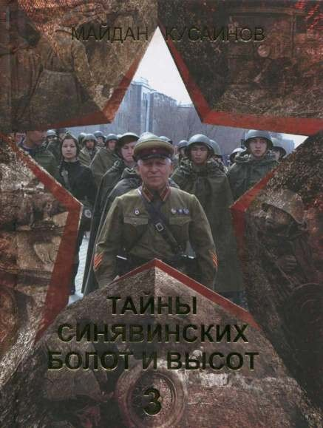

Майдан КУСАИНОВ

Светлой памяти Влады Валерьевны Казимировой (Мартемъяновой), бойца
поискового отряда «Мемориальная
зона» 1989-1992 гг.
посвящается

серия
Тайны Синявинских болот и высот - 3
книга третья

УДК 821(574)
ББК 84(қаз-рус)-4 К
94

Кусаинов М.
К 94 «Тайны Синявинских болот и высот - 3».
- Астана: Издательство «Сарыарка», 2014. - 732 с.

ISBN 978-601-277-180-0

Серия книг командира поискового отряда «Мемориальная зона» Кусаинова Майдана Комековича пополнилась книгой-3, где раскрываются очередные тайны Синявинских болот и высот, скрытые как в архивах ЦАМО, так и под землѐй. Особенность этой книги в том, что здесь автор определяет фронтовую судьбу не отдельного бойца или командира, а раскрывает фронтовую судьбу отдельных подразделений, полков в ходе значимых сражений фронтового масштаба с приложением карт боевых действий на каждый этап сражения и, главное, со списками погибших и пропавших без вести в ходе сражения. Прилагаются карты с координатами братских могил, спешно обустраиваемых в боевой обстановке, между 1-й и 2-й линиями обороны и порой на переднем крае. Интересны расшифровки дневниковых записей командира поискового отряда и стихи поисковиков.

УДК 821(574)
ББК 84(каз-рус)-4

ISBN 978-601 -277-180-0 © Кусаинов М„ 2014
© Издательство «Сарыарка», 2014

«МЕМОРИАЛЬНАЯ ЗОНА» -
КУЗНИЦА ПАТРИОТОВ

Участие наших земляков в Великой Оте- чественной войне является наиболее сла- боосвещеной и малоизученной стороной на- циональной истории. В силу действия ряда объективных и, более всего, субъективных причин вклад наших земляков в достижение общей Великой Победы как в тылу, так и на фронте, если не принижался, то несколько замалчивался.
Тем не менее, в рядах Красной Армии ге-
ройски сражались до полутора миллионов выходцев из нашей республики, обескровленной массовым голодом и политическими репрессиями предыдущих лет. Они показывали чудеса массового героизма в составе 12 стрелковых и 4 кавалерийских дивизий, 7 стрелковых бригад и в более чем 50 отдельных батальонов и полков.
Первыми победное знамя над Рейхстагом водрузили офицер-казах Рахимжан Кошкарбаев и русский солдат Григорий Булатов. 4 наших земляка стали дважды Героями Советского Союза, около 500 человек удостоились этого звания по одному разу. Алия Молдагулова и Маншук Маметова первыми и единственными из женской половины граждан республик Центральной Азии за мужество и стойкость удостоились звания Героев.
Казах Хасан Мамутов в одном только бою при форсировании Днепра уничтожил семь пулеметных точек противника. Его подвиг не смогли повторить ни в годы Первой, ни в годы Второй мировой войн, ни с этой, ни с другой стороны. Бюст Героя Советского Союза, морского пехотинца из Ленгерского района Южно-Казахстанской области установлен в Калининградской области. Командование воинского соединения в знак глубокого уважения к своему однополчанину в каждый призыв набирает отдельное подразделение солдат из числа этнических казахов России.

Знаменитая Панфиловская дивизия остановила фашистов на подступах к Москве, наголову разгромив 30 тысяч гитлеровских солдат и офицеров и около 150 танков. Недаром в гимне Москвы прославляют казахстанцев, отдавая дань глубокого уважения нашим землякам, восторгаясь подвигом
«двадцати восьми»...
Одним из первых, кто совершил таран и обрушил свой горящий самолет на врага был экипаж А. Маслова, в составе которого был и наш земляк Бактыораз Бейсекбаев...
Первым и последним Героем Советского Союза также были выходцы из Казахстана (Н. Семенченко и Б. Момышулы).
Не отставал от фронтовиков и казахстанский тыл. Мирные граждане нашей республики сдали фронту около 5 миллионов тонн зерна, более 600 тысяч тонн мяса. Казахстанцы собрали в фонд обороны более 1 миллиарда рублей своих личных сбережений. Республика передала на нужды фронта более 110 тысяч голов лошадей. На территории края были переброшены около 220 фабрик и заводов. Десятки и сотни дивизий были обуты и одеты казахстанцами. Каждая девятая из десяти пуль была отлита в Казахстане.
Изучение этой темы требует огромных усилий. Нужны новые мо- нографии на основе национальных и зарубежных архивов и ранее не введенных в оборот редких и ценных письменных источников. На это должна работать президентская программа специальных исторических исследований
«Народ в потоке истории». Материалы, собираемые Майданами Комековичами, должны публиковаться на страницах международного научно-популярного журнала «Мәңгілік ел».
Нужны поисковые работы на местах былых сражений. В этом плане огромную работу по увековечению подвига наших земляков осуществляет комбриг, командир студенческого поискового отряда «Мемориальная зона», профессор Евразийского национального университета им. Л. Н. Гумилева Майдан Комекович Кусаинов.
Это полувоенное и патриотического направления подразделение на протяжении 25 лет является настоящей кузницей воспитания истинных патриотов своей родины, без шума и гама формирующих «новый казахстанский патриотизм». Студенты, буквально побывав 2-3 недели на местах сражений 310-й стрелковой дивизии и 106-й казахской

кавалерийской дивизии, сформированных в Акмоле (нынешней Астане), быстрее чем другие их сверстники взрослеют, становятся более ответственными, по-новому и по-особенному смотрят на окружающий мир. Ежегодно более 10 студентов ведут полевой поиск на местах былых сражений. Сегодня для того, чтобы попасть в легендарный отряд, надо пройти жесточайший отбор. Командир с одного только взгляда определяет пригодность кандидатов для работы в полевых условиях. К тому же, нехватка финансовых ресурсов не позволяет увеличивать количество отряда. Численность отряда чуть более одного десятка. На наш взгляд, государство должно срочно пересмотреть Программу патриотического воспитания современной молодежи. К примеру, часть средств, выделяемых государством на эти цели переориентировать или перераспределить на финансирование отправки поисковых отрядов. По словам Майдана Комековича, «достаточно одного полевого сезона, чтобы обычного студента направить на тропу, формирующую патриота Отечества!»
В мае 2002 года у озера Синявинское был возведен уникальнейший обелиск «Звѐзды-журавли». Это самый значимый обелиск, который признан россиянами как наиболее удачный для увековечения братских могил. Его авторами являются профессор, автор этой книги Кусаинов М. К. и известный скульптор Ермеков Т. Т.
Внимательное рассмотрение деятельности команды Майдана Комековича невольно наталкивает на мысли... Молодежные организации, местные исполнительные органы власти, общественные объединения должны особое внимание обратить на взаимодействие и контакты казахстанской молодежи с поколением победителей в Великой Отечественной войне.
Ведь с каждым годом солдат и офицеров последней мировой войны становится все меньше и меньше. Вместе с ними в мир иной уходит целая эпоха подвига и мужества. Ветераны войны и сегодняшняя молодежь как никогда нужны друг другу, чтобы передать и принять эстафету мужества и отваги, стойкости и храбрости, любви и преданности своему отечеству.

Как построить такую работу?

Во-первых, на регулярной и плановой основе на протяжении всего календарного года проводить встречи ветеранов с казахстанской молодежью на тему мужества и героизма солдат и офицеров в годы войны. От встреч наши аксакалы не должны уставать. Для этого необходимо: разработать тщательный план - сценарий данного мероприятия, расписанного по минутам; предусмотреть правильный подбор слушающей аудитории. Можно организовать и небольшой концерт силами самой молодежи.
Во-вторых, кому-то из талантливых молодых людей поручить взять подробное интервью у ветерана. Необходимо также вооружиться видеокамерой, фотоаппаратом или другим записывающим устройством. Не забыть сканировать редкие и ценные фотографии, другие важные документы. После окончания интервью все эти материалы перенести на бумажный носитель и обязательно сдать в местный архив (районный, городской, областной или республиканский), не забыв приложить и аудио-, видеокассету. На основе собранного материала вполне можно подготовить статью в газету. Таким образом, студент или другой молодой человек, взявший интервью у ветерана, пройдет определенную школу патриотической подготовки и непременно получит хорошие навыки исследователя-краеведа и историка. Подобным образом можно охватить всех ветеранов вашего села, поселка или города. Эта работа поможет изучить жизнь отдельно взятого человека и восполнить недостающие звенья боевого пути той или иной воинской части или найти новые сведения о фронтовых товарищах.
В-третьих, при наличии возможности предлагаем самой молодежи на основе тщательной работы составить энциклопедию ветеранов войны вашего села, районного центра и города. Они не должны напоминать
«Книги памяти» с весьма краткими и сухими записями. Сюда должны войти реконструированные сведения как вернувшихся, так и погибших на фронте и в плену солдат и офицеров вашей местности. Через несколько лет эту работу будет проводить весьма трудно и тяжело, когда уйдут в мир иной сами ветераны и их близкие родственники старшего поколения. Мы уверены и глубоко убеждены, что вся молодежная группа, задействованная в данной работе, пройдет

серьезную школу патриотизма и краеведения, так как им предстоит пропустить через себя триумфы и трагедии бойцов Второй мировой войны.
В-четвѐртых, используя потенциал студентов гуманитарных спе- циальностей вузов Казахстана, организовать поездку с целью изучения архивов МО РФ, в г. Подольск Московской области, а также в другие города, через которые проходили воинские части, сформированные на территории вашей области или города. Живое соприкосновение со следами войны воспитает в студентах самые настоящие патриотические чувства, а также необходимые для молодежи недостающие сегодня нравственные начала.
В-пятых, в каждом населенном пункте, городе, где шло формирование боевой части, сражавшейся на фронтах Великой Отечественной войны, следует по опыту М. Кусаинова создавать поисковые отряды...
А вот сегодня уже издаются очередные книги из этой серии, в которых представлены сведения о погибших солдатах, воспоминания участников той войны, избранные стихи участников поискового движения, безмолвные фотографии героев жарких сражений, отдавших свои жизни за нашу и вашу свободу...
Комбриг и его мужественные и благородные бойцы и командиры выполняют важную и благородную миссию по увековечению солдат последней мировой войны. Все общество должно оказывать всяческое содействие этой работе. Я уверен, что те молодые люди, которые пройдут через суровую школу поисковой работы, пополнят ряды истинных патриотов Казахстана. Именно из них мы получим и подлинных интернационалистов. Была бы моя воля, был бы я на месте министра образования и науки РК, я бы всех студентов вузов страны пропустил бы через работу таких отрядов, как
«Мемориальная зона».
И мы уверены и глубоко убеждены, что он и его бойцы и командиры до конца будут выполнять свой сыновний воинский долг перед отцами, дедами, прадедами и их погибшими однополчанами. Вечная память героям.

Кабульдинов Зиябек Ермуханович,
профессор, доктор исторических наук

ПРЕдИСЛОВИЕ АВТОРА
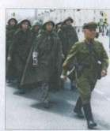
Заготовки к первой книге «Тайны Си- нявинских болот и высот» были начаты
в 1992 году, после основательной рабо- ты в архиве ЦАМО СССР (Центральный архив Министерства обороны). Первым был сформирован исторический фор- муляр мемориальной зоны «Надежда», куда вошли 1-я, 2-я и 3-я синявинские на- ступательные операции, да сражения за рощу «Клещ». Главный редактор журна- ла «Нива», известный в Казахстане поэт и прозаик Владимир Романович Гундарев

стал моим отцом на литературном фронте и издал в 1995 году исторический формуляр в журнале «Нива», а затем короткие рассказы из серий «Фронтовые были» и «Записки командира поискового отряда» с зарисовками к рассказам моего сына Аделя.
В 2004 году издательский дом «Сарыарка» при поддержке меценатов - строителей издал первую книгу «Тайны Синявинских болот и высот». 1500 экземпляров книги были переданы в дар библиотекам всех городов Республики Казахстан, в библиотеки крупнейших городов России: национальную библиотеку Санкт-Петербурга, Ленинскую библиотеку Москвы, библиотеки Омска, Томска, Новосибирска, Воронежа и др. городов. В библиотеки Белорусии. В библиотеки городов Украины: Киева, Луганска, Севастополя, Харькова, Краснограда и других городов. Книга передавалась в дар родным и близким бойцов и командиров Великой Отечественной войны и поисковикам. Сначала я заносил в особый журнал имена принявших в дар книгу, на пятисотом имени страницы журнала закончились, другой журнал открывать не стал и дарил книги без записи имен и сейчас продолжаю дарить, особенно при обращениях по интернету с возгласом: «...Народ, помогите достать книги Майдана Кусаинова «Мемориальная зона «Надежда»» и

«Тайны синявинских болот и высот», а то в Питере их нет...» 2bага@ mail.ru,
Александр.
Вот другое обращение по интернету: «...Здравствуйте, Майдан Ко- мекович, где можно найти вашу книгу «Тайны Синявинских болот и высот». С уважением и благодарностью Самойлов Игорь igorsamoilov@mail.ru Москва».
В сентябре 2013 года из 1500 книг осталось всего 60 штук, которые предназначены для школ столицы Казахстана.
На создание третьей книги «Тайны Синявинских болот и высот-3» вдохновили отклики и отзывы, идущие по почте со всех концов бывшего Советского Союза от профессиональных поисковиков Москвы, Ленинграда, Витебска, Челябинска, Башкортостана, от дочерей и сыновей фронтовиков, от писателей, журналистов, от профессора из Германии, сотрудника Академии руководящих кадров Бундесвера. Все отклики и отзывы приведены в последнем разделе книги-3.
В книге открыты новые разделы:
«Фронтовая судьбы солдата», где в отличие от традиционных книг памяти, сайтов «ОБД-мемориал», «Солдат.ru», дана подробная информация о фронтовой судьбе бойцов и командиров взводов, рот, батальонов и полков стр. дивизий и отдельных стр. бригад в ходе сражений. Иногда приводится почасовая хронология сражения, которая изложена на листах, разделенных на две графы, на левой красным шрифтом - описание восприятия сражения советским офицером (из журнала боевых действий), а на правой стороне листа - синим шрифтом воспоминания о том же сражении немецкого офицера. Приводятся карты сражения, фиксирующие динамику битвы по дням и часам. Самое главное - списки безвозвратных потерь в ходе сражения по каждому полку, дивизии, вплоть до умерших в ХППГ и медсанбате.
Думаю, такое хронологическое описание сражения и фиксация судеб бойцов и командиров как на картах сражения, так и списками безвозвратных потерь, с описанием последнего боя сражавшихся и будет одним из вариантов истинной Книги памяти.
В этом же разделе хронология сражения у платформы «Русановка» батальонов и полков 11 стр. дивизии, которая не позволила в на-

чальной стадии 3-ей синявинской наступательной операции нанести противнику удар по основанию клина 8-й и 2-й уд. армий на левом фланге от д. Поречье и Мишкино, что резко осложнило бы боевую обстановку и привело бы к трагедии более крупного масштаба. Фотографии командного состава 11-й стр. дивизии, полков батальонов, знаменитых минометчиков - братьев Шумовых, разведроты связистов, артиллеристов переданы командирам поискового отряда «Святой Георгий» Алексеевым Олегом Борисовичем. Карты на различные этапы сражения составлены мной, а рисунки выполнены моим заместителем по строевой подготовке Федоровым Виталием Георгиевичем. Особую ценность представляют списки безвозвратных потерь 11-й стр. дивизии с привязкой к местности координат братских могил и полковых кладбищ (карта-4).
В разделе «Фронтовые были» впервые опубликована короткая повесть
«Доброволец Али Жуматов», где все боевые эпизоды достоверны и взяты с журналов боевых действий 265-й стр. дивизии и 58-й стр. бригады, сохранены имена бойцов и командиров. Рисунки к повести - Федорова Виталия Георгиевича.
В разделе «Записки командира поискового отряда» представлен расшифрованный дневник поисковых экспедиций 1989 и 1990 годов, посвященный 25-летию поискового отряда «Мемориальная зона» под названием «Они были первыми». Да, герои повествования были первыми в славном и трудном марафоне поисковых экспедиций. Теперь они государственные и общественные деятели, писатели, поэты в Республике Казахстан, в Российской Федерации, в Германии, Беларуссии, Украине. Мой зам. командира в 1989-1991 гг. Сергей Хорошун сейчас первый заместитель акима новой столицы Астаны (по российским меркам зам. мэра столицы), Владимир Стакаев в настоящее время глава крестьянского хозяйства «САБ» и директор ТОО «ДАР-2030». Абильдин Жанат - директор сети супермаркетов Астаны. Тимофей Зеленский - директор строительной фирмы. Андрей Гурченко до трагической гибели возглавлял в горотделе Акмолы (ныне Астана) отдел по борьбе с наркотиками. Остальные бойцы и командиры первых поиско-

вых экспедиций сейчас главные инженеры строительных корпораций и фирм. Каждый из них прошел хорошую школу патриотизма, каждый из них может сказать «Честь имею».
Особый раздел книги-3 посвящен стихам поисковиков, фронтовиков, детей и внуков фронтовиков. Из огромного массива стихов выбраны лучшие, которые проникают в душу, в сердце и нередко выжимают слезу даже у крепких мужиков.
Есть раздел, раскрывающий особую творческую технологию работы дизайнера при поиске вариантов памятных знаков и обелисков нового поколения, которые заставляют автомобиль остановиться на трассе, чтобы разглядеть необычайный обелиск. Дизайнер и командир отделения поискового отряда Кожущенко Илья Михайлович - один из таких талантливых дизайнеров, он же автор дизайна обложки.
Есть раздел, посвященный участию командиров поисковых отрядов в заседаниях «круглых столов» в Гос. думе Российской Федерации в качестве основных экспертов в вопросах принятия законодательных мер по мемориализации зоны прорыва блокады Ленинграда.
В завершение своего предисловия отвечу на вопрос, часто задаваемый мне по телефону и по интернету: «Как Вы получили звание комбрига?»
Начинал я поисковую деятельность в 1989 году старшим лейтенантом (по военному билету офицера запаса). Командовал отрядом по численности между взводом и ротой. За многие годы работы в архиве ЦАМО, изучая ход различных сражений, я хорошо овладел не только тактическими знаниями, но и стратегическими. Я так вжился в прошедшую Великую Отечественную войну, что ощущал себя то командиром роты, то комбатом, то комбригом и хорошо видел ошибки, совершенные фронтовыми командирами, и постепенно ощущал и теперь твердо воспринимаю себя комбригом именно той Великой Отечественной войны и кричу оглушеннный грохотом сражения:

Дыбили землю разрывы снарядов, Как бумага, рвалась броня.
В этом пекле каждый был русским, Хоть казахом рождѐн был я.

Грыз зубами горло фашиста В рукопашной, не помня себя,
Ярость, сдобренная русским матом, Пробивала кольцо врага.

За детей, матерей Ленинграда И за то, чтобы наша взяла,
На бескрайних болотах Синявинских Мы крушили заслоны врага.

Комбриг М. Кусаинов

Глава 1
тайны синявинских
болот и высот

НА ЛЕВОМ ФЛАНГЕ ОСТРИЯ НАСТУПЛЕНИЯ
27-го августа 1942 года началась 3-я Синявинская наступательная операция. Дивизии 1-го эшелона, успешно прорвав оборону противника, устремились на встречу с Ленинградским фронтом. На острие наступления 19-я гвард. стрелк. дивизия вышла на восточную окраину д. Синявино. 3-я гвардейск. стрелк. дивизия прикрывала правый фланг острия наступления, безуспешно штурмуя рощу «Круглая» (см. схему- карту - 1). Основание правого фланга острия наступления прикрывала 128-я стрелк. дивизия.
24-я гвард. стрелк. дивизия прикрывала левый фланг 19-й гвард. стрелк. дивизии. Ещѐ левее, уступом, продвигалась 265-я стрелк. дивизия, а основание левого фланга острия наступления прикрывала 11-я стрелк. дивизия. Левый фланг у основания прорыва был самым удобным для нанесения удара противником с целью окружения войск прорыва. Поэтому с 27 августа по 19 сентября 1942 года немецкое командование пыталось всеми средствами прорвать оборону 11-й стрелковой дивизии, но все удары немецких войск сводило на нет упорство и героизм воинов 11-й стрелковой дивизии.
Получив приказ Штарм 8, дивизия с 23 августа по 26 августа 1942 года совершила марш в район боевых действий по маршруту Криваши - Мемино - Бол. Блоя - с-з «Красный Октябрь» - Шум - Канзы - Жихарево - Назия - Марково (1).
В ночь на 26. 08.42 года дивизия закончила сосредоточение в районе ст. Назия, платформа «Русановская», Марково, Хандрово и произвела смену частей 286 стр. дивизии.
В течение дня 26.08.42 года части дивизии приводили подразделения в порядок, укомплектовывали и вооружали новое пополнение, пополнялись боеприпасами, комсостав, штабы производили рекогносцировку местности и увязку взаимодействия родов войск (орфография формуляра сохранена).
К подготавливаемой операции по прорыву укреплений опорных пунктов противника дивизии были приданы: танковый батальон ТБр, 8 а. п., 145 и 146 ОМП, 1/168 АИБМ, два отдельных минометных батальона, БЕПО-60.

27.08.42 г. с 6.00 часов и в течение 2 ч. 10 мин. длилось мощное артиллерийское подавление огневой системы и инженерных заграждений противника. В 8 ч.Ю мин. дивизия, занимая боевой порядок двумя полками в первом эшелоне (163 с. п. и 219 с. п.) и одним полком во втором эшелоне (320 с.п.), перешла в наступление на сильно укрепленную полосу противника: Тортолово, Мишкино, отметка - (40. 4).
К исходу дня 27.08.42 г. 163-й стр. полк, понеся значительные потери, занял траншеи противника 400 м (Ю-В) дер.Тортолово (см. карту - 1). Вследствие сильного фронтального и флангующего ружейно-пулеметного огня противника полк дальше продвигаться не мог.
219-й стр. полк, сбив боевое охранение противника, вынужден был под действием сильного минометно-артиллерийского и ружейно-пулеметного огня противника залечь. Все последующие атаки подразделений отбивались противником с большими потерями для полка.
- 08.42 г. на правом фланге дивизии был введен в бой 320 стр. полк, который, используя успех правого соседа - 265-й стр. дивизии, к исходу дня занял траншеи противника южнее дер. Тортолово.
С 27.08. по 03. 09.42 г. части дивизии ежедневно вели атаки укрепленной полосы противника, но значительных успехов не имели (1).
В журнале боевых действий 11-й стр. дивизии (2) записи боевой хроники (начало записи с 01.09.1942 по 26.07.1943 г.).
01.09.1942 год

Боевая задача: ударами с севера через жел. дорогу и с юго-востока овладеть дер. Мишкино, имея в виду дальнейшее наступление на дер.
Славянка
в течение дня 219-й стр. полк при поддержке одного танка «КВ» (он в 12.00 часов был подбит и в 17.00 часов сожжен) атаковал деревню. Все атаки были отбиты противником сильным автоматно-пулеметным и минометным огнями.
Потери противника: до 40 солдат; 3 пулемета; 2-НП; 2-ПТО; З-ДЗО- Та; 7 -
блиндажей.
Наши потери: убито 567 чел.; ранено 2226 чел. (с 27.08 по
01.09.42 г.)

02.09.1942 год

Боевая задача: та же.
163-й стр. полк двухбатальонного состава, 219-й стр. полк трехба- тальонного состава в течение ночи приводили себя в порядок, пополняя части за счет тыловых подразделений.
Прибыл в распоряжение комдива огнеметно-фугасный взвод 108 роты в количестве 24 человек и 45 ФОТ (фугасных огнеметов).
219-й и 163-й стр. полки укрепляли позиции
Потери дивизии: ампулометов - 1, танк «КВ» - 1.
Боевой состав дивизии: 219-й, 163-й стр. полки и учебный батальон.
Активных штыков 551; активных бойцов - 623; станковых пулеметов - 24 (из них 14 штук на складе); ручных пулеметов - 94 (из них 71 шт. на складе); ПТР - 69 (из них 71 шт. на складе); автоматов 697 - (из них 317 шт. на складе); ампулометов - 7 (из них 5 шт. на складе); минометов 82 мм - 53 (из них 27 шт. на складе); минометов 50 мм - 54 шт. (из них 41 шт. на складе); орудий ИА - 8 (из них 1 шт. на складе); ПТО - 4 шт.
С 03.09. 1942 г. дивизия, производя перегруппировку, закрепляется на достигнутом рубеже, усиливая оборонительные рубежи в инженерном и противотанковом отношении (1).
В журнале боевых действий (2) записано:

03.09.1942 год, (стр. 3)

Боевая задача: та же.
Производится пополнение за счет тылов. Всего в 163-й и 219 стр. полки влито 143 чел. Силами 260 ОСБ и 50-й МКБ произведено минирование ПТ в районе дер. Тортолово и Мишкино. Установлены бутылки с горючей смесью. В районе дер. Тортолово и дер. Хандрово установлены торпедные станции
Появились бомбардировщики (Хе-111). Было 183 налета авиации
активность

артиллерии противника по сравнению с началом операции значительно возросла. Противник подтянул подкрепление.
04.09.1942 год

Задача прежняя
Повысилась активность авиации противника. За сутки было 282 са- молето-вылета. Перерыв в бомбардировке с 20.30 до 6.30 и так все дни. ХШ-126 производят разведку и корректировку огня артиллерии.
05.09.1942 год

Боевая задача: создать прочную оборону.
Дивизия производит инженерные работы
В 19.30 группа противника до 60 чел. пыталась приблизиться к переднему краю 163-го стр. полка, но огнем пехоты и артиллерии рассеяна и частично уничтожена.
Потери противника: до 45 солдат.

06.09.1942 год

Задача прежняя Углубляются и Минирование и установка бутылок с КС. Созданы штурмовые группы.
Отмечено 268 самолето-вылетов. Из них 252 бомбардировочные. Сбит Ю-88.

07.09.1942 год

Задача прежняя

09.1942 год

Задача прежняя
С 265 стр. дивизией - справа и 286 стр. дивизией - слева установлена локтевая связь.

09.09.1942 год

Задача прежняя
С 10.09. по 25. 09. 1942 г. противник почти ежедневно предпринимал атаки пехоты и танков на участке 163-го стр. полка, имея задачу восстановить свои ранее занимаемые позиции. (1)
Несмотря на превосходящие силы противника в пехоте, танках и особенно в авиации, подразделения 163-го стр. полка стойко отражали атаки, нанося противнику большие потери в технике и людях. И только ценой больших потерь противнику удалось занять траншеи на левом и правом флангах 63-го стр. полка. При этом подразделения полка упорно отстаивали каждый метр траншеи, защищая ее до последнего. Так, 10.09. и 18.09.1942 г. неоднократные атаки превосходящих сил пехоты и танков противника на участке 163-го стр. полка отбивались с большими для него потерями в технике и живой силе и только тогда, когда в ротах оставалось по 3-5 бойцов, противнику удалось занять траншеи рот. В течение этих жестоких боев каждая рота мужественно и стойко отбивала по 6—8 атак танков и пехоты противника.
После захвата траншей противником на участке 163-го стр. полка, частные операции, проводимые по восстановлению утраченного положения, успеха не имели. Объясняется это так: во-первых, не было четкого взаимодействия между пехотой и танками, между танками и артиллерией; во-вторых, отсутствовали сигналы одновременных действий всех родов войск; в-третьих, десантные группы, действующие с танками, были малочисленными. (1)
В журнале боевых действий (2) вышеприведенные операции описаны
более подробно.

10.09.1942 год

Задача прежняя
В 8.00 противник начал артподготовку. В 10.30 два батальона пехоты и 3 танка предприняли атаку в стыке 163-го и 219-го стр. полков. 2 танка были подбиты, пехота под сильным арт-минометным и ружейнопулеметным огнем залегла. К 18 часам, подтянув свежие силы, против

ник при поддержке танков вторично атаковал левый фланг 163-го стр. полка и, уничтожив часть 5-й роты 2/163 СП, занял часть траншей метров на 150 от железной дороги. Неоднократные контратаки на правом фланге 219-го стр. полка успеха не имели.
Для восстановления положения в бой был введен (с 20.00 часов) учебный батальон и все спецподразделения. Попытки выбить противника из захваченных траншей успеха не имели.
Взято 3-ое пленных из 2-го батальона 31 и 24 пех. дивизий противника, прибывших из Крыма
За сутки было 250 самолето-вылетов, из них 207 бомбардировочных.
Потери противника: 2 танка, до 60 солдат.

11.09.1942 год

Задача прежняя
К рассвету рота 219-го стр. полка перешла на северную сторону железной дороги для совместных с 163-м стр. полком и учебным батальоном действий по уничтожению противника, занявшего наши позиции.
К 13.00 часам прибыло 12 танков 501 ОТБр; 6 танков врыли в землю на участке 163-го стр. полка для отражения танковых атак противника. 6 остальных танков в резерве комдива.
После артподготовки и бомбардировок (во 2-й половине дня) противник при поддержке 2-х танков и 1-й бронемашины сделал попытку вклиниться в нашу оборону на участке 163-го стр. полка. Атака была отбита, при этом 1 танк сожжен, а бронемашина подбита.
В траншее, занятой противником, идет гранатный бой

Потери противника: уничтожено до 280 солдат и офицеров; один шестиствольный миномет; 2 пулемета; 1 танк и бронемашина

12.09.1942 год

Задача прежняя
В течение суток противник мелкими группами пытался улучшить позиции, но все атаки были отбиты Получено попол нение - 94 чел. Сбит (хе-111).
13.09.1942 год

Задача прежняя (смотри карту - 2)
Противник действует мелкими группами, но все атаки отбиты Подразделения укрепляют позиции
Возвратился из подчинения 265-й стр. дивизии 320-й стр. полк

15.09.1942 год

Задачи прежние
Продолжает действовать мелкими группами противник. Значительно возросла активность авиации (до 348 самолето-вылетов, из них 290 бомбардировочных)
16.09.1942 год

Задачи прежние
Продолжает действовать мелкими группами противник.
На участке 265-й стр. дивизии противник отрезал один полк в 1-ом Эстонском поселке.
Южнее Тортолово взят в плен ефрейтор 60-й ОТР 12-й танк, дивизии.

17.09.1942 год

Задачи прежние

18.09.1942 год
Задачи прежние

19.09.1942 год

Задачи прежние (смотри карту-3).
В 6 часов 40 минут после артподготовки 38 автоматчиков с саперами на 3-х танках «КВ» и одном Т-34 пошли в атаку на противника, находящегося в траншеях на левом фланге 163-го стр. полка.
У самых траншей 2 танка было подбито, а десант понес значительные потери. Группа до 7 человек прорвалась в траншею, но успех развить не смогла.
В 22.00 часов танк (Т-34) был подожжен термитным снарядом.

Два танка «КВ» ночью эвакуировали.

20.09.1942 год

Задачи прежние
В 10.15 противник (150 чел. и 4 танка) перешли в наступление против 265-й стр. дивизии и встык с 163-м стр. полком, наши подбили 3 танка и рассеяли пехоту противника

22. 09. 1942 год
Задачи прежние
В 12.30 противник силой до батальона начал атаку против 4-й и 5-й рот 163-го стр. полка. Понеся значительные потери, 4-я и 5-я роты отошли. В бой было введено 3 роты из второго эшелона, но все атаки успеха не имели.
В 15.00 часов до 170 чел. предприняли атаку и заняли часть траншей 1-й роты 163-го стр. полка. К утру 23.09.1943 г. положение роты было восстановлено. 4—5 роты находятся от ранее занимаемых траншей на расстоянии — 40 м. Авиация противника произвела 518 самолето-вылетов. Из них 491 бомбардировочный.
Потери противника: до 300 солдат и офицеров; 3 - Ю-88.

25.09.1942 год
Задачи прежние
В 16.25 противник потеснил правого соседа (265 стр. дивизия) и ворвался в траншеи 1-й роты 163-го стр. полка и частично уничтожил ее.
Дальнейшие атаки на 2-3 роты успеха не имели
С 25. 09. 1942 г. дивизия закрепляется на занимаемом рубеже, усиливая оборонительные рубежи в инженерном и противотанковом отношениях, обращая особое внимание на обеспечение флангов между частями и подразделениями. (1)
В журнале боевых действий (2) вышеприведенные операции описаны
более подробно.

26.09.1942 год
Задачи прежние
Противник атаковал, но успеха не имел

27. 09.1942 год
Приказ — восстановить положение 163-го стр. полка Противник все время атаковал с поддержкой танков, но успеха не имел.

Наши потери с 27. 08 по 27. 09. 1942 г.
Убито: начальствующий состав - 88 чел. младший нач. состав - 172 чел. рядовой состав - 880 чел.
Ранено: начальствующий состав - 267 чел. младший нач. состав - 583 чел. рядовой состав - 3656 чел.
Боевой и численный состав дивизии: активных штыков - 864 чел. активных бойцов - 1678 чел. винтовок — 2991 (из них 441 шт. на складе); станк. пулеметов — 31 (из них 6 шт. на складе); ручных пулеметов — 86 (из них 28 шт. на складе);
ПТР - 93 (из них 64 шт. на складе);

автоматов - 682 (из них 201 шт. на складе); ампулометов - 13 (из них 10 шт. на складе). Потери противника за этот же период: Убито — 2866 чел.
Подбито и сожжено танков - 20 шт. Сбито: (Ю-87) - 2 шт.
(Ю-88) - 5 шт.
(Хе-111)- 1 шт.
28.09.1942 год
Задачи прежние _ Противник активности не проявлял Несколько раз поднимал аэростаты
29.09.1942 год
Задачи прежние Противник активности не проявлял Потери личного состава с 27.08 по .11.1942 г.:
Убито и умерло от ран: начальствующий состав — 91 чел. младший нач. состав - 203 чел. рядовой состав - 1034 чел.
Ранено и контужено: начальствующий состав - 262 чел. младший нач. состав - 577 чел. рядовой состав - 3602 чел.
Заболело: начальствующий состав - 10 чел. младший нач. состав - 25 чел. рядовой состав - 29 чел.
Пропало без вести: начальствующий состав - 3 чел. младший нач. состав - 15 чел. рядовой состав - 45 чел.
По другим причинам (расстрел по приговору ООНКВД) - 64 чел. рядового состава.
Итого (убито, ранено, пропало без вести): начальствующий состав - 366 чел.

младший нач. состав - 820 чел. рядовой состав - 4774 чел.
Всего: 5960 чел.

Потери в материальной части:
Винтовок - 667 шт.
Винтовок - 34 шт.
Пистолетов - 2 шт.
Наганов - 9 шт.
Автоматов - 332 шт.
ПТР - 20 шт.
РПД - 43 шт.
Немецких пулеметов - 6 шт. Орудий-45 - 3 шт.
Орудий-76 - 3 шт.
Передков к 76 мм орудиям - 1 шт. Минометов-82 - 1 шт.
Минометов-120- 1 шт. Автомашин - 1 шт.

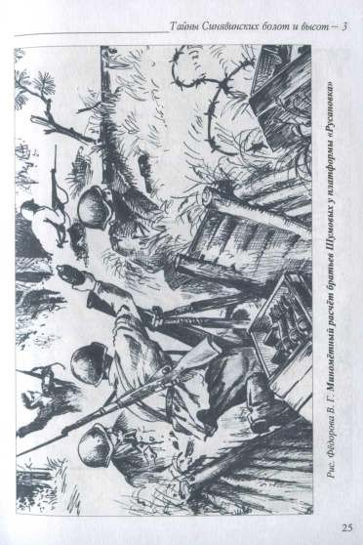

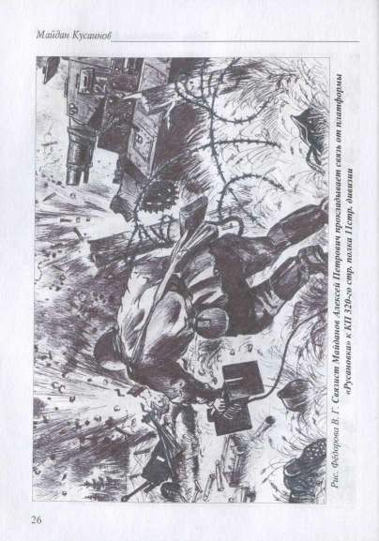

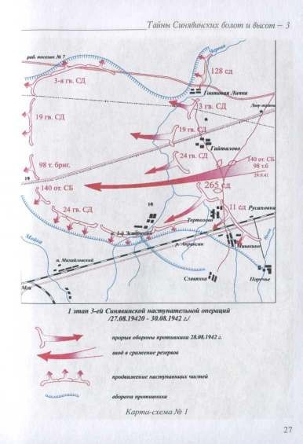

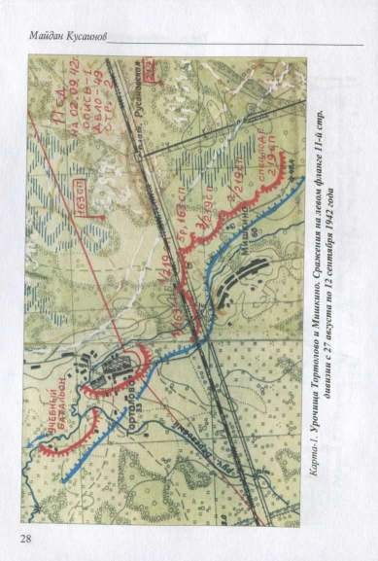

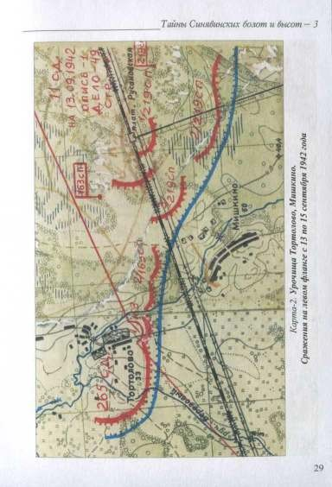

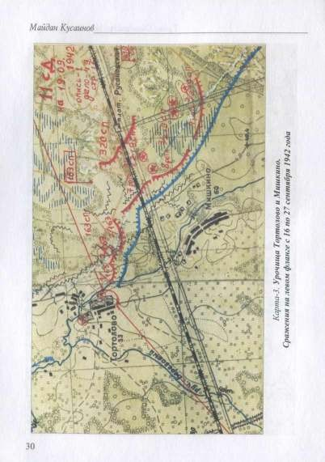

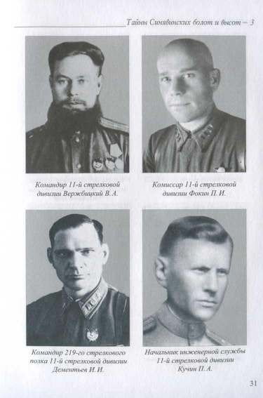

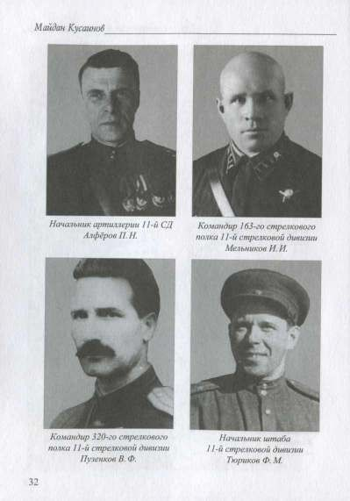

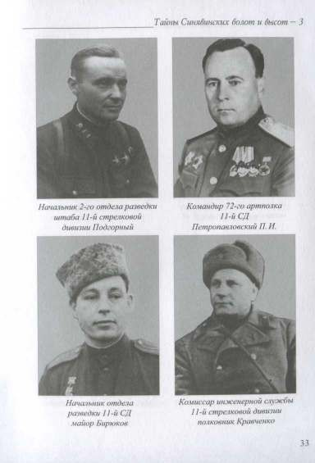

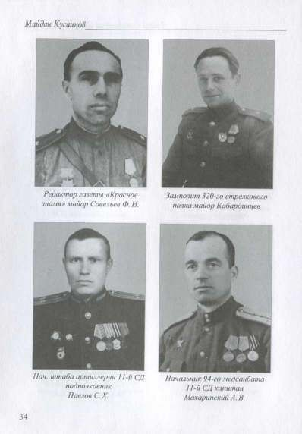

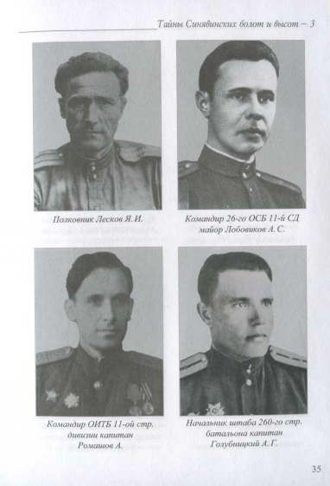

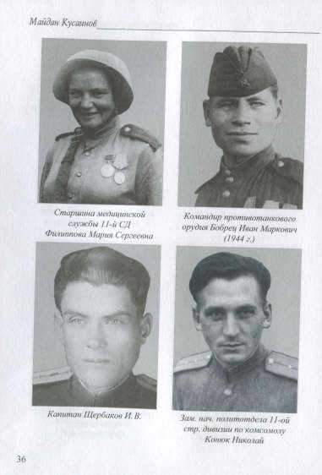

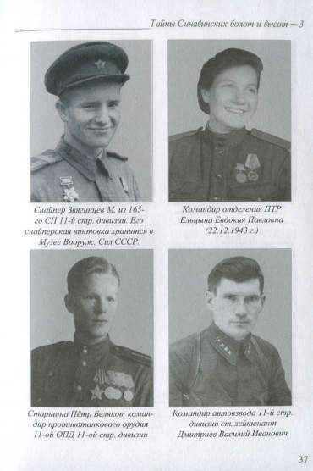

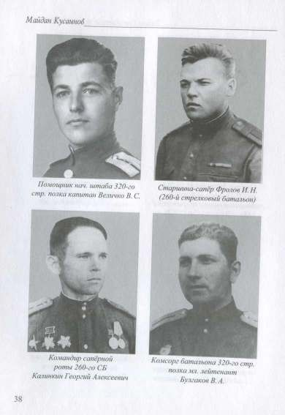

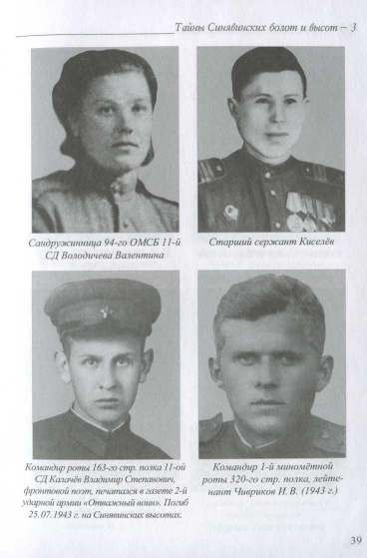

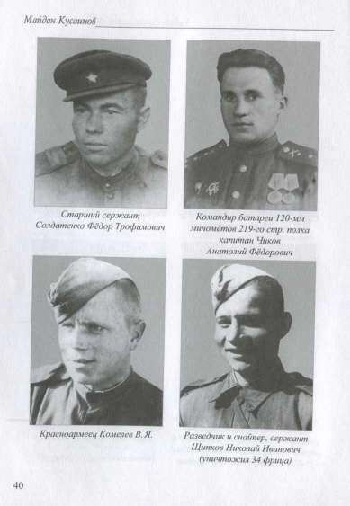

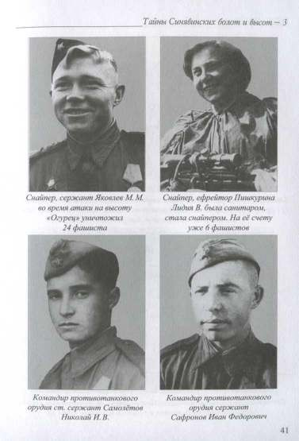

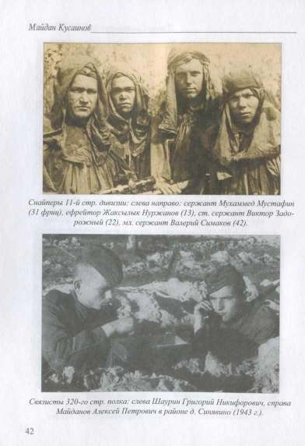

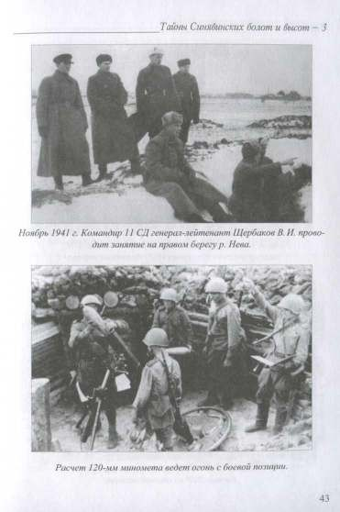

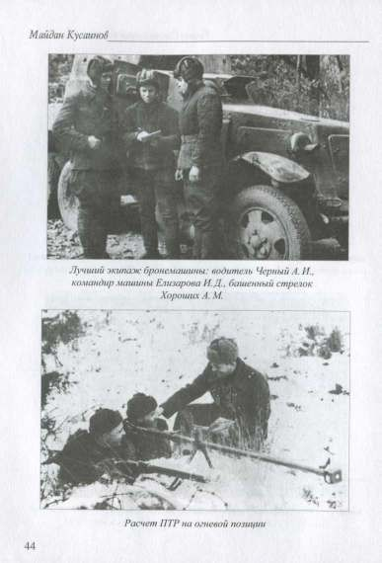

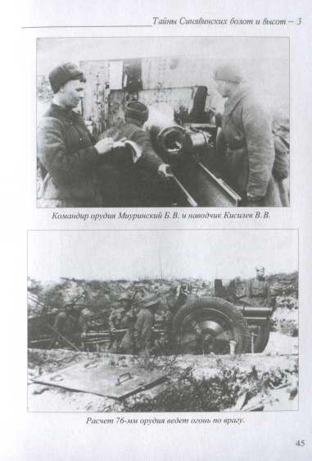

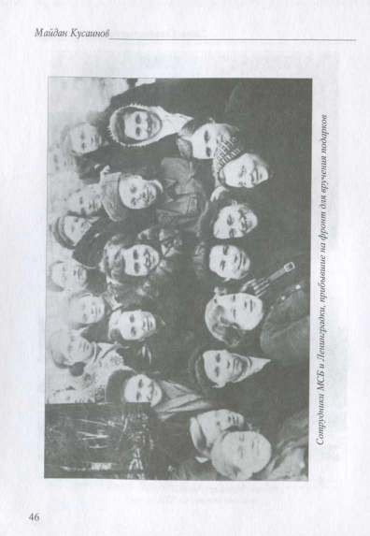

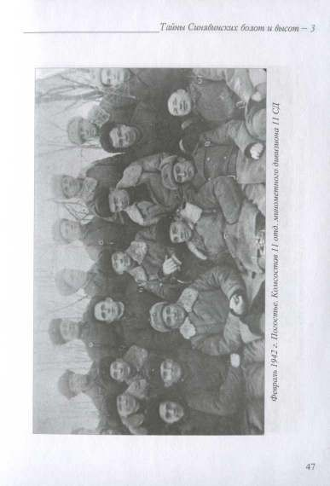

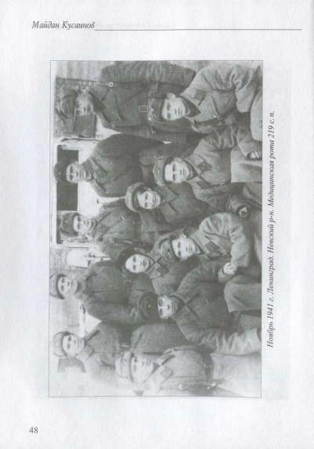

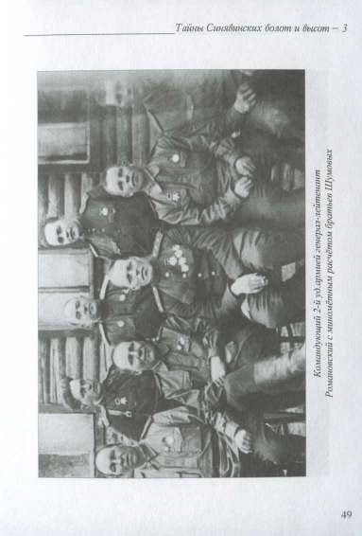

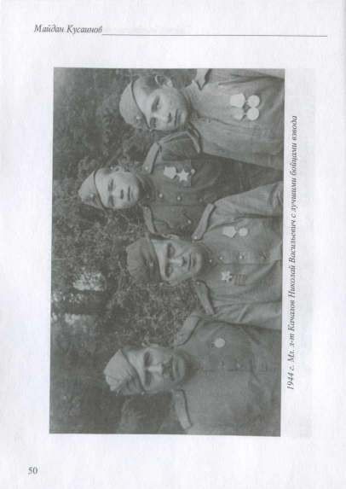

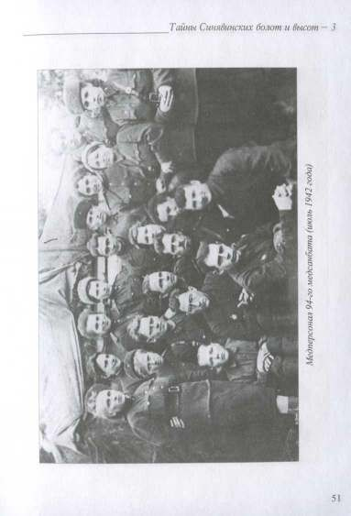

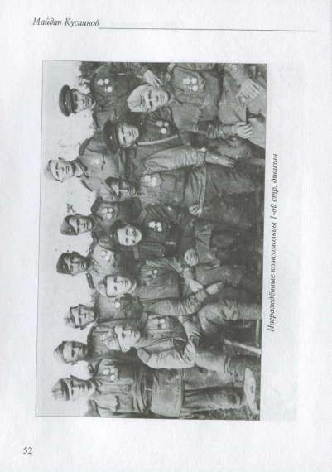

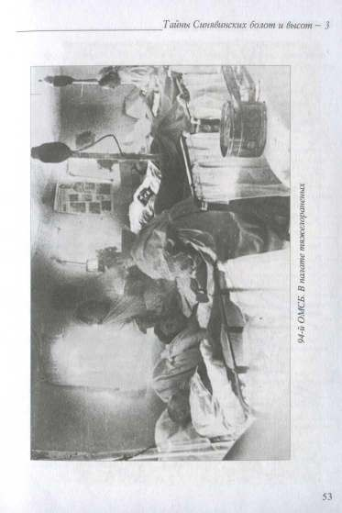

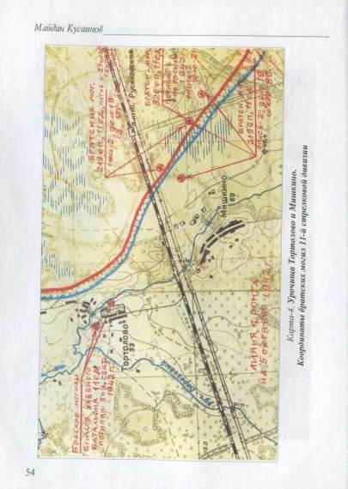

Именной список безвозвратных потерь 219 стр. полка
11-й стр. дивизии. Погибшие и похороненные в братских могилах в 800 м восточнее дер. Мишкино Мгинского р-на Ленинградской области
(11 стр. дивизия, опись-2, дело 19, стр. 81-83)

Ф. и. о.,  год рождения, дата гибели | Воинское звание,  должность | Место рождения или жительства,  Ф. И .О. родственников
1 | 2 | 3
1. Ковалько Роман  Сергеевич, 1916 г.р.,  11.09.1942 г. | красноарм.  ,  повар | Краснодарский край, Успенский  р-н, хутор Делжавая, сестра -  Ковалькова Александра
2. Иванов Василий Иванович, 1907 г.р., 11.09.1942 г. | красноарм.  ,  стрелок | г. Ленинград, проспект Берег Невы, кирпичный завод «Красная заря», дом № 3, сестра Иванова Мария.
3. Губайдуллин Тумар  Галеевич, 1923 г, - 11.09.1942 | красноарм.  , | Молотовская обл., Чусов, р-н, дер. Б. Казаляр, отец - Губайдуллин...
4. Ш мальков Данил  Захарович, 1917 г.р., | красноарм.  , | Краснодарский край, стан.  Ведмедевка
5. Миленко Константин Трофимович, 1896 г.р.,  11.09.1942 г. | красноарм.  ,  стрелок | Каз. ССР, Джамбульская обл.,  Ульяновский р-н, станция Марно, Транссиб. ж/д
6. Максимов Михаил  Тихонович, 1918 г.р.,  11.09.1942 г. | красноарм.  ,  стрелок | Тамбовская обл.,  Старо-Юровский р-н, село Златоустовка, мать - Максимова
7. Злобин Ефим Екимович, 1923 г.р., 11.09.1942 г. | красноарм.  , | Кировская обл., г. Кателнич, ул. Октябрьская, дом 76
8. Белоусов Иван Сергеевич, 1922 г.р., 11.09.1942 г. | красноарм.  ,  стрелок | Калининградская обл., Калининский р-н, д. Лутнево, мать - Белоусова Татьяна
9. Перемолотое Михаил Иванович, 1911 г.р., | красноарм., стрелок | Рязанская обл., Желтухинский р-н, 2-й Кузьминский с/с
10. Веселов Дмитрий Иванович, 1903 г.р., | красноарм.  , | Ивановская обл., Макаровский р-н, Мавац. с/с, с. Маван.
11. Салиев Рахим, 1913 г.р., 11.09.1942 г. | красноарм.  ,  стрелок | Узб. ССР, Хорезмская обл.. Хивинский р-н, жена - Салиева...
12. Савельев Григорий Трофимович, 1885 г.р., 11.09.1942 г. | красноарм.  ,  стрелок | Воронежская обл., Покровский р-н, село Покровское-2 - Ток, Жена - Аксинья Павловна.

13. Красавец Петр Васильевич, 1902 г.р., 11.09.1942 г. | сержант, командир отделения | г.Ярославль, сестра - Никитина Апа- метра Васильевна.
14. Курбанов Бабаназар, 1921 г.р., 12.09.1942 г. | красноарм.,  стрелок | Узб. ССР, Самаркандская обл., Пахта- Коровецкий р-н.
15. Володин Николай Егорович, 1923г.-13.09.1942  г. | красноарм., стрелок | Курская обл., Б-Полянский р-н, мать - Володина Федосья  Филимоновна
16. Скороходов Николай  Степанович, 1895 г.р., | красноарм.,  химик | Лимоновский р-н, д. Красные Холмы, жена - Пелагея
17. Палкин Николай  Федорович, 1923 г.р,  15.09.1942 г. | красноарм., стрелок | Свердловская обл., Сисерский  р-н, завод «Сисержи», отец -  Федор Васильевич.
18. Руднев Николай Иванович, 1900 г.р., 15.09.1942 г. | красноарм  .,  стрелок | Курская обл., Солнцевский р-н, с. Орлянка, жена - Мария  Алексеевна.
19. Комаров Василий Михайлович, 1902 г.р., 15.09.1942 г. | сержант | Ярославская обл., Саврилоянский  р-н, д. Михальцы. г.Ярославль, Шипулин- ский переулок, 8, кв. 4, жена - Лидия Михайловна.
20. Люсин Николай Николаевич, 1922 г.р., 15.09.1942 г. | красноарм  .,  стрелок | Сталинградская обл., ком. Взятский р-н, с. Каралат, мать - Валентина Сергеевна.
21. Кульматов Ергат, 1916 г.р., 15.09.1942 г. | красноарм  .,  стрелок | Узб. ССР, Хорезмская обл., Пастархай- ский р-н, к-з Куйбышева.
22. Комаров Иван  Иванович, 1917 г.р.,  17.09.1942 г. | красноарм  .,  стрелок | Калининская обл., Кимовский р-н,  д. Ялало, мать - Любовь Илларионовна.
23. Резниченко Иван Николаевич, 1922 г.р., 18.09.1942 г. | сержант, командир отделения | Ростовская обл.,  Бело-Колитвинский р-н, жена -  Зоя Андреевна.
24. Худайбердиев Султан, 1914 г.р., 18.09.1942 г. | красноарм., стрелок | Узб. ССР, Самаркандская обл., Замин- ский р-н, жена - Н...
25. Кабылов Саберджан, 1913 г.р., 18.09.1942 г. | красноарм., стрелок | Узб. ССР, Самаркандская обл., Ун- чайский р-н, с. Улаяч, отец - Бабаев Кабыл.
26. Ахмедов Джумабай, 1913 г.р., 18.09.1942 г. | красноарм., стрелок | Узб. ССР, Хорезмская обл., Китенский р-н, Берканджулский  с/зсб. . ССР, Булунгурский р н
27. Махмутов Хаюм, 1915 г.р.,  19.09.1942 г. | красноарм.,  стрелок | У -
28. Савельев Михаил  Афанасьевич, 1912 г.р.,  19.09.1942 г. | красноарм., стрелок | Ярославская обл., Большесельский р-н, жена - Татьяна Михайловна.

29. Широв Луличи. 1921 г.р., 19.09.1942 г. | красноарм.  ,  стрелок | Узб. ССР, Самаркандская обл., По- старганский р-н, к-з Жданова, мать - Идаят.
30. Шестеров Иван Савельевич, 1923 г.р., 18.09.1942 г. умер от ран. | красноарм., стрелок, 1 км. С-3 д.  Марково | Молотовская обл., Очирский р-н, Степковский с/с, мать - Мария Ивановна.
31. Иванов Григорий Георгиевич, 1919 г.р., 11.09.1942 г. пропал без  вести. | старший лейтенант,  ком. взвода связи | Ленинградская обл., Гдовский р-н, д. Стороненец, отец - Липонов Георгий Иванович.
32. Золотарев Василий Тихо- нович, 1915 г.р., 17.09.1942 г. пропал без вести. | младший  лейтенант, ком. огн.  взвода батареи П. | Орловская обл., Мценский р-н, Селтун с/с, дер. Хабаровка, жена - Александра Сергеевна.
33. Мамаев Владимир Сергеевич, 1922 г.р., 19.09.1942 г. | младший  лейтенант, командир стр. взвода | Ярославская обл., Чухлонский  р-н, Богочевский с/с, дер. Мартыновка, мать - Александра Ивановна.
34. Болдин Федор Семенович, 1917 г.р., 22.09.1942 г. | младший  лейтенант, командир стр. взвода | Тамбовская обл., Рассказовский р-н, д. Греньки, жена - Анна Федоровна.
35. Чеботов Андрей Алексеевич, 1922 г.р., 30.08.1942 г. | лейтенант, командир стр. взвода,  кадровый | Киргизская ССР, Иссыккульская обл., Жетсузовский с/с, мать - Александра Степановна.
36. Куланов Андрей Петрович, 1911 г.р., 11.09.1942 г. | младший лейтенант, командир стр. взвода,  кадровый | г. Омск, Ленинск - №15, Мариянов- ская № 18, жена - Жалузманова Анна Васильевна.
Со страницы №123
37. Ютков Степан  Филиппович, 1912 г.р.,  22.09.1942 г. | красноарм.  ,  стрелок | Челябинская обл., Владколмацкий  р-н, Половский с/с, жена - Мария Васильевна.
38. Петров Владимир  Иванович, 1907 г.р., | красноарм.  ,  ксртарсенлооакрм. | Баш. АССР, Батбулакский р-н, жена - Ирина Афанасьевна.
39. Юпатов Василий Петрович, 1897 г.р., 23.09.1942 г. | ,  стрелок | Калининская обл., Лохинский р-н, д. Вороньжа, жена - Ольга Никифоровна.
40. Петин Михаил Семенович, 1899 г.р.,  23.09.1942 г. | красноарм.  ,  стрелок | Рязанская обл., Сарайский р-н, жена - Анна Анатольевна.

41. Шварцберг Владимир Лазаревич, 1902 г.р.,  22.09.1942 г. | красноарм., стрелок | г. Ярославль, лагерный поселок, д.1, кв. 27, жена - Комапова Галина Ильинична.
42. Дикий Сергей Григорьевич, 1900 г.р., | красноарм., стрелок | Курская обл., Урязовский р-н, жена - Анна Кирилловна.
43. Крючков Павел Федорович, 1906 г.р., | красноарм.,  стрелок | Воронежская обл., Терновский р-н, жена - Мария Ивановна.
44. Иохрин Виктор  Александрович, 1923 г.р.,  23.09.1942 г. | красноарм., стрелок | г. Молотов, ул. Газ-звезда, д.10, кв. 4, отец - Александр Павлович
45. Галкин Владимир Алексеевич, 1923 г.р., | красноарм., стрелок | Чуваш. ССР, г. Шумера, Заводская, №49
46. Гаврилов Михаил Андреевич, 1908 г.р.,  24.09.1942 г. | красноарм  .,  стрелок | г. Москва, Остахов переулок,  д.112, кв.52, жена - Прасковья Кузьминична.
47. Усимин Александр Иванович, 1900 г.р., | красноарм  .,  ксртарсенлооакрм | г. Челябинск, Станко-строй, барак  № 35, брат - Сергей Иванович.
48. Помаев Тимофей Кузьмич, 1904 г.р., 24.09.1942 г. | ., | г. Челябинск, Станко-строй, барак  № 35, брат - Сергей Иванович.
49. Машарипов Бабаджан, 1913 г.р., 25.09.1942 г. | красноарм  .,  стрелок | Узб.ССР, Хорезмская обл., г. Хива, с. Калининский, мать - Шарипова  Бабаджан.
50. Истомин Василий Николаевич, 1908 г.р., | красноарм  ., | Пензенская обл., Сердобинский р-н, жена - Варвара Ивановна.
51. Хударяцов Атажан, 1912  г.р., 28.09.1942 г. | красноарм  ., | Узб. ССР, Хорезмская обл.,  Хивинский р-н, мать - Бегчанова.
52. Синицын Иван Иванович, 1898 г., 29.09.1942 г. | красноарм  .,  стрелок | Горьковская обл., Воротынский  р-н, Каминский с/с, д. Каминка, жена - Пелагея Егоровна.
53. Атажанов Машарип, 1912 г.р., 29.09.1942 г. | красноарм  .,  стрелок | Узб. ССР, Хорезмская обл., Хивинский р-н, Узбекистанский с/с, жена - Матка- римова Розия.
54. Корнильев Вадим Александрович, 1918 г.р.,  29.09.1942 г. | красноарм., стрелок | г. Краснодар, ул. Гоголя-23, мать -  Ксения Александровна
55. Федотов Николай Николаевич, 1920 г.р., | красноарм., стрелок | г. Ярославль, ул. Победы, 15, кв. 1, мать - Сиясина Варвара.
56. Тайлов Сергей Матвеевич, 1917 г.р., 29.09.1942 г. | красноарм., стрелок | г. Ртышев, Саратовская обл., ул. Полевая - 101, жена - Евдокия  Сергеевна.
57. Клашков Иван Васильевич, 1898 г.р., 29.09.1942 г. | красноарм., стрелок | Красноярский край, Ярмаковский р-н, с. Большая Шуш, жена - Екатерина Павловна.

58. Ежов Иван Николаевич, 1902 г.р., 29.09.1942 г. | красноарм.,  стрелок | Саратовская обл., Бальский р-н, с. Торса, жена - Клавдия Ивановна.
59. Алиев Джапар, 1913 г.р., 28.08.1942 г. | красноарм., стрелок | Азербайджанская ССР,  Краснинский р-н, с. Шыкилы, жена - Мунист Кара- дысовна.
60. Атажанов Рахимбер, 1928 г.р., 27.08.1942 г. | красноарм.  ,  стрелок | Узб. ССР, Хорезмская обл.,  Хивинский р-н, с. Коянск, отец -  Бабаев Адимар.
61. Абуллаев Мост-Карим, 1912 г.р., 27.08.1942 г. | красноарм., стрелок | Узб. ССР, Хорезмская обл.,  Хивинский р-н, к-з Комсомолец, отец - Салдовя- сов Абдул.
62. Аликулов Бекгон, 1915 г.р., 27.08.1942 г. | красноарм.  ,  стрелок | Узб. ССР, Хорезмская обл.,  Ханкул- рикский р-н, мать -  Абдурахманова.
63. Атажанов Матрит, 1913 г.р., 29.09.1942 г. | красноарм.  , | Узб. ССР, Хорезмская обл., Хивинский р-н, Дюбянск.
64. Абрамов Александр Александрович, 1923 г.р., 29.08.1942 г. | сержант, командир отделения | Молотовская обл., Шиловский р-н, Абрамовский с/с, дер.  Среднее Абра- мово.
65. Александров Василий Иванович, 1907 г.р.,  27.08.1942 г. | красноарм.  ,  стрелок | Ленинградская обл., Демьянинский р-н, д. Шум Бор, жена - Мария Ивановна.
66. Асолдиев Нурсы, 1918 г.р., 31.09.1942 г. | красноарм.  ,  стрелок | Узб. ССР, Хорезмская обл.,  Хивинский р-н, Мухусекский с/с, отец - Худай- бергенов А.
67. Алинов Касым, 1902 г.р., 01.09.1942 г. | красноарм., стрелок | Узб. ССР, ст. Китаи, Шахирзобский р-н, к-з «Октябрь»,  жена -Мауланова Амина
68. Абрамов Туре, 1911 г.р., 29.08.1942 г. | красноарм.  ,  стрелок | Узб. ССР, ст. Китап, Шахирзобский р-н, к-з «Байкап», жена - Шшкуватова Азал.
69. Амиров Гаир, 1923 г.р., 30.08.1942 г. | красноарм., стрелок | Узб. ССР, ст. Китап,  Шахирзобский р-н, к-з  «Жданова», мать - Ихтирова
70. Арзиге Юлдаш, 1915 г.р., 27.08.1942 г. | красноарм., стрелок | Узб. ССР, ст. Китап, Шахирзобский р-н, к-з  «Социализм», мать - Худай-
71. Адиет Хамурт, 1915 г.р., 29.08.1942 г. | красноарм., стрелок | Узб. ССР, Ст. Китап,  Шахирзобский Р-Н, к-з «Кызыл Шоле», Мать - Рахметова Ашу.
72. Азимов Жауиль, 1917 г.р.,  01.09.1942 г. | красноарм.,  стрелок | Узб. ССР, Тургиульский р-н, к-з  «МТС», брат - Бикас.
73. Амракулов Гулмурат, 1919 г.р., 01.09.1942 г. | красноарм., стрелок | Узб. ССР, Самаркандская обл., Постар- ханский р-н, Тельмановский с/с, к-з «Берил».

74. Богатырев Дмитрий Николаевич, 1923 г.р., 28.08.1942 г. | сержант, командир  отделения | Молотовская обл., Ворошиловский р-н, д. Быстр.,  отец - Николай Николаевич
75. Бабаджанов Катдула, 1923 г.р., 29.08.1942 г. | красноарм., стрелок | Узб. ССР, г. Хива, Кимский с/с, к-з  «Инксам».
76. Багиров Яхия, 1913 г.р., 28.08.1942 г. | красноарм.,  стрелок | Азерб. ССР, Зангельский р-н, с. Сабу, жена - Намс.
77. Бекматов Алазах, 1916 г.р., 01.09.1942 г. | красноарм., стрелок | Узб. ССР, Хорезмская обл., Хамкин- ский р-н, жена - Тачиева.
78. Бексев Бегай, 1916 г.р., 27.08.1942 г. | красноарм., стрелок | Узб. ССР, Хорезмская обл.,  Хамкин- ский р-н, Мухусский с/с, отец - Тогаев Бекс
79. Байгуснкаров Ямел  Емогужо- вич, 1909 г.р., 29.08.1942 г. | красноарм., стрелок | Башк. ССР, Кугорчинский р-н, д. Кос- кин, жена - Минзифа.
80. Бабаев Мухтар, 1914 г.р.,  27.08.1942 г. | красноарм.  ,  стрелок | Узб. ССР, ст. Китап,  Шахирзобский р-н, к-з Жданова, жена - Балиева Талип.
81. Визятов Фикмат, 1902 г.р., 28.09.1942 г. | красноарм.  ,  стрелок | Татар. ССР, Кызыл-Юлдызский  р-н, Юсибинский с/с, жена -  Зикматова Хожар.
82. Воинов Петр Алексеевич, 1920 г.р., 03.09.1942 г. | красноарм.  ,  стрелок | Чуваш. ССР, Чумирлинский р-н, с. Баличен, мать - Дарья Федоровна
83. Ворошнин Иван Александрович, 1914 г.р., 02.09.1942 г. | красноарм.  ,  стрелок | Молотовская обл., Добрынский р-н, Полозинск. с/с, жена - Ольга Григорьевна.
84. Валичанский Григорий  Степанович, 1919 г.р.,  31.08.1942 г. | красноарм.  ,  стрелок | Челябинская обл., Ленинский р-н.
85. Вабимов Байджан, 1912 г.р., 27.08.1942 г. | красноарм.  ,  стрелок | Узб. ССР, Хорезмская обл., Кошкопри- ский р-н, к-з  Молотова, мать - Тейгро- ва Ш.
86. Грибцов Тихон Петрович, 1910 г.р., 30.08.1942 г. | сержант,  командир отделения | Рязанская обл., Трубчинский р-н, жена - Александра Ивановна.
87. Гобышев Тихон Петрович, 1912 г.р., 31.08.1942 г. | красноарм.  ,  стрелок | Якутская обл., Алихминский р-н, Киомцжский с/с, мать - Анна Григорьевна.
88. Джуманиязов Янбасаро, 1923 г.р., 29.08.1942 г. | красноарм., стрелок | Узб. ССР, Хорезмская обл., Урганчин- ский р-н, с/с Чонурчи
89. Даулетов Мадияр, 1920 г.р., 27.08.1942 г. | красноарм., стрелок | Узб. ССР, Хорезмская обл., Кунгур- ский р-н, Низахос с/с, мать - Мамаджан.

90. Досчанов Матьякуб, 1912 г.р., 28.08.1942 г. | красноарм., стрелок | Узб. ССР, Хорезмская обл., г. Хива, Калининский с/с, к-з  «Калинина», мать - Марякулова.
91. Джуманиязов Бозор, 1920 г.р., 29.08.1942 г. | красноарм., стрелок | Узб. ССР, Хорезмская обл., Урганчин- ский р-н.
92. Джалилов Юсуп, 1923 г.р., 23.08.1942 г. | красноарм.,  стрелок | Узб. ССР, ст. Китап, Шахирзобский р-н, к-з
93. Ефримов Михаил  Николаевич, 1907 г.р.,  01.09.1942 г. | красноарм., стрелок | Лихославль, Бежетская 40,  Калининская обл., жена - Надежда Васильевна.
94. Евтихов Захар  Филиппович, 19..., 28.08.1942 г. | красноарм.  ,  стрелок | Орловская обл., Залегутинский  р-н, ст. Ворошилова, жена -  Матрена Ивановна
95. Джураев Хутман, 1923 г.р., 01.09.1942 г. | красноарм.  ,  стрелок | Узб. ССР, Самаркандская обл., По- сторханский р-н, к-з  «Пятилетка», жена - Рабия.
96. Зайцев Виктор  Александрович, 1921 г.р.,  27.08.1942 г. | красноарм.  ,  стрелок | Калининская обл., Максанский  р-н, д. Персод, г. Рыбинск, Поселковый, 49, кв. 5.
97. Зюбинский Георгий  Ефимович, 1923 г.р.,  27.08.1942 г. | красноарм.  ,  стрелок | Одесская обл., Гетвароский р-н,  сел. Озевпол, мать - Александра Мефоди- евна.
98. Закиров Даулет, 1923 г.р., 29.08.1942 г. | красноарм.  , | Татар. ССР, Токаевский р-н, д. Улыяз, отец - Ладоримов Закир.
99. Згогурин Александр Яковлевич, 1921 г.р.,  27.08.1942 г. | красноарм.  ,  стрелок | Молотовская обл., Чусовский р-н, пос. Коме., д. 4, мать - Прасковья  Степановна.
100. Зиятов Бекган, 1916 г.р., 29.08.1942 г. | красноарм.  ,  стрелок | Узб. ССР, Самаркандская обл., По- сторханский р-н, мать -  Хизорбулина X.
101. Ивченко Николай Семенович, 1923 г.р.,  27.08.1942 г. | красноарм., стрелок | Молотовская обл., Льевинский р-н, ст. Кур., брат - Владимир Семенович.
102. Шкуватов Шилман, 1914  г.р., 27.08.1942 г. | красноарм.,  стрелок | Узб. ССР, ст. Китап,  Шахирзобский р-н, к-з
103. Иманкулов Исаи, 1914 г.р., 29.08.1942 г. | красноарм., стрелок | Узб. ССР, ст. Китап, Шахирзобский р-н, к-з  «Куйбышева», мать - Хамраева
104. Ешов Пулат, 1912 г.р., 01.09.1942 г. | красноарм., стрелок | Узб. ССР, ст. Китап, Шахирзобский р-н, к-з «Сталина»,  жена - Агоева Алеса.
105. Ишбаев Арип, 1912 г.р., 31.08.1942 г. | красноарм., стрелок | Узб. ССР, Самаркандская обл., Самаркандский р-н, к-з  «Пахтакор», жена - Итбаева Умри.

106. Иванов Михаил Николаевич 1923 г.р., 27.08.1942 г. | красноарм., стрелок | Ленинградская обл., Акуловский р-н, Тербуновский с/с, дер.  Наволок, отец - Николай
107. Курязов Рахим, 1918 г.р., 27.08.1942 г. | красноарм., стрелок | Узб. ССР, Хорезмская обл., Кошкопри- ский р-н, с/с Нарчис,  отец - Кашуров Абдул.
108. Кочкаров Саур, 1912 г.р., 27.08.1942 г. | красноарм., стрелок | Узб. ССР, Хорезмская обл., г. Хива, Узбекистанский с/с, к-з
109. Кузембаев Махабай, 1912 г.р., 29.08.1942 г. | красноарм., стрелок | Узб. ССР, Самаркандская обл., Залин- ский р-н, Вчинский с/с, к-з  «Фрунзе», жена - Айжуна.
110. Кольянс Вардиин Дмитрович, 1903 г.р., 30.08.1942 г. | красноарм.  ,  стрелок | Грузин. ССР, Орджоникидзевский р-н, Молотовский с/с, к-з  «Ленинск-дор», жена - Киналина Марич Кидлуз.
111. Калинкин Иван  Егорович, 1920 г.р.,  30.08.1942 г. | красноарм.  ,  стрелок | Рязанская обл., Октябрьский р-н,  с. Березовка, мать - Анастасия Егоровна.
112. Кожихин Иван  Тихонович, 1915 г.р., | красноарм.  , | Рязанская обл., Спасский р-н, дер. Новик, жена - Анна Дмитриевна.
113. Курганов Александр | стрелок  сержант, | Калининская обл., Удамильский
Васильевич, 1912 г.р., | командир | р-н, с. Артил , жена - Мария
05.09.1942 г. | отделения | Яковлевна.
114. Кулунчаков Мухамед, 1909 г.р., 28.08.1942 г. | красноарм.  , | Акмолинская обл., Щучинский  р-н, станция Вирарт, брат - Мурат.
115. Капитов Владимир Николаевич, 1923 г.р., 31.08.1942 г. | красноарм.  ,  стрелок | Молотовская обл., Чермизский завод, ул. Трудовая-5, мать - Тайса Ивановна.
116. Курвышоров Азрат, 1921 г.р., 15.09.1942 г. | красноарм.  ,  ксртарсенлооакрм. | Узб. ССР, ст. Китап, Бухарская обл., отец - Нортов.
117. Камалов Мухитдин, 10.09.1942 г.р. | ,  стрелок | Узб. ССР, ст. Китап, Шахирзобский р-н, жена - Мураз.
118. Канаев Виктор | старший сержант,  командир отделения | Молотовская обл., Кзыловский р-н, Анна Семеновна.
Валентинович, 1919 г.р., | старший сержант,  командир отделения | Молотовская обл., Кзыловский р-н, Анна Семеновна.
02.09.1942 г. | старший сержант,  командир отделения | Молотовская обл., Кзыловский р-н, Анна Семеновна.
119. Карданов Ангир, 1916 г.р., 27.08.1942 г. | красноарм., стрелок | Черкасская обл., Хабазовский р-н, Амбердовский с/с, отец -  Абдулаев.
120. Котлячков Николай Андреевич, 1911 г.р., 30.08.1942 г. | красноарм., стрелок | г. Молотов, Молотовский р-н, ул. Лиха... дом 133, жена Раиса Семеновна.

Именной список безвозвратных потерь 320 стр. полка 11 стр.дивизии, (опись - 2, дело 21, стр. 12-18)

Похоронены в 800 м восточнее дер. Мишкино.

Ф. и. о.,  год рождения, дата гибели | Воинское звание,  должность | Место рождения или жительства,  Ф. И .О. родственников
I | 2 | 3
1. Маскалев Тимофей Алексеевич, 1919 г.р., 22.09.1942 г. | младший лейтенант, зам. командира | Полтавская обл., Урицкий р-н, д. Жиха- рево, отец - Алексей Михайлович.
2. Савченко Николай Иванович, 1922 г.р., 25.09.1942 г. | младший лейтенант, командир  огневого | Сумская обл., Сумской р-н, с. Большое Ирнищено, мать - Мария Ивановна.
3. Байбарза Иван Лукьянович, ... | лейтенант, командир роты ПТР | Узб. ССР...
4. Аргай Владимир Мартынович, 1923 г.р.,  26.09.1942 г. | красноарм  .,  стрелок | г. Ленинград, Смоленский р-н, ул. Новгородская, д. 16, кв. 6, Чикова Прасковья Михайловна.
5. Айманов Туран, 1921 г.р., 28.08.1942 г. | красноарм  .,  стрелок | Каракалпакская АССР, Ноженская обл., Кочевленский р-н, с/с Инзашис, к-з Сталина.
6. Вигант Александр Сергеевич, 1904 г.р., | красноарм., стрелок | г. Москва, ул. Таганская, д. 21, кв. 27, мать - Мария Михайловна.
7. Демченко Иван Сергеевич, 1923 г.р., 09.09.1942 г. | старший сержант, командир | Харьковская обл., Двуреченский  р-н, с. Ольнино, мать - Елизавета Семеновна.
8. Емельянов Иван Васильевич, 1923 г.р., 28.08.1942 г. | старший сержант, командир | Ростовская обл., Боковский р-н, Во- сулевский с/с, хутор Попова, отец - Василий Филиппович.
9. Жуков Михаил Егорович, 1915 г.р., 31.08.1942 г. | старший сержант, командир | Алтайский край, Запольский р-н, с. Соколова, жена - Жукова Ирина Ивановна.
10. Коледников Петр Степанович, 04.09.1942 г. | сержант, командир  расчета | Тульская обл., г. Веннов, Тоюжский с/с, д. Перебуш, жена -  Коледникова.
11. Крылов Владимир Владимирович, 1922 г.р., 25.09.1942 г. | красноарм.,  артиллери ст | г. Молотов, Левоневский поселок, д. 406, кв. 18, сестра - Татьяна Евгеньевна.

12. Левин Иван Николаевич, 1905 г.р., 27.08.1942 г. | красноарм., стрелок | Мордовская АССР, Ардатский р-н, с. Четвертаково, жена - Прасковья Васильевна.
13. Лаврентьев Иван Лаврентьевич, 1898 г.р.,  28.08.1942 г. | красноарм., стрелок | Красноярский край, Тайвский р-н, с. Бакчет, жена - Мария Яковлевна.
14. Муравьев Александр Васильевич, 07.10.1942 г. | красноарм., стрелок | Кировская обл., Опаринский р-н, При- тычинский лесоучасток, отец  - Василий Филиппович.
15. Петелин Вениамин Иванович, 1923 г.р., 12.09.1942 г. | сержант, ко-  мандир орудия | г. Свердловск, ул. Ленинская, д. 8,  кв. 1., мать - Брусницына Елизавета Григорьев- на.
16. Пискунов Василий Федорович, 1920 г.р.,  07.10.1942 г. | красноарм.  ,  минометч | Тамбовская обл., Красносельский  р-н, д. Никольна, жена - Мария Ивановна.
17. Полванов Ислаим, 1923  г.р., 28.08.1942 г. | красноарм.  ,  стрелок | Узб. ССР, Самаркандская обл.,  Ургут- ский р-н, Гусовский с/с, к-з  «Пятилетка».
18. Панков Сергей Иванович, 1907 г.р., 23.09.1942 г. | красноарм.  ,  стрелок | Калининская обл., Моксатинский р-н, и. Москатино, ж/д переулок,  №12, жена - Валентина Александровна.
19. Русинов Петр Иванович, 1908 г.р., 01.10.1942 г. | сержант,  командир отделения | Ленинградская обл., ст. Мга, ул. Дзержинская, д. 16.
20. Скориков Константин Степанович, 1901 г.р., 04.10.1942 г. | красноарм.  ,  стрелок | Вологодская обл., Вологодский р-н, Турундайский с/с, д.  Головино, жена - Евдокия Ивановна.
21. Сувонов Искандер, 1915 г.р., 08.09.1942 г. | красноарм.  ,  стрелок | Узб. ССР, Самаркандская обл., Кудбундьянский р-н.
22. Салаев Исмаил, 28.08.1942 г. | красноарм., стрелок | Узб. ССР, Хорезмская обл., Урганчский р-н, Кушкинский с/с
23. Саитов Ишим, 1915 г.р., 28.08.1942 г. | красноарм., стрелок | Бухарская обл., Бухарский р-н
24. Семенов Иван Петрович, 1897 г.р., 07.10.1942 г. | красноарм., стрелок | г. Казань, Ягодная Слобода, ул.  2-ая Ялика, д. 41, жена — Ксения Семеновна.
25. Тарутин Иван Константинович, 1898 г.р., 04.10.1942 г. | красноарм., стрелок | Вологодская обл., п. Красавино, ул. Революции, 19, жена - Александра Федоровна.

64

26. Филиппов Иван Николаевич, 1923 г.р., 31.08.1942 г. | красноарм.  ,  стрелок | г. Свердловск,  Каменско-уральский берег-2, быв. Горняков, отец - Николая Филиппович.
27. Хаитов Берды, 1915 г.р., 02.09.1942 г. | красноарм.  ,  стрелок | Узб. ССР, Хорезмская обл., Ханскин- ский р-н.
28. Шевелев Дмитрий Петрович, 1913 г.р., 22.09.1942 г. | старший сержант, командир  отделения | Калининская обл., Поблояжский р-н, д. Изодринихе, жена -Мария Ивановна.
29. Яныкаев Ахмет Умирович, 1914 г.р., 28.08.1942 г. | старший сержант,  командир отделения | г. Ленинград, просп. 25-го Октября,  д. 85/12, кв. 5, жена - Маритида Сау рид.

СПИСОК ПОХОРОНЕННЫХ
на госпитальном кладбище ХППГ-731, место: Ленинградская обл., Мгинский р-н, лес западнее 2,5 км от д. Дусьево, высоковольтная до- рога, вправо между 3-4 столбами (опорами), не доходя до ж/д будки (ж/д
«Кобона-Вайбокало») (смотри схему кладбища на рис. )

Ф. И. О., год рождения, дата гибели | Воинское звание, воинская | Место рождения или жительства,  Ф. И .О. родственников
1 | 2 | 3
63. Ешнуязов Диаксми, 1922 г.р., ранение в голову, 06.09.1942. Братская могила  № 16. | Рядовой, 1  р., 320 с.п.,  11 с.д. | Каз. ССР, Хаджульский р-н, аул  № 3 «Совет».

ЗАПААНЕЕ АЕРЕВНИ ГАЙТОЛОВО
(Фронтовая судьба бойцов и командиров 1248-го стрел к. полка 376-й стрелк. дивизии, 372-й, 314-й стрелковых дивизий, сражавшихся в урочище Гайтолово с 21 по 30 сентября 1942 г.)
КРАТКАЯ ИСТОРИЧЕСКАЯ СПРАВКА

27 августа 1942 г. началась 3-я Синявинская наступательная операция по прорыву блокады Ленинграда, которая началась успешно. На острие наступления были выдвинуты 24-я, 3-я и 19-я гвардейские стр. дивизии, которые и обеспечили успех наступления в начальной стадии операции. 19-я гвардейская стр. дивизия на второй день наступления вышла на восточную окраину деревни Синявино. 3-я гв. стр. дивизия вышла на восточную окраину рабочего посѐлка № 7. 24-я гв. стр. дивизия продвинулась до северной окраины посѐлка Михайловский.
На 3-й день наступления немецкое командование ввело в сражение 170-ю пехотную дивизию из состава 11-й армии Э. Манштейна, усиленную танками 12-й танковой дивизии. Наступление натолкнулось на встречный удар и продвижение вперѐд замедлилось (см. карту-схему-1).
Для развития наступления командующий Волховским фронтом 31 августа 1942 г. вводит в сражения второй эшелон фронта - 4-й гвард. стр. корпус генерала Гагена в составе 259-й стр. дивизии, 33-й, 137-й стр. бригад и 122-й танковой бригады.
Ещѐ при вводе в прорыв части и соединения 4-го гвард. стр. корпуса понесли тяжѐлые потери от артиллерийско-миномѐтного огня, коррек- тируемого с аэростатов, и бомбовых ударов авиации противника. Это значительно ослабило удар корпуса, войска которого смогли углубиться в оборону противника только на 2-3 км.
Чтобы избежать катастрофы, противник подтянул ещѐ четыре дивизии из состава 11-й армии: 24-ю, 28-ю, 121-ю пехотные и 6-ю горнострелковую. Командование немецкими войсками принял генерал- фельдмаршал Э. Манштейн.
Продвижение ударной группировки Волховского фронта замедлилось и для наращивания темпа наступления командование фронта 4 сентября 1942 года ввело в сражение 294-ю стр. дивизию, затем 6-го

сентября 191-ю стр. дивизию и 53-ю отд. стр. бригаду (3-й эшелон - 2-я удар, армия).
В результате противник был остановлен и отброшен в исходное по- ложение. Э. Манштейн усилил артиллерию особо мощными гаубицами, переброшенными из Крыма, и нацелил на место прорыва большую часть 1-го воздушного флота.
Для создания перелома военный совет Волховского фронта 8 сентября 1942 года ввѐл в сражение третий эшелон - 2-ю ударную армию, состоящую из 374-й стр. дивизии (неполного состава) и 22-й отр. стр. бригады. Но это не дало никаких преимуществ и ожидаемого продвижения вперѐд войска фронта не случилось.
Э. Манштейн получил крупное подкрепление: две бомбардировочные экскадрильи с центрального фронта, две - с южного, одну - из Кенигсберга и ещѐ две группы бомбардировщиков со Сталинградского фронта (К. А. Мерецков «На службе народу». М., Политиздат, 1968 г., стр. 312-313).
Шесть пехотных дивизий, три горно-егерских дивизии и части танковых дивизий стали сжимать клещи вокруг нашего авангарда.
К 20 сентября 1942 г. командующий немецкими войсками Э. Манштейн подготовил контрнаступление. В своих мемуарах он описывает действия своих войск.
« Контрнаступление было организовано с севера и юга из
опорных пунктов уцелевшего фронта, чтобы отразить вклинившиеся войска противника у основания клина.
С юга (от Тортолово - М. Кусаинов) наступал 30-й армейский корпус в составе 24-й, 132-й, 170-й пехотных дивизий и 3-й горно-стрелковой дивизии, с севера (от рощи «Круглая» - М. Кусаинов) - 26-й армейский корпус в составе 121-й пехотной дивизии, 5-й и 28-й горно-стрелковой дивизий. К 21 сентября в результате тяжѐлых боѐв удалось окружить противника (Э. Манштейн «Утерянные победы, стр. 226»), (смотри карту-схему -2).
Для деблокады теперь не Ленинграда, а войск 2-й ударной и 8-й армий командование Волховского фронта спешно перебрасывало войска.
21 сентября первой подошла к д. Гайтолово 376-я стр. дивизия и с остатками 23-й отд. стрелк. бригады выбила не успевшего закрепиться в Гайтолово противника ....................25 сентября для деблокады окружѐнных войск введена в сражение 372-я стрелк. дивизия 27 сентя-

бря в битву под Гайтолово была введена 73-я отд. морск. стрелк. бригада 28
сентября - 314-я стрелк. дивизия (из книги Кусаинова
М. Тайны Синявинских болот и высот. Серия. Книга первая. - Астана,
«Сарыарка», 2004, стр. 36-37).

КНИГИ ПАМЯТИ И ПОНЯТИЕ
«ФРОНТОВАЯ СУДЬБА СОЛДАТА»

Не умаляя ценности созданных в середине 90-х годов прошлого столетия Книг памяти, можно констатировать, что в ней очень скудная информация о погибших и пропавших без вести бойцах и командирах Великой Отечественной войны. Нет и не могло быть информации о воинском соединении и последнем бое, но они служат первоисточником на пути создания полных Книг памяти.
Какой должна быть полная Книга памяти? Командиры и бойцы поисковых отрядов стран СНГ и государств Балтии не первый год ищут формы такой Книги памяти. Я тоже не сидел в ожидании появления такой книги и предлагаю свой вариант под названием «Фронтовая судьба солдата», где приводятся хронология последнего для бойцов и командиров сражения, карты-схемы районов сражений, выписки из журналов боевых действий, фрагменты воспоминаний участников сражений и, главное, списки безвозвратных потерь на каждый этап сражения по каждому полку, батальону. В такой Книге памяти должна быть полная информация о фронтовой судьбе бойцов и командиров.
Думаю, что бойцы и командиры поисковых отрядов стран СНГ и государств Балтии улучшат мой первый, пробный вариант хронологии
«Фронтовая судьба солдата». Жду откликов по электронному адресу:
maidan-k@yandex.ru

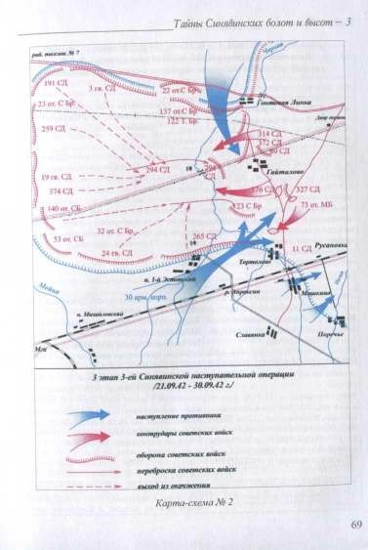

Хронология сражений 376-й, 372-й, 314-й стрелковых дивизий Волховского фронта и 132-й, 121-й пехотных и 3-й, 5-й горных дивизий 11-й армии вермахта в урочище Гайтолово
с 21 по 30 сентября 1942 г.

376-я, 372-я, 314-я стрелковые диви- зии Волховского фронта | 132-я пехотная дивизия вермахта, (по 121-й пехотной, 3-й и 5-й горной дивизиям данных нет)
21 сентября 1942 года
Для деблокады окружѐнных войск 2-й уд. и 8-й армии первой к д. Гайтолово подошла 376 стр. дивизия полковника Исакова Г. П., которая вступила в бой с марша и совместно с остатками 23-й отд. стр. бригады выбила не успевшего за- крепиться в д. Гайтолово противника и, наступая в юго-западном направлении, пробила кольцо окружения. В пробитое  «окно» стали выходить окруженные войска. (ЦАМО, 376 с.д. опись 1, дело 10). Смотри карту-]. | Приказ готовиться к наступлению 132-я пехотная дивизия получила 21 сентября, когда подразделения 376 стр. дивизии с марша вступили в бой и совместно с остатками 23-й отд. стр. бри- гады к исходу дня пробили кольцо окружения. Всю ночь полки и батальоны 132 пехотной дивизии по гатям пробирались к району сосредоточения для броска на д. Гайтолово, но только к рассвету 22 сентября добрались до ст. Апраксин.
22 сентября 1942 гола
1284-й, 1250-й стрелковые полки 376-й стр. дивизии и батальоны 23-й отд. стр. бригады сдерживали противника пытав- шегося вновь сомкнуть кольцо окруже- ния, на флангах прорыва.  С юга, от ст. Апраксин, подходили свежие подразделения 132-й пехотной дивизии, но все атаки противника были отбиты.  Бойцы и командиры 376-й стр. дивизии и 23-й отд. стр. бригады контратаками отогнали подразделения 132-ой пехот- ной дивизии в болото западнее луговины д. Гайтолово. На поле боя лежало несколько сот трупов солдат и офицеров  противника. (Комбриг М. Кусаинов) | В 8.00 часов начальник штаба 132-й пехотной дивизии провѐл инструктаж.  Расстояние от ст. Апраксин до места атаки всего лишь 2 километра, но из-за плохих дорог и условий местности переход потребовал двух с лишним часов. Начало атаки намечалось на 12.00, но 436-й не сосредоточился даже к 14 часам. Из-за плохой подготовки атаки потери в этой атаке были необычайно велики. Только за полдня 22- го сентября в полках было убито  510 человек, включая 7 офицеров, а еще 8 офицеров было ранено, пропал без вести - один офицер. Численность четырѐх батальонов упала до тысячи, в 132-ой пехотной дивизии 30  % потерь.
23 сентября 1942 гола
Часі и 376 стр. дивизии продолжали выводить из окружения подразделения 2 уд. и 8 армий. | Новая атака была назначена на 10.00 часов. Триданные в поддержку танки и штурмовые орудия быстро застряли в болотистой мест

«Стенки» коридора, с левого фланга, вдоль ручья, прочно удерживали батальоны 1250- го стр. полка 376-й стр. дивизии.  Попытки восстановить кольцо окружения со стороны правого фланга (противник наступал от Гонтовой Липки) оказались для немцев более успешными. Противнику к вечеру удалось захватать северо-западную часть д. Гайтолово, но подразделения 376-й стр. дивизии продолжали выводить из окружения войска 2-й уд. и 8-й армии севернее ручья. (Комбриг, М. Кусаинов) | ности и не смогли переправиться через р. Черная. Из-за непроходимости местности и плохой связи между полками и батальонами снова оказалось, что немногих утренних часов не хватило для подготовки к атаке, и после продвижения на какую-то сотню метров войска сообщили, что нс в состоянии пробиваться вперѐд.  Спустя три часа, в 13.00, было приказано повторить атаку. Рывок через густо заросшую болотистую местность к Гайтолову должен быть совершен любой ценой, но опять атака сорвалась.  В 15.30 под сильным прикрытием вновь была предпринята попытка атаковать. Артиллерий- ский огонь был интенсивен, поскольку все корпусные и дивизионные батареи вели не- прерывный огонь в течение тридцати минут, полностью накрыв район по длине участка атаки. Несмотря на этот расход наших последних запасов, ослабленные войска понесли слишком тяжѐлые потери и слишком  истощены для того, чтобы пробиться вперѐд.
24 сентября 1942 года
Подразделения 376-й стр. дивизии со- вместно с батальонами 23-й отд. стрелковой бригады, упорно удерживая  «стенки коридора», выводили окружѐнные войска 2-й уд. и 8-й армий из котла (комбриг М. Кусаинов)  4-ый батальон и рога автоматчиков 23-й отдельной стр. бригады упорным боем выбила противника с северо-западной окраины д. Гайтолово (ЦАМО. опись 1, дел - 1,23 отд. стр. | Все подразделения 132-ой пехотной дивизии, оставаясь на исходном рубеже (болото запад- нее и юго-западнее д. Гайтолово в 300 м от ручья - М. Кусаинов), пополнялись за счѐт тыловых подразделений дивизии и резерва 11-ой армии. Весь день ушѐл на приведение в относительный порядок полков и батальонов 132-й пехотной дивизии.
25 сентября 1942 года
С утра после артподготовки два батальона 437-го пехотного полка перешли в наступление. К 12 часам им удалось пробить оборону вдоль северного берега ручья и продвинуться к западной окраине д. Гайтолово. В  12.30 противник вошѐл в Гайтолово.  «Коридор» был закрыт. | 25 сентября под руководством командира батальона гауптмана Шмидта была предпринята атака, которая пробила брешь в советской обороне и позволила соединиться с частями к северу возле д. Г айтолово. В 12.30 батальон вошѐл в д. Гайтолово. Гауптман Шмидт, командир батальона, совершил этот подвиг благодаря сочетанию своих  исключительных командирских качеств с

В окружении оказались 1248 стр. полк 376-ой стр. дивизии и батальоны 23-й отдельной стр. бригады, но к вечеру со- вместными усилиями окруженных и деблокирующих подразделений только прибывшей 372-ой стр. дивизии было пробито только что замкнутое кольцо. Из окружения вышло до 600 бойцов и командиров 23-й отд. стр. бригады и часть бойцов и командиров 1248-ю стр. полка 376 сгр. дивизии (из обзора и анализа исторических формуляров 372-й стр. дивизии и 23-й отдельной стр. бригады. - (Комбриг М. Кусаинов). | личной храбростью перед лицом превосходя- щих сил противника. За этот подвиг его представили к награждению Рыцарским крестом, и 8 октября он получил эту высокоценимую награду. Взятие д. Гайтолово породило в наших рядах ощущение, что нам вновь по силам чуть ли не любой требуемый от нас подвиг. Широко было распространено мнение, что между дивизией и передовыми частями 437-го полка не осталось неразбитых вражеских подразделений. Однако к вечеру 25 сентября противник сумел прорвать выступ между правым флангом 437-го полка и 436-м пехотным полком, и эту брешь не удалось закрыть из-за слабости 436-го полка. К этому времени дивизии уже нельзя было давать дальнейшие боевые задачи, потому что войска достигли такой степени истощения, при которой никакие операции уже не были мыслимы. Советы, ясно, были в такой же ситуации, и, несмотря на все попытки, отвоевать два километра, удерживаемые  нашим полком, им не удалось.
26 сентября 1942 года
В течение всего дня полки 132-й пехотной дивизии предпринимали атаки на позиции сводных войск составленных из полков и батальонов 372-й, 376-ой дивизий и 23-й огд. стр. бригады.  Атаки противника были отбиты. Через  «коридор» продолжали выходить окруженные войска 2-й уд и 8-й | 26 сентября 132-я пехотная дивизия получает новый приказ о наступлении. Было приказано отбросить противника за р. Черная и удерживать этот сектор, чтобы создать плацдарм, откуда наши войска смогли бы залатать любую брешь, пробитую на нашем фронте. И вновь ослабленные части не смогли выполнить задания против глубоко  окопавшегося врага.
27 сентября 1942 года
Сводные полки 376-й стр. дивизии со- вместно со сводными полками 372-й стр. дивизии удерживали фланги «ко- ридора». Левый фланг - 376-я стр. ди- визия.  437-му пехотному полку 132-й пех. дивизии к 13 часам удалось пробить заслон 376-й стр. дивизии, продвинуться на север и занять западную опушку рощи в 500 м от р. Чѐрная. 376-й и 372- й стр. дивизиям удалось отрезать про- рвавшийся 437-й пех. полк противника | 27 сентября 1942 года была совершена ещѐ одна попытка, и 437-му пехотному полку удалось достичь прежнего командног о пункта русских в 500 метрах к востоку от моста через р. Чѐрная. Там наши солдаты окопались и стали дожидаться неизбежной контратаки. Без поддержки соседей полк был не в состоянии помешать советским войскам проскользнуть мимо нас на запад. Полк продолжал удерживать позиции против мощных совет- ских сил, в то время как русские части обтекали этот остров сопротивления и  атаковали немецкие позиции.

от основных сил дивизии. (Комбриг М. Кусаинов). | (Готлиб Бидерман. «В смертельном бою». Вос- поминания командира противотанкового расчѐта 1941-1945 года. 2005 г. Стр. 161-163.)
28 сентября 1942 года
28 сентября только подошедшая к д. Гайтолово 314-я стрелк. дивизия с марша вступила в бой. Комдив Алиев для к при- крытия левого фланга прорыва, вдоль ручья (юго-западнее Гайтолово) поставил штрафную роту и красным карандашом на карге написал «Принять штрафную роту, а в затылок поставить пулеметы и предупредить, что если дрогнут, то будут стрелять...». Пробив ещѐ раз кольцо дивизия вывела более 1500 бойцов и командиров  (Комбриг М. Кусаинов). Смотри карту-2. | 437-й пехотный полк 132-ой пехотной дивизии в локальном окружении западнее д. Гайтолово. В течение всего дня был отрезан от основных сил дивизии. Советские войска (прибывшая 28.09.1942 г. - 314-я стрелковая дивизия совместно с остатками 376-й стрелк. дивизии.), обходя 437-ой пехотный полк, слева и справа наносили удар по сводным полкам 170 п.д. и 132-й п.д. (Комбриг М. Кусаинов).
29 сентября 1942 года
29 сентября стенки «коридора» удерживали подразделения 372-й и 314-ой стр. дивизий, но короткие контратаки противника временами его перекрывали. (Комбриг М.  Кусаинов) | Положение 437-го пехотного полка не изменилось. С южной стороны сектора обороны советские войска выходили из окружения. (Комбриг М. Кусаинов)
30 сентября 1942 года
30 сентября был последним днѐм, когда организованно, через «коридор» хоть и временами перекрываемый, выводились войска 2-й уд. и 8-й армий. Переброшенная из района МГИ 3-я горно-пехотная дивизия нанесла жѐсткий удар на левом фланге, смяла заслоны из сборных подразделений 314-ой, 372-ой и 376-й стр. дивизий и прочно закрыла «коридор».  В дальнейшем окружѐнные войска могли выходить из окружения только по руслу ручья, ночью, по шею в воде. | 30 сентября 1942 года 3-я горно-стрелковая дивизия перешла в наступление, которое вдохнуло надежду в осажденный 437-й пехотный полк, восстановила линию фронта на флангах и предотвратила окружение полка.  Потери, понесѐнные в эти дни, были исключительно велики, причем до такой степени, что у полка не было сил достаточных даже на го, чтобы прорвать даже незначительную оборону русских, у нас сил не было.  За период между 22 сентября по 7 октября 1942 года только один батальон 437-го пехотного полка потерял:  - убитыми - 2 чел.,  - пропавшими без вести - 30 чел.,  - ранеными - 280 чел.,  20-30 легкораненных оставались при батальоне и поэтому боевая численность батальона составляла примерно 50 бойцов. (Готлиб Бидерман. В смертельном бою. Воспоминания командира противотанкового расчѐта. 1941-1945 года. 2005 г.  Стр. 164)

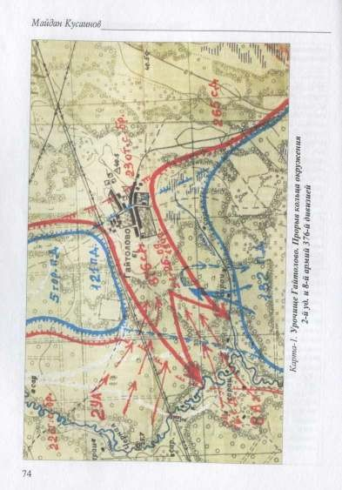

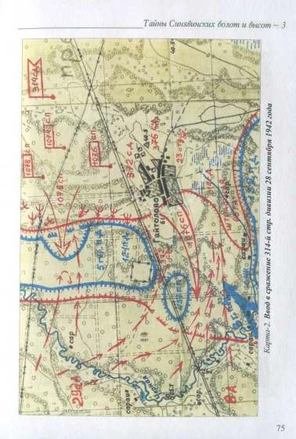

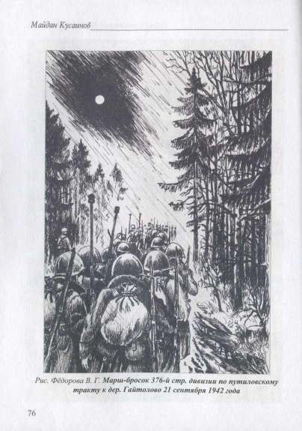

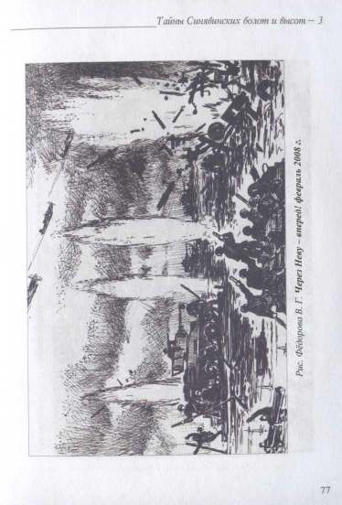

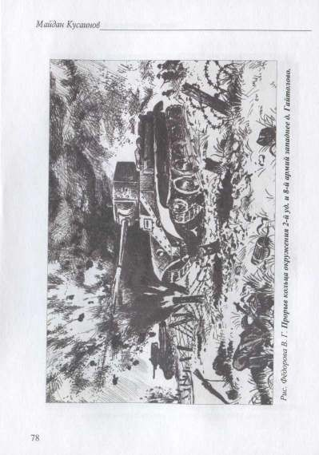

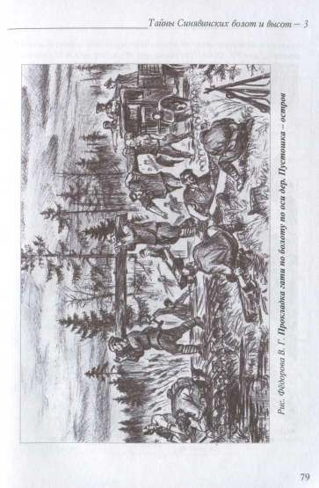

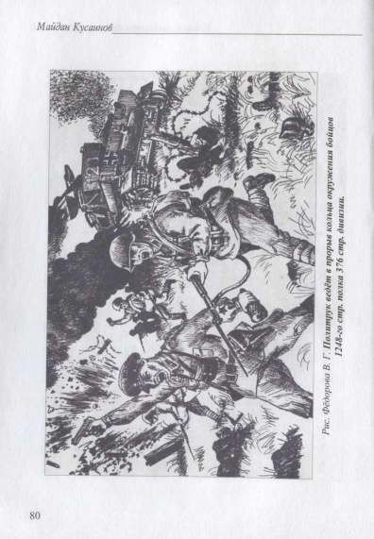

Именной список безвозвратных потерь начальствующего и рядового состава 1248 стр. полка 376 стр. дивизии (ЦАМО, 376 стр. дивизия, опись - 2, дело 56, стр. 61-64).

Ф. и. о.,  год рождения, дата гибели | Воинское звание,  должность | Место рождения или жительства,  Ф. И .О. родственников
1 | 2 | 3
1. Комибетов Сасибай, 1908 г.р., 21.09.42 г., 2 км  восточнее Гонтовой Липки. | красноарм., стрелок | Каз. ССР, Кызылординская обл., Сыр- дарьинский р-н,  Кызыл-Жарский с/с, аул № 15,
2. Сакнаев (Сакпаев)  Аюлумбек, 1910 г.р., 21.09.42 г., 2 км восточнее Гонтовой | красноарм.  ,  стрелок | Каз. ССР, Джамбульская обл., Джам- бульский р-н, Алматинский с/с
3. Кокозбаев Азим, 1903 г.р.,  25.09.42 г., 500 м (С.В.) дер. Г айтолово. | красноарм.  ,  стрелок | Южно-Казахстанская обл., Джугалин- ский р-н, Сакатский  с/с, к-з «Кызыл-Ди- дустык», жена
4. Чижов Григорий Владимирович, 1923 г.р.,  23.09.42 г., 500 м (С.В.) дер. | красноарм.  ,  стрелок | Челябинская обл., Мадрийский р-н, Канашинский с/с, дер.  Канашилово, мать - Екатерина
5. Жабин Федор Михайлович, 1898 г.р., 22.09.42 г., 2 км  восточнее Гонтовой Липки. | красноарм.  ,  стрелок | Омская обл., Любшинский р-н, дер. Боголюбовка, жена - Агафья  Михайловна.
6. Левин Емельян Тихонович, 1903 г.р., 21.09.42 г., 2 км восточнее Гонтовой Липки. | красноарм.  ,  повар | г. Вышний Волчок, Калининская  обл., ул. Московская, д. 53, кв. 3, жена - Александра Степановна.
7. Честиоков (Чесноков) Аркадий Луна..., 1923 г.р.,  21.09.42 г., | красноарм., стрелок | Челябинская обл., Шадринский  р-н, Ноюнский с/с, мать - Лукерья Дмитриевна.
8. Шепелин Александр Иванович, 1923 г.р., 21.09.42 г., 2 км восточнее Гонтовой | красноарм.  ,  автоматчик | Вологодская обл., Великий Устюгский р-н, дер. Ниж. Понкратово, мать - Павла
9. Максименко Степан  Петрович, 1920 г.р., 21.09.42 г., 2 км восточнее Г оптовой | красноарм.  ,  стрелок | Омская обл., Одесский р-н, с. Одесса, мать - Т. М.
10. Тимофеев Галонтий  Кузьмич, 1903 г.р., 22.09.42 г., 2 км восточнее Гонтовой | красноарм.,  санинструкт ор | г. Челябинск, Уфимский каменный карьер, барак 10, кв. 3,  жена - Анна Федоровна.
11. Тютюцких Иван Кириллович, 1915 г.р.,  22.09.42 г., 2 км восточнее Г онтовой Липки. | красноарм., стрелок | Свердловская обл., г. Свердловск, ул. Красная заря, 14 а, д. 2, жена -  Александра Павловна.
81

12. Ярин Виктор Семенович, 1906 г.р., 26.09.42 г., 500 м (С.В.) дер. | красноарм., писарь | г. Свердловск, Октябрьский поселок, ул. Сред. Уральская, д. 5, кв. 5, жена - Надежда Андреевна.
13. Петухов Иван Федорович, 1923 г.р., 21.09.42 г., 2 км восточнее Гонтовой Липки. | лейтенант, ком-p взвода | Новосибирская обл., Прокопьевский р-н, Лучинский с/с, дер. Шарап, мать - Ефросия
14. Адаменко Павел Дмитриевич, 1923 г.р.,  25.09.42 г., 500 м (Воет.) дер. | лейтенант, ст. адъютант 2-го | Алтайский край, Михайловский р-н, село Рахтово, мать - Дарья Ивановна.
15. Павлов Семен Иванович,  1915 г.р., 25.09.42 г., 500 м  (Воет/ дер. Гайтолово. | санинструкт ор | Ивановская обл., Середский р-н, с.  Шухолое, жена - Зинаида Павловна. Погиб у Черной речки.
16. Гончаруп Андрей Федорович, 1906 г.р., 26.09.42 г., 400 м (С.В.) дер. | Политрук, военком 3-го  батальона | Донбасс, г. Сталино, ул. И. Соляная, хим. Кок Погиб у  Черной речки.
17. Нефедов Григорий  Васильевич, 1905 г.р.,  29.09.42 г., 600 м (С.В.) дер. | Мл. политрук роты | Тат. ССР, Тетютский р-н, с. Монасты- рьевское, жена - Анна Федоровна.
18. Нехорошов Андрей Дмитриевич, 1915 г.р.,  27.09.42 г., 500 м (С.В.) дер. | мл.лейтенан  т, ком-p взвода связи | Курская обл., Шебекинский р-н, с. Логова, отец...
19. Заможских Данил  Филиппович, 1902 г.р.,  27.09.42 г., 450 м (С.В.) дер. | Ст.  политрук, военком 2-го | Омская обл., Полтавский р-н, с. Полтавка, ул. Кооперативная, 39,  жена - Анастасия Никитьевна.
20. Стеничов Михаил  Клементье- вич, 1923 г.р.,  28.09.42 г., 600 м (С.В.) дер. | лейтенант, ком-p стр. взвода | Новосибирская обл., Зыряновский р-н, Иловский с/с, село Иловка, отец - Климентий Андреевич
21. Харламов Николай  Романович, 1922 г.р., 28.09.42 г., 600 м (С.В.) дер. | лейтенант, ком-p стр.  взвода | Новосибирская обл., Туганский р-н, Дунинский с/с, д. Гололевка,  мать - Матрена Поликарповна.
22. Чернышов Георгий  Михайлович, 28.09.42 г., 500 м (С.В.) дер. Г айтолово. | лейтенант, ком-p стр. роты | Тульская обл., Товоринский р-н, шахта № 57, мать - Евгения Ивановна.
23. Майсюк Александр Свирд- лов..., 1918 г.р.,  28.09.42 г., 560 м (С.В.) дер. | Мл. политрук минометной | г. Москва, 118 п/о, д. Черышино,  жена — Константинова Сима Михайловна
24. Сысоев Яков Максимович,  27.09.42 г., 460 м (С.В.) дер. Г айтолово. | мл.  лейтенант, ком-p | Молотовская обл., Чернушинский  р-н, Ананкинский с/с, д. Капкан, жена - Александра Кондратьевна.
25. Щербаков Иван  Григорьевич, 27.09.1942 г., 500 м (С.В.) дер.  Г айтолово. | Мл. политрук роты | Москва, 112 км, ул. Старобрянская, Магазинный переулок, д. 4/30, кв. 25, Щербакова В. Н.
82

26. Руденко Александр Иосифович, 1921 г.р.,  27.09.42 г., 420 м (С.В.) дер. | лейтенант,  ком-p штабного | Сталинградская обл., Раковский р-н, отец - Иосиф Иосифович.
27. Ходяков Михаил  Егорович, ^921 г.р., 27.09.42  г., 400 м (С.В.) лев. | ст.  лейтенант, пом. нач. | Тамбовская обл., г. Мичуринск,  ул. Кооперативная, 9, отец - Егор Иванович.
28. Москвин Степан  Васильевич, 1912 г.р.,  01.10.42 г., 1 км 200 м (С.В.) дер. Гайтолово (роща) кв. | лейтенант, нач. штаба полка | Курсы мл. командиров, г. Новоси-  бирск, ул. Коммунистическая, 1939 г. д. 50, кв. 3, Мария Филипповна
29. Пермяков Александр  Александрович, 1921 г.р.,  02.10.42 г., 800 м (С.В.) дер. | красноарм., наводчик | Свердловская обл.,  Красноуфимский р-н, Кривлинский с/с, д. Госное, мать -
30. Прибыловский Александр Николаевич, 1922 г.р.,  30.09.42 г., (С.В.) дер. | красноарм., писарь | г. Харьков, 37, Нознаводский тр.  № 39, мать - Иприга Елена Дмитриевна.
31. Рыбак Мефодий Феодосьевич, 1917 г.р.,  01.10.42 г„ (С.В.) дер. | красноарм.  ,  наводчик | Свердловская обл., Верхотурский р-н, Дурановский с/с, д. Сосновка, жена - Валентина Елисеевна.
32. Зубов Никита Михайлович, 02.10.1942 г., (С.В.) дер. Гайтолово. | красноарм.  ,  стрелок | Орловская обл., Руано-Бронский р-н, Троицкий с/с, к-з Тургенева, жена - Елизавета Ивановна.
33. Лунев Александр Алексеевич, 1902 г.р.,  10.10.42 г., 600 м (С.В.) дер. Гайтолово. | красноарм.  ,  стрелок | г. Красноуральск, ул. Молотова, барак-31, ком. 11, жена - Евгения Игнатьевна.
34. Виноградов Михаил Сергеевич, 1911 г.р., 03.10.42 г., (С.В.) дер. Гайтолово. | красноарм.  ,  автоматчик красноарм. | г. Калинин, Калининский р-н,  Кар- кишого-Радищенского с/с, д. Беседа, Барышиская Евдокия Алексеевна.
Без вести пропавшие (со стр. 62-64).
1. Писанец Степан Константинович, 1913 г.р., пропал без вести 29.09.1942 г.  у реки Черная западнее д. Г | мл. лейтенант,  ком-p взвода радиосвязи | Ворошиловградская обл., Красный луч, ул. Шевченко, 89, жена - Бройченко Ильин.
2. Ильященко Василий Кузь- мич, 1918 г.р., пропал без вести 29.09.1942 г. у реки Черная западнее д. Г | мл. лейтенант, ком-p комен- | Сумская обл., Кромвицкий р-н, г. Ко- рольвец, ул. 4, Подловская  №19, отец - Кузьма Евсеевич.
3. Поляков Николай Михайлович, 1911 г.р., пропал без вести 29.09.1942 г. у реки Черная западнее д. Г айтолово. | лейтенант, ком-p стрелковой роты | Воронежская обл., Винодельский р-н, с. Виноделовка, отец - Михаил Сергеевич.

4. Семенов Василий Спиридонович, 1922 г.р., пропал без вести 29.09.1942 г. у реки Черная западнее д. | лейтенант, ком-p стр. взвода | Алтайский край, г. Бийск, с. Мочи- ще, Заводской, 31, отец - Спиридон Михайлович.
5. Козлов Михаил Федорович, 1922 г.р., пропал без вести 29.09.1942 г. у реки Черная западнее д. Гайтолово. | мл. лейтенант, ком-p взвода | БМАССР, Залгравский р-н, Лучин- ский с/с, д. Шарп, мать - Ефросиния Николаевна.
6. Яковлев Николай Александрович, 1907 г.р., пропал без вести 29.09.1942 г. у реки Черная западнее д. | лейтенант, ком-p стр. взвода | г. Ленинград, Финский переулок, д. 7, кв. 16, мать - Настасья Яковлевна.
7. Вахтин (Вактыш) Константин Анатольевич, 1911 г.р., пропал без вести 29.09.1942 г. у реки Черная  западнее д. Гайтолово. | мл. лейтенант, ком-p стр. взвода | г. Ленинград, канал Грибоедова, д. 35, кв. 13, мать - Мария Ивановна.
8. Замерчук Данил Власович, 1913 г.р., пропал без вести 29.09.1942 г. у реки Черная западнее д. Г айтолово. | лейтенант, командир 2-го батальона | Иркутская обл., г. Зима, Старозимский п/о, ул. Пионерская,  № 8, жена - Серафима Витальевна.
9. Фефелов Александр Павло- вич, 1915 г.р., пропал без вести 29.09.1942 г. у реки Черная западнее д. Г | лейтенант, ком-p стр. взвода | Новосибирская обл., Маслинский р-н, совхоз 177, отец - Павел Семенович.
10. Кульпин Андрей Ивано- вич, 1915 г.р., пропал без вести 29.09.1942 г. у реки Черная западнее д. Г айтолово. | младший политрук, политрук стр. роты | Горьковская обл., Чкаловский р-н, Бе- ловский с/с, жена - Зоя Михайловна.
11. Кондаков Сергей  Николаевич, 1904 г.р., пропал без вести 29.09.1942 г. у реки Черная западнее д. Гайтолово. | Ст.  политрук, политрук пулеметной роты | Саратовская обл., с. Золотово, жена - Евдокия Никифоровна.
12. Ганичев Василий Васильевич, 1917 г.р., пропал без вести 29.09.1942 г. у реки Черная западнее д. Гайтолово. | Ст.  военфель- дшер, ком. санитарного взвода. | Вологодская обл., Кирилловский р-н, д. Бураково, отец — Василий Иванович.
13. Кащинцев Василий Федорович, 1908 г.р., пропал без вести 29.09.1942 г. у реки Черная западнее д. Гайтолово. | Политрук пулеметной роты | Ивановская обл., Старунинский р-н, стеклозавод Красное Пламя, жена — Федосия Моисеевна.
84

14. Жданов Владимир Семенович, 1921 г.р., пропал без вести 29.09.1942 г. у реки Черная западнее д. Гайтолово. | младший лейтенант, командир  санитарного взвода | Чкаловская обл., Троицкий р-н, Воз- шолика, родных нет.
15. Туманик Сергей Андрее- вич, 1909 г.р., пропал без  вести 29.09.1942 г. у реки Черная западнее д. | военфельд- шер, ком. санитарного взвода | Новосибирская обл., станция Кара- гаш, ул. Шевченко, 14, мать-Домна Ивановна.
16. Карелин Михаил Павло- вич, 1920 г.р., пропал без  вести 29.09.1942 г. у реки Черная западнее д. Г | Политрук минометной роты | Алтайский край, Новочихинский р-н, с. Новичиха, отец - Павел Иванович.
17. Кузьмин Петр Анисимо-  вич, 1922 г.р., пропал без вести 29.09.1942 г. у реки Черная западнее д. Г айтолово. | младший лейтенант, командир взвода  минометной | Красноярский край, Тюхтинский р-н, с. Тюхтин, ул. Садовая, отец - Анисим Степанович.
18. Горигоднов (Бригадное)  Михаил Григорьевич, 1907 г.р., пропал без вести 27.09.1942 г. у реки Черная западнее д. Гайтолово. | младший  лейтенант, командир взвода автоматчико | Московская обл., Раминский р-н, д. Дергаево, к-з, ул. 9, д. 10, жена - Мария Егоровна.
19. Лонцов Степан Петрович, 1907 г.р., пропал без вести 27.09.1942 г. у реки Черная западнее д. Гайтолово. | младший лейтенант, командир  взвода автоматчико | г. Пенза, ул. Боевая, 24, кв. 1, жена- Анастасия Ивановна.
20. Чикарев Степан  Кондратье- вич, 1923 г.р., пропал без вести 27.09.1942 г. у реки Черная западнее д. Г  айтолово. | младший  лейтенант, командир взвода  автоматчико | г. Алма-Ата, ул. Джамбула, 158  «б», в. 7, мать - Зайцева Устина Леонтьевна.
21. Гоерестовой (Берестовой) Илья Игнатьевич, 1923 г.р., пропал без вести 27.09.1942 г. у реки Черная западнее д. Г  айтолово. | Мл. лейтенант, ком-p стр. взвода | Каз. ССР, Турксиб, ст. Сары Озен, квартал № 7, д. 6, отец - Игнатий Евдокимович
22. Петренко Алексей Иосифович, 1921 г.р., пропал без вести 27.09.1942 г. у реки Черная западнее д. Г | Мл. лейтенант, ком-p стр. взвода | Ворошиловградская обл., г. Серго, ул. Врубовая, № 10, мать — Лукерья Ивановна.

Майдан Кусаинов

Список безвозвратных потерь 1248 стр. полка 376 стр. дивизии. Пропав- шие без вести в урочище Гайтолово у реки «Чѐрная» при наступлении
с 21 по 27 сентября 1942 года.

Ф. и. о.,  год рождения, дата гибели | Воинское звание,  должность | Место рождения или жительства,  Ф. И .О. родственников
1 | 2 | 3
1. Комротбаев Досанды, 1910  г.р., Сырдарьинский РВК, Кызыл-орд. обл. Каз. ССР. | стрелок | Чимкент, обл., Дувалинский р-н, Буралдамский с/с,жена Байракуль
2. Чиркеев Абдыканыр,1913 г.р. Сырдарь. РВК,  Кзыл-Ордин. обл. | стрелок | Чимкент, обл., Дувалинский р-н, Буралдамский с/с,жена Атар
3. Кулманов Анасбай, 1907 г.р., Сырдарьинский РВК, Кызыл-орд. обл. Каз. ССР. | стрелок | Кзыл-Ордин. обл., Сырдарь. р-н,  Кзыл-Шоринский с/с, аул № 15, Жена-Ширанкуль
4. Шиманов Ибрай, 1904 г.р., Сырдарьинский РВК,  Кызыл-орд. обл. Каз. ССР. | стрелок | Кзыл-Ордин. обл., Сырдарь. р-н, Джигальский с/с, аул № 17, ж.  Бимарьян
5. Канибетов Сисенбай, 1908 г.р., Сырдарьинский РВК, Кызыл-орд. обл. Каз. ССР. | стрелок | Кзыл-Ордин. обл., Сырдарь. р-н, Джилсарманский с/с, аул ?, ж.  Ибакуль
6. Сарсинбаев Балтахим, 1910 г.р., Сырдарьинский РВК, Кызыл-орд. обл. Каз. ССР. | стрелок | Кзыл-Ордин. обл., Сырдарь. р-н, аул № 15, ж. Дурьяш
7. Пекетов Муланпыст, 1912 г.р., Сырдарьинский РВК, Кызыл-орд. обл. Каз. ССР. | стрелок | Кзыл-Ордин. обл., Сырдарь. р-н,  Кзыл-Шоринский с/с, аул № Ю, ж. Жмакул
8. Байбулов Сырлыбай, Сырдарьинский РВК, Кызыл-орд.обл. Каз. ССР. | стрелок | Кзыл-Ордин. обл., Сырдарь. р-н, Кусипаровский с/с, аул № 16, ж. Посидок
9. Шамбаев Алимкул, 1906 г.р., Ленгерский РВК, Чимкентская обл., Каз. ССР | стрелок | Чимкенте, обл., Ленгерск. р-н, к-з  «Молотова», ж. Закркуль
10. Ерсалиев Ерчеш, 1906 г.р., Ленгерский РВК, Чимкентская обл., Каз. ССР | стрелок | Чимкенте, обл., Ленгерск. р-н, Бандывринский с/с, к-з  «Кзыл’-Шалов», ж. Ергенуль
11. Таеченов Артынбай, 1908 г.р., Ленгерский РВК, Чимкентская обл., Каз. ССР | стрелок | Чимкенте, обл., Ленгерск. р-н, Кумский с/с, к-з «Кзыл-Оскер», ж. Сабаркуль

12. Топтаев Аналбаев, 1910 г.р., Ленгерский РВК, Чимкентская обл., Каз. ССР | стрелок | Чимкенте, обл., Ленгерск. р-н, Акумский с-с, к-з «Кзыл-Оскер», ж. Арзакуль
13. Берчембаев Байпак, 1908 г.р., Сарагашский РВК,  Юж-Казахст. обл., Каз. ССР. | стрелок | Юж-Казахст. обл., Кический р-н. Какбуланский с/с, к-з  «Капимрай», ж. Ульдан
14. Бесембаев Буркутбай, 1910 г.р., Сайранский РВК, Юж-Казахс. обл., Каз. ССР. | стрелок | Юж-Казахс. обл., Сайран. р-н, Самсоновский с/с, к-з  «Дикапталь» ж. Айка ?
15. Ахмедов Байбурай, 1923  г.р., Деканбатский РВК, Бухарская обл., Узб. ССР | стрелок | Бухарская обл., Дженабад. р-н, к-з  «Янчутурскицкий», жена Чулясай
16. Гунчашбаев Дадей,1902 г.р., Ленгерский РВК, Чимкентская обл., Каз. ССР | стрелок | Сайрамский с/с, к-з «Кинис Арк» Чемкентс. обл., Ленгерск. р-н, жена Хания
17. Молдашев Гочадай, 1908 г.р., Ленчерским РВК, Чимкентская | стрелок | Чимкенте, обл., Ленчерск. р-н, Сайрамский с/с, к-з «Кушмаз» жена Мария
18. Темкалиев Хайраман, 1916 г.р., Чуйский РВК | стрелок | Джамбульская обл., Кактурский с/с, к-з «Желасаган», м. Залиха
19. Астанов Русташ, 1915 г.р., Нур-Атинский РВК,  Самарская, Узб. ССР, ранен. | стрелок | Нур-Атинский р-н, Нур-Ата с/хоз, ф-а № 3, ж. Макуль
20. Итенов Тухтамыш, 1915 г.р., Урудский р-н, Самарская, Узб. | стрелок | Ургуйский р-н, село Ирш-Чан, жена Тайраш
21. Тальянов Григорий Иванович, 1913 г.р., Норовчанский РВК | стрелок | Пензенс. обл., Норовч. р-н, с. Азаранкино,  Анастасия Алексеевна
22. Жаркажбеков Исуп, 1911 г.р., Тулькубасский РВК, Каз. ССР | стрелок | Тулькубасский р-н,  Харабастовский с/с, к-з «Куй-ва» ж. Жаркомбек
23. Тлегонов Бикбай, 1911 г.р., Сайранский РВК, Юж-Казахст. обл. | стрелок | Юж-Каз..обл., Джусолин. р-н Даганский с/с, к-з «Шамкозорин» ж. Тличенова
24. Тавнашев Сейтыск, 1906 г.р., Сайранский РВК,  Юж-Казахст. обл. | стрелок | Юж-Казах.обл., Джусолинс. р-н Бурайдайский с/с, к-з «Кенес» мать Тавндшева
25. Досов Куден, 1907 г.р., Сайранский РВК,  Юж-Казахст.обл. | стрелок | Юж-Казах..обл., Тулькубас. р-н Кемербейтовский с/с, к-з «Алтай», д. 1 Усенпа ?

26. Байтибаров Жумадеш, 1902 г.р., Сайранский РВК,  Юж- Казахст.обл | стрелок | Юж-Казахст.обл., Тулькуб. р-н, Кемербейтовский с/с, к-з «Алтай», д. 1 жена Куромбаева
27. Омчербаев Ескар, 1902  г.р., Курдейский РВК | стрелок | Джамб.обл. Куразнс. р-н Михайловск. с/с , жена Эльбек
28. Ахметов Меетбек, 1902 г.р.. Сардусинский РВК, Каз. ССР | стрелок | Сардусинский р-н,  Сардусинский с/с, к-з «Тосарыск»  жена Варнуль
29. Аркесив Орыбек, 1905 г.р., Сардусинский РВК,  К30а.з.ЖСаСшРибаев Сардарбек, | стрелок | Джамб. обл., Курдайс. р-н Лукаринский с/с, ж. Курмаш
1911 г.р., Курдайский РВК, Юж- Казахст.обл. | стрелок | Джамб. обл., Курдайс. р-н Лукаринский с/с, ж. Куйдус
31. Джаутилов Абикан, 1906 г.р., Курдайский РВК,  Юж-Казахст. обл. | стрелок | Джамб. обл.,Курдайс. р-н Лукаринский с/с, ж. Асия
32. Сейсебаев Каримсак, 1905 г.р., Курдайск. РВК,  Юж-Казахст. обл. | стрелок | Джамб. обл., Курдайс. р-н Лукаринский с/с, ж. Ершек
33. Совкепов Кайбай, 1919 г.р., Курдайский РВК, Юж-Казахст. обл. | стрелок | Джамб. обл., Курдайс. р-н Лукаринский с/с, холост
34. Нусулбаев Турбай, 1905 г.р., Курдайским РВК, Юж Казах, обл. | стрелок | Джамб. обл., Курдайс. р-н с. Каракунусж., ж. Кульдар
35. Поддушкин Василий Дав., 1920 г. Купинский РВК, Ново- сибир. обл. | Сержант, к-p отдел, автоматчико  в | Новосибир. обл., Купинск. р-н, Покровский с/с, д. Павловка ж. Поберезскина Ал-дра П.
36. Бондарь Иван Канонович, 1919 г. Звенигородский РВК, член  ВЛКСМ | замполит | Киевская обл.,  Ольшанский р-н, с. Толегно отец Бондарь Канон Григорьевич
37. Биксимиров МадестО., 1909 г.р., Сталинский РВК, г. Москва | Старшина, ПОМ. KOM..B3B.,  автоматчико | г. Москва, Щербаковская, дом №  58. кв. 15, жена Крутова Надежда Ивановна
38. Алешкин Николай Парме- нович, 1921 г.р., Красноводский РВК | сержант, ком. отделения | Курская обл., Калыневский р-н Черниченский с/с  отец Пармен Степанович
39. Закеев Заит, 1905 г.р., Бурьев- ский РВК | кр-ц, автоматчик | Краснокамский р-н,  -таро-Мужатейский, д. Мужто этец Муштьавай Захит
40. Гаськов Владимир Хри- тон. 1914 г.р , Бурьевский РВК | ;ержант, автоматчик | Зовосиб. обл. Гурьевский р-н Самара ?, ул. Вокзальная, дом 2, кв. 1, Папкова Е. П.

41. Сорокин Алексей Андреевич, 1915 г.р., Починский РВК | кр-ц, автоматчик | Горьковская обл., Починский р-н  Салтовский с/с, д. Салтовка жена Сорокина В.
42. Старцов Александр Ресторо- вич 1900 г.р., Вологодская обл., | кр-ц, стрелок | Вологодская обл., Кубино-Озерский р-н,  Березниковск. с/с, д. Ленидино
43. Зубарев Михаил Ильич, 1912 г.р., Кикурский РВК | кр-ц, наводчик | Кировская обл., Кикурский р-н  Волитровск. с/с, Пермиковский, жена Анна Николаевна
44. Подколдин Георгий Семенович, 1920 г.р., гор.  РВК Барнаульской обл. | кр-ц, наводчик | Алтайский край, г. Барнаул, ул. Гого-  лева, № 193
45. Нероев Метр Дмитриевич, 1913 г.р., Богарядский РВК | кр-ц,  стрелок | Челябинская обл. Багоряд. р-н дер. Богаряд, родных нет
46. Опейков Иван Иванович, 1902 г.р., Молотовский РВК | санитар | Калининская обл. село Молотово
47. Матеев Ташкен, 1906 г.р., Сырдарьинский РВК, Каз. СС Р | кр-ц, стрелок | Каз. ССР, Кзыл-Ордин. обл. Кошморлоский с/с, аул 16 ж. Матеева Рузона
48. Жуманов Муротбай, 1904  г.р., Сырдарьинский РВК, Каз. ССР | красноармее ц | Сырдарьинский р-н, Каз. ССР  Кзыл-Орд. обл. Заротинский с/с, аул 15, ж. Шумилова Дялинш
49. Жумабаев Сиздик, 1904  г.р., Сырдарьинский РВК, Каз. ССР | красноармее ц | Сырдарьинский р-н, Каз. ССР  Кзыл-Орд. обл. Заротинский с/с ж. Жумабаева Тайган
50. Сакпанов Кишильбай, 1908 г.р., Сырдарьинский РВК, Каз. ССР | красноармее ц | Сырдар. р-н, Каз. ССР, Кзыл-Орд. обл., Кзылжарский с/с, аул 15 ж. Сыкпаева Кумаун
51. Оспанов Абдыбек, 1906 г.р., Сырдарьинский РВК, Каз. ССР | красноармее ц | Сырдар. р-н, Каз. ССР, Кзыл-Орд. обл., Кзылжарский с/с, аул 10 ж. Жмакуль
52. Ерембатов Швеш, 1912  г.р., Сырдарьинский РВК, Каз. ССР | кр-ц, стрелок | Сырдар. р-н, Каз. ССР, Кзыл-Орд.  обл., Кзыл-Шорминский, аул 16 ж. Ривига
53. Киншиксанов Бисейбай,  1911 г.р., Сырдарьинский РВК, Каз. | кр-ц, стрелок | Сырдар. р-н, Каз. ССР, Кзыл-Орд.  обл., Кзыл-Шорминский, аул 16 ж. Бончикир
54. Кожакметов Шаймагбет,  1906 г.р.,Сырдарьинский РВК, Каз. | кр-ц, стрелок | Сырдар. р-н, Каз. ССР, Кзыл-Орд.  обл., Кзыл-Шорминский, аул 16 Кожакметов
55. Юсупов Байдула, 1909  г.р., Сырдарьинский РВК, Каз. ССР | кр-ц, стрелок | Каз. ССР, Донувашский р-н  Кайтемировский с/с, к-з «Свобод, труд», ж. Алт ? '
56. Абубакиров Озбек, 1908 г.р., Ленгерский РВК | кр-ц, стрелок | Чимнткс. обл. ? Ленгерский р-н Бандибрикольский с/с, к-з  «Молотова», ж. Озбекова

57. Каралбаев Убурзак, 1910 г.р., Ленгерский РВК, Каз. ССР | кр-ц, стрелок | Юж-Казахс. обл., Ленгерский р-н Ахкунык с/с, к-з «Кзыл-Оскер» ж. Соборн ?
58. Алиев Акижбай, 1907 г.р., Арбейский РВК, Каз. ССР | кр-ц, стрелок | Юж-Казахст. обл., Арбейск. р-н Шайгизанашский с/с, к-з  «Культубаж». Антыкуль Аким ?
59. Куменов Альшон, 1910 г.р., Чаяковский РВК, Каз. | кр-ц,  стрелок | Юж-Казахст.обл., Чаяковский р-н Туркульский с/с, ж. Алынан
60. Курмбаев Курабай, 1907 г.р., Кейский РВК, Каз. ССР | кр-ц, стрелок | Юж-Казахст.обл., Кейский р-н Кашмуратский с/с, к-з  «Кашмурат» брат Тумумбай
61. Маханов Бекмурат, 1914 г.р., Сараканский РВК | кр-ц, стрелок | Юж-Казах.обл., Кишкий р-н Гагртмейс. с/с, к-з «Чорбаши» ж. Сендоик
62. Турсичельдаев Стаын- дий,1904 г.р., Арыйский РВК | кр-ц, стрелок | Юж-Казахст.обл, Орын ? Карасканский с/с, ж. Окчакуль
63. Арышкулов Исшаны, 1906 г.р., Арыйский РВК | кр-ц, стрелок | Юж-Казахст.обл, Кемик ?  Бодтлейский с/с, к-з «Чолбаши» ж. Сейдона
64. Садыбеков Мишан, 1910  г.р., Арыйский РВК | кр-ц, стрелок | Чимчентская обл., Дувашинск. р-н Бахал, Енезский с/с, ж. Пурхан
65. Джумхабаев Садык, 1910 г.р., Сайрамский РВК | кр-ц, стрелок | Юж-Казахс. обл.,Чаявский р-н Туртпульский с/с, к-з  «Держанкой» жена Ашунбаева
66. Хатапов Тумхен, 1910 г.р., Сайрамский РВК | кр-ц, стрелок | Юж-Казахс. обл. Сайрамс. р-н Самосоветск. с/с, к-з «Генантоль»  жена Анна
67. Рузеев Барды, Сайрамский  РВК | кр-ц,  стрелок
68. Новиков Николай  Михайлович, 1904 г.р. | кр-ц,  стрелок | Алтайс. кр., Баевск. р-н Ситинск.  МТС ж. Анастасия Кузмин
69. Джамантаев Нуркан, 1909 г.р., Чуйский РВК, Каз. ССР | кр-ц, стрелок | Джамб. обл. Каз. ССР, Чуйский  р-н Алга с/с, жена Тенгим
70. Атганов Чалнубек, 1912 г.р., Чуйский РВК, Каз. ССР | кр-ц,  стрелок | Джамб. обл. Каз. ССР, Чуйский  р-н Алга с/с, жена Алафья
71. Джанзаков Миханимс, 1904 г.р., Сырдарьинский РВК, Каз. ССР | кр-ц, стрелок | Каз. ССР, Кзыл-Ординс. обл. Сырдарьин. р-н, Житхульск. с/с,  аул 3, ж. Борща
72. Бердапин Аблатор, 1906 г.р., Сырдарьинский РВК, Каз. ССР | кр-ц, стрелок | Каз. ССР, Кзыл-Ординс. обл. Сырдарьин. р-н, Житхульск. с/с, жена Зомон
73. Алтаев Ерсары, 1912 г.р., Ильинский РВК, Каз. ССР | Санинс труктор | Каз. ССР, Алма-Атин. обл. Ильине, р-н, Аранзонский с/с жена Даметкен

74. Нурказеев Абильда, 1902 г.р., Сырдарьинский РВК, Каз. ССР | кр-ц, стрелок | Каз. ССР, Кзыл-Ординс. обл. Сырдарьин. р-н, Житхульск. с/с, Аул-3, жена Тырнак
75. Ерберденов Шамши, 1910 г.р., Сырдарьинский РВК, Каз. ССР, Член ВКП(б)  №3745377 | кр-ц, стрелок | Каз. ССР, Кзыл-Ординс. обл. Сырдарьин. р-н, Житхульск. с/с, Аул-3, ж. Марина
76. Курбанов Уран, 1915 г.р., Урутский РВК, Узб. ССР | кр-ц, стрелок | Узб. ССР, Самарканд, обл. Хатырчинск.р-н, Куркандавс. с/с, с-з Ленин, жена Буизера
77. Юсупов Рахим, 1918 г.р., Хатырчинский РВК, УзбССР | кр-ц, стрелок | УзбССР, Самарканд, обл.  Хатырчинский р-н, Чамировс. с/с, к-з «Сауш.», ж. Тамир
78. Самеев Абдула, 1914 г.р., Хатьерчика РВК, УзбССР | кр-ц, стрелок | УзбССР, Самарканд, обл. Пахтак. р-н, с/с Караканпак, к-з  «Андриль», мать Якубова Мар.
79. Исмаилов Бикбуда, 1914 г.р., Патакоровский РВК, УзбССР | кр-ц, стрелок | УзбССР, Самарканд, обл. Пахтак. р-н, Саштолобадс. с/с, к-з «К. Марков», ж. Чамеш
80. Буларбаев Дегач, 1912 г.р., Чуйский РВК | кр-ц, стрелок | Джамб. обл. Каз. ССР, Коктерек. р-н, Сархрамонс. с/с, колхоз, ж.  Шара
81. Шалимбетов Рахумбай, 1907 г.р. Чуйский РВК | кр-ц, стрелок | Джамб. обл. Каз. ССР, Коктерек. р- н, Сархрамонс. с/с, колхоз  «Танзан». жена Шара
82. Ашимбетов Алимбек,  1911 г.р., Чуйский РВК | кр-ц,  стрелок | Джамб. обл. Каз. ССР, Чуйский  р-н Андреевский с/с, жена Зура
83. Усанов Илья Николаевич, 1898 г.р. Пендедкий РВК, Казанская обл. | кр-ц, стрелок | Казанская обл.,Чистонорьев. р-н, село Болдаер, жена Дарья Ивановна
84. Айжанов Асанбай, 1902 г.р., Сырьдарьинский РВК, Каз. ССР |  | Каз. ССР, Кзыл-Ординс. обл. Сырдарьин. р-н, Джучилинс. с/с, аул 17, жена Зарина
85. Мусарманов Кудрай, 1923 г.р., Джалобадский РВК,  УзбССР | кр-ц, стрелок | Бухарская обл. Джалобадский р-н , Шингузарский с/с,  к-з «Ярчушурмуш», мать Чарова
86. Шмугалиев Кульчар,1921 г.р., Моенадский РВК,  Каракалпакская ССР | кр-ц, стрелок | Чачурмутырский р-н, Рыбзавод Урчабр?
87. Гекманов Сакул, 1920 г.р., Уругудский РВК, УзбССР | кр-ц,  стрелок | Истамбульский р-н, жена Бачар
88. Коминь Павел  Михайлович, 1905 г.р., Плешанитский, Минской | сержант,  ком. отделения | Минская обл., Полшакский р-н, Прусовский с/с, дер. Конатница жена Мария Яковлевна
89. Логунов Кузьма Яковлевич, 1907 г.р., Кемеровский РВК, НСО | кр-ц, стрелок | г. Кемерово, Н-Базарском, пос. № 6, кв. 5, жена Мария Васильевна
91

90. Федоров Павел Денисович, 1902 г.р., Ленинградская обл., У  митинский РВК | кр-ц, стрелок | Ленинград. обл.,Умитинский р-н Боролиховский с/с, дер. Дубитово жена Агафья В.
91. Федонев Матвей Степанович, 1907 г.р., Первомайский РВК, НСО | кр-ц, стрелок | НСО, Первомайский р-н,  ул. Станиславского, 20, ст. Инская жена Анна Яковлевна
92. Попов Федор Иванович, 1902 г.р., Дзянчуринс. РВК, БашССР | кр-ц, стрелок | Дзянчуринский р-н, Алексеев, с/с, д. Алексеевка, ж. Феодосия Ив.
93. Мустафим Байрам, 1901 г.р., Асинекским, БашССР | кр-ц, стрелок | БашССР, Колтасинский р-н, Новобуринский с/с, дер. Маняга  жена Калима
94. Кудряшов Степан  Тимофеевич, 1910 г.р., Пестовский РВК, | кр-ц, стрелок | Ленингр. обл., Пестовский р-н  Могославский с/с, д. Пирогово жена Ольга Ник.
95. Кайлемаков Гаврил  Владимир. 1899 г.р., Ахтасский РВК, | кр-ц, стрелок | Красноярс. край, Ахтасский р-н Кзлогоский с/с, дер. Партаево жена Мария Владимировна
96. Кудин Карп Степанович,  1902 г.р., Меховск. РВК, Витебск.обл. | кр-ц, стрелок | Витебск, обл. Меховской р-н
97. Мамазин Георгий Андриан. 1914 г.р.,  Невьянский, Свердловская | кр-ц, стрелок | Свердл. обл., Еланский р-н Шадринский с/с, дер. Лар ? жена  Анна Андреевна
98. Шаманов Василий Дмитр.1923 г.р., Карткаровский, КомиАССР | кр-ц, стрелок | КомиАССР, Карткаровский р-н  Побединский с/с, д. Лопедина отец Дмитрий
99. Дешлев Дмитрий Федорович, 1904 г.р., Искитимским, НСО | кр-ц, стрелок | НСО, Искитимский р-н, Толькменский с/с, д. Тольменск, мать Анастасия
100. Куцев Степан Ефимо- вич,1910 г.р., Красноозерс., Алтайский край | кр-ц, стрелок | Алтайс.край, Красноозерск. р-н, с. Красноозерск., ж. Анна Сергеевна
101. Макаров Михаил Ильич, 18.г.р., Ульяновский РВК, Куй- бышевск. обл. | кр-ц, стрелок | Куйбыш.обл., Ульяновский р-н СП Ключища, п-к Укушки, ж. Анастасия Васильевна
102. Шушаев Алексей, 191  ...г.р.. Алтайский край, Ключевский РВК | кр-ц, стрелок | Алтайск. край, Ключевский р-н Виноградовск,  жена Пелагея Кирилловна
103. Чижов Петр Михайло- вич, 1922 г.р, Молотов. РВК, Куйбыш. об. | кр-ц, стрелок | Куйбыш. обл., Молотовск. р-н п. Дубовый, ж. Евдокия Петр.
104. Колоколов Иван Семено- вич, 1908 г.р., Влуский РВК, БашАССР | кр-ц, стрелок | БашССР, Бирский р-н,  Пономаревский с/с, д. Николаевка,  жена Наталья Васильевна

105. Филинов Иван Демьянович, 19....  Даниловский РВК, Ярос- | кр-ц, стрелок | Ярослав, обл., Данилов, р-н, жена Филинова Ефросия
106. Лашин Гаврил Михайло- вич,190... Волкновский,  Курская обл. | кр-ц, стрелок | Курская обл., Волкнов. р-н, Покровский с/с, ж. Евгения Ефимовна
107. Антишек Петр Николаевич ,189 ,  Енисейский РВК | кр-ц, стрелок | г. Барнаул,  жена Пелагея Аверьяновна
108. Подольский Григорий  Куз- мич, 1908 г.р., Ворошиловский РВК | кр-ц, стрелок | Саратовск. обл., Ворошилов, р-н,  п. Красн. Текстиль., ул. Кутчал, 56, ж. Армико Пелагея Кондрат.
109. Кудашев Егор Петрович, 1907 г.р., Тагинский РВК, | кр-ц, стрелок | Куйбыш. обл., Черндокинск. р-н с. Богдашкино,  жена Мария Александровна
110. Седов Иван Иванович, 1922 г.р., Егоровский РВК | кр-ц, стрелок | Орловская обл., Сташиновский р-н, д. Бородиновка, жена
111. Кузьяев Наман Ходоммрич. 1920 г.р., Коломинский РВК | кр-ц, стрелок | Пензенская обл., Тагинский р-н Почекма, село Шейма ? брат Сергей Дмитриевич
112. Чупрынин Николай Макарович 1919 г.р., Н-Тагиловский РВК | старшина | Свердлов, обл. г. Н-Тагил УВЗ, ул. Орджоникидзе, дом 21, кв. 2, ж.  Татьяна Сергеевна
113. Тажиев Абурулман, 1906 г.р., Сайрамский,  Юж-Казахст.обл. | кр-ц, стрелок | Юж-Каз. обл., Тулькубас. р-н Карабатский с/с, к-з «Куйбышева» жена Чангила
114. Пермкбаев Кулунбек, 1904 г.р., Сайрамский, Юж-Казахст. обл. | кр-ц, стрелок | Юж-Каз..обл, Тулькубасск. р-н Кзыларский с/с, к-з «Эмбек»
115. Бекнозаров Усманкул, 1910 г.р. Сайрамский,  Юж-Казахст. обл. | кр-ц, стрелок | Юж-Каз..обл, Сайрамск. р-н, Куса Прож ?
116. Джаксынбетов Толы- бай, 1906 г.р., Сайрамский, Юж-Казахст. обл. | кр-ц, стрелок | Юж-Каз..обл, Тулькубасск. р-н Карабатск. с/с, к-з «Куйбышева», д-1, жена Донсак
117. Умаряев Джайлязбек,1906 г.р., Сайрамский, | кр-ц, стрелок | Юж-Каз..обл, Джуалинский р-н Актюбинский с/с, к-з  «Буденного», д. 2
118. Досов Нуден,1907 г.р., Сайрамский, Юж-Казахст. обл. | кр-ц, стрелок | Юж-Каз..обл, Джуалинский р-н Бахтельский с/с, к-з «Танмегиз», жена Усуна
119. Есенбаев Нурий,1907 г.р., Чуйский РВК, Юж-Каз. обл. | кр-ц, стрелок | Юж-Каз..обл.,Чуйский р-н Олга с/с.

120. Тюргенов Джахонек, 1910 г.р., Чуйский РВК, Юж-Каз. обл. | кр-ц, стрелок | Юж-Каз..обл., Чуйский р-н к-з Чкалова, жена Ельбен
121. Байтибаев Джумадлы,  1912 г.р., Сайрамский, Юж-Казахст. обл | кр-ц, стрелок | Юж-Каз..обл., Тулькубас. р-н Кимербитовский с/с, колхоз  «Алтай», д-1, жена Куралай
122. Джумаев Асыр, Чуйский РВК, Юж-Каз. обл. | кр-ц, стрелок | Юж-Каз..обл.,Чуйский р-н Олга с/с, к-з «Дюарша» ? жена  Тамербаева
123. Ончербаев Есхар, 1902 г.р., Курдайский РВК, | кр-ц,  стрелок | Джамб. обл., Курдайский р-н Анрсаировс. с/с, жена Ельбек
124. Абрахматов Рахмакул, 1913 г.р., Курдайский РВК, Джамб. обл. | кр-ц, стрелок | Джамб. обл., Курдайский р-н Краснобой с/с, жена Кальве ?
125. Ахметов Меетбей, 1902 г.р., Сырдарьинский РВК, | кр-ц, стрелок | Ю-Каз. обл., Сырдар. р-н Краснобой с/с, колхоз  «Тосторыск» жена Варугул
126. Саякбаев Ивдула, 1913 г.р., Курдайский РВК, Джамб. обл. | кр-ц, стрелок | Джамб. обл., Курдайский р-н Акалынский с/с, отец Саякбай
127. Алькисив Орибек, 1905  г.р., Курдайский РВК, Джамб. обл. | кр-ц, стрелок | Джамб. обл., Курдайский р-н Аукаринский с/с, жена Курмаги
128. Каспаров Истомас, 1907  г.р., Курдайский РВК, Джамб. обл. | кр-ц, стрелок | Джамб. обл., Курдайский р-н Михайловский с/с д. Эдельба
129. Туынбаев Нурыбай, 1903 г.р., Джамыбаев  Сырдырбек | кр-ц, стрелок | Джамб. обл., Курдайский р-н Михайловский с/с, колхоз  «Калинин» ж. Кульба
130. Джамыбаев Сырдырбек, 1911 г.р.  Курдайский РВК, Джамб. | кр-ц, стрелок | Джамб. обл., Курдайский р-н Аукаринский с/с, жена Куйдус
131. Аманов Коринбай, 1903  г.р., Курдайский РВК, Джамб. обл. | кр-ц, стрелок | Джамб. обл., Курдайский р-н,  Михайловский с/с, д. Эдельбень ж. Аманова
132. Джаутинов Абикан, 1906 г.р., Курдайский РВК,  Джамб. обл. | кр-ц, стрелок | Джамб. обл., Курдайский р-н Аукаринский с/с, жена Асьян
133. Джакибаев Курам, 1909  г.р., Курдайский РВК, Джамб. обл. | кр-ц, стрелок | Джамб. обл., Курдайский р-н Каракульский с/с, жена Кукорган
134. Сейсебаев Карамсак, 1905 г.р., Курдайский РВК,  Джамб. обл. | кр-ц, стрелок | Джамб. обл., Курдайский р-н Аурыйгинский с/с, жена Ерлик
135. Польский Сергей Алексе- евич, 1900 г.р., Серпуховский РВК, Московская обл. | командир отряда | Моек, обл., Серпух, р-н Волковский с/с, Никольск, ж. Мария Ивановна

136. Трукшин Фома  Степанович, 1904 г.р., Красногвардейский РВК | кр-ц, стрелок | г. Ленинград 95, Турбин, д. № 2, кв. 43, мать Баронова Ольга Е.
137. Акентьев Леонид Михайлович 1911 г.р.  Челикский РВК, Каз. ССР | кр-ц, стрелок | Каз. ССР, Челикский р-н, пос. Лубяни- ка, жена Варвара Тихонова
138. Безродный Иван Иванович, 1901 г.р., Гарийтский РВК | кр-ц, стрелок | Ярославская обл., Тапацкий р-н Семеновский с/с,  жена Татьяна Степановна
139. Кокорин Авирьянд Арсеньевич, 1911 г.р.,  Салтонский РВК | кр-ц, стрелок | Алтайский край, Салтонс.р-н, Кисло- говс. с/с, отец Арсений Н.
140. Белоусов Михаил Николаевич, 1901 г.р.. Читинский РВК | кр-ц, стрелок | г. Чита, ул. Боргадзинская, № 30, кв. 2, жена ? Федоровна
141. Ращин Николай  Иванович, 1907 г.р., Куйбышевский РВК, г. Омск | Сержант, к-p. отдел. | г. Омск, 10-я Ники ? 231, дом № 37, кв. 7, ж. Мария Андреевна
142. Сленников Искак, 1905 г.р., Чербакульский РВК | кр-ц,  стрелок | Омская обл., Чербалькульски р-н Первомайский с/с, жена Бану
143. Келдыбеков Ахульбай, 1905 г.р., Чубартовский РВК | кр-ц, стрелок | Семипалат. обл., Чубарт. р-н Белобекский с/с
144. Ахматов Максуд, 1912 г.р., Чубартовский РВК | кр-ц,  стрелок | Семипалат. обл., Чубарт. р-н,  Баранов- ски с/с, невестка
145. Житникспаев  (Жетпыспаев) Усей, 1903 г.р., Вишневский РВК, | кр-ц, стрелок | Караганд. обл., Нуринский р-н к-з «Трудовик», ж. Сиздыкова Шербан
146. Кусыдеков Тукен, 1896  г.р., Чубартовский РВК | кр-Ц, стрелок | Туринская обл., Мексатинский р-н Коросубинский с/с, ж. Бардыча
147. Канранов Дисакобек, 1904 г.р., Максатинский РВК | кр-ц,  стрелок | Алма-Атин.обл., Бурлытувикский р-н, Карабисукски с/с, ж. Бадыга
148. Садвакас Тиребай, 1897 г.р., Бурлытувикский РВК | кр-ц,  стрелок | Алма-Атин.обл., Бурлытувикский жена Садвакас
149. Фолеев Егор  Милайлович, 1897 г.р., Кайтымский РВК | кр-ц, стрелок | Челяб. обл., Кайтымский р-н Кайтымс. с/с, ж. Татьяна Петровна
150. Аэтмухаметов Ертан.1902 г.р.,  Шитогоринский РВК | кр-ц, стрелок | Кустанайск. обл., Шитогорин. с/с, Мимотинский, жена Дуня
151. Шананин Сергей  Иванович, 1901 г.р., Татьинский РВК | кр-ц, стрелок | Волокомская обл., Татанский р-н  Малый переулок,  жена Александра Ивановна
152. Паскин Василий Афонасье- вич 1907 г.р., Калтаский РВК | сержант, ком. Отд. | БСС, Картасинский р-н, пос. Чумера Наталья Егоровна

153. Желтабаев Садваила,  1905 г.р., Аягузский РВК | кр-ц,  стрелок | Аягузский р-н, с/с Айгус жена  Айша
154. Васильев Трофим Андрееви 1912 г.р.,  Здытаренский РВК | * кр-ц,  стрелок | Якут. АССР, Здытаринский р-н Валюшин. с/с, ж. Матрена  Егоровна
155. Назарбаев Кайдагадар, 1916 г.р., Аягузский РВК, Каз. ССР, | кр-ц, стрелок | Каз. ССР, Семипалатин. обл. Аягузский р-н, с/с Конургауд жена Конули ?
156. Мусагамин Антказа, 1909 г.р., Губорталинский  РВК, | кр-ц,  стрелок | Семипалат. обл., Губорталинский р-н., Мальшадинс. с/с, ж. Жибек
157. Нургазиев Аглалиб, 1901 г.р., Джарматский РВК | кр-ц,  стрелок | Семипалат. обл., Жиромадс. р-н
158. Чернов Павел Петрович, 1912 г. р., Игринский РВК, УдмССР | кр-ц, стрелок | УдмССР, Игринский р-н, д. Пр.-Кушья ж. Глафира  Михайловна
159. Некрасов Павел Павлович, 1904 г.р.,  Каменский РВК | кр-ц,  стрелок чл. ВКП(б) | Калин, обл., Каменский р-н, г.  Кувшиновск, ул. Советская жена Анна П.
160. Ладыгин Иван  Дмитриевич, 1901 г.р., Сыктывудинский РВК |  | КомиАССР, Сыктывдинский р-н Часовский с/с, ж. Екатерина Павловна
161. Зайцев Владимир  Федорович, 1917 г.р., Багатольский РВК | кр-ц, стрелок | Краснояр. край, Багатоль. р-н, Волынский, ж. Валентина Ник.
162. Архипов Григорий Андреевич 1907 г.р., Устькоксинский РВК | кр-ц, стрелок | Алтайский край, Аэротская обл ? Усть-Коксинск. р-н, д. Каткодин  жена Пелагея Ф.
163. Яковлев Михаил Егорович, 1900 г.р., Маловимерский РВК, | кр-ц, стрелок | Ленингр. обл., Маловинер. р-н Бурановск. с/с, ж.Анна Павловна
164. Муромцев Леонтий Семенович 1897 г.р., Крутинечинский РВК | кр-ц, стрелок | г. Омск, Крутинечинский р-н, жена Степанида Гавриловна
165. Гладышев Артем Андреевич, 1900 г.р., Петуховский РВК | кр-ц, стрелок | Челябинская обл., Петуховский р-н, д. Малые Кустицы, жена Елизавета Ивановна
166. Доронин Илья Никитич, 1906 г.р., Верещангинский РВК | кр-ц, стрелок | Молот, обл., Верещагинск. р-н, Речкуновский с/с,  жена Анастасия Геоогиевна
167. Ахапкин Александр Кирило- вич 1897 г.р., Усталинский РВК | кр-ц, стрелок | Алтайск. Край, Усталинск. р-н Речкуповский с/с
168. Шевелев Илья Петрович, 1899 г.р., Сальвыческий РВК | кр-Ц, стрелок | Архангельс. обл., Сальвыченск.  р-н, ул- К- Маркса, мать Ефимова Наталья Никифоровна

169. Тыжков Осип Михайло- вич,! 898 г.р.,Ишимским РВК | кр-ц, стрелок | Омская обл., Ишиме, р-н, Безруков- ский с/с, ж. Аграфена  Даниловна
170. Зенков Петр Иванович, 1910 г.р.Догальским РВК, | кр-ц,  стрелок | Алтайс. К-й, Тогальск. р-н, Больш- еречен.с/с, ж. Дудырева
171. Белов Иван Васильевич,1913 г. р., Крапивинским РВК, НСО | Санинс труктор | НСО, Крапивинский р-н, Барычатск.  с/с, д. Кабаново
172. Щербаков Петр Ивано-  вич, 1912 г.р.,Свердловским РВК | кр-ц, стрелок | Свердл. обл., Бышибаевс. р-н Севернорудица, Хрустальная, ж.  Забарова Анастасия Петровн
173. Демин Петр Павлович, 1904 г.р.,Б-Березниковск, Мордовская АССР | кр-ц, стрелок | Мордов. АССР, Б-Березовск. р-н Шугоровский с-с, с. Шугурово, Анастасия Семеновна
174. Завалов Дмитрий Федорович, 1912 г.р., Ишимским РВК | старший сержант, пом. Ком. | Омская обл., Ишимский р-н Удаловский с/с, д. Ваньков, жена Наталья Николаевна
175. Кутайметов Бажан, 1899 г.р., Татарским РВК | кр-ц,  стрелок | Кустанайская обл., Карасуль. р-н Чернявск с/с
176. Сычев Семен Иванович,1919 | Санинстру  ктор | Челяб.обл., Ковритин. р-н, Шадрин, с/с, д. Коврига, ж. Елена
177. Байканов Инокентий Никитович 1900 г.р. Краснотуринским РВК | кр-ц, стрелок | Краснояр. край, Краснотур. р-н, жена Лукерья Васильевна
178. Новиков Василий Иванович, 1894 г.р., Старо-русским РВК | сержант, ком. отделе | Омск, обл., Шикульс. р-н, Барикадс. с/с, ж. Аграфена Андреевна
179. Вишняков Григорий Платонович 1905 г.р., Шилкинским РВК | кр-ц, стрелок | Читин. обл., Шилкин.р-н, ст. Холобок- тино, ж. Долина Дмитриевна
180. Кирьянов Александр Ефимович  1900г.р.,Нижне-Черек РВК | кр-ц, стрелок | Сталинградская обл. жена Анна Афанасьевна
181. Шышков Роман Дмитриевич, 1901 г.р.,  Хаковским РВК | кр-ц, стрелок | Курск, обл., Харовск. р-н,  В-борковск. с/с, ж. Прасковья Прокофьев
182. Руфанов Владимир Николаевич 1900г.р.,Чаренковским РВК | кр-ц, стрелок | г. Черновск, Северный переулок  № 9, ж. Евдокия Николаевна
183. Редькин Мартиньян Фили- моно вич, 1902 г.р., Боготальск РВК | кр-ц, стрелок | Краснояр. край, г. Боготальск, Полевая, 88, ж. Федосья Михайловн
184. Верба Иван Степанович, 1901 г.р. Рыбинск, Красноярск | кр-ц, стрелок | Краснояр. Край, Рыбинск, Мало-Камалинск, жена Анна

185. Власов Филипп Митрофанович 1902 г.р., Макарьевск. РВК | кр-ц, стрелок | Кирове, обл., Макарьев, р-н, Тюпен- ский с/с, д. Рык, ж. Анна Прокопь
186. Шлейников Филипп Фролович 1901 г.р., Миасский РВК | кр-ц, стрелок | Челяб. обл., Петухове, р-н, с. Юдино, Совете. 2, ж. Мария Яковлевна
187. Смородин Михаил Владими- рови 1897 г.р., Руссовский РВК | кр-ц, стрелок | Калинин, обл., Руссов, р-н, Еремковск. с/с, ж. Анастасия Ильинична
188. Бобков Василий Петро- вич, 1906 г.р., Учинский  РВК | старший сержант,  пом. Ком. | Ярославская обл., Учинский р-н, Шимнинский с/с
189. Попов Николай Максимович 1899 г.р., Тарповский РВК | кр-ц, стрелок | Волгоградская обл. (Вологодская), Тарновс. р-н, д. Александровка, жена Серафима Ефимовна
190. Волков Василий Георгиевич 1922 г.р., Басовический РВК | сержант, ком. отделе | Ленинград, обл., г. Бор ?, ул. Майкова, 15, мать Нина Георгиевна
191. Совкенов Коябай, 1919 г.р., Курдайский РВК, Джамб. обл. | кр-ц, стрелок | Ленинград, обл., г. Бор ?, ул.  Майкова, 15, мать Нина Георгиевна
192. Нурсулбаев Турубай,  1905 г.р., Курдайский РВК, Джамб. обл. | кр-ц, стрелок | Джамб. обл., Курдайский р-н, село Каракунус, ж. Кульдор
193. Носынбаетов Андринбай, 1908 г.р. Курдайск. РВК, Джамб. обл. | кр-ц, стрелок | Джамб. обл., Курдайский р-н, Акатийский с/с, жена Ботой
194. Нусупбаев Курепай, 1909 г.р., Курдайский РВК, Джамб. обл. | кр-ц, стрелок | Джамб. обл., Курдайский р-н, село Коракани, ж. Курунхан
195. Сыйдалканов Сакдыкран, 1910 г.р., Сайранский РВК | кр-ц, стрелок | Джамбуль. обл., Сайранс. р-н, Базыркопка с/с, жена Сара
196. Пирметов Хаймет, 1906 г.р., Сайранский РВК | кр-ц, стрелок | Джамбуль. обл., Сайранс. р-н, Базыркопка с/с, жена Магора
197. Хаймет Саитов, 1906 г.р., Сайранский РВК | кр-ц,  стрелок | Джамбуль. обл., Сайранс. р-н, Коратусский с/с, жена Норхат
198. Роман Судовальтев, 1914 г.р., Сайранский РВК | кр-ц, стрелок | Джамбуль. обл., Сайранс. р-н, Базыркопка с/с, жена Сара
199. Ертанов Мухотмет, 1909 г.р., Сайранский РВК | кр-ц,  стрелок | Джамбуль. обл., Сайранс. р-н, базыркопка с/с, брат Ахмет
200. Амержанов Ахмет, 1903 г.р., Сайранский РВК | кр-ц, стрелок | Джамбуль. обл., Сайранс. р-н, базыркопка с/с, ж. Ковалбут

201. Еришев Михалчик, 1903 г.р., Сайранским РВК | кр-ц, стрелок | Джамбуль. обл., Сайранс. р-н Чинкчикочка с/с, ж. Нарбуду
202. Мусаев Ниазмет, 1923 г.р., Сайранским РВК | кр-ц, стрелок | Джамбуль. обл., Сайранс. р-н Базыркопка с/с , отец Байкияров  Муса
203. Свигулов Моленкул, 1918 г.р., Курдайским РВК, Джамб. | кр-ц, стрелок | Джамб. обл., Курдайский р-н, Шорбинский с/с, жена Кайси
204. Джанглаев Нурхачи, 1909 г.р., Курдайским РВК, Джамб. | кр-ц, стрелок | Джамб. обл., Курдайский р-н Каракульский с/с, ж. Маменкул
205. Кунбаев Садык, 1902.г.р., Сырдырьинским | кр-ц, стрелок | Кзыл-Орд.обл., Сырдар. р-н, к-з  «Кооператор», ж. Базара-Куль
206. Баскиетов Адэмбай ,1910 г.р., Чуевский РВК | кр-ц,  стрелок | Джамбульск. обл., с. Хораузо ? жена Боскипова
207.Сатбоев Абулгай, 1902 г.р., Сырдырьинским РВК | кр-ц, стрелок | Кзыл-Орд.обл., Сырдар. р-н, жена Кулакан
208. Лавданосруд Кодрибай,1908 г.р.Чуйский РВК ж. Абданогруб | кр-ц, стрелок | Джамбульск. обл., Чуйский р-н
209. Смайлов Киржбек, 1907 г.р., Шаульдирским РВК | кр-ц, стрелок | Юж-Каз. обл., Шаульд. р-н, с/с Чилийский, к-з «Обитбе», жена  Смаилова
210. Кожахметов Тогинай, 1904 г.р., Арыкский РВК | кр-ц, стрелок | Юж-Каз. обл., Арык, р-н, Пойнажский с/с, жена Кожахметова
211. Айгельбедов Сербай,  1908 г.р., Сырдырьинским | кр-ц,  стрелок | Кзыл-Орд.обл., Сырдар. р-н, с/с № 9, к-з «Интернационал»
212. Интербаев Абдукурам, 1908 г.р., Сырдырьинским  РВК | кр-ц, стрелок | Кзыл-Орд.обл., Сырдар. р-н, с/с № 9, к-з «Интернационал»
213. Куратов Куртыбай ,1902 г.р., Сырдырьинским РВК | кр-ц, стрелок | Кзыл-Орд.обл., Сырдар. р-н, с/с № 2, к-з «Акяры»
214. Акумбеков Сарсен, 1905 г.р., Сырдырьинским РВК | кр-ц, стрелок | Юж-Каз. обл., Арыйский р-н, Токуны- ук с/с, к-з. «Заподня»,  жена Кубекова Кур.
215. Атеришев Боз , 1905 г.р., Сырдырьинским РВК | кр-ц,  стрелок | Кзыл-Орд.обл., Сырдар. р-н, к-з  «Интернационал», жена Отыга ?
216. Айдосов Онай ,1909 г.р., Сайранским РВК | кр-ц, стрелок | Ю-Каз. обл., Джувалин. р-н, Кайтимир- ский с-с, к-з «Свобод, труд» жена Айдосова
217. Тимофеев Василий Петрович 1912 г.р.  ,Любитещским РВК | кр-ц, стрелок | Ленингр. обл., Любитещ. р-н, Михайлове, с/с , д. Высок, мать  Екатерина Тимофеевна

218. Мацыкин Степан Трафимо- вич 1900 г.р., Ижевский РВК | кр-ц, стрелок | Рязан. обл., Ижевск, р-н, с. Деревенек, ж. Анна Никитична
219. Ципкин Борис Лукич, 1916 г.р., Молотовский РВК, похоронен ЮВ-3.5 км., раб. Пос. № 8 | лейтенант, к-р взв. управ.  Погиб 20.09  1942 г. | г. Киров, Молотов, p-он, ст. Мураши, ул. Урицк. № 7, отец Лукьян
22о. Леушкин Алексей Степа- нович 1914 г.р. Тоснинс. РВК, Ленингр. обл., похоронен  ЮВ-3.5 км., раб. Пос. № 8 | кр-ц, стрелок | г. Ленинград, проспект 25-е октября,  дом 115, кв. 20  сестра Мария Семеновна
221. Лойко Фран Казимирович Минская область, Смолинский р-н, 19 ?  г. | кр-ц, стрелок | г. Волгоград, Спортивная, д. 18, кв. 1, жена Лойко Мария Семеновна
222. Осипов Василий Степанович 1903 г.р., КомиАССР, Сыкрин- ский р-н  -------— ------------ -------------- | кр-ц, стрелок  — | КомиАССР, Сыкримский р-н, Молеви- ца, жена Осипова Мария Степановна  --------- -------------------------- -----

Именной список безвозвратных потерь начальствующего и рядового состава 1248 стр. полка 376-й стр. дивизии.
Пропавшие без вести в районе речки Черная с 21.09. по 29.09.1942 г. (опись - 2, дело ..., стр. 61-71).

Ф. и. о.,  год рождения, дата гибели | Воинское звание,  должность | Место рождения или жительства,  Ф. И .О. родственников
1 | 2 | 3
358. Круглов Александр Сергеевич, 1902 г.р. | кр-ц, стрелок | Новосибир. обл., Топкинск. р-н, Соло- минск. с\с, д. Соломино, ж. -  Василиса Ивановна.
359. Дыба Алексей Александрович, 1915 г.р. | кр-ц, стрелок | Красноярский край, Копский р-н, Верхне-Монашинский с\с, д.  Ново-Пи- роповское.
360. Вылегжанин Степан Михайлович, 1913 г.р. | кр-ц,  стрелок | Молотовская обл., г. Саликамск,  п. Калин-рудник, ул. Сталина, №
361. Степашико Владимир Саввович, 1913 г. р. | кр-ц, стрелок | Алтайский край, г. Барнаул, ул. Крупской, 11 «Б», ж. Слюняева  Надежда Дмитриевна.
362. Серый Антон Афанасье- вич,1915 г. р. | Мл.сержант, ком. отделения | Свердловская обл., Карпищенский р-н, с. Петропавловское, ул. Свердлова,  жена - Лучина Анастасия
363. Дементьев Николай Иванович, 1906 г.р. | кр-ц, стрелок | Коми АССР, Удорский р-н, Богичерский с\с, д. Вилви, жена -  Татьяна Алексеевна.
364. Толстов Макар Николаевич, 1904 г.р. | кр-ц, стрелок | Могилевская обл., Костиновичский р-н, д. Самотявик, жена - Зинаида
365. Осипов Михаил Иванович, 1910 г.р. | кр-ц, стрелок | Красноярский край, Киженский р-н, Семишский с\с, жена -  Марина Николаевна.
366. Трушечкин Пѐтр Иванович, 1911 г. р. | кр-ц, стрелок | Рязанская обл., ст. Вирда, д. Летдно- войно, Боголюбово, жена  - Зинаида Трофимовна.
367. Грачѐв Алексей Дмитриевич, 1920 г. р. | кр-ц, стрелок | Пензенск. обл., Лачинский р-н, ст. Качегма, с. Шейма, брат - Сергей Дмитриевич.
368. Ивков Виктор  Васильевич, 1898 г. р. | кр-ц, стрелок | Вологодс. обл., Павинский, р-н, Па- винск. с\с, д. Болын. овраг, ж. Федосья Васильевна.
369. Бердников Николай Акимович, 1902 г.р. | ст.сержант,  ком. отделения | г. Ленинград, пр-т Стачек - 23, кв.  186, жена - Анастасия Иосифовна.

371. Черных Григорий кр-ц, Новосибир. обл., Гурьевск. р-н, Филиппо вич, 1908 г.р. Хала- ирский горсов., п. Хиповка,
стрелок ж. Агафья | Антоновна.
372. Байбуланов Жапар, кр-ц, I Каз. ССР, Кызылорд. обл., 1902 г.р. Сырдарьин ский р-н, с\с № 3, к-з
стрелок «Ленина», жена - Айшамгия.
373. Байтугулов Сеит, 1916  г.р. | кр-ц, Каз. ССР, Кызылорд. обл., стрелок Сырдарьин ский р-н, с\с № 4, к-з  «Турмыш», брат - Байтугул.
374. Асикбаев Аладыр, 1910 г.р. | кр-ц, Каз. ССР, Кызылорд. обл., стрелок Тырынусек- ский р-н, аул № 5, к-з  «Кызылданан», ж. Асикбаева.
375. Акманбетов Елиманс,  1904  г.р. | кр-ц, Каз. УСР, Кызылорд. обл., Сырда- стрелок рьинск. р-н, ул. Пашковская - 3,  жена - Альмакулова.
376. Елибаев Бороу, 1909 г. р. | кр-ц, Каз. ССР, Джамбульская обл.,  стрелок Чуйский р-н, Дучиации с\с, жена...
377. Аябенгенов Умар, 1906 г.р. | кр-ц, Каз. ССР, Кызылординская обл., стрелок Дарыский р-н, Беркозомский с\с,  жена - Кияги.
378. Сайталиев Ушпат 1910 г.р. | кр-ц, Каз. ССР, Южноказахст. обл., стрелок Джам- бульс. р-н, Бурумдинский  с\с, к-з «Наголь»
379. Абиев Наиып, 1908 г.р. | кр-ц, Каз. ССР, Кызыл-Орда, ул.  стрелок Пашковско- го - 67, жена -  Шимша
380. Алтбасов Апас, 1906 г. р. | кр-ц, Каз. ССР, Кызылорд. обл., стрелок Сырдарьин.р-н, с\с № 9, к-з  «Интернационал». женя — Чяпра
381. Чернышев Федор Дмитриевич, 906 г. р. | кр-ц, Воронеже, обл., Плесковс. р-н, стрелок Тайурский с\с, д. Тайур, жена -  Анна Дмитриевна.
382. Туманов Яков Петрович 1913 г. р. | кр-ц, Орловск. обл., Сосновск. р-н, стрелок Новочи- задино, ж. Александра  Васильевна.
383. Федосеев Иван Федосеевич 1900 г.р. | кр-ц, Калининская обл., Пистольский стрелок р-н, ч. Красное, сестра - Федосья  Степ..’
384. Уелданов (Челданов) Хазна- мет, 1901 г. р. | кр-ц, I 5АССР, Бузяковский р-н, стрелок |<алытурский с\с, жена
385. Насардитов Габдрахмет, 1909 г.р. | кр-ц, ГатАССР, Первомайский р-н, стрелок | Берткет- зочевский с\с, жена -
386. Немкин Федор Тимофеевич, 1915 г.р. | кр-Ц, 11 вологодская обл., Проглутинский стрелок Гр-н, [роптинский с\с, мать
387. Айватнов Кабис, 1905 г.р.  | | кр-ц, С )мская обл., Вогатский р-н, стрелок с Митский \с, жена - Зуйгаша.  ------- ----------- --------- ---------

389. Амурзанов Шамгадын, 1904 г.р. | кр-ц, стрелок | Узб. ССР, Ногайская обл., Ташлинский р-н, Уханбаевский  с\с, жена - Захир Хазаль.
390. Яковлев Василий Кондратье- вич, 1897 г.р. | ст.сержант, ком.  отделения | г. Киев, ул. Клитовитского, № 51, кв. 3, жена - Дарья Илларионовна.
391. Ильюшенко Федор Тимофеевич, 1912 г.р. | кр-ц, стрелок | Витебская обл., Мековский р-н, Руд- нятский с\с, д. Рекиша, жена - Агафья Митревна.
392. Гончаров Федор Яковлевич, 1907 г.р. | ст.сержант, ком. отделения | Рязанск.обл., Горлове, р-н, Мяниский с\с, д. Пазынки, жена - Александра Васильевна.
393. Осипов Петр Алексеевич, 1908 г.р. | кр-ц, стрелок | Челябин. обл., Звериголовс. р-н,  с-з Берлова № 3, хутор 5, Осипова Евдокия Дмитриевна.
394. Корольков Федор Дмитриевич, 1897 г.р. | кр-ц, стрелок | Московская обл., Дмитриевский р-н, д. Приуцкий, жена - Анна Федоровна.
395. Аникинов Иван  Валадович, 1904 г.р. | кр-ц,  стрелок | Алтайский край, Баюгтаховский  р-н, с. Комары, жена - Ефросиния
396. Третьяков Петр Васильевич, 1904 г.р. | кр-ц,  стрелок | Челябинская обл., Шулихинский  р-н, Каменский с\с, жена -
397. Ивайлов Егор Самойлович, 1897 г.р. | кр-ц,  стрелок | Алтайский край, Троицкий р-н, с. Уолурот, дочь - Мал...
398. Афанасьев Алексей Петрович, 1908 г.р. | кр-ц, стрелок | Саратове, обл., Влагогорск. р-н, Влагогорск. с\с, ж. Гусева Матрена Семеновна.
399. Моринов Иван Гаврилович, 1899 г.р. | кр-ц, стрелок | Саратовская обл., Вмоновский с\с и р-н, Инцивский с\с, жена -  Варвара Алексеевна.
400. Чаусов Михаил Никифорович, 1899 г. р. | кр-ц, стрелок | Саратов, обл., Екчаевск. р-н, Жу- равлинский с\с, жена - Ейжирина Афанасьевна.
401. Борисов Зосим Васильевич, 1909 г. р. | кр-ц, стрелок | Архангель. обл., Соль-Выгорск. р-н, Поля-Озерский с\с, с.  Соколово, ж. Анастасия О.
402. Олин Тимофей  Афанасьевич, 1906 г.р. | кр-ц,  стрелок | г. Бийск, ул. Красноарм. № 85, мать - Анна Федоровна.
403. Дмитриев Василий  Семѐнович, 1923 г.р. | сержант, ком. отделения | Воронежская обл., Семинкудский  р-н, Губеровский с\с, мать - Мария Осиповна.
404. Писханов Павел  Иванович, 1909 г.р. | сержант,  ком. отделения | Свердловская обл., Ибритский  р-н, Иринский с\с, жена - Малкова Анастасия.
405. Малков Павел Иванович,  1902 г.р. | сержант,  ком.  отделения | Красноярский край, Березовский  р-н, с. Ерово, жена - Плеханова Анна Павловна.

406. Черепанов Владимир Петрович, 1923 г.р. | сержант, ком отделения | Кировская обл., Драновский р-н, Урт- линский с\с, отец...
407. Боншанов Владимир Никан- дрович, 1923 г. р. | сержант, ком. отделения | г. Челябинск, Митре Ф. с\с, жена -  Суворова Клавдия Петровна.
408. Суворов Николай Федорович, 1909 г.р. | сержант, ком.  отделения | г. Витебск, Радетское шоссе.
409. Шаворин Сергей Егорович, 1906 г.р. | сержант, ком. отделения | Ленинград, обл., Слуцк. р-н, д. Поддо- рово, отец Шаворин Егор Федорович.
410. Яковлев Георгий  Павлович, 1903 г.р. | старшина роть | Краснояр. край, г. Красный, ул.  Ресубик, 81, кв. 3, жена — Валентина Ивановна.
411. Шахов Федор  Николаевич, 1902 г.р. | кр-ц,  стрелок | Омская обл., Березовский р-н, с.  Березовка, жена - Пцасковья.
412. Барыкин Павел  Сергеевич, 1902 г.р. | кр-ц,  стрелок | Омская обл., Большерек. р-н, д. Чет- дрысы, жена - Антонида С.
413. Мелентьев Иван Федорович, 1919 г.р. | кр-ц, стрелок | Молотовская обл., Н-Илымский р-н, с. Сыудка, мать - Степанида Осиповна.
414. Заварин (Заваршин)  Василий Иванович, 1908 г.р. | кр-ц,  стрелок | г. Архангельск, пр-т Сталинск.  ударников, 38.
415. Ботичев Василий Андреевич 1896 г.р. | кр-ц, стрелок | Вологодская обл., Ускубинский р-н, Троицкий с\с, жена - Мария  Михайловна.
416. Грязнов Федор Ефимович, 1896 г.р. | кр-ц, стрелок | Калининская обл., Брусовский р-н,  Раевск. с\с, жена - Евдокия Марковна.
417. Баюнов (Баганов) Яков  Евдокимович, 1905 г.р. | кр-ц, стрелок | Свердловская обл., Товдинский р-н, д. Каратунка, жена - Любовь  Николаевна.
418. Вологаев Петр Иванович, 1904 | кр-ц,  стрелок | Пензенская обл., г. Шелон, с.  Юково, жена - Мария Алексеевна.
419. Паронычин Михаил Данилович, 1901 г.р. | кр-ц, стрелок | Алтайский край, Змеиногородский р-н, с. Змеиногорск, ул. Красноармейская-2, жена -  Устинья Семеновна.
420. Двухкаченский Петр Алексеевич, 1915 г.р. | кр-ц, стрелок | Саратовская обл., Ворошиловский р-н, Берзино с\с, жена - Судомойкина Анисия  Михайловна.
421. Толствях Тихон Иванович, 1912 г.р. | сержант, ком. отделения | Воронеж, обл., Песковск. р-н, с. Таце- ры, ул. Ленина, 33, жена —  Александра Ильинична.
422. Егоров Михаил  Павлович, 1910 г.р. | кр-ц,  стрелок | Ленинградская обл., Пресцовский  >н, Усть-Волоский с\с, жена - Анна  Федоровна.

423. Кучумов Амай Суйдоутдал, 1923 г.р. | кр-ц, стрелок | Молотовская обл., Бардымский р-н, Мичуринский с\с, мать - Мушкина Хам.
424. Теремков Алексей Владимирович, 1912 г.р. | кр-ц, стрелок | Орловск. обл., Бросовск. р-н, Шимя- ковский с\с, жена - Мария Кузьминична.
425. Кулишов Иван Павлович, 1897 г.р. | кр-ц, стрелок | Свердловская обл., Аршинский р-н, Б-Кординский с\с, жена -  Дарья Степановна.
426. Тянутов Иван Егорович, 1904 г.р. | кр-ц, стрелок | БашАССР, Стеристомат. р-н, Ашкада- ровс. с\с, д. Казанка,  Татьяна Тимофеевна.
427. Левченко Иван Миронович, 1903 г.р. | кр-ц, стрелок | Черниговская обл., Яблоневский р-н, с. Колтуновка, жена - Аксинья  Семеновна.
429. Иноземцев Василий Павлович, 1908 г.р. | кр-ц,  стрелок | Челябинская обл., Ведкулинский р-н, пос. Коркишино, жена - А.И.
430. Муныров (Муныгов) Нажме- дин, 1905 г.р. | кр-ц, стрелок | БашАССР, Уголинский р-н, Россоль- ский с\с, жена -  Мунсаева Дарья.
431. Шайков Хакив, 1921 г.р. | кр-ц, стрелок | БашАССР, Бакилинский р-н, Камапья- кинский с\с, зять - Нуриев Хакив.
432. Сотников Николай Иванович, 1904 г.р. | Ст. сержант,  ком. отделения | Вологодская обл., Лежский р-н, ст. Вахтача, жена - Тамара.
433. Рубаев Алексей Андреевич, 1903 г.р. | кр-ц, стрелок | Челябинская обл., Шумиринский р-н, с-з Большевик, жена -  Елизавета Алекс.
434. Федько Петр Федорович, 1902 г.р. | кр-ц, стрелок | Челябин. обл., Троицк, р-н, г. Троицк, ул. Фамтуно 40, жена -  Мария Абдро- симовна.
435. Стафеев Гаврил Иванович, 1901 г.р. | кр-ц, стрелок | Челябинская обл., Долматовский р-н, ул. Энгельса, 8 А, жена - Татьяна Ивановна.
436. Рогачев Иван Иванович,  1907 г.р. | кр-ц, стрелок | Куйбышевская обл., Сергевский р-н, Калининский с\с, г.  Куйбышев, ул. Демьяна Бесного, 96, жена - Кондра- тьева Мария.
437. Шумилов Николай  Степанович, 1908 г.р. | кр-ц,  стрелок | Горьковская обл., Сталинский р-н,  родителей нет.
438. Ефросмов Николай  Кузьмич, 1899 г.р. | кр-ц, стрелок | г. Москва, Верхние к..., ул. Задная,  д. 26, жена - Мария Николаевна.
439. Моисеенко Алек  Китович, 1903 г.р. | кр-ц, стрелок | Омская обл., Монсяцкий р-н, Кривин- ский с\с, жена - Ульяна  Тимофеевна.

440. Провир (Провик)  Александр Акимович, 1918 г.р. | кр-ц, стрелок | Калининская обл., Раминский р-н, жена - Евдокия В.
441. Салунбаев Жинкубас,  1919 г.р. | кр-ц,  стрелок | Каз. ССР, Джамбульская  Куфдарский р-н, к-з Пюлант.
442. Ксердинов (Хосференов) Хонжы, 1903 г.р. | кр-ц,  стрелок | Каз. ССР, г. Кызыл-Орда, ул. Казахская, жена - Джазенкуль.
443. Аймурдасв Жангутдин, 1903 г.р. | кр-ц, стрелок | Каз. ССР, Кызылординская обл., Сыр- дарьинский р-н, д.9, жена - Купфта.
444. Норкенбаев Кажек, 1910 г.р. | кр-ц,  стрелок | Каз. ССР, Кызылорд. обл., Сырда-  рьинский р-н, к-з Айаал, аул-2, жена - Кисляр.
445. Стулманов Будон, 1903 г.р. | кр-ц, стрелок | Каз. ССР, Кызылординская обл., Сырдарьинский р-н, аул № 9, жена  - Козина.
446. Коркубаев Коздор, 1903 г.р. | кр-ц, стрелок | Каз. ССР, Кызылординская обл., Сырдарьинский р-н, аул № 9, к-з  «Интернационал», жена -  Бибигуль.
447. Ибаблеев Абдыкалик, 1902 г.р. | кр-ц,  стрелок | Каз. ССР, Кызылординская обл., Вар- динский р-н, аул № 10.
448. Мосисев Сейтказы  (Сенка- зы), 1920 г.р. | кр-ц,  стрелок | Семипалатинская обл., Токочинский р-н, к-з
449. Мойтапов Бечисон, 1905 г.р. | кр-ц,  стрелок | Южно-Казахстанская обл., Джуватин- ский р-н, к-з Сталина.
450. Телеушев Саксоних, 1912 г.р. | кр-ц, стрелок | Южно-Казахстанская обл., Джуватин- ский р-н, Кожимировский с\с, Шитай.
451. Бажукбаев Мумей, 1906 г.р. | кр-ц, стрелок | Южно-Казахстанская обл., Куро-  гайский р-н, Кутагийский с\с, жена  - Бурая.
452. Шинербаев Бен, 1911 г.р. | кр-ц, стрелок | Южно-Казахстанская обл., Курогай- ский р-н, Кутагийский  с\с, жена.
453. Кудоров Рокинбрда, 1908 г.р. | кр-ц, стрелок | Южно-Казахстанская обл., Джуватин- ский р-н, Искитинский  с\с.
454. Сутраев Апоабса, 1904 г.р. | кр-ц, стрелок | Южно-Казахстанская обл., Джува- тинский р-н, Искитинский с\с,  жена - Бульжита.
455. Исмуканов Апспия, 1903 г.р. | кр-ц, стрелок | Каз. ССР, Кызылорд. обл., Сырдарьинский р-н, аул № 9, жена  - Нобира.
456. Ниезалов Ирсоли, 1907 г.р. | кр-ц, стрелок | Южно-Казахстанская обл., Сотро- утцкий р-н, Бозохобский с\с, жена  - Болтбасер.

457. Абдромонов (Абдрошонов) Болнохойвий, | кр-ц,  стрелок | Джамбульская обл., Н-Толоский р-н, к-з «Толоты», жена -
458. Разкапиев Турусван, 1906 г.р. | кр-ц,  стрелок | Южно-Казахстанская обл.,  Джуватин- ский р-н,
459. Наутиашев Туркамуй, 1902 г.р. | кр-ц,  стрелок | Южно-Казахстанская обл., Сайраликский р-н.
460. Улбешев Медербет, 1915 г.р. | кр-ц,  стрелок | Джамбульская обл., Курдайский р-н.
461. Расленджа Дацен, 1907 г.р. | кр-ц, стрелок | Южно-Казахстанская обл.,  Джамбуль- ский р-н, Боговидетский с\с, Расмедова
462. Каликашев Иманбай,  1906 г.р. | кр-ц,  стрелок | Каз. ССР, Кызылординская обл.,  Сырда- рьинский р-н, Кировский
463. Апазов (Айязов) Макулба, 1902 г.р. | кр-ц, стрелок | Каз. ССР, Кызылорд. обл., Сырдарьин- ский р-н,  Октябрьский с\с, Тилдакап.
464. Анисша (Агшсша) Пусин, 1904 г.р. | кр-ц,  стрелок | Каз. ССР, Кызылординская обл., Сырда- рьинский р-н, жена
465. Ящанов Абдрахман,  1904 г.р. | кр-ц,  стрелок | Каз. ССР, Кызылординская обл.,  Сырда- рьинский р-н, Ещанова
466. Нуркесов Садык, 1902 г.р. | кр-ц, стрелок | Каз. ССР, Кызылорд. обл., Сырдарьин- ский р-н,  Октябрьский с\с, Амушна
467. Болденбаев Джупубек, 1906 г.р. | кр-ц, стрелок | Южно-Казахстанская обл., Сайрамский р-н, Бакетинский с\с,  Болха.
468. Керенбек Сагим, 1911 г.р. | кр-ц,  стрелок | Джамбульская обл., Курдайский р-н, Гдейсжкс. с\с, Шакикс.
469. Тулендаев (Тулепдаев) Сагнар- кул (Сатаркул), 1909 | кр-ц, стрелок | Южно-Казахстанская обл., Джубатин- ский р-н,
470. Андраков (Апдрахов) Каги- лупды, 1905 г.р. | кр-ц, стрелок | Джамбульская обл., Курдайский р-н, Бисговицкий с\с, Андрасова  Бажап.
471. Киметбаев (Кишетбаев) Абшиай, 1902 г.р. | кр-ц, стрелок | Джамбульская обл., Курдайский р-н, Чотаб Кименсбаева Башон.
472. Тугузбаев Раскитбай,  1908 | кр-ц,  стрелок | Джамбульская обл., Курдайский р-н, Красногорский с\с.
473. Утеулинов Кайкен, 1905  г.р. | кр-ц, стрелок | Джамбульская обл., Курдайский р-н, Айкайжский с\с, жена - Утеулинова.
474. Азимбеков Телосу, 1903  г.р. | кр-ц,  стрелок | Джамбульская обл.,  Джувалинский р-н, Петровский
475. Макимов Ауэз, 1903 г.р. | кр-ц, стрелок | Каз. ССР, Кызылорд. обл., Сырда- рьинский р-н, к-з  «Интернационал», Десангуль.

476. Махдоваев Тунуашхов, 1909 г.р. | кр-ц, стрелок | Каз. ССР, Кызылординская обл., Сыр- дарьинский р-н, аул № 18, одинок.
477. Тайжанов Садыкбай, 1907 г.р. | кр-ц, стрелок | Каз. ССР, Кызылорд. обл., Сырдарьин- ский р-н, к-з  «Интернационал», жена Сейнбат.
478. Гнеркибаев (Теркибаев) Нумекайбит, 1907 г.р. | кр-ц, стрелок | Каз. ССР, Кызылорд. обл., Сырдарьин- ский р-н, аул № 9,  жена - Копчан.
479. Букатаоев Матин, 1904 г.р. | кр-ц, стрелок | Каз. ССР, Кызылорд. обл., Сырдарьин- ский р-н, аул № 4,  жена - Мервеч.
480. Раймукулув Ечепкул,  1906 г.р. | кр-ц, стрелок | Каз. ССР, Скичамская обл., Конбай- ский р-н (с\с), к-з  «Кызылтан», ж. Раимкулова
481. Серкбаев Арабыб 1908 г.р. | кр-ц,  стрелок | Каз. ССР, Карсайский р-н, к-з «На- табе», жена - Марьям.
482. Сарапбаев (Саранбаев) Карнса, 1906 г.р. | кр-ц, стрелок | Южно-Казахстанская обл., Кайрамский р-н, к-з «Кирова», жена - Зейпа.
483. Аманжолов Аукбикир 1903 г.р. | кр-ц, стрелок | Каз. ССР, Кызылординская обл., Сыр- дарьинский р-н, аул № 4, жена Апикас.
484. Жамбаев Пужай, 1905 г.р. | кр-ц, стрелок | Каз. ССР, Кызылорд. обл.,  Сырдарьин- ский р-н, аул № 4, жена - Таржан.
485. Мусиев (Мусаев) Лиса (Меса), 1904 г.р. | кр-ц, стрелок | Каз. ССР, Кызылорд. обл.,  Сырдарьин- ский р-н, Кировск. с\с, аул 9, ж. Мусаева Айша.
486. Туртымурашев Избянбат 1905 г.р. | кр-ц, стрелок | Каз. ССР, Кызылорд. обл., Сырдарьин. р-н, Кировский с\с, аул № 9, жена - Селиха.
487. Коншбаев (Кожибаев) Байа- ристин, 1906 г.р. | кр-ц, стрелок | Каз. ССР, Кызылорд. обл., Сырдарьин- ский р-н, Кировский с\с, аул № 9, жена - Таиужи
488. Дуйсенов Махайбет, 1905 г.р. | кр-ц, стрелок | Каз. ССР, Кызылорд. обл., Сырдарьин. р-н, Кировский с\с,  аул № 9, жена - Кубуепа.
489. Аргамбай Коктал, 1913 г.р. | кр-ц, стрелок | Джамбульская обл., Чуйский р-н, Н-Чуйский с\с, жена - Салаби.
490. Прижанов Ниймаиен, 1907 г.р. | кр-ц, стрелок | Каз. ССР, Кызылординская обл., Сыр- дарьинский р-н, жена -  Прижанова.
491. Тулебаев (Тумбаев) Абиш, 1902 г.р. | кр-ц, стрелок | Каз. ССР, Кызылорд. обл., Сырдарьин- ский р-н, Кировский с\с, аул № 4, жена - Адиниб.

492. Ахметов Ужебеу, 1905 г.р. | кр-ц, стрелок | Каз. ССР, Кызылорд. обл., Сырдарьин- ский р-н, Кировский с\с, аул № 4, жена - Ахчича.
493. Казанчинов Марзагул, 1905 г.р. | кр-ц, стрелок | Каз. ССР, Кызылорд. обл., Сырда- рьинск. р-н, Кировский с\с, аул № 4, жена - Каминаш.
494. теуначанов Десумибай, 1902 г.р. | кр-ц,  стрелок | Каз. ССР, Кызылординская обл., Сыр- дарьинский р-н, аул № 3.
495. Аймурбенов Абий, 1902 г.р. | кр-ц, стрелок | Каз. ССР, Кызылординская обл., Сыр- дарьинский р-н, к-з  «Тоз-Арман».
496. Бухарбаев Алгап, 1903 г.р. | кр-ц, стрелок | Каз. ССР, Кызылординская обл., Сыр- дарьинский р-н, с\с № 9, к-з  «Кадрин».
497. Бурваев Абин, 1905 г.р. | кр-ц, стрелок | Каз. ССР, Кызылординская обл., Сыр- дарьинский р-н, с\с № 9, к-з  «Кадрин».
498. Тайгибаев (Тайчибаев) Аб- дуйгрин, 1902 г.р. | кр-ц, стрелок | Каз. ССР, Кызылординская обл., Сыр- дарьинский р-н, с\с № 9, к-з  «Кадрин».
499. пайненгиев (Пайненжеев) Тукбай, 1903 | кр-ц, стрелок | Каз. ССР, Кызылординская обл., Сырда- рьинский р-н, с\с № 9, аул
500. рисманбетов Куричали, 1911 г.р. | кр-ц,  стрелок | Каз. ССР, Кара-тайский р-н, Койпей- чинский с\с.
503. Наизагареев Али, 1905 г.р. | кр-ц,  стрелок | Каз. ССР, Кызылординская обл., Сыр- дарьинский р-н, аул № 4.
504. Мизамкулов Асен, 1902  г.р. | кр-ц,  стрелок | Каз. ССР, Кызылординская обл.,  Сыр- дарьинский р-н, аул № 4.
505. тшубулашев (Тшубулаов) Калгиин, 1902 | кр-ц,  стрелок | Каз. ССР, Кызылординская обл., Сыр- дарьинский р-н, аул №11.
506. Шокумов (Шакумов) Тулиген, 1902 г.р. | кр-ц,  стрелок | Каз. ССР, Кызылординская обл., Сыр- дарьинский р-н, аул №11.
508. Байсараев (Байсареев) Мыхал, 1902 г.р. | кр-ц,  стрелок | Каз. ССР, Кызылординская обл., Сыр- дарьинский р-н, аул №11.
512. Имбергенов Утенче, 1904 г.р. | кр-ц,  стрелок | Каз. ССР, Кызылординская обл., Сыр- дарьинский р-н, с\с № 9.
513. Ибрагимов Ажимибил, 1902 г.р. | кр-ц, стрелок | Каз. ССР, Кызылординская обл., Сыр- дарьинский р-н, с\с № 9,  Ибрагим.
514. Исикенон Молые, 1905  г.р. | кр-ц, стрелок | Каз. ССР, Джамбульская обл., Курдай- ский р-н, Михайловский с\с № 9.
515. Молибеков Аикичен, 1902 г.р. | кр-ц,  стрелок | Каз. ССР, Джамбульская обл.,  Курдай- ский р-н, Михайловский с\с № 9.

516. Агбаев Маним, 1919 г.р. | кр-ц,  стрелок | Каз. ССР, Кызылординская обл., Сыр- дарьинский р-н, с\с № 9.
517. Тажикенов Таурейбек,  1902 г. р. | кр-ц,  стрелок | Каз. ССР, Кызылординская обл., Сыр- дарьинский р-н, с\с № 9.
518. Дойсанбаев (Донсанбаев) Ашибиев, 1908 г.р. | кр-ц,  стрелок | Каз. ССР, Джамбульская обл.,  Курдай- ский р-н.
519. Ханагшбаев (Ханагтбаев)  Чамнонул, 1905 г.р. | кр-ц,  стрелок | Каз. ССР, Джамбульская обл.,  Курдай- ский р-н.
520. Косувенов (Касувенов)  Бакиткен, 1905 г.р. | кр-ц,  стрелок | Каз. ССР, Кызылординская обл.,  Сыр- дарьинский р-н.
521. Лунекаев Малдыкбай,  1906 г.р. | кр-ц,  стрелок | Каз. ССР, Кызылординская обл., Сыр- дарьинский р-н, с\с № 9.
522. Темирбеков Джумабай,  1908 г. р. | кр-ц,  стрелок | Каз. ССР, Кызылординская обл., Сыр- дарьинский р-н, с\с № 10.
523. Нисиков Алек, 1906 г.р. | кр-ц,  стрелок | Каз. ССР, Кызылординская обл.,  Сыр- дарьинский р-н.
524. Тусанов (Тусаков)  Айтачи, 1906 г.р. | кр-ц,  стрелок | Каз. ССР, Кызылординская обл., Сыр- дарьинский р-н, с\с № 9.
525. Тажуметов Аскап, 1922 г.  р. | кр-ц,  стрелок | Каз. ССР, Арийский р-н,  Пулумский с\с.
526. Монашив (Монашев) Осепи, 1902 г.р. | кр-ц, стрелок | Каз. ССР, Кызылординская обл., Сырдарьинский р-н, Жунгалинский с\с, аул № 17.
527. Байшиков (Баймиков) Эсмин, 1904 г.р. | кр-ц, стрелок | Каз. ССР, Кызылординская обл.,  Сырдарьинский р-н, Жунгалинский с\с, аул № 17.
528. Алагиев (Алатев) Басен, 1904 г.р. | кр-ц, стрелок | Каз. ССР, Орокский р-н, Шоваровский с\с, к-з  «КИазнтоебрлн.,аДцижоанмаблу»л.ьс. обл.,
529. Куанов Рискай, 1904 г.р. | кр-ц, стрелок | Неклида- канский р-н, Казахаутский с\с, к-з «Конончак».
530. Толепов (Тигепов) (Тигенов) Есул, 1911 г.р. | кр-ц,  стрелок | Каз обл., Тюлкулацкий р-н,  Киршиу- руцкий с\с, к-з
531. Бугуршопов Джамбурбад, 1912 г.р. | кр-ц,  стрелок | Каз. ССР, Джамбульская обл.,  Курдай- ский р-н, к-з «Розы Лкжсенбург».
532. Балиев Дусен, 1915 г.р. | кр-ц,  стрелок | Самаркандская обл., Ленганский  р-н, к-з «Сартак».
533. Намазов Курбаба, 1915  г.р. | кр-ц, стрелок | Самаркандская обл., Метанакский р-н, с. Бойтылы, кишлак «Сартак».
534. Карпебаев (Каржбаев) Кали, 1906 г.р. | кр-ц, стрелок | Каз. ССР, Джамбульс. обл., Курдай- ский р-н, Луротински с\с,  к-з «Куша- тис», ж. Карата.
535. Тилябаев Артубай, 1922 г.р. | кр-ц, стрелок | Наманганская обл., Учогурганский р-н, Кейкишский с\с, к-з  «Сталина», ж. Тенеби.
ПО

536. Апимов (Алимов) Арибужан, 1922 г.р. | кр-ц, стрелок | Наманганская обл., г. Наманган, ул. Ахси-1, Пупунмея.
537. Юлдаков (Юлдашев)  Аист, 1923 г.р. | кр-ц,  стрелок | Наманганская обл., Наманганский  р-н, кишлак «Бурайбы».
538. Рустаганов Аким, 1913 г.р. | кр-ц,  стрелок | Самаркандская обл., Утинский  р-н, к-з «Тылоп», мать - Норбабий.
539. Джумабасв Мамет, 1915  г.р. | кр-ц,  стрелок | Самаркандская обл., Ургутский  р-н.
540. Уралов Хидыр, 1915 г.р. | кр-ц,  стрелок | Самаркандская обл., Метанский р-н, Сартакачи.
541. Джу малое Урап, 1915  г.о. | кр-ц,  стрелок | Самаркандская обл., Метанский  р-н, Кисизли.
543. Копыков (Копылов)  Петр Игнатьевич, 1904 г.р. | кр-ц,  стрелок | Челябинская обл., Аткульский  р-н, Косньский с\с, жена -
544. Уздукопов Турсукоп, 1902 г.р. | кр-ц,  стрелок | Павлодарская обл., Бешкаринский  р-н, Бетповский с\с, жена - Кульза.
545. Востриков Григорий Васильевич, 1899 г.р. | кр-ц, стрелок | Алтайский край, Каменский р-н,  Стол- бовский с\с, жена - Анисия Адреевна.
546. Бедников Иван  Игнатьевич | старшина  роты | Тат.АССР, г. Куйбышев, ул.  Вахтангова, жена-Евдокия
547. Сергеев Яков Христофорович, 1897 г.р. | кр-ц,  стрелок | Новосибирская обл., учебная пристань, жена - Ольга Ивановна.
548. Лаврентьев Абрам Матвеевич, 1900 г.р. | сержант, ком. | г. Москва, ул. Спартака, № 19, жена - Анна Ивановна.
549. Антипин Дмитрий Андреевич, 1903 г.р. | кр-ц,  стрелок | БССР, Архангельская обл.,  Архангельский с\с, жена -  Федосия Федоровна.
550. Спиридов Василий Александрович, 1897 г.р. | кр-ц, стрелок | Архангельская обл., Черевковский р-н, Холговский с\с,  д. Бледко, жена - Наталья.
551. Безгусиков Григорий Петрович, 1896 г.р. | кр-ц, стрелок | Омская обл, Такаевский р-н, Частник с\с, дер. Займа, жена -  Мария Власовна.
552. Таясмы Симбит, 1908  г.р. | кр-ц,  стрелок | Актюбинская обл., Иркизский р-н,  аул?, жена - Усманова Бе...
553. Ибрагимов Одре, 1923  г.р. | кр-ц,  стрелок | Наманганская обл., Учкурганский  р-н, к-з «Канкаи», отец -
554. Тажабаев (Тагиабаев) Жабиржан, 1923 г.р. | кр-ц, стрелок | Наманганская обл., Наманганский р-н, кишлак «Корополвак», отец - Тажибай.
555. Курканов Джамай, 1916 г.р. | кр-ц,  стрелок | Самаркандская обл., Ургутский р-н, с. Бошкона.
556. Кузыбахов Суидор, 1915 г.о. | кр-ц,  стрелок | Самаркандская обл., Метомский р-н.
557. Тугалов Самад, 1919 г.р. | кр-ц,  стпелок | Самаркандская обл., Ургутский р-н, Сан-Чикоп.

559. Ансупов Андрей  Павлович, 1902 г.р. | кр-ц,  стрелок | Челябинская обл., Брозокальматовский р-н,
560. Иванов Тимофей  Семенович, 1904 г. р. | кр-ц,  стрелок | Ленинградская обл., Крестецкий р-н, Стволинский с\с.
561. Шмарловский Петр Андреевич, 1910 г.р. | кр-ц,  стрелок | Новосибирская обл., г. Томск,  Александров проезд, Улиба
562. Омар Окажан, 1917 г.р. | кр-ц, стрелок | Павлодар, обл., Пойонвекск. р-н,  Сарганск. с\с, аул-3, к-з «Ленина», Аиухова.
563. Жарков Иван Ефимович, 1901 г.р. | кр-ц, стрелок | Пензенская обл., Темликский р-н, с-з «Халтурина», жена - Мария  Федо- ровна.
564. Кудрявцев Николай Александрович, 1907 г.р. | кр-ц, стрелок | Ярославская обл., Гапичевский р-н, Козлинский с\с, жена -  Любовь Егоровна.
565. Седрюков Александр Терентьевич, 1900 г.р. | кр-ц, стрелок | Новосибирская обл., Гурьевский  р-н, Сосновский с\с, ж. Екатерина Павловна.
566. Руденко Николай Васильевич, 1903 г.р. | кр-ц, стрелок | Красноярский край. Минусинский  р-н, Холмаковский с\с, ж. Пелагея Власовна.
567. Ошианов Обу, 1902 г.р. | кр-ц,  стрелок | УзССР, Самаркандская обл., аул  №11.
569. Турманов Мурзамет, 1923 г.р. | кр-ц,  стрелок | Каз. ССР, Южно-Казахстанская  обл., Джувапинский с\с, Арийский
570. Рометов Ербабай, 1902 г.р. | кр-ц,  стрелок | Каз. ССР, Южно-Казахстанская  обл., Джамбульский р-н, Чайбулинский с\с.
571. Умаров Абрай, 1905 г.р. | кр-ц, стрелок | Каз. ССР, Кызылординская обл.,  Сыр- дарьинский р-н, Чулисконский с\с.
572. Смалов Вилком, 1904 г.р. | кр-ц, стрелок | Каз. ССР, Южно-Казахстанская  обл., Арыйтауский р-н, Кульмаринский с\с.
573. Ченбаев Тербай, 1904 г.р. | кр-ц, стрелок | Каз. ССР, Южно-Казахстанская обл., Арийсанский р-н, Аймит с\с.
574. Курламбаев Баймагуль, 1906 г.р. | кр-ц, стрелок | Джамбульская обл., Курдийский р-н, к-з «Розы Люксембург».
575. Кудайберинов Абу, 1901 г.р. | кр-ц, стрелок | Каз. ССР, Южно-Казахст. обл.,  Толкул- динс. р-н, Каримук, с\с, к-з «Махмет».
576. Джербигов Куров, 1923  г.р. | кр-ц, стрелок | Каз. ССР, Южно-Казахст. обл.,  Джува- линский р-н, Айманский с\с, к-з «Досанок».
577. Якубжанов Иригей, 1906 г.р. | кр-ц, стрелок | Каз. ССР, Южно-Казахстанская  обл., Сайрамский р-н, Казарнитский с\с.

578. Очима Журсун, 1923 г.р. | кр-ц,  стрелок | Самаркандская обл., Метвинский р-н, с. Бойтыли, мать - Курици.
579. Исаков Мамадел, 1923 г.р. | кр-ц,  стрелок | Наманганская обл., Наманганский р-н, жена - Жикова.
580. Буксубаев Молей, 1906 г.р. | кр-ц, стрелок | Каз. ССР, Южно-Казахст. обл., Джамбула р-н, Курдайский с\с, Муратин- ский, к-з «Куматы»,  жена - Нурбабе.
581. Милькин Петр, Сидорович, 1907 г.р. | старшина роты | г. Ростов-на-Дону, Верхнешиловская, перво-31, жена  - Водина Ирина Васильевна.
582. Кузнецов Андрей Георгиевич, 1909 г.р. | сержант, ком. отделения | Красноярск, край, Кокакский р-н, Багрийский с\с, с. Багры, ж. Дарья Петровна.
583. Шашев Сирен Шашевич,  1908 г.р. | кр-ц,  стрелок | Баш. АССР, Таташевский р-н, д.  Шараш, жена - Зида.
584. Штукатуров Степан Васильевич, 1900 г.р. | кр-ц, стрелок | Рязанск. обл., Старожиль. р-н, Лукинск. с\с, д. Беляевка, жена - Акулина Николаевна.
585. Васильев Иван Васильевич, 1907 г.р. | кр-ц, стрелок | Калинине, обл., Хомск. р-н, Красногорский с\с, д. Замово,  жена - Анна Г ригорьевна.
586. Жилихан Илья Иванович, 1897 г.р. | кр-ц, стрелок | Воронеж, обл., Кроновс. р-н, 1-й сельсовет, село..., ул. Фрунзе, 1, ж.  Анна Ивановна.
587. Карушов (Карнушов) Фома Андреевич, 1912 г.р. | кр-ц, стрелок | Ярославская обл., Рыбинский р-н,  бумажная фабрика, жена - Нина Семеновна.
588. Туарянов Спиридон Андреевич, 1904 г.р. | кр-ц, стрелок | Новосибир. обл., Зырянск. р-н, ул.  Ком- мунальная-40, ж. Ирина Гавриловна.
589. Хомутоньев Карп  Николаевич, 1900 г.р. | кр-ц,  стрелок | Иркутская обл., Бойтанский р-н,  2-й Гатонский с\с, жена -
590. Прожарин Ведьямин Яковлевич, 1896 г.р. | кр-ц,  стрелок | Свердловская обл.,  Камышловский р-н, Чикуновский
591. Бретский Владмир Иванович, 1903 г.р. | кр-ц, стрелок | Алтайск. край, Борисодольс. р-н, Шесковс. с\с, с-з - 6, ж. Елена  Михайловна.
592. Носков Федор Капитонович, 1899 г.р. | кр-ц, стрелок | Чкаловская обл., ст. дворец, 1-й  квартал, д.4, жена - Мария Кузьминична.
593. Джоньев (Доньев) Павел  Алексеевич, 1906 г.р. | кр-ц, стрелок | Новосибирская обл., Корчинский р-н, Новокоруевский с\с, жена - Устинья Ивановна.
594. Кутьнев Василий Константинович, 1919 г.р. | кр-ц, стрелок | Каз. ССР, Южно-Казахстанская обл., ст. Солькуча, отец - Константин Иванович.

595. Парузимадзе (Аорузимадзе) Максим  Естович, 1910 г.р. | кр-ц, стрелок | Груз. ССР, Боршанский р-н, село Чила- кира, брат - Итомиси.
596. Козлов Николай Претович, 1914 г.р. | кр-ц, стрелок | Новосибир. обл., г. Сталинск, Старо- кузнец. р-н, Крестьянский переулок, № 19.
597. Шелуханов Сергей Федорович, 1900 г.р. | кр-ц, стрелок | Алтайский край, Зинольский р-н, Плешковский с\с, пос.  Нов.Мловка.
598. Тюрин Андрей Иванович, 1902 г.р. | кр-ц, стрелок | Омск, обл., Чукалинский р-н, Николай- ский с\с, жена - Марфа Тимофеевна.
599. Хошедулин Абдула Рахмано- вич, 1908 г.р. | кр-ц,  стрелок | г. Алма-Ата, ул. 13-ая линия, д. 2,  жена - Рафима.
600. Теменгареев Сафий, 1897 г.р. | кр-ц,  стрелок | Ярославская обл., депо Сколье, д.56, жена - Назиман.
601. Гончаренко Андрей  Николаевич, 1907 г.р. | кр-ц, стрелок | Краснодарский край, г. Майкоп, ул. 3-го Итернационала, жена - Ирина Г авриловна.
602. налимов Кирилл  Матвеевич, 1915 (1905) г.р. | кр-ц, стрелок | Челябинская обл., Мостовсий р-н, Ново-Троицикий с\с, жена - Мария Федоровна.
603. Дмитриев Иван  Васильевич, 1916 г.р. | сержант,  ком. отделения | Вологодс. обл., Кордуйский р-н, Во- ронский с\с, отец - Василий Михайлович.
604. Нечаев Митрофан  Давидович, 1916 г.р. | кр-ц, стрелок | Воронеж, обл., Росаевс. р-н, Слобода, Сотиско-Поповский с\с, ж. Елена Ивановна.
605. Шварбаненко Иван  Петрович, 1897 г.р. | кр-ц, стрелок | Сталинск. обл., Украмотарск. р-н, ис- носарский с\с, ул. Артема, ж. Матрена Осиповна.
606. Якушин Андрей Мин..., 1900 г.р. | кр-ц,  стрелок | Новосибирская обл., Тасюльский р-н, Кондратова.
607. Оснянников (Огнянников) Никифор Силантьевич, 1897 г.р. | кр-ц, стрелок | Омская обл., Оконищицкий р-н, Згиби- новский с\с, ж. Ульна Андреевна.
608. Смирнов Александр  Петрович, 1897 г.р. | кр-ц, стрелок | Калининская обл., Асятковский р-н, Кедровский с\с, жена - Анна Андреевна.
609. Татринкин Павел  Дмитриевич, 1901 г.р. | кр-ц,  стрелок | Красноярский край, Каратуйский  р-н, Н-Кочубей, жена - Прасковья
610. Наметов Александр  Иванович, 1899 г.р. | кр-ц, стрелок | Пензенская обл., Неверовский р-н, Пложский с\с, жена - Дарья Яковлевна.
611. Моисеев Николай  Николаевич, 1896 г.р | кр-ц, стрелок | Перехстский р-н, Б-Андреевский с\с, д. Колдаково, жена - Анна Николаевна.

612. Яковлев Федор  Евдокимович, 1892 г.р. | кр-ц, стрелок | Алтайский край, Алтайский р-н, с. Н-Каменка, жена - Ксения Васи-  льевна.
613. Ранкевич Владимир  Евдокимович, 1892 г.р. | кр-ц, стрелок | г. Горький, Кировск. р-н, ул. Коргини- нова, №1-21, жена -  Елена Яковлевна.
614. Немосычев Петр  Варламович, 1897 г.р. | кр-ц, стрелок | Чкаловская обл., ст. Дворец загот. зерно, жена - Байжекова Ефросиния Степановна.
615. Моришев Афанасий  Васильевич, 1913 г.р. | кр-ц,  стрелок | МариАССР, Кружении, р-н, д.  Пашу, мать - Аграфена
616. Быков Василий  Савельевич, 1922 г.р. | кр-ц, стрелок | Куйбышевская обл.,  Приволжский р-н, с. Обморовка, жена - Мария Ивановна.
617. Левченков Петр  Антович, 1921 г.р. | кр-ц,  стрелок | Новогоровский р-н, с. Пенксилово  (оккупировано), холост.
618. Идрисов Низат наревич,  1911 г.р. | кр-ц,  стрелок | БашАССР, Ауразинский р-н,  Калининский с\с (Кашмижский).
619. Автушенко (Автуженко) Егор Кириллович, 1910 г.р. | кр-ц, стрелок | Орловская обл., Унигенский, Расучен- ский с\с, д. Водвенки, жена - Фекла Кузьминична.
620. Хуонутдинов Хисай,  1911 г.р. | кр-ц,  стрелок | Баш. АССР, Кужпаринск. р-н,  Ирмун- зирский с\с, жена -
621. Данилов Иван  Яковлевич, 1899 г.р. | кр-ц, стрелок | Баш. АССР, Федорове, р-н, Нероучи- новский с\с, ж. Марфа  Яковлевна.
622.Габидуллин Гайнуша, 1900 г.р. | кр-ц, стрелок | Баш. АССР, Ушетский р-н, Коножев- ский с\с, д. Елдаш, жена  - Живуила.
623. Архипов Николай  Ефимович, 1901 г.р. | кр-ц, стрелок | Ивановская обл., Мешковский р-н, Нестерковский с\с, село  Частухе, жена - Анна Васильевна.
624. Хорчев Василий Мит...,  1901 г.р. | кр-ц, стрелок | Московская обл., Звенигородский р-н, Назаровск. с\с, д. Горкино, ж.  Марья Петровна
625. Леонтьев Николай Алекесан- дрович, 1907 г.р. | кр-ц, стрелок | Ивановская обл., Суздальский р-н,  Лиховецкий с\с, жена Татьяна Герасимовна
626. Куликов Иван  Максимович, 1903 г.р. | кр-ц, стрелок | Ивановская обл., Ильинский р-н,  Ков- довский с\с, жена - Мария Бут...
627. Коскобаев Оабай, 1901 г.р. | кр-ц, стрелок | Семипалатинская обл.,  Геологоченский р-н, Иназыровский с\с, жена - Майка.
628. Коченогов Василий  Петрович, 1905 г.р. | старшина роты | Архангельская обл., Ровдиский  р-н, Поташевский с\с, д. Поташевка, д.2, жена - Александра Владимировна.

Именной список безвозвратных потерь начальствующего и рядового состава 372-й стрелковой дивизии с.п.
(опись-2, дело-5, стр.167 -195)

Ф. и. о.,  год рождения, дата гибели | Воинское звание,  должность | Место рождения или жительства,  Ф. И .О. родственников
1 | 2 | 3
1. Макушев Максим Фѐдорович, 1895 г.р.  22.09.1942., 1,5 км ЮЗ д. | кр-ц, стрелок | Жена Аксиния Фѐдоровна МАССР, Рыбинск, р-н, д.  Пальцо,Рыбин. РВК
2. Ескин Иван Констанинович, 1895 г.р.  22.09.1942 г., 1,5 км Ю-3 д. | кр-ц, стрелок | Жена Мария Павловна, МАССР, Рыбинский РВК
3. Горженченко Фѐдор Иванович, 1899 г.р. 22.09.1942 г., 1,5 км ЮЗ д.  Гайтолово | кр-ц, стрелок | Жена Мария Тимофеевна, Харьковск. обл. с. Борвинка Червон., Ароч № 195
4. Чернов Павел Гаврилович, 1906 г.р., 22.09.1942 г, 1,5 км, ЮЗ. д. Гайтолово | кр-ц, стрелок | Жена Мария Гавриловна, Рязанская обл., Каданский р-н, д. Сумерки
5. Пугачѐв Александр Васильеви, 1909 г.р.  24.09.1942 г. 1,5 км ЮЗ д. Г | кр-ц, стрелок | Мать Дарья Ефимовна, Алтайский край, Каменский р-н, и. Заспан
6. Козобаев Иван  Евдокимович, 1904 г. р.26.09.1942 г., 1,5 км ЮЗ. д. | кр-ц, стрелок | Жена Екатер Егоровна г. Калуга, ул. Ленина 53, кв. 9
7. Монин Фѐдор Андреевич,  1903 г.р., 26.09.1942 г., 1,5 км  ЮЗ. д. Г айтолово | кр-ц, стрелок | Жена Ольга Фроловна, Пензенская обл., Песчанский р-н, с. Шейна
8. Тимофеев Николай Георгисви, 1906 г.р.  25.09.1942 г., 5 км ЮЗ. д. | сержант к-p отделен | Жена Барзикум Ксения Константин, Осет.АССР, ст. Ардон, ул. Пролетарская № 7
9. Цыбин Алексей Сергеевич, 1922 г.р. 25.09.1942 г.,5 км ЮЗ. д. Г айтолово | кр-ц, стрелок | г. Ковров, п. Клары Цеткин, ул. Луговая № 1, холост, Хавровским РВК
10. Рогов Николай Иванович, 1912 г.р., 25.09.1942 г., 1,5 км ЮЗ. д. Гайтолово | кр-ц, стрелок | Тульская обл., Товарковский р-н, с. Ивлева
11. Крыжановский Николай Андреевич, 1922 г.р.  25.09.1942 г., 1,5 км ЮЗ. д.  Гайтолово | младший сержант | Мать Екатерина Николаевна, г. Яросла- вль, ул. Голубятс. № 8, кв. 7, Ярославе. ГВК
12. Наумов Иван Филипович, 1900 г.р., 25.09.1942 г., 1,5 км ЮЗ. д. Гайтолово | кр-ц, стрелок | Жена Прасковья Алексеевна, Кировск. обл. Сангурский р-н, д. М-отгорма

13. Николенко Дмитрий Еме- льян., 1900 г.р., 25.09.1942 г. 1,5 км ЮЗ. д. Гайтолово | кр-ц, стрелок | Жена Евдокия Емельянова, Алтайский край, Коломенский р-н, с. Шадрина.
14. Игнатьев Парфирий Игнатьевич, 25.09.1942 г. 1,5  км ЮЗ. д. Гайтолово | санинструк тор | Жена Юматова Прасковья Ефимовна, Ивановс.об.,  Нижегородс.р-н, д. Медведей
15. ЧукановВладимир Феофанович, 1901 г.р.,  25.09.1942 г.р. 1,5 км ЮЗ. д. | кр-ц, стрелок | Жена Прасковья Михайловна, Там- бовск. обл., Избердевский  р-н, г. Петровское
16. Гузанов Михаил Алексеевич, 1910  г.р.25.09.1942 г. 1,5 км ЮЗ. д. | кр-ц, стрелок | Жена Татьяна Алексеевна, Горьковск. обл., Кагановский р-н,  д. Сормово
17. Куприянов Иларион Карпович, 1907 г.р.  25.09.1942 г., 1,5 км ЮЗ. д. | кр-ц, стрелок | Сестра Кононова Мария Карповна, Калининск. обл.,  Олененский р-н, д. Тарлово
18. Собеев Георгий Васильевич,  1906 г.р., 25.09.1942 г. 1,5 км | кр-ц, стрелок | Жена Анна Павловна, Иваневская обл.
19. Маслов Александр Фѐдорови, 1923 г.р., 25.09.1942 г, 1,5 км ЮЗ. д. | кр-ц, стрелок | Тѐтя Белоусова Таисия Михайловна, т. Бор, ул. Луначарского № 11
20. Лутошкин Николай  Семѐнович, 1900 г р., 25.09.1942 г, 1,5 км ЮЗ. д. | кр-ц, стрелок | Жена Коротаева Анна  Дмитриевна, г. Киров, ул. Крестьянский парк № 54, кв. 1.
21. Смирнов Тимофей  Иванович, 1898 г.р., 25.09.1942 г, 1,5 км ЮЗ. д. Г | кр-ц, стрелок | Жена Анна Дмитриевна,  Горьковская обл., Таншаевский р-н, д. Отцо.
22. Медведев Егор  Васильевич, 1907 г.р.,  25.09.1942 г, 1,5 км ЮЗ. д. | кр-ц, стрелок | Жена Анна Андреевна,  Тульск.обл., ст. Бабыныно, п. Утищево, д. Жалтино
23. Кабдулов Морекен 1913  г.р., 25.09.1942 г. 1,5 км ЮЗ.  д. Гайтолово | кр-ц, стрелок | Жена Кимсай, Саратовская обл., Дер- ганский р-н, с. Дергачи
24. Минин Василий Иванович 1913 г.р.,  2609.1942 г, 1,5 км ЮЗ. д. | кр-ц, стрелок | Отец Иван Михайлов, Вологодская об., Вожезодск. р-н,  д. Красный Остров
25. Наумов Иван Николаевич, 1908 г., 26.09.1942 г, 1,5 км  ЮЗ. д. Г айтолово | кр-ц, стрелок | Жена Анастасия Васильевна, Горьков- кая обл., Дивирский р-н,  с. Иваново
26. Мирзаев Абдуган, 1920 г.р., 26.09.1942 г, 1,5 км ЮЗ.  д. Гайтолово | кр-ц, стрелок | Жена Рахмут, УзбССР, Андижансая обл., Ленинский р-н,  к-з «Куйбышева»
27. Семѐнов Дмитрий Алексеевич, 1901 г.р,  26.09.1942 г. 1,5 км ЮЗ. д. | кр-ц, стрелок | Жена Екатерина Ивановна, Калининсая обл., Брусинский р-н,  д. Лидинино
28. Серикбаев Каймурат,  1896  г. р., 26.09.1942 г, 1,5 | кр-ц, стрелок | Жена Аздан, Омская обл., Оконечн- ковский р-н., совхоз  Красовский № 3.

29. Шорохов Михаил Иванович, 1902 г р, 26.09.1942 г, 1,5 км ЮЗ. д. Гайтолово | кр-ц, стрелок | Жена Мария Николаевна, Горьковская обл., Шахулский р-н, п. Совсяв.
30. Алембаев Ай-пай, 1897 г.р., 26.09.1942 г, 1,5 км ЮЗ. д.  Гайтолово | кр-ц, стрелок | Жена Хамита, г. Семипалатинск, ул. Некрасова № 8
31 .Абельдинов Рахим, 1900 г.р., 26.09.1942 г. 1,5 км ЮЗ.  Л. Гайтолово | кр-ц, стрелок | Брат Ахмед, Акмолинская обл., Щу- чинский р-н, с-з «Карагай»
32. Мусен Алек, 1900 г.р., 26.09.1942 г, 1,5 км ЮЗ. д. Гайтолово | кр-ц, стрелок | Жена Кулгеш, Акмолинская обл., Щу- чинский р-н., к-з «Золотая  Нива»
33. Масленников Николай Яковлевич, 1896 г.р., 26.09.1942 г. 1,5 км ЮЗ. д. Г айтолово | кр-ц, стрелок | Жена Пелагея Дмитриевна, Кировская обл., Сангурский р-н, д. Серидякино
34. Александров Гаврил Алексеевич, 1896 г.р., 26.09.1942 г., 1,5 км ЮЗ. д. Г | кр-ц, стрелок | Жена Матрѐна Андреевна, Г орьковская обл., г. Курмаши, ул. Мартьянова
35. Жантемиров Сакен, 1897 г.р., 26.09. 1942 г., 1.5 км ЮЗ.  д. Гайтолово | кр-ц, стрелок | Жена Батима, Омская обл.,  Азовский р-н, к. Калинина
36. Морозов Николай Васильевич, 1923 г.р.,  26.09.1942 г. 1,5 км ЮЗ. д. | кр-ц, стрелок | Жена Прасковья Петровна, Вологодская обл., Грязовитский  р-н, д. Кузель
37. Пирожков Александр Сергеевич, 1902 г.р., 26.09.1942 г., 1,5 км ЮЗ. д. Гайтолово | кр-ц, стрелок | Жена Наталья Васильевна, Горьковская обл., Дивевский р-н, с. Козоровец
38. Моргун Николай Николаеви, 1896 г.р.,  26.09.1942 г., 1,5 км ЮЗ. д. | кр-ц, стрелок | Жена Харитона Фѐдоровна, УССР, Чернигове, обл., Лосиновс.р-н, д.  Макиевка
39. Суханов Иван  Григорьевич, 1903 г.р.,  27.09.1942 г., 1.5 км ЮЗ. д. | кр-ц, стрелок | Жена Мария Александровна,  Ивановская обл., д. Шикешейково,  ул. 2-я Красная, 342
40. Белоусов Николай  Михайлович, 1923 г.р, 27.09.1942 г., 1,5 км ЮЗ, д. Г | кр-ц, стрелок | Отец Михаил Григорьевич,  Ивановская об., Юрьевец, Сорецкая гора № 85
41. Старостин Иван  Михайлович, 1923 г.р., 27.09.1942 г., 1,5 км ЮЗ, д. Г | кр-ц, стрелок | Жена Матрѐна Семѐновна, Московская обл., г. Дмитров, ул.  Горького-3
42. Панкратов Михаил  Васильевич, 1921 г.р., 27.09.1942 г., 1,5 км ЮЗ, д. Г | кр-ц, стрелок | Холост, Кировская обл., Кировский р-н, ул.  Инструментальная, 11, кв. 6
43. Зенкин Василий Дмитриеви,  1921 г.р., 27.09.1942 г„ 1,5 км ЮЗ,  д. Г айтолово | санитар | Мать Марфа Михайловна, Рязанская обл., Старожиловс.р-н, д. Б-Татаркино  -

44. Деревин Дмитрий Николаевич,1917 г.р. 27.09.1942 г., 1,5 км ЮЗ, д. | мл.серж. ком-p отд. | Мать Анна Афанасьевна, Молотовская обл., Еновский р-н, д. Шелемета
45. Шираков Петр Иванович, 1895 г.р., 27.09.1942 г., 1,5 км ЮЗ. д. Г айтолово | кр-ц, стрелок | Жена Наталья Васильевна, МАССР, Ширинчужский р-н, п. Выши
46. Шадрулов Алексей  Захаро- вич,1917 г.р., 27.09.1942 г., 1,5 км ЮЗ, д. Г | кр-ц,  стрелок | Мать Евдокия Матвее, Ленинград, обл., Кириловский р-н, д. Почкино
47. Калашников Ахмед Шакирович, 1920 г.р.,  27.09.1942 г., 1,5 км ЮЗ, д. Г | кр-ц, стрелок | Отец Шакир, Татарская АССР, Б-Таргановский р-н, с. Ботархан
48. Волков Петр Иванович,  1903  г. р., 28.09.1942 г., 1,5 | кр-ц, стрелок | Разведѐн, Калужская обл., Горицкий р-н, д. Дубово
49. Тюлегенов Ахмед Шахто, 1901 г.р., 28.09.1942 г., 1,5 км ЮЗ. д. Г айтолово | кр-ц, стрелок | Жена Тюлеген, Восточно-Каз. обл., Тарбагатайский р-н, к.  Сталина
50. Чилпков Петр Иванович,  1910 г.р., 28.09.1942 г., 1,5 км  ЮЗ, л. Гайтолово | кр-ц, стрелок | Жена Мария Фѐдоровна,  Горьковская обл, Варнавинский р-н, д. Нуля
51. Шабшй Александр  Степанович, 1919 г.р.,  28.09.1942 г., 1,5 км ЮЗ. д. | кр-ц, стрелок | Отец Степан Фѐдорович,  Днепропетровская обл., Кривой Рог, VJI. Шмидта № 11
52. Целищев Иван Кузьмич,  1909  г. р., 28.09.1642 г., 1,5 | кр-ц,  стрелок | Жена Ефросиния Викторовна,  Горьковская обл., Таширский р-н, д. Березняка
53. Михаил Андреевич, 1902  г.р., 28.09.1942 г., 1,5 км ЮЗ,  д. Гайтолово | кр-ц, стрелок | Жена Елена Павловна, Алтайский  край, Родинский р-н, п. Михайловка
54. Каримов Ирдавлат, 1923  г.р., 28.09.1942 г., 1,5 км ЮЗ,  д. Гайтолово | кр-ц, стрелок | Андижанская обл, Ленинский р-н, Кучуганский с/с
55. Шасин Владимир Иванович, 1905 г р„ 28.09.1942 г., 1,5 км ЮЗ, д. Г айтолово | кр-ц, стрелок | Жена Дарья Моисеевна, Каз. ССР. Южно-Каз. обл., Ленгоруголь, ул. Пушкина, 81
56. Оленов Женагалит, 1900  г.р., 28.09.1942 г., 1,5 км ЮЗ,  д. Гайтолово | кр-ц, стрелок | Жена Рахаина, Акмолинская обл, Щу- чинский р-н, к-з «Энтнага»
57. Колосов Василий  Иванович, 1902 г.р,  28.09.1942 г., 1,5 км ЮЗ, д. | кр-ц, стрелок | Жена Койхова Я. В., Архангельская обл., Шенкурский  р-н, д. Овсянниково
58. Фокин Владимир  Владимирович, 1923 г.р., 28.09.1942 г., 1,5 км ЮЗ, д. Г | кр-ц, стрелок | Мать Александра Николаевна, г. Иваново, ул. Ильинская № 24
59. Порохин Иван Григорьевич, 1903 г.р., 28.09.1942 г., 1,5 км ЮЗ, д. Гайтолово | кр-ц, стрелок | Жена Анна Елизаровна, г. Архангельск л-завод № 3,  ул.Пионерская, 13, кв. 34

1. Болотов Яков Анисимович, 1918 г.р., 25,09.1942 г., 1,5 км, д. Гайтолово | кр-ц, стрелок | Анна Михайловна, Читинская обл., По- зимиро-заводской р-н, ст. Тайга
2. Азатов Гайт Аршакович, 1923 г.р., 25.09.1942 г., д. Гайтолово | серж., ком-р отделения | г. Тбилиси, Трудовой переулок-39
3. Гаврилов Анатолий Никифорович, 1913 г.р., 26.09.1942 г., д. Гайтолово | кр-ц, стрелок | Жена Екатерина Никитична, г. Ташкент, ул. Малая Госпитальная-61
4. Коляжин Леонид Яковлевич, 1923 г.р.,  27.09.1942 г., д. Гайтолово | кр-ц, стрелок | Отец Яков Васильевич, Ивановская обл., Нобелевский р-н,  д. Бурелово
5. Геращенко Игнат Михайлович, 1910 г.р., 26.09.1942 г., д. Г айтолово | кр-ц, стрелок | Мать Мария И., Орловская обл, Углин- ский р-н, Трудовая
6. Абулаль Кашкар, 1922 г.р., 26.09.1942 г., д. Гайтолово | кр-ц,  стрелок | Абдулаев Умай, Ю-Каз.обл., Чамков- ский р-н, с. Караблаг
7. Нидилько Пантелей Иванович, 1923 г.р.,  25.09.1942 г., д. Гайтолово | кр-ц, стрелок | Отец Иван, Полтавская обл., Нехворо- ванский р-н, с. Павловка
8. Разакулов Кашкар, 1916 г.р., 26.09.1942 г., д.  Гайтолово | кр-ц, стрелок | Разанкулов Ибрагим, Чимкентская обл., Сайрамский р-н, Карабульский с/с, к-з «Молотова»
9. Гуськов Владимир  Васильевич, 1895 г.р., 27.09.1942 г., д. Г айтолово | кр-ц, стрелок | УзбССР, Ковылькинский р-н, д. Чер- ленко
10. Боголев Алексей Николаевич, 1921 г.р.,  26.09.1942 г., д. Гайтолово | кр-ц, стрелок | Жена К.И., Каз. ССР,  Карагандинская обл., Авторганский р-н, с. Лавровка
11. Гусев Яков Николаевич,  1915 г.р., 27.09.1942 г., д.  Гайтолово | кр-ц,  стрелок | Гусева Ирина Яковлена, г. Боровичи, ул. Пролетарская, 96
12. Захарьян Александр Евгеньевич, 1922 г.р., 27.09.1942 г, д. Гайтолово | кр-ц, стрелок | Родственников нет. Нандомский РВК
13. Балаханов Евгений Дмитриевич, 1923 г.р.,  25.09.1942 г., д. Г айтолово | кр-ц, стрелок | Балаханова Е.Д., Молотовская обл., Верхнегородской р-н.,  Вершинский с/с
14. Кориков Иван Иванович,  1914 г.р., 27.09.1942 г., Д.  Гайтолово | кр-ц, стрелок | Жена, Иркут обл., г. Усолье
15. Мелков Василий Никитович, 1905 г.р., 26.09.1942 г., д. Гайтолово | старшина | Родственников нет. Свердловский РВК
16. Максимов Михаил Семѐнович, 1914 г.р., 27.09.1942 г., д. Гайтолово | кр-ц, стрелок | Жена Д.К., Иркутская обл., Ленский р-н, с. Медведевка

17. Молочников Василий Дмитриевич, 1923 г.р., 28.09.1942 г., д. Гайтолово | кр-ц, стрелок | Мария Васильевна, Пензенская обл., Исинским с/с
18. Капустин Иван Кирилович, 1906 г.р.,  27.09.1942 г., д. Гайто- лово | кр-ц, стрелок | Жена .. , г. Каменка  №50 | Новосибирск, | ул.
19. Шенников Николай Фѐдорович, 1896 г.р., 28.09.1942 г., л. Г айтолово | кр-ц, стрелок | Жена Анна Ивановна, Кировская обл., Макарьевский р-н, с. Садом
20. Катаев Иван Филиппович.  1901 г.р., 27.09.1942 г., д.  Гайто- | кр-ц, стрелок | Бардина, Крым. АССР  Старокурильский р-н, с. Самобоил
21. Зайкин Иван  Прифильевич, 1918 г.р., 28.09.1942 г., д. Гайто- | кр-ц, стрелок | Кузнецова, Кузнецова-115 | г. Баку, | ул.
22. Горенков Михаил  Михайлович, 1904 г.р., 27.09.1942 г., д. Гайтолово | кр-ц, стрелок | Жена. , г. Свердловск
23. Губарев Василий Изосимович, 1922 г.р.,  26.09.1942 г., д. Гайтолово | серж. Ком-р отделения | Жена Губарева г. Свердловск Ворошиловский р-н
24. Бобров Устим Григорьевич, 1907 г.р.,  27.09.1942 г., д. Гайтолово | ружейный мастер | Жена Боброва, Алтайский край, г. Рубцовск, ул. Алтайская № 4
25. Ералит Ахмед, 1910 г.р., 28.09.1942 г., д. Гайтолово | кр-ц, стрелок | Мать Акен Арман, Шимбинская обл., Энгельский р-н, к/з  «Кызыл-Джимак»
26. Дурумбаев Тахамбай, 1912 г.р., 28.09.1942 г., д. Гайтолово | Мл.Серж. Ком-p отд. | Жена Аидари Сарга, Южн.-Каз. обл., колхоз «Сад- Казахстан»
27. Дайсенов Садай, 1909 г.р., 27.09.1942 г., д. Гайтолово | кр-ц, стрелок | Жена...., Каз. ССР,  Южно-Казахстанская обл., Каменский р-н, совхоз «Сад-
28. Рахманов Мавлан, 1923  г.р., 25.09.1942 г., д.  Гайтолово | кр-ц, стрелок | Жена Бухва, УзбССР, Бухарская обл., Шадоринский р-н, г. Саспуга
29. Белоусов Павел Егорович, 1916 г.р., 28.09.1942 г., Двор  охраны | кр-ц, стрелок | Отец Егор, Алтайский край, Елыцов- ский р-н,  Маловодповский с/с
Г Григорьев Петр Григорьвич. 1921 г.р.,  24.09.1942 г., д. Гайтолово | рядовой,  разведчик | Чувашская АССР, Чебоксарский р-н, Юрновский с/с, д. Андово
2. Анохин Петр Григорьевич, 1907 г.р., 27.09.1942 г., в  районе д. Г айтолово | рядовой | Жена М.И., г. Алма-Ата, Кажилинский тракт, Нефтигор
3. Ползорский Виктор Алексан- дров, 1904 г.р., 28.09.1942 г., в районе д. Гайтолово | рядовой | Жена Т.Н., Воронежск. обл., Пасков- ский р-н, Вангуровский  зерносовхоз

4. Мазатов Рамазан, 1910 г.р., 28.09.1942 г., в районе д.  Гайто- лово | рядовой | Мать Бабидаш, Челябинская обл., Чугановский р-н, д. Таукаево
5. Самойлов Григорий Яковлевич 1912.г.р., 27.09.1942 г., в районе д. | рядовой | Жена Приказчикова М. Т., Саратов, обл., г. Петровск, ул. Плеханова № 67, кв. 84
6. Парыван Николай Степанович, 1902 г.р.,  27.09.1942 г., в районе д. | рядовой | Жена Борыван В. П., Баш. АССР, Кол- ташинский р-н,  Крапивинский с/с
7. Агишев Миней Малахович,  1911 г.р., 28.09.1942 г., 500 м  севернее, д. Гайтолово | рядовой | Жена Агина Г., Чкалове, обл.,  Александровский р-н, Косиковский с/с, к. Ленина
8. Сипливых Григорий Леон- тьевич, 1922 г.р., 28.09.1942  г., северн. 500 м д. Гайтолово | рядовой | Отец Л. 3., г. Новосибирск, ул. Декабристов № 24
9. Милинчук Григорий Фѐдорович, 1918 г.р., 27.09.1942 г., 500 м северн. д. Гайтолово | серж.Ком- р  отделения | Завирова Вера Александровна, Свердловская обл., совхоз  «Исток» НКВД кв. 14
10. Наберейч Владимир  Густаве- вич, 1920 г.р., 26.09.1942 г., 500 м северн. д. Гайтолово | рядовой | Сезезнева Лидия Г., г. Ташкент, ул. Восточная, 6
11. Карпов Василий Антонович, 1923 г.р.,  28.09.1942 г., севернее 500 м | серж.Ком- р  отделения | Адрес не известен, родился Красногорский край, Бетенский  р-н, с. Дубинка
12. Коваленко Александр  Павлович, 1913 г.р.,  28.09.1942 г., 500 м северн. д. | телефонис т  рядовой | Жена Анна, Воронежская обл., Чпра- совский р-н, с. Тарасовка
13. Лесников Василий Вассари- онович, 1901 г.р.,  29.09. 1942 г., 500 м север, д. Гайтолово | рядовой | Жена Н. В., Новосибирская обл., Кузе- нецкий р-н, совхоз 208, ферма-6
14. Морозов Александр Фѐдорович, 1911 г.р., 27.09.1942 г., 500 м северн. д. | рядовой | Жена К., Молотовская обл., Чуниозѐр- ский р-н, Мосинский с/с
15.Ултаев Тургай, 1921 г.р., 28.09.1942 г., 500 м севернее  д. Гайтолово | рядовой | Умаму Хаду, Самаркандская обл., Узб. ССР Ургидский р-н,  Члевский с/с
16. Абдулаев Хадат, 1923 г.р., 28.09.1942 г., 500 м севернее  д. Г айтолово | рядовой | Нарян Кара, Узб.ССР, Анжарский р-н, колхоз Кагановича
17. Хафизов Абдулхаи, 1913 г.р., 28.09.1942 г., 500 м севернее д. Гайтолово | рядовой | Хамима, Горьковская обл., Краснооктябрьский р-н, д. Красные горки
18. Дмитриев А.П. 1897 г.р., 28.09.1942 г., 500 м севернее д. Гайтолово | красноарм. | Жена А. М., Ташкентская обл., Черняховский р-н, Парышевский с/с

19. Сосакин Иван Михайлович, 1906 г.р., 27.09.1942 г., 500 м севернее  д0. .Гаайтяолионво | рядовой | Отец..., Тульская обл., Воловский р-н, Рогачѐвский с/с, д. Рогачи
2 С б н Александр Гаврилович, 1900 г.р., 27.09.1942 г., 500 м севернее | рядовой | Жена Собянина А. Ф., Молотовская обл., Соликамский р-н, В-Боровский
21 .Корпенов Иван  Дмитриевич,  1908 г.р., 28.09.1942 г., 500 м | рядовой | Жена Корепанова А. С.,  Молотовская обл., Шукезерский р-н, Мосинский с/с
22.Крючков Василий Алексе- вич,1906 г.р., 28.09.1942 г.,  500 м севернее д. Гайтолово | рядовой | Жена А. Т., Чкаловская обл., г. Абдуа- ин, ул. Уральская
23. Отрошинко Андрей Андреевич, 1916 г.р., 27.09.1942 г., 500 м севернее | рядовой | Отец Отрощенко У. А., Полесская обл., Комаринский с/с, д. Чудная
24.Филатов Арсентий  Минович, 1909 г.р., 28/.09.1942 г., 500 м севернее | рядовой | Жена Филатова М. М., Житомирская обл., Базарский р-н. Пятизубовский с/с
25. Андреев Сергей  Андреевич, 1910 г.р.,  28.09.1942 г., 500 м севернее | рядовой | Родственников нет,  Ленинградская обл., Октябрьский р-н, д. Казарма, 61 км
26.Левкин Филип  Дмитриевич, 27.09.1942 г., 500 м севернее д. Гайтолово | рядовой | Левкина А., Рязанская обл., Потѐмкинский р-н, с. Терентьево
27. Яушин Павел Сергеевич, 27.09.1942 г., 500 м севернее Л, Г айтолово | рядовой | Жена Яушсва Н. В., Мордовская ССР, Игаловский р-н, п.  Васильевка
28.Голенец Нусим  Хошмович, 27.09.1942 г., 500 м севернее д. Г айтолово | рядовой | Жена Голенец, Уз.ССР,  Хорезмская обл., г. Ургенч, ул. Сталина, 10
29. Шутов Иван Васильевич, 27.09.1942г, 500 м севернее д.  Г айтолово | рядовой | Сестра Шутова А. В., Горьковская обл., Павловский р-н, село Ворли
30. Дулин Иван Яковлевич, 27.09.1942 г., 500 м севернее  д. Г айтолово | рядовой | Адреса родных нет, Ярославская обл., г. Сталин, ул. Щедрина.
31. Смирнов Михаил Иванович, 27.09.1942 г., 500  м севернее д. Гайтолово | рядовой | Горьковская обл., Шахудинский р-н, п. Совар, дом 4, кв. 2
32. Стаканников Иван Михайлович, 27.09.1942 г.,  500 м севернее д. Гайтолово | рядовой | Жена Е. И., Тульская обл.,  Дедилов- ский р-н, Понинский с/с, д. Бородино
33. Бычков Иван Арсентиевич, 27.09.1942 г., 500 м севернее д. Гайтолово | рядовой | Отец Бычков А. В., Красноярский край, Каратузовский р-н, д.  Мотроск

34. Буслаев Михаил Васильевич, 27.09.1942 г., 500 м севернее д. Гайтолово | рядовой | Тульская обл., Тульский р-н, Новова- сильевский с/с, д.  Демидовка
35. Иванов Егор Иванович,  1917  г. р., 28.09.1942 г., 500 | рядовой | Отец Егор, Удм. АССР, Амеанский р-н, Кадыкский с/с
Зб.Шкадыбин Андрей Васильевич, 1916 г.р.27.09.1942 г., 500 м  севернее д. Гайтолово | Ст.Серж. старшина | Тонконова С.П., г. Ворошиловск, Тор- навская № 30
37.Букиров Абдурахман, 1918  г.р. 27.09.1942 г., 500 м  севернее д. Г айтолово | рядовой | Ташкентская обл., Узб.ССР,  совхоз Такирова
38. Иралинов Мухамед, 1902 г.р., 27.09.1942 г., 500 м севернее д. Гайтолово | рядовой | Женат, Семипалатинская обл., Белин- чинский р-н, совхоз  «Желеновский»
39. Акрамов Абдул, 1918 г.р., 28.09.1942 г., 500 м севернее д. Гайтолово | рядовой | Отец..., Ферганская обл., Кировский р-н, колхоз  «Парижская Коммуна»
40. Альниязов Ханулин, 1900 г.р., 28.09.1942 г., 500 м  севернее д. | рядовой | Жена, Актюбинская обл., Ульминский р-н, 10 с/с
41. Логунов Афанасий Игнатьевич, 1915 г.р.,  28.09.1942 г., 500 м севернее | рядовой | Мать..., Смоленская обл., Ежуровский р-н, д. Сенное,  Шульский с/с
42. Кузнецов Константин Борисович, 1903 г.р., 27.09.1942 г., 500 м севернее д. Г айтолово | рядовой | Жена, Кузнецова Е.В., Ивановская обл., Селятский р-н, с. Широково
43. Умаров Юное, 1912 г.р., 27.09.1942 г., 500 м севернее д. Г айтолово | рядовой | Женшкентская обл., Ахамчинский р-н, колхоз Адлихана
44. Байказин Гиказа, 1912 г.р., 500 м севернее д. Г айтолово | рядовой | Брашкентская обл., Ховатекский р-н, совхоз «Болут»
45. Курилов Василий Николаевич, 1896 г.р.,  28.09.1942 г., 500 м севернее | рядовой | Жена..., Горьковская обл.,  Талпекеп- ский р-н, д. Пенки
46. Морданов Икрам, 1920  г.р., 28.09.1942 г., 500 м  севернее д. Гайтолово | рядовой | Чежденский р-н,  Уголь-Ленинум-Бу- хара.
47. Казаков Андрей Фѐдорович, 1912 г.р., 28.09.1942 г., 500 м севернее д. Г айтолово | рядовой | Жена..., Ивановская обл., Савинский р-н, Непоч с/с

48. Веретенников Иван Алексеевич, 1912 г.р.,  28.09.1942 г., 500 м севернее | рядовой | Жена..., Кировская обл., Оричевский р-н, Голинский с/с
49. Закиров Турсынбай, 1912  г.р., 26.09.1942 г., 500 м  севернее д. | рядовой | Отец, Ташкентская обл., Ашкурган- ский р-н.
50.Чучалин Алексей Сергеевич, 1905 г.р.,  28.09.1942 г., 500 м севернее | рядовой | Жена..., Сергеенко Ф., Новосибирская обл., Колыванский р-н
51 .Закиров Ахмед Закиро-  вич, 1905 г.р. 27.09.1942 г.,  500 м севернее д. Г айтолово | рядовой | Алтайский край, Барнаульский р-н
52. Прокофьев Иван Ильич,  1908  г. р., 29.09.1942 г., 500 | рядовой | Жена..., А.И., Тат. АССР,  Посрочин- ский р-н, Екатериновский с/с, д.
53. Светлов Андрей Елесеевич, 1909 г.р., 28.09.1942 г., 500 м севернее | старшина | Жена..., г. Москва, Алексеевский переулок, 42, кв. 84
54.Семесинов Николай Николаевич, 1911 г.р.  28.09.19472 г., 500 м севернее д. Гайтолово | ст. серж., пом.ком. взв. | Свердловская обл., г. Семикамск, ул. 3-го интернационала 80, кв. 88
65.3олотаренко Алексей Васильевич, 1905 г.р.28.09.1942 г., 500 м | рядовой | Брат..., Семипалатинская обл., Беру- тинский р-н, Подпересекий
66. Гранков Афанасий  Васильевич, 1902 г.р.,  27.09.1942 г., 500 м севернее | рядовой | Жена..., Сталинская обл., г. Гораовка
67. Сурков Василий Дмитриевич, 1923 г.р.,  27.09.1942 г., 500 м севернее | рядовой | Мать..., Рязанская огбл., Воскресенский р-н, Абдуловский с/с
68. Нефѐдов Михаил  Иванович, 1902 г.р.,  27.09.1942 г., 500 м севернее | рядовой | Жена..., Нефѐдова А. П.,  Горьковская обл., Б-Болдинский р-н, с. Черновское
69. Попович Дмитрий  Арсентьевич,1914 г р., 28.09.1942 г., 500 м севернее | мл. серж., ком-p отд. | Карагандинская обл., г. Шумиха, мать Попова К. И.
70. Сафтулин Хайдар, 1915 г.р., 29.09.1942 г., 500 м  севернее д. Г айтолово | рядовой | Брат..., Куйбышевская обл., Новоке- лужский р-н, д. Елков Куст
71. Бекчураев Равель, 1922 г.р., 29.09.1942 г., 500 м  севернее д. Г айтолово | рядовой | Мать..., Ташкентская обл..  Ургенчский р-н, колхоз  «Сталина»
72. Румянцев Иван Васильевич,  1912 г.р., 28.09.1942 г., 500 м  южнее д. Г айтолово | рядовой | Жена..., Ивановская обл., Курдеевский р-н, Курдеевский с/с

73. Ханджанкулов Араб, 1922 г. р., 29.09.1942 г., 500 м южнее | рядовой | Мать..., Ташкентская обл., Ургенчский р-н, колхоз «Сталина»
74. Жураев Абдул, 1922 г.р.,  27.09.1942 г., 500 м южнее д. Гайтолово | рядовой | Отец, Ташкентская обл.,  Акурганский р-н, колхоз  «Куйбышева»
75. Тришкин Александр Степанович, 1909 г.р. 28.09.1942 г., 500 м южнее д. | рядовой | Жена..., Сафонова Е.Н., Московская обл., ст. Гривна, Стандартный переулок 23
76. Закиров Турсунбай, 1922  г.р., 28.09.1942 г., 500 м  южнее д. Г айтолово | рядовой | Брат..., Ташкентская обл., Акургент- ский р-н
77. Есенов Буздай, 1921 г.р.,  27.09.1942 г., 500 м южнее д. Гайтолово | рядовой | Отец..., Каз. ССР, Каратовский р-н, колхоз «Май»
78. Гребенщиков Федор  Евгеньевич, 1905 г.р.,  27.09.1942 г., 500 м южнее | рядовой | Жена..., Челябинская обл., Чанинский р-н, д. Салтысара
79. Шмаров Алексей Акимович, 1921 г.р.,  29.09.1942 г., 500 м южнее д. | рядовой | Мать..., Алтайский край, Алекевский р-н, Васильевский с/с
80. Селевнев Михаил Михайлович, 1895 г.р.,  29.09.1942 г., 500 м южнее д. | рядовой | Жена..., Рязанская обл., Кадамский р-н, д. Крамчев
81. Цветков Василий  Иванович, 1895 г.р.,  28.09.1942 г., 500 м южнее д. | рядовой | Жена..., Горьковская обл., Ветлужский р-н, Большевский с/с
82. Румянцов Николай Иванович, 1908 г.р.,  28.09.1942 г., 500 м южнее д. | рядовой | Жена..., Красноярский край, Даульский р-н, Химзавод
83. Хакимов Нурила, 1908  г.р., 28.09.1942 г., 500 м  южнее д. Гайтолово | рядовой | Жена..., Тат. АССР, Ташковский р-н, д. Ташковали
84. Козин Борис Васильевич,  1904 г.р., 28.09.1942 г., 500 м  южнее д. Г айтолово | рядовой | Жена..., Рязанская обл.,  Шиловский р-н, с. Инякино
85. Серсебаев Достан, 1923 г.р., 29.09.1942 г., 500 м  севернее д. Гайтолово | рядовой | Каз. ССР, Акурменский р-н,  колхоз «Кашран»
86. Федин Николай Георгевич, 1919 г.р., 29.09.1942 г., 500 м севернее | рядовой | Редина А. Ф., Полтавская обл., Решети- ловский р-н, Фадеевским  с/с
87. Бакиров Абдрахман, 1918 г.р., 29.09.1942 г., 500 м севернее д. Гайтолово | рядовой | Ташкентская обл., Парканский р-н
88. Шевалдин Олег Александро- вич, 1923 г.р., 29.09.1942 г., 500 м  севернее д. Г айтолово | рядовой | Веращагина, г. Томск Алтайский край

89. Даньяров Абдумсалем, 1942 г.р., 28.09.1942 г., 500 м севернее л. Гайтолово | рядовой | Ташкентская обл., Погиватский р-н
90. Шиян Андрей Иванович,  1923 г.р., 28.09.1942 г., 500 м  севернее л. Гайтолово | рядовой | Мать..., Красноярский край, ст. Ма- рийнская пос. Марино
91. Косарев Иван Алексеевич, 27.09.1942 г., 500 м севернее п Гайтолово | рядовой | Сестра Юшина Е.А., Вологодская обл., Бабушкинский р-н, с.  Бабушкина.
92. Малофеев Иван  Федорович, 1921 г.р., 27.09.1942 г, д. Гайтолово | мл. серж., ком-p отдел. | Мать..., Омская обл., Солдатский р-н, Горьковский с/с д. Сарыбалы
93. Аваниров Иванич, 1910  г.р., 28.09.1942 г., южнее д. Гайтолово | рядовой хим. развед. | Аванирова Е. П., г. Москва, 167 Эль- фердовский пепеулок № 13-2
94. Меркульцев Михаил  Васильевич, 1911 г.р., 26.09.1942 г., южнее д. Г | рядовой хим. развед. | Меркульцева В. Ф., Воронежская обл., Н-Хопѐрский р-н, с. Красное
95. Никулин Афанасий  Никитович, 1910 г.р., 07.10.1942 г., южнее д. | рядовой | Никулина Е. И., Воронежская  обл., Н- Ревоченский р-н, Кучугурский с/с
96. Фѐдоров Кирилл Михайлович, 1901 г.р.,  01.10.1942 г., южнее д. Г | рядовой | Вологодская обл., Белозѐрский р-н, с. Тьже
97. Тереньтьев Павел Константинович, 1911 г.р.,  01.10.1942 г., южнее д. Г айтолово | рядовой | Тереньтьева Е. А., г. Омск 3-я линия-50
98. Сайдагареев Ахмет, 1906  г.р., 01.10.1942 г., южнее д. Гайтолово | рядовой | Жена Саитова Сулусум, Башкир.  ССР, Саранский р-н, д. Кичкинят
99. Дауытбаев Баутбай, 1896  г.р., 26.09.1942 г., д. Новая | рядовой | Жена Джауба, Чигалемейский р.н,  с. Озерское
100. Аксентьев Фѐдорич, 1919 г.р., 28.09.1942 г., д. Гайтолово | рядовой | Жена Аксентьева Е. К., Ленинградская обл., Хвонинский р-н, Внутский с/с, д. Ильченко
101. Авизов Рахман, 1922 г.р., 28.09.1942 г., д. Г айтолово | рядовой | Отец Сагидов Авиз, Бухарская  обл., Гиджагавский р-н, с. Гадан-Кишлак
102. Кочетков Григорий Фѐдорович, 1914 г.р., 27.09.1942 г., д. Гайтолово | рядовой | Жена Кочеткова О., Рязанская обл., Каверский р-н, д. Невеличка
103. Титов Иван Сергеевич,  1923 г.р., 27.09.1942 г., д.  Гайтолово | рядовой | Отец Титов С., г. Москва, Н. А.  Казакова, Сусамный переулок 5, кв. 5
104. Армяков Георгий Васильевич, 1915 г.р., 27.09.1942 г., д. Гайтолово | рядовой | Нет данных. Кировская обл.

105. Быков Иван Александрович 1904 г.р., 28.09.1942 г., д. Гайтолово | рядовой | Быкова Л. И., Вологодская обл., Ву- сток, сов. проспект 128
106. Легезин Павел Александрович, 1921 г.р.,  25.09.1942 г., д. Гайтолово | рядовой | Мать Е. И., Омская обл., Голушман- ский р-н, Евсевский с/с, д. Охолино
107. Дейкин Тихон  Тихонович, 1910 г.р., 25.09.1942 г., р. в районе д. | рядовой | Мать Дмитриева А. Ф.,  Ленинград, об., Опеченс. р-н, Барышев, с/с, д. Лопатино
108. Димитров Семен Семенович 1923 г.р., 25.09.1942 г., в р-не д. Гайтолово | рядовой | Мать Панина Е. А., Куйбышевская обл Зубовский р-н, с. Умет, или г. Ленинград, обводной канал 132, кв. 21
109. Филин Федор Иавнович 1906 г.р.,  27.09.1942 г., в р-не д. | рядовой | Жена Филина М. С., Пензенская обл., Исинский р-н, с. Бекетовка
110. Лопезов Федор Степанович 27.09.1942 г., в  р-не д. Гайтолово | рядовой | Жена Павлова Т. С., Алтайский край, Павловский р-н, с.  Павловское
ill . Чуприн Василий Игнатьевич 1907 г.р.,  29.09.1942 г., в р-не д. | рядовой | Женат, Ярославская обл., Арефинский р-н, Белосельский  с/с, д. Афанино
112. Муковозов Андрей Михайлович, 1910 г.р., 27.09.1942 г., в р-не д. | рядовой | Анна, Алтайский край, Ключевский р-н, ул.  Красноармейская
113. Пожелустин Николай, 1923 г.р., 27.09.1942 г., в р-не  д. Гайтолово | рядовой | Пожелустин Матвей, Московская  обл, г. Серпухова
114. Шабанов Федор Филатович 1889 г.р., 27.09.1942 г., в р-не | рядовой | Шабановой Н., Сталинская обл., г.  Макеевка, ул. Ленина 20, кв. 7.
115. Гришечкин Афанасий  Н., 1907 г.р., 26.09.1942 г., в  р-не’ д. Гайтолово | рядовой | Гришечкин С. Я., Иркутская обл., Уртунский р-н, с. Чеботариха
116. Ознобишн Максим Николаевич, 1855 г.р.,  28.09.1942 г., в р-не д. | рядовой | Молотовская обл., Савинский РВК
117. Агапитов Иван  Ларионович, 1899 г.р., | рядовой | Агапова П. 3., Кировская обл.,  Макаровский р-н, д. Лысово
118. Еремов Максим  Ларионович, 1916 г.р., 25.09.1942 г., в р-не А- | рядовой | ЧАССР, Уральский р-н, д. Старешенко
119. Ченогородов Петр  Дмитро- вич, 1923 г.р., 27.09.1942 г., в р-не д. Г | рядовой | ■Зина, Омская обл, Куржинский  р-н, :. Кружинино, ул. Комсомольская 61
120. Ахматов Мутегар, 1913  г.р., 25.09.1942 г., в р-не д. Гайтолово | рядовой | Иолотовская обл., Шадерский р-н, Зртинский с/с, Ярохино

121. Ягофаров Ясавий, 1906 г.р., 29.09.1942 г., в р-не д. Гайтолово | рядовой | Молотовская обл., Бордынский р-н, д. Константиновке
122. Бабаяров Гаджи 1912 г.р., 26.09.1942 г., в р-не д.  Гайтолово | рядовой | Сталинская обл., Тахтобарский р-н, с. Сови
123. Сачолкум Гамзан, 1910  г.р., 25.09.1942 г., в р-не д. Гайтолово | рядовой | Мактосала Сачалонум Бухарская обл., и Таманский р-н, к. Ленина
124. Макиевский Михаил Александрович, 1919 г.р.,  29.09.1942 г., в р-не д. | рядовой | Жена Мартынова Анна, Свердловская обл., Надежденский  р-н, Запородка 50
125. Чертыков Тимофей Владимирович 1920 г.р., в р-не д. Гайтолово | рядовой | Чертыкова Анна, Красноярский  край, Тарасовская обл., Усталоканский р-н
126. Аканелов Михаил  Герасимович 1905 г.р., 27.09.1942 г., в р-не д. | рядовой | Оканелов Ф., Тамбовская обл., Соснов- ский р-н, с. Правая Лосина
127. Израйлит Арон Борисович 1908 г.р., 26.09.1942 г., в р-не | рядовой | Жена Израйлит Р.Р., г. Саратул, ул. Азина 144
128. Матвеенко Александр  Андреевич 1904 г.р., 26.09.1942 г., в р-не д. Г | рядовой | Матенко М. Д., Алтайский край,  Топ- тичихинский р-н, с. Володарка
129. Якименко Григорий  Максимович 1912 г.р.,  26.09.1942 г., в | рядовой | Жена Якименко М. П.,  Черниговская обл., г. Николаев, Дзержинский р-н
130. Паносенко Николай  Владимирович, 1898 г.р., 26. 09.1942 г., в р-не д. Г айтолово | рядовой | Жена Паноса А. Т., Киевская обл., г. Чернигова, Октябрьская, 174
131. Кавриговеч Роман Романович 1910 г.р., 26.09.1942 г., в р-не д. Г | рядовой | Свердловская обл., Тавдинскии р-н, с/завод
132. Чеботярев Иван  Михайлович 1901 г.р., 26.09.1942 г., в р-не | рядовой | Кырымский край, Минушеский р-н
133. Нечаев Михаил  Василович 1911 г.р., 26.09.1942 г., в р-не д. Г | рядовой | Нечаев В. А., Узб.АССР,  Ферганская обл., Кировскии р-н, Фрунзе 617
134. Штанько Алексей  Федорович 1901 г.р., 26.09.1942 г., в р-не д. Г | рядовой | Свердловская обл, Туринский р-н, завод
135. Иргалиев Дисамер, 1911  г.р., 26.09.1942 г., в р-не д. Гайтолово | рядовой | Иргалиева А., Узб.АССР, Бузновская
136. Степанов Алексей Степано- вич 1921 г.р., 26.09.1942 г., в р-не д. Г айтолово | рядовой | Степанова Е., г. Кубшева, ул. Карла Маркса 91

137. Кудря Василий Несторович 1922 г.р.,  26.09.1942 г., в р-не д. | рядовой | Отец...,Кустанайская обл., Мендогор- ский р-н, с. Долбушка
138. Левченко Андрей  Васильевич 1908 г.р., 26.09.1942 г., в р-не д. | рядовой | Краснодарский край, Когановичевский р-н, ст. Старая  Величковск
139. Зайцев Иван Филиппович  1914 г.р., 26.09.1942 г., в р-не  д. Гайтолово | рядовой | Горемыкина А. Г., Мамлютский р-н, Молмясо совхоз № 288
140. Пультяев Герасим  Семенович 1901 г.р 26.09.1942 г. в р-не д Г | рядовой | Омская обл., Ишимский р-н, д. Вол- ково
141. Астафоев Андрей  Григорьевич 1923 г.р 26.06.1942 г. в р-не д Г | Мл. серж. ком-p отдел. | Мать Астафоева С. Ф., Свердловская обл, Покровский  р-н, д. Четыркино
142. Федоров Терентий  Федорович 1909 г.р 29.09.1942 г. в р-не д. Г | рядовой | Игоренкова Е. Ф., г. Ленинград,  проспект Пролетарской победы № 80, кв. 12
143. Хасанов Сарап, 1923 г.р  26.09.1942 г. в р-не д. Гайтолово | рядовой | Бухарская обл., Пегунивский с/с, Кизево к ....
144. Тимиршин Умур, 1904 г.р., 26.09.1942 г. в р-не д. Гайтолово | рядовой | Башк. АССР, Красноконский с/с, д. Кирпич
145. Перевозчиков Федор  Николаевич 1907 г.р 26.09.1942 г. в р-не д. Г | автоматчи к | Перевозчикова Е., Новосибирская обл., Чайникский р-н, Тимский с/с
146. Волков Дмитрий  Васильевич, 1903 г.р 25.09.1942 г. в р-не д. | рядовой | Волкова С. А., Чув. АССР,  Шагазановс р-н, Ногиакаленский с/с, с. Выселка - Штазаз
147. Аманбаев Бегар 1910 г.р  25.09.1942 г. в р-не д. Гайтолово | автоматчи к | Аманбаева Р., Чимкентская обл., Ю,- Каз обл., Кележский р-н,  Бешебдаль- ский с/с
148. Ющенко Василий Осипович 1914 г.р 27.09.1942  г. в р-не д. | рядовой | Полтавская обл., с. Оршица
149. Максимов Василий Васильевич 1908 г.р  27.09.1942 г. в р-не д. | рядовой | Максимова М. Н., Кировская обл.,  Сумский р-н, д. Гепи
150. Худоберинов Пашек  1908 г.р 26.09.1942 г. в р-не д. Гайтолово | автоматчик | Худодеринов Джемай, Ю.-Каз обл., Чимкентск обл., Сайранский  р-н, с. Майк
151 .Солонин Кузьма Кузьмич 1895 г.р 25.09.1942 г. в р-не д. Г айтолово | рядовой | Солотина М. А., Морд.АССР, Ширин- гут. р-н, с/с Мордовск. поляна, п. Ивановка
152. Рахманкулов Кабри 1923. г.р 25.09.1942 г. в р-не д. Гайтолово | рядовой | Фариза, Молотовская обл., Бординский р-н, Новешановский с/с, д. Царпит

153. Михеев Павел Григорьевич 1910 г.р., 26.09.1942 г., в р-не _д. | рядовой | Михеев Е., Горьковская обл., Вагин- ский р-н, Казаковский с/с,  д. Сухарево
154. Болтушкин Михаил  Николаевич 1909 г.р., 25.09.1942 г., в р-не д. | рядовой | Вологодская обл., Сокольский  р-н, завод Свердлова № 8, д. Поста печать №5
155. Маркин Иван Васильевич 1911 г.р.,  26.09.1942 г., в р-не д. | рядовой | Кировская обл., Кайский р-н, Чаку- шинский с/с, Захаров мар
156. Раимов Муктвай 1923  г.р., 26.09.1942 г., в р-не д. Г айтолово | рядовой | Раймов Буташин, Чимкентская  обл., Ленгерск. р-н, Вархние аулскии с/с, к-з «Мадан»
157. Голаванов Степан Петрович 1923 г.р.,  25.09.1942 г., в р-не д. | рядовой | Голаванская А. П., Свердловская обл., Каменской р-н, д. Южакова
158. Фролов Иван Иванович  1914  г. р., 25.09.1942 г., в | рядовой | Фролов А. Ф., Молотовская обл., Уски- ширский р-н, с. Спасборда
159. Косорев Василий  Сергевич 1904 г.р., 26.09.1942 г., в р-не д. | рядовой | Косорева В. М., Акмолинская обл., Шортанды, п. Октябрь
160. Ануфриев Алексей Иванович 1903 г.р.,  26.09.1942 г., в р-не д. | рядовой | Ануфриев В. В., г. Нижний Тагил, Технический поселок № 11
161. Таймов Угмал-Али 1912  г.р., 26.09.1942 г., в р-не д. Гайтолово | рядовой | Чимкентская обл., Саеринский р-н, Кара- булакский с/с
162. Максимов Михаил Федорович 1898 г.р., 25.09.1942 г., в р-не д. | рядовой | Максимова А., Калининск. обл., Ржевский р-н, Медведовский с/с, Плашкино
163. Елесеев Филип  Ефимович 1904 г.р., 26.09.1942 г., в р-не д. Г | рядовой | Елесеева М., Краснодарск. край,  Ширине. р-н, рудник Балакчинс, ул. АИД. - 23
164. Рахимов Амандусмух  1923 г.р., 26.09.1942 г., в р-не  д. Г айтолово | рядовой | Дус-Муханадов Рахим,Чимкент,  обл., Сарыагаш. р/н, Закски с/с, к-з «20 лет Казахстана»
165. Саламин Максим  Корнеевич 1923 г.р., 26.09.1942 г., в р-не д. | рядовой | Саламина П. А., Алматы, колхоз  «Горный гигант»
166. Ерданов Хамит 1904 г.р.,  26.09.1942 г., в р-не д. Г  айтолово | рядовой | Ержанова Алма, Гурьевская обл., Гай- шинский р/н, с/с Сайратский
167. Абдулаев Кушкар 1922 г.р., 26.09.1942 г., в р-не д.  Гайтолово | рядовой | Абдулаева Оглай, Чимкентский р/н, с. Карабулак
168. Адиев Бари 1921 г.р., 25.09.1942 г., в р-не д.  Гайтолово | рядовой | Чалае Хада, Казанская обл., Мурлат- ский р-н, с/с Тургайский

169. Неостаев Убайдолла 1923 г.р., 26.09.1942 г., в р-не д. Г ай- толово | рядовой | Неостаева Бостак, Чимкентская обл., Сайратский р-н, с. Карабулак
170. Абдурахметод Сайрабат 1901 г.р.,  26.09.1942 г., в р-не д. Г | рядовой | Жазина, Васточно-Казахстан обл., Уланский р-н, Сарамотский, с/с Карау
171. Амархашов Садула  1921 г.р. 27.09.1942 г., в р-не  д. Гайтолово | рядовой | Сакетулак, Чимкентская обл., ст.  Май- кет, с. Караб, к/з  «Канабулак»
172. Арсентаев Николай Иванович 1895 г.р.,  28.09.1942 г., в р-не д. | рядовой | Арсентаев Д. Л., Морд. АССР, с.  Гарииван
173. Гареев Мустафа 1909  г.р., 25.09.1942 г., в р-не д. Гайтолово | рядовой | Гареев Ковнулай, Баш. АССР,  Шаташ- лерский р-н, с. Аривашский
174. Гвоздев Анатолий  Семенович 1915 г.р., 26.09.1942 г., в р-не д. | рядовой | Подохтова В. В., Свердловская обл., ул. Свободная, 74
175. Дараев Сергей Агеевич 1902 г.р., 25.09.1942 г., в  р-не д. Г айтолово | рядовой | Дараев М., Морд. АССР, реущанский р/н
176. Захаркин Лаврентий Дмитро- вич 1895 г.р.,  29.09.1942 г., в р-не д. Г | рядовой | Захаркина О. С., Морд. АССР, п. Ковылино
177. Кориков Иван  Иванович 1914 г.р.,  25.09.1942 г., в р-не д. | рядовой | Каржков И. Б., Иркутская обл.,  Усель- ский р-н, с. Тельсии
1 /8. Киряев Кузьма  Тимофевич 1895 г.р.,  01.10.1942 г., в р-не д. Г | рядовой | Киряеву, Морд.АССР,  Ельниковский р-н, с. Конбушно
179. Райынкулов Абдулл 1911 г.р., 27.09.1942 г., в р-не  д. Гайтолово | рядовой | Райынкулов X., Тамаватская обл., Ташировский р-н, с. Уксульский
180. Рахметов Абтал 1917 г.р., 26.09.1942 г., в р-не д. Гайтолово | рядовой | Рахметова Роза, Чимкентская обл., Алтайский с/с
181. Султанов Мухамед 1902 г.р., 29.09.1942 г., в р-не д.  Гайтолово | рядовой | Султанов С., БАССР, Архангельский р-н, Тывкаевский  с/с
182. Ташлетов Ергали 1913 г.р., 25.09.1942 г., в р-не д. Гайтолово | рядовой | Гашметов М., Ю.-Каз. обл.,  Чимкент, :/с Карабулакский
183. Таймов Уман-Али, 1912 г.р., 27.09.1942 г., в р-не д. Гайтолово | рядовой | аймова Хайри, Ю.-Каз. обл., Сайрат- кий р-н, ст. Майкент, с/с.  Карабулак
184. Утунаев Минадел, 1910 г.р., 25.09.1942 г., д. Гайтолово | рядовой С | /сталаева Килбе, Ю.-Каз. обл., Келен- кий р-н, Лейпетельс с/с,  колхоз м. Дмитрова

185. Урдагулов Азбек, 1909 г.р., 25.09.1942 г., д. Гайтолово | рядовой | Ю.-Каз. обл., Чимкент, Сайратский р-н, Карабулакский с/с
186. Шевяков Макар Алексеевич, 1903г.р., 27.09.1942 г., д. Гайтолово | рядовой | Шевякова А. С., Морд. АССР, г. Рузае- во, ул. Красногорская 25
187. Шабышев Василий Михайлович, 1923 г.р., 28.09.1942 г., д. Гайтолово | ст. серж., пом.ком. взв | Шабышев М., г. Омск, Городок-дников № 55-2
188. Лукошков Степан Ксенофон- тович, 1923 г.р., 28.09.1942 г., д. Гайтолово | рядовой | Омская обл., Ишимский р-н, Песчинов- ский с/с, Ферма-2
189. Минин Николай Иванович, 28.09.1942 г., д. | рядовой | Новосибирск обл., Кулинский р-н, Якульский с/с, д. Калачѐво
190. Симаков Иван Павлович, 1922г.р., 28.09.1942 г., д. Гайтолово | рядовой | Мать Симакова Е. М., Омская обл., Сорокинский р-н
191. Тимершин Гидульма, 1912 г.р., 29.09.1942 г., д. Г айтолово | рядовой | Каткова Галина, ТатАССР, Велыиан- ский р-н, п. Ольтое, ул. Тау-22-2
192. Чернов Василий Васильевич, 1909 г.р., 29.09.1942 г., д. Г айтолово | рядовой | Чернова М. П., Новосибирск обл., Титовский р-н, д. Вдовино
193. Давыдов Михаил Ефремович, 1902 г.р., 28.09.1942 г., д. Г айтолово | серж, ком-р отделения | Мать Куталова Ефросинья, Тульская обл., Шепинский р-н, ст. Вишнѐвка (Ленинская ж/д) пос.  Кузьминова 32-5
194. Шаламов Нестор Ефимович, 1913 г.р., 28.09.1942 г., д. Г айтолово | серж, ком-р отделения | Отец Шаламов Е. Н..Челябинская обл., г. Курган, ул. Советская 115
195. Черепанов Николай Васильевич, 1914 г.р., 29.09.1942 г., д. Г айтолово | рядовой | Отец Черепанов В. П., Горьковская обл., Воскресенский р-н, Воглуга, д. Чеклонка
196. Лесников Петр Павлович, 1922 г.р.,  28.09.1942 г., д. Гайтолово | рядовой | Тетя Лесникова А. С., Молотовская обл., Беловский р-н,  д. Федюкино
197. Сумлейменов Салим,  1923 г.р., 29.09.1942 г., д.  Гайтолово | рядовой | Мать Ибатова М., Молотовская  обл., Соозарский р-н, Башинский с/с, д. Гасин
198. Букрин Василий Иванович, 1900 г.р., 29.09.1942 г., д. Гайтолово | рядовой | Жена..., Свердловская обл., Н-Сердинский р-н, Буйский кордон, Лесничество
199. Шашиев Джакал, 1923 г.р., 29.09.1942 г., д. Гайтолово | рядовой | Отец Аджагаджаев Шаме, г. Ташкент, Октябрьск. р-н, ул. М. Горького, Тупик 7-2

200. Костырев Алексей Григорьевич, 1909 г.р., 28.09.1942 г., д. Гайтолово | рядовой | Молотовская обл., Чернушинский р-н, с. Агерино д. № 2
201. Зубов Николай Кузьмич, 1912 г.р., 28.09.1942 г., д. Гайто- лово | рядовой | Жена, Зубова С. Д., Каз. ССР, г. Акмолинск, Трудовая колонна 30
202. Хайрулин Кадык, 1913 г.р., 28.09.1942 г., д. Г айтолово | рядовой | Жена Саргас Сейм, Зап.-Каз обл., Уердинск. р-н, Азгарский с/с, к-з  «Стаханова»
203. Ендальцев Николай Степанович, 1905 г.р., 28.09.1942 г., д. Гайтолово | рядовой | Жена Булакова Н. Е., Свердловская обл., Ирбитский р-н,  Буленовский с/с
204. Качеев Петр Никифорович, 1917 г.р.,  28.09.1942 г., д. Гайтолово | рядовой | Алтайский край, д. Чесноково
205. Агичев Иван Алексеевич, 1918 г.р., 28.09.1942 г., д. Гайтолово | рядовой | г. Москва
206. Ташбагамбетов Иргали, 1923 г.р., 28.09.1942 г., д. Гайтолово | рядовой | г. Ташкент, Октябрьский р-н
207. Хаматлов Саиколен, 1919  г.р., 28.09.1942 г., д.  Гайтолово | рядовой | Жена Хасеиногва Т„ Баш. АССР, Бай- мирский р-н, Куситасий с/с
208.Са биров Решон, 1923 г.р., 28.09.1942 г., д. Гайтолово | рядовой | Мать Лала Сабирова, Ургенская обл., Ханкинский р-н, Ахуибабыльский с/с
209. Шаталов Гаврил  Иванович, 1908 г.р., 29.09.1942 г., д. Гайтолово | рядовой | Жена X. Г., Челябин. обл., Магни-  тогорск, Доменный перулок 5, ул. 8 барак, ком-18
210. Джамалов Сахав, 1916 г.р., 29.09.1942 г., д.  Гайтолово | рядовой | Жена Джамалова К„ Андижанская  обл., Кировский р-н, Шипинский с/с
211. Джуманязов Таужи, 1916 г.р., 29.09.1942 г., д. | рядовой | Тадива Курбак, Хорезмская обл., Ханкинский р-н, Ахулбабаевский
212. Тастамов Маменжин, 1922 г.р., 29.09.1942 г., д.  Гайтолово | рядовой | Жена Т., Узб.ССР, Кеневский р-н, Ой- моватский с/св, колхоз  «Ворошилова»
213. Абдрахманов Самдулла 1906 г.р., 29.09.1942 г., д. Гайтолово | рядовой | Воет.-Казахстанская обл., Улжан- ский р-н, Мангулькурский с/с,  колхоз «Тамарит»
214. Хасимов Хазрент, 1923 г.р., 29.09.1942 г., д. Гайтолово | рядовой | Габдулова Н., Бухарск. обл., Гиджива- нский р-н, Бильда с/с, колхоз «Помун»
215. Муратов Гафук, 1923 г.р., 29.09.1942 г., д. Гайтолово | рядовой | Отец Шаприов Нурлан, Бухаре, обл., Гидживанс. р-н, Саварск. с/с,  к-з «Бролекур»

216. Янтураев Захар Иванович, 1898 г.р., 29.09.1942 г., д. Гайто- лово | рядовой | Жена Янтураева И., Башкир. АССР, Кармаскалинский р-н, Николаевский
217. Калчушкин Василий  Васильевич, 1909 г.р.,  29.09.1942 г., | рядовой | Жена Калчушкина А. М.,  Свердловская обл., Кунцево, ул. Приалая 13
218. Базаров Ахмет, 1923 г.р., 29.09.1942 г., д. Гайтолово | рядовой | Отец Базаров Т., Бухаре, обл., Гид-  живанский р-н, Саварский с/с, колхоз «Ленина»
219. Рабей Михаил Павлович,  1908 г.р., 29.09.1942 г., д.  Гайтолово | рядовой | Жена Решинова Е. Н.,  Новосибирская обл., Саргайский р-н, с. Шопиновка
220. Сабиров Карим, 1923 г.р., 29.09.1942 г., д. Гайтолово | рядовой | Мать Кижаева 3., г. Ташкент, ул. М. Горького 17
221. Кузьминов Степан Григорьевич, 1905 г.р.,  29.09.1942 г., д. Гайтолово | рядовой | Жена Кузьминова В. В., Куйбышевская обл., Барышенский р-н, Павловский с/с
222. Зорин Яков Григорьевич, 1905 г.р., 29.09.1942 г„ д.  Гайтолово | рядовой | Жена Зорина 3. Ч., Чкаловская обл., г. Чкалов, ул. Павловская 2
223. Минеев Егор Петрович, 1905 г.р., 29.09.1942 г., д. Гайтолово | рядовой | Жена Минеева С. И., Челябинская обл., Кизильский р-н, хут.  Пролетарский
224. Ниязов Юсуп, 1912 г.р., 29.09.1942 г., д. Гайтолово | рядовой | Мать Ниязова Н., Омская обл., Тувуль- ский р-н, Тувульский с/с
225. Кроткое Виктор Фѐдорович, 1918 г.р., 29.09.1942 г., д. Гайтолово | рядовой | Женат, Горьковская обл., станция Сейм, пос. Володарского 27
226. Моспанов Яков Фѐдоро- вич, 1922 г.р., 29.09.1942 г., д. Г айтолово | рядовой | Мать Моспатова М., Эстония, г. Посо- ро, ул. Псковская 7
227. Абдрахманов Сарбай, 1901 г.р., 29.09.1942 г., д.  Гайтолово | рядовой | Жена Г., Восточн.-Казах. обл., Ула- новский р-н, Сараунский с/с, колхоз «Караоног»
228. Галахов Иван  Григорьевич, 1900 г.р.,  27.09.1942 г., 500 м севернее | рядовой | Жена, Горьковская обл., Бородино, Шарвинск
229. Петрухин Степан Васильевич, 1905  г.р.28.09.1942 г., 500 м | рядовой | Жена Петрухина Мария Николаевна, Мар.АССР.,  Ишкарла, ул. Базарная 9
230. Мазуров Михаил  Трофимович, 27.09.1942 г., 500 м севернее д. Гайтолово | рядовой | Жена Мазурова Е. А., Горьковская обл., Усватакинский р-н, д.  Шарыкино
231. Сенотрусов Лев Макаревич, 27.09.1942 г., 500 м севернее д. Гайтолово | рядовой | Жена Сенотрусова С. В., Читинская обл., ст. Шилка, д. Кибасово

232. Трунов Василий Александрович, 28.09.1942 г., 500 м севернее д. Гайтолово | рядовой | Жена..., Рязанская обл.,  Дойсовский р-н, д. Дайт
233. Курмоняшев Ахматба  27.09.1942 г., 500 м севернее д. Гайтолово | рядовой | Фрунзенская обл., Тепосенский р-н, с. Ханбаненский, колхоз им.  Октября
234. Глушко Илья Семѐнович, 1923 г.р., 28.09.1942 г., 500 м севернее д. Гайтолово | рядовой | Мать Александра Дмитриевна, Омская обл., Мурашевский р-н, д. Карбахалат
235. Лошманов Анатолий Иванович, 1914 г.р.28.09.1942 г., 500 м севернее д. Г  айтолово | рядовой | Отец И. В., Ярославская обл., Перека- товский р-н, д. Голихино
236. Заболотский Григорий Александрович, 1901 г.р.,  27.09.1942 г., 500 м севернее д. Гайтолово | рядовой | Жена Прасковья Григорьевна, Мар. АССР, Параганский р-н, с. Еленки
237. Факадтинов Каюм, 1901  г.р., 27.09.1942 г., 500 м  севернее д. Г айтолово | рядовой | Жена Факадтинова Шария, Мар.  АССР, Параганский р-н, с. Ярнурское
238. Сканларов Каранлор  1921  г. р., 28.09.1942 г., 500 м  севернее | рядовой | Отец Исаев Сканла, Бухар. обл., Гижидвайский р-н, с. Кадано, колхоз «Комунизация»
239. Сабитов Абдаш, 27.09.1942 г., 500 м севернее  д. Гайтолово | рядовой | Мать Неумякова Хава, Горьков, обл., Красно-Октябрьский р-н, д.  Касное
240. Кунин Василий Андреевич, 27.09.1942 г., 500  м севернее д. Гайтолово | рядовой | Жена Купина Мария, Курская обл., Щебекинский р-н, с. Купино
241. Сузданов Григорий Про-  копьевич, 1906 гр., 27.09.1942 г., 500 м севернее д. Г | рядовой | Жена Суздаева Евдокия Ефимовна, Иркутская обл., Бахновский р-н, с. Карат
242. Дружков Иван Иванович, 1896 г.р., 27.09.1942 г. | рядовой | Жена Дарья Николаевна,  Горьковская обл., Накрусовский р-н, с. Розоватово
243. Ишмуратов Кудаберды,  1920  г. р., 26.09.1942 г., 500 м | рядовой | Отец Урамбаев Ишмурат, Ташкентская обл., Акурганский  р-н, совхоз «Сталина»
244. Марлен Яков Наумович, 26.09.1942 г., 500 м севернее д. Гайтолово | Старшин  а Санитарукт. | Жена Мелана Ф. С., г. Свердловск, ул. Шерга 91
245. Морозов Николай Дмитриевич, 1895 г.р., 28.09.1942 г., 500 м севернее д. Г айтолово | рядовой | Жена Морозова Н. Н., Рязанская обл., Михайловский р-н, с.  Вилейки
246. Познев Фѐдор Кондратьевич,  27.09.1942 г., 500 м севернее д. Г айтолово | рядовой | Мария Фѐдоровна, Мордовская АССР, Зубовский р-н, Покровский с/с

247. Леванов Дмитрий Иванович, 27.09.1942 г., 500 м север, д. Г айтолово | рядовой | Ивановская обл., местечко Гнездище- во, Пионерский  переулок
248. Какнуров Александр  Васильевич, 1915 г.р.,  28.09.1942 г., 500 м север, д. | серж, ком-р отделения | Мать Какнурова А. С., Чуваш. АССР, Урмарский р-н, д. Букшай
249. Силаков Василий  Семѐнович, 1897 г.р.,  26.09.1942 г., 500 м севео. д. | серж, ком-р отделения | Дочь Силакова Т. В., Ивановская  обл., Сабенский р-н, Пушкинский с/с
250. Сайбзалаев. 1903 г.р.,  27.09.1942 г., 500 м север, д. Г айтолово | рядовой | Жена, Тат.АССР,  Нижнесакильский р-н, д.н.Самашка
251. Бадаев Иван Трофимович, 26.09.1942 г., 500 м север, д. | рядовой | Жена А. И., г. Молотозуевск, Мол- товск. обл., Пролетарский р-н, Казарма 235, ком. 32
252. Ионичев Макар  Николаевич, 1894 г.р., 28.09.1942 г., 500 м север, д. Г | рядовой | Ионичева М. И., Иванове, обл.,  Юрьевский р-н, Стадпеленский с/с, д. Башкино
253. Хавануев Тимофей  Иванович, 1923 г.р., 28.09.1942 г., 500 м север, д. Г | рядовой | Мать Мария Ивановна,  Воронежская обл., Тальский р-н, Березинский с/с
254. Бекозин Валтело, 1918  г.р., 26.09.1942 г., 500 м север, д. | рядовой | Мать Баркозина Рахия,  Акмолинская обл., Акмолинский р-н.
255. Манкенов Яргода, 1906 г.р., 26.09.1942 г., 500 м север, д. Гайтолово | рядовой | Адильханова Бактовна,  Семипалатин. обл., Женисейский р-н, колхоз «Память Ленина», Сары-Семигандинский с/с
256. Арсланов Ганвий, 1923 г.р., 26.09.1942 г., 500 м север,  д. | рядовой | Ферганская обл., г. Коканд, кол.  «Октябрь», Кагановичский р-н.
257. Аширов Сатар, 1923 г.р., 27.09.1942 г., 500 м север, д.  Г айтолово | рядовой | Ташкентская обл., Ахангранский р-н, колхоз «Куйбышева»
258. Ахметов ЧЧаичии, 1915 г.р., 27.09.1942 г., 500 м север, д. Г айтолово | рядовой | Ахметов Чан., Ташкентская обл., Ха- ватский р-н, совхоз «Баяул»
259. Бадалов Хамат, 1922 г.р., 27.09.1942 г., 500 м север, д. Г айтолово | рядовой | Жена Давыдова Г мин, Намаган. обл., Улишски р-н, Ягуарский с/с,  колхоз «Вали»
260. Бабатов Ахмет, 1909 г.р., 26.09.1942 г., 500 м север, д.  Г айтолово | рядовой | Жена Бабатова Гульнар, Каз. ССР, Котратский р-н, Амангельдинский с/с
261. Великанов Александр Васильевич, 1910 г.р., 26.09.1942 г., 500 м север, д. Г айтолово | рядовой | Жена Барасова Екатерина, Иванов, обл., Середский р-н, Поворотное-Бу- латбар

262. Баранчиков Семѐн Владимирович, 1916 г.р., 27.09.1942 г., 500 м север, д. | рядовой | Евгения Ивановна, Тульская обл., Тульский р-н, д. Михалкино
263. Вяткин Карий  Васильевич, 1910 г.р.,  27.09.1942 г., 500 м север, д. | рядовой | Жена Евгения Ивановна,  Молотовская обл., Верещагинский р-н, Заповский с/с
264. Суроцов Николай  Васильевич, 1900 г.р.,  27.09.1942 г., 500 м север, д. | рядовой | Жена Курапова Варвара,  Самарканс. обл., г. Джизак, ул. Полевая 23
265. Сафаров Бахмат, 1925 г.р., 27.09.1942 г., 500 м север, д. Г айтолово | рядовой | Жена Сафарова Бердет, Бухарская обл. Гидживанский р-н, колхоз  «Кабаба»
266. Каршибаев рахим, 1923  г.р., 26.09.1942 г., 500 м север, д. Г айтолово | рядовой | Хахалов Каршибай, Ташкент, обл., Акурганск. р-н, Алмиканс. с/с, к-з «7-парт съезд»
267. Пижонов Иван Максимович, 27.09.1942 г., 500 м север, д. Гайтолово | рядовой | Пижонов Василий Петрович, Ивановская обл., Селивановский р-н, д. Дуброво
268. Кадиров Борат Кадирович, 1923 г.р.,  27.09.1942 г., 500 м север, д. | рядовой | Кадыров Абдукал, Ташкент, обл., Анурганский р-н, колхоз «7-го парт- съезда»
269. Махамадулин Шагауали,  1899 г.р., 26.09.1942 г., 500 м  север, д. Г айтолово | рядовой | Хамудулина Заха, Тат.АССР, Комуд- чинский р-н, д.  Болше-Бутал
270. Миповяков Яков Яковлевич, 1902 г.р.,  28.09.1942 г., 500 м север, д. Г | рядовой | Жена Милова Е. Д., Тульская обл., Бабинский р-н, д. Н-Сомово
271. Миланин Константин  Васильевич, 1914 г.р.,  27.09.1942 г., 500 м север, д. Гайтолово | рядовой | Мать Мишанина, г. Горький, Сталинский р-н, ул. Субанчарская 77-1
272. Хусанов Амурайли, 1922  г.р., 26.09.1942 г., 500 м север, д. Гайтолово | рядовой | Ферганская обл., Кагановиченский р-н
273. Гайбердиев Усман (Кадиров Борат Кадирович) 1923 г.р., 26.09.1942 г., 500 м  север, д. Гайтолово | рядовой | Юсупов Тайберды, Узб.ССР, Самаркандская обл., г. Термис,  Пахтарский с/с. колхоз
274. Хайрулин Хахиула, 1922 г.р., 26.09.1942 г., 500 м север, д. Г айтолово | рядовой | Горьковская обл., К-Октябрьский р-н, д. Кузьмина
276. Таинбеков Жанабек,  1916 г.р., 26.09.1942 г., 500 м  север, д. Г айтолово | рядовой | Тайбекова Раджи, Каз. ССР, Караганд. обл., Кауратс. р-н, с. Контукой, к-з «Пушкина»
277. Нежеметдинов Хатим Зате- нович, 1914 г.р., 26.09.1942 г., 500 м север, д. Гайтолово | рядовой | Горьковская обл., Октябрьский р-н, д. Кр. Остров

278. Рудаков Иван Григорьевич 1913 г.р., 26.09.1942 г., 500 м север, д. | рядовой | Рудакова Прасковья Д., Рязанская обл., Клетский р-н, д. Ненашкино
279.Фомин Иван Михайлович, 1908 г.р.,  26.09.1942 г., 500 м север, д. | рядовой | Фомина Вера Н., Калининская обл., Ржевский р-н, д. Яковлево
280. Петрусян Мушлага, 1897 г.р., 27.09.1942 г., 500 м север, д. Гайтолово | рядовой | Армянская АССР, Аштарский р-н, с. АЖЕ Горник Петрусян
281. Челдабаев Камань, 1922  г.р., 26.09.1942 г., 500 м  север, д. Гайтолово | рядовой | Челдебаев Мутава, Ташкентская обл., Акурганский р-н, колхоз  «Пактанак»
282. Исаев Анарбек, 1923 г.р., 27.09.1942 г., 500 м север, д.  Гайтолово | рядовой | Ташкентская обл., Акурганский р-н, с. Исаева
283.Грехов Алексей Александр., 1905 г.р.,  26.09.1942 г., 500 м север, д. | рядовой | Грехова М. Е., Свердловская обл., ст. Хромилка, ул. Красина Ха 9, кв. 2
284.Старков Александр  Тимофеевич, 1902 г.р.,  26.09.1942 г., 500 м север, д. | рядовой | Екатерина Петровна,  Молотовсакя обл., Раб.пос., Чермос, ул. Сталина 63
285.Шишкин Естафий  Фѐдорович, 1895 г р., 06.10.1942 г., 500 м север, д. Г | рядовой | Вологодская обл., Тожемский р-н, д. Высокая
286.Семериков Дмитрий Лав-  рент., 1917 г р., 26.09.1942 г.,  500 м север, д. Гайтолово | рядовой | Брат Семериков Р. Л., Молот, обл.,  Кр- Вишерский р-н, Таверский с/с, д. Талиша
287.Садыков Разик, 1919 г.р., 26.09.1942 г., 500 м север, д. Г айтолово | рядовой | Садыкова Маша, Бухарская обл., Гид- живанский р-н, колхоз  «Правда»
288. Мусагулов Кадин, 1922 г.р., 27.09.1942 г., 500 м север, д. Г айтолово | рядовой | Бакушев Хаджибай, Семипалатинская обл., Аягузский р-н, Кандурманский с/с
289. Рашитов Рахмет, 1917  г.р., 27.09.1942 г., 500 м  север, д. Гайтолово | рядовой | Рашитов Рахмет, Бухарская обл., Гид- живанский р-н, Салтхинский  с/с
290. Молдабеков Садват,  1914  г. р., 27.09.1942 г., 500 | рядовой | Молдабеков Мазик, Караганд. обл., Курнадк. р-н, Карабулаке, с/с, к-з «Кызылту»
291. Мегдатов Мохтяр 1915  г.р., 27.09.1942 г., 500 м  север, д. Гайтолово | рядовой | Горьковская обл., Кр. Октябрьский р-н, д. Намутели
292. Воробьѐв Егорович, 1906 г.р., 27.09.1942 г., 500 м север. д. Гайтолово | серж, ком-р отделения | Ленинградская обл., Опекинский р-н, Барский с/с, с-з «Намутели»

139

293. Азизов Турсун, 1922 г.р., 27.09.1942 г., 500 м север, д. Гайтолово | рядовой | Азизов Мухамед, Алма-Атинская обл., Джурканский р-н, станция Паншок
294. Ружицкий Иван Алебразо- вич, 1910 г. р., 27.09.1942 г., 500 м север, д. Г | рядовой | Жена, Татьяна Борисовна, Ровенская обл., Рафальский р-н, с. Гелузей
295. Потапов Иосиф Иванович, 1906 г.р., 27.09.1942 г., 500 м север, д. | рядовой | Отец..., Горьковская обл., Ждановский р-н, Зап.городок 1/29
296. Баранкин Семѐн Петрович, 1922 г.р.,  27.09.1942 г., 500 м север, д. Г | рядовой | Жена..., Кировская обл.,  Зюздинский р-н, Езжинский с/с
297. Жирматов Думат, 1922  г.р., 26.09.1942 г., 500 м север, д. Гайтолово | рядовой | Мать Ширматова Мухарана,  Ташкент, обл., Паркенс. р-н, к-з  «им. Дзержинского»
298. Халиков Абдыс, 1922 г.р., 28.09.1942 г., 500 м север, д. Г айтолово | рядовой | Мать Шарпат, Ташкент, обл., Паркенс- кий р-н, колхоз «им. Дзержинского»
299.Павлов Василий Васильевич, 1904 г.р.,  29.09.1942 г., 500 м север, д. | рядовой | Жена Матрѐна Леоновна, Вос.-Казахст. обл., Белаусова, Кировский р-н
300. Нарп Баймат, 1912 г.р.,  27.09.1942 г., 500 м север, д. Гайтолово | рядовой | Жена Нарт Тимохи, Ташкент, обл.,  Ахангерельс. р-н, Яшенский с/с, к-з «Жданова»
301. Турубаев Шапардар,  1912  г. р., 27.09.1942 г., 500 м | рядовой | Мать Болсулу Дайут, Ташкентская обл., Яшхинский с/с, Ахагренский р-н
302.Щербаков Михаил  Степанович, 1900 г.р., 28.09.1942 г., 500 м север, д. Г | рядовой | Жена Щербакова Е. И.,  Воронежская обл., Бобровский р-н, с. Коршиво
303. Аксѐнов Александр Кузьмич, 1901 г р„ 29.09.1942 г., 500 м север, д. Г айтолово | рядовой | Жена Анна Андреевна, Пензенск обл., Тилетенск. р-н, д. Дубенка,  Загоскин- ски с/с
304. Харьков Аврам Федорович 1904 г.р., 29.09.1942 г., 500 м север, д. Г | Серж.Ком-р отделения | Жена В. Г., Гомельская обл., Тараков- ский р-н, Гордоновский с/с, пос. Иван-поле
305. Мурзов Фѐдор Иванович. 1899 г.р., 26.09.1942 г., 500 м север, д. Г айтолово | рядовой | Жена Мурзова А. М., Чеченская АССР, Старонестерово, Мельница  6
306. Ержигитов Турсун, 1912 г.р., 26.09.1942 г., 500 м север, д. Гайтолово | рядовой | Жена Устинова Мария, Ташкентская обл., Хаватский р-н, с-з № 2, отдел 2
307.Охременко Семѐн Владимир. 1894 г.р., 28.09.1942 г., 500 м север, д.  Гайтолово | рядовой | Жена Охрименко Евдокия Сергеевна, ’остовская обл., Таклинский р-н

308.Криков Николай Фѐдорович, 1912 г.р.,  27.09.1942 г., 500 м север, д.  Г0а9й.толово | рядовой | Жена Надежда Фѐдоровна, г. Котовск, 2-я Кооперативная, раб.  городок № кв. 3
3 Малков Александр Яковлевич, 1901 г.р., 26.09.1942 г., 500 м север, д. | рядовой | Жена Пелагея Алексеевна, Архан- гельск обл., Черевковс. р-н, Холмове, с/с, 9 Паны
310.Щербаков Иван Игнатье- вич, 1923 г.р., 27.09.1942 г.,  500 м север, д. Гайтолово | рядовой | Жена Татьяна Андревна, Горьковская обл., Наруковский р-н, с. Покровка
311. Абраев Миникай, 1913  г.р., 26.09.1942 г., 500 м  север, д. | рядовой | Абраева Кулезина, Баш. АССР,  Балта- чевский р-н, Мишкинский р-н
312. Андреев Яков Андреевич, 1899 г.р., 27.09.1942 г., 500 м север, д. | рядовой | Жена Ольга Михайловна, Ленинграде, обл., Боровичс. р-н, Косуночес. с/с, д. Лебед
313. Глиицын Идият, 1923  г.р., 26.09.1942 г., 500 м  север, д. | рядовой | Глилицын Золхил, Азерб.ССР, Тытыш- линский р-н, д. с-Кашап
314. Токов Степан Петрович,  1913 г.р., 26.09.1942 г., 500 м  север, д. Г айтолово | рядовой | Жена Евдокия Михайловна,  Куйбышевская обл., Сурский р-н, д. Ждаморова
315.Степанов Иван Александрович,1913 г.р., 27.09.1942 г., 500 м север, д. | рядовой | Жена Иванова Зинаида, г. Красноярск, Кагановиченс. р-н,  ул. Топлятова-7, кв. 4
316. Ерсуланов Иван Егорович, 1909 г.р.,  26.09.1942 г., 500 м север, д. Г | рядовой | Ерсуланова Евдокия, Чув. АССР, Сун- фаский р-н, Шекскасский с/с, д. Черенкаш
317.0бухов Климентий  Еремеевич, 1917 г р., 27.09.1 942 г., 500 м север, д. Г | рядовой | Жена, Анастасия Прокопьевна, Моло- товская обл., Верещагинский р-н, д. Денисово
318. Шамшиев Иван Иванович, 1914 г.р., 27.09.1942 г., 500 м север, д. | рядовой | Жена Анна Андреевна, Ярослав, обл., Большесельс. р-н., Пашине, с/с, д. Пашкин
319.Тагилев Фадей  Панкратович, 1919 г.р. 26.09.1942 г., 500 м север, д. Г | рядовой | Тагилов Панкрат, Алтайский край, Барнаульский р-н, д.  Лебяжье
320.Кашельдинов Тариф, 1923 г.р., 27.09.1942 г., 500 м  север, д. Г айтолово | рядовой | Сестра Апарова Седка, Молотовская обл., Куединовский р-н, Карчинский с/с
321. Кузнецов Александр Павлович, 1909 г.р. | рядовой | Мать Мурагина Мария Васильевна, Саратовская обл., Духовский р-н, Березовка

141

322. Гладких Степан Петрович, 1911 г.р., 26.09.1942 г., 500 м север, д. | рядовой | Жена Гладких Дарья, Воронежская обл., Грязинский р-н, Тепинюйский с/с
323. Береговой Григорий Соипо- вич, 1907 г р. 26.09.1942 г., 500 м север, д. | рядовой | Жена Ольга Захаровна, Алтайск. край, Краснозѐрский р-н,  Ниже-Черелшский
324. Таджибаев Гапур, 1923 г.р., 26.09.1942 г., 500 м север,  д. Гайтолово | рядовой | Мать Курбан, Ташкенте, обл.,  А-Курга- нский р-н, хлопок с/с, с-з  «Сталина»
325. Бриндин Анатолий Николаевич, 1900 г.р., 26.09.1942 г., 500 м север, д. | рядовой | Жена Василиса Васильевна, Иванове, обл., Юрьевск-польский,  Ильинск с/с, с. Харын
326. Краснов Кузьма  Иванович, 1899 г.р.,  29.09.1942 г., 500 м север, д. | рядовой | Жена Антонина Кузьминична, Саратовская обл., Камышенский  р-н, с. Николаево
327. Царьков Иван Михайлович, 26.09.1942 г., 500 м север, д. Г айтолово | ст. серж., пом. ком. взв | Жена Анна Владимировна, Ивановская обл., Меленковский р-н, с. Бутилцы
328. Чиликин Михаил Иванович, 26.09.1942 г., 500 м  север, д. Гайтолово | рядовой | Жена Ирина Марковна, Горькове, обл., Богородс. р-н, Богородок., ул.  Ленина 353
329. Самдалдыев Мурат, 26.09.1942 г., 500 м север, д. Гайтолово | рядовой | Мать Маняева Дикохан, Ташкентская обл., Акурганский р-н, Анемкетский
330. Ташниязов Назар, 28.09.1942 г., 500 м север, д. Гайтолово | рядовой | Жена Наргаш, Сыр-Дарьиновская обл., Сар-Леня р-н, узды с/с, колхоз «Сталина»
331. Лупангин Тимофей Иванович, 27.09.1942 г., 500 м север, д. Гайтолово | рядовой | Родных нет, Курская обл., Белгородский р-н, с. Серюково
332. Сычѐв Иван Михайлович, 27.09.1942 г., 500 м север, д. Гайтолово | рядовой | Жена Варвара Ивановна, Сверд.об. Сусерск. р-н, Николаев, с/с, к-з  «Искра Ленина»
333. Мамуров Примат, 1922 г.р., 26.09.1942 г., 500 м север, д. Гайтолово | рядовой | Отец Мамуров Хажамат, Ташкентская обл., Акурганский р-н, с. Куйбышева
334. Терсков Михаил Трофимович, 1921 г.р., 27.09.1942 г., 500 м север, д. | рядовой | Отец Трофим Фѐдорович, Красно- ярская обл., Ярзовцкий р-н, совхоз  «Молотова»
335. Васильев Михаил  Андреевич, 27.09.1942 г., 500 м север, д. Гайтолово | рядовой | Мать Васильева Ф., Челябинская обл., Чашинский р-н, Лебяженский с/с
336. Тимохин Егор Васильевич, 26.09.1942 г., 500 м север, д. Гайтолово | рядовой | Жена, Матрѐна Ивановна, Рязанская обл., Михайловский р-н,  Высоковский  с/с

337. Каковин Михаил Петрович, 1909 г.р., 28.09.1942 г., 500 м север, д.  Гайтолово | рядовой | Каковина Анна, Ивановская обл., Макаревский р-н, Умжитский с/с,  село Рагуза
338. Халиков Рамазан, 1909 г.р., 28.09.1942 г., 500 м север, д. Г айтолово | рядовой | Жена, Ярлоева Зомнат, Сыр-Дарьинск. обл.,  Джаркурганский р-н, с/с Агор
339. Скотников Павел Фѐдорович, 27.09.1942 г., 500 м север, д. Гайтолово | рядовой | Жена, Анна Фѐдоровна, Сарат. обл., Н-Пакровский р-н, с-з  «Соцгелилский»
340. Хаитматов Нигмат,  29.09.1942 г., 500 м север, д. Г айтолово | рядовой | Отец Тайчев Хайтмат, Ташкентская обл., Паркенский  р-н, к-з. «Дзержинского»
341. Карипулин Гайпула, 1909  г. р., 26.09.1942 г., 500 м  север. | ряд. пулем. 1238 с.п. | Свердловская обл., Н-Тагильский  р-н, Руфик. им. 3-го Интернационала
342. Жусенбетов Кух, 1903 г.р., 26.09.1942 г., 500 м север, д. Гайтолово, член ВКП( б) | рядовой | Карагандинская обл., Нурисамский р-н, Бакаревский с/с, к-з «им. Кагановича»
343. Лататов Салих, 1916 г.р., 27.09.1942 г., 500 м север, д.  Гайтолово | мл. серж. ком-p отдел. | БССР, Имкиевский р-н, д. Исашевка
344. Солодовник Иван Фѐдорович, 27.09.1942 г., 500  м север, д. Гайтолово | рядовой | Киевская обл., Васильевский с/с, Пле- синский с/с
345. Микаев Тит Андреевич,  1907  г. р., 26.09.1942 г., 500 м | мл. серж. ком-p отдел | Орловская обл., Толинский р-н, д. Мурана
346. Исоков Илья Павлович,  1906  г. р., 26.09.1942 г., 500 м | мл. серж. ком-p отдел | Молотовская обл., Юсвинский р-н
347. Зонин Александр  Гаврило- вич, 1909 г р. 26.09.1942 г., 500 м север, д. Г | серж, ком-р отделения | Алтайский край, Голпинский р-н,  № 1 Беговам
348. Клюшин Фѐдор  Никитович, 1913 г.р., 27.09.1942 г., 500 м север, д. Г | серж, ком-р отделения | Акмолинская обл., Вишневский р-н, пос. № 2
349. Лапин Степан Акимович, 1904 г.р., 29.09.1942 г., 500 м  север, д. Г айтолово | серж, ком-р отделения | Вост.-Казахстан. обл., Кумишский р-н
350. Боданев Иван Семѐнович, 1912 г.р., 25.09.1942 г., 500 м север, д. Г | серж, ком-р отделения | Ленинградская обл., Слуцкий р-н, Уст. Сахара, Набережная 41
351. Тюрин Андрей  Антонович, 25.09.1942 г., 500 м север, д. Гайтолово | серж, ком-р отделения | Свердловская обл., г. Н-Тагилев, ж/д., МТ-43, ст. Чадай
143

352. Маматжанов Абдусали, 1919г.р„ 30.09.1942 г., 500 м север, д. Гайтолово | рядовой | Отец Ерзашев Маматжан, Андижанская обл., Ленинский р-н, к-з «Сталина»
353. Тургаинов Амин, 1923 г.р., 30.09.1942 г., 500 м север, д. Гайтолово, член ВКП(б) | серж., ком-р отделения | Мать Таджаева Раба, Андижанская обл., Ленинский р-н, к-з «Саку»
354. Салахов Санд, 1908 г.р., 25.09.1942 г., 500 м север, д.  Гайтолово | серж., ком-р отделения | Свердловская обл.
355. Васин Петр Петрович,  1923  г. р., 26.09.1942 г., 500 | серж., ком-р отделения | Свердловская обл., Н-Тагил, ж/д МТ- 43. с. Чадин
356. Ташаев Табросим. 1920  г.р., 26.09.1942 г., 500 м север, д. Гайтолово | серж., ком-р отделения | Бухарская обл., Идервинский р-н, Петуховский с/с
357. Вачкурин Павел  Васильевич, 1904 г.р  26.09.1942 г., 500 м север, д. | серж., ком-р отделения | Челябинская обл., Магнитогорский р-н, с. Уста-Хеара
358. Сергеев Филипп  Николаевич, 1923 г.р  29.09.1942 г., 500 м ЮЗ. д. | рядовой 1236 сп | Отец Николай Николаевич, Новосибирская обл., Ижморский р-н, с. Ижмарк
359. Муфтахов Салимгар,  1900  г. р., 29.09.1942 г., 500 | стрелок | Жена Бикбулатовна Казима Мухоста- новна, Баш. АССР, Мшикинский р-н, с. Урв
360. Мезенцев Константин Алек- сандрови, 1906 г.р. 29.09.1942 г., 500 м ЮЗ. д. Гайтоло | серж., ком-р отделения | Жена Анна Константиновна, г. Барнаул, Социалистический просп. № 29
ЗбГФедулаев Николай Михайлович, 1904 г.р., 29.09.1942 г., 500 м ЮЗ. д. Г  айтолово | стрелок | Жена Зинаида Васильевна, Москов. обл., Краснояр. р-н, Дудонс. с/с, с. Рождествено
362. Рябов Борис Михайлович, 1922 г.р., 27.09.1942 г., 500 м ЮЗ. д. | стрелок | Отец Михаил Александрович, Горьков, обл., Арзамский р-н, с. Сталина
363. Шабалин Григорий Дмитриевич, 1905 г.р. | стрелок | Жена Шабалина Е. А., Баш. АССР, Улутелчинский р-н, с. Монагора
364.Никифоров Василий Лаврентьевич 1898 г.р., 500 м ЮЗ. д. Гайтолово | стрелок | Жена Мария Гавриловна, Бозинская обл., Нетеловский р-н, д. Кривозорь
365. Саулькин Степан  Фѐдорович, 1912 г.р., | стрелок | Жена Саульская Елена Ивановна, Пензенская обл., ст. Яксарка
З66.Лисенок Дмитрий Степанович, 1907 г.р.28.09.1942 г., 500 м ЮЗ. д.  Гайтолово | стрелок | Жена Зоя Андреевна, Свердловская обл., Н-Тагильский р-н, с. Лыя

367. Пронин Андрей Васильевич, 1904 г.р.04.10.194 2г., 500 м ЮЗ. д. | стрелок | Жена Мария Петровна, Горьковская обл., Мурхинский р-н, ст. Стришин
368. Симбирев Иван  Константинович, 1908 г.р.,  04.10.1942 г., 500 м ЮЗ. д. | стрелок | Жена Евдокия Николаевна,Орловская обл., Браговский р-н, п. Пожар
369. Васильев Семѐн Васильевич, 1907 г.р., 04.10.1942 г., 500 м ЮЗ. д. Г | рядовой | Жена Татьяна Васильевна, Ленинград, обл., Боровичс. р-н, Новоселец. с/с, д. Плавк
370. Сарваров Тимир Шария, 1907 г.р., 26.09.1942 г., 500 м  ЮЗ. д. Гайтолово | рядовой | Жена Имаегова Хакаль, Баш. АССР, Кастаский р-н,  Н-Баругский с/с
371. Никифоров Александр Николаевич, 1904  г.р.27.09.1942 г., 500 м ЮЗ. д.  Гайтолово | серж., ком-р отделения | Жена Петрова Сам., ст. г. Ленинград, ул. Герцена№14, кв. 31
372. Сидров Алексей Васильевич, 1904 г.р.27.09.1942 г., 500 м ЮЗ. д. Г айтолово | ст. серж., ком-p отд. | Жена Сидрова Ф. А., Читинская обл., Красншцѐкотский р-н
373. Шамеудинов Мингаль,  1901 г.р., 27.09.1942 г., 500 м ЮЗ. д. | рядовой | Жена Шамаудинова Ахета,  Алтайский край, Славгородский р-н, д. Ботозки
374. Иванов Иван  Филипович, 1903 г.р., 27.09.1942 г., 500 м ЮЗ. д. Г | рядовой | Жена Елена Семѐновна, Новосибирская обл., Коченевский р-н, с. Крутоловка
375. Гумяров Хамед  Васильевич, 1903 г.р.,  27.09.1942 г., 500 м ЮЗ. д. | рядовой | Жена Гулярова Накия, Куйбышевская обл., Корсуноский  р-н, с. Начаево
376. Белоклоков Алексей  Матвеевич, 1904 г.р.,  27.09.1942 г., 500 м ЮЗ. д. | рядовой | Жена Белоклова Клавдия Ивановна, Горьковская обл., Первославский р-н
377. Руссик Сергей  Дмитриевич, 1901 г.р.,  27.09.1942 г., 500 м ЮЗ. д.  Гайтолово | серж., ком-р отделения | Жена Анастасия Ивановна, Удм.  АССР, Сельтический р-н, Тимяишн- ский с/с, колхоз «Новая Жизнь»
378. Катаев Александр  Трофимович, 1910 г.р. 26.09.1942г,, 500 м ЮЗ. д.  Гайтолово | рядовой | Жена Зоя Филиповна, Горьковская обл., Кетовский р-н, с. Кезовка
379. Муракев Садрыхан Хайт, 1908 г.р., 29.09.1942 г.,  500 м ЮЗ. д. Гайтолово | рядовой | Жена Джамиля Зарафагия, г. Ташкент, Октябрьский р-н, Тупик Долмас
380. Новиков Степан Филиппо- вич, 1910 г.р., 29.09.1942 г., 500  м ЮЗ. д. Гайтолово | рядовой | Жена Татьяна Фѐдоровна, Рязанская обл., Можарский р-н, с. Собчаково

381. Эргалиев Коелжан, 1921 г.р. 25.09.1942 г., 500 м ЮЗ. д. Гайтолово | рядовой | Отец Эргалив Куднт, Андажанская обл., Ленинский р-н, Кировский с/с
382. Татшкаев Шукумитардн, 1923 г.р., 30.09.1942 г., 500 м ЮЗ д. Гайтолово | рядовой | Отец Мадранин Итуркин, Андижанская обл., Ленинский р-н, с. Сакц
383. Фролов Василий Иванович, 1915 г.р., 30.09.1942 г., 500 м ЮЗ д. | рядовой | Жена Аникина Марфа Егоровна, Иванов. обл., Юрьевский р-н, д. Пракино
384. Жилибаева Мухамедкарин, 1912 г.р., 500 м ЮЗ. д. Гайтолово 1238 сп. | ряд. пулем. 1238 сп | Семипалатинская обл., Коктенинский с/с. Призван  Акмолинским РВК
385. Журавлѐв Дмитрий Афанасьевич, 1913 г.р.,  25.09.1942 г.р., 500 м ЮЗ. д. | ст. серж., ком-p взв. | Анна Гавриловна, Челябинская обл., Половинский р-н, Береговая 123
386. Казаков Виктор  Антонович, 28.09.1942 г., 500 м ЮЗ. д. Гайтолово | серж., ком-р отделения | Мать Казакова П. И., г. Тула, ул. Пирогова № 24
387. Коротков Петр Иванович, 28.09.1942 г., 500 м ЮЗ. д. Гайтолово | рядовой | Жена Антонина Петровна, г. Рыбинск, Ярославская обл., ул. Молочная, 31
388. Назиров Сайфула, 1923  г.р., 25.09.1942 г., д.  Гайтолово | рядовой  1238 сп. | Узб. ССР, Бахарский р-н, Шарикан- ский р-н
389. Нарзиев Сайфула, 1923 г.р., 25.09.1942 г., д.  Гайтолово | ряд., член ВЛКСМ | Самаркандская обл.,  Бат-Арканский р-н, Бергутский с/с
390. Нетуляев Иван Андреевич, 1899 г.р., 25.09.1942 г., д. Гайтолово | рядовой | Бурушадлинский р-н, д. Старам-Ие- тровский
391. Приѐмышев Василий Иванович, 1899 г.р., 26.09.1942 г., д. Гайтолово | рядовой | Вологодская обл., Петриновский РВК
392. Интяшин Алдар Дан, 1915 г.р., 26.09.1942 г., д. Гайтолово | рядовой | Куйбышевская обл., Килимчарский р-н, с. Кабанкова
393. Бухарев Владимир Васильевич, 1913 г.р., 27.09.1942 г., д. Гайтолово | рядовой | Ленинградская обл., Васильевский остров № 116, кв. 37
394. Гусев Максим Канафруевич, 1898 г.р., 27.09.1942 г., д. Гайтолово | рядовой | Волгоградская обл., Чарозѐрский р-н, Чеченский с/с, д. Казлово
395. Амхомедов Бура, 1917 г.р.,  25.09.1942 г., д. Гайтолово | рядовой | Ашхарская обл., ст. Тержен Бавитмор- ский аул

396. Сепоеков Хорат, 1910 г.р., 27.09.1942 г., д. Гайтолово | ряд., член ВЛКСМ | Карагандинская обл., Пшанский р-н, Сталинский с/с
397. Бондаренко Яков Пантелеевич, 1901 г.р., 28.09.1942 г., д. Г айтолово |  | Ростовская обл., Карашарский с/с, колхоз «Каргада»
398. Долганов Иван  Васильевич, 1922 г.р., 28.09.1942 г., д. Гайтолово | рядовой | Баш. АССР, Воскресенский р-н
399. Нафипов Сабар, 1923 г.р., 25.09.1942 г., д. | ряд., член ВЛКСМ | Свердловская обл., Н-Сергенский  р-н
400. Сирекалов Василий  Михайлович, 1909 г.р., 26.09.1942 г., д. Г айтолово | рядовой | Вологодская обл., Н-Уварский р-н, д. Старая
401. Росляков Арсений Никифорович, 1906 г.р., 27.09.1942 г., д. Г айтолово | рядовой | Ленинградская обл., ул. Торфейная, 10, кв. 7.
402. Глатков Сергей Алексеевич, 1923 г.р.,  27.09.1942 г., д. Гайтолово | рядовой | Вологодская обл., разъезд Аламба
403. Вдокин Александр  Александрович, 1922 г.р., 27.09.1942 г., д. Гайтолово | рядовой | Новосибирская обл., Зантогольский р-н, Силенский с/с
404. Николаев Валентин  Иванович, 1922 г.р., 27.09.1942 г., д. Гайтолово | рядовой | г. Москва, Цветной бульвар № 2, Николаев Иван Николаевич
405. Иноземцев Василий Радсоно- вич, 1904 г.р. | рядовой | Ворошиловская обл., Лисичанский р-н, Лесхимстрой
406. Шкаликов Димит Григорьевич, 1914 г.р.,  27.09.1942 г., | сержант автоматчик | Чувашская АССР, Итлевский р-н, д. Аноткое
407. Имансулов Кабул, 1904  г.р., 25.09.1942 г., д.  Гайтолово | рядовой | Горьковская обл., Чкаловский р-н, Болото-Ваниство
408. Никитин Роман Иванович, 1901 г.р., | рядовой  автоматчик | Алтайский край, Рубцовский р-н, Половинский с/с
409. Ибразумов Мартура,  1904 г.р, 29.09.1942 г., д.  Гайтолово | рядовой | Ст. Смирново, Советский р-н
410. Измалков (Изналков) Владимир Михайлович, 1915 г.р., 29.09.1942 г., д.  Гайтолово | рядовой | Свердловская обл., Турильский р-н, Гажевский с/с, д. Колосово
411. Богонин Николай Гаврилович, 1922 г.р., 29.09.1942 г., д. Гайтолово | рядовой | Южно-Казахстанская обл., Канский р-н, Улмагинский с/с

412. Кузьменко Василий Степанович, 1912 г.р.,  27.09.1942 г., д. Гайтолово | рядовой | Орловская обл., Измалковский р-н, с. Измалково
413. Заматарин Андрей Фѐдорович, 1902 г.р., 26.09.1942 г., д. Гайтолово | серж., ком-р отделения | Алтайский край, Косихинский р-н, Каминский РВК
414. Старцев Прокопий  Трофимо вич, 1907 г.р., 26.09.1942 г., д. Гайтолово | серж., ком-р отделения | Юж.-Казахст. обл., Клысенский р-н, Уль Маганский с/с, колхоз  «Ворошилова»
415. Тамбятов Ахмет, 1907  г.р., 27.09.1942 г., д. | серж., ком-р отделения | Каз. ССР, Камеевский р-н, Уйматский с/с
416. Калашников Андрей  Фѐдорович, 1911 г.р., 27.09.1942 г., д. Гайтолово | рядовой | Алтайский край, Новосибирская  обл., Черепановский р-н,
417. Мезенцев Егор Яковлевич, 1907 г.р., 29.09.1942 г., д. Гайтолово | рядовой | Новосибирская обл., Покровский р-н, Черемшанский с/с
418. Погонин Николай Васильевич, 1912 г.р.,  25.09.1942 г., д. Г айтолово | рядовой | г. Тамбов, ул. Флотская № 117-5
419. Кузьменков Василий Степанович, 1912 г.р., 26.09.1942 г., д. Г айтолово | рядовой | г. Ишим, 1 -й Пнечаковский с/с
420. Жданов Пѐтр Михайлович, 1912 г.р.,  28.09.1942 г., д. Гайтолово | рядовой | г. Новосибирск, пос. Вдовино
421. Щербаков Николай Васильевич, 1902 г.р.,  27.09.1942 г., д. Гайтолово | рядовой | г. Новосибирск, пос. Жирновка
422. Марганский Василий Иванович, 1902 г.р., 27.09.1942 г., д. Г айтолово | рядовой | г. Новосибирск, пос. Жирновка
423. Хохринцев Иван Погрм. 1909 г.р., 28.09.1942 г., д. Гайтолово | рядовой | Ярославская обл., Причистенскии р-н, С...стид
424. Сандаков Евсей Васильевич, 1902 г.р.,  28.09.1942 г., д. Гайтолово | рядовой | г. Новосибирск, пос. Жирновка
425. Бухметов Степан Степанович, 1913 г.р., 28.09.1942 г., д. Гайтолово | рядовой | Новосибирская обл., Прокопчевский Р-н
426. Данилов Степан Степанович, 1918 г.р., 25.09.1942 г., д. Г айтолово | рядовой | Арский р-н, Удинский с/с
427. Первинский Василий Степанович, 1896 г.р., 27.09.1942 г., д. Гайтолово | рядовой 1240 сп. | Свердловская обл., Нижне-Тагильский р-н, с. Шиловское, Седиева В.

428. Мусин Усхаи, 1901 г.р., 28.09.1942 г., д. Гайтолово | рядовой | Горьковская обл.,  Красно-Октябрьский р-н, д.  Н Хауркои
429. Турсунов Усамбай, 1920 г.р., 29.09.1942 г., д. Гайтолово | ряд., член ВЛКСМ | Турс н в Н., Ташкент.обл., Аккурганс. р-н, Кировский с/с,  колхоз Сталина 17
430. Потапов Иван Иванович, 1906 г.р., 28.09.1942 г., д.  Гайтолово | рядовой | Жена Куйбышевская обл., Николо-Че- ремилянский р-н, с. Белый Яр
431. Улитин Иван Афанасьевич, 1910 г.р., 26.09.1942 г., д. Гайтолово | рядовой | Жена Улитина К. И., Горьковская обл., Б-Мурашкинский р-н, с.  Рождество
432. Джураев Умагкуль, 1915  г.р., 26.09.1942 г., д. | рядовой | Жена Джураева Эфа, Ташкентская обл., Хеватовский р-н, с-з «Болат»
433. Румянцев Илья Акимович, 1901 г.р., 28.09.1942 г., д. Гайтолово | рядовой | Жена Румянцева В. И., Смоленская обл., Бельский р-н, д. Ивашкино
434. Маликов Павел Иванович, 1901 г.р.,  27.09.1942 г., д. Гайтолово | рядовой | Сын Маликов Леонид, Горьковская обл., Калужский р-н
435. Тумаков Михаил Васильевич, 1896 г.р., 29.09.1942 г., д. Гайтолово | рядовой | Жена Тумакова А. П., Горьковская обл., Ветулжский р-н, д. Н-Шулѐвка
436. Неклюдов Андрей 3., 1898 г.р., 28.09.1942 г., д. Гайтолово | рядовой | Жена Неклюдова Е. Т., Рязанская обл., Ряжский р-н, Петровский с/с
437. Солохнем Гумер, 1923 г.р., 28.09.1942 г., д. Гайтолово | рядовой | Отец Салафнев X., Тат. АССР, Алексе- евский р-н,  Николо-Курнали
438. Графов Константин  Семѐнович, 1919 г.р., 28.09.1942 г., д. Гайтолово | рядовой | Лукьянова Анастасия, г. Москва, Сталинский р-н, Мотарский.
439. Умаров М, 1912 г.р., 26.09.1942 г., д. Г айтолово | рядовой | Жена Умарова Хадыга,  Ташкентская обл.,
440. Джонокулов Иргат, 1922  г.р., 28.09.1942 г., д.  Гайтолово | рядовой | Мать Холкулева, Ташкентская  обл., Аккурганский р-н, Куйбышевский с/с
441. Болонин Федор Иванович, 1909 г.р.,  28.09.1942 г., д. Гайтолово | рядовой | Жена Т. Б., Горьковская обл., Каганов- ический р-н, Московское шоссе № 25
442. Халилов Анвар, 1923  г.р., 28.09.1942 г., д.  Гайтолово | ряд., член ВЛКСМ | Мать Ибрагимова X., Ташкент,  обл., Аккурганский р-н, колхоз  «Куйбышева»
443. Усаров Илогаюв, 1917 г.р., 26.09.1942 г., д. Гайтолово | рядовой | Ташкентская обл., Ангаряновский р-н, д. Аковян

444. Касимов Ишкур, 1914 г.р., 27.09.1942 г., д. Гайтолово | рядовой | Жена Косилова Вахрам, Ташкентская обл., Ангаряновский р-н, д. Аковян.
445.Козлов Константин  Михайлович, 1900 г.р., 28.09.1942 г., д. Гайтолово | рядовой | Козлова М. К., Горьковская обл.,  Пиль- никский р-н, Пильникскии с/с
446. Кочетков Александр Иванович, 1901 г.р., 28.09.1942 г., д. Гайтолово | рядовой | Жена..., Горьковская обл., г. Дзер- жинск
447. Кривомин Семѐн  Николаевич, 1902 г.р, 27.09.1942 г., д. Гайтолово | рядовой | Воронежская обл., Усьманский р-н, д. Усьмань
448. Махонин Павел Васильевич, 1910 г.р. 28.09.1942 г., д. Гайтолово | рядовой | Жена..., Вологодская обл., Кирилов- ский р-н, с. Мелодихино
449. Ершаев Исталей, 1921  г.р., 28.09.1942 г., д. Г  айтолово | политрук,  член ВЛКСМ | Отец Ершага, Ташкентская обл.,  Акку- гарински р-н, Алекенский с/с
450. Егоров Данил Егорович,  1898 г.р., 27.09.1942 г., д.  Гайтолово | рядовой | Жена Егорова И, К., Чувашвская  АССР, Янчувский р-н, Иличевский с/с
451. Ельцов Василий  Егорович, 1917 г.р., 27.09.1942 г., д. Гайтолово | рядовой | Вологодская обл., Устюжанский р-н, с. Устюжанка, Жена...
452. Истпеев Азрам, 1923 г.р., 28.09.1942 г., д. Гайтолово | рядовой | Мать Истпеева Ан., Ташкентская обл., Аккурганский р-н, с-з «им. Сталина»
453.Азаров Иван Фѐдорович, 1922 г.р., 27.09.1942 г., д.  Гайтолово | рядовой | Мать..., Московская обл., г. Электросталь, Центральный пос.  №...
454. Аменазаров Алша, 1922  г.р., 27.09.1942 г., д. Г | рядовой | Мать..., Ташкентская обл., Аккурганский р-н, совхоз
455. Решетников Валериан  Фѐ- дрович, 1906 г.р., 27.09.1942 г., д. Гайтолово | рядовой | Жена Решетникова В., Вологодская обл., Тарнегский р-н, д. Подгорная
456. Усменов Трудобш, 1923 г.р., 27.09.1942 г., д.  Гайтолово | рядовой | Бахаров Усман, Ферганская обл., Кагановичевский р-н, колхоз  «Будѐнного-2»
457. Гутов Степан Иванович, 1899 г.р., 28.09.1942 г., д. Гайтолово | рядовой | Родных нет, Омская обл., Черлакский р-н, с. Черлак
458. Исенов Саппа, 1923 г.р., 28.09.1942 г., д. Гайтолово | рядовой | Родных нет, Ташкентская обл., Аккурганский р-н, д. Курган
459. Володин Михаил Тимофеевич, 1899 г.р., 27.09.1942 г., д. Гайтолово | рядовой | Жена Федосия И., Рязаньская обл., Сасовский р-н, с. Алѐшкино  -

460. Григорьев Алексей Иванович, 1899 г.р., 27.09.1942 г., д. Гайтолово | рядовой | Жена Наталья, Воронеж, обл., Хаиван- ский р-н, Куренскии с/с, д. Верташи
461. Круглов Михаил Александрович, 1901 г.р., 28.09.1942 г., д. Гайтолово | рядовой | Московская обл., Орехово-Зуевский р-н,  Кабановский с/с, д. Ионово, Кру-
462. Козлов Михаил Александрович, 1898 г.р., 28.09.1942 г., д. Г айтолово | рядовой | Жена Журавлѐва А. И., Московская обл., Нагильский р-н, д. Чевня
463. Мартынов Игнат  Фролович, 1898 г.р., 28.09.1942 г., д. Гайтолово | рядовой | Жена..., Московская обл., Таншаевский р-н, Судаковский с/с, д. Кохло
464. Норов Вольта, 1923 г.р., 28.09.1942 г., д. Гайтолово | рядовой | Бухарская обл., Кызыл-Тинанский р-н, Каозинский с/с, колхоз  «Куйбышева»
465. Шумгаяков Бирибол, 1909 г.р., 28.09.1942 г., д. Гайтолово | мл. серж., ком-p отдел. | Семипалатинская обл., Аягузский р-н, Люзанчашский с/с, колхоз  «Куйбышева»
466. Касаев Ниюрка, 1922 г.р., 26.09.1942 г., д. | рядовой | Отец Ихаят, Бухарская обл., Гидживан- сий р-н, колхоз
467. Брюхинов Григорий Дмитриевич, 1923 г.р., 28.09.1942 г., д. Гайтолово | серж., ком-р отд. пулем. батальона | Челчябинская обл., Каргопольский р-н, д. т. Киоски Брюханова
468. Забугский Иван Ефимович, 1919 г.р., 29.09.1942 г., д. Г айтолово | рядовой | Тарасова П. А., Хорезмская обл., Урге- ничевский р-н, хор. Р.Э.С
469. Гоголев Анатолий Андревич, 1911 г.р., 27.09.1942 г., д. Гайтолово | рядовой | Тат. АССР, Лаптевский р-н, д. Караду- лай, Лаптева
470. Фамбулов Павел Николаевич, 1923 г.р., 26.09.1942 г., д. Гайтолово | серж., ком-р отделения | Фамбулов И. Ф., Челябинская обл., Минский р-н, с. Кундовы
471. Куликов , 1915 г.р.,  26.09.1942 г., д. Гайтолово | серж., ком-р отделения | Жена Куликова, Московская обл., Егорьевский р-н, д. Коробян
472. Самарин Василий Иванович, 1919 г.р.,  26.09.1942 г., д. Гайтолово | серж., ком-р отделения | Самарина И. В., Горьковская обл., Линдовский р-н, д. Луговое
473. Гавриков Александр Семѐнович, 1913 г.р., 01.10.1942 г., д. Г айтолово | серж., ком-р отделения | Сироткин А. Д., Ворошиловградская обл., г. Красный луч, шахта № 26
474. Могилов Александр Фѐдорович, 1923 г.р. 28.09.1942 г., 500 м север, д. | ряд., член ВЛКСМ | Шудакин А. Д., Куйбышевская обл., Вешкайясский р-н, с.  Аненково

4/5. Суворов Степан Александре вич, 1923 г.р.,  28.09.1942 г., 500 к севеп. д. | -  ряд., член ВЛКСМ | Суворова Е. Е., Семипалат.обл., Н-Тульбинский р-н, колхоз  «Красный Партизан»
476. Жихарев Борис  Евгеньевич, 1922 г.р.,  29.09.1942 г., 500 м север, д. | старшина | Жихарова Н. Е., Новосибирская обл., Кузудевский р-н, п.  Мундыбаш
477. Степанов Василий Иванович, 1896 г.р.27.09.1942 г., 500 м | рядовой | Степанова А. А., Рязанская обл., г. Касимов, ул. Ямская № 118
478. Попков Степан Савельевич, 1904 г.р., 28.09.1942 г., 500 м север, д. | рядовой | Попкова М. Е., Ивановская обл., г. Владимир, ст. Варвирская № 6
4/9. Фролов Константин Иванович, 1913 г.р.,  29.09.1942 г., 500 м север, д. | серж., руж. мастер | Зашина А, А., Саратовская обл., г. Вольск, ул. Ленинская № 8
480. Кузнецов Иван Михайлович, 1900 г.р.,  29.09.1942 г., 500 м север, д. | рядовой | Кузнецова П. С., Тульская обл.,  Азовский р-н, д. Троворны
481. Гончаров Иван  Алексеевич, 1910 г.р.,  28.09.1942 г., 500 м север, д.  Г айтолово | рядовой | Гончарова Е. Ф., БССР, Витебская обл., Моховский р-н, Кузминский с/с
482. Подшивалов Василий Яковлевич, 1899 г.р., 27.09.1942 г., 500 м север, д.  Гайтолово | рядовой 6580 СБ | Жена Александра Павловна, Ар- хангельская обл., Сольвычегдс. р-н, Почнозерскии с/с
483. Соломатин Алексей Семѐнович, 1910 г.р., 27.09.1942 г., 500 м север, д. Г айтолово | ряд., ст. серж., ком-p взвод, миномѐтной роты 1236 сп овой | Жена Соломатина Ольга Спиридонова, г. Новосибирск, Кировский р-н, с. Бугры Социалист  № 16
484. Лукаев Мухамед, 1912  г.р., 29.09.1942 г., 500 м  севернее ЮЗ д. Гайтолово | рядовой | Мать Ахмедяж., Каз. ССР,  Акмолинская обл., Акмолинский р-н, с. Жаратинское
485. Мадмаров Абдезанай,  1923  г. р., 30.09.1942 г., 500 м | рядовой | Мать Мадмарова Хабахен, Андижанская обл., Ленинский р-н, Зардаров- ский с/с
486. Воронин Василий  Яковлевич, 1905 г.р.,  30.09.1942 г., 500 м ЮЗ д. | рядовой | Жена Воронина Екатерина Ивановна, г. Мурхинск, ул. Каманина № 52
487. Потаев Нотак, 1920 г.р.,  28.09.1942 г., 500 м ЮЗ д.  Гайтолово | ряд., член ВЛКСМ | Андижанская обл., Ленинский р-н,  ^уджичинский с/с, Холост
488. Усмансулов Ахрар, 1923 г.р., 27.09.1942 г., 500 м ЮЗ д. Гайтолово | рядовой | Мать..., Андижанская обл., Ленинский э-н, Куджичинский с/с

489. Уруваев Александр Ефимович, 1913 г.р., 26.09.1942 г., 500 м ЮЗ д. | рядовой | Жена Уруваева А. С., г. Чкалов, Фор- штадт, ул. Ким № 7
490. Казеев Иван Прокотевич, 1895 г.р., 29.09.1942 г., 500 м  ЮЗ д. Гайтолово | рядовой | Жена Казеева Агафья Сидоровна, Ма- АССР, Ширинчужский р-н, с.  Покос
491. Тюжин Леонид Епифанович, 1895 г.р., 29.09.1942 г., 500 м ЮЗ д. Г | рядовой | Жена Надежда Дмитриевна, М. АССР, Зубо-Полянский р-н, с. Журавлино
492. Тижабаев Нурамат, 1920 г.р., 30.09.1942 г., 500 м ЮЗ д.  Г айтолово | рядовой | Отец..., Андижанская обл., Ленинский р-н, Мустаканский с/с
493. Умурдзаков Убдусан, 1923 г.р., 01.10. 1942 г., 500 м ЮЗ д. Г айтолово | рядовой | Отец..., Андижанская обл., Ленинский р-н, Буфанский
494. Кравцов Иван Александрович, 1911 г.р., 29.09.1942 г., 500 м ЮЗ д. Г  айтолово | рядовой | Каракалпакская АССР, г. Туркуль, ул. Красноармейская № 79
495. Зайцев Михаил Петрович, 1921 г.р., 30.09.1942 г., 500 м ЮЗ д.  Гайтолово | рядовой | Сестра Ольга Петровна, Тульская обл., Калжуский р-н, д. Дворцы
496. Бузовкин Николай Николаевич, 1900 г.р., 27.09.1942 г., 500 м ЮЗ д. Г  айтолово | рядовой | Жена Наталья Фѐдоровна, Тульская обл., Мордвеевский р-н, д. Пряхино
497. Азаров Егор Герасимович, 1895 г.р., 26.09.1942 г., 500 м ЮЗ д. | рядовой | Жена Мария Осиповна, Смоленская обл., Рославский р-н,  д. Шили
498. Куртыгин Иван Владимирович, 1895 г.р.,  27.09.1942 г., 500 м ЮЗ д. Г | рядовой | Жена Мария Степановна,  Горьковская обл., Спасский р-н, с. Троицкое
499. Фиретов Федор  Александрович, 1895 г.р., 28.09.1942 г., 500 м ЮЗ д. Г  айтолово | рядовой | ЖенаФедосия Филипповна, Мар. АССР, Б-Березинковский р-н, с. Судолье
500. Недожигин Трофим Ксено- фонтович, 1895 г.р.,  28.09.1942 г., 500 м ЮЗ д. Г  айтолово | рядовой | Жена Александра Александровна, Мар. АССР, Атьюреский р-н, с.  Ново-Чу- дово
501. Шилин Степан Яковлевич, 1895 г.р., 28.09.1942 г., 500 м ЮЗ д. | рядовой | Жена Прасковья Кондратьевна, Смо- ленская обл., Сухониченский р-н, д. Солодово
502. Сарафанов Иван Михайло- вич, 1895 г.р., 04.10.1942 г., 500 м ЮЗ д. Г айтолово | рядовой | Жена Надежда Михайловна, Мар. АССР, Рыбкинский р-н, с. Мал- Ивановка ------------------------------

503. Суров Павел Афанасьевич, 1897 г.р., 04.10.1942 г., 500 м. ЮЗ д. | рядовой | Жена Мария Сергеевна, Ярославская обл., Пермайский р-н, д. Заргивка
504. Следков Дмитрий  Фѐдорович, 1900 г.р.,  27.09.1942 г., 500 м. ЮЗ д. | рядовой | Жена Следка Мария Ивановна,  Тульская обл., Зарский р-н, д. Паршино
505. Бурмистров Тихон  Иванович, 1895 г.р.,  28.09.1942 г., 500 м. ЮЗ д. | рядовой | Жена Мария Михайловна, г. Саранск МАССР, ул. Рабочая 45,  Маслозавод
506. Варевцов Иван  Степанович, 1898 г.р.,  28.09.1942 г., 500 м. ЮЗ д. | рядовой | Жена Ольга Михайловна, Горьковская обл., Богородский р-н, д. Крутиха
507. Малмыгин Николай Фѐдорович, 1896 г.р.,  28.09.1942 г., 500 м. ЮЗ д. Г  айтолово | рядовой | Жена Евгения Михайловна, Свердловская обл., Первоуральский р-н, с. Свобода
508. Нурматов Хармат, 1920 г.р., 27.09.1942 г., 500 м. ЮЗ д. Гайтолово | рядовой | Мать Кулдашева, Ферганская обл., Кагановичевский р-н, колхоз  «Яшпуч»
509. Рыжов Серафим Алексеевич, 1907 г.р., 27.09.1942 г., 500 м. ЮЗ д. | рядовой | Жена Прасковья Ивановна, Горьковск. обл., Сергажский р-н,  п. Александров- ка
510. Нуйкин Егор Васильевич, 1896 г.р., 26.09.1942 г., 500 м. ЮЗ д. Гайтолово | рядовой | Мария Васильевна, Горьков, обл., Дальне-Константиновский р-н, с. Симбили
511. Медведев Сергей  Сергеевич, 27.09.1942 г., 500 м. ЮЗ д. Гайтолово | рядовой | Жена Домна Степановна, Рязанская обл., Ранен-Бугский р-н, Лановский с/с
512. Новиков Василий  Степанович, 1905 г.р.,  29.09.1942 г., 500 м. ЮЗ д. | рядовой | Жена Архипова Мария Петровна, г. Кашира, совхоз «Образцовое»
513. Портнов Петр Степанович, 1907 г.р, 29.09.1942 г., 500 м. ЮЗ д. Г | рядовой | Жена Казакова Мария Ивановна, г. Андижанск, ул. Вокзальная, раб. барак № 9
514. Горбунов Александр Николаевич, 1906  г.р.29.09.1942 г., 500 м. ЮЗ д.  Гайтолово | рядовой | Жена Клавдия Тимофеевна, Ивановская обл., Савинский р-н, д. Тжиомино
515. Измаилов Абулла, 1923г.р., 29.09.1942 г., 500 м. ЮЗ д. Гайтолово | рядовой | Отец Измаилов Имай, Г орьковская обл.,  Красный-Октябрьский р-н, с.  Краснояр
516. Юнжов Абулла, 1915 г.р., 29.09.1942 г., 500 м. ЮЗ д. Гайтолово | рядовой | Жена Халима, Горькове, обл., Красный-Октябрьский р-н, с.Красно-Остров

517. Смиронов Павел Александрович, 1907 г.р., 29.09.1942 г., 500 м. ЮЗ д. | рядовой | Жена Екатерина Кузьминична, Ярослав обл., Сусанский р-н, д. Питринино
518. Григорьев Александр Александр. 1908  г.р.29.09.1942 г„ 500 м. ЮЗ д.  Гайтолово | рядовой | Жена Анастасия Александровна,  Чуваш. АССР, Мор-Посадский р-н, д. Ямочилин
519. Гладышев Владимир Саве- льеви, 1908 г.р., 30.09.1942 г., 500 м. ЮЗ д. Гайтолово | рядовой | Жена Елена Сергеевна. Воронежская обл., Водопьчновский р-н, д. Травян- ное
520. Кельгин Сергей  Алексеевич, 1895 г.р.,  30.09.1942 г., 500 м. ЮЗ д. | рядовой | Жена Наталья Ивановна,  Ивановская обл., г. Владимир, ул. Ямская № 6
521. Бурмистров Семѐн Герасимович, 1909 г.р., 30.09.1942 г., 500 м. ЮЗ д. Гайтолово | рядовой | Жена Бурмистрова Ксения Семѐновна, Чув. АССР, Алатовский р-н, д. Атрада
522. Волхонский Владимир  1924 г.р., 30.09.1942 г., 500 м. ЮЗ д. | рядовой | Мать Дарья Васильевна,  Ивановская обл., г. Вязинки, и. Краснотекст. № 6, кв. 12
523. Захаров Александр  Тимофеевич, 1901 г.р., 30.09.1942 г., 500 м. ЮЗ д. Г | рядовой | Жена Евдокия Алексеевна, Сарат. обл., Базар-Карабулинский р-н, д.  Белая гора
524. Стѐпин Филипп Спиридонович, 1918 г.р.,  30.09.1942 г., 500 м. ЮЗ д. | рядовой | Отец Стѐпин Спиридон Филиппович, г. Орѐл, Волховский р-н, д. Ушаково
525. Шигин Владимир  Спиридонович, 1904 г.р.,  30.09.1942 г., 500 м. ЮЗ д. | рядовой | Жена Горкина Зинаида Атакумов,  Свердлове, обл., г. Серов, ул. Косоу- ральс. 2, кв. 4
526. Коротких Андрей  Иванович, 1911 г.р.,  30.09.1942 г., 500 м. ЮЗ д. | рядовой | Жена Ро Захаровна,  Свердловская обл., Пыжминский р-н, Речалгинский
527. Кикимов Клытпек, 1904 г.р., 30.09.1942 г., 500 м. ЮЗ д. Г айтолово | рядовой | Жена К., Карагандинская обл., Нурин- ский р-н, Кызыл-Тожский с/с, к-з «Ансатай»
528. Андреев Гаврил Андреевич, 1907 г.р., 28.09.1942 г., 500 м. ЮЗ д. | рядовой | Жена Андреева О., Новосибирская обл., Коченевский р-н, Воробьѐвский с/с
529. Орлов Николай Прокофьевич, 1922 г.р.,  27.09.1942 г., 500 м. ЮЗ д. | ряд., член ВЛКСМ | Мать Орлова Мария, Рязанская обл., Бельковский р-н, с. Пард
530. Малахов Александр Тимофе- еви, 1901 г.р.27.09.1942 г., 500 м. ЮЗ д. Г айтолово | рядовой | Жена С., Архангельс. обл.,  Ровгинский р-н, Верх-Паденский с/с, д. Калиновка

531. Филипенков Федор Иванович, 1912 г.р., 30.09.1942 г., 500 м. ЮЗ д.  Гайтолово | рядовой | Сестра Филипенкова Смоленская обл., Слободский р-н, д.  Шугайлово
532. Зенков Ефим Семѐнович, 1902 г.р., 2.10.1942 г., 500 м. ЮЗ д. Г | рядовой | Жена Нежина Матрѐна, Ворошиловгр. обл. Александровский р-н, п. Красный  ЯР
533. Щедрин Александр Захарович, 1923 г.р, 01.10.1942 г, 500 м. ЮЗ д. Г  а5й3т4о. лово Кулида Леонид | рядовой | Сестра Щедрина М, Удмуртская АССР, Чекалинский с/с, д.  Пониозы
Иванович, 1914 г.р,  ,27.09.1942 г, 500 м. ЮЗ д. | рядовой | Николаевская обл, , р-н,  Н.Маякинский с/с, с. Маяк
535. Кудайбергенов Кокаши, 1900 г.р, 30.09.1942 г, 500 м.  ЮЗ д. | рядовой | Жена Лукерья, Акмолинская обл, Щучинский р-н, колхоз «Энтос»
536. Джумази Есей, 1897 г.р,  30.09.1942 г, 500 м. ЮЗ д.  Гайтолово | рядовой | Жена Джумагал. А, Гурьевская обл, Мароевский р-н, колхоз  «Акшида»
537. НовиченкоАлександр Назарович, 1921 г.р. 30.09.1942 г, 500 м. ЮЗ д. | серж., ком-р отделения | Отец Назар Кириллович, Новосибирск, обл. Татарский р-н, с. Сосновка
538. Желтушкин Петр Акимович, 1897 г. 29.09.1942 г, 500 м. ЮЗ д. Г айтолово | рядовой | Дочь Желтушкина Анна Петровна, Рязанская обл, Солочинский р-н, с. Поляны
539. Манохин Степан Тихонович, 1897 г.р, 29.09.1942 г, 500 м. ЮЗ д. | рядовой | Жена Софья Захаровна, Челябинская обл. Курганский р-н, Чашенский л.п.
540. Гуширов Усман, 1901 г.р, 30.09.1942 г, 500 м. ЮЗ д. Гайтолово | рядовой | Сын Усманов Саллахудин, г. Молотов, ул. Большевицкая 210
541. Билний Терентии Романович, 1896г .р, 30.09.1942 г, 500 м. ЮЗ д. | серж., ком-р отделения | Родился в Полтавской обл, Ликанский р-н, с. Велика-Рубка
542. Дорожко Семѐн Иванович, 1896г.р,  30.09.1942 г, 500 м. ЮЗ д. | рядовой | Жена Меланья Лаврентьевна, Ростовск. обл, Азовский р-н, с.  Головатов
543. Абдулин Ислам, 1898  г.р, 30.09.1942 г, 500 м. ЮЗ  д. Гайтолово | рядовой | Жена Абдулина Бядга, Баш. АССР,  Байктошевский р-н, с. Ниж. Турганент
544. Кросикин Иван  Федорович, 1898 г.р, 30.09.1942 г, 500 м. ЮЗ д. Г | рядовой | Жена Кросикина Нина К,  Кировская обл, Зуевский р-н, д. Дерегны
545. Зарафулин Садры, 1915  г.р, 01.10. 1942 г, 500 м. ЮЗд.  Г айтолово | рядовой | Мать Зарифулина, Тат. АССР, Татю- шевский р-н, д.  Малот-Турма

546. Косиков Василий  Алексеевич, 1907 г.р., 29.09.  1942 г., 500 м. ЮЗ д. | рядовой | Сестра Косикова Н.Ал., Кировская обл., Корчанский р-н, д. Сульчиха
547. Гумаров Ибрагим, 1897  г.р., 29.09. 1942 г., 500 м. ЮЗ  д. Г айтолово | рядовой | Жена Ибрагимова Исма, Тат.  АССР, Кызыл-Абдулинский р-н, Мамкамо
548. Гузенко Семѐн Никитович, 1907 г.р., 30.09. 1942 г., 500 м. ЮЗ д. Г | рядовой | Жена Гузенко-Бронхова, г. Днепропетровск,  Ниже-Днепропетровск, пос.
549. Рассказов Павел Иванович, 1909 г.р., 30.09.  1942 г., 500 м. ЮЗ д. Г | рядовой | Холост, Новосибирская обл., Кыжбор- ский р-н, д. Исела
560. Хомутов Михаил Андреевич, 1912 г.р., 30.09. 1942 г., 500 м. | рядовой | Отец Александр Николаевич, Горь- ковс. обл., Сосновский р-н, с. Глядово
561. Строкин Иван Иванович, 1922 г.р., 29.09. 1942 г., 500 м. ЮЗ д. Г айтолово | ряд. автомат. 440 развед рота | Строкина А. П., Горьковская обл., Шашковский р-н, с. Корпино
562. Никифоров Михаил Семѐнович, 1910 г.р., 01.10. 1942 г., 500 м. ЮЗ д. | серж., ком-р отделения | Жена..., Рязанская обл.,  Проскуровский р-н, Гагаринский с/с
563. Чувачкин Михаил  Васильевич, 1922 г.р., 28.09.  1942 г., 500 м. ЮЗ д. | ряд., член ВЛКСМ | Мать..., г. Архангельск, ул. Набережная, д. 32
564. Росевов Василий Иванович, 1905 г.р., 28.09. 1942 г., 500 м. ЮЗ д. Г | рядовой | Жена Иванова Е., Алтайск. край, Чайс- кий р-н, Кыслинский с/с, д. Буланово
565. Морозов Василий  Павлович, 1915 г.р., 29.09.  1942 г., 500 м. ЮЗ д. | серж., ком-р отделения, член ВКП(б) | Жена Морозова В., Ярославская обл., Антроповский р-н, Высоковский с/с, д. Салузен
566. Базанов Григорий Дмитриевич | рядовой 1236 сп
567. Максагин Дмитрий Иосифович

Именной список безвозвратных потерь 1074 стр. полка 314 стр. дивизии. Похороненные на полковом кладбище, западнее 2 км от дер. Апраксин городок Мгинского р-на Ленинградской обл. (314 стр. дивизия, опись-2, дело-17, со стр. 271 по 277).

ф. и. о.,  год рождения, дата гибели | Воинское звание,  должность | Место рождения или жительства,  Ф. И .О. родственников
1 | 2 | 3
1. Дятлов Александр Владимирович, 1901 г.р., 28.09.1942 г. | ПОДПОЛКОВ НИК  командир полка | Ст. 475, 29 полк связи. Жена -  Александра Николаевна. Родился: г. Карс, Турция. Призван: Абхазским РВК.
2. Солдатенко Василий Григорье- вич, 1916 г.р., 28.09.1942 г. | Батал. комиссар, военком 1  -го стр. бата- | Северо-Каз обл., Советский р-н, с. Григорьевка, жена - Мария Петровна.
3. Рохштейн Зельман Лазаревич, 1939 г.р., 28.09.1942 г. | лейтенант,  ком-p взвода связи 1-го батальона | Каменецк-Подольская обл.,  Лужан- ский р-н, село Кунево, отец  - Лазарь Зельманович.
4. Белоносов Алексей Ильич, 1916 г.р., 28.09.1942 г. | ст. лейт., зам. ком-pa 2-го стр. бат. | Сев.-Каз обл., Айртауский р-н, с. Володаровка, ж. Сердюкова Мария  Яковлевна.
5. Рассудин Борис Федорович, 1915 г.р., 28.09.1942 г. | ст. лейт., зам. ком-pa роты автоматчико в | Восточно-Каз обл., Самарский р-н, с. Самарка, отец - Федор Никифорович.
6. Котцов Николай Сергеевич 1914 г.р.,... | ст. лейт.,  ком. взвода 3-й миномет. роты | г. Архангельск, Саланбальский р-н, лес. завод № 23, ул. Ударная № 1, мать - Климова Марина  Тимофеевна.
7. Скурихин Анатолий Константинович, 1923 г.р., 28.09.1942 г. | Лейт., ком. взвода 3-й миномет. роты | Вологодская обл., В-Устюгский р-н, с. В-Устюшное, мать - А.И.
8. Братчиков Василий Александрович, 1913 г.р., 28.09.1942 г. | Лейт., ком. взвода 2-й миномет. роты | Омская обл., Тюменский р-н, Червим- -кое почт, отделение, село Янохино, «ена - Августа Ивановна.
9. Артюхов Виктор Герасимович, 1922 г.р. 28.09.1942 г. | мл. лейтенант, ком. взвода | Гульская обл., Заукский р-н, с. Симоло- ю, мать - Ирина Владимировна.
10. Ахметов Абдурахман Даудо- I вич, 1905 г.р.,  28.09.1942 г. | Іолитрук роты ПТР | - Казань, ул Татарстан - 17/50 - 8,  жена Малика Фаризрахмановна.

11. Прокутев Александр Васильевич, 1922 г. р., 28.09.1942 г. | мл. лейтенант, ком. взвода 2-й роты | Коми АССР, Сыктывкарский р-н, д. Ивановка, отец - Василий Ефимович.
12. Киселев Василий Иванович, 1916 г.р., 28.09.1942 г. | лейтенант, ком. взвода роты ПТР | г. Тула, ул. Коммунаров, № 3, кв. 3, отец - Иван Яковлевич.
13. Алиферов Александр  Алексеевич, 1904 г.р.,  28.09.1942 г. | лейтенант,  ком. взвода  8-й стр. роты | Красноярский край, Каратузский  р-н, с. Каратуз, жена - Екатерина Митрофановна.
14. Морозов Петр Михайлович, 1915 г.р., 28.09.1942 г. | лейтенант, адъютант 2-го стр.  батальона | Вологодская обл., п/о  Сяно-Кубино- Озерский р-н,  д.Владыш, мать - Евгения Николаевна.
15. Радченко Федор Григорьевич, 1915 г.р., 28.09.1942 г. | ст.  лейтенант, ком. взвода 2-й пул.роты | Северо-Каз обл., Келлсровский р-н, с. Обуховка, жена - Александра Самой- ловна.
16. Платонов Никифор Ефремович, 28.09.1942 г. | мл.  лейтенант, политрук 9-й стр. роты | Чуваш. АССР, Чкаловский р-н, с. Б-Батыр, жена - Платонова Аксения Ивановна.
17. Хальзов Алексей  Федорович, 1921 г.р., | сержант,  ком. | Ивановская обл., Омсомольск,  барак №7, мать - Феодосия
18.0И9в.1а9ш4у2рга. Николай  Афанасьевич, 1911 г.р.,  28.09.1942 г. | отделения  кр-ц,  стрелок | СгеоврсроовнКа.аз обл., Ленинский р-н, с.  -  Во- лошинка, жена - Любовь Алексеевна.
19. Гутов Алексей  Григорьевич, 1898 г.р.,  28.09.1942 г. | кр-ц,  стрелок | Новосибирская обл., Н.-Сиб. р-н,  пос. Берек, ул. Коммунистическая  №65, жена - Эмилия Долматовна.
20. Марков Петр Алексеевич, 1904 г.р., 28.09.1942 г. | кр-ц, стрелок | Рязанская обл., Бельковский р-н, д. Петрошиво, жена - Маркова
21. Николашкин Василий  Кузьмич, 1901 (1911) г.р.,  28.09.1942 г. | кр-ц, стрелок | Рязанская обл., Томский р-н, п/о  Воронцове, жена - Серафима Ивановна.
22. Несоленый Харлам  Нестеро- вич, 1907 г.р., 28.09.1942 г. | кр-ц, стрелок | Северо-Каз обл., Мамлютский р-н,  к-з «Пробуждение», жена -  Феодосия Фоминична.
23. Родионов Федор Иванович, 1908 г.р., 28.09.1942 г. | кр-ц, стрелок | Иркутская обл., Кутунский р-н, Узко- диновский с/с, жена - Ирина Ивановна.
24. Жумабаев Кали, 1910 г. р„ 28.09.1942 г. | кр-ц, стрелок | Акмолинская обл., Энбекшиликский р-н, рудник  Даниловка, жена - Рахима.
25. Суханов Семен Андреевич, 1907 г.р., 28.09. 1942 г. | кр-ц, стрелок | Харьковская обл., Сумской р-н, с. Шпилевка, жена - Миландия Кирилловна.

26. Озаренко Василий Никифорович, 1918 г.р., 28.09.1942 г. | сержант, зам ком. отделени | Новосибирская обл., Шальский р-н, д. _{я} Шагалька, отец — Григорий  Николаевич.
27. Павлюченко Григорий Захарович, 1916 г.р., 28.09.1942 г. | кр-ц, стрелок | БССР, Могилевская обл., Стачлевский р-н, д. Иволь, отец —  Захар Владимирович.
28. Самохин Евдоким  Федорович, 1917 г.р.,  28.09.1942 г. | кр-ц, стрелок | Северо-Каз обл., Булаевский р-н, с.  Успенка, жена - Екатерина  Прокопьевна.
29. Голобородько Гавриил  Алексеевич, 1914 г.р.,  28.09.1942 г. | сержант,  ком. отделения | Каз. ССР, Акмолинская обл.,  Рузаев- ский р-н, Чистопольский  с/с, жена - Анна Савельевна.
30. Дуля Иван Миронович, 1909 г.р., 28.09.1942 г. | сержант, ком.  отделения | (_еверо-Каз обл., Булаевский р-н, Воз- вышенский з/ совхоз, жена -  Александра Ильинична.
31. Барабашев Иван  Прохорович, 1913 г.р.,  28.09.1942 г. | мл. сержант, ком. отделе- ния | г. Ленинград, ул. Солова, д. 23 «Б», Мать - Татьяна Осиповна.
32. Лиховецкий Илья  Винидикто- вич, 1912 г.р., 28.09.1942 г. | кр-ц, стрелок | Северо-Каз обл., Булаевский р-н, Воз- вышенский з/ совхоз, жена -  Мария Прокопьевна.
33. Тихонов Сергей Тимофеевич, 1906 г.р., 28.09.1942 г. | ефрейтор, наводчик | Новосибирская обл., Легостаевский р-н, с. Н. - Соседка, жена -  Екатерина Федоровна.
34. Джумагулов Музахмет- бек Мухамедович, 1908 г.р 28.09.1942 г. | кр-ц, стрелок | Северо-Каз обл., Мамлютский р-н, с. Мамлютка, ул. Ямская-32, жена -  Бибинур.
35. Самойленко Яков Федорович, 1908 г.р., 28.09.1942 г. | замполит | Северо-Каз обл., Октябрьский р-н, с. Дмитриевка, жена - Матрена  Григорьевна.
36. Денисов Григорий Васильевич, 1914 г.р., 28.09.1942 г. | кр-ц, стрелок | Новосибирская обл., Беловский р-н, ...
37. Любимцев Александр  Петрович, 1914 г.р.,  28.09.1942 г. | сержант, ком. отделения | Карело-Финская ССР, Ругозерский р-н, Эндозерская мехбаза, жена -  Кабанова Мария Тимофеевна.
38. Токмурзин Бигали, 1919  г.р., 28.09.1942 г. | кр-ц,  стрелок | Северо-Каз обл., Октябрьский р-н, к-з <Кызыл жол», жена — Бегота
39. Таласпаев Касым, 1919 г.р., 28.09.1942 г. | кр-ц, стрелок | Карагандинская обл., Четский р-н, Мсчетавский с/с, отец - Джугамин.
40. Романов Андрей  Дмитриевич, 1922 г.р.,  28.09.1942 г. | кр-ц, стрелок 1 | Карело-Финская ССР, Шелтуозерский >-н, д. Кесручей,  мать — Анастасия Дементьевна
41. Пузанков Степан  Афанасьевич, 1915 г.р.,  28.09.1942 г. | кр-ц, ( стрелок т | Омская обл., Молотовский р-н,  Моло- овский с/с, жена — Анна Семеновна.

42. Жирнов Михаил Матвеевич, 1919 г.р., 28.09.1942 г. | мл. сержант, ком. отделения | Северо-Каз обл., Октябрьский р-н, Семипольский с/с
43. Борков Мирон Петрович, 1919 г.р., 28.09.1942 г. | сержант, ком. отделения | Горьковская обл., Уринский р-н, д. Ти- ховаянвская, сестра - Белова  Клавдия Петровна.
44. Довискиба Федор Владимирович ,1915 г.р., 28.09.1942 г. | кр-ц, стрелок | Ленинградская обл., ст. Паша, 2-й око- лодок пути, жена - Мария Ивановна.
45. Кулаков Федор Иванович, 1899 г.р., 28.09.1942 г. | сержант, ком.  отделения | Новосибирская обл., Прокопьевский р-н, совхоз №1,  жена - Евдокия Захаровна.
46. Борков Алексей Иванович, 1912 г.р., 28.09.1942 г. | кр-ц, стрелок | Московская обл., СЖД, Калиниград, д. 22, кв. 20, жена - Анна Дмитриевна. Родился в Рязанской обл., Лебедянский р-н.
47. Васильев Александр Фе- дотович, 1923 г.р., 1923 г.р., 28.09.1942 г. | ефрейтор, стрелок | Карело-Финская ССР, г. Кем, Пролетарский пр-кт, д. 54, мать - Любовь Васильевна.
48. Жуков Петр Николаевич, 1898 г.р., 28.09.1942 г. | кр-ц, стрелок | Красноярский край, Ширинский р-н, Знаменитый рудник, жена - Анфиза Михайловна.
49. Латов Иван Гаврилович, 1905 г.р., 28.09.1942 г. | кр-ц, стрелок | Красноярский край, Курганский р-н, с. Шалоболино, жена - Вера  Николаевна.
50. Агафонов Иван Яковлевич, 1913 г.р., 28.09.1942 г. | кр-ц, стрелок | Ленинградская обл.,  Ладейно-Польский р-н, Кондушский с/с, д. Кижново, жена  - Екатерина Федоровна.
51. Михеев Кузьма Иванович, 1918 г.р., 28.09.1942 г. | сержант, ком. отделения | г. Москва, 5-Тишенский переулок, д. 40, кв. 6, сын - Анатолий  Кузьмич.
52. Шиловский Василий  Иосифович, 1922 г.р.,  28.09.1942 г. | сержант,  ком. отделения | Вологодская обл., Рослятинский  р-н, с. Перебой, отец - Иосиф Федорович.
53. Пуртов Яков Иванович, 1909 г.р., 28.09.1942 г. | сержант, радиомастер | Северо-Каз обл., г. Кокчетав, ул. Кузнечная, № 49, жена - Ирина  Григорьевна.
54. Гормуев Илья  Георгиевич, 1913 г.р.,  28.09.1942 г. | кр-ц, стрелок | Молотовская обл., Каневский р-н,  Ян- черский с/с, жена - Ирина Николаевна.
55. Алексеев Иван  Самойлович, 1907 г.р.,  28.09.1942 г. | ефрейтор, ст. телефонист | Северо-Каз обл., Мамлютский р-н,  с. Сливное, жена - Екатерина Алексеевна.
56. Инякин Иван Григорьевич, 1912 г.р.,  28.09.1942 г. | кр-ц, телефо- нист | Воронежская обл. Усманский р-н, с. Сторожилое, жена - Надежда  Семеновна, _ _

57. Баталов Сарсенбай, 1918 г.р. 28.09.1942 г. | мл. сержант, зам. ком. от- деления | Северо-Каз обл., Пресновский р-н, Айбажанский с/с, жена - Байкия.
58. Смолянинов Прокопий  Васильевич, 1912 г.р.,  28.09.1942 г. | кр-ц, пулеметчик | Северо-Каз обл., Приишимский р-н, с. Боголюбовка, жена -  Александра Петровна.
59. Бабушкин Степан Гаврило- вич, 1909 г.р., 28.09.1942 г. | сержант, ком. отделения | Северо-Каз обл., Советский р-н, Киялинский з/совх., жена - Мария  Евгеньевна.
60. Василевский Петр Викторович, 1912 г.р., 28.09.1942 г. | кр-ц, пулеметчик | Свердловская обл., Армильский р-н, с. Бисток, жена - Порогина  Матрена Степановна.
61. Выборнов Илья Михайлович, 1900 г.р., 28.09.1942 г. | кр-ц, пулеметчик | Московская обл., Ленинский р-н, д. Суханово, жена Полина Федоровна.
62. Свиридов Павел Семенович, 1907 г.р.,  28.09.1942 г. | кр-ц, минометчик | Алтайский край, Каменецкий р-н, с. Поперечное, жена - Анастасия  Герасимовна.
63. Чередниченко Григорий  Павлович, 1911 г.р.,  28.09.1942 г. | сержант, ком. отделения | Северо-Каз обл., Ленинский р-н, с. Покровка, жена — Анна Николаевна.
64. Рычков Александр  Иванович, 1911 г.р.,  28.09.1942 г. | кр-ц, пулеметчик | Вологодская обл., Татимский р-н,  с. Калинина, жена — Юлия Егоровна.
65. Шумилин Петр Федорович 1918 г.р., 28.09.1942 г. | кр-ц, пулеметчик | Ростовская обл., В-Донской р-н, ст. Казанская, мать - Мария Дмитриевна.
66. Рожков Степан Никитович, 1911 г.р., 28.09.1942 г. | кр-ц, пулеметчик | Алтайский край, Панкрутихский р-н, с. Затялово, жена — Ульяна  Кирилловна.
67. Савков Иван Родионович 1905 г.р, 28.09.1942 г. | кр-ц, пулеметчик | Северо-Каз обл., Пришимский р-н, к-з «Алма-ата», жена - Мария  Герасимовна.
68. Филатов Георгий Васильевич 1914 г.р.,  28.09.1942 г. | сержант,  ком. отделения | Северо-Каз обл., Октябрьский р-н, Жеренувский с/с, с. Колесниково,  жена -А. М.
69. Томченок Федор  Ефимович, 1907г.р„ 28.09.1942 г. | ст. сержант,  ком.отделен ия | Кировская обл., Ярославский р-н,  Н-Любовский с/с, д. Петропавловка, отец - Ефим
70. Бутылкин Василий  Михайлович, 1918 г.р.,  28.09.1942 г. | сержант, ком.  отделения | Татар. АССР, Буденовский р-н, Тенков- ский с/с, пос. М-Бюрг...  отец - Никифор Демьянович.
71. Терентьев Иван Степанович, 1916 г.р., 28.09.1942 г. | ефрейтор, минометчик | Иркутская обл., Тулупский р-н, Изягай- :кий с/с, жена - Варвара Кирилловна.
72. Курка Степан Дмитриевич, 1907 г.р., 28.09.1942 г. | кр-ц,  стрелок | Северо-Каз обл., Мамлютский р-н, кена - Марфа Петровна.

73. Далматов Федор Ефимович, 1910 г.р.,  28.09.1942 г. | кр-ц, телефо- нист | Акмолинская обл., г. Атбасар,  жена - Аграфена Семеновна.
74. Крутиков Александр Прокопьевич, 1910 г.р., 28.09.1942 г. | сержант, ком. отделения | Северо-Каз обл., Пресновский р-н, с. Пресновка, жена - Мария Петровна.
75. Овсянников Поликарп Яковлевич, 1911 г.р., 28.09.1942 г. | кр-ц, стрелок | Северо-Каз обл., Пресновский р-н, с. Михайловка, жена - Ксения Ефстефе- евна.
76. Ефимов Алексей  Александрович, 1911 г.р.,  28.09.1942 г. | кр-ц, стрелок | Иркутская обл., Зиминский р-н, к-з  «Пу- тевод», жена - Мария Ивановна.
77. Станковский Яков  Петрович, 1916 г.р.,  28.09.1942 г. | сержант,  ком. отделения | Красноярский край, Таштимский  р-н, д. Прииски, жена - Евдокия Алексеевна.
78. Петюшкин Иван Филиппович, 1922 г.р., | кр-ц, стрелок | Красноярский край, Уярский р-н, д. Войлочное, мать - Акулина Сергеевна.
79. Голов Петр Иванович,  1919 г.р. (1918 г.р.),  28.09.1942 г. | сержант,  пом. ком. взвода | Куйбышевская обл., Сызраньский  р-н, с. Костыли, отец - Иван Гаврилович.
80. Носов Николай Ильич, 1914 г.р., 28.09.1942 г. | мл. сержант, ком.  отделения | г. Хабаровск, завод им. Горького, д. 5, кв. 7, брат - Василий Ильич.
81. Петергов Александр  Павлович, 1902 г.р.,  28.09.1942 г. | кр-ц, стрелок | Вологодская обл., Сокольский р-н, д. Слабовода, жена - Александра Ивановна.
82. Шатский Константин  Владимирович, 1909 г.р.,  28.09.1942 г. | кр-ц, стрелок | Северо-Каз обл., Пресновский р-н,  с. Николаевка, жена - Анна Степановна.
83. Иванов Петр Михайлович, 1921 г.р., 28.09.1942 г. | кр-ц, стрелок | Башкир. АССР, Мелеуский р-н, Рабочий поселок Мелеус, д. 12,  отец - Михаил Александрович.
84. Байбатыров Жумагали, 28.09.1942 г. | кр-ц, стрелок | Северо-Каз обл., Октябрьский р-н,  Таранкульский с/с, аул Эмбек, жена - Кулбагиля.
85. Сонов (Соков) Кузьма Никитович, 1900 г.р.,  28.09.1942 г. | кр-ц, стрелок | Новосибирская обл., Барзаикинский р-н, д. Барзас,  леспромхоз, жена - Зи- новья
86. Бобылев Афанасий  Тимофее- вич, 1906 г.р., 28.09.1942 г. | кр-ц, стрелок | Алтайский край, Благовещенский р-н, Н-Кучутский с/с, жена - Прасковья Григорьевна.
87. Толстых Михаил Григорьевич, 1923 г.р.,  28.09.1942 г. | кр-ц, стрелок | Хабаровский край, Бирский р-н, с. Бира, ул. Калинина, отец -  Григорий Петрович.
88. Овсянников Иван Макарович, 1909 г.р.,  28.09.1942 г. | кр-ц, стрелок | Новосибирская обл., Ленинск-Кузнец- кий р-н,  Балкашский с/с, жена Вера

163

89. Сулегин Марк Александрович 1913 г.р., 28.09.1942 г. | , сержант, пом. ком. взвода | Северо-Каз. обл., Пресновский р-н, Буденовский мясозавод.
90. Чичик Андрей Артемьевич, 1914 г.р., 28.09.1942 г. | мл. сержант, зам. ком. от- деления | Орловская обл., Старо-Бубельский р-н, отец - Артемий Захарович.
91. Горев Александр Михайлович, 1918 г.р., 28.09.1942 г. | кр-ц, стрелок | Красноярский край, Бийский р-н, Кониевский с/с, жена - Мария Прокопьевна.
92. Аникеев Михаил Ефремович, 1917 г.р., 28.09.1942 г. | сержант, зам. ком. отделения | Северо-Каз обл., г. Кокчетав, ул. Степ- ная-32, мать - Бондаренко  Аграфена Михайловна.
93. Коновалов Матвей  Михайлович, 1911 г.р.,  28.09.1942 г. | кр-ц, пулеметчик | Северо-Каз обл., Кокчетавский  р-н, к-з «Северный маяк», жена -  Козлова Ефросия Алексеевна.
94. Жанабеков Камза, 1911 г.р., 28.09.1942 г. | кр-ц, пулеметчик | Северо-Каз обл., Пресновский р-н, с. Ульса, жена Аяга.
95. Мельников Константин Петрович, 1910 г.р., 28.09.1942 г. | сержант, ком. отделения | Северо-Каз обл., Пресновский р-н, Приишимский овцесовхоз, жена -  Евдокия.
96. Тер Яков Яковлевич, 1917 г.р., 28.09.1942 г. | кр-ц, пулеметчик | Запорожская обл., Такайский р-н, мать - Мария Герасимовна.
97. Сивухин Дмитрий  Ефимович, 1909 г.р.,  28.09.1942 г. | кр-ц, пулеметчик | Новосибирская обл.,  Крапивинский р-н,  Салатомановский с/с, жена -
98. Грищенко Алексей Степанович, 1909 г.р.,  28.09.1942 г. | мл. сержант, снайпер | Северо-Каз обл., Пресновский р-н, Приишимский овцесовхоз, жена -  Евдокия Тихоновна.
99. Подзоров Степан Владимирович, 1913 г.р.,  28.09.1942 г. | кр-ц, телефонист | Северо-Каз обл., Октябрьский р-н, с. Сергеевка, жена - Ирина Федоровна.
100. Пронин Василий  Иванович, 1912 г.р.,  28.09.1942 г. | кр-ц,  телефонист | Московская обл., Ролшинский р-н, д. Пеифка, жена - Александра  Афанасьевна.
101. Михайлов Иван Алексеевич, 1922 г.р.,  28.09.1942 г. | кр-ц, стрелок | г. Красноярск, ул. Железнодорожная, 9, кв. 8, мать -  Ольга Алексеевна.
102. Шторное Александр Степанович, 1917 г.р.,  28.09.1942 г. | мл. сержант,  <ом.отделен ия | Свердловская обл., г. Тывда, ул. Северная, 4, отец - Степан  Григорьевич.
103. Нестеров Сергей  Дмитриевич, 1922 г.р.,  28.09.1942 г. | кр-Ц, стрелок | Красноярский край, Рыбинский  р-н, с. Рыбинка, отец - Дмитрий  Емельянович.
104. Мельников Никандр Гаврилович, 1903 г.р., 28.09.1942 г. | кр-ц, стрелок | Омская обл., Русскополянский р-н, с. Степановка, жена - Харитона Ивановна.

105. Золотилин Дмитрий Анисимович, 1910 г.р., 28.09.1942 г. | сержант, ком. отделения | Северо-Каз обл., Приишимский  р-н, с. Боголюбовка, жена - Мария Афанасьевна.
106. Тюленев Иван Карпович, 1907 г.р., 28.09.1942 г. | кр-ц, стрелок | Северо-Каз обл., Октябрьский р-н,  с. Сергеевка, жена - Ольга Николаевна.
107. Душкин Иван Ильич, 1911 г.р., 28.09.1942 г. | сержант, ком. отделения | Северо-Каз обл., Пресновский р-н, с. Николаевка, жена - Екатерина Ивановна.
108. Черченко Владимир  Иванович, 1921 г.р.,  28.09.1942 г. | кр-ц, стрелок | Хабаровский Край, Вяземский р-н,  с. Вяземское, ул. Коммунаров, 28, мать - Елена Викторовна.
109. Сергеев Василий Сергеевич, 1921 г.р., 28.09.1942 г. | кр-ц, стрелок | Татар. АССР, Шотардаиспинский р-н, д. В-Чуваиск, отец - Сергей Максимович.
110. Тухликов Василий  Васильевич, 1916 г.р., | кр-ц,  стрелок | г. Вологда, ул. Чернышевского, 37,  отец - Василий Александрович.
111. Токеев Канафя Жунуспеко- вич, 1913 г.р.,  28.09.1942 г. | мл. сержант, стрелок | Северо-Каз обл., г. Петропавловск,  ул. Безбожная, 59, жена - Бану Джерасов- на. ^
112. Жунусов Баржан, 1906 г.р., 28.09.1942 г. | кр-ц, стрелок | Северо-Каз обл., Приишимский  р-н, Бастандыкский с/с, жена -  Софья.
113. Апрелов Василий  Степанович, 1915 г.р.,  28.09.1942 г. | кр-ц, стрелок | Вологодская обл., Устюжинский р-н, д. Магалово, мать -  Александра Кузьминична.
114. Сирухин Максим Никифорович, 1904 г.р.,  28.09.1942 г. | мл. сержант, ком.  отделения | Рязанская обл., Малышевский р-н, д. Поповка, мать - Пелагея  Никифоровна.
115. Оскаров Фейзил Оскарович, 1920 г.р., 28.09.1942 г. | кр-ц, стрелок | Башк. ССР, Войкобашский р-н, с. Гера- симовка, отец - Оскар.
116. Добровский Илья  Акишович, 1898 г.р., | кр-ц,  стрелок | Новосибирская обл., Сузумский  р-н, жена - Анастасия Дмитриевна.
117. Байгазин Комар, 1905  г.р., 28.09.1942 г. | кр-ц,  стрелок | Павлодарская обл., Иртышский  р-н, д. Гробовская, жена - Бардипа.
118. Камко Василий Михайлович, 1905 г.р.,  28.09.1942 г. | кр-ц, стрелок | Павлодарская обл., Урлютюпский р-н, Михайловский с/с, жена -  Софья Г ригорьевна.
119. Васьковский Макар Антонович, 1905 г.р.,  28.09.1942 г. | кр-ц, стрелок | Алтайский край, г. Барнаул, ул. Свердлова, 10, жена - Прасковья  Петровна.
120. Назаров Петр Георгиевич, 1909 г.р.,  28.09.1942 г. | сержант, ком.  отделения | Северо-Каз обл., Октябрьский р-н, с. Марьевка, жена - Анна Яковлевна.

121. Даниловский Яков Афанасьевич, 1909 г.р., 28.09.1942 г. | кр-ц, стрелок | Челябинская обл., Октябрьский р-н, д. Слобода, жена - Варвара Николаевна.
122. Михайлов Владимир Васильевич, 1922 г.р., 28.09.1942 г. | кр-ц, пулеметчик | Калининская обл., Высоковский р-н, д. Скрипкина, жена -  Прасковья Ивановна.
123. Михайлов Михаил Михайлович, 1914 г.р., 28.09.1942 г. | кр-ц, стрелок | Ленинградская обл., Акуловский р-н, дер. Б-Крестовское, жена - Крутикова Анна Петровна.
124. Зобов Николай Иванович, 1898 г.р., 29.09.1942 г. | кр-ц, стрелок | Архангельская обл., Ненецкий нац. округ, Нижнепечерский р-н, рыбный пункт, жена - Мария  Михайловна.
125. Макеев Гавриил Гаврилович, 1917 г.р., 29.09.1942 г. | ст. сержант, ком. отделе- ния | Бурято-Монгольская АССР, г. Улан- Удэ, ул. Набережная, 29,  отец - Гаврил Никитович.
126. Разманов Терентий Федорович, 1899 г.р., 29.09.1942 г. | кр-ц, стрелок | Г. Новосибирск, ул. Нижегородская, д. 9, кв. 9, жена - Анна Владимировна.
127. Шульгин Борис Иванович, 1923 г.р., 29.09.1942 г. | кр-ц, стрелок | Ленинградская обл., Волховский р-н, д. Пороги, отец - Иван Иванович.
128. Котов Иван Семенович, 1922 г.р., 29.09.1942 г. | мл. сержант, ком.  отделения | г. Ленинград, шоссе Революции, д. 62, кв. 5, брат - Михаил Семенович.
129. Селезнев Николай Иванович, 1923 г.р., 29.09.1942 г. | сержант, ком. отделения | Смоленская обл., Батуринский р-н, д. Глиница, мать - Савицкая Мария Михайловна.
130. Литвинов Федосей Александрович, 1919 г.р.,  29.09.1942 г. | кр-ц, стрелок | Вологодская обл., Подземский р-н, с. Подземный, отец - Александр  Николаевич.
131. Дудин Прокопий  Пименович, 1922 г.р.,  29.09.1942 г. | кр-ц, стрелок | Красноярский край, Партизанский  р-н, Южный с/с, отец — Тимен Повесович.
132. Романов Михаил Иванович, 1922 г.р., 29.09.1942 г. | мл. сержант, пулеметчик | Красноярский край, Ирбенский  р-н, Каменский с/с, д. Мал-Ключи.

Именной список безвозвратных потерь начальствующего и рядового состава 2-ой стр. роты 1-го батальона 1076 стр. полка 314 стр. дивизии.
Похороненные в дер. Гайтолово (опись-2, дело-17, со стр. 291).

Ф. и. о.,  год рождения, дата гибели | Воинское звание,  должность | Место рождения или жительства,  Ф. И .О. родственников
1 | 2 | 3
]. Митрофанов Павел Александрович, 1911 г.р., | сержант, ком. | Уссурийская обл., г. Спаек, цем. завод, д. 2, кв. 15, Пелагея
2. Клопот Дорофей  Иванович, 1898 г.р., 29.09.42 г. | кр-ц, стрелок | Алтайский край, Тюменский р-н,  д. Бельково, жена - Мария Алексеевна.
3. Заводской Ефим  Андреевич, 1899 г.р., 29.09.42 г. | кр-ц, стрелок | Алтайский край, Каменский р-н,  Заковорижский с/с, жена - Мария Герасимовна.
4. Данилов Семен Алексеевич, 1909 г.р.,  29.09.42 г. | кр-ц, стрелок | Красноярский Край, Балахтинский  р-н, Шолоховский с/с, д. Марьясово, жена - Дарья Константиновна.
5. Ушаков Михаил Захарович, 1911 г.р., 29.09.42г. | кр-ц, стрелок | Северо-Каз обл., Аяршауский р-н, Красный с/с, д. Казанка, Курина Пелагея Федоровна.
6. Шевцов Герасим Моисеевич, 1911 г.р., 29.09.42г. | кр-ц, стрелок | Павлодарская обл.,  Максимо-Горьковский р-н, Тихомировский с/с, д. Мато- гул, Шевцова Федосия Филипповна.
7. Шутиков Василий Парфило- вич, 1902 г.р.,  29.09.42 г. | кр-ц, стрелок | Ленинградская обл., Аятский р-н, д. Лавиничи, Гульнова Елена Васильевна.
8. Гурьев Кирилл Семенович, 1900 г.р., 29.09.42г. | кр-ц, стрелок | Новосибирская обл., г. Прокопьевск, ул. Кирова, д. 130, кв. 1, Гурьева Марфа Федоровна.
9. Ирескин Алексей Петрович, 1908 г.р., 29.09.42 | кр-ц,  стрелок | Приморский край, ст. Рухино, ул. Чкалова, 47, Анна Трофимовна.
10. Тарифов Гани Волеевич,  1903 г.р., 29.09.42 г. | кр-ц,  стрелок | Каз. ССР, г. Петропавловск, ул.  Куйбышева, 22, Гарифова
11. Шведов Павел Филиппович, 1922 г.р.,  29.09.42 г. | кр-ц, стрелок | Челябинская обл., Миньярский  р-н, г. Аша, ул. Кирова, 21, мать -  Анна Г ригорьевна.
12. Байдуров Михаил Михайлович, 1907 г.р., | кр-ц,  стрелок | Красноярский край, Бирилюкский р-н, д. Арефьева, Анисия  Ивановна.
13. Носков Федор Яковлевич,  1897 г.р., 29.09.42 г. | кр-ц, стрелок | Новосибирская обл., Колыванский  р-н, нос. Шейкино, Анна Семеновна.

14. Михалев Леонтий Андреевич, 1919 г.р., 29.09.42г. | кр-ц, стрелок | Ивановская обл., г. Родники, ул. Красный инвалид, 15, мать - Ирина Михайловна.
15. Боруов Дмитрий Михайлович, 1899 г.р.,  29.09.42 г. | кр-ц, стрелок | Новосибирская обл., Теучинский р-н, д. Новоизолинка, сын - Валентин Дмитриевич.
16. Воробьев Иван Иванович, 1907 г.р., 29.09.42 г. | кр-ц, стрелок | Алтайский край, Тюменский р-н, д. Ключи, жена - Прасковья Леонтьевна.
17. Маликов Алексей Егорович, 1906 г.р., | кр-ц,  стрелок | Новосибирская обл., Томский р-н, дер. Ботулино.
18. Данченко Григорий  Николаевич, 1914 г.р., 30.09.42г. | ст. сержант,  ком. отделения | г. Рыбинск, Вологодская Лобода,  соцгородок-3, жена - Надежда Сергеевна.
19. Плесовских Мирон  Архипович, 1903 г.р., 30.09.42г. | кр-ц, стрелок | Омская обл., Армашевский р-н, д.  Русаново, жена - Александра Дмитриевна.
20. Великанов Дмитрий Поликар- пович, 1911 г.р.,  30.09.42 г. | кр-ц, стрелок | Северо-Каз обл., Ленинский р-н, с. Яси.. .вка, жена - Анфиса Евграфовна.
21. Байбатыров Абыгали, 1903 г.р., 30.09.42 г. | кр-ц,  стрелок | Кустанайская обл., Тургайский  р-н, Коропульский аул, жена - А...
22. Редкин Андрей Антонович, 1899 г.р., 30.09.42г. | кр-ц, стрелок | Новосибирская обл., Коченовский р-н, с. Коноплянское, жена - Анна Михайловна.
23. Токтоганов Жанпиис, 1902 г.р., 30.09.42 г. | кр-ц, стрелок | Кустанайская обл., Тургайский  р-н, аул Советский №6, жена - У...
24. Завальнюк Михаил Степанович, 1897 г.р.,  30.09.42г. | кр-ц, стрелок | Новосибирская обл., Коченевский р-н, с. Студенческое, жена -  Татьяна Ивановна.
25. Хаванский Игнатий Иванович, 1905 г.р., 30.09.42 | кр-ц,  стрелок | Северо-Каз обл., Ленинский р-н, с. Петровка, жена - Анастасия.
26. Гайнетдинов Михтак, 1912 г.р., 28.09.42 г. | кр-ц,  стрелок | Челябинская обл., Кокутанский р-н, с. Новое...
27. Яковенко Серафим Евдокимович, 1904 г.р., 28.09.42г. | кр-ц, стрелок | г. Ворошиловград, отец - Евдоким Иванович, призван Спасским РВК, Приморский р-н,  Дальневосточный край.
28. Маужанов Нурман, 1909 г.р., 28.09.42 г. | кр-ц,  стрелок | Кустанайская обл., Тургайский  р-н, аул № 1, жена - Раушан.
29. Гугукин Иван Дмитриевич, 1921 г.р.,  04.10.42 г. | мл. сержант, ком.  отделения | Туркменская ССР, г. Ашхабад, ул. Энгельса, 158, мать - Мария Дмитриевна.
30. Мухминов Минач, 1909 г.р., 29.09.42 г. | кр-ц,  стрелок | Омская обл., Байкаловский р-н, Табол- туранский с/с, жена - Озефа.

168

31. Гузь Роман Афанасьевич, 1907 г.р., 29.09.42 г. | кр-ц, стрелок | Дальневосточный край, Спасский р-н, с. Зеленовка, жена - Анастасия Марковна.
32. Лихов Василий Дмитриевич, 1893 г.р.,  29.09.42 г. | кр-ц, стрелок | Новосибирская обл., Колованский р-н, ст. Починок, жена - Акулина Федоровна.
33. Сивчик Андрей Макарович, 1897 г.р.,  29.09.42 г. | кр-ц, снайпер | Новосибирская обл., Зыряновский р-н, Мишуткинский с\с, д.  Мишуткино, жена - Мария
34. Матвеев Павел Афанасьевич, 1912 г.р., | кр-ц,  стрелок | Павлодарская обл.,  Мол-мясосовхоз, жена - Анна
35. Фокин Владимир  Иванович, 1913 г.р., 29.09.42 | кр-ц,  стрелок | г. Москва, 118 округ, проезд, д. 10,  кв. 7, жена - Александра
36. Машкин Савелий Иванович, 1905 г.р., 29.09.42 г. | кр-ц, стрелок | Алтайский край, Алтайский р-н, Мо- лозевский с\с, жена Федосия Константиновна.
37. Мягких Евгений Лаврентьевич, 1903 г.р.,  29.09.42 г. | кр-ц, стрелок | Алтайский край, Угловский р-н, Озерно-кузнецовский с/с, село Тое, жена - Евдокия Яковлевна.
38. Свиридов Егор  Александрович, 1922 г.р.,  29.09.42 г. | кр-ц, стрелок | Красноярский край, Дзержинский  р-н, село Курай, жена - Лебедева Софья Марковна.
39. Шедько Сидор Сидорович, 1907 г.р., 29.09.42 г. | кр-ц, стрелок | Красноярский край, Краснотуранский  р-н, Алгаштыкский с/с, жена - Зоя Семеновна.
40. Вятковский Егор Мартыно- вич, 1906 г.р., 29.09.42 г. | кр-ц, стрелок | Красноярский край, Новоселовский р-н, с-з «Овцевод», жена - В. М.
41. Варлаков Григорий Михайлович, 1909 г.р., 29.09.42 г. | кр-ц, стрелок | Челябинская обл., Млишенский р-н, Аятский с/с, жена - Анастасия Ива- новна.
42. Сулеменко Михаил Василье- вич, 1911 г.р., 29.09.42 г. | кр-ц, стрелок | Кустанайская обл., Джитогорский р-н, Мисотинский с/с, с-з «№ 91», жена -  Валентина Артемьевна.
43. Трякшин Павел Иванович, 1918 г.р., 29.09.42 г. | кр-ц, стрелок | Челябинская обл., Каталонванский р-н, с. Сергеевка, брат - Илья Иванович.
44. Котов Антон Михайлович, 1909 г.р., 29.08.42 г. | кр-ц, стрелок | Смоленская обл., Издешковский р-н, с. Шметулино, жена - Ефросия Ниловна.
45. Малышкин Андрей Алексее- вич, 1911 г.р., 29.09.42 г. | ст. сержант, ком. отделе- ния | Северо-Каз обл., Соловьевский р-н, Лебедковский с/с, жена - Анна Гаври- ловна.
46. Кочетов Данил Матвеевич,  1905 г.р., 29.09.42 г. | кр-ц, радист | Ростовская обл., Базсковский р-н, с. Пистаково, жена - Анна Ивановна.
169

47. Ганеев Василий Кузьмич, 1908 г.р., 03.10.42 г. | сержант, ком. отделения | Северо-Каз обл, Соколовский р-н, Сумский с/с, жена - Екатерина  Илларионовна.
48. Куханов Василий Кудюрто- вич, 1921 г.р., | кр-ц,  стрелок | Алтайский край, Устьханский р-н,  Хойдрский с/с.
49. Некрасов Федор  Петрович, 1907 г.р., 03.10.42 | кр-ц,  стрелок | Курская обл, Хомутовский р-н, д. Сафоново, жена - Анна Андреевна.
50. Бородин Семен Федорович, 1914 г.р.,  03.10.42 г. | кр-ц, стрелок | Фрунзенская обл., Сталинский р-н, с. Петровка, жена — Александра Михайловна.
51. Галеев Садык, 1912 г.р.,  03.10.42 г. | кр-ц,  стрелок | Омская обл, Баталовский р-н, Губрин- ский с/с, жена - Хатима.
52. Кисель Марк Игнатович, 1907 г.р, 03.10.42 г. | мл. сержант, стрелок | Павлодарская обл. Павлодарский р-н, Емышевский с/с, жена -  Марфа.
53. Придаткин Михаил Ксено- фонтович, 1913 г.р,  29.09.42 г. | сержант,  радиомаст  ер | Северо-Каз обл, Приишимский р-н, Воскресенский с/с, отец - Ксенофонт.
54. Мухин Иван Иванович, 1911 г.р, 29.09.42 г. | ст. сержант,  ком. отделения | Северо-Каз обл, Полуденский р-н, Галкинский с/с, жена - Евдокия.
55. Новожилов Алексей  Петрович, 1914 г.р, 29.09.42 | мл. сержант,  стрелок | г. Тула, ул. Фрунзе, 164, жена - П.  Е.
56. Польшинский Дмитрий  Михайлович, 1912 г.р,  29.09.42 г. | кр-ц, стрелок | Ростов-на-Дону, пос. Посельский,  17-я улица, д. 34, жена - Ратеева Александра Ивановна.
57. Кулик Федор Александрович, 1917 г.р,  29.09.42 г. | старшина | Челябинская обл, Ваткульский р-н, с. Тоенды, мать - Ольга Власовна.
58. Сметанко Афанасий Александрович, 1904 г.р,  30.09.42 г. | мл. сержант,  ком. отделения | Северо-Каз обл. Советский р-н, с. Полтавка, жена - Прасковья.
59. Шабалкин Александр  Данилович, 1918 г.р,  30.09.42 г. | кр-ц, зам.  ком. отделения | Морд. ССР, г. Рузаевка, ст. Тепловка, отец - Данил.
60. Дерновой Николай Андреевич, 1914 г.р,  30.09.42 г. | ст. сержант, ком.  отделения | Дальневосточный край, Патский р-н, д. Слабинка, жена — Зоя  Григорьевна.
61. Грызенюк Константин Николаевич, 1920 г.р,  01.10.42 г. | кр-ц, стрелок | г. Магнитогорск, 1-й участок, ул. Уральская, 3.
62. Гришанин Алексей Михайлович, 1914 г.р,  01.10.42 г. | кр-ц, стрелок | -еверо-Каз обл, Ольшанский р-н, село Зороновка, жена - Екатерина.
63. Егоров Сергей Кондратьевич, 1906 г.р,  01.10.42 г. | сержант, стрелок | Зенинградская обл., ст. Вырица, жена - Зинаида.

64. Темиргалиев Бабыш, 1909 г.р., 04.10.42 г. | кр-ц,  стрелок | Павлодарская обл., Айртавский р-н, к-з «Октябрь», жена - Кава.
65. Юхнин Николай Петрович, 1908 г.р., 04.10.42 | кр-ц, стрелок | Удмуртская АССР, Сарапольский р-н, жена - Мария Яковлевна.
66. Дятлов Сергей Ефимович, 1910 г.р., 04.10.42 г. | мл. сержант,  ком. отделе- ния | Северо-Каз обл., Петропавловский  р-н, с. Архангельское, жена -  Зинаида Михайловна.
67. Тимонин Алексей  Степанович, 1914 г.р., | сержант,  писарь | г. Петрозаводск, ул. Ленина, 86, жена -Н.Н.
68. Компанец Василий Гроднем, 1912 г.р., 04.10.42 г. | кр-ц, связной | Северо-Каз обл., Советский р-н, с. Григорьевка, жена - Елена  Степановна.
69. Иванников Павел Васильевич, 1909 г.р., | сержант, ря- довой | Павлодарская обл., Павлодарский р-н, с. Буховница.
70. Бобусенко Савелий  Гаврило- вич. 1909 г.р., | кр-ц,  стрелок | Алтайский край, Учковский р-н, с.  Черново, жена - Дарья.
71. Чечиль Тихон Терентьевич, 1906 г.р.,  29.09.42 г. | кр-ц, стрелок | Павлодарская обл., Павлодарский р-н, к-з 7-го партсъезда, жена -  Матрена Васильевна.
72. Рыжанков Ефим Корнеевич, 1901 г.р., 04.10.42  г. | сержант, ком.  отделения | Алтайский край, Славгородский р-н. Святопольский с/с, к-з  Ворошилова, Матрена.
73. Головин Иван  Максимович, 1905 г.р., | кр-ц,  пулеметчик | Красноярский край, Тихтецкий р-н, п. Яковлевка, жена -Агафья.
74. Сухинин Григорий Яковлевич, 1905 г.р., 28.09.42 г. | кр-ц, пулеметчик | Павлодарская обл., Бескарагайский р-н., с. Семеновка, жена - Зинаида Спиридоновна.
75. Михеев Алексей  Иванович, 28.09.42 г. | сержант,  ком. | Кировская обл., ст. Луза, ул.  Ленина, 5, мать
76. Сидоров Иван  Антонович, 1907 г.р., | кр-ц,  стрелок | Рязанская обл., Новодеревенский р-н, п. Колбово, жена - Е.И.
77. Чубай Павел Архипович, 1904 г.р., 29.09.42 г. | кр-ц, стрелок | Красноярский край, Тихтецкий р-н, ст. Бототал, жена - Ефросия  Кир.
78. Уразов Кауржан, 1907 г.р., 29.09.42 г. | сержант, ком. | Северо-Каз обл., Айртауский р-н, к-з «Политотдел», жена - Ш.
79. Ильиных Иван Васильевич, 1916 г.р.,  29.09.42 г. | кр-ц, стрелок | Челябинская обл., Ивановская жел/ дор., с. Шадрис, жена -  Валентина Ивановна.
80. Парамонов Николай Дмитриевич, 1922 г.р.,  29.09.42 г. | кр-ц, стрелок | Кировская обл., Черновский р-н, Бураковский с/с, отец - Дмитрий.
81. Имонтаев Карабола, 1905 г.р., 29.09.42 г. | кр-ц,  стрелок | Кустанайская обл., Мендигоринский р-н, с. Тенес,
82. Бахманов Василий Сергеевич, 1922 г.р., 29.09.42 г. | кр-ц, стрелок | Красноярский край, Абоканский р-н, с. Кр. Октябрь, мать - Пелагея Васильевна.
17

83. Ровченко Михаил Николаевич, 1923 г.р.,  29.09.42 г. | кр-ц, стрелок | Красноярский край, г. Ачинск, ул. Свердлова, 59, отец - Николай Лукич.
84. Калинин Иван Иванович, 1916 г.р., 29.09.42 г. | кр-ц, стрелок | Молотовская обл., Ажгарский р-н,  д. Кр. Артика, отец - Иван Филппович.
85. Сыропятов Николай  Афанасьевич, 1923 г.р.,  29.09.42 г. | кр-ц, стрелок | Красноярский край, Иланский р-н,  д. Коробцы, отец - Афанасий  Григорье- вич.
86. Скорошко Петр Павлович, 1923 г.р., 29.09.42 г. | кр-ц, стрелок | Красноярский край, Казильский р-н, с. Карасевка, мать - София  Тимофеевна.
87. Загороднев Федор Никитич, 1916 г.р., 29.09.42 г. | кр-ц, стрелок | Тамбовская обл., Никифоровский р-н, Озерки, Богородицкий с/с, жена - Анна Ивановна.
88. Ахметов Кадырбай, 1914  г.р., 29.09.42 г. | кр-ц, стрелок | Северо-Каз обл., Полуденский р-н,  Ибекшединский с/с, мать -  Акпанова Т.
89. Григоровский Василий Изо- тович, 1923 г.р., 29.09.42  г. | кр-ц, стрелок | Красноярский край, Балахбинский р-н, с. Болото, мать - Дарья  Герасимовна.
90. Васильев Иван Васильевич, 1922 г.р.,  29.09.42 г. | кр-ц, стрелок | Калининская обл., Кунышенский р-н, д. Заборье, мать - Пелагея Васильевна.
91. Жилин Николай  Иванович, 1922 г.р., 29.09.42 г. | кр-ц, стрелок | Кировская обл., Слободской р-н, д.  Крионово, мать - Мария Александровна.
92. Клюйков Иван Егорович, 1913 г.р., 29.09.42 г. | кр-ц, стрелок | г. Ворошилов, Железнодорожный проспект 4, жена - Анна  Дмитриевна.
93. Губанов Иван Тихонович, 1908 г.р., 29.09.42 г. | кр-ц, стрелок | г. Челябинск, Сибирский переезд-2, Луговая-68, жена -  Антонина Петровна.
94. Ращупкин Петр Емельянович 1909 г.р.,  29.09.42 г. | кр-ц, стрелок | Алтайский край. Тюменский р-н, с. Андроново, жена - Александра Алексеевна.
95. Бахаров Михаил Варфаламее- вич, 1910 г.р.,  29.09.42 г. | кр-ц, стрелок | Алтайский край, Тюменский р-н, с. Чернышево, жена - Степанида Николаевна.
96. Бесеитбаев Рашит, 1910 г.р., 29.09.42 г. | кр-ц,  стрелок | Кустанайская обл., Тугайский р-н, к-з «Кара-Кула», жена - Арындак.
97. Федосеев Петр Иванович, 1912 г.р., 29.09.42 г. | кр-ц, стрелок | Ворошиловградская обл., Луганостан- чевский р-н, д.  Деркула, жена - Анна
со страницы 289
1. Белодедов Иван Константинович, 1906 г.р.,  28.09.42 г. | политрук | Павлодарская обл., Цурюпинский р-н, :. Садык-Оши, жена - Анна  Трофимовна.

2. Пантюхин Михаил Андреевич, 1907 г.р., 28.09.42 г. | политрук | г. Ярославль, Фабромитовский поселок, д. 5, кв. 5, жена - Мария Федоровна.
3. Ивановский Алексей Афанасьевич, 1910 г.р.,  28.09.42 г. | лейтенант,за  м. ком-pa 5-й стр. роты | Алтайский край, г. Рубцовка, ул. Полевая, 9, жена - Татьяна.
4. Касимов Курислам Давиятило- вич, 1923 г.р.,  28.09.42 г. | лейтенант, ком-p взвода 1 стр. роты | Удмуртская обл., Глазовскйи р-н, Лу- дошурский с/с, д. Малые Парзы, отец - Давлятин  Шаминдинович.
5. Харин Александр Владимирович, 1922 г.р.,  28.09.42 г. | лейтенант, ком-p 2-го  батальона | Вологодская обл., Андомский р-н, Тимофеевский с/с, д. Силовка,  мать - Варвара Кузьминична.
6. Макухин Федор Алексеевич, 1914 г.р.,  28.09.42 г. | лейтенант, ком-p 1-й стр. роты 1  -го бата- | Алтайский край, г. Барнаул, ул. Сизова, 420, кв. 4, жена - Клавдия Ивановна.
7. Сальников Владимир Никитович, 1919 г.р.,  28.09.42 г. | мл. лейтенант, ком-p взвода | Челябинская обл., Верхнеуральский р-н, с. Кирса, к-з  «Красный партизан», мать - Васса
8. Ниязов Худайберген, 1914 г.р., 28.09.42 г. | капитан, комбат | Кызыл-Ординская обл., Чипинский р-н, Иркульский аул  Советов, жена - Марина.
9. Жадан Алексей Иосифович, 1918 г.р.,  28.09.42 г. | мл. лейтенант, ком-p взвода  3-го | Полтавская обл., Опошнянский р-н, Опошнянский с/с, ул.  Кавказская , 10, отец - Иосиф Пантелеймонович.
10. Дмитриев Петр Васильевич,  1913 г.р., 28.09.42 г. | политрук | Архангельская обл., г. Онега, ул. Карла Маркса, №31, жена - Мария Степановна.
11. Сладкевич Семен Андреевич, 1907 г.р., 28.09.42 г. | лейтенант, ком-p взвода минбата | г. Ленинград, ул. Онежская, 45, жена - Варвара Васильевна.
12. Зайцев Леонид Иванович | мл. лейтенант, ком-p взвода 3 стр. роты | Вологодская обл., Тотемский р-н, Пя- товский с/с, д. Чеботово, мать - Надежда Александровна.

СПИСОК ПОХОРОНЕННЫХ
на госпитальном кладбище ХППГ-731, место: Ленинградская обл., Мгинский р-н, лес западнее 2,5 км от д. Дусьево, высоковольтная до- рога, вправо менаду 3-4 столбами (опорами), не доходя до ж/д будки (ж/д
«Кобона-Вайбокало») (смотри схему кладбища на рис _ ).
Бойцы и командиры вынесены с поля боя западнее д. Гайтолово 500 м, где они пробивали кольцо окружения войск 8-й арм. и 2-й уд. арм.

Ф.И.О., год рождения, дата гибели | Воинское звание, воин ская часть | Место рождения или жительства, Ф.И.О. родственников
1 | 2 | 3
179. Кузьмин Михаил  Филиппович, 1908 г.р. (1898 г.р.), ранение в грудь, 21.09.1942 г.  Братская могила № 25. | Рядовой,23 отд. стр. бриг | Чкаловская обл., Грачевский р-н, с. Талло, Федора Ивановна.
210. Колбасин Григорий Семенович (Самсонович), 1920  г.р., ранение в голову, 30.09.1942 г., 28.09.1942 г. | Рядовой,  1238  с.п.,372 с.д. | Данных нет.
214. Грибков Василий Антонович,  1902 г.р., ранение в голову (ранен  24.09.42 г.), 02.10.1942 г., Братская могила №29. | Мл. лейте-  нант, 2 б,  1236 с.п.,  372 с.д. | Алтайский край, Барнаульский РВК, Федорова Анна Антоновна.
232. Алексашин Филипп Иванович, 1894 г.р., ранение в грудь (ранен 02.10.42 г.), 10.10.1942 г., Братская могила №  32335. . Куликов Степан Тимофеевич, | Рядовой,  1236 с.п.,  372 с.д. (из  127 | Мордовия, Рибинский РВК.
1900 г.р., ранение в грудь (ранен  25.09.42 г.), 16.10.1942 г., Братская могила № 34. | Рядовой, 247 зап. с.п. | Новосибирская обл., Болотинский РВК.
245. Фоминский Иван Евдокимович, 1902 г.р., ранение в грудь (ранен 27.09.42 г.), 02.11.1942 г., Братская могила № | Рядовой, связист, рота связи 1076  Рс.п.,314 ,с.д. | Алтайский край, Троицкий р-н, Верболовлянский с\с, жена - Дарья Павловна.
178. Филиппов Петр Иванович, 1908 г.р., ранение в голову, 21.09.1942 г., Братская могила №  2850. | ядовой 72  гв.с.п., 24 гв. стр. див. | Данных нет.
1 . Зайцев Михаил Георгиевич, 1922 г.р., ранение в голову, 24.09.1942 г., Братская могила №  25. | Г вардии рядовой, 50 гв. АП. | Красноярский край, Уярский р-н, и с\с, с. Уяр, мать - А. Ив.

________________________ Тайны Синявинских болот и высот — 3

м
182. Усков (Усаков) Николай Степанович, 1901 г.р., ранение в
голову, 22.09.1942 г., Братская могила № 25.
183. Лисичкин Петр Васильевич,  1918 г.р., ранение в голову, позвоночник, правую руку, 23.09.1942 г., Братская могила № | Лейтенант, комроты 29 танк. бриг. | Калининская обл., г. Ржев, п/о Макарово, д. Карино, мать - Прасковья Дмитриевна.
184. Малинко (Моменко) (Коменко) Григорий Петрович,..., ранение в голову, 24.09.1942 г., Братская могила №26. | Сержант ОМД 33  отд. стр. бриг. | Данных нет.
186. Кокшаров Михаил Тихонович, 1921 г.р., ранение в голову, 25.09.1942 г., Братская могила № 26. | Мл. лейте- нант, 24 гв. стр. див. (курсы мл. лейтенантов | Вологодская обл., г. Николаев, Кошкаров А.К.
187. Лунев Андрей Иванович, 1922 г.р., ранение в грудь, 25.09.1942 г., Братская могила № | Рядовой, связист, 561 ГАП РГК. | Воронежская обл., Боринский р-н, с. Крутогоры, Лунева Матрена Петровна.
188. Козлов Алексей Игнатьевич, 1922 г.р., ранение в грудь, ноги, 25.09.1942 г.. Братская могила № 26. | Зам.поли- трука 1 р, 71  гв.с.п., 24 гв. стр. див. | Татарстан, Кайбицкий р-н, п/о Менынеево, с. Б-табордино, отец.
189. Крылов Владимир Яковлевич, 1920 г.р., ранение в голову, 25.09.1942 г., Братская могила № 26. | Сержант, 849 АП, 294 СД. | Данных нет.
190. Смилык Сергей Демьянович,  1913 г.р., ранение в грудь, 25.09.1942 г., Братская могила № | Старшина, 50 гв. АП. | Черниговская обл.,  Дмитриевский р-н, с. Рябухино, жена - Полина Васильевна.
191. Байдин Леонтий Васильевич,  1906 г.р., ранение в живот (ранен  23.09.42 г.), 25.09.1942 г. Братская  9о4г.иСла № 27. | Рядовой, 22  отд. стр. бриг. | Молотовская обл.,  Куйдиевский р-н, ст. Куйда, ул. Спорта-27, жена - Вера Петровна.
1 толяров Павел Богданович,  1906 г.р., ранение в грудь (ранен  21.09.42 г.), 26.09.1942 г. Братская могила № 26. | Рядовой,  1102 с.п.,  327 с.д. | Челябинская обл.. Челябинский РВК.
198. Сурженко Михаил  Григорьевич, 1911 г.р., ранение в голову (ранен 26.09.42 г.), 28.09.1942 г., Братская могила № | Рядовой,ар-  тиллерист 798 АП. 294  с.д. | Харьковская обл.,  Борвенковский р-н, Куружский с/с, Новоселов, жена - Екатерина Петровна.
200. Буртенко Михаил Григорьевич, 1911 г.р., ранение в голову, 28.09.1942  г., Братская могила № 28. | Рядовой,798 АП. | Харьковская обл., Изюмский РВК.

201. Филатов Иван Петрович, 1913 г.р., ранение в живот, в голову, 28.09.1942 г., Братская | Рядовой, шофер, ИГ-4285. | Калининская обл., г. Ржев, ул. Коммуны, д.48, кв. 123, жена- Мария Владимировна.
203. Макаров Алексей Федорович, 1917 г.р., ранение в голову (ранен  27.09.42 г.), 29.09.1942 г., Братская могила № 28. | Рядовой, 1  б, 33 зап. стр. полк. | Данных нет.
205. Лузгин Михаил Дмитриевич, 1921 г.р., ранение в голову (ранен  25.09.42 г.), 30.09.1942 г., Братская могила №28. | Сержант, ком. орудия 72  гв.с.п., 24 | г. Москва, ст. Люберцы, Ле- нинская ж\д, Устуевский р-н, пос. ЛСЗ, д8, кв. 7, мать - Елена Васильевна.
206. Ерофеев Александр  Алексеевич, 1923 г.р., ранение в голову (ранен 21.09.42 г.), 29.09.1942 г., Братская могила № | Рядовой,  пулеметчик, 71 гв.с.п., 24 гв. стр. див. | МАССР, Елсовский р-н, Айменев- ский с\с, д.  Кармачери.
207. Благов Николай Гаврилович,  1907 г.р., в шею, бедро, голень (ранен 25.09.42 г.), 29.09.1942 г.,  Братская могила № 28. | Рядовой, 2  р. уч.бат., 24 гв. стр. див. | Московская обл., Роменский  р-н, Ленинская ж\д, ст. Быково, п\о Столино, д. Новлянское, Прасковья
210. Колбасин Григорий  Семенович (Самсонович), 1920 г.р., ранение в голову, 30.09.1942 | Рядовой,12  38 с.п.,372  с.д. | Данных нет.
213. Зуев Иван Панфилович, 1896  г.р., ранение в грудь (ранен  23.09.42 г.),  01.10.1942 г., Братская могила № | Рядовой, 20  м.с.б., 24 гв. стр. див. | Красноярский край,  Чермаковский р-н,  Красененовский с\с, д. Семю- никово, Дина Яковлевна.
214. Грибков Василий Антонович,  1902 г.р., ранение в голову (ранен  24.09.42 г.), 02.10.1942 г., Братская могила №29. | Мл. лейте-  нант, 2 б,  1236 с.п.,  С3.7Д2. | Алтайский край, Барнаульский РВК, Федорова Анна Антоновна.
220. Карелин Егор Петрович, 1912 г.р., ранение в грудь (ранен  29.09.42 г.), 07.10.1942 г., Братская могила № 31. | Г в.рядовой, химик, 71  гв.с.п., 24 гв. стр. див. | г. Архангельск, арт. Бумкомбинат, ул.  Первомайская, д. 304, кв. 2, Петрова Мария Дмитриевна.
231. Любашев Владимир Степанович, 1922 г.р., ранение в грудь (ранен 23.09.42 г.), 13.10.1942 г. | Мл. лейте-  нант, зам. ком.роты  , 1098 | Узб. ССР, Самаркандская обл.,  г. Ката-Курган, ул. Нариманова,  д. 37, тетя - Гордиенко
232. Алексашин Филипп Иванович, 1894 г.р., ранение в грудь (ранен 02.10.42 г.),  10.10.1942 г., Братская могила № | Рядовой,  1236  с.п.,372 с.д. (из 127 | Мордовия, Рибинский РВК.
238. Сердюк Игнат Романович,  1901 г.р., ранение в грудь, в живот (ранен 30.09.42 г.), 24.10.1942 г„  Братская могила № 35. | Рядовой,50 ГАП. | Черниговская обл., Черниговский р-н, с. Ропши, жена - Евдокия Николаевна.

Глава 2
ФРОНТОВЫЕ БЫЛИ

ДОБРОВОЛЕЦ АЛИ ЖУМАТОВ

Али и его друзья с грустью осматривали родные просторы, все мысли были о войне. Как сложится фронтовая судьба каждого. По последним сообщениям Совинформбюро, тяжелые бои идут в окрестностях Сталинграда. Опять немцы теснят наши войска на восток, а как хорошо всѐ складывалось в декабре 1941 года и как гнали немцев от Москвы. Все были уверены, что к весне отбросят немцев за пределы Отечества, но после катастрофического разгрома войск Юго-Западного фронта в мае, под Харьковом наши войска отступали и отошли к осени до Сталинграда...
Вдали показалась станция. Словно лучи сходились к станции дороги, а по ним со всех сторон тянулись к станции бесконечные вереницы повозок с новобранцами. Словно ручейки от аулов сходились к железной дороге - реке бесконечные потоки вчерашних школьников, их старших братьев и пожилых односельчан, а железнодорожные составы понесут очередную порцию пушечного мяса в бушующий океан войны, который, как ненасытный удав, требовал и требовал очередные жертвы.
Станция шумела голосами провожающих. Теплушки для новобранцев стояли в тупике. Военком района и офицеры сопровождения проверяли оборудование вагонов-теплушек. До отправки эшелона было более трѐх часов, поэтому Али и его товарищи зашли в станционный магазин за покупками. Али долго разглядывал отдел промтоваров и, наконец, выбрал красные ботинки для дочери, в продуктовом отделе купил два килограмма сахара. Купил в дорогу кильку и попробовал еѐ, вкус кисло-солѐный, противный. Али и его друзья с удивлением смотрели, как русские с удовольствием и даже наслаждением ели кильку, причѐм своеобразно, брали из кулька кильку двумя пальцами за головку и откусывали всѐ тело, а головку отбрасывали и порой шутя бросали друг в друга. Весело лакомились такой гадостью.
Али отдал кулѐк с килькой русским парням, которые в ответ отсыпали в ладони Али ароматные медовые пряники, которые мгновенно расхватали его друзья.

Прозвучала команда на построение. Военком был приятно удивлѐн организованностью, казалось бы, дикой, шумной толпы новобранцев и провожающих.
Новобранцы достаточно чѐтко и быстро построились. Как оказалось, призванные имели хорошую военную подготовку, у большинства на груди знак «Ворошиловский стрелок».
При перекличке были определены лишние, несколько подростков, мечтавшие попасть на фронт, их вывели из строя и отдали под присмотр станционного милиционера, чтобы при отправке эшелона не заскочили в теплушки. Видя это, Али похвалил себя за предусмотрительность, за то, что не встал в строй с односельчанами. Он твѐрдо решил отправиться на фронт в этом эшелоне. К этому решению Али шѐл с июля 1941 года. Тогда он одним из первых подал заявление в райвоенкомат, но по состоянию здоровья не прошѐл медкомиссию.
Левая нога после сложного перелома не восстановила функции, и он сильно хромал, да и громадный рубец после операции на аппендицит плохо заживал.
Узнав о том, что Али подал заявление в райвоенкомат, председатель колхоза, где Али был лучшим бригадиром, предупредил военкома, чтобы он не поддался порыву Али и не отправил сгоряча на фронт. Терять такого бригадира, когда почти все дееспособные мужчины были на фронте, он не хотел. Поэтому Али не попал на фронт со второй и третьей волной призыва осенью 1941 года. Находиться в колхозе здоровому и крепкому парню, пусть и с дефектом левой ноги, было невыносимо стыдно.
Каждый род казахов из поколения в поколение столетиями выращивал из каждого мальчишки воина. Всѐ воспитание мальчишек, затем юношей было нацелено только на формирование характера боевого всадника: дерзкого, храброго, умелого, на что были направлены игры в детском возрасте и специальные тренировки и состязания в юношеском. И каждый род на состязаниях стремился взять первенство в единоборствах и коллективных сражениях не только обладая силой, ловкостью и отвагой, но в основном слаженностью действий в конном строю, в лаве, где оттачивалось мастерство батыров и полководцев.

Был презрен каждый мальчик, юноша и мужчина, который хитростью и иными способами увиливал от боевой учѐбы и поединков и проявлял признаки трусости.
Вспомнил Али, как в декабре 1941 года вернулся в аул односельчанин с ампутированной левой рукой. Ходил как герой, но однажды, выпив лишнего, проболтался, что в бою незаметно прострелил себе левую руку из трофейного немецкого пистолета. И то, что в руке была пуля от немецкого парабеллума, спасло его от расстрела. Ведь всех с ранением в левую руку проверяла особая комиссия, состоящая из начальника особого отдела и хирурга. Узнавшие правду женщины (мужчины почти все на фронте) и старики, словно озверев, набросились на однорукого и особенно зверствовали родные и близкие, проклиная его за позор всему роду. Какая теперь жизнь у трусливого человека, да какой теперь он человек, хуже шакала. Завидя его, дети кидают в него камни, женщины плюют в лицо, лучше бы он погиб в бою, чем вернулся трусом, предавшим своих товарищей. В боевых условиях предки Али без сожаления и жалости убивали трусливых воинов, которые в сражении, дрогнув, могли открыть фланги и тылы боевых рядов. В роду кыпчаков не было трусов и предателей. Род кыпчаков прославили великие полководцы и самый знаменитый из них - султан Бейбарс, первый из мамлюков прошедший нелѐгкий путь от воина-мамлюка до султана Египта.
Раздумья Али прервала команда «По вагонам...» Али передал красные ботинки и сахар мальчику повозочному, приказав отправляться в аул без него. Пусть скажет родным, что он призван на фронт.
Постриженные на станции наголо новобранцы, сверкая светлыми лысыми головами, полезли в теплушки. Али резко отличался от них густой шевелюрой, поэтому решил заскочить в теплушку на ходу. Вот прозвучал гудок паровоза, и через минуту вагоны, слегка сдвинутые назад, начали отрываться по одному от состава, и эшелон медленно стал набирать скорость. Вот тот момент, когда можно уже незаметно для офицеров сопровождения, на ходу заскочить в теплушку. Сердце заколотилось, перед глазами промелькнули лица родных и близких. Резко выдохнув и отбросив видения,
«Вот ещѐ, как перед смертью», Али рванулся к вагону откуда ему махали руками друзья. Взявшись за

протянутые руки, почувствовал, что уже летит по воздуху... Взглянув уже из вагона на удаляющуюся станцию, Али подавил в себе желание спрыгнуть на ходу. Стало стыдно за секундную слабость. Решил так решил. Еду на фронт. Пока офицеры не заметили его присутствия. Товарищи подобрали ему место в самом дальнем углу вагона, где даже днѐм был полумрак.
Первую остановку эшелон сделал в ст. Казалинске. На этой узловой станции паровоз заправили углѐм и водой. Призывникам разрешили размять ноги, купить самого необходимого. У бачков с водой, к которым на цепочке были прикреплены кружки, выстроились очереди, а к вокзальному буфету просто не пробиться. Буфет брали штурмом. Чуть ли не по головам лезли к буфетчице, которая с подоспевшим милиционером успела закрыть буфет. Офицеры сумели организовать очередь, и только тогда буфетчица открыла створки окна.
Только успели купить пирожки с ливером, как прозвучала команда на построение. В толпе новобранцев, пытавшихся построиться Али незаметно пробрался в самый угол вагона, решив встать в строй при перекличке только на конечной станции, как он предполагал, уже на фронте, откуда уж наверняка не вернут его назад в аул.
Больше всего Али боялся, что его вернут в аул. Такой позор трудно пережить. Вернут как негодного к главной мужской обязанности — за- щищать Отечество.
В пути Али продумывал, чем ему доказать, что он не хуже всех при- зывников и может служить даже лучше их.
В первую очередь я им докажу, что я отличный стрелок - мерген.
Во-вторых, умею, как хороший охотник, маскироваться и незаметно приблизиться даже к архару, который очень чуток и зорок. Не думаю, что немцы более осторожны, чем архар.
В-третьих, я хорошо знаю русский язык, немного по узбекски, киргизский и могу помочь командирам объясняться с призывниками со всех союзных республик Средней Азии, а их в эшелоне не знающих русского языка более 80
%.
В-четвѐртых, я знаю делопроизводство, и это в штабе тоже должны оценить.
То, что у меня бронь - это ещѐ надо доказать.

Конечной станцией оказался Новосибирск, это далеко не фронт. Всех построили и при перекличке обнаружили лишнего - Али. Вывели из строя, проверив документы, отконвоировали в комендатуру вокзала, где был офицер НКВД. Только свидетельство офицеров, сопровождавших новобранцев, спасло Али от ареста, но до прихода официальных документов из райвоенкомата (РВК) держали его под стражей. После освобождения Али был направлен, как доброволец, в запасной полк, где его друзья и земляки проходили первоначальную военную подготовку.
Военный городок запасного полка располагался на опушке леса.
Призывников из Казахстана расположили в нескольких землянках.
Начальник штаба запасного полка, просматривая документы Али, проворчал.
- Опять доброволец - белобилетник, только отправили на Ленин-
градский фронт такого же, но с ампутацией пальцев на левой руке, тут теперь ты. Что у вас казахов, больше чем у русских, руки чешутся прищучить немчуру.
Вспомнил фамилию того без пальцев - Абраев, он ещѐ в финскую кампанию получил орден Красной Звезды, а в октябре 1941г. был тяжело ранен под Ленинградом, где командовал ротой. Комиссовали его, ведь контузия и нет пальцев на левой руке - 3-ех кажется, и работал председателем колхоза. Работал бы, ведь и там нужны командиры, но настоял, чтобы его отправили на фронт.
Тут всѐ время организовывают облавы дезертиров, скрывающихся по лесам, а ваши и вот ты, белобилетник, рвѐтесь на фронт. Не пойму вас казахов. Такие воинственные, что ли. Али с удивлением смотрел на начальника штаба.
- Чего вы ворчите, думаю наоборот должны радоваться, ведь доброволец
более усердно и умело несѐт службу.
- Жалко ваших жѐн и детей. У вас их двое, а у Абраева аж шестеро детей.
- Не жалейте нас, чем мы отличаемся от тысяч других пожилых, более старших, у которых и по десять детей, только увечьями. Стыдно оставаться в тылу, когда все мужики воюют.

_ Ну, куда мне тебя больного определить, что ты умеешь делать?
Я ведь бригадир, а это всѐ равно, что старшина в войсках, да хорошо владею делопроизводством. Ещѐ хорошо говорю на многих языках: русском, само собой казахском, узбекском, таджикском, туркменском, каракалпакском языках. Ведь здесь я видел очень много узбеков, казахов, киргизов и таджиков, не владеющих русским языком. Могу быть переводчиком, писарем, но мне бы хотелось хорошо изучить пулемѐт, автомат, чтобы быть в боевом строю.
- Ладно, будешь моим помощником - толмачом и стрельбе из пулемѐта,
да и другому военному ремеслу тоже научишься.
1942 г. Али в запасном полку изучил станковый пулемѐт «Максим», ручной пулемѐт РПД-31, автоматы ППШ-41 и ППД - и особенно отличился при стрельбе из обычной винтовки, где был признан отличным снайпером, не зря имел значок «Ворошиловский стрелок».
В конце сентября 1942 г. в запасной полк прибыли «покупатели». Полк был выстроен на плацу. Офицеры от различных воинских частей определяли очерѐдность выступлений. Первым вышел в центр плаца капитан и громко выкрикнул.
- Казахи есть? Если есть, три шага вперѐд!
Али и все казахи сделали три шага вперѐд.
В шеренгах русские, украинцы стали возмущаться:
- Почему только казахи, что они четырехглазые или у них по три руки? Капитан ответил:
- Казахи, наводчики противотанковых ружей и орудий, с первого выстрела подбивают немецкий танк да ещѐ при этом пронзительно кричат:
«Ия хана!» По этим вскрикам я считаю, сколько они танков подбили. Правда, не совсем понятно, что означает «ия хана», хотя хана и у нас хана - то есть капец танку.
Вот почему я беру дальнозорких и очень метких казахов, у которых в бою вообще нет мандража, а при мандраже всѐ трясѐтся, и как тут стрельба.
Всем не казахам понятно? А казахам подойти к моим офицерам на собеседование и проверку зрения.

183

Из 230 казахов в расчѐты ИПТАБ (истребительная противотанковая артиллерийская батарея) отобрали всего 30 человек.
Всех оставшихся казахов, в том числе и Али, отобрал в маршевую роту пополнения старший лейтенант, прибывший с Волховского фронта. Русские и украинцы снова зашумели:
- Почему опять только казахов берѐте на Волховский фронт, а мы хуже,
что ли? Старший лейтенант их успокоил:
- В Ленинграде на каждом шагу плакаты с портретом и стихами:
«Ленинградцы, дети мои! Ленинградцы, гордость моя!»
.......................................................немного забыл, но отдельные строки
бьют, как орудийный залп .............................
«Вижу своды ваших мостов, Зорь балтийских голубизну, Фонарей вечерних рай, Золоченых крыш острия.........
Ленинградцы, дети мои Ленинградцы, гордость моя»!
Есть там и строки сказанные о вас:
«А затем я на свете жил,
Чтобы сброд фашистских громил, Не успев отпрянуть назад,
Волчьи кости свои сложил У священных ваших оград.
Вот зачем на север бегут
Казахстанских рельс колеи ................

И по этим рельсам из Казахстана прибыли вы громить фашистов. Вот почему я в первую очередь спрашиваю: «Казахи есть?»
Понятно теперь русским, украинцам и всем другим! А теперь на Волховский фронт буду отбирать сибиряков-охотников и даже просто сибиряков.
Солдаты снова загалдели:
- А почему только сибиряков? Отвечаю:

- Сибирский мужик стоек к морозу, как охотник стреляет хорошо, порой даже отлично.
- А почему берѐте казахов, которые вообще живут не в Сибири, а на юге.
Ведь все от морозов помрут. Джамбул не поможет стихами. Отвечаю.
- Казахи живут в резко континентальной зоне, где зимой мороз до -35°С, а летом +35°С и живут не в добротных деревянных домах, как вы, а в юртах, и поэтому даже более стойко переносят морозы, чем сибиряки. Теперь понятно?
Отобрав казахов, затем сибиряков, старший лейтенант стал набирать в маршевую роту пополнения, как затем уточнил, и всех остальных. То есть из других областей Союза.
При погрузке в теплушки Али с друзьями и односельчанами успели подхватить с платформы обрывки брезента, которыми хорошо укрыли все щели. В теплушке стало теплее, уютнее. Первые сутки все спали беспробудным сном. Отсыпались после казарм-землянок. Радовались, что нет изматывающих строевых, заготовки дров.
В конце 2-х суток состав остановился в г. Вятке (Киров), следующая короткая остановка была в г. Тихвине. Из окна теплушки были видны разрушенные войной дома, а на дороге, тянувшейся вдоль железной дороги, виднелись остовы сгоревших немецких грузовых машин. Когда переезжали через реку Волхов, с левой стороны хорошо просматривалась Волховская ГЭС. Вокзал в г. Волхове был весь укрыт маскировочной сеткой с камуфляжем под сосновую рощу в снегу, а рельсы выкрашены в белый цвет. Видно, только благодаря такой маскировке вокзал был цел.
Эшелон отогнали в тупик, где над всеми стоящими составами были натянуты такие же, как на вокзале, маскировочные сетки, под сосновую рощу в снегу. Всех построили и повели в здание вокзала, где должен быть концерт Клавдии Шульженко. Довольно большой зал был переполнен бойцами и командирами, в центре зала была установлена небольшая деревянная площадка. Ждать пришлось недолго. По проходу на сцену прошла энергичным шагом девушка в национальном русском платье в сопровождении гармониста. Начала она говорить о новой песне «Синий платочек», которая будет исполняться впервые, а когда она запела, и слова, и исполнение вышибли слезы у суровых

185

мужчин, оторванных от дома, родных, близких, любимых. Несколько раз Клавдия Шульженко исполняла на бис «Синий платочек». Почти все песни были хорошо знакомы. Солдаты пытались коллективно запомнить слова песни «Синий платочек» и мотив. Пока шли к эшелону, сумели усвоить мотив и основные куплеты песни.
Под песню «Синий платочек» эшелон тронулся в сторону Ленинграда. На станции Жихарево началась спешная выгрузка эшелона. В ходе выгрузки вдали, на западе, гремело, словно была летняя гроза, но сейчас начало зимы и новобранцы поняли - это линия фронта и гремят залпы орудий. В конце разгрузки на станцию налетели немецкие самолѐты. Али с интересом смотрел на странные самолѐты, очень похожие на степных коршунов, выпустивших когти для захвата добычи, но как только услышал душераздирающий вой при их пикировании, в ужасе бросился искать укрытие. Как оказался в заброшенной одиночной землянке, после отбоя воздушной тревоги вспомнить не смог.
На станции горел их эшелон, бойцы и командиры выносили убитых и
раненых. Убитых приказали хоронить рядом со станцией, где было уже множество могил - братских. С 1941 г. по ноябрь 1942 г., было видно по надписям на деревянных пирамидках, бомбили все прибывавшие в Жихарево эшелоны.
Только при построении и перекличке Али с радостью убедился, что его друзья живы. Маршевая рота 265-ой стрелковой дивизии пешим строем двинулась к линии фронта, на запад. В деревне Путилово был короткий привал, возле полуразрушенной церкви, рядом с церковью старинное кладбище. Привал длился всего полчаса, затем команда «Стройся!» Оказалось ожидание было не напрасным. Заснеженную дорогу, проходящую через каменные карьеры, расчистили специальные машины. К вечеру подошли к деревне Пустошка, расположенной на берегу р. Назия, где располагался штаб 265-й стрелковой дивизии. Деревни-то вообще не было, от домов остались фундаменты. Штабные блиндажи располагались на возвышенности у самой реки.
Али с друзьями попал в 940-й стрелковый полк. Пополнение принял
лейтенант, который поздравил прибывшее пополнение с прибытием в дивизию, выполняющую очень важную задачу по прорыву блокады Ленинграда, говорил об еѐ славном боевом пути.
Али слушал его с усмешкой. Уже наслушался в запасном полку политработников с их политинформациями, где же их славный путь,

186

если с осени 1941 г. не могут пробить кольцо блокады Ленинграда. Да и в Пустошке уже нет ни одного дома, и командование дивизии все под землѐй, в блиндажах, словно суслики.
Сержант начал раздавать плетѐные из ивы снегоступы и ещѐ по другому он их назвал - болотоходы, чем-то похожие на широкие, но короткие лыжи. Али, разглядывая странное устройство, спросил:
- Зачем они нам?
Сержант сморщил лицо.
- Объясняю непонятливым, вам придѐтся идти километров так 2-2,5 по болоту. Конечно, там проложена гать, но немецкая авиация да дальнобойная артиллерия немцев всѐ почти разрушили. Сейчас положение усложнилось. Немцы вышли к кромке болот у высоты «Яйцо», откуда уже без корректировки долбят по гати полевыми пушками, да шестиствольными миномѐтами. Так что придѐтся идти по болоту, и поэтому без болотоходов будет очень трудно и опасно.
- А теперь слушайте меня особо внимательно! От крупных бомб и снарядов в болоте образовались глубокие воронки заполненные, болотной жижей, которые заросли на поверхности мелкой травой. Кажется, что это земля, но если на неѐ ступить, то человек мгновенно уходит в глубь болота и спасти его практически невозможно. Поэтому следовать только строго за мной и ступать след в след как волки. Понятно?
- А обстреливать или бомбить нас на болоте будут?
- Очень вероятно, что с высоты «Яйцо» могут заметить наше движение, и немцы откроют как артиллерийский, так и миномѐтный огонь. Поэтому надо не разговаривать и тем более кричать, если начнѐм тонуть в болоте. Не махать руками. Стараться двигаться не резкими движениями, а плавными, как бы замедленными. Резкие движения могут быть видны на расстоянии в 2,5 км, а это как раз от нас на болоте до высоты «Яйцо», где сидят немецкие наблюдатели.
Но вы не переживайте, я выбрал для перехода именно 9 часов утра, когда солнце над горизонтом и ослепляет наблюдателей с высоты «Яйцо». Только не шумите и всѐ будет в порядке.
А теперь привяжите котелки и всѐ, что может греметь при ходьбе и не только. При падении можете котелком удариться по чему-либо. Например, о колесо телеги или оглоблю. Ведь там разбито и разбросано по болоту телег великое множество.

Так попрыгали. Вот у тебя охламон всѐ гремит. И котелок бьет по винтовке и в сидоре что-то гремит. А ну, раскрой сидор, посмотрим твою гремелку.
Ага, второй котелок и в нем патроны. Откуда второй котелок? Ведь строго приказано, один котелок на двоих.
- А я его нашѐл у разбитого дома в Пустошке. Сами посмотрите, он не
такой круглый, как у всех.
- Да вижу, что немного сплюснут, но такой же. Правда, алюминиевый в отличие от ваших эмалированных. Ну, ладно, раз нашѐл пользуйся, но патроны оберни запасными портянками, а второй котелок отдай напарнику.
Ещѐ раз попрыгали и потолкали друг друга. Всѐ, кажется, все готовы. Тогда «Становись!» До болота идѐм строем, а когда подойдѐм к болоту, выстроимся в цепочку и за мной след в след.
Ей! Чего начали одевать болотоходы? Я прикажу их одеть перед болотом.
Перешли через реку Назия по понтонному мосту. Рядом виднелись остатки недавно разбитого моста. Направление движения - строго на запад, откуда была слышна временами артиллерийская канонада. Шли по берѐзовой рощице заросшей мелким кустарником. Местность была слегка заболочена, местами шли по воде, которая доходила до щиколоток. Через полчаса ходу вышли на остров, т. е. возвышенная часть суши среди болот. Всюду виднелись блиндажи. Прошли рядом с минометной батареей. На западной части острова сержант остановил пополнение у командного блиндажа. Из блиндажа вышли командиры батальонов.
Сержант построил прибывшее пополнение. Комбаты в слепую рас- пределили солдат прибывшего пополнения. Именно в слепую, т. е. не расспрашивая солдат, не отбирая по росту, физическому развитию и всѐ ради справедливого распределения. Так как Али с друзьями стояли вместе, попали при распределении во 2-ой батальон 940-го полка 265- ой стрелковой дивизии. Комбат, построив свое пополнение, стал расспрашивать каждого, чтобы по результатам опроса определить каждого по месту службу. Вот и подошла очередь Али. Комбат окликнул Али, и Али, чѐтко отшагав к комбату ответил:

-Я!
  - Вот видна выправка, успел послужить, небось?
  - Был на военных сборах и учениях. Имею знак «Ворошиловский стрелок» и как охотник признан лучшим в округе. Бью архара в глаз.
  - Молодец, видно, будешь у меня снайпером. А как с грамматикой, по-русски говоришь хорошо. Кем был на гражданке?
  - Бригадиром полеводческой бригады. В одном лице и бухгалтер, и секретарь, и командир, да командир, ведь бригада состоит из 70 человек, и требуется от меня, чтобы они все хорошо и даже очень хорошо работали. Ещѐ я знаю не только казахский и русский языки, неплохо говорю на узбекском, каракалпакском и киргизском языках. В эшелоне помогал им.
  - Молодец! Мне, кажется, повезло с этим пополнением. Наконец, прибыл грамотный, знающий почти все языки народов Средней Азии человек. На первых порах будешь у меня в штабе батальона, а далее посмотрим.
  - Но я не хочу в штаб, не для того ехал добровольно на фронт. Хочу на
передовую, снайпером или пулемѐтчиком.
  - Здесь командую я, и всѐ движется и крутится по моей команде. Раз сказал в штаб, так тому и быть, а если хочешь пострелять немцев, то временами буду отпускать тебя на охоту со снайперской винтовкой. Понял?
  - Так точно, товарищ комбат!
В конце опроса бойцов комбат подозвал Али.
  - Раз ты будешь у меня в штабе то придется тебя и экипировать со- ответственно. Иди по этой тропе в самый конец островка к старшине. Вот записка, передай ему, он тебя экипирует.
  - Есть! - ответил Али и пошѐл по указанной тропинке на запад. В 300-х
метрах показалась землянка, да не одна. Какая из них старшины?
Ага, вот очень добротная и основательно обустроенная, да ещѐ ниша входная замаскирована натянутой маскировочной сеткой. Наверное эта, подумал Али постучал в дверь.
  - Кто это за интеллигент у нас появился! Входи.
  - Здравствуйте товарищ старшина. Вот вам записка от комбата.

    - В будущем надо приветствовать «здравия желаю товарищ старшина!» Понял? А то здравствуйте, да костяшками пальцев, как барыня, стучать в дверь. Тебе здесь не усадьба. Это блиндаж.
Прочитав записку, старшина посмотрел на Али.
    - Да! Одет ты не подходяще для наших болотистых мест. Здесь даже если идѐшь не по болоту, а даже просто по нашему лесу, то сапоги по щиколотку в мокром мху и ноги в плохих сапогах, не пропитанных, дѐгтем сразу же насквозь промокнут, а у тебя английские ботинки с обмотками.
Вот тебе сапоги хоть и с кирзовыми голенищами, но подошва резиновая да кожа толстая. Вот тебе баночка дѐгтя. Пропитаешь за три раза кожу сапог. Если не знаешь, научу.
    - Пока они сейчас сухие, погрей их у печки. Смотри не перегрей. Температура кожи примерно 39-40°С. Возьми тряпочку и втирай дѐготь. Видно будет хорошо, что дѐготь впитался, т. е. кожа не будет блестеть. И затем погрей и третий раз втерай дѐготь и этот третий слой будет блестеть, т. е. уже не впитывается.
    - А где вы берѐте дѐготь, у нас его нет?
    - Да у вас в степу нет берѐз, а дѐготь гонят с бересты берѐзы, вот у меня специально сделан аппарат для перегонки дѐгтя, каждое отделение имеет такой аппарат и гонят дѐготь для себя и на склад.
    - Ну болотоходы у тебя есть - вместо шинели я дам тебе ватные брюки и телогрейку, ещѐ еѐ называют куфайка. Штаны сейчас не одевай, пока рано, а телогрейку одень, конечно, после бани.
Вот тебе подшлемник и шапка-ушанка.
    - Зачем подшлемник если есть шапка?
    - Затем, что каска хорошо сидит только на подшлемнике, а в бою всѐ должно быть удобным, не то что каска поверх шапки, когда каска всѐ время сползает с шапки и наползает на глаза, доли секунды и ты при этом не увидишь опасную ситуацию и хана тебе.
    - Понятно, но почему хана, по-казахски хана - дом (помещение).
    - А по-нашему хана - это капец.
    - А капец - это что?
Старшина побагровел, грозно посмотрел на Али:

- Ну ты, нехристь, сюда учиться пришѐл или отовариваться? Капец - это конец. Хоть конец то ты знаешь что это! Правда, у русских под концом другой есть смысл, но об этом потом.
Вот тебе рукавицы, две пары байковых портянок, два комплекта на- тельного белья, два вафельных полотенца, котелок комсоставский - плоский с крышкой, ложка.
Ты не подумай, что всем прибывшим даѐм так же, как тебе, ты ведь в штабе, а штабным полагается давать всѐ по накладной.
- Вот тебе пока карабин, потом дам автомат ППШ.
- Зачем мне карабин, дай мне обычную винтовку.
- Ты какой-то не такой, как все, обычно просят карабин. Он ведь легче, короче и удобнее в бою.
Ладно, выбери винтовку.
Али подошел к пирамиде, где стояли винтовки. Все не новые, а некоторые с перевязанными проволокой ложами.
- Дай мне винтовочный патрон.
- Зачем тебе?
- Проверю винтовку.
Старшина с удивлением стал смотреть на действия Али.
Али взял патрон и попытался вставить пулю в ствол через дуло. Пуля свободно вошла в ствол. Тогда Али оставил эту винтовку в сторону и взял вторую, затем третью и только у 11 -ой винтовки пуля не вошла в ствол. Посмотрел на ложе и цевье, пружину магазина.
Старшина, удивлѐнно посмотрев на Али, сказал:
- Ну ты винтовку проверял как девку, на целочку. Зачем пулю в ствол совал?
- У нас ещѐ в школе был военрук очень толковый, который раньше работал в оружейной мастерской при дивизии, а до армии работал на Тульском оружейном заводе. Это он меня научил выбирать винтовку. Если пуля свободно входит в ствол, значить ствол уже раздут, т. е. винтовка уже не будет хорошо стрелять, разве что в упор из нее бить.
- А почему берѐшь винтовку, а не карабин?
- Тот же военрук учил нас, что чем длиннее ствол винтовки, тем точнее и дальнобойнее выстрел.
- Ну ты просто профессор, даже я, старшина этого не знал, а ведь воюю аж с финской кампании. Значит, чем длиннее ствол, тем короче жизнь фрица.

  - Я ещѐ имею знак «Ворошиловский стрелок», да во всей округе самый меткий охотник-мерген.
  - Снайпер по-армейски что ли ваш мерген?
  - Нет ещѐ лучше, чем снайпер, так как мерген стреляет из винтовки без оптического прицела. А какой он из себя оптический прицел можно посмотреть?
  - Можно, у меня всего две снайперские винтовки, только получил.
Старшина пошел в угол землянки, принѐс винтовку, уложенную в брезентовый чехол.
  - Пойдем на улицу, там посмотри в оптический прицел. Заодно покажу
за болотом позиции немцев.
От блиндажа старшины в сторону болота вела глубокая траншея, в рост человека, метров через сто привела к основной траншее, тянувшейся вдоль берега болота.
  - Смотри на юго-запад, видишь за болотом видится высотка - это высота
«Яйцо». Еѐ только вчера захватили немцы. На этой высотке у них теперь передовой наблюдательный пункт. Конечно, нас в траншее не увидят и в стереотрубу, но если встать на бруствер да махать руками и ещѐ кричать, то заметят сразу, тогда жди артналѐта, а со вчерашнего вечера начали прицельный миномѐтный обстрел. Так что высота «Яйцо» теперь словно бельмо у нас в глазу. На вот посмотри в оптику сам увидишь всѐ.
Али взял в руки винтовку и прильнул к оптическому прицелу, высота
«Яйцо» хорошо просматривалась в оптический прицел. Али повѐл прицел вдоль берега вправо, нигде не видно признаков обороны. Стал просматривать какие-то кочки, темневшие в трехстах метрах от блиндажа. Сначала показалось, что это болотные кочки, но у одной кочки увидел обломок приклада винтовки. При более тщательном осмотре кочки заметил кисть руки, удерживающей шейку приклада. Рядом другая кочка, при пристальном взгляде она оказалась спиной солдата на которой виднелась котомка.
- Кто это лежит на болоте? Немцы?
- Какие немцы? Они дошли только до высоты «Яйцо», это наши, погибшие при обстреле дальнобойной артиллерии и бомбѐжке, когда одна морская бригада и две дивизии переправлялись через болото, чтобы пробить извне кольцо окружения 2-й ударной армии.

- Почему их не вынесли и не похоронили?
- А кто будет хоронить, да их так много в болоте. Это ты видишь только тех, которые наверху, а под ними ещѐ несколько слоѐв погибших, но в болоте.
- Как это можно так - не хоронить. Ведь сейчас и я, и ты, и наше пополнение свободны, да и немец далеко. Почему не похоронить?
В это время у высоты «Яйцо» что-то грохнуло и в ту же секунду в двадцати метрах от траншеи разорвался снаряд. Али и старшина присели в траншее. Разрывы снарядов гремели вблизи.
- Вот чѐрт, как я забыл о том, что солнце сейчас на западе. Это ты
просматривая кочки и высоту «Яйцо» сверкнул оптикой и они засекли нас. Теперь хоть поймешь, что не так просто вынести погибших. Да и некому. Нет людей для этого. Как отгоним немцев с высоты «Яйцо», так и похороним погибших. Если успеем, ведь в любой момент нас могут перебросить на другой участок фронта.
Дождавшись окончания артобстрела, старшина и Али по траншее пошли к блиндажу. Старшина достал бутылку водки, налил в кружку, взял вторую для Али.
- Я не пьющий.
- Как не пьѐш, болен, что ли?
- Нет, Аллах не позволяет.
- Тяжело жить будет вам нехристям, особенно на фронте, а нам господь позволяет. Как без водки здесь, с ума сойдѐшь.
- Не пьѐш, так хоть покури, дам тебе настоящий табак.
- Спасибо, не курю по той же причине.
- Ну, с тобой по-свойский не посидишь, но всѐ равно, как будет время, приходи, так как с тобой и без водки интересно.
- Снайперскую винтовку дашь мне?
- Нет, не дам. Они только для специально обученных снайперов, которые имеют специальную снайперскую книжку, куда я запишу номер снайперской винтовки. Если комбат прикажет, выдам.
Али увязал полученное обмундирование в плащпалатку, и простившись со старшиной, пошел к штабной землянке.
Землянка начальника штаба батальона была не так добротна в сравнении с землянкой старшины. Увидев подходящего к землянке Али, старший лейтенант открыл дверь.

- Что-то ты долго был у старшины. Видно понравился ему. Обычно у него долго не задерживаются.
- Смотрели с ним снайперскую винтовку, теперь мечтаю о ней.
- Не мечтай! Она только для обученных снайперов.
- Я не хуже их. С малокалиберной винтовки за тридцать метров попадал в трѐхкопеечную монету.
- Ну ты даѐшь, я еѐ даже не увижу на таком расстоянии.
- Мы же степняки дальнозорькие и каждый - мерген.
- Ну, ладно с винтовкой, хоть и стреляешь хорошо, но тебе предстоит совсем другое назначение. Будешь штабным связным для взаимодействия с ротами. Комбат сказал, что ты хорошо знаешь все языки народов Средней Азии. Это очень хорошо. Ведь у нас узбеки, туркмены, киргизы и каракалпаки совершенно не знают русского языка. Вы-то, казахи, почти все русский язык знаете. Поможешь командирам рот и взводов в общении с ними. Вот тебе карта. Умеешь читать карту?
- Умею.
- Тогда покажи на карте, где мы находимся.
- Не могу, так как ещѐ не привязал карту к ориентирам.
- Молодец, не каждый командир взвода умеет читать карту, тем более по ней ориентироваться. Откуда знание карты?
- Я ведь бригадир полеводческой бригады, да на курсах подготовки сержантов у себя в Казахстане прошѐл обучение, но не до конца, сломал ногу. А границы наших полей были нанесены на военную карту, т. к. других карт пока нет, но ту карту нам не давали, она была всѐ время в сейфе военкома.
- Ну-ка, напиши на этой бумаге что-нибудь. Посмотрим почерк.
Али старательно написал Ф.И.О., откуда прибыл.
- Почерк у тебя просто отличный, будешь и писарем, и связным, да ещѐ переводчиком. Повезло нам, боюсь, узнают в штабе полка или дивизии, могут забрать тебя.
- Не бойтесь, я и у вас не думаю задерживаться. Хочу быть снайпером.
Не для того на фронт ушѐл добровольцем.
- Ну ты, не гоношись, здесь все по приказу, а не по желанию. Хотя между делом, попутно можешь и пострелять немцев из снайперской винтовки.

- Спасибо. Тогда напишите записку старшине, чтобы выдал мне снайперскую винтовку.
- Пока рано. Возьми карту и сориентируйся на местности, изучи остров,
гать, позиции батальона, дорогу к штабу полка и дивизии. Смотри, будь осторожен с картой. Она секретная. За ней немецкая разведка давно охотится. Если, не дай бог, наткнешься на их разведку, взрывай карту гранатой. Для этого возьми новую гранату (РГ-42) и обверни еѐ картой, для удобства ознакомления с местностью возьми мой бинокль, но знай, если будешь смотреть сейчас на запад, где садится солнце, не сверкни немцам оптикой, навлечешь огонь артиллерии.
- Уже учѐный, сверкнул оптическим прицелом.
- Значит, недавний обстрел по твоей вине. На этот раз теперь будешь, видно, осторожней.
- Разрешите отбыть для ознакомления с местностью.
- Отправляйтесь, даю на это всего полчаса. В 19.00 часов прибыть ко мне, в это время уже начнѐт смеркаться, и местность не будет про- сматриваться.
Али, взяв карту и бинокль, вышел из землянки. Пройдя по траншее к западной окраине острова, посмотрел по карте расположение гати. Ориентир
- угол острова северо-западнее, значит направо, метров через 200 увидел колейную дорогу, уходящую от острова на запад. Ранее никогда не видавший гати Али подошел к колее. Брѐвна поперѐк колей с шагом в толщину бревна, по ним продольные брѐвна, обозначающие колею. У продольных бревѐн верх распластан. Все скреплено скобами. Рядом и вдали проглядываются воронки бомбовые и от снарядов артиллерии, которые заросли ярко-салатной травой со мхом — старые, а свежие воронки чернели болотной водой. Из одной воронки торчал штык трѐхлинейной винтовки, а в соседней воронке виднелось колесо телеги. Местами колея была из свежеобработанных брѐвен. Видно, недавно восстановили разрушенный участок. На гати никого не было. Только теперь Али понял, почему гать сейчас не обстреливается немецкой артиллерией. Своего они добились. Движение по гати теперь только ночью. Действительно с высоты «Яйцо» немцы даже часть острова проглядывали.
Али, посмотрев в сторону высоты «Яйцо», стал двигаться вдоль гати, не делая резких движений руками, и шаг сделал плавным, скользящим. Как охотник он прекрасно знал, что даже на большом расстоя

нии резкие движения уже заметны, поэтому двигался плавно. Дошѐл до кочек, но увидев у кочки оторванную руку, отпрянул назад, провалившись левой ногой в болото. Решил вернуться назад. Тем более немцы, возможно, увидели его резкое движение. Но обошлось.
В назначенное время Али вернулся к штабной землянке. Постучал в дверь. В отличие от старшины начальник штаба ответил.
- Войдите!
- Рядовой Алиев прибыл в назначенное время!
- Ну что, ознакомился с местностью, определил ориентиры для дви- жения?
- Ещѐ не полностью.
- Теперь уже в ходе работы изучишь все маршруты к ротам и взво
дам батальона, да к штабам полка и дивизии. Надо тебе определить место в одной из землянок. Есть землянка на пятерых. Там из комендантского взвода
............................................... одно место освободилось, займѐшь его.
- Как освободилось, в отпуске или демобилизовали?
- «Ушел» или ещѐ у нас называют это «уснул», т. е. погиб при ми- номѐтном обстреле гати. Говорили ему, возьми болотоходы и иди вдали от гати, нет, не послушался, вот и нет его. Надо тебе получить дополнительную экипировку: планшет, ремень с портупеей и заменить винтовку на автомат, легче и так же надѐжен.
- Не хочу менять винтовку на автомат. Я ведь мерген, по-вашему -
снайпер. Между делом буду на немцев охотиться.
- Ладно, пусть будет по твоему, если из этой винтовки за неделю подстрелишь хоть трѐх фрицев, то выпишу тебе снайперскую винтовку. Идите к старшине и по этой накладной получите недостающую экипировку. Он же укажет, где ваша землянка.
- Разрешите отбыть к старшине?
Получив у старшины экипировку, Али уточнил у него месторасположение блиндажа связистов, благо, под рукой карта, и отправился к блиндажу.
Почти стемнело, но местность ещѐ хорошо просматривалась. Блиндаж был хорошо заглублен. Над землѐй возвышался накат из бревѐн хорошо укрытый дѐрном. С пустившись по грунтовым ступеням, окантованным горбылями, Али постучал в дощатую дверь. Голоса в блиндаже смолкли. Несколько секунд длилась тишина. Али снова постучал

  - Входите, товарищ майор.
Али, удивившись, открыл дверь. Надо же майором его назвали. При свете коптилки Али разглядел четырѐх человек.
  - Ну что за интеллигентская привычка стучать в дверь, да ещѐ ко-
стяшками пальцев. Обычно костяшками пальцев к нам стучит начальник штаба - майор Петров. Мы и подумали, что это он. Не пугай, мужик, нас так.
  - Я же не знал этого. Али смущѐнно перебирал пальцами узел с
обмундированием.
Ближе к выходу на нарах сидел старший сержант.
  - Представьтесь! - скомандовал старший сержант.
  - Я, Жуматов Али, сержант, военнослужащий штаба 450-го стрелкового полка. Только прибыл с пополнением в полк. По национальности казах, но хорошо говорю по-русски и не только, знаю узбекский, киргизский языки.
  - Что хорошо говоришь по-русски мы поняли сразу, но то, что знаешь
узбекский и другие среднеазиатские, языки для нас большая удача. Занимай место уснувшего Г айворонского на верхних нарах.
  - Почему вы говорите «уснувшего», что он заснул в карауле и поэтому арестован?
  - Нет, мы говорим обо всех убитых «уснул» и на это есть две причины.
Во-первых, в штабе дивизии разработали коды для переговоров по рации и телефону. Во-вторых, нам легче воспринимать потерю боевых друзей как
«уснул», чем «убит».
  - Согласен, действительно лучше сказать «уснул». Товарищ старший сержант, я представился, а как величать вас и всех остальных, с кем буду жить и воевать?
  - Я старший сержант Кузнецов Иван Филиппович, пом. командира
комендантского взвода. На І-ом ярусе нар стрелок Игумнов Григорий Тимофеевич, на соседних двухъярусных нарах Рубан Григорий Моисеевич, кстати, твой земляк из г. Уральск, над ним Ильин Иван Иванович, все стрелки комендантского взвода. Запомнил, а теперь располагайся на нарах. Правда, места мало, а у тебя такой большой у зел с обмундированием.
  - Мы ему поможем, - сказали стрелки.
  - Отставить, знаю вас, архаровцев, переполовините у Али половину обмундирования! — рявкнул старший сержант.

  - Смотрите, не обижайте его, он нам во многом поможет, особенно с узбеками и киргизами, по-русски не понимающими, а воевать-то надо вместе.
Али сумел разложить все вещи вдоль нар, прилѐг и словно провалился в сон.
Утром нач. штаба приказал Али пройти через болото на позиции 2 роты, только закрепившейся как раз напротив высоты «Яйцо», и нанести на карту только возведѐнные траншеи и огневые точки роты, заодно понаблюдать за высотой «Яйцо» и нанести на карту появившиеся за последние два дня огневые точки, НП и инженерные заграждения. По карте показал, как пройти по болоту, а не по гати, там бойцы расставили специальные вешки, обозначающие проходимый участок болота.
  - Возьмите обязательно болотоходы, да пропитайте сапоги дегтем. И
чуть не забыл. На том берегу у самой кромки болота лежит не разорвавшийся снаряд от немецкой пушки «Доры», смотри, не трогай еѐ, не дай бог, ещѐ пнѐшь еѐ, инерционный взрыватель снаряда взведѐн и любой удар будет смертельным. Идите выполнять задание.
  - Есть! - ответил Али, попробовав развернуться на месте, красиво как в
кино, но не получилось.
  - Не подражайте киношным героям. Здесь реальная война и можно обойтись без щелканья каблуков, которое разве что оценят в штабе фронта, и то только политработники. Главное здесь — добросовестно выполнять служебные обязанности и соблюдать все пункты устава. Идите.
Пристыженный неловким поворотом на 180°, Али шѐл к западной окраине острова, проверил по карте, сверил на местности ориентир, откуда начиналась тропа, обозначенная вешками среди болота. Подойдя к кромке болота, стал высматривать вешку, даже не представляя, как она выглядит. Виднелись кочки, мелкие чахлые кустики и воронки. Наконец, разглядел красную полоску на кустарнике. Вот она какая здесь вешка, а как ночью еѐ разглядеть? Ах да, чуть не забыл, надо взять с собой шест, чтобы прощупывать тропу. Ага, вот несколько шестов. Выбрав шест, Али прыгнул на ближайшую кочку, затем другую. Остановился, рассматривая следующую вешку. В метрах десяти краснела вторая, и за ней вдали уже виднелась следующая. Хорошо проглядывалось направление движения. Прыгая с кочки на кочку, не боясь резких движений, ведь солнце утром низко на горизонте и осле

пляет немецкого наблюдателя на «Яйце», Али уверенно двигался по болоту. Местами на какие-то ягоды. Али попробовал, что-то кислое, не сладкое. Выплюнул. На одной из кочек виднелся кусок развороченного алюминия, положил в планшет, ещѐ не зная зачем. Вот показался берег, довольно высокий. Прямо от берега начиналась траншея, которая становилась всѐ глубже и глубже. Слева временами стучали короткие пулеметные очереди и ухали редкие винтовочные выстрелы. Осторожно выглянув из траншей, Али разглядел высоту «Яйцо», которая высилась в 200 метрах.
У блиндажа, расположенного в ответвлении траншеи, его остановил лейтенант.
  - Стой! Кто такой! Руки подними и медленно ко мне! Руки подними и
медленно ко мне!
  - Я новый служащий штаба батальона Жуматов Али, вот пропуск на позиции роты.
Лейтенант посмотрел пропуск.
  - С какой целью прибыли?
  - Нанести на карту огневые точки и в целом позиции роты и уточнить боевые позиции немцев.
  - Не до этого будет сейчас! Немцы что-то готовят, сосредоточиваются на южной окраине рощи «Клещ», да временами слышен шум моторов танков...
В это время позиции роты стали обрабатывать немецкие штурмовики, бомбами и очередями крупнокалиберных пулемѐтов. Али лѐг на дно траншеи, рядом рухнул лейтенант. Вокруг всѐ гремело и грохотало, земля тряслась. На Али и лейтенанта обрушились стенки траншеи. Пласт земли так давил, что трудно было встать на ноги, а рядом лейтенант. Выгибая спины, упираясь на руки и ноги, освободили полость под собой и смогли вдохнуть воздух. А дальше, упершись ногами и руками в дно траншеи, всѐ более выгибая спины да раскачиваясь в стороны, они смогли сбросить песчаный грунт с себя. Пока сидели приходя в себя, вокруг всѐ гремело от разрывов бомб и треска пулемѐтов.
Лейтенант вскочив побежал к огневой точке.
  - Новичок, как тебя там, бегом по траншее ко второй огневой точке. Сейчас немцы пойдут в атаку. Не зря сосредотачивались.

199

Али, пробираясь по заваленной песком траншее, видел, как из-под песка выбирались уцелевшие бойцы. Некоторым пришлось помогать. Огневая точка оказалась заваленной песком. Песок мелкий, поэтому даже руками легко разгребался. Али с двумя бойцами откапывали станковый пулемѐт. Пришлось вместо лопаты использовать приклад винтовки. Огневая точка представляла бревенчатый сруб, но без крыши, в стенке сруба амбразура, но крыши не было. Пулемѐтчик, добравшись до пулемѐта, начал материться.
- Мать вашу за ногу всѐ забито мелким песком, как стрелять,
вот-вот немцы пойдут.
  - Давай разберѐм и почистим всѐ.
- Куда сложим детали, чем будем чистить, а вот уже немцы идут.
Али выглянул в амбразуру. Впереди в 150 метрах цепью шли немцы, стреляя на ходу. Да как их много...
Передѐрнув затвор, Али хотел дослать патрон в патронник, но патрон не дошѐл до конца. Выбросив резким отводом затвора патрон, Али хотел дослать второй патрон, а он застрял не войдя и наполовину. Рядом матерился второй номер пулемѐта, пытавшийся привести в боевое состояние свою винтовку. По траншее бежал лейтенант и кричал уцелевшим бойцам:
  - Гранаты, особенно «лимонки», готовьте для броска! Быстрее все вывинчивайте пробки и вставляйте запалы! Гуценко! Гуценко, мать твою.......
неси сюда ящик «лимонок». Кто ранен и не может кидать гранаты, вставляйте запалы. Теперь вся надежда на «лимонки».
Али побежал к лейтенанту. По траншее санинструктор нес ящик с гранатами.
  - Где хранятся гранаты?
- За моей спиной в 100 м ниша-блиндаж налево.
Али бегом добрался до блиндажа, в блиндаже четыре ящика гранат «Ф-1». Взял ящик — тяжелый. Пригибаясь, поволок по траншее к первой огневой точке. Навстречу полз окровавленный боец.
- На ящик с гранатами «Ф-1», вставляй запалы! Сможешь?
  - Смогу, конечно, и если надо и брошу.
К ящику подбежал трясущий всѐ время головой младший политрук, с ушей и носа у него текла кровь:
Вставляйте запалы в гранаты, второй станковый пулемет тоже забит мелким песком.

Али и политрук, взяв снаряжѐнные запалами лимонки, зубами выдернув чеки, бросили в уже близко подбежавших немцев гранаты. Там уже рвались гранаты, брошенные с других участков траншеи.
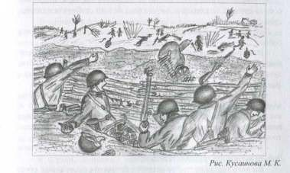
    - Не высовываться, бросать гранаты из траншей. Кричал младший политрук.
Раненные едва успевали снаряжать гранаты запалами. Али осторожно выглянул и крикнул мл. политруку:
    - Немцы отходят!
    - Прекратить бросать гранаты, поберегите их, ещѐ будет не одна волна атаки. Пулемѐтчики попробуйте очистить пулемѐты от песка. Рвите с погибших гимнастѐрки и шинели на ветошь и на подстилку под детали замка. Али, сняв шинель, разложил на нѐм затвор и магазин винтовки. Носовым платком протѐр детали затвора и магазина, веточкой очистил пазы в казѐнной части винтовки, продул. Собрал винтовку, завернул в шинель. Протѐр подолом гимнастѐрки патроны. Дослал патрон в патронник и выглянул за бруствер. В ложбине густо лежали трупы немцев. Вот несколько раненых
ползут на свои позиции, расстояние

100-110 метров. Поставив планку прицела на отметку 100 м, стал вы- целивать немца, плавно нажал на спуск. Немец упал лицом в траву и не двигался. Вот он мой первый выстрел и удачный, подумал Али.
В траншее бойцы и командиры приводили в порядок засорѐнное песком оружие. Откапывали засыпанных бойцов, собирали патроны, гранаты.
Лейтенант с младшим политруком посчитали оставшихся в живых бойцов.
- Вот фриц проклятый, разнюхал всѐ-таки день смены подразделений.
Мы тоже хороши, расслабились, не накрыли брезентом пулемѐты, думали, вот сдадим сейчас позиции 265-ой стр. дивизии и тронемся в тыл.
- Наша рота днѐм пройти болото не может. Тем более в такой близости
от высоты «Яйцо». По графику они прибудут этой ночью, т. е. как только стемнеет. Я прибыл только подготовить карту с вашими позициями, чтобы знать, сколько пулемѐтов необходимы на огневые точки.
- Как теперь весь световой день держать оборону, ведь половина бойцов
выбита, да гранат осталось мало.
- Вы хоть теперь пулемѐты накройте брезентом, да винтовки оберните шинелями.
- Вот новичок, а учишь нас, всѐ это уже сделано, теперь встретим немцев пулемѐтным огнѐм.
Али выглянул за бруствер. Немец, снятый его выстрелом, лежал в той же позе, лицом вниз. Немецкие траншеи были в 220-250 метрах, те, которые на южной окраине рощи «Клещ», а позиции на высоте «Яйцо» ближе, около 200 метров.
- Лейтенант, почему немцы с высоты «Яйцо» не атаковали нас?
- Да они только укрепляют высоту, вон, видишь, катают траншеи, а у самого болота возводят ДЗОТ, им не до атаки. Боятся, что мы сами их будем атаковать. Вам советую незаметно копать траншею к высоте «Яйцо», чтобы потом одним броском взять еѐ.
- Когда хоронить будете погибших?
- Как только убедимся, что немец уже не полезет на наши позиции, да хоронить-то негде. Видишь, траншеи наши тянутся вдоль кромки

болота, нет тыла вообще. Будем хоронить в одной из полузаваленных землянок, по-другому никак не получится.
  - А забрать, как стемнеет, с собой на остров?
  - А кто будет два разобранных станковых пулемѐта на себе, по болоту нести, а коробки с лентами, а ящики с гранатами и патронами?
  - Ну ящики с патронами и гранатами можете оставить нам. Я напишу расписку о получении и по ней у нашего старшины получите, а то нести их туда вам, а нашим их сюда как-то дурной труд.
  - Ну ты и голова, кто ты по званию?
  - Пока рядовой, но на гражданке был бригадиром лучшей в районе полеводческой бригады, вот весь мой опыт.
Али снова выглянул за бруствер. Немец так же лежал лицом вниз, но рядом лежащий начал ползти к своим позициям.
  - Вот смотри лейтенант, одного из раненых я добил, а рядом второй ожил
и ползѐт к своим. Смотри, как я его сниму.
Тщательно выцелив немца в голову, Али на выдохе плавно нажал на спуск. Немец ткнулся головой в траву.
  - Ты снайпер или любитель?
  - Я мерген, по-вашему снайпер, т. е. лучший охотник в округе. Сколько метров от крайней траншеи до высоты «Яйцо»?
  - Примерно - 150 метров.
  - Тогда я пойду туда и попробую снять немца, а то обнаглели, почти не опасаясь копают траншеи и строят блиндажи.
  - Попробуй, а мы начнѐм хоронить погибших.
Али по траншее стал пробираться к южной окраине траншеи. Вот и окоп, хорошо оборудованный, не заваленный. Осторожно выглянув за бруствер, Али стал осматривать высоту. Немцы виднелись по северному склону высотки. Из траншеи летела земля, показывались головы, порой виделись профили копающих траншею солдат. Даже каски сняли, это даже хорошо. Будет удобно выцеливать в голову. Установив прицельную планку, Али стал высматривать цель. Вот все головы повернулись в одну сторону. Ага, значит, к ним подошѐл командир. Вот он в фуражке. Али взял на прицел голову офицера и на медленном выдохе плавно нажал спуск. Немецкий офицер медленно осел в траншею. Все головы мгновенно исчезли. В воздухе засвистели мины, разрывы

накрыли южный участок траншеи. Али лежал на дне окопа, сверху сыпалась земля. Лейтенант, пришедший после окончания миномѐтного обстрела, попросил Али больше не стрелять, т. к. у него при обстреле ранило ещѐ двух бойцов.
- Конечно, ты офицера снял чѐтко, но если будет ещѐ один миномѐтный
обстрел, то некому будет нести мои станковые пулемѐты, ты уж немного потерпи сегодня, и так троих да одного офицера отправил на тот свет.
- Согласен. Лейтенант, напиши мне акт на трѐх немцев, снятых мной при тебе. Так хочется получить снайперскую винтовку.
- Напишу, если не будешь больше сегодня до темноты стрелять.
- Не буду - пиши.
Лейтенант присел на дно траншей и начал писать.
- Как тебя по батюшке ?
- Нет у нас отчества. Пиши Жуматов Али и далее под взглядами бойцов и командиров убил трѐх немцев, из них одного офицера. Всех поразил в голову.

- На акт, пусть подпишет младший политрук, солидней будет, может, теперь и две снайперские винтовки тебе дадут, - засмеялся лейтенант. — Ладно, пойдѐм посмотришь, как хоронят на передовой.
Бойцы переносили к заваленному блиндажу погибших. Двое очищали
блиндаж от завала.
- Соберите смертные медальоны у погибших да снимите шинели, по распоряжению начальника трофейной что в исправном состоянии - ему. Тут только шинели ещѐ более-менее пригодны.
- Зачем погибших раздеваете? Грех берете на себя?
- Их отремонтируют, все отверстия зашьют и выдадут маршевой роте на карантине, что вам разве не такие шинели и гимнастѐрки выдали, как поставили на карантин?
- Нет мы не успели сесть на карантин. Всего-то неделю успели побыть в запасном полку в г. Бердске, что под Новосибирском. Срочно одели в новое обмундирование и сюда на Волховский фронт, де сказали гремят жестокие сражения за Ленинград. Да мы сами видели на гати и вдоль неѐ, сколько лежит бойцов и командиров.

- Вам повезло, что не успели побыть в карантине, а нас под г. Тоцком держали в карантине два месяца, так за это время половина стала дистрофиками, а ведь прибыли крепкими парнями.
Лейтенант достал планшет и стал составлять список погибших.
- Сержант начал искать у бойцов смертные медальоны, но не нашѐл, да и в карманах не было документов либо фотокарточек с надписями.
- Ну запишу их пока безымянными, а там в штабе, может, найдут на них данные.
- Как так найдут. Откуда они будут знать, кто они. Возможно, список на
сто человек, угадай имена этих двоих.
- Не возмущайся, Али, ну что я поделаю сейчас, подумай. Кто знает этих двух, подойдите!
- Одного звать Николай, а другого Иннокентий, и всѐ, что я знаю, -
ответил сержант.
- Всѐ, завершаем процедуру похорон. Засыпайте.
Двое бойцов быстро заработали лопатами. Сержант в середине за- сыпаемого блиндажа установил столбик, на который надел пробитую каску.
- Сержант! Ещѐ раз проверьте пулемѐты, особенно смазку! Теперь
надежда только на пулемѐты. Из шести ящиков «лимонок» осталось только два. Как они выручили нас - «лимонки». Расскажи кому, не поверят, что нас 9-ть человек, с Али 10 человек, отбили только гранатами атаку около 90-100 немцев. (80 с: Д., опись-1, дело 17, «Журнал боевых действий», стр. 26, Лейтенант Голодченко, мл. политрук Тара- ченко и др.).
Али нанѐс на карту зигзаг траншеи, две огневые точки, блиндажи и только созданную братскую могилу бойцов 2-ой роты 77 с. п. 80-ой стр. дивизии, которая должна сегодня ночью сдать свои позиций 2-ой роте 940 стр. полка 265-ой стр. дивизии. Ещѐ раз просмотрев в бинокль позиции немцев на высоте «Яйцо» и видимой части рощи «Клещ», нанѐс всѐ замеченные фортификационные сооружения.
Было относительно спокойно, если не считать нескольких пристрелочных разрывов дальнобойной артиллерии немцев. В глубине рощи «Клещ» вдруг раздались возгласы, затем пение на русском языке, причѐм пели песню несколько человек.

  - Лейтенант, может, немцы ушли с рощи «Клѐщ» и наши еѐ заняли?
  - Дождѐшься от немцев такого подарка! Это наши, попавшие в плен уже несколько дней поют. Немцы используют военнопленных при создании фортификационных сооружений, но почему они поют, не пойму. Думаю, что подлецы так хорошо работают на немцев, что их угощают шнапсом.
  - Не может такого быть. Это провокация немцев. Есть же среди них эстонцы, латыши - добровольцы. Я об этом читал в газете. И поют они на русском языке, чтобы показать, как хорошо у немцев, чтобы наши солдаты более уверенно переходили линию фонта для сдачи в плен.
  - Может и так, но я почему-то уверен, что это наши, попавшие в плен.
Ведь среди нас есть и дети кулаков, и как по-вашему баев, так поют то и хорошо на немцев работают именно они.
  - Лейтенант, подскажи, как мне добраться до штабного острова, ведь
сейчас светло и немцы не дадут мне по болоту перейти. При обстреле на болоте не спрячешься в траншею или воронку.
  - Есть только три варианта, либо ждать ночи, или если так уж быстро
надо попасть в штаб, то идти вдоль кромки болота, по нашим траншеям на север, так на глаз 4-е километра, и, обогнув болото, по суше перейти болото под прикрытием острова, а третий вариант - это рискнуть перебежать болото напрямую и здесь как повезѐт. Связные перебегали целыми, один получил ранение у самого острова и один из пятерых погиб. Так что решай сам.
  - Рискну и пойду напрямую по болоту. Не буду бежать, а буду пере-
мещаться как можно незаметнее для немецких наблюдателей с высоты
«Яйцо».
  - Ну как знаешь, я тебя предупредил, что напрямую опасно. Тогда удачи тебе.
Али вышел по траншее к кромке болота и стал в бинокль просматривать болото. До острова по прямой метров 900 и нет ни кустика, ни камышника. Ползти невозможно, бежать тоже нельзя. Любой будет для немцев отличной мишенью. «Нет, рисковать секретной картой нельзя. Надо идти в обход, по кромке болота и под прикрытием острова перейти болото, — решил Али.
По траншее подошѐл к блиндажу командира роты.

- Лейтенант, а как мне пройти по траншеям других рот, ведь пропуск у меня только к вашей роте? Нет, не из-за этого я решил идти в обход. Ведь у меня секретная карта и ею рисковать нельзя.
- Я позвоню при тебе начальнику штаба, и он обзвонит все роты и батальоны, предупредит 372-ую стр. дивизию о твоѐм проходе по их позициям.
Дозвонившись в штаб полка, лейтенант сообщил о маршруте движения Али вдоль кромки болота. Получил подтверждение нач. штаба на начало движения. По карте показал маршрут движения, мимо гати на север. У высоковольтки на деревянных опорах начинаются позиции 372-ой стр. дивизии, за высоковольтной кромка болота круто поворачивает на восток и именно по этой кромке (восточной) надо пройти 2 км, затем резко свернуть на юг, к острову.
Али курвиметром измерил протяжѐнность маршрута. Курвиметр показал -
3 км 700 метров.
- Лейтенант, ваш глаз почти точен. Вы сказали на глазок 4 км. Фак- тически - 3,7 км.
- Опыт, Али, опыт на войне имеет очень большое значение. Откуда у тебя курвиметр, у меня даже нет.
- Начальник штаба полка дал. Не знаю насовсем или только на одно задание.
Простившись с лейтенантом, Али пошѐл по траншее на север.
Хотел, выбравшись с траншеи сократить маршрут, но только взобрался на бруствер, тут же с рощи «Клѐщ» по брустверу стеганула пулемѐтная очередь. Али мгновенно скатился в траншею.
Пулемѐтная очередь ещѐ несколько секунд кромсала бровку траншеи. Песок сыпался в траншею, на Али и винтовку, которую при падении Али успел укрыть плащпалаткой. Дождавшись затишья, Али пошѐл теперь по траншее. Метров через 350 вышел к гати, выглянул в сторону рощи «Клещ».
А рощи-то не видно. Она закрыта высоткой 1-ым батальоном. Али выбрался из траншеи и пошѐл без опаски по кромке болота. У выхода с гати, вдоль кромки болота тянулась траншея. Али заглянул в неѐ и отпрянул. Траншея была буквально завалена бойцами и командирами, в основном в шинелях. Потрясѐнный, бледный Али не мог поверить сво-

им глазам. Сколько он не шѐл вдоль траншеи на всѐм еѐ протяжении лежали погибшие, в четыре-пять слоев уложенные в траншею. Бомбовые воронки также доверху были забиты телами погибших.
Приглядевшись, Али заметил, что большинство погибших в нательном белье. Если у кого были шинели и гимнастѐрки, то они были сплошь иссечены осколками бомб и снарядов. Значит, над погибшими поработала трофейная команда.
Так вот откуда поступали в запасной полк для новобранцев в карантине заштопанные гимнастѐрки и шинели. Али не заметил, как к нему подошѐл старший лейтенант.
  - Это ты Али Жуматов?
Мне недавно звонили. Предупредили, что пройдѐшь по нашему тылу.
  - Да я. Вот мой военный билет. Скажите, почему не хороните погибших.
  - Хорошо хоть собрали и сложили в траншею. Когда мы приняли позиции переднего края у 73-й отдельной морской бригады, так вся территория была усеяна погибшими, которые лежали и в траншеях, и в воронках и просто по территории, причѐм просто пехотинцы и бойцы морской бригады. Уцелело их всего около 700 человек из 4200; да и то более половины изранены, а кто без ранений, попадали рядом с погибшими мѐртвым сном. Доходило до курьеза. Начали мы сволакивать погибших к воронкам и транше, так спящие, очнувшись от сна, чуть не пристрелили моих. Спросонья приняли их за немцев. Конечно, их можно понять. Волокут за ноги.
Хоронить их как положено у меня людей нет. Едва хватает прикрыть фронт по первой, передовой траншее. Да к тому же немцы так точно стреляют по передовой траншее из ружейных гранат, что ежедневно в 1 -ой траншее погибает у меня от ружейных гранат немцев до 3 человек, а (5—6) человек получают ранения.
  - Что за ружейные гранаты? Не слышал и не видел их.
  - Вот у меня на левом боку в специальной кобуре немецкая ракетница. К ней вставной латунный ствол. Показать еѐ не могу, просто нет их, всѐ послали к немцам в траншею. Кроме ракетницы, у них специальная приставка к винтовке (мортира) для стрельбы специальными ружей

ными гранатами. Вот этими гранатами за 60-70 метров они очень точно попадают прямо в траншею. Думаю, сделать над траншеями специальный козырѐк наклонный, который будет улавливать и сбрасывать ружейные гранаты. Думаю, поможет снизить боевые потери.
Али с удивлением разглядывал немецкую ракетницу.
- Трофей что ли ваш?
- Да, конечно, трофей. Так она со вставного стволика стреляет спе- циальными кумулятивными гранатами по танкам, т. е. по боковой броне и свободно пробивает боковую броню нашего Т-34.
- Почему наши не сделают такую же?
- Это ты спроси у маршала Тимошенко почему. Есть, конечно, у нас для обычного пехотинца миномѐт-лопатка, калибра 37 мм, но очень неудобна и неточна в стрельбе. Вон у моих бойцов их 10 штук, но пока пристреляешь еѐ, уходит почти весь боезапас. Не удобная и не точная.
- Лейтенант, как мне дальше идти - по траншее или по верху?
- Дальше везде можешь идти по верху, так как передний край немцев далеко, примерно (2-2,5) километра, но смотри за воздухом. Порой налетают немецкие штурмовики. Удачи тебе.
- И вам лейтенант, и твоим бойцам удачи.
Али быстрым шагам пошѐл вдоль кромки болота на север. На западе, на передовой временами гремели разрывы снарядов и были слышны хлопки миномѐтных мин, трещали короткие пулемѐтные очереди. Слева тянулись наши траншеи, возможно 3-я линия траншеи и поэтому не занятая войсками, но вот показалась позиция миномѐтчиков.
По-видимому они только что сменили позицию, так как миномѐтные стволы были ещѐ на колѐсах, а бойцы батареи только начали копать капониры для миномѐтов. Далее показалась просека с высоковольтной линией на деревянных опорах, провода были разбиты снарядами. За линией электропередачи кромка болота плавно поворачивала вправо - на восток. Метров через триста показалась вторая гать, которая тянулась к восточной окраине острова.
Гать так же была безлюдна. Значит, тоже хорошо просматривается с высоты «Яйцо» немецкими наблюдателями, решил Али и пошѐл по кромке болота на восток, но пройдя метров сто, остановился. Зачем же идти дальше, под прикрытие острова. От гати до высоты «Яйцо» уже

  - ,5 км и если я по ней не буду бежать и буду идти плавным, скользящим шагом, не махая руками, то немцы и не заметят меня. Я ведь охотник, умею скрадываться даже от архара, что немцы умнее архара? Решив рискнуть, Али вернулся к гати. Гать оказалась удобнее той первой, так как имела сплошной настил по брѐвнам поперечной фашины, да засыпанной грунтом с хорошим уплотнением. Перемещаться по ней было легко, не то что по болоту на болотоходах. При всей дальнозоркости Али не смог чѐтко увидеть высоту
«Яйцо». Значит, и немецкий наблюдатель не увидит плавно скользящего по гати Али, решил он и смелее заскользил по гати. Вот уже пройдено более половины гати, но в это время от острова по гати поехала пароконная повозка, да ещѐ лошадей гнали рысью. Али с ужасом посмотрел в сторону высоты «Яйцо», быстро надев болотоходы почти побежал от гати влево (на северо-восток), стараясь как можно дальше уйти от гати, пока не при- близилась повозка. Только успел отойти от гати 200 метров, как немцы начали обстрел гати из орудий и миномѐтов калибра 82 мм. Разрывы стали приближаться к повозке и вот уже накрыли еѐ. Вверх полетели колѐса, оглобли и ещѐ что-то бесформенное. Али, прижавшись к болотной кочке, переждал артобстрел. По истечении двух-трѐх минут решил проверить, есть ли раненые. Приблизившись к гати, на болотной кочке увидел руку с ошметками гимнастѐрки, далее на болотном кустике синие верѐвки. До Али только дошло, что это фрагменты экипажа повозки, а синие верѐвки - это кишечник повозочного. Прямое попадание снаряда разнесло и повозку, и повозочных, и лошадей на части и разбросало по болоту. Всѐ произошло именно в том месте, где повозка поравнялась бы с Али. Али присел на колени, помолился за погибших, поблагодарил Аллаха за спасение и взойдя на гать, плавно заскользил к острову, именно заскользил. Так может ходить только очень опытный охотник.
Начальник штаба батальона, проверив карту, похвалил Али, и за исполнение привязки, и за оперативность доставки в штаб. Али показал начальнику штаба справку командира 2-и роты, о том, что он убил 2-ух немецких солдат и одного унтер-офицера. Попросил выделить ему снайперскую винтовку.
    - Оставь справку, покажу комбату и если он разрешит, то напишу накладную старшине. Вечером сегодня же узнаешь результат, а сейчас

иди и получи у старшины бинокль и маскхалат, ведь тебе переходить болото придѐтся много раз и маскхалат тебе будет в самый раз.
      - Разрешите идти.
      - Разрешаю.
Али по знакомой тропе бодрым шагом пошѐл к землянке старшины и подойдя к двери, хотел постучать, но, вспомнив наставление старшины, громко крикнул.
      - Здравия желаю товарищ старшина, разрешите войти Али Жуматову.
      - А, Али, ну заходи. Усвоил всѐ же мой урок. Что тебя принесло ко мне?
      - Вот накладная на бинокль и маскхалат.
      - Расскажи, Али, как прошѐл твой 1-й день боевого крещения.
      - А что, это разве называется боевым крещением?
      - Да, Али, если ты был под обстрелом, особенно пулемѐтно-винто- вочным, то боевое крещение.
      - Да, был и не только под пулемѐтно-винтовочным, но и бомбѐжкой и артобстрелом, да, успел снять из винтовки 3-ѐх немцев и один из них - унтер-офицер.
      - Молодец, если не врѐшь.
      - Не обижайте меня, мы, казахи, верующие в Аллаха, никогда не врѐм. Так как знаем, что Аллах всѐ видит и слышит да читает все наши мысли. Его не обманешь.
      - Не обижайся, теперь верю. За один день 3-х фрицев, а я за полгода ни одного. За это надо выпить. Ах, да, вспомнил, что ты нехристь, не пьѐшь. Тогда сам выпью за твой успех. Разрешишь?
      - Разве я волен вами командовать, наоборот, вы один из моих ко- мандиров.
Старшина налил себе из фляжки почти полную кружку водки, Али с опаской посмотрел на кружку. Кружка большая, алюминиевая, почти триста граммов в ней и столько же водки. Не много ли?
      - Чего опасаешься, я ведь русский человек, не то что ты нехристь. К
водке крепок и эти триста граммов только для разогрева моих засидевшихся суставов.

Старшина, запрокинув голову, не делая глотательных движений влил содержимое кружки в себя. Али с интересом наблюдал за неизвестным ему способом распития водки.
      - Как это вам удалось?
      - Только так можно влить прямо в желудок чистый спирт, причѐм не дышать, т. е. на задержке дыхания. Это не каждому дано.
      - Разве обычным способом нельзя пить спирт?
      - Гораздо труднее тем более так много.
      - Мне это не пригодится, ведь я не пью ни водки, ни вина и тем более спирта.
      - Эх, как хорошо стало. Спеть тебе нашу сибирскую? По диким степям Забайкалья
Где золото роют в горах,

      - Товарищ старшина! Вдруг услышат в штабе. Поймут, что вы выпили. Разве можно так громко петь, аж перекрытие блиндажа дребезжит.
      - Не боись! Они не дураки, знают, кто такой старшина, а, может, и
завидуют мне. Ведь у меня всѐ под рукой и они идут ко мне получать по накладной.
      - Всѐ ж таки неловко. Война, а вы веселитесь и поѐте.
      - Ну ты совсем святоша какой-то. На войне надо быть бесшабашным и весѐлым, не то с ума сойдѐшь видя всѐ, что творит эта проклятая война.
      - Может, вы и правы сегодня уже насмотрелся. Всего за один день и то с
ума можно сойти.
      - Так дѐрнул бы со мной спирта, чтобы с ума не сойти!
      - Нет, нельзя, Аллах покарает, я уж выдержу, Аллах поможет.
      - Ну как знаешь, моѐ дело предложить, а я ещѐ дѐрну спиртку.
Старшина налил четверть кружки, влил в себя. Посидел занюхивая выпитое куском хлеба.
      - Давай отпущу тебе бинокль и маскхалат, а то потом труднее будет.
Старшина всѐ ещѐ твѐрдой походкой спустился в склад. Через несколько минут вынес бинокль в чехле и новый маскхалат.

212

- Смотри, даю тебе всѐ новое. Это потому, что очень уж ты мне по- нравился. Все были бы такими, как ты, так война уже кончилась бы, носи на благо нашей победы.
- Спасибо, старшина. Можно я пойду?
Иди, пока я ещѐ стою на ногах, пока не видишь меня в собачьей позе.
Али попрощался со старшиной, повесил на шею бинокль, взял под мышки маскхалат и направился к своей землянке.
Уже начало смеркаться. Какой длинный день, подумал Али. За день прошѐл через многие испытания и это всего один день, а впереди вся война. Вот она какая война, будь она проклята.
В землянке слышны были голоса. Значит ещѐ не спят. Али постучал в дощатую дверь. В землянке голоса стихли. Когда Али вошѐл, все возмущѐнно загалдели:
- Ну, что за привычку взял стучать в дверь, так делает только начальник
штаба. Уже подумали он пришѐл со срочным заданием.
- А как тогда входить в землянку?
- Просто подойди к двери и крикни громко: «Здравья желаю всем - Али Жуматов».
- Как-то непривычно и не по-человечески — орать громко на весь
остров, может, лучше стучать в дверь?
- Опять за своѐ, ведь так делает только нач. штаба, и всѐ время мы будем при твоѐм стуке вскакивать с нар и вытягиваться в струнку, лучше делай, как мы тебя просим.
- Уговорили, но громко кричать я не буду.
- На том спасибо. Опять что-то принѐс. Бинокль и маскхалат, так сколько же у тебя теперь снаряжения? Куда всѐ будешь девать?
- Прибью гвозди на стене и всѐ распределю по гвоздям.
- Гвоздей здесь не найти, разве что напроситься в разведку к немцам, да дорого обойдутся такие гвозди.
- Скажи Али зачем тебе маскхалат?
- Завтра у нач. штаба выпрошу снайперскую винтовку, ведь я уже сегодня снял 3-ѐх немцев и один из них младший офицер. Нач. штаба обещал выписать накладную если я убью 3-ѐх немцев, а я снял 2-х рядовых и 1 -го офицера.

Егумнов Григорий усмехнулся.
- Всѐ тебе неймѐтся, Али, служил бы как положено при штабе, а ты ещѐ и снайпером хочешь быть.
- Я и так уже снайпер. Без оптического прицела сегодня снял 3-ѐх немцев, на расстоянии примерно 150 метров, а с оптическим прицелом ещѐ точнее и дальше достану. Ради этого то я и ушѐл на фронт добровольцем.
Старший сержант Кузнецов Иван не выдержал и вставил своѐ ко- мандирское слово.
- Ты, Егумнов, не сбивай Жуматова с благодарной цели. Он прав. Ради чего мы здесь находимся? Уничтожать фрицев. Так он только сегодня грохнул 3-ѐх, а ты за два месяца службы ни одного.
— Так я же служу при комендантском взводе, а он всѐ время будет на передовой. Не могу же я бросить службу по охране штаба и уходить на передовую, да и стрелять, как Али, метко, я не могу.
— Ладно, бойцы, пора спать. Али, в котелке для тебя оставлена гречневая
каша, сухари там же, размякли уже. Котелок помоешь в воронке, которая между блиндажами. Оботрешь все внутри травой с воронки и запьѐшь кашу водицей.
Каша показалась очень вкусной, да сухари уже действительно размякли. Воронка от двухсоткилограммовой бомбы была глубокой, на дне чистая вода, да и травы на бровке воронки было достаточно.
Пока Али мыл котелок, со стороны высоты «Яйцо» прогремело несколько выстрелов немецкой 75 мм пушки. Снаряды разорвались в двух километрах восточнее, на западной окраине деревни Пустошка.
    - По штабу дивизии пристреливаются, — подумал Али.
В землянке все уже спали. Было душновато. Спать не хотелось. Али снова вышел из землянки на свежий воздух. На западе, где в 2,5-0,3 км, проходила передовая линия, временами стучали пулемѐты, ухали одиночные винтовочные выстрелы.
След трассирующих пуль от пулемѐта долетал до середины болота, где пули, уходя в трясину, гасли. Вот они какие, шальные пули, подумал Али, и не дай Аллах случайно попасть под них, ведь днѐм их не видно.
Вернувшись в блиндаж, Али осторожно взобрался на верхние нары, долго ворошился с боку на бок. Уснул под утро.

Тайны Синявинских болот и высот - 3

Утром всех разбудил старший сержант Кузнецов. Умывались в той же воронке. Старший сержант со стрелками пошли по периметру острова вдоль постов, а Али к начальнику штаба. Подходя к штабной землянке, Али проверил в кармане расписку и решил, как только войдѐт, покажет еѐ майору и попросит снайперскую винтовку.
Войдя в штабную землянку, Али гаркнул:
- Здравья желаю, товарищ майор.
- Ну ты, Жуматов, как в кинофильме «Чапаев» ещѐ каблуками щѐлкать будешь. Тише приветствуй и не так браво киношно. Ну, как сложился ваш первый боевой день?
- Такой длинный день и столько увидел и пережил, всего сразу не расскажешь.
- Задание выполнили, покажите карту.
- Конечно, выполнил.
Начальник штаба, рассматривая карту, уточнил у Али, как он определил расстояние до огневых точек немцев.
- Я же мерген, по-вашему снайпер, поэтому довольно точно, с первого
взгляда, определяю дистанцию до цели. Поэтому правильно нанести позиции немцев мне было нетрудно.
- Молодец. Ещѐ чем сегодня отличился?
- Помог гранатами отбить атаку немцев.
- Почему гранатами?
- Немцы очень хитро задумали подготовку к атаке. Обстреляв бруствер тараней из пушек и пулемѐтов штурмовой авиации забили песком все детали затвора пулемѐтов, да и винтовки были в очень мелком песке, стрелять не было возможности. Командир роты и политрук, мгновенно оценив обстановку, стали забрасывать атакующих немцев гранатами —
«лимонками», я и бойцы, получившие ранения, едва успевали вставлять в гранаты запалы. Отбили атаку, причѐм только гранатами уложили около сорока немцев. Я из своей винтовки снял двух рядовых и одного офицера, вот расписка, подписанная лейтенантом и младшим политруком. Специально попросил их написать расписку, чтобы получить снайперскую винтовку.
- Обязательно напишу накладную старшине на снайперу, но особенно не
увлекайтесь охотой на немцев, у вас будут другие задачи.

- Спасибо, товарищ майор, за снайперскую винтовку. Буду охотиться только на немецких офицеров.
- Зачем? Бей по всем, кто попадѐт в прицел. Не так просто их выследить.
После вашего чѐткого выстрела по офицеру они уже знают о снайпере.
- Разрешите получить снайперскую винтовку?
- Получишь и отправишься на высоту (43,5), оттуда хорошо про- сматривается роща «Клещ», надо нанести на карту все огневые точки немцев появившиеся за последние три дня, да и старые огневые точки нанесѐнные 58-ой стр. бригадой, надо перепроверить. Вот карта. Бинокль теперь у тебя есть, курвиметр оставь себе, у меня есть другой. Вот тебе коробка с цветными карандашами, возьми мой компас, он лучше полученного тобой у старшины.
- Разрешите отбыть для выполнения задания?
- Разрешаю. Удачи вам, Жуматов.
Али быстрым шагом, почти бегом направился к блиндажу старшины. Подойдя к двери, хотел постучать, но, вспомнив назидание старшины,
громко крикнул:
- Здравия желаю, товарищ старшина, Жуматов Али прибыл к вам!
- Заходи, заходи, Али, уж тебя видеть я рад. Али вошѐл. Старшина уже с утра был навеселе.
- Вот накладная на снайперскую винтовку.
- Что-то быстро получил накладную, чем так отличился?
- За вчерашний день снял двух рядовых и одного офицера, поэтому начальник штаба выписал накладную.
- Так давай отметим хорошее начало счѐта снайпера! Старшина достал из-под стола фляжку со спиртом.
- Я же не пью, старшина, поэтому отмечу первый успех сегодня уже с оптическим прицелом.
Как хочешь, но я за тебя выпью. Очень уж ты мне нравишься Ведь говорил я тебе давеча, что если бы все были бы такими, так уже всех фрицев перебили и война бы кончилась.
Старшина налил себе почти полный стакан. Влил, не глотая, спирт выдохнул, посидел прижмурившись.

- Хорошо пошла и всѐ потому, что пью за хорошего человека. Ты хоть закуси со мной.
Али попробовал тушѐнку и чуть не выплюнул тушѐнные мясо.
- Что это? Не первый раз ем тушѐнку и консервы, а такое впервые. Есть невозможно.
- Это же «второй фронт», разве не пробовал?
- Что за второй фронт?
- Американцы и англичане с 1941 всѐ обещают открыть второй фронт на западе Франции, а заместо этого шлют вот такую тушенку. Говорят, из кенгуру. Гадость, но когда нечего есть, можно кушать, особенно после водки. Вот выпил бы, так и не заметил бы, что ешь кенгуру.
- Вы дайте мне лучше рыбные консервы.
- Нет рыбных, только кенгуру. Вот ещѐ, что шлют нам англичане и американцы.
Старшина пошѐл на склад и принес тѐмно-коричневые ботинки, светло-коричневые обмотки к ботинкам, английскую винтовку.
- Смотри на эти ботинки, разве для наших болот они годны, в них только
на танцы ходить, а трикотажные обмотки среди наших шипастых кустов и двух дней не выдерживают. Вот их помощь нашему фронту. Да их винтовке далеко до нашей. Только для караула и в лагерях Колымы она пригодна.
- Товарищ старшина, вы дайте мне снайперскую винтовку, мне же надо
выполнять очередное задание.
- Ладно, раз так неймѐтся снять фрица, выдам.
Старшина пошѐл на склад и принѐс снайперскую винтовку.
- Смотри, Али, даю тебе новую в мягком чехле, ещѐ не опробованная, словно девка не початая. Уважаю тебя и уверен, что из неѐ ты уложишь не одну сотню проклятых немцев.
Али, глубоко тронутый отношением старшины, пожал ему руку двумя своими ладонями.
- Что это ты жмѐшь мне руку двумя своими словно хочешь взять меня на
бросковый приѐм, я ведь борец - вольник?
- Что вы, товарищ старшина, по казахским обычаям с уважаемыми людьми здороваются двумя руками, а вас я очень уважаю.

217

- Ну, тогда ладно, а то я подумал всякого. Бери, не проверяй, ещѐ в смазке. Будь осторожен с оптическим прицелом. Не дай бог даже слегка ударить по прицелу, собьѐшь, а настраивать надо на специальном стенде и если собьѐшь на охоте, то пропала охота.
  - Спасибо товарищ старшина. Разрешите идти, ведь задание не простое,
да выкроить время надо на охоту за немцами.
Али перебросил погон чехла через голову и, поправив винтовку за спиной, вышел из землянки старшины. Посмотрел по карте расположение высоты - 43,5. От острова старого на запад, направление точно по гати, но сейчас по гати не пройдѐшь, утро пасмурное, солнце не будет ослеплять немецких наблюдателей с высоты «Яйцо». Придѐтся идти обходным путѐм, сначала на север и под прикрытием острова перейти болото территорией, занимаемой 372-ой стр. дивизией. Благо, что начальник штаба выдал пропуск и по телефону предупредил штаб 372-ой стр. дивизии о проходе Жуматова Али по их позициям и именно по кромке берега болота.
Али болото перешѐл удачно, ни одного разрыва снаряда, не было немецких самолѐтов, что естественно при отсутствии движения по гати обозов и многочисленных команд пехотинцев.
При выходе на берег с гати раздался окрик:
- Стоять на месте, не двигаться!
Али, не видя, кричавшего стал вертеть головой. В это время из-под густого ельника вышел солдат с автоматом на изготовку. Второй выглядывал из-за ветвей ели.
- Пять шагов вперѐд!
Али подошѐл к солдату, заранее приготовив пропуск и военный билет.
  - Али Жуматов. Ясно, мы предупреждены. Можешь проходить, но лучше иди не по самой кромке, неудобно и трудно. Правее, в 150 метрах, лесная дорога, она выведѐт тебя на дорогу «Двор охраны - Тор- толово», вот по ней и пойдѐшь. Будет легче и быстрее. В планшете у тебя, может, есть карта, достань, я покажу по карте.
Не имею права показывать карту, сам разберусь по карте
- Вы думаете, что вокруг одни шпионы. Хотя ты прав, порядок должен быть во всѐм. Курить есть у тебя?

- Не курю. Было бы, сразу же угостил бы.
- Может, и не пьѐшь, а то угостили бы.
- Не пью.
- Ну совсем святой, как выживать будешь в адских условиях болот да ещѐ скоро зима и без водки, да курева очень тяжко.
- Аллах поможет.
- Ну дело твоѐ, не буду задерживать, идти тебе далеко.
Али пошѐл на север и действительно вышел на лесную дорогу. Посмотрел по карте. Действительно, ответвление от основной дороги ведущей на север, влево на запад, вело к дороге «Двор охраны - Тортоло- во», которая тянулась с севера на юг и проходила через высоту 43,5 м. Достав курвиметр, Али измерил расстояние до высоты - 4,8 км. Придѐтся идти ускоренным шагом. Дорога была почти пустынна. По обеим сторонам дороги виднелись глубокие траншеи и блиндажи. Справа показались капониры, где виднелись стволы пушек. Слева виднелись капониры миномѐтной батареи.
Через полчаса быстрой ходьбы Али вышел на дорогу «Двор охраны - Тортолово», свернул налево. Сразу за поворот виднелись железобетонные противотанковые надолбы, уложенные поперѐк дороги. За надолбами протекал ручей с большого (левого) болота в малое правое называемое Гнилым. Над ручьѐм проложен мостик. Слева и справа могилы и могилы, одиночные и больше братские, а за могилами блиндажи, траншеи, капониры и везде войска.
Впереди где-то в трѐх километрах высота (43,5 м), где проходит линия фронта. С передовой уже были хорошо слышны редкие пулемѐтные очереди и винтовочные выстрелы, временами гремели одиночные пушечные выстрелы. Слева от дороги тянулось то самое болото, за которым их остров, справа от дороги зигзаги траншеи вели ко второй линии траншеи и в (2,5-2,8) км деревня Гайтолово, которая была за нашими войсками. Немцы сумели закрепиться на западной окраине, но эта окраина возвышалась на всей деревней, и немцы хорошо просматривали наши траншеи.
И от Гайтолово всѐ время слышалась перестрелка. Возможно наши пытались сбросить немцев с высоты на западной окраине.

А вот и траншеи, перерезающие поперѐк дорогу. Значит, впереди линия фронта, которая была не видна из-за высоты 43,5 м, которая возвышалась над всей местностью. На вершину высоты вела та же дорога, но уже заросшая травой. Впереди виднелась ложбина, где его остановили.
  - Стой на месте!
К Али подошѐл младший лейтенант. Али протянул пропуск и военный билет.
  - Али Жуматов. Нам уже со штаба звонили. Пойдѐмте со мной к на-
блюдательному пункту, откуда хорошо видны позиции немцев в роще
«Клещ».
По траншее глубиной более 1,8 м, лейтенант вел Али к передовой линии.
  - Осторожнее, не старайтесь высунуть голову с траншеи, не то получите очередь из пулемѐта. Немецкая траншея всего в 150 метрах. Мы копаем в сторону немцев специальные траншеи - «усы», чтобы подобраться ближе, для броска в ходе штурма. Может, потом по ним подойдѐм ближе к немцам, но с них обзор позиций будем хуже, так как ниже чем с этого НП. Траншея привела к хорошо оборудованному блиндажу. В перекрытие блиндажа был вмонтирован перископ, который вращался вокруг своей оси. Посмотрев в перископ, Али удивился, так хорошо приближены немецкие позиции, как в бинокль.
  - Что, младший лейтенант, в перископе бинокль?
  - Да, перископ даѐт восьмикратное приближение, как ваш бинокль, к тому же безопасность при наблюдении, при условии, что солнце прямо не светит в объектов перископа.
  - Можно я сделаю съѐмку переднего края немцев в роще «Клещ»?
  - Конечно, можно. Нас ведь предупредили. Оказать максимальное содействие. Вот специальный столик для карты и светильник от акку- мулятора. Работайте.
Али разложил на столике карту, включил лампочку светильника и прильнул к окулярам перископа. Рощи как таковой не было. Местами торчали стволы берѐз. Всѐ было изрублено бомбежками и арт-огнѐм. На территории бывшей рощи «Клещ» едва различались две высотки, которые можно было отличить по разбитой и разбросанной по высо

там разбитой технике. Правая высотка отличается тем, что на высоте между траншеями лежат два громадных колеса от 105 мм немецкой пушки. Левая высота имеет остатки, скорее только коробку, без башни, сгоревшего танка Т-26. Первая линия траншеи немцев проходит по восточным склонам высоток в 50-ти метрах от дороги «Двор охраны - Тортолово», почти параллельно дороге. За первой линией траншеи проглядывались признаки 2-ой линии, в 150 метрах от І-ой, причѐм от первой линий ко второй вели ходы-сообщения, то-то временами в них мелькали немецкие каски. Ещѐ одна линия траншеи по западным склонам высоты «Клещ», в 30 метрах от кромки болота. Из огневых точек в первой линии траншеи только ДЗОТы и несколько открытых пулемѐтных точек для станковых пулемѐтов. Вдоль второй линии траншеи уже заметны признаки бетонных ДОТов, из них на каждой высотке по два орудийных ДОТа. Постепенно Али нанѐс на карту всю систему линий обороны рощи «Клещ». Уточнил у младшего лейтенанта, как они называют эти высотки.
  - Никак не называем, просто говорим левая и правая высотки.
  - Может назовѐм их? Левую — «Высота с танком», правую — «высота с колесами», ведь чѐтко видны остатки танка, а на другой видны большие колеса.
  - Согласен, конечно, и удобно. Нанесу теперь и на свою карту новые
кодовые названия высоток рощи «Клѐщ».
Али в стереотрубу стал высматривать наиболее оживлѐнный участок обороны немцев, теперь с целью свободной охоты на них.
  - У вас снайперы на позициях есть?
  - Нет ещѐ, мы же только расположились здесь, да немцы взяли рощу
«Клещ» только в конце сентября, всѐ ещѐ бетонируют свои ДОТы.
  - Это хорошо. Значит немцы пока беспечны. Попробую в оставшееся время снять из снайперской винтовки немецкого офицера. Я в стереотрубу уже приметил одного, который руководит фортификационными работами.
Али достал из вещмешка маскхалат. Прямо в землянке стал его одевать, подогнал капюшон, подтянув шнуром клапаны. Затянул петли на рукавах. Достал из чехла снайперскую винтовку. Снял затвор, чистой тряпочкой снял консервирующую смазку и смазал все детали ружей-

ной смазкой. Вставил в магазин патроны, пятый патрон положил в карман.
  - Командир, можно я на время оставлю планшет с картой, ведь сейчас по траншее «усам» проберусь поближе к немцам. Вечером заберу.
  - Конечно, можно и даже надо, не положено секретные карты брать почти на нейтральную полосу. Ты уж будь осторожен как только вы- стрелишь. У них здесь всѐ хорошо пристреляно. После выстрела по траншее, пригнувшись стремглав беги, через сто метров ложись на дно.
  - Так и сделаю. Если что, прикройте мой отход.
  - Удачи тебе. За прикрытие не бойся, поставлю бойца с ручным пулемѐтом.
Али осторожно, пригибаясь пошѐл по траншее-«усам» к нейтральной полосе. Траншея было достаточно глубокой, но пригибаться всѐ же приходилось, так как склон высоты наклонно сбегал к позициям немцев, и они проглядывали часть траншеи.

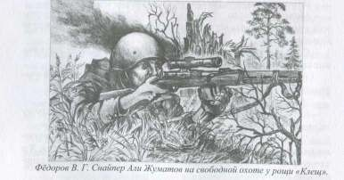
Местами, чтобы скрыть своѐ продвижение, приходилось продвигаться на четвереньках. Через 130 метров Али достиг разветвления траншеи. Али стал соображать, куда повернуть, влево или вправо. Вспомнил, что оживление немцев было на «высоте с колесами», зна-

чит, надо повернуть вправо. Глубина ответвлений тоже была достаточной, чтобы, чуть пригибаясь, быть незамеченным.
Али очень осторожно выглянул из траншеи. До первой линии немецких траншей всего 60 метров, а до второй около 200 метров. Пригнувшись, Али сорвал с бруствера стебли пожелтевшей травы и вставил в петли капюшона. Теперь можно без опаски разглядывать позиции немцев. Выставив винтовку, Али уже в оптический прицел разглядывал траншеи немцев. Вот в ходе-сообщении показался немецкий солдат, который особо не опасался, голова была видна, и Али мог его спокойно снять, но ему хотелось дождаться офицера. Ведь видел его там же в стереотрубу. Что они делают в ходе сообщения между траншеями. Али терпеливо просматривал позиции немцев. Наконец, понял, что в ходе сообщения, между двумя линиями траншей, немцы возводят огневую точку, подносят брѐвна.
Местами в ходе сообщения мелькали концы брѐвен. Теперь Али стал более внимательно наблюдать за ходом сообщения и дождался. Чуть в стороне от хода сообщения показалась голова немецкого офицера в фуражке, этого времени хватило, чтобы поймать голову в перекрестие и посадить на пенѐк прицела. Плавно нажав на спуск, Али увидел, как дѐрнулась голова офицера. Мгновенно убрав винтовку с бруствера, Али стремглав бросился по траншее к блиндажу, при беге пригибался чтобы не выдать своего передвижения. До блиндажа оставалось метров 15, как в траншее, где только недавно был Али, стали рваться миномѐтные мины. Быстро они засекли меня по выстрелу, подумал Али и бросился на дно траншеи. Как только стихли разрывы миномѐтного обстрела, Али вскочил и, пригибаясь, бросился к блиндажу. Вбежал в блиндаж.
- Ну ты просто молодец, видел я в стереотрубу, как ты снял немецкого
офицера и успел убежать от миномѐтного обстрела.
- Спасибо тебе, что научил, не то остался бы там в траншее. Я хотел бы, чтобы вы написали расписку о том, что я снял немецкого офицера. Напишите.
- Я ещѐ не писал таких расписок, но пойдѐм в штабной блиндаж роты,
где и печать есть. Там напишем с командиром роты.
Штабной блиндаж был у самой кромки болота, на обратном скате высотки. От блиндажа хорошо просматривалась гать. Командир роты

написал расписку и поставил печать. Поздравил с хорошим началом снайперской охоты, пожелал удачи.
  - Приходи на наши позиции для охоты за немцами. На остров днѐм идти
по гати опасно. Немцы хорошо просматривают гать и при малейшем движении даже одиночек накрывают цель миномѐтным обстрелом.
  - Пойду так же, как и пришѐл, в обход, через позиции 372-й стр. дивизии.
  - Пообедай с нами, а то идти далеко, к вечеру только будешь на острове.
  - С удовольствием пообедаю, если только не будет свинины.
  - О свинине мы и не мечтаем, у нас как и у вас тушенка из кенгуру, то есть «второй фронт». Раньше была семипалатинская тушенка, вот это была вкуснятина. Как еѐ разогреваем, аж немцы кричат «дай тушенку русс».
  - Так это наша казахстанская тушенка. Ведь Семипалатинск в Ка- захстане.
  - Умеете вы делать тушенку.
  - Да не только тушѐнку. Вот я и мои земляки - мергены, то есть снайперы и не только.
  - Знаю, знаю, казахи не боятся холода, мало едят, исполнительны, вежливы, в общем, молодцы.
  - Спасибо за казахов. Не подведѐм в этой войне русских братьев. Вместе разгромим проклятых фрицев. Теперь мне надо возвращаться, а обходить далеко, видно.
  - Нет, не надо. Уже пробовали многие, ни один из них не уцелел. Ведь при миномѐтном обстреле надо в воронку спрыгнуть и отлежаться, а здесь по сторонам гати болото. Вот и погибли все отчаянные и рисковые, а по-моему лентяи. Поленились пойти в обход. Лучше иди тем же путѐм, как шѐл.
  - Ждать до ночи долго. Может, на другом участке поохотиться на
немцев?
  - Не надо, второй раз уйти от миномѐтного обстрела навряд ли удастся, лучше со своей снайперской винтовкой поддержи наш штурмовой отряд, который будет атаковать рощу «Клещ» через два часа, а там и темно будет.

_ Рад помочь штурмовому отряду, а в чѐм будет моя помощь?
- Будешь скрытно двигаться вслед за штурмовым отрядом и хорошо укрывшись, но не увлекайся, как только атака захлебнѐтся, то скрытно отойди. Ты просто добровольно их поддержишь, и то если комбат тебе разрешит. Иди сейчас к нему и согласуй свою помощь штурмовой группе с ним. Может, и не разрешит ещѐ. Он в блиндаже, который у самой кромки болота. По траншее если пойдѐшь, то упрешься прямо в блиндаж, а дальше болото. Не заблудишься.
Али по траншее пошѐл к комбатовскому блиндажу. По левой стороне траншеи были ответвления к блиндажам пехотинцев, а по правой стороне ответвления к стрелковым ячейкам и открытым пулемѐтным гнездам, которые были оборудованы металлическими щитами с амбразурами для ручного пулемѐта. Комбатовский блиндаж действительно был в торце траншеи и отличался от блиндажей стрелков. Перекрытие в три наката, дверь массивная из горбылей. Комбат, выслушав просьбу, не раздумывая, разрешил, но строго предупредил, чтобы не увлекался, не рисковал и двигался только за штурмовым отрядом и вовремя отошѐл при неудачной атаке.
- Можно спросить?
- Можно.
- А что это за штурмовой отряд, обычно взвод, рота, батальон?
- Это сборный отряд из различных родов войск, но так подобранных, чтобы штурм, а по-нашему, атака была успешной. Поэтому в него входят огнемѐтчики, 45-мм пушка, несколько ПТР, сапѐры с подрывными зарядами, должны быть снайперы, но у нас их пока нет. Поэтому ты поможешь.
- Конечно, помогу.
- Если всѐ понятно, отправляйтесь к командиру штурмового отряда и согласуйте взаимодействие. Нет, лучше я его сейчас позову сюда, а то он достаточно крут и заставит тебя лезть в пекло.
Комбат позвонил по телефону. Через несколько минут командир штурмового отряда прибыл в штаб батальона.
- Всѐ проверили и подогнали. Думаю, что на этот раз возьмѐте рощу
«Клещ».
- Сбросим остатки немцев в болото, сейчас у меня и пушка, и огнемѐты.

  - Вот тебе придаю. Запомни, только придаю, и то до сумерек, снайпера, которого надо беречь и вовремя отпустить. Ему надо успеть по темноте переправиться по гати на остров в штаб полка. Поняли?
  - Так точно. Беречь и вовремя отправить в штаб полка.
Али и командир штурмового отряда шли к месту сосредоточения подразделений. Ещѐ ночью выдвинутая в 1-ую траншею 45-мм пушка, хорошо замаскированная в укрытии, готовилась к перекатке в «усы» (траншею, тянувшуюся от основной траншеи к противнику), где был заранее выкопан достаточно глубокий капонир. От основной траншеи к роще «Клещ» тянулось несколько «усов», в которых через полтора часа будут сосредоточены подразделения штурмового отряда. Бойцы и командиры штурмового отряда в телогрейках, касках, которые зачехлены тканью цвета хаки, и у всех автоматы, но не такие, как у штабного комендантского взвода.
  - Что это за автоматы, на ППШ не похожи?
  - Да это ППД, т. е. дегтярѐвские автоматы, патроны те же, да и диск тот же, но детали другие, и он удобнее, чем ППШ. А у тебя в чехле видно секретное оружие, раз зачехлено?
  - Нет, это снайперская винтовка с оптическим прицелом.
  - Можно в оптику посмотреть на немцев?
  - Нет, нельзя. Во-первых, еѐ нельзя давать в руки кому-либо, во- вторых, вы можете выдать присутствие снайпера, а это провал моей охоты на немецких офицеров и пулемѐтчиков.
  - Ладно, всѐ понятно, посмотрим, как ты нам поможешь.
Просматривая нейтральную полосу, Али стал высматривать воронки, где можно было оборудовать стрелковую ячейку. Воронок было достаточно, но самая лучшая позиция в траншее (возможно, глубокий кювет), тянущейся вдоль дороги «Двор Охраны - Тортолово». Похоже, что, углубив кювет, немцы сделали траншею. Всѐ хорошо просматривалось сверху, так как местность была от основных наших траншей наклонена в сторону немцев.
Командир штурмового отряда предупредил Али о том, что артподготовки не будет, атака будет внезапной. Сигнал к броску будет по свистку. Выбираться из траншеи Али должен только после того, как штурмовой отряд преодолеет свои проволочные заграждения и выдви-

нется с крайне правого «уса», тогда он не будет в секторе пулемѐтного обстрела.
Али по основной траншее прошѐл на правый фланг, откуда он по «усам» выдвигался к передовой немцев. Да выдвигаться отсюда более безопасно.
В 17.00 у немцев по графику «кофе», что немного их расслабляет. Поэтому бросок в атаку выбран именно в это время. Бойцы и командиры штурмового отряда уже сосредоточились в «усах», а 45-мм орудие выдвинуто в капонир и наведено на амбразуру.
По свистку бойцы и командиры штурмового отряда стремительно бросились вперѐд.
Безмолвный бросок действительно застал немцев врасплох. Первая
пулемѐтная очередь прозвучала в тот момент, когда отряд преодолел четверть расстояния до передовой немецкой траншеи. В этот момент вперѐд, к первой заранее присмотренной воронке, пригнувшись сделал стремительный бросок Али. В это же время грохнул выстрел 45-мм пушки, второй, третий и пулемѐт замолк, но заработал другой, где-то на правом фланге, а цепь наступающих стал накрывать миномѐтный обстрел. Цепь залегла. Али стал высматривать пулемѐт, который выдал синеватый дымок. В оптический прицел Али увидел пулемѐтчика, прильнувшего к ложу. Поймав в перекрестье переносицу, плавно нажал на спуск. Пулемѐт умолк. Цепь, поднявшись, сделала стремительный рывок, но разрывы миномѐтных мин снова еѐ положили. Али стремительно бросился к очередной воронке. Бойцы и командиры штурмового отряда короткими перебежками медленно продвигались к немецким позициям. По ползущим и перебегающим от воронки к воронке бойцам уже стреляло два пулемѐта. Один из них, по всей видимости, поднят уцелевшим 2-ым номером, а другой пулемѐт стрелял с левого фланга, тоже с открытой пулемѐтной площадки, но пулемѐтчик не проглядывался. Зато у правофлангового пулемѐта слегка проглядывалась голова. Пулемѐтчик уже знал о снайпере и как можно ниже пригибал голову к ложу. Порой был виден только верх каски. Но Али навѐл перекрестие оптического прицела в каску и выжидал, когда она немного поднимается, и дождался. Только на миг по- казался нижний обрез каски и Али нажал на спусковой крючок.

227

Пулемѐт захлебнулся. Правый фланг цепи снова рванулся к немецкой траншее. Вот замолк и левый пулемѐт, накрытый разрывами снарядов 45-миллилитрового орудия. Миномѐтные разрывы отстали от атакующих. Немцы боялись поразить своих. Бойцы штурмового отряда уже растекаются по первой траншее немцев, где кипит рукопашный бой. Али рванулся вперѐд и успел оборудовать позицию в траншее, тянущейся вдоль дороги и вовремя. От второй линий траншей по ходам сообщения к первой траншее бежали немцы. Над траншеей возвышался высокий офицер, который взмахивал парабеллумом. Али, чисто срезав офицера, передернув затвор, снял ещѐ одного призывающего в контратаку оберефрейтора. В траншее образовался затор. Бегущие вслед солдаты, переступая и, возможно, наступая на упавших, на мгновение возвышались на бровкой хода сообщения, и Али успевал снимать их в этот момент. Но пока Али вставлял в магазин очередную обойму, двое немцев успели проскочить вперѐд и исчезли в глубоком ходе сообщения, но последующие попадали под выстрел Али.
На левом фланге, где не было снайперского прикрытия, контратакующие немцы густо бежали по ходу сообщения и уже теснили бойцов штурмового отряда. Наша сорокапятка била только по 2-ой траншее немцев, отсекая подходящие резервы.
Просматривая в оптический прицел 2-ю линию траншей немцев Али заметил блеск линз. Приглядевшись в прицел, увидел офицера, руководившего контратакой немцев. Тщательно выцелив офицера в голову, Али уверенно его снял. Затем перевѐл оптический прицел в ход сообщения и опять вовремя. По ходу сообщения продвигался плотной лентой отряд контратакующих немцев. В момент выцеливания передового ефрейтора в ходе сообщения разорвался снаряд нашей сорока- пятки, второй, третий. В ходе сообщения затор. Немцы пытались продвигаться по верху, но здесь их спокойно снимал Али.
Штурмовой отряд, отбив контратаку, значительно ослабленную умелыми действиями пушки сорокапятки и меткой, быстрой стрельбой Али, по ходам сообщений стал продвигаться ко второй траншее немцев, но как только бойцы стали растекаться по неожиданно пустой траншее их очень точно накрыли миномѐтные разрывы. Немцы заранее пристреляли из миномѐтов и как только немцы их них отошли, а наши заполнили еѐ, накрыли траншею миномѐтным налѐтом.

Уцелевшие бойцы и командиры штурмового отряда, забрав раненных, стали отходить по ходу сообщения к 1-ой траншее. Ручные пулемѐты, пушка-сорокапятка и Али, прикрывая отход отряда, отсекли готовившихся к контратаке немцев.
Али отошѐл к основной траншее в числе последних, за что получил
выговор от комбата.
- Молодец, снайпер. Я наблюдал за твоей стрельбой. Особенно удачно получилось в ходе сообщения, где немцы, наступая на погибших, обнажали свои профили и ты их щѐлкал одного за другим. Напишу командиру полка представление на благодарность и, если разрешат, то на медаль «За отвагу».
- Какая у меня отвага, всего 4-й день как сражаюсь, думаю, ещѐ не успел проявить отвагу.
- Ещѐ как проявил. Во-первых, сам добровольно напросился прикрывать
штурмовой отряд. Во-вторых, очень умело и отважно действовал в бою, обеспечив первоначальный успех и удачный отход отряда. В-третьих, снял двух немецких офицеров, двух оберефрейторов и не менее 14-и рядовых немцев и это всего за один бой. Так что я сразу напишу представление на медаль «За отвагу». Через тебя передавать как-то неудобно. Завтра вышлю с боевым донесением в штаб полка.
По совету комбата Али вернулся в штаб полка тем же путѐм, как и пришѐл
в батальон - в обход.
На вопрос начальника штаба об испытании снайперской винтовки ответил:
- При свободной охоте снял одного немецкого офицера, а прикрывая атаку штурмового отряда, снял двух немецких офицеров, двух обе- рефрейторов и 14-ть рядовых, в числе которых двое — пулемѐтчики.
- Потрясающе. И это все за три дня. Надо представить тебя к боевой награде.
- Комбат уже написал представление, завтра пришлѐт с боевым до- несением.
- Я подготовил список в полковую школу сержантов. Ты в этом списке.
Занятия начнутся через два дня. Хотя ты по знаниям и умению сержант, но документ тебе нужен. Да и отдохнѐшь немного.

229

- Насчѐт отдыха не согласен, ведь всего четвѐртый день воюю, хотелось бы поохотиться за немцами. Там, в школе сержантов, будут отпускать?
- Я распоряжусь. Отпустят.
- Спасибо за доверие и участие. Оправдаю ваши надежды.

Окончив полковую школу сержантов, Али получил удостоверение и по два треугольника на петлицы. В процессе учѐбы его часто отпускали к переднему краю для свободной охоты. За время этих выходов ему удалось увеличить счѐт до 48 немецких офицеров. Зимой немцы не предпринимали активных действий. Обе стороны вели разведку, улучшали оборону. От острова к материку, вдоль гати, возвели забор высотой 2 м, по которому натянули белую маскировочную ткань, что позволило перемещать на санях боеприпасы - днѐм.
Представление к медали «За отвагу» в штабе дивизии отклонили, мотивируя отказ тем, что атака на рощу «Клещ» была неудачной, да с большими потерями, но со временем при повторном отличии в боях, представление будет подписано комдивом.
В конце февраля немцы предприняли несколько массированных об- стрелов гати с целью разрушения белого забора и самой бревенчатой гати артогнѐм. Подвергались артобстрелу блиндажи штаба, склады. Прямым попаданием фугасного 105 мм снаряда был разрушен склад старшины, но, к счастью, его там не было.
Вечером 2-го марта 1943 года к своему блиндажу возвращались еѐ
обитатели..
Первым с позиций 2-ого батальона вернулся Али Жуматов, где он вѐл свободную охоту на немцев. Охота впервые не удалась. Немцы были очень осторожными, видно, уже хорошо напуганы удачно действующим советским снайпером. Настроение у Али было подавленное. Не удалась охота, осколком миномѐтной мины повреждѐн оптический прицел. А когда по разбитой снарядами гати переходил болото, в темноте не заметил снарядную воронку и по грудь ушѐл в болото.
Хорошо, рядом были остатки бревенчатого настила гати, да дно воронки твѐрдое, но промок насквозь. Остаток гати Али пробежал, чтобы как-то согреться. По пути к блиндажу в разбитом снарядом складе

230

старшины подобрал разорванные телогрейку и ватные штаны, и ещѐ обрывки ватника.
В блиндаже растопил печь. Сняв промокшие ватные штаны, куфай- ку,
белье, обтѐрся полотенцем докрасна и надел хоть разорванные, но сухие ватные штаны и куфайку. Ноги обмотал кусками разорванной осколками телогрейки, перевязав проволокой. Тепло от уже разогревшейся печки начало согревать продрогшего Али. Погрузившегося в дремоту Али разбудили голоса. В землянку вошли Ильин Иван, Игумнов Григорий и Рубан Григорий.
- Молодец, Али, хорошо раскочегарил печку.
- Ещѐ бы, пришѐл весь мокрый. Провалился в болотную воронку на гати. Туда шѐл, еѐ не было, а возвращаясь в темноте не замети, ушѐл в неѐ по плечи.
- Не повезло тебе, но ты сообразил захватить по пути на разбитом складе сухое трапьѐ. Но лучше сейчас дѐрнуть грамм 150-200 водки, но ты же не пьѐшь, а жаль.
В землянку вошѐл старший сержант Кузнецов Иван.

- Вот молодцы, так хорошо растопили печку, но почему запах болота?!
- Да вот Али провалился в болото на гати, - ответил Григорий Рубан.
- Как же так, Али? Ведь ты всегда аккуратный и осторожный и так попался на гати.
- Да у меня весь день невезучий. Ни одного немца не снял, оптический
прицел разбит осколком миномѐтной мины, да по-глупому провалился в снарядную воронку. И предчувствие сегодня у меня мрачное, тоска на сердце. Таким себя я не помню.
- Не переживай, Али. Мы же на войне. Будь рад тому, что осколок мины
попал в оптический прицел, а не в висок. Да тому, что снаряд разорвался на гати раньше, чем ты на неѐ ступил, а то, что ты не снял немца да провалился в болото, так это бывает с каждым, да не раз. Вот бы тебе сейчас 150 грамм водочки, так вмиг ожил бы да и спел бы свою степную песню, — успокаивал Али старший сержант Иван Кузнецов.

От жара печи и тепла пятерых еѐ обитателей в землянке стало тепло и уютно. Постепенно смолки голоса. Все погрузились в сон.
В 4 часа утра немцы по острову выпустили семь снарядов калибра 105 мм, и один из них попал в блиндаж, где досматривали солдатские сны Али и его товарищи. Фугасный снаряд, пробив два наката бревен, разорвался в центре землянки, похоронив всех пятерых в одной братской могиле. Только утром обнаружили прямое попадание снаряда в блиндаж. Начальник штаба приказал досыпать поверх разбитого блиндажа могильный холм и установить деревянный обелиск с именами погибших на дюралевой табличке, вырезанной из фюзеляжа сбитого самолѐта.
Почта, с которой отправили солдатские письма и похоронки, попала под бомбѐжку и была разбита прямым попаданием бомбы. Поэтому Али и его четверо товарищей числились пропавшими без вести по результатам подворового опроса, проведѐнного офицерами военкоматов по месту призыва.
Деревянный обелиск, подгнив в земляном холме, завалился через 7 лет после войны. Через 20 лет после войны остров начал зарастать берѐзой. В восьмидесятые годы на острове уже шумела березовая роща и уже ничто не напоминало о братской могиле, возведенной поверх блиндажа. Не осталось следов и от множества других братских могил, кричавших о себе на каждом шагу, как кончилась война. Из более пятидесяти братских могил, полковых и дивизионных кладбищ на начало двадцать первого века не сохранилось ни одной.
Бойцы и командиры поискового отряда «Мемориальная зона», работая с архивными документами стрелковой дивизии и бригад, определили координаты около пятидесяти братских могил, полковых и дивизионных кладбищ, установили имена похороненных пока в четырѐх полковых кладбищах из пятидесяти, в том числе установили и имена пятерых, заваленных в блиндаже на острове, и один из них - доброволец Али Жуматов.

Глава 3

ЗАПИСКИ КОМАНДИРА ПОИСКОВОГО ОТРЯДА

3.1. ОНИ БЫЛИ ПЕРВЫМИ

Начало сентября 1988 г. Картофельные поля совхоза «Октябрь». Моросит мелкий затяжной дождь. Студенты и преподаватели ЦИСИ (Целиноградский инженерно-строительный институт) не решаются выходить из автобусов. Но секретарь парткома ЦИСИ с деканами факультетов, подходя к каждому автобусу, выводят всех на построение. Каждому факультету выделяется поле, где, несмотря на моросящий дождь, уже работают картофелеуборочные машины. Название многообещающее, на самом деле агрегат, навешенный на гидравлику трактора «Беларусь», только выворачивает клубни картофеля на поверхность, а собирать клубни надо вручную - руками студентов и укладывать их в ведра и ведрами загружать кузова автомобилей, тракторных тележек.
Студенческие группы, руководимые кураторами, вяло, с великим нежеланием, медленно двигаются вслед за трактором, рыхлящим грунт со всходами картофеля. Мне было поручено организовать труд студентов. Осматривая поля, заметил две группы студентов, еще не приступивших к сбору картофеля.
Студенты 2-го курса, но большинство из парней выглядят как пяти- курсники: Что, второгодники среди вас?
Двое самых крупных и явно в возрасте 23-24 лет, хмуро посмотрев на меня, ответили:
- Не оскорбляйте нас. Мы действительно значительно старше вче-
рашних школьников, но не второгодники. Мы, афганцы, восстановленные в вузе.
- Ну, извините меня, ребята, не знал, что уже вернулись наши студенты, призванные после окончания 1 -ого курса. Почему так нерешительны в выполнении поставленной задачи? Тем более уже имеете не только армейский, но и боевой опыт?
- А вы пробовали мокрую, грязную картошку собирать руками? Да поле
раскисшее, ноги уже мокрые и плечи чувствуют сквозь штормовку дождевую влагу.
- Не ожидал от вас, афганцев, такого нытья. Вон посмотрите, девочки и
парни первого курса как весело и бодро собирают картошку.

- То дети, им что прикажут, то и выполняют. Мы-то знаем свои права.
Нас должны обеспечить рукавицами. Полиэтиленовыми накидками.
- В этом вы правы. Будут вам рукавицы и полиэтиленовые накидки, но завтра. А сегодня потерпите и поработайте без рукавиц и накидок.
Уговорил афганцев. Цепочки студентов, двигаясь за тракторами, медленно продвигались вдоль распаханных борозд картофеля.
Перед руководством совхоза «Октябрь» я поставил вопрос о снабжении студентов рукавицами и полиэтиленовыми накидками. Представители партаппарата г. Целинограда поддержали мою просьбу, но совхозное руководство убедило нас, что рукавицы ни к чему, в них картошку собирать неудобно, да их нет и достать в таком количестве непросто. С накидками из полиэтилена решили помочь, но выдать просто полотнища полиэтилена, которого в совхозе было достаточно.
На второй день погода выдалась солнечной. Студенты работали более энергично, но почему-то непроизводительно.
От общего потока работающих значительно отстала самая много- численная группа. Подойдя к группе, узнал вчерашних афганцев.
- Погода отличная, накидки не нужны и картошка уже почти сухая.
Почему так значительно отстаете?
- А вы попробуйте полное ведро подать наверх в кузов, и не одно. Ответили опять афганцы.
- Вы посмотрите на группу первокурсников, там почти одни девушки, а как тяжѐлые вѐдра почти бросают на кузов.
- То спортсменки. Это для них хорошая тренировка. Опять ответили только афганцы.
Это меня уже вывело из психологического равновесия и я рявкнул.
- Какие вы афганцы, одни нытики. Неужели также службу несли? Афганцы возмущенно стали выкрикивать:
- Как! На нас кричать?! Если вы преподаватель, это не значить что можно оскорблять!
Эти выкрики, причем из-за каприза вывели меня из равновесия. Но пересилив себя, спокойным тоном ответил:
- Я встану впереди всей вашей цепочки и, несмотря на возраст, я задам
вам требуемый темп. И посмейте вы, боевые солдаты, не повто

рить всѐ за мной. Я буду действовать как ваш сержант, и моя команда для вас:
«Делай как я!»
Они ещѐ не знали, с кем связались.
Они не знали, что я самый настоящий марафонец и обладаю фе- номенальной выносливостью. Для поточной организации уборки картошки я разбил группу на три потока.
Поток-1, состоящий из девушек (14—15 чел.) шѐл впереди и собирал картошку в вѐдра, которые расставлялись вдоль борозды.
Поток-2, состоящий из крепких парней, носит вѐдра с картошкой к автосамосвалам или грузовым тележкам, забирают пустые ведра и, возвращаясь к группе 1 -ого потока, расставляют пустые ведра (с опе- режением) перед двигающимся трактором и, подхватывая заполненные вѐдра, несут их к тележке.
Поток-3, состоящий из крепких парней, подаѐт заполненные вѐдра в кузов автосамосвала либо тележки, выгружает и пустые расставляет у тележки для парней 2-ого потока.
Все три потока работали непрерывно с одинаковым ритмом.
Я находился во 2-ом потоке, временами переходя в 3-ий поток, где не всегда успевали подавать наверх вѐдра. Пришлось обучать парней 3 потока особому способу подачи вѐдер с картошкой в кузов. Я попробовал бросать ведро в кузов, наверху ловили и, в полѐте высыпав, бросали ведро на рыхлую борозду. Таким образом мы значительно повысили производительность 3-го потока, но это требовало уже особого мастерства. Скоро я начал замечать, что крепкие парни-афганцы стали отставать от меня и мечтали о передышке и очень редко, при кратковременном отсутствии транспортных средств, возникал простой от 5 до 8 минут. В эти минуты мои афганцы и не только, вместе с ними и вчерашние школьники буквально падали на землю. Но подходила машина, я резко командовал «Подъѐм!!!» И все три потока, подгоняя друг друга, очень интенсивно перемещались вдоль фронта работ-борозд вспаханного картофеля.
Учебные группы строительного факультета стали значительно опережать другие факультеты. К нам подходили деканы и кураторы механического, сантехнического факультетов. Проверяли пройденные борозды, «вдруг мы, нечисто собирая клубни картофеля, так интен

сивно идѐм вдоль борозд?» Но оставленных клубней не было найдено. Совхозное руководство объявило строительному факультету о 20 %-й надбавке к общей зарплате за достижение 140 %-й производительности при уборке картофеля. Таким образом, такой производительности труда студентов строительного факультета, того не ведая, все, т. е. партком института, комитет комсомола и совхозное руководство, были обязаны
«капризным» афганцам. Почти весь месяц, уже студенты всех факультетов, работая поточно, в три потока, убирали картошку с полей совхоза «Октябрь». В конце сезона работ ко мне подошѐл секретарь комитета комсомола строительного факультета Хорошун Сергей Михайлович.
- Вы мечтали продолжить начатые аспирантами ЛИСИ поисковые
работы на Синявинских болотах и высотах. Теперь есть реальный шанс финансировать поездку 30 человек под Ленинград. Секретари комитетов комсомола всех факультетов согласны перевести все заработанные деньги на деятельность поискового студенческого отряда ЦИСИ.
- Это просто мечта. Неужели все так просто? - обрадовался я.
- В состав отряда будем брать только отличников учебы и отличившихся на уборке картофеля, сказал Сергей Хорошун.
- Конечно, только так, по-иному будет несправедливо. - ответил я. Ректорат и партком ЦИСИ идею о создании поискового отряда под-
держали. В конце октября 1988 года стали формировать состав студенческого поискового отряда. Желающих вступить в отряд было очень много. Но я определил количественный состав - не более 28-30 студентов.
Из опыта работы аспирантского состава было определено, что 90 человек - очень много (2-ой выход аспирантского состава), 15 человек было мало (1-ый выезд аспирантского состава). Только на 3-ий выезд был определѐн оптимальный состав - 28-30 человек.
Из большого числа желающих стали отбирать 28 студентов. Были горячие споры: «Брать или не брать девушек?». Большинство парней, особенно афганцы, категорически были против включения в состав отряда девушек.
Мне пришлось убеждать, особенно афганцев, что в каждом отделении должно быть не менее 2-ух девушек и вот почему.

Во-первых, без девушек парни за долгое пребывание в полевых условиях значительно грубеют, не следят за собой, матерятся.
Во-вторых, так хорошо готовить, как девушки, парни не смогут.
В-третьих, на уборке отличились и девушки, и половина заработанных денег на их плечах. Все три приведѐнных довода убедили всех - девушек надо брать обязательно.
Сложнее было с определением названия отряда. Были предложения назвать «Память», «Поиск», «Следопыт».
Я был против, т. к. в СССР были поисковые отряды с названием
«Поиск»-36; с названием «Память»-47; «Следопыт»-11. Как их различать? В названии отряда должны быть цель и задачи именно нашего поискового отряда: создание мемориальной зоны. Пока ни один из более чем 500 действующих отрядов не ставил таких целей. Предложил назвать отряд
«Мемориальная зона». Почти все восприняли в штыки. Как так зона? Особенно шумел афганец Гурченко Андрей:
- Только стали забывать про зоны ГУЛАГа, Карлага и Алжира, теперь
вновь напоминать!
Другие возмущались:
- Зона, лагерь, разве так называют поисковые отряды! Я старался убедить всех:
- во-первых, не просто зона, а мемориальная зона. Если так вам не нравится, можно называть «Мемориально-историческая зона», либо
«мемориально-заповедная зона», но это уж слишком длинно.
- во-вторых, такого названия ни у кого нет, и мы будем везде и всегда узнаваемы.
- в-третьих, со временем и вы, и все остальные жители планеты привыкнут к такому названию.
Все же пошумев дня два-три, все согласились с названием «Мемориальная зона», хоть произнося слова, афганцы морщились.
В ноябре совхоз «Октябрь» на счѐт комитета комсомола ЦИСИ перечислил заработанные студентами деньги. Сумма была достаточной для перелѐта отряда в 30 человек на самолѐте до Ленинграда. На суточные, командировочные, на покупку спецснаряжения. Причем на две поисковые экспедиции.
Срок вылета и возвращения был определѐн «окном» вахты памяти, «с 23 апреля по 10 мая».

До середины апреля 1988 года занимались экипировкой, подбором туристического и специального снаряжения. Палатки 3-х и 2-местные взяли в спорткомитете ЦИСИ. Миноискатели и солдатские тѐплые спальные мешки - на военной кафедре ЦИСИ. Там же нам дали бурдюки для воды ѐмкостью 50 и 100 литров из прорезиненной ткани, 15 литров - заплечные.
В конце марта, начале апреля месяца было организовано обучение безопасным методам жизнедеятельности на местности, насыщенной взрывоопасными предметами (снаряды, мины, гранаты, подрывные заряды).
27 апреля автобус ЦИСИ отвѐз отряд, состоящий из 26 бойцов и командиров, в аэропорт.

ПОИСКОВАЯ ЭКСПЕДИЦИЯ ВЕСНЫ 1989 ГОДА (ДНЕВНИК КОМАНДИРА)
27 апреля 1989 года из города Целинограда авиарейсом
№508 отряд вылетел в г. Москву.

Состав поискового отряда - 26 человек.
Вечером прилетели в аэропорт Домодедово. На привокзальной площади зафрахтовали автобус, погрузили все снаряжение и отбыли в г. Москву, на Ленинградский вокзал. На Ленинградском вокзале автобус заехал прямо на перрон к вагону № 5 «Красной стрелы» сообщением «Москва - Ленинград», где подъехал к окну вагона, мы, открыв окно, загрузили туристическое снаряжение в вагон. Места были только сидячие, как кресла.

28 АПРЕЛЯ 1989 ГОДА

Утром прибыли на Московский вокзал г. Ленинграда. Дал бойцам отряда два часа увольнения, и только пешком по Невскому проспекту, который начинался прямо у Московского вокзала. Туристическое снаряжение сложили в малом зале. Троих оставили караулить снаряжение. Впечатление о Невском проспекте у всех яркое, многие потрясены плотными толпами людей, текущими по Невскому проспекту. Чтобы не затеряться в такой толпе, пришлось, как детям в детском

239

саду, местами браться за руки, смешно, но не до смеха было, говорят мои бойцы и командиры.
В 11:50 на перрон прибыла наша электричка «Ленинград - Волховстрой». В несколько этапов перенесли туристическое снаряжение во 2-ой вагон. Разместили его у каждого входа, чтобы на станции Апраксин выбрасывать сразу на перрон. По-иному не успели бы выгрузить, т. к. электричка на станции стоит около двух минут.
В 13:18 прибыли на станцию Апраксин. Как только открылись двери, выпустив выходящих, стали выбрасывать снаряжение на перрон, но не успевали. Пришлось удерживать двери, чтобы не закрылись и только это позволило выбросить все туристическое и военное снаряжение на перрон.
Рядом со станционным зданием, справа, был поселковый магазин. Купили хлеб. Дал время переобуться, переодеться. Ведь предстояло совершить марш-бросок с тяжѐлым снаряжением около 10 км, до двора охраны.
В 14:00 проинструктировал бойцов и командиров о правилах безо- пасности при движении по полотну железной дороги. Слева и справа от высокой насыпи болота. Идти по рельсам около двух километров. Для ожидания проходящего поезда узкие тропинки и пережидать грохочущий состав в 80 см от поезда можно только присев на карточки и ещѐ лучше лечь на тропинку вдоль рельсов.
Но все это можно проделать, только вовремя услышав приближение поезда, а если по соседним путям грохочет другой состав, то услышать за спиной приближение своего невозможно. Поэтому я обязал каждого из трѐх командиров отделений часто посматривать назад, да и сам все время вертел головой так, что натѐр шею.
Идти было нелегко. У каждого станковый рюкзак, спальный ме- шок-зимний, у каждого кое-что из рюкзаков девушек (разгрузка девушек, а их в отряде - 6 человек) и у каждого 4-ого палатка. В среднем 17-20 кг на каждого парня.
Через 2 км сошли влево на тропу, где я свободно вздохнул, обошлось. Дал всем передохнуть, но не более (5-6) минут, чтобы не расслабились.

По лиственному лесу, росшему прямо из бомбовых воронок, вышли к высоткам бывшей деревни Тортолово.
На высоте, где до сентября 1941 года была деревня Тортолово, виднелась сеть глубоких траншей. В центре высоты наш 1-ый обелиск «Факел-знамя», установленный нами - аспирантами ЦИСИ. По восточному основанию высоты течѐт справа налево река Чѐрная. С высоты к реке - плавный спуск к мосту, сохранившемуся ещѐ с войны, но настил был узкий, только для пешеходов.
После пятиминутного перерыва отряд перешѐл реку Чѐрная и по тропе влево пошѐл на север к очередному пункту отдыха — высоте (43,5), где в 1980 году мы (аспиранты) поставили обелиск «Штык», посвящѐнный боевому крещению 310-й стр. дивизии, сформированной в городе Акмолинске (с 1961 г. - Целиноград, с 1998 г. - Астана).
На половине пути сделали короткую остановку у обелиска солдату Полякову Сергею Максимовичу, найденному мной в 1978 году и уста- новленному по смертному медальону. Обелиск поставлен в 1980 году нами (аспирантами).
В 15:45 прибыли на высоту - (43,5), где стоял наш обелиск «Штык». Вокруг берѐзы. С высоты хорошо просматривается окрестность. Всем понравилась высота. Она заросла берѐзами. Было поэтому светло, не то что в тѐмном, хмуром сосновом бору, либо в диких зарослях осины.
Решили разбивать лагерь на высоте. Распределил объѐмы работ по отделениям:
Отделение № 1 (командир Стакаев В.) заготавливает дрова и жерди для палаток;
Отделение № 2 (командир Хорошун С.) разбивает палатки;
Отделение № 3 (командир Гурченко А.), готовит полдник.
Пока отряд разбивал палатки, а девушки чистили картошку, морковь и разжигали костѐр, я пошѐл к Двору охраны (в годы Великой Отечественной войны на военной карте «Двор охраны» означал Кордон лесничества), где располагалась охотничья база производственного объединения «Звезда» из г. Ленинграда.
В аспирантские годы там был егерем Черняев Алексей Иванович. Кто теперь, придѐтся выяснять. Идти 4 км по заросшему осиной лесу. В домике егеря проживал молодой егерь Николаев Борис Константи

нович, мой давний знакомый охотник. В конце апреля откроется сезон охоты на вальдшнепа, поэтому он готовил для охотников гостиницу. В наследство от Черняевых ему осталься конь Мальчик да сибирская лайка Ветка. Вместо старого почерневшего сруба братьев Черняевых Борис Константинович поставил современный, светлый, просторный дом и реконструировал баню. Бане я больше всего обрадовался. Будет где отогреться после промозглых переходов по болотам.
От Бориса Константиновича я возвращался в сумерках. Не доходя полутора километров до лагеря, встретил Андрея Гурченко и Сергея Тюленева. Лица у парней были неестественно белы. Это меня напугало. Подойдя ближе ко мне, они шепотом сказали:
- Вы говорили нам правду. Здесь действительно очень много погибших
солдат. Вот в болоте на кочке лежит солдатский ботинок. Оказывается это голень солдата, оторванная и отброшенная с ботинком.
- Вы что говорите шѐпотом?
Гурченко всѐ ещѐ шѐпотом ответил:
- Страшно. Беру ботинок, а там кости голени и ещѐ посыпались мелкие кости пальцев ноги. Жутко стало.
- Ну ты, Андрей, даѐшь. Прошѐл войну в Афгане. Смотрел смерти в глаза и испугался останков солдата.
- Вы не смейтесь, командир, — жутко, да ведь ещѐ темнеть начало, а вокруг шорохи и треск веток сухих. Кажется, что идут мѐртвые. Поэтому так обрадовались встретив вас.
Рядом стоял Сергей Тюленев и неровно озирался по сторонам. Под- нявшийся ветер гудел в ветвях сорного осинового леса. Конечно им было страшно.
Незаметно подошли к лагерю. Свет костра, весѐлый шум голосов девушек и парней вывели Андрея и Сергея из шокового состояния. Андрей попросил меня не говорить в отряде о том, что он и Сергей так испугались останков солдата. Я успокоил его. (Только теперь, когда прошло более 20 лет, и Гурченко Андрей, начальник отдела по борьбе с наркотиками городского отдела милиции г. Акмолы, погиб при исполнении служебного долга, рассказываю о том эпизоде).
Ночью, особенно утром, перед восходом солнца было очень холодно. На прошлогодней, жѐлтой траве, лежащей на земле, была изморозь.

Тайны Синявинских болот и высот - 3

29АПРЕЛЯ 1989 ГОДА

Подъѐм в 7:00, бег, занятие по китайской системе ушу, завтрак. В 8:30 планерка:
- отделение № 1 (Командир Стакаев Владимир) дежурит по лагерю;
- отделение № 2 (Командир Хорошун Сергей) до обеда работает в воронке, после обеда ремонтирует мост через р. Чѐрная у д.Тортолово;
- отделение № 3 (Командир Гурченко Андрей) до обеда идѐт за водой к колодцу, после обеда восстанавливает профиль траншеи подходящей к железобетонному колпаку ДОТа, сквозь которое проросла берѐза.
В 9:00 с отделением № 2 (Командир Хорошун Сергей) пошѐл к гигантской воронке, к которой вела глубокая траншея (передовая траншея, тянувшаяся вдоль нейтральной полосы на юго-восток от лагеря). Воронка диаметром около 30 м, глубиной около 6-7 м, заросла берѐзами.
Осмотрев воронку, решили спилить деревья по откосам воронки и на дне воронки, оставив в центре одну берѐзу. Работа предстояла масштабная, ведь спилить и вынести надо было более 30 берѐз. Диаметр берѐз от 12 до 25 см, да густой кустарник из осин.
Мы вернулись в лагерь к обеду.
Отделение № 3 (командир Гурченко Андрей) уже привезло на тележке в прорезиненном бурдюке (100 л) воду с колодца. Тележку взяли у егеря Бориса Константиновича Николаева (вчера вечером с ним об этом договорился).
На обед был суп по-крестьянски, но мясо из армейской тушѐнки, всѐ равно очень вкусно. Ещѐ бы, на свежем воздухе, да столько километров прошли.
В 15 час. 30 мин. планѐрка:
- отделение № 2 ремонтирует мост;
- отделение № 3 восстанавливает профиль траншеи у ДОТа;
- отделение № 1 дежурит в лагере.
Отделение № 3 (командир Гурченко Андрей), углубляя траншею у ДОТа с берѐзой, у самого выхода ДОТа обнаружило ноги пулемѐтчика, а всѐ тело его было оплетено корнями берѐзы. Решили не рубить

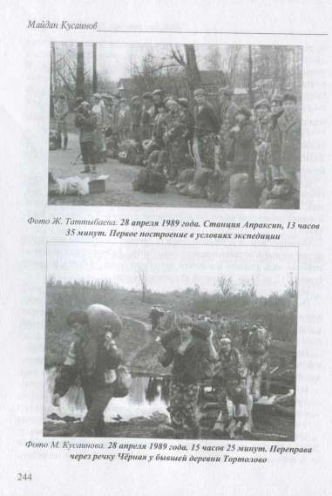

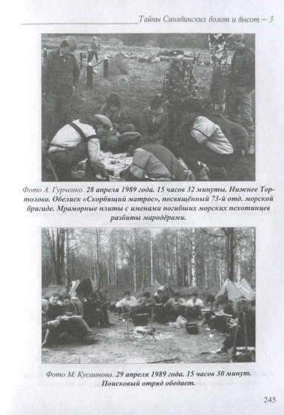

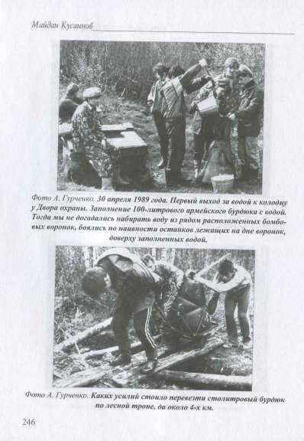

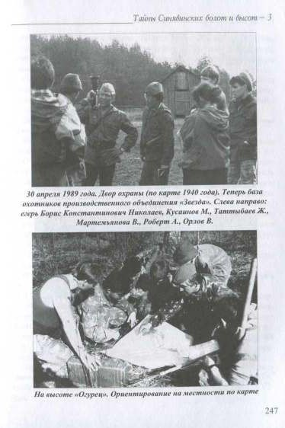

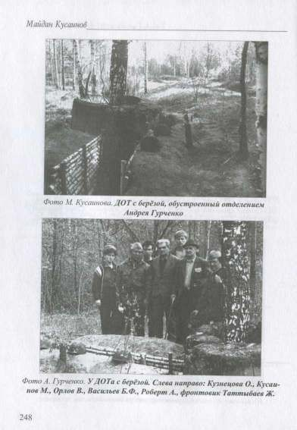

корни. Да это было невозможно. Так как надо было для этого разбивать ж/б колпак ДОТа. Пусть берѐза будет ему памятным обелиском. Бойцы отделения-3 укрепили стенки траншеи жердями, на брустверы уложили солдатские каски, поднятые со дна траншеи.
Отделение № 2 (командир Хорошун Сергей) уложило по свайным опорам дополнительные брѐвна, что значительно увеличило ширину колеи. По крайним брѐвнам с одной стороны колеи установили стойки и по ним закрепили поручни.
На 9-ое мая сюда придут фронтовики, а держаться им за поручни надо, ведь они уже в преклонном возрасте.
Вечером ужин в 19 час. 00 минут. Гречневая каша, заправленная мясной тушенкой, да у костра, вкуснее ресторанной строганины.
С охотничьей базы прибежал, да именно прибежал наш аспирантский друг Сергей Шариков. Ожидал увидеть всех друзей семидесятых годов, но был только я. Не было Сергея Бономанко и Вали Сапожниковой. Он, конечно, немного сник, не увидев у костра Сергея и Валю, но, увидав наших красавиц-студенток Лошакову Олю, Мартемьянову Владу, оживился, взял у Юрия Горбаня гитару и спел несколько песен из репертуара ансамбля
«Машина времени». Ушѐл Сергей Шариков поздно. Спать не хотелось. Было уютно и весело у костра. Андрей Гурченко громко крикнул, глядя на юг:
- Как хорошо здесь. Чистое звѐздное небо, костѐр, тишина, нет пре- подавателей, не надо готовиться к экзаменам.
Все дружно рассмеялись. Действительно хорошо, словно попали в иной мир, ещѐ неизведанный.
В 20 час. 30 минут в баню по графику пошло отделение-1 и я с Сергеем Хорошуном, т. к. мы должны были 30 мая выехать в Мясной-бор, где проходила Всесоюзная вахта памяти, организованная во второй раз Центральным комитетом ВЛКСМ (Всесоюзный Ленинский Коммуни- стический Союз молодѐжи). Первый был в Калужской области в 1988 году. Стакаев Владимир и Сергей Киселѐв, большие умельцы по деревенской бане, уже подготовили баню с парной.
Первыми пошли в баню девушки, потом все парни и я. Париться времени не было, но погреться успели. Назад, около 4-ѐх километров, мы просто летели. Так легко было после бани. Отряд ещѐ сидел у костра.

249

С трудом уложил всех в 12:00 часов, да и сам не хотел спать, но надо. Да ещѐ, как отошѐл от костра, стало всѐ холоднее и холоднее.

30 АПРЕЛЯ 1989 ГОДА

Подъѐм в 7:00, но при такой холодной ночи и особенно промозглом утре было нелегко. Архитектор Таттыбаев Жанабек Каржоуович выйдя из палатки сказал:
- Так было холодно, что уснул, только потеряв сознание от холода.
Рассмешил всех этой фразой.
Пробежка, занятие по системе ушу, работа с шестом по ушу, которому меня научил Юра Горбань.
В 8:30 планѐрка:
- с 9:00 отделение-1 (Командир Стакаев В.) уходит в 1-ое увольнение в Ленинград;
- отделение-2 (командир Хорошун С.) дежурит по лагерю;
- отделение-3 (командир Гурченко А.) идѐт за продуктами на ст. Апраксин и при необходимости едут на ст. МГА (лук, маргарин, крупа, колбаса, хлеб, рыбные консервы, соки).
После обеда отделение-3 продолжает обустройство ДОТа с берѐзой (обозначает у амбразуры сектор обстрела, профилирует пространство от амбразуры до целей).
В 9 час. 20 минут я, Сергей Хорошун и трое парней из 3-го отделения пошли через бывшую д.Тортолово на ст. Апраксин.
Мы с Сергеем Хорошуном, посмотрев ассортимент станционного магазина, решили ехать за продуктами на ст. МГУ (крупная узловая станция городского типа).
В 11:00 часов мы с Сергеем Хорошуном сели в электричку «Ленинград - Чудово» через 1 час 55 минут вышли на станции Чудово. Наняли такси, который за 6 руб. довѐз нас до деревни Мостки (30 км от ст. Чудово). Пока ехали, осматривали посѐлки Радищево, Трегубово, Спаская Полнеть и Мостки, далее Мясной бор. Именно через коридор между деревнями Мясной бор и Мостки выходили из окружения бойцы и командиры 2-й ударной армии.
От д. Мостки - на север 1,0 км, где лагерь поисковых отрядов 2-й Всесоюзной вахты памяти.

Лагерь № 1 поисковой экспедиции «Долина» состоял из более 50-ти палаток. Каждая палатка на 10 мест-армейская. В центре две палатки, каждая на 50 мест, одна из них - штаб. Отдельно две палатки сапѐрной части, рядом несколько дежурных БТР, две машины скорой помощи. Рядом с палатками очень много рукомойников и везде дымят походные - армейские кухни. В специально отведѐнном месте обезвреженные противотанковые мины и немецкие ТМ-35 и наши деревянные, несколько немецких противопехотных, названных «лягушкой», т. к. перед разрывом подскакивает на высоту 1,5 м. Множество наших заградительных противопехотных мин - ПОМЗ-2, гранаты в основном наши РГД-33 и «лимонки» (Ф-1). Сапѐр, увидав мою полупрофессиональную кинокамеру, начал демонстрировать немецкую противотанковую мину ТМ-35. Он встал на мину и не просто встал, а стал на ней прыгать, показывая, насколько жѐсткие пружины, которые выдерживают вес пехотинца и взрываются только под давлением гусениц танка.
В штабе сидел за рацией диспетчер по транспорту Карпенко Юрий Борисович (из Новгорода), который переговаривался с Новгородским обкомом комсомола, с Флюговым Сергеем, тел. 92-303. (173000, Новгород, обком комсомола).
Юрий Борисович сказал, что из Казахстана в «Долине» только один поисковый отряд из г. Актюбинска (10 человек).
Подошѐл упитанный, холѐный человек. Весьма высокомерный, очень не понравился, особенно Сергею Хорошуну. Представился высокопарно, что он из ЦК ВЛКСМ. Было неприятно видеть и слушать такого петуха. Мы, не выдержав, вышли.
С поиска возвращались поисковики и почти все пьяные. Это нам не понравилось. Рядом и штаб, и секретарь ЦК ВЛКСМ и почти все пьяные, а работают на местности, насыщенной взрывчаткой и боеприпасами.
Решили не переезжать из урочища Тортолово под Мостки и Мясной- бор. У нас сухой закон, а здесь у каждого отряда по десятилитровой канистре спирта.
В д. Мостки с Сергеем Хорошуном сели на автобус «Новгород-Ле- нинград». Ехать 190-200 км. Ехали 3 час. 10 минут. Приехали в Ленинград к 20 час. 25 мин. На вокзале встретили студентов отделения-1, они, побывав в увольнении, ещѐ и продуктов купили.

251

Пришли в лагерь уже в сумерках, костѐр, гречневая каша с мясной тушенкой, нарезали всем принесѐнной колбасы. Бойцы отделения-1 показывают покупки, в основном сувениры, больше рассказывали о Ленинграде. Ведь они впервые здесь. Мы с Сергеем рассказали о лагере № 1
«Долина». Все единогласно решили не ехать в «Долину». Тат- тыбаев Жанибек рассказал, как он с пятью студентами валил и выносил из воронки берѐзы. Две двуручные пилы взяли у егеря Николаева Бориса Константиновича.
Опять с трудом укладывал всех спать, да и самому не хотелось, но надо.

1 МАЯ 1989 ГОДА

Подъѐм в 7:00. Пробежка, ушу, работа с шестом по ушу с Юрием Горбанем. Завтрак в 7:50. В 8:15 планѐрка:
- отделение-1 (командир Стакаев Владимир) работа по воронке (валка
деревьев, вынос деревьев).
- отделение-2 (командир Хорошун Сергей), работа в воронке (валка деревьев, вынос деревьев);
- отделение-3 (командир Гурченко Андрей), дежурство по лагерю. После обеда с отделениями-1 и 2 пошли на остров (высота «Огурец»)
через «загон» (где изгороди из жердей). Высота вся изрезана глубокими траншеями. На западной окраине высоты, где крутой склон к болоту, вдоль кромки трясины тянется глубокая траншея. При прощупывании в заваленной землей стрелковой ячейке обнаружили трѐх пулемѐтчиков, что определили по пустым брезентовым лентам к пулемѐту «Максим», да нескольким пустым коробкам для лент. В касках и черепах пробоины от осколков миномѐтных немецких мин. На дне траншеи ещѐ нащупали десять останков, все бойцы с винтовками, в касках, с противогазными сумками, стеклянными фляжками. Следовательно, погибли они не позднее осени 1942 г., т. к. стеклянные фляжки да противогазы носили в 1941 и 1942 гг., но смертных медальонов не было у всех 13-ти найденных бойцов. Хотя один из них возможно, был, сержантом либо младшим лейтенантом. У него были длинные во-

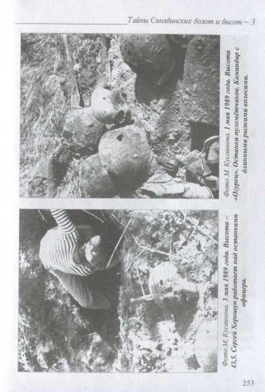

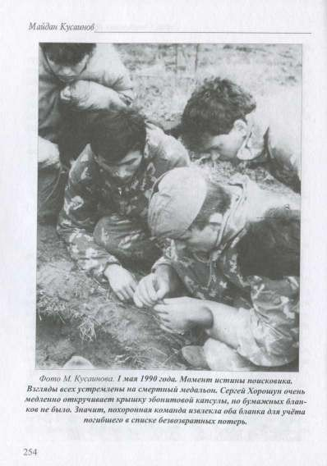

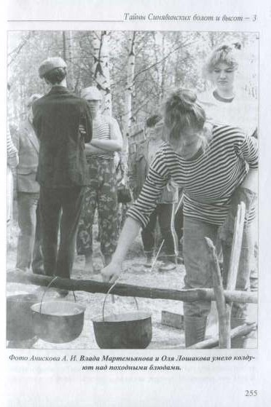

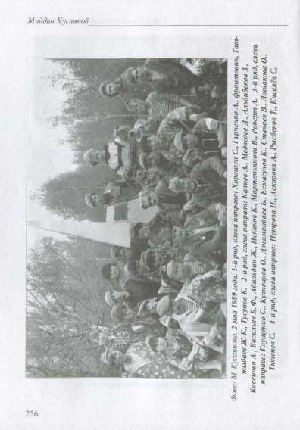

лосы, что разрешалось только командирам и политрукам. Причѐм он был европейской расы, что видно по рыжим волосам.
Решили похоронить останки бойцов и их командира завтра после обеда.
Спустившись к болоту, решил проверить, проходимо ли оно. В резиновых сапогах пройти можно. Возвращаясь к острову, на болотных кочках нашѐл две советские противопехотные мины, деревянные ПМД-6, куда закладывается двухсотграммовая толовая шашка. Они словно деревянные школьные пеналы сороковых-пятидесятых годов. В 1952 г., когда я учился во 2-ом классе, мама мне купила примерно такой. Возможно, после войны деревянные корпуса таких мин заготовленных в прок, пустили на школьные пеналы.
Вернулись в лагерь уже в сумерках. Песни у костра. Пришли к костру Шариковы. Сергей на вечерней зорьке взял четырех вальдшнепов. После 24 часов опять было трудно уложить и себя и ребят спать.

МАЯ 1989 ГОДА

Подъем в 7.00 мин. Пробежка, ушу, работа с шестом по ушу. Завтрак. Планерка в 8.15 мин:
- отделение-1 (к-p Стакаев Владимир) дежурит по лагерю;
- отделение-2 (к-p Хорошун Сергей) и отделение-3 (к-p Гурченко) должны до обеда довести до логического конца ремонт моста, привести в порядок могилу семьи солдата Дергачева, покрасить обелиск «Факел-знамя», почистить высоту, где могила солдата Полякова.
В 10 час 50 мин, когда мы чистили от сорной травы окрестности обелиска
«Скорбящий матрос», в нижнем Тортолове, к нам подошли ветераны 73-й отдельной морской бригады, капитан 1-го ранга Васильев Борис Федорович, с ним несколько его однополчан. В конце сентября 1942, когда морская отдельная стр. бригада прибыла в урочище Тортолово, Борис Федорович командовал отдельной ротой автоматчиков. Мы пригласили фронтовиков на обед в нашь лагерь. Влада Мартемьянова и Оля Лошакова словно знали, что мы приведем гостей, приготовили очень вкусное домашнее жаркое. Напомню, что девуш-

257

ки готовили жаркое не на плите в городской квартире, а на костре, где очень трудно регулировать интенсивность огня да и котелки над дымящим и пышущим жаром костром, нелегко. Но они смогли, и это высший пилотаж в условиях походной жизни.
Много лет спустя, парни признались, что впервые наелись за студенческие годы именно в поисковых экспедициях. После обеда сфотографировались с фронтовиками у памятного знака «Штык». В 15.45 мин. с отделениями 2 и 3 пошли на высоту «Огурец» хоронить 13 бойцов и их командира. Весь процесс разработки грунта братской могилы, укладки останков в могилу, острожки деревянного обелиска, прощание с погибшими я снимал на 16-мм полупрофессиональную кинокамеру. Особенно впечатляющим был кадр, когда Жанибек Таттыбаев поднимает пробитую осколком каску, а под ним череп с пробоиной от осколка. Впечатлило даже нас, а каково будет зрителям?
Вечером к нашему костру пришла семья Шариковых прощаться, пели песни. По графику в баню пошло отделение-3.

МАЯ 1989 ГОДА

Подъем в 7.00. Пробежка, ушу, работа с шестом по ушу. После завтрака в
  - мин планерка:
    - отделение-1 до обеда посадка елок у памятника «Скорбящий матрос», затем поиск у Тортолаво;
    - отделение-2 поиск на высоте 43,5, где стоим, и дежурство по лагерю;
    - отделение-3 увольнение в Ленинград.
С самого первого дня на высоте (43,5), где наш лагерь и обелиск «Штык», выходя из лагеря на дорогу «Двор охраны - Тортолово», невольно повернув голову налево, смотрел на засыпанную взрывом крупнокалиберного снаряда траншею. И так каждый день. Наконец, сегодня я показал Сергею Хорошуну этот участок траншеи, чтобы раскопали завал. Что-то, вернее, кто-то там есть. Пока я ходил с отделением-1 у Тортолово Сергей Хорошун с Талгатом Рысбековым, очищая заваленный участок траншеи обнаружили стоящего офицера, который, вернее, стоял, прислонившись к брустверу. Когда я подошел к высоте-43,5, ребята уже полностью откопали офицера. На бруствере лежала

его каска, и в голове пробоина от немецкой миномѐтной мины. По всей видимости, офицер снял каску, положил еѐ на бруствер и в это мгновенье рядом разорвалась миномѐтная мина, осколок которой попал в голову, не защищѐнную каской. Документов и смертного медальона у погибшего не было. На нѐм был офицерский ремень с портупеей, хорошие хромовые сапоги. По всей видимости, неизвестный офицер просматривал с высоты 43,5 нижерасположенные на западе и юго-западе позиции немецких войск. По блеску бинокля был обнаружен немецким наблюдателем, а блеск бинокля или блеск оптического прицела немедленно засекается немецким наблюдателем,
который дает координаты цели миномѐтчикам либо артиллеристам, у которых все заранее пристреляно. Всего 3—4 мины или снаряда накрывают цель. Шансов на промах нет.
После обеда похоронили офицера рядом с траншеей, где он погиб. Вечером похоронили пулемѐтчика, обнаруженного под разбитым ж/б колпаком ДОТа (второй ДОТ на высотке, расположенной в 250 метрах юго-восточнее лагеря).
По графику в баню пошло отделение-2, ведь им завтра в увольнение, в Ленинград, на весь световой день.
Вечером песни у костра, размышления о войне, о погибшем пулемѐтчике и неизвестном офицере.
- МАЯ 1989 ГОДА

Подъѐм в 7.00. Так как мы с Жанибеком Таттыбаевым едем в г. Ки- риши, без пробежки и ушу провѐл планѐрку:
    - отделение-1 работает в воронке;
    - отделение-2 увольнение в Ленинград;
    - отделение-3 дежурит по лагерю.
В 7:20 мы с Жанибеком Таттыбаевым поехали в Ленинград ив 13:41 на электричке в г. Кириши, куда приехали в 15:50. Были в горисполкоме и у главного архитектора. Вместе с главным архитектором поехали к пруду-воронке (место, где была высота, взорвали). Население г. Кириши — 50 тысяч человек. Согласовали с горисполкомом наш вариант мемориального комплекса сапѐрам Волховского фронта.

259

Вернулись в лагерь в 23 часа 50 минут. Все ещѐ у костра. Рассказали о г. Кириши и тяжѐлых боях за город. Отделение-2 показало нам сувениры, приобретѐнные в Ленинграде.
Завтра рано утром уходим в Ленинград, затем на электричке в Москву.

МАЯ 1989 ГОДА

Весь отряд встал в 6:05. Складывали плакаты, скатывали и увязывали спальные мешки. Мы с Жанибеком Таттыбаевым отпустили отряд в 7:20 и сами пошли к деревянным обелискам неизвестного офицера, политрука Кондеусова, на которых красной пастой вывели тексты и нарисовали красные звѐзды.
В Ленинград мы с Жанибеком попали в 11:30. В малом зале нашли наши палатки, спальные мешки и двух дежурных. Остальные пошли в увольнение по Ленинграду. Купили билеты на ночную «Красную стрелу» (это скорая электричка до Москвы).
До вечера много времени. Прошѐл пешком по Невскому проспекту. Зашѐл в ЛИСИ (Ленинградский инженерно-строительный институт), на кафедру ТСП. Застал профессора Бадьина Геннадия Михайловича и доцента Караханова Виктора Сергеевича. Побывал во ВНИИГ им. Б. Е. Веденеева, где я выполнял все научные и полупроизводственные эксперименты, застал научных сотрудников Карманова Игнатия и Ию- лия.
Побывал в охотничьих магазинах и, конечно, в книжных магазинах. Вечером собирались на Московском вокзале. Когда подошел на перрон скорый поезд «Красная стрела», мы уже перенесли всѐ туристическое снаряжение примерно на середину перрона. Вагон № 7 остановился почти рядом с нашим туристическим снаряжением.
Как только расселись в вагоне, я сразу заснул. Проснулся под утро.

МАЯ 1989 ГОДА

Утром прибыли на Ленинградский вокзал г. Москвы. Выгрузили на перрон туристическое снаряжение. Нас встретили братья Батпе- новы Жанат и Кайрат, которые поселили отряд в общежитии МИСИ

(Московский инженерно-строительный институт), где они учились в аспирантуре.
В Москве с 6-ого по 9-ое мая, по календарному плану, согласованному с секретарѐм парткома В. Н. Тарубарай и утверждѐнного ректором ЦИСИ А. Г. Чекаевым, было запланировано: поисковые работы под г. Крюково, посещение деревни Стрелково, где родился и вырос Жуков Г. К., экскурсии по Москве. Играли вечером в футбол с аспирантами МИСИ, конечно, проиграли, но со счѐтом 3:2, сказалось отсутствие тренировок и сыгранности. Вечером гитара, песни.

МАЯ 1989 ГОДА

Рано утром выехали под г. Крюково, где были ожесточѐнные бои за Москву, но без туристического снаряжения, просто на экскурсию и, если удастся, разведку отдельных участков полей сражений. Крюково теперь называется Зеленоград. Очень нас обрадовали громадные плакаты по всему городу «Слава панфиловцам-казахстанцам!», «Слава 8-й гвардейской Панфиловской дивизии!»
Помнят, не забывают, что Панфиловская дивизия из Казахстана, По этому поводу Гурченко Андрей и Глущенко Сергей, афганцы, сказали; «Как было тепло на сердце увидеть в Афганистане автомобиль на котором написано
«Казахстан», то же самое тепло в сердце, когда читали на плакатах под Москвой «Слава панфиловцам-казахстанцам!» Дело до осмотра окрестностей не дошло. Местный поисковый отряд предупредил нас, что без специальных стальных щупов длиной 1200-1500 мм, делать на боевых позициях нечего. Да, одеты мы неподходяще. Нужны резиновые сапоги, а на руки диэлектрические перчатки.
Удалось только пройти по окраине бывшего Крюкова, где сохранились полузаваленные траншеи и блиндажи. На поверхности земли лишь наши каски. Вечером вернулись в Москву.

МАЯ 1989 ГОДА

Рано утром весь отряд выехал к разъезду Дубосеково. Участок обороны
4-й роты 2-го батальона 1075 стр. полка 316-ой стр. диви-

261

зии располагался севернее железной дороги «Ленинград - Москва», представлял собой очень пологий склон почти незаметного холма. На вершине холма, лицом на запад несколько гигантских скульптур бойцов и командиров 4-ой роты Гундиловича Павла Михайловича, где политруком был Клочков Василий Георгиевич. Да, тот самый политрук, Клочков В. Т., сказавший 28-и панфиловцам «За нами Москва - отступать некуда» утром 16 ноября, когда на траншеи 4-ой роты шли ] 4-ть немецких танков с пехотой.
Вот мы уже у этих траншей, расположенных западнее, в 150 м от обелисков. Везде зелѐная трава, ни одной каски, нет ничего, что напоминало бы о том легендарном бое. Севернее мемориального комплекса, в полутора километрах, деревня Нелидово, где музей, посвящѐнный подвигу 28-и панфиловцев. К вечеру мы вернулись в Москву и успели сыграть в футбол с аспирантами МИСИ. Пока мои бойцы и командиры играли в футбол, я с Жанибеком Таттыбаевым писал плакаты: «Волховский фронт. Тортолово, Гайтолово, роща «Круглая» на листах ватмана. К каждому плакату по краям прибили ручки, чтобы поднять плакаты над толпой. Этими плакатами мы решили в парке им. Горького, где встречаются ветераны Великой Отечественной, привлечь к себе фронтовиков Волховского фронта, сражавшихся под д. Тортолово, д. Гайтолово и у рощи «Круглая».

МАЯ 1989 ГОДА
В 9.00 мы были у входных ворот парка им. Горького. Развернув два плаката и подняв их над головами, пошли по главной аллее, где уже были фронтовики и теперь ветераны Великой Отечественной войны.
Первым к нашему плакату подошѐл комбат из 70-го полка 24-ой гвардейской стрелковой дивизии. Дивизией командовал генерал Кошевой Пѐтр Иванович. Комбат охотно отвечал на мои вопросы. Как 29 сентября 1942 года выходили из окружения по глубокой ложбине, где-то севернее 900 м от бывшей деревни Тортолово. Я хорошо знаю эту глубокую ложбину, хорошо заболоченную, которая постепенно переходит в балку, огибающую с севера высоту «Безымянная», где похоронен наш солдат, Поляков Сергей Максимович. Взял домашний

262

адрес комбата Чернова Василия Сергеевича. Обещал ответить на все мои вопросы.
Вторым на наш плакат вышел из толпы Эльтеков Юрий Анатольевич,
который в сентябре 1942 года служил в моторазведбате 4-ого гвардейского стрелкового корпуса генерала Гагена. В конце сентября 1942 года моторазведбат стоял в траншеях у Двора охраны, а рядом на прямую наводку установлены 150-мм гаубицы. Ожидали танки с запада - по высоковольтке, но они прошли слева, по дороге «Торто- лово — Двор охраны», однако были подбиты бронебойщиками, а там и гаубицы успели развернуться.
Третьей подошла капитан мед. службы полевого мед. пункта Егорова Екатерина Ивановна. Еѐ полевой медпункт в сентябре 1942 года стоял в 500 метрах южнее Двора охраны. (Там мы нашли каркасы складывающихся госпитальных кроватей).
Четвертым подошѐл Чибисов Сергей Фѐдорович. На вопрос о гигантской воронке ответил:
- В районе вашей воронки был с июля 1943 г. по ноябрь 1943 г. Причѐм до
середины сентября 1943 г. Это была высота «Яйцо» (на карте как яйцо), с которой немцы хорошо просматривали болото и все гати по болоту, что значительно ухудшало снабжение войск переднего края боеприпасами и другим боевым снаряжением и продуктами. В середине сентября 1943 г. сапѐры сделали подкоп под высоту «Яйцо», заложили несколько тонн тротила. Мы ожидали, что при взрыве будет страшный грохот, но земля тихо поднялась вверх на месте высоты образовалась воронка. Я со своей ротой постарался быстро занять воронку, но немцы на трѐх татрах (машины грузовые чехословацкого производства) по колейной дороге от ложбины, где высота «Безымянная», подбросили пехоту. Мы не успели установить миномѐты, и пулемѐт станковый тоже не был установлен. Всѐ же воронка, везде песок и окопаться невозможно. Мелкий рыхлый песок при установке пулемѐта забил замок, и пулемѐт молчал. Немцы сбросили нас с воронки. Так и не смогли мы после взять уже воронку.
Помню ещѐ в начале июля 1943 года был под Тортолово, так вся нейтральная полоса была усеяна трупами морских пехотинцев, которые зимой наступали на Тортолово.

263

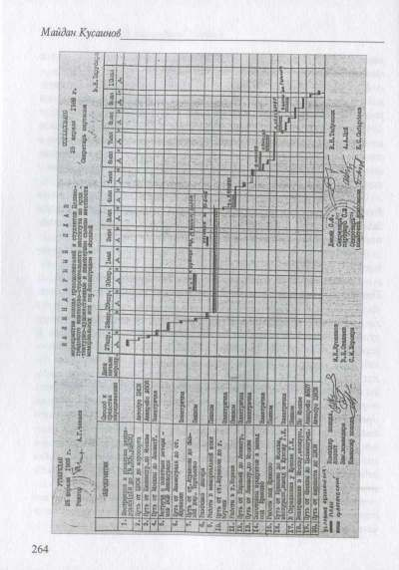

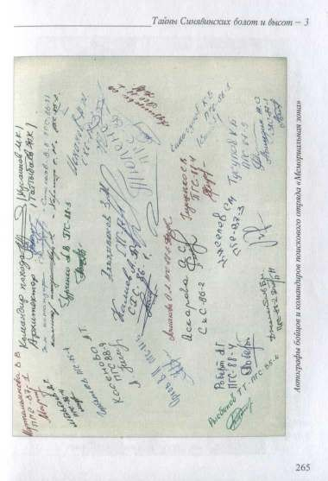

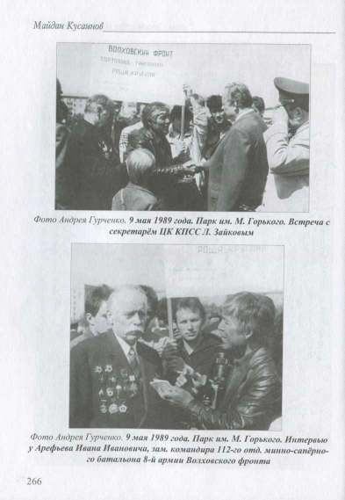

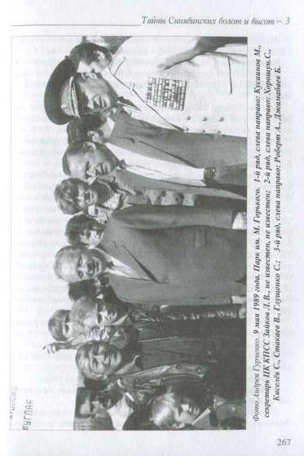

Подходили: Канцев Виталий Васильевич, рядовой роты связи 939 с.п. 259 стр. дивизии, работавший в дивизии киномехаником;
Вичитнев Фѐдор Андреевич, командир химического взвода; Борисоглебский Константин Дмитриевич, сержант из 265 стр. дивизии,
его ранило 25 сентября 1942 г., на восточной окраине эстонского посѐлка; Бакунин Михаил Фѐдорович, рядовой 741 стр. полка, 128 стр. дивизии,
который был ранен в середине сентября 1942 г. на восточной окраине 8-го рабочего посѐлка.
Где-то ближе к 12 часам подошѐл сапѐр Арефьев Иван Иванович из 112 отдельного минно-сапѐрного батальона (инженерного) 8-й армии Волховского фронта. О воронке он рассказал следующее:
- Это работа сапѐров 58-ой стрелковой бригады, работавшей по «тихой
сапе», т. е. подкопом под высоту противника, а взрыв таким способом у сапѐров называется «Подземно-минная атака», но там на высоте «Яйцо» логического завершения этого подрыва не было. Немцы вновь захватили теперь не высоту «Яйцо», а воронку от неѐ, которая была всѐ ещѐ так высока, что с откосов воронки хорошо просматривалось всѐ болото. А генерала Хренова, командующего инженерными войсками Волховского фронта, сапѐры, в том числе и я, называли «истребитель сапѐров», так как он создал штурмовые отряды, где основную ударную силу составляли сапѐры, которые должны были подрывными, мощными зарядами подрывать ДОТы противника, особенно трѐхамбразурные. И сколько очень опытных сапѐров погибло в пустых штурмах, а сапѐра готовить, не то что пехотинца.
Около 12 часов дня к нам подошла группа людей. Я спросил у самого крупного из них в светлом костюме:
-С какой вы дивизии?
Рядом стоящий генерал со звездой «Героя Советского Союза» с укором мне сказал:
- Вы что, товарища Зайкова Леонида Афанасьевича не узнали?
- Извините, товарищ секретарь ЦК КПСС, не узнал вас, ведь видел вас только на портретах.
Л. Зайков поинтересовался, кто мы, почему плакат с координатами Волховского фронта. Я подробно объяснил цель и задачи поискового

отряда. Узнав, что мы из Целинограда, он сказал, что работал на целине в Кустанае, Петропавловске в команде Брежнева. Пожелал нам успехов, охотно сфотографировался с отрядом.
После Л. Зайкова подошли:
Вихирев Аркадий Иванович, техник по оружию 286 стр. дивизии; Евстигнеев Юрий Александрович, воентехник 860 арт. полка, 310-ой стр. дивизии;
Андреев Пѐтр Фѐдорович, командир отделения роты автоматчиков 546-го стр. полка 191-ой стр. дивизии.
Ближе к обеду подошѐл генерал-лейтенант Исаков Георгий Павлович, который в 1942 г. командовал 376-ой стр. дивизией, которая выводила из окружения 2-ую ударную армию в конце сентября 1942 г. севернее д. Гайтолово.
Последним к нам подошѐл Крамар Василий Васильевич, командир 1-ого батальона 1080 стр. полка 310-ой стр. дивизии, который не раз штурмовал в сентябре 1941 г. д. Тортолово.
Всего за полдня 9 мая 1989 г. мы столько узнали о Синявинских болотах и высотах в урочищах Тортолово, Гайтолово и Гонтовая Липка, о происхождении гигантской воронки, а главное - познакомились с бойцами и командирами Волховского фронта, от рядового до генерала. Взяли их адреса для подробной переписки.
Сергей Киселѐв очень хорошо играл на гармошке, и мы пели под гармонь фронтовые песни, и это привлекало к нам всех фронтовиков.
Вечером наняли автобус и доехали до городского аэровокзала, где при досмотре в рюкзаке у меня обнаружили огромный охотничий нож. Хотели забрать, но весь отряд смог отстоять нож. Решили его сдать водителю автобуса, отвозившего нас от гораэровокзала до аэропорта Домодедово, где затем нож передали экипажу самолѐта.
Утром в аэропорту Целинограда нас встретили представители комитета комсомола ЦИСИ и автобус нашего института.

ПЕРВОЕ ВСЕСОЮЗНОЕ ОБУЧЕНИЕ КОМАНДИРОВ ПОИСКОВЫХ ОТРЯДОВ СССР
19 ФЕВРАЛЯ 1990 ГОДА

г. Москва, Дом офицеров Московского военного округа.
15 час. 15 мин. открытие учѐбы командиров поисковых объединений и отрядов СССР.
На обучение в Выхино (центр обучения ЦК ВЛКСМ СССР) прибыло около 500 командиров со всех концов СССР.
Пленарное заседание в Доме офицеров открыл секретарь ЦК ВЛКСМ по идеологии Кречетов С. В., который сообщил, что осенью 1987 года обсуждали положение по поисковому движению совместно ЦК КПСС и ЦК ВЛКСМ СССР. Первая официальная Всесоюзная вахта памяти под Мясным бором в Новгородской области. В апреле-мае 1990 г. будет более масштабная вахта памяти под г. Смоленском.
На пленарном заседании выступил председатель ВКС (Всесоюзный координационный совет поисковых объединений) Иконников Юлий Михайлович, фронтовик, писатель. Он отметил, что официальным ста- новлением поискового движения можно считать Калужский сбор 1988 года.

КАЛУЖСКИЙ СБОР 1988 ГОДА

Первые поисковые объединения: «Долина» и «Снежный десант», работающие под Мясным бором.
Сказал об ошибке Всесоюзной вахты памяти под Мясным бором весной 1989 года, где работали 2000 человек, но не было проведено подготовительных мероприятий, не хватило около 40 проводников и отряды были предоставлены сами себе, потеряв время впустую.
Но были и плюсы: впервые скоординированы действия МО СССР, ЦК КПСС и ЦК ВЛКСМ, поисковые отряды впервые почувствовали материальную помощь армии: питание, сапѐры, связь, транспорт вплоть до бронетранспортѐров по болотам.
Создан координационный центр МО СССР во главе с зам. начальника ген. штаба МО СССР, генералом Клемѐновым, но на 1-ом сове-

щании в январе 1990 г. всѐ было перечѐркнуто Директивой 66 от 14 декабря 1989 г., где сказано « все работы по увековечению Памяти
на местности, где велись сражения, завершить в 1990 г.», там же « создать за
счѐт призыва из запаса специальных «армейских поисковых отрядов »
Конечно, ожидать хорошего от армейских поисковых отрядов не приходится: « после сапѐров все останки разбросаны и медальоны
взорваны. »
Если мы не обучим армейские поисковые отряды, то они всѐ сметут с лица земли. Так сказал Иконников Юлий Михайлович, что оказалось пророчеством, видя, что творят в Белоруссии и России армейские поисковые батальоны (комбриг М. Кусаинов с позиции сегодняшнего 2011 года).
Теперь о черных следопытах. Они активизировались и даже местами обстреливают профессиональные поисковые отряды. Поэтому необходима паспортизация поисковых отрядов (формы паспортов вам выдадут). Если на местности не будет паспорта, тогда это чѐрные следопыты, которые должны задерживаться милицией.
Иконников Юлий Михайлович также предупредил об осторожной работе с немцами, которые хоронят своих, надо организовать взаимодействие только через МИД и ВКС, но впредь немецкие черепа не пинать, а хоронить с привязкой координат, сохранением медальонов и личных вещей для передачи через МИД и ВКС немцам.
Адрес ВКС: г. Москва, ул. Богдана Хмельницкого, 3/13, ЦК ВЛКСМ.
Зам. Председателя ВКС Владимир Демидов (очень высокий и плотно слаженный парень).

20 ФЕВРАЛЯ 1990 ГОДА
Занятия в ВКШ (высшая комсомольская школа) в Выхино.

Подполковник мед. службы Центрального мед. управления МО СССР Борщѐв В. М.
Он говорил о принципе формирования и мед. обеспечения поисковых
отрядов:
- добровольность;
- не моложе 14 лет;

- обязательное письменное согласование с родителями;
- желательно участие психолога при подборе членов поискового отряда;
- желательно, чтобы в отряде был психолог;
- нельзя допускать приѐма в отряд:
- лиц, не устойчивых психически;
- с психическими болезнями;
- с инфекционными заболеваниями;
- с ослабленным здоровьем.
- Командир отряда должен иметь педагогическое образование.
Санитарные требования к лагерю:
Обследовать территорию, уничтожить грызунов, насекомых.
Палатки отрывать от земли (до 40 см), т. к. земля забирает тепло, делать жердевой настил и по нему лапник.
Сделать санитарный разрыв от свалки.
Палатки по периметру окопать траншеей для дренажа. Желательно палатки отапливать, если они на 8 и более человек.
Размещаться в помещениях для скота, птиц, в складах химикатов категорически запрещено.
Пищевые отходы в контейнеры и к месту (яме), присыпать каждый вынос
землѐй слоем не менее 20 см.
Уборные должны быть на расстоянии 60-70 м от лагеря.
Вода с умывальников должна стекать по желобам в специальные ямы, сверху укрытые дѐрном.
Питание каждого только из индивидуальной посуды: котелок, ложка, кружка, фляжка. Моет свою посуду только каждый сам, так как сам себя не заразит.
Особая опасность - это скоропортящиеся продукты:
- молоко;
- сметана;
- салаты; 90 % вспышки инфекционных болезней.
Поэтому, если общее блюдо, то для раздачи только чистая общая большая ложка.
Нельзя своей ложкой брать с общего блюда к себе в тарелку.
Разделочные доски отдельно для сырых полуфабрикатов и отдельно для хлеба, варѐной картошки и т. д.

Срок хранения приготовленной пищи (суп, каша, жаркое) не более 2 часов, после обязательно уничтожить.
Организация водоснабжения:
- норма потребления воды 40 литров воды на 1-го человека в сутки т. е.
- ре ведра.
  - колодец, озеро, ручей: санэпидстанции надо проверить воду.
  - если нет проверенных колодцев, необходимо обеззараживать воду в спецрезервуаре «Турист-2м», имеющем химический фильтр. Рассчитан на обеззараживание 40 литров любой воды, т. е. с реки, озера, болота, бомбовой воронки и т. п.;
  - для индивидуального питья с любых источников использовать
трубочку «Родничок»;
  - при любых условия в солдатские фляжки (для походных условий) заливать только кипячѐную воду и наливать ложкой. Срок хранения кипячѐной воды - не более 1 суток.
Режим питья: по мере возникновения жажды не менее и не более 200 г за один раз и так столько требует организм, т. е. ощущение жажды - надо пить - 200 г воды. Вопреки ошибочной поговорке «Чем меньше пьѐшь тем меньше хочется».

ТЕХНИКА БЕЗОПАСНОСТИ В ЭКСПЕДИЦИИ

Резиновые сапоги (желательно охотничьи), причѐм на два размера больше, чтобы уложить две войлочные стельки, шерстяные носки и толстые байковые портянки;
Обязательно должно быть три пары шерстяных носков, три комплекта войлочных стелек и три комплекта байковых портянок;
Лучше иметь диэлектрические перчатки с крагами, внутри таких перчаток должны быть шерстяные перчатки, причѐм три комплекта.
Все должны иметь резиновый (прорезанный) фартук;
На нос и рот марлевые повязки, которые сменять каждые три часа; Иметь плащ-палатку.
После эксгумации останков все при входе в баню (душевую) снимают всю одежду и, выходя из бани через другой выход, одеваются в чистую одежду.

273

Грязная одежда дезинфицируется.
Руки на месте раскопок, даже при работе в резиновых перчатках, мыть мылом два раза.
При эксгумации:
- не курить;
- не есть;
- не ложить в карман личные вещи погибших.
В поисковой экспедиции опасаться угарного газа при отоплении палаток.
Нет спасения от технических жидкостей (антифриза), когда в первую очередь гибнут обе почки, которые не заменяются.
Нельзя подходить к косулям, ежам, у которых может быть болезнь
«бешенство».
Первые признаки заражения бешенством:
- водобоязнь;
- заторможенность реакций либо очень агрессивны;
- выделение слюны, которая заразна;
- не могут работать;
- бессонница;
- неадекватные реакции.
При подозрении на инфекционные болезни:
- жѐлтые белки глаз;
- озноб, температура;
- необоснованный отказ от любой работы.
При укусе гадюки:
- нельзя отсасывать кровь;
- необходимо обработать место укуса новокаином.
В конце лекции Иконников Юлий Михайлович сообщил:
- на Вахту памяти под Мясной бор выделили деньги:
- МО СССР - 70 тыс. руб;
- ЦК ВЛКСМ - 70 тыс. руб;
- МО СССР выделило для поисковых отрядов СССР 200 миноискателей и 800 малых пехотных лопаток. Надо подавать заявки на миноискатели и лопатки в поисковое объединение «Искатель» (г. Москва).

Далее Иконников Юлий Михайлович дал обширную информацию о Книгах памяти.
Если очень коротко изложить, то можно сказать только главное:
— поисковики сумели добиться включения всех без вести пропавших в Книги памяти;
- поисковики, работая на былых полях сражений (полевой поиск), ежегодно устанавливают более 300 солдатских имѐн;
- при архивном поиске, сочетающемся с полевым поиском, что доступно только профессиональным поисковым отрядам, устанавливают более чем в 5 раз более имѐн, чем при чисто полевом поиске.
- принято решение о введении в областные военкоматы инструктора по увековечению памяти (новая единица), и он должен связывать армию с Книгой памяти.

21 ФЕВРАЛЯ 1990 ГОДА

Занятие в ВКШ (Выхино). Полковник (Ф.И.О. не помню) читал лекцию о топографии.
Масштабы карт:
1:100000; 1:50000 - это вся территория СССР.
1:25000 - карты уже секретные, если 1:200000, то они для ДСП и можно снять копию.
А за рубежом все карты продаются в киосках (совершенно все масштабы).
Так почему наши секретные?
Мы за 70 лет Советской власти не сумели закартографировать страну в масштабе 1:50000, хотя силы картографические большие.
На это ушли миллиарды рублей и зачем эти миллиарды дарить условному противнику.
Американцы используют космос для создания карт масштабом 1:1000000,
но для создания уже 1:50000 надо более 100 лет. Этот масштаб со спутников не сделать. Они имеют неполную информацию, у них точность карт, снятых с космоса, резко понижена;
Крупномасштабные карты занесены в магнитный хранитель крылатых ракет, и они, скользя у самой земли, по оврагам, балкам, неуязвимы.

Поэтому наши карты масштабом 1:25000 - секретны.
В годы Великой Отечественной войны немцы в Минске захватили картографическую фабрику. Отступая, советские войска подожгли склады с картами, но пачки карт не горят. Обгорели только края карт. Немцы впечатывали на русские карты названия населѐнных пунктов и прочее на немецком языке и успешно ими пользовались.
Незадолго до обеда полковник мед. службы Рямарчук Александр Андреевич дал информацию о радиации и радиологии.
Главное, не поддаваться радиофобии, когда страх облучиться и якобы облучения наносит гораздо больший вред, чем радиация.
Нормы облучения:
    - 5 рентген в год не влияет на здоровье и будущее потомство;
    - в день 3 милирентгена в час.
Естественный фон радиации 14-20 микрорентген в час. Меры предосторожности:
    - всѐ мыть;
    - смывать пыль и грязь с овощей, вскопанных с земли. Всѐ выше- приведѐнное — это очень краткая запись сообщения.

СОВЕЩАНИЕ КОМАНДИРОВ ПОИСКОВЫХ ОБЪЕДИНЕНИЙ СССР.

Присутствовало 20 человек. На совещании стоял один главный вопрос -
создание общего фонда при ВКС (всесоюзный координационный совет).
Первым выступил Сысоев .... - командир Калужского поискового объединения, который предложил финансировать только созданный ВКС для создания всесоюзной газеты поисковиков, и возможно, журнала, создания видеофильмов, создания журналистского центра.
Председатель ВКС Иконников Юлий Михайлович дал обширное
объяснение замыслов:
    - создать учебно-методический центр со своим печатным органом.
    - создать специализированную лабораторию (криминалистическую) для чтения смертных медальонов и документов, обнаруженных при полевом поиске.

Слово взяла Хорева Галина (г. Мурманск). Деньги мы в ВКС перечислим, но взнос должен быть посильным в % от годовых доходов поискового объединения.
Иконников Ю. М.: - Я отвечу, на что нужны деньги и сколько:
- для поискового объединения «Искатель», составляющего инфор- мационный отдел ВКС, при котором необходимо создать учебно-ин- формационный центр. Штат — 4 человека и на год деятельности им необходимо 40 тыс. рублей, в том числе на зарплату.
Григорьев Эдуард Иванович, командир Белгородского поискового объединения (усатый, в афганской форме), сказал, зачем нам своя газета, когда есть «Комсомольская правда».
Резниченко Сергей (г. Запорожье) (усатый, полный, уже в возрасте) сказал, что деньги для ВКС перечислит.
Орлов Александр (Новгород) сказал, что надо определить процент от годового дохода поискового объединения, «а вообще я «сел» на ра- диостанцию «Юность», а насчѐт газеты, то она уже есть и называется
«Неоконченная война», выходит еженедельно как приложение к газете
«Новгородский комсомолец» - 32 тыс экземпляров, скорее даже вкладыш к газете».
Александр предложил не раздувать штат ВКС. Необходимо напрягать депутатов в Верховном совете, чтобы они кричали о непохороненных. А так перечислим вам 5000 руб.
Дорофеев Владимир (г. Киев) подтвердил, что перечислит 5000 руб. Орлов Александр: «Я опять о газете. Чтобы выпустить всего один раз
25000 экземпляров газеты «Неоконченная война», нужно 1500 рублей, без учѐта зарплаты, но есть технические трудности с распространением газеты.
«Союзпечать» требует 25 % за то, что продает нашу газету.
Кусаинов М. К. (г. Целиноград): - Для повышения популярности газеты
«Неоконченная война» либо новой от ВКС необходимо в неѐ помещать установленные имена с подробной картой последнего места сражения погибших. Пусть свои поисковики за одну газету платят от 1 до 3 рублей. Это и будет первая помощь редакции.
Иконников Ю. М.: - В этом есть рациональное зерно, но это очень мало для функционирования своей газеты. Я разговаривал с депутатом Феногеновым, он лично беседовал с Горбачѐвым, и наш ген. сек. в

общем за поисковые объединения и отряды. Это хорошая новость для нас. Депутат Силаев (маршал авиации) был в Мясном бору в апреле- мае 1989 года. Он тоже за поисковое движение.
Ешмурзаева Зарифа (г. Ташкент). Мы выделим для ВКС 2000 рублей. Предлагаю организовать туристические маршруты по Долине смерти и зарабатывать на этом деньги для поискового движения. Организовывать фотовыставки о поиске.
Иванова Евгения (г. Москва): - Нужно составить и издать стихи поисковиков, ведь уже сейчас столько хороших, доходящих до сердца стихов.
Резниченко Эдуард (г. Архангельск) (светлая борода, видно сразу архангельца): - Мы можем дать ВКС типографической бумаги - 8 тонн.
Антипов ...(г. Воронеж) (лысый, плотный), говорил о технически сложном поиске упавших самолѐтов и утонувших в реках, в болоте танках, которые надо доставать из-под земли и воды. У них есть опыт такой работы.
Шалаев депутат Верховного совета СССР говорил о поддерж
ке поискового движения большинством депутатов.

ОБМЕН ОПЫТОМ РАБОТЫ

Кураков Владимир (Истринский район) говорил о методике опроса населения, паспортизации района боевых действий:
- данные по боевой технике в болотах, реках, озѐрах;
- установление забытых захоронений; (300 населѐнных пунктов) установлено 98 братских и одиночных могил, где похоронено около 5000 солдат. По официальным данным 8 тыс. погибших, а мы установили более 40 тыс. солдат. Это значительное дополнение к Книгам памяти.
Слесарева (поисковый отряд «Огнинский следопыт» из Ка
лужской обл.) Всѐ начали с опроса людей, помнящих о местах массовой гибели солдат, о братских и одиночных захоронениях. Говорила о технике работы со щупом. Подсчет количества погибших по берцовым костям (опыт).

- В архивах есть акты захоронений, составленные сразу после войны (мы ими пользуемся).
Мы различаем захоронения:
- организованные (похоронными командами);
- формально захороненные (похоронено всего несколько человек, а список на 50 человек);
- неорганизованные захоронения (санитарные), выполненные немцами, местным населением в воронках, блиндажах, окопах;
- незахороненные останки (верховые).
Нам часто встречались наши солдаты, при выходе из окружения одетые в немецкую форму.
По медальонам:
- по октябрь 1941 г. каждый 20-ый имел смертный медальон;
- в 1942 году уже каждый 2-ой имел смертный медальон.

АРХЕОЛОГИЧЕСКИЙ МЕТОД РАБОТЫ С ОСТАНКАМИ

Говорилось о тонкой работе при эксгумации останков, где надо работать не только лопатой, но и ножом, и кисточкой и даже просеивать землю через сито.
Говорили об опыте поиска окопов, траншей, блиндажей переднего края в запаханном поле: надо снять дѐрн и если на глубине 15—18 см есть чернозем (от дѐрна), значит, это окоп, траншея, блиндаж.
Легче определить по гильзам, осколкам.
Особенности сохранения бланка смертного медальона:
Медальон немедленно упаковать в резиновую медицинскую перчатку либо в полиэтиленовый пакет, в противном случае бумага высохнет и рассыпатся.
Нанести схему расположения останков, личных вещей, сделать несколько фотографий.
Сдать смертный медальон (только герметично упакованный) с адресом
поискового отряда, схемой места обнаружения в лабораторию.
Смирнов Юра (г. Москва, информационный центр, тел. 562-67-04). У него скопилось на февраль 1990 года 200 медальонов, ещѐ не прочитанных.

Майдан Кусаинов

На прочтение одного медальона в среднем 1 час 20 минут. Прочтение одного медальона стоит 500 рублей.
Шумилов Е. Г. (г. Чебоксары, поисковый клуб при станции юных туристов «Алые маки»). Он сказал, что все станции юных туристов имеют достаточно денег для организации поисковых экспедиций и, конечно, поможет ВКС.
Гегелия Кэто Кэтеван рассказала о психологических аспектах фор- мирования поискового отряда, об уровне значимости членов отряда, о коэффициенте сплочѐнности отряда. Довольно интересно и неожиданно для всех. Объявили о программе на 22 февраля 1990 года: с 8.00 в ЦАМО; после обеда: боеприпасы, униформология.

22 ФЕВРАЛЯ 1990 ГОДА

К 9.00 автобусы подвезли нас к Центральному архиву Министерства обороны СССР (ЦАМО).
Встретили нас:
Начальник ЦАМО полковник Брилѐв Николай Петрович;
Зам. начальника ЦАМО полковник Ерошенко Иван Васильевич; Нач. научного отдела ЦАМО полковник Журавлѐв Петр Романович; Специалист по картам подполковник Обручников ;
Представитель Генштаба МО СССР полковник Синюгин....
Секретарь комитета комсомола ЦАМО Эля Шакирова.

ДОКЛАД НАЧ. ЦАМО ПОЛКОВНИКА БРИЛЁВА Н. П.

Ведомственное хранение (не государственное) всех документов началось с 1-го ноября 1941 г. с задачей:приѐм, учѐт и выдача для научных работ.

В июле 1941 г. ЦАМО было эвакуирован в г. Бузулук.
280 За годы Великой Отечественной войны поступило 3 миллиона дел.

С 1949 по 1950 год от Советской армии поступило свыше 10 миллионов дел (в мешках, ящиках, и порой как попало).
В 1950 году стали описывать документы Великой Отечественной войны, отобрано и уничтожено 8 миллионов дел (мыло, портянки списанные и т. п.).
По всем частям, попавшим в окружение, документов нет. На 1990 год в ЦАМО свыше 18 миллионов дел.
Один из основных разделов - это «Великая Отечественная война», более 10 миллионов дел.
60 тысяч дел (наградные материалы), картотека награждѐнных в 11-ом отделе, там же картотеки погибших офицеров. Всего в ЦАМО - 15 миллионов карточек на погибших в Великой Отечественной войне (армия потеряла 8,5 миллионов человек погибшими и более 2,5 миллионов без вести пропавшими (карточки)).
Если дивизия теряла документы и боеспособность, то солдат учитывали по Алфавитной книге.
Исследователи в ЦАМО часто работают с микрофотоплѐнками, т. к. если часто работать с оригиналом документа, то он становится, как портянка.
В ЦАМО 12 отделов:
Научно-исследовательский отдел с читальным залом.
3, 4, 5, 8 - архивные хранилища. Только Ивановых - 3,5 миллиона погибших и пропавших без вести.
7 - отдел справочной;
- - отдел учѐта (персональный) потерь солдат и сержантов (карточки).
- - издательский отдел;
- - отдел учѐта офицерского состава, наградной и безвозвратные потери.
- - отдел материально-технического снабжения.

НАРУШЕНИЯ В ЧИТАЛЬНЫХ ЗАЛАХ НАУЧНОГО ОТДЕЛА № 1:
- Фронтовики шариковой ручкой дописывают себя в документы дивизии, а затем требуют льгот за ранение;

  - вырывают листы из документов;
  - забирают фотографии;
  - один писатель Богомолов вырвал 180 страниц документов и пытался вынести.
Есть некоторые документы группы армий «Центр» (немецкие).
Сейчас в ЦАМО поступило 11 мешков немецких документов, которые ещѐ не разобраны. Есть списки награждѐнных за Афганистан.

ДОКЛАД ПРЕДСТАВИТЕЛЯ ГЕНШТАБА МО СССР ПОЛКОВНИКА СИНЮГИНА В. К.

Он начальник группы по увековечению памяти павших за Отечество. При МО СССР в сентябре 1989 года создан координационный центр по Книге памяти.
В Книге памяти будут учтены все погибшие на поле боя и на путях эвакуации в госпиталь, умершие в госпиталях.
Очень много случаев фальсификации:
  - один из якобы фронтовиков нацарапал на пистолете своѐ имя и за- копал, а пистолет весь в заводской консервирующей смазке;
  - в Узбекистане вместо богатого, но призванного давали мешок пшеницы и за него на фронт уходил бедный и нищий, а похоронка шла на живого богатого.

ДОКЛАД
НАЧАЛЬНИКА НАУЧНОГО ОТДЕЛА ПОЛКОВНИКА ЖУРАВЛЕВА П. Р

Как допускаются к документам ЦАМО:
  - к документам фронтов допуск подписывает нач. Генштаба МО СССР;
  - к документам Глав, полит, управления допускает зам. нач. Глав, полит, управления;
  - к документам Военно-медицинского архива допускает начальник ЦАМО СССР.

Для допуска в научный отдел:
  - за 5-6 месяцев написать заявку с указанием цели работы, пере- числ.

282

- дивизии, докум., с задачей либо архивн. поиска, или написание очерка;
- срок работы (от и до).

Разрешается:
- работа сроком от 15 до 30 дней;
- По прибытию в ЦАМО иметь:
- паспорт и более ничего.
В научном отделе зал на 55 чел., который работает с 9.00 до 20.00, обед с
13.00 до 14.00 (по желанию) в спец, столовой. В субботу до 13.00.
Заказанные документы поступают в читальный зал только на следующий день.
Если человек нарушил правила, то он лишается доступа в ЦАМО навсегда.
Доступ с любого возраста, чтобы умел читать сам. Фотографировать запрещается.
По директиве № 6 от 1989 года допуск поисковиков упрощен только от армии и ниже свободно.

Учет безвозвратных потерь:
- во взводе - ежедневно;
- в роте - ежедневно;
- в батальоне - ежедневно;
- в полку - каждые 3 дня давали рапорт в дивизию.
Извещения о смерти на младший командный состав и рядовых только в военкоматы по месту призыва.
Без вести пропавшие определялись за 15 дней, если не нашли, то в списке безвозвратных потерь запись «пропал без вести». После 45 дней в военкомат призыва отправляли извещение «пропал без вести».
В ЦАМО поступили картотеки на умерших военнопленных в немецких концлагерях, где в карточке узника есть хорошего качества фотографии и полные данные о времени пленения, воинской части, домашнем адресе и чем болел в концлагере, почему умер.
Когда нас обучали работе с картотеками военнопленных, я нашел нашего земляка:

Сакенов Хазум, призван С-Казахстанской обл., Октябрьский район, дер.
Алтагач, умер 28.07.1942 г. в концлагере Шталаг № 1Б, дело - № 39-600.

БОЕПРИПАСЫ И УНИФОРМОЛОГИЯ
(смотреть в военно-энциклопедический словарь)

Всѐ есть в книгах и энциклопедии, назову только очень опасные боеприпасы, на которых подрывались даже офицеры в годы Великой Отечественной войны, тем более поисковики в наши дни, а трофейщи- ки тем более.

Наиболее опасна прыгающая немецкая минометная мина - 82
мм, которая опасна тем, что взрыватель (детонатор) мины в тротиле, а не в головной части, и его не выкрутить, как у обычной мины, в такой мине выкручивается высшибной пороховой заряд. Не знающие этого поисковики или трофейщики бросают в костѐр якобы уже обезвреженную мину, чтобы выжечь тротил, и все попадают под осколки разорвавшейся мины. Отличить такую миномѐтную мину легко. В одной трети еѐ длины, ближе к острию (взрывателя) виднеется разъѐм (разрез поперечный) и самое главное три винта (потайных), соединяющие две части миномѐтной мины (смотри рис. 1). Очень опасна ручная граната Ф-1 («лимонка»), но выпуска до 1940 г., которая имела латунный детонатор, но предохранительный колпачок и в то же время и предохранительную скобу (смотри рис. 2). В отличие от обычной и привычной для всех «лимонки», когда вынимают чеку, здесь надо до броска держать пальцами руки и скобу, и колпачок. Причѐм колпачок удерживать
большим пальцем (она на пружинке).
В годы войны на такой «лимонке» подрывались и фронтовики, обученные на обычной «лимонке», имевшей только скобу.

ИЗ ЛИЧНОГО ОПЫТА КАК ОФИЦЕРА ИНЖЕНЕРНЫХ ВОЙСК
Всем поисковикам (профессиональным) известна немецкая проти- вотанковая минаТ.Мі-35, модернизированная в 1941 году под Т.Mi-41,

284

весом 8,6 кг, круглая, имеет взрыватель латунный с кнопкой, которую легко повернуть отверткой с боевого положения на безопасное и наоборот. Если нет отвѐртки, то, капнув несколько капель керосина под кнопку, можно еѐ повернуть и двухкопеечной (советской) монетой с надписи «Scharf» (взрыв) на «siner» (безопасно) и выкрутить латунный взрыватель. Но многие считают, что если выкрутить латунный взрыватель, то мина разминирована. На этом и попадаются как поисковики, так и трофейщики, и гибнут. Так же гибли и советские сапѐры в годы войны. Дело в том, что выкручивают-то все только механическую часть, а не сам детонатор, который находится в теле тротила в самой «тарелке». Естественно, думая, что мина уже без детонатора, выбивают из корпуса тротил и, конечно, подрываются (смотри рис. 3).
Были занятия по радиостанциям и по оружию, по инженерным минам, но я выше изложил самые опасные, всѐ приводить нет необходимости.

23 ФЕВРАЛЯ 1990 ГОДА

С утра все поехали на автобусах возлагать цветы к Мавзолею Ленина, я поехал на метро к фронтовикам, которые вышли на наш плакат в парке им. М. Горького. Первым, кому я позвонил был Эльтеков Юрий Анатольевич, командир отделения моторазведбата 4-го гвард. стр. корпуса генерала Гагена. Принял очень хорошо. Стол накрыли, 1-ое и 2-ое блюдо, коньяк. Он оказался научным сотрудником, кандидат технических наук. Рассказал о подробностях сражений у Гайтолово и особенно много о боях под Погостьем. Нарисовал места расположения штабелей останков как наших, так и немецких солдат под станцией Погостье.
Затем позвонил генерал-лейтенанту Исакову Георгию Павловичу, но он сказал, что принять сегодня не может. А завтра я улетаю в Целиноград.
Затем позвонил комбату Чернову Василию Сергеевичу, но он лежит в госпитале (профилактика), ответила жена.
После обеда мы все (командиры объединений и отрядов) были свободны. Накрыли столы и отметили окончание обучения. Пели песни, а Орлов Александр спел свою песню, которая показалась нам прикольной, тем более после нескольких рюмок (стаканов) водки.

285

МЯСНОБОРСКАЯ ЛИРИЧЕСКАЯ (СЛОВА ОРЛОВА АЛЕКСАНДРА)

По Мясному бору мы идѐм.
Грязь до шеи, комары кусают.
Наугад из автоматов бьѐм И на стон гранаты мы бросаем.
Наугад из автоматов бьѐм И на стон гранаты мы бросаем.

Ну-ка, кто в кустах там, выходи! А не то получишь пулю в рыло.
Если ранен, лучше не стони,
Коли жизнь мила тебе, мой милый.

Здесь у нас в лесу закон простой -
Ржавыми штыками добиваем. Раненый не нужен, даже свой,
На живых здесь водки не хватает. Раненый не нужен, даже свой,
На живых здесь водки не хватает.

А трещит с похмелья голова, Злее мы становимся - гребѐм. Толом рубим ѐлки на дрова,
На гробы, так думаем-успеем... Толом рубим ѐлки на дрова,
На гробы, так думаем -успеем...

ПОИСКОВАЯ ЭКСПЕДИЦИЯ ВЕСНЫ 1990 ГОДА 27 АПРЕЛЯ 1990 ГОДА
Прилетели рано утром. Наняли автобус и доехали до Ленинградского вокзала. Взял билеты на «Красную стрелу» на вечер, чтобы рано

286

утром быть в Ленинграде. Оставив дежурных у вещей, отпустил часть отряда в увольнение по Москве, а сам поехал в ЦК ВЛКСМ, вернее в ВКС, к Иконникову Юлию Михайловичу. Никого не застал, и Володя Демидов, и Иконников Ю. М. под Смоленском. Зашѐл в ЦК ВЛКСМ, кабинет № 31 (подъезд № 2) к Кривопускому Виктору Владимировичу, зам. секретарю ЦК ВЛКСМ. Он направил меня к руководителю военно-патриотического отдела Кречетову Сергею Владимировичу, который на моей заявке к Кировской администрации поставил визу и написал «помочь поисковикам из Казахстана», и на том спасибо. Вечером выехали в Ленинград.

28 АПРЕЛЯ 1990 ГОДА

Рано утром приехали в Ленинград, на Московский вокзал. В 6 час 20 минут встретили поисковый отряд из Москвы (они приехали тем же поездом, что и мы). Командир в афганской форме с двумя нашивками за тяжелое и среднее ранения и наградами, афганец на костылях Дмитрий Андрианов, отряд от ПТУ-56 г. Москвы. Они должны выехать на электричке в Погостье. Отряд в 20 человек
В 7 часов 03 минуты мы сели на электричку «Ленинград - Волховстрой». В 8:00 часов выгрузились на станции Апраксин, где опять пришлось удерживать двери электрички, чтобы успеть выбросить на перрон туристическое снаряжение отряда. Погода хорошая, солнечная. Все парни и я были перегружены снаряжением. Шли не спеша. Я делал киносъѐмки на цветную плѐнку у факела-знамени, у могилы Полякова. Решили остановиться на старом месте, на высоте (43,5), у обелиска «Штык». Под палатки, по рекомендации ВКС, уложили жерди, которые оторвали от земли на 35 см, подложив под жерди (поперѐк 2-3 бревна). На жерди настелили сухую траву. По графику дежурило отделение-1 (командир Гурченко Андрей). Пока все занимались разбивкой лагеря (палатки, заготовка дров на костѐр, жердей под палатки и т. д.), мы с Гурченко Андреем пошли на разведку за Гайтолово. До бывшей деревни Гайтолово доехали на армейском ЗИЛе. В Гайтолово очень громадный свинарник, который расположен западнее от окраины бывшего Г айтолово на расстоянии 250—300 м, это подсобное хозяй-

ство одной из воинских частей, дислоцирующейся на станции МГА. Действительно, свинство от Советской армии по отношению к памяти погибших за свинарником. Действительно, дождались погибшие бла- годарности от потомков.
Разведали луговину за Гайтолово, которая заросла деревьями и кустарником. Сделали съѐмки (кинофрагменты) работы с миноискателем. Дошли до Чертового моста (правее высоковольтки через реку Чѐрная), где пытались найти блиндажи с ранеными (из письма командира отделения разведроты 4-го гвардейского стр. корпуса Гагена Борисова), но не нашли.
Назад от Чѐртового моста до лагеря дошли за 1 час 20 минут.
Лагерь уже был готов. Все сидели у костра. Песни под гитару. Опять не хотелось спать, а надо.

29 АПРЕЛЯ 1990 ГОДА

Встали в 6 час. 30 минут. Пробежка, ушу, работа с шестом по ушу. Завтрак в 7 часов. (Повара встали в 5 час. 30 минут).
В 7:50 планѐрка:
  - отделение-2 (командир Жанат Абильдин, дежурит по лагерю);
  - отделение-1 (командир Гурченко Андрей) и отделение-3 (командир Тимофей Зеленский) работают до обеда по останкам, обнаруженным Жанатом Абильдиным в разрушенном блиндаже в 250 метрах се- веро-восточнее обелиска «Штык».
В 8:15 мы, я, Виктор Григорьевич (из города Степногорска), Нурлан Исмагамбетов, Олег Одиноков, Влада Мартемьянова, Оля Лошакова, Талгат Рысбеков, извлекли из разрушенного блиндажа (санитарное захоронение, выполненное сапѐрами весной 1944 г.) 14-ть бойцов и, возможно, командиров, которые были сброшены хаотично. На ногах колючая проволока либо просто проволока, так как разложившиеся трупы руками взять невозможно, то захватывали останки проволочными петлями и стаскивали в ближайший блиндаж.
Я выкопал рядом с блиндажом могилу - братскую, глубиной -1,6 м. С Олегом Одиноковым спилили берѐзу и вытесали деревянный обелиск.
Решили похоронить после обеда.

После обеда похоронили 14-ть обнаруженных останков, снял на ки- нокамеру.
Вели поиск до вечера по гребню высот, тянущихся вдоль болота от лагеря на юго-восток и так до самой воронки, где теперь мы знаем была высота
«Яйцо».
Обнаружили в траншее (передовая траншея Волховского фронта):
- миномѐтных мин, калибра 85 мм - 8 шт;
- миномѐтных мин, калибра 50 мм - 6 шт;
- гранаты Ф-1, («лимонки») - 3 штуки;
- гранаты - (РГ-42) - ? штуки.
Все боеприпасы в хорошем состоянии.
Вечером песни у костра. Вспоминали погибших и пытались догадаться, кто они и как погибли. Скорее всего погибли они зимой 1943- 1944 годов, были занесены снегом и обнаружены только весной, когда сошѐл снег, сапѐрами, пришедшими после ухода фронта на запад для разминирования территории.

30 АВГУСТА 1990 ГОДА

Подъѐм в 6 час 30 минут. Пробежка, ушу, работа с шестом. Завтрак.
Планѐрка:
- Дежурство по лагерю - отделение № 3 (Тимофей Зеленский),
- Отделение № 1 (Гурченко Андрей) работает в поиске в районе ДОТа с берѐзой;
- Отделение № 2 (Жанат Абильдин) ведѐт поиск у выхода из гати.
Я пошѐл с отделением № 2 к гати, но, посмотрев по карте, определил, что выход с гати это почти ближний тыл, а нам надо вести поиск ближе к передовой. Поэтому перешли через дорогу «Тортолово - Двор охраны» и ещѐ западнее дороги, где тянулись полузасыпанные траншеи. Общее движение при прощупывании - вдоль дороги в сторону лагеря. В нескольких десятках метров от лагеря в траншее, у самой дороги, я нащупал погибшего. Копать не стал, меня знобило, температура. Лѐг в 13 час. 30 минут. Заснул. Проснулся в 19 час. 20 минут. В это время к палатке подошли Тимофей Зеленский и Лариса Лукашевич. Они нащупали двух наших пехотинцев. Только вскрыли слой земли

толщиной около семидесяти сантиметров, над останками. Археологическим методом работать над останками решили не спеша, утром. Весь вечер я просидел у костра, так же знобило. Девушки к чаю дали малиновое варенье, а Влада Мартемьянова и варенье из облепихи. Немного послушав песни я лѐг спать.

1 МАЯ 1990 ГОДА

Проснулся в 9:00 часов. Все уже работали. Девушки прямо в палатку принесли чай с малиновым и облепиховым вареньем. Встал только в 10 часов. В 250 метрах севернее лагеря Тимофей Зеленский, Лариса Лукашевич, Одиноков Олег уже, работая кисточками и ножами, обнажили останки двух пехотинцев. Я сделал фотографии и киносъѐмки. Рассматривая позы двух пехотинцев, пытались определить «момент истины», т. е. мгновения до гибели: кто они, что за задание выполняли, от чего погибли. При дальнейшей тщательной работе с ножом и кисточкой удалось извлечь из области грудной клетки у верхнего бойца два осколка от миномѐтной мины, да ещѐ один в перебитой левой руке. Обрабатывая останки лежащего под большим бойцом маленького, нашли металлические пряжки от санитарной сумки, да то, что сапоги 36 размера, навели на догадку, что внизу медсестра, которая по всей видимости ползком выносила с передовой траншеи тяжелораненного бойца, но разорвавшаяся рядом миномѐтная мина накрыла осколками обоих, да так, что они остались на десятилетия в позах, как застала их смерть. У верхнего бойца в области поясницы нашли смертный медальон, но он был пуст. Почему?
Если погибший решил не заполнять бланки смертного медальона, то он бы не носил пустой эбонитовый медальон в специальном карманчике у пояса. Некоторые используют эбонитовый смертный медальон для хранения иголки с нитками, но у погибшего их не было. Предполагаю, что в медальоне были заполненные бланки, которые были извлечены либо однополчанами (прочитать адрес семьи, родных для отправки письма), или бойцами похоронной команды. У медсестры смертного медальона не было.

Рядом с погибшими Жанат Абильдин нащупал: гранаты Ф-1 («лимонка») - 8 шт.; гранаты РГД-33 - 6 штук; гранаты РГ-42 - 3 штуки; противотанковые гранаты РПГ-40 - 6 штук.
После обеда сводную группу, составленную из бойцов нескольких отделений, я повѐл в рощу «Круглая» (Я, Виктор Григорьевич Баранов (кинооператор), Андрей Гурченко, Сергей Киселѐв, Тимофей Зеленский, Владимир Потехин). За 40 минут дошли до разбитого моста (у бывшей деревни Гонтовая Липка), где встретили двух ленинградских парней из поискового объединения «Память». Прошли мимо сборных железобетонных высоких надолб (противотанковых), причѐм немецких. Шли по Путиловскому тракту, который до августа 1941 года был мощѐн камнем для проезда петровских карет от Санкт-Петербурга до Архангельска, но камень мощения был разобран немцами да нашими бойцами для возведения ДОТов. После надолб мы повернули налево и по фронтовой дороге пошли к передовой Волховского фронта. Справа, среди заболоченного леса, возвышались бугры деревоземляного забора немцев. Через 1,5 километра вышли на передовые траншеи 314- ой стрелковой дивизии и сразу же наткнулись на трѐх «чѐрных» поисковиков. У них уже были богатые трофеи. Целая лента к пулемѐту МГ-34, патроны аж блестели. Запасной ствол к пулемѐту МГ-34, тоже почти новый. Хорошо сохранился ствол, потому что был в чехле. В мешочках был собран какой-то порошок. Были связаны проволокой миномѐтные мины, калибра 82 мм. Немецкие. По 5 штук в связке. Так их связывают для подрыва немецких блиндажей и укреп-узлов немцев, которые были насыпаны на болоте и возвышались над болотом на 2,5- 3,0 м. Пока я ходил с одним из «чѐрных», чтобы он показал, куда он хотел заложить связанную взрывчатку, на стоянке чѐрных что-то произошло. Когда мы вернулись, двое оставшихся «чѐрных» спешно собирали рюкзаки, котелок, палатку. Были сильно напуганы. Я предложил им не спешить, продолжать чаепитие, но они спешно собрав личные вещи, быстро ушли. Мы
выбросили в реку Чѐрная связанные миномѐтные мины.
Запасной ствол к немецкому пулемѐту МГ-34, полную ленту к пулемѐту мы взяли с собой, чтобы сдать милиционерам. По дороге к ла-

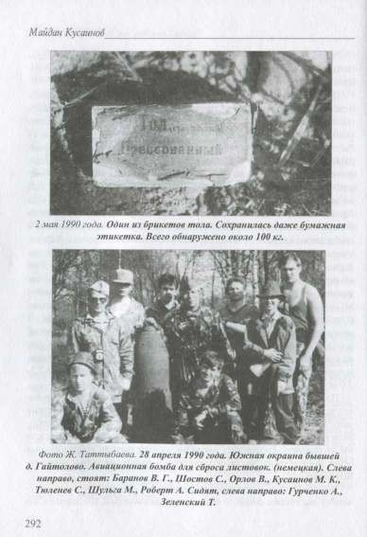

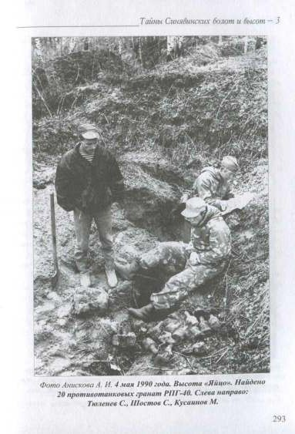

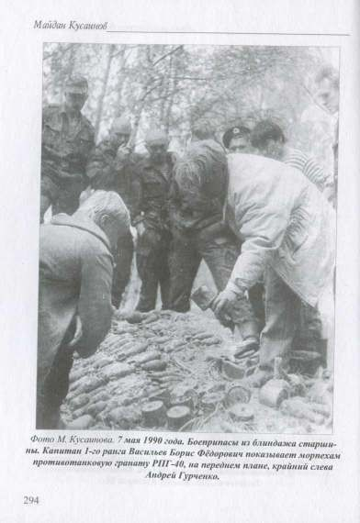

герю Тимофей Зеленский пытался выяснить, почему я такой добрый к «чѐрным», почему отпустил мирно.
- Вы, командир, либерал, что ли? Нельзя так, почти ласково обращаться
с такими подонками.
- Не выискивай слова, как либерал. Понимаю, что хотел сказать, что я по трусости не обострял обстановки. Я отвечаю за жизнь каждого из вас, а
«чѐрные», их много, хорошо вооружены. Они очень просто могут перестрелять нас. Особенно девушек, когда вы будете уходить из лагеря в город, в увольнение.
Что-то мне не понравилось, как уходили «чѐрные». Что вы с ними сделали, пока меня не было?
- Ничего не делали, - ответил Тимофей Зеленский, - а надо было.
- Без моей команды ничего не предпринимайте. Кто нарушит наши правила, в следующую экспедицию не попадѐт.
- Понятно, - ответили бойцы и командиры, но чувствую, что не всѐ они сказали.
К 20:00 вернулись в лагерь. За наше отсутствие Жанат Абильдин нашѐл два ящика тола и две целые запаянные цинковые коробки с патронами к винтовке «Мосина». По 450 патронов в цинковой коробке. Всего 900 патронов.
В 19:30 девушки ушли в баню, в 20:30 пошли парни. Все со 2-ого отделения.
Вечером к нашему костру пришѐл егерь Борис Константинович Николаев. Я был удивлѐн его приходом. От Двора охраны до лагеря около четырѐх километров. Он отозвал меня от костра.
- Командир, ко мне вечером подошѐл чѐрный гробокопатель, который сказал, что они будут мстить вам за избиение своих товарищей. Будьте осторожны. Не связывайтесь с ними. Ведь они хорошо вооружены и обещали ночью забросать вас гранатами.
- Как это избили? Не могли мои такое сотворить.
- Я пошѐл. Будьте осторожны.
Как только Борис Константинович ушѐл, я обратился к бойцам и командирам отделений:
- Говорил я вам не вступать в разговоры с чѐрными поисковиками,
которых егерь назвал гробокопателями. Тем более бить их. Ведь пре-

дупреждал вас - мы безоружны. Так, что вы сделали с «чѐрными» пока я ходил с одним из них к месту подрыва?
Встал Андрей Гурченко - афганец:
- Командир. Это я не сдержался. Как увидел мешочки со взрывчаткой. Точно такие мешочки с порошковой взрывчаткой были заложены под опоры моста, когда мы уходили из Афганистана. У меня всѐ закипело. Вот откуда взрывчатка. Не удержался, дал по зубам им обоим. Хорошо ребята меня сдержали, в гневе убил бы их.
- Ты, Андрей, нарушил наш устав. В следующем году я тебя не возьму в
экспедицию. Теперь за твой проступок лишаю тебя увольнительных в Ленинград. По твоей вине теперь каждую ночь будем выставлять посты на всех подступах к лагерю, чтобы нас не забросали гранатами, особенно
«лимонками». Ты первый с Тимофеем Зеленским, Сергеем Киселѐвым, будешь дежурить на подступах к лагерю.
Ночь прошла почти без сна. Я всѐ время обходил посты. Было очень
холодно. Все замѐрзли, и в 2 часа ночи я снял все посты, так как чувствовался мороз.

МАЯ 1990 ГОДА

Подъѐм в 6:30. Пробежка, ушу, работа с шестом. Завтрак. Планѐрка:
- 1 -ое отделение (Гурченко Андрей) работает в поиске вдоль траншей восточнее лагеря и дежурит по лагерю;
- 2-ое отделение (Абильдин Жанат) продолжает работать по блиндажу, где тол;
- 3-ое отделение (Тимофей Зеленский) работает в поиске на нейтралке от ДОТа с берѐзой до гигантской воронки т. е. бывшей высоты «Яйцо».
Я пошѐл с отделением-2 (Жанат Абильдин) к блиндажу рядом с бульдозерной траншеей. Как-то странно лежал тол. Не в блиндаже, а на откосе входной траншеи, т. е. на отвале грунта, насыпанного по верх трѐх накатов на перекрытие. Осторожно снимая пласты грунта, я извлѐк тола (тротиловые шашки - весом по 400 г) - 56 штук, Виктор Григорьевич - 50 штук, Талгат Рысбеков - 40 штук, Сергей Шостов - 50 штук.

296

Таким образом, если считать вчерашний ящик тола, да то, что нашли сегодня, найдено - 200 шт. тротиловых шашек, каждая по 400 грамм весом.
Сергей Киселѐв на высотке, в 60 метрах от блиндажа, где был тол, нащупал погибшего (на глубине 90 см), в траншее. Солдат был с оторванной ногой. Документов и смертного медальона нет.
В 11.00 меня снова стало сильно знобить, поднялась температура. Пришлось лечь в спальный мешок. Девушки дали чай с вареньем (малина, облепиха). Проснулся в 16 часов. Пошѐл к ведущим поисковикам, которые работали восточнее лагеря. Олег Одиноков нашѐл снаряды калибра 45 мм - 5 штук и ещѐ какой-то пока непонятный, даже для меня, снаряд.
К 17 часам я, Баранов Виктор Григорьевич, Тимофей Зеленский и всѐ отделение № 3 подошли к бане. В это время к Двору охраны подъехали на Жигулях трое, по всей видимости «чѐрные» поисковики, которые пешком пошли в сторону нашего лагеря. Я отправил троих посмотреть за ними. Чѐрные дошли до низинки, что в 150 м от лагеря и резко свернули налево и далее ушли в болото - по гати, скорее всего к острову. Это всѐ, что рассказали парни. К 18.45 Тимофей Зеленский и Виктор Григорьевич Баранов растопили баню с паром. Первыми попарились мы и парни отделения-3, затем в баню вошли девушки отделения-3. Ведь отделению-3 завтра в увольнение.
Вечером у костра пели песни. Дежурные по лагерю сказали, что вечером несколько раз проехал на велосипеде кудрявый, чернявый парень, весь в чѐрном. Вел себя весьма подозрительно. Останавливался за каким-либо деревом и наблюдал за лагерем. Стало тревожно. Трое по болоту прошли на остров и там были слышны выстрелы. Да несколько раз мимо лагеря проезжал кудрявый парень, как специально одетый в чѐрное. Решили снова выставить скрытые посты - секреты. По два парня на тропе-дороге. Один южнее лагеря, в 100 метрах, и третий пост — секрет, восточнее лагеря в 100 метрах, прикрывавший лагерь от болота и острова. Решили сменять посты через каждые два часа.

МАЯ 1990 ГОДА

Общий подъѐм в 6.00 часов. Я пошѐл в увольнение с отделением -3 (Тимофей Зеленский). Успели на электричку в 7 час. 45 минут. В Ленинграде узнал, что от рака печени умер Башмаков. Был в ЛИСИ и во ВНИИГ им. Б. Е. Веденеева. Затем в 13.00 часов на 440-ом автобусе поехал в г. Кировск, от станции метро «Пролетарская». Ехал 1 час 50 минут. В райкоме партии г. Кировска зашѐл к зав. отделом идеологии Бондарь Александре Афанасьевне (женщина бальзаковского возраста), но не пустили. В райкоме партии мне секретарь Бондарь А. А. (молодая девушка) сказала, что Леноблисполком принял решение о запрещении работ всем поисковым отрядам. Причина в том, что «чѐрные» под видом поисковиков мародѐрствуют. На невском пятачке отряд Королѐва обнаружил более 400 бойцов и командиров. Установлены имена 73, по смертным медальонам, это всѐ что сообщила секретарь. Не дождавшись Бондарь А. А. поехал в Ленинград уже на 565 автобусе- экспрессе, который ехал 40 минут до метро «Ломоносовская».
В 20 часов 09 минут с отделением № 3 сошли с электрички на станции Апраксин. Парни несли ящик мороженого (купили на 12 рублей). У костра был праздник - ведь в лесу, на болотах, да отличное мороженое. За время нашего отсутствия Сергей Хорошун с Жанатом Абиль- диным взорвали блиндаж. И правильно сделали, ведь он едва держал три наката, да сверху более метра земли. Мог в любой момент похоронить вошедшего. Взорвали, уложив в блиндаж очень много сухой травы, сухих веток. Под сухие ветви заложили три миномѐтные мины, калибра 82 мм. Взрыв завалил на пол блиндажа всю массу перекрытия.
Ещѐ долго сидели у костра. Посты решили не выставлять.

МАЯ 1990 ГОДА

Общий подъѐм в 6 час. 00 минут. Пробежка, ушу, работа с шестом.
Планѐрка:
— отделение № 3 (Тимофей Зеленский) дежурит по лагерю;

298

- отделение № 2 (Жанат Абильдин) работает в режиме поиска в районе гигантской воронки и далее перемещается на юг вдоль болота, где все позиции немецкие;
- отделение № 1 (Андрей Гурченко) ведѐт поиск на нейтральной полосе между передовыми траншеями Волховского фронта, что тянутся от лагеря до гигантской воронки, а немецкие позиции от ДОТа с берѐзой до болота (направление от ДОТа с берѐзой на юго-восток, мимо гигантской воронки).
В 7.15 на станции Апраксин сел на электричку. Доехав до ст. МГА сел на автобус, который ехал в г. Кировск. В 11 час. 00 минут был в Кировском горкоме партии. Утром на работе Бондарь А. А. не было. Пошѐл в горвоенкомат. Подал заявку под номером 101 на сдачу боеприпасов. В 14 часов 00 минут снова пошѐл к Бондарь А. А. Еѐ нет. Пошѐл в отдел культуры, встретили хорошо. После зашѐл в универмаг «Нева», купил резиновые сапоги за 8 руб. 50 коп.
В 17 час. 20 минут пришла Бондарь А. А. Очень мне не понравилась. Она отдала мне все мои документы и сказала как отрезала: «Этим партийные органы не занимаются». Зав. отделом культуры посоветовал обратиться к секретарю горисполкома Путронену Николаю Викторовичу. Путронен Н. В. принял хорошо. Подписал заявку. В лагерь вернулся уже в темноте. Все сидели у костра. За время моего отсутствия опять Жанат Абильдин нащупал блиндаж старшины, где было множество боеприпасов. Решили работать по блиндажу завтра, тем более оно в 100 метрах от лагеря.

МАЯ 1990 ГОДА

Общий подъѐм в 6 час 30 минут. Пробежка, ушу, работа с шестом. Завтрак.
Планѐрка:
- отделение-1 (Андрей Гурченко) будет дежурить и работать по блиндажу старшины;
- отделение-2 (Жанат Абильдин) уходит в увольнение в Ленинград;
- отделение-3 (Тимофей Зеленский) ведет поиск на нейтральной полосе.

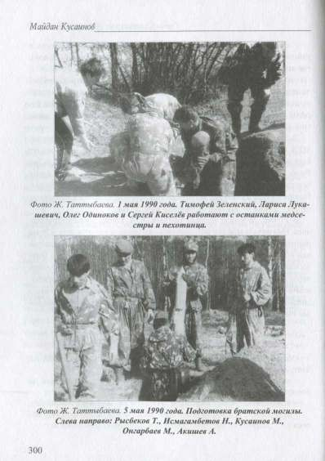

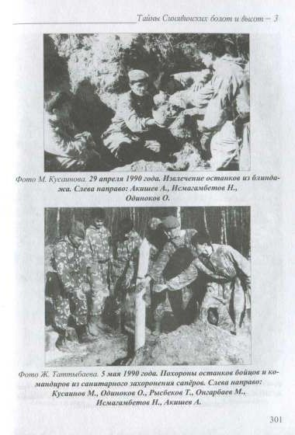

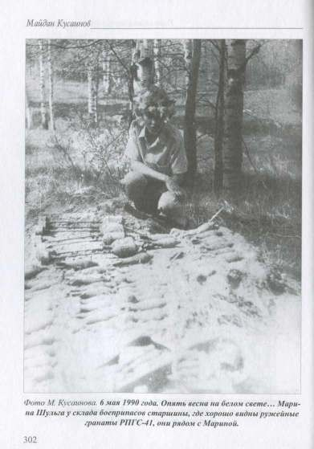

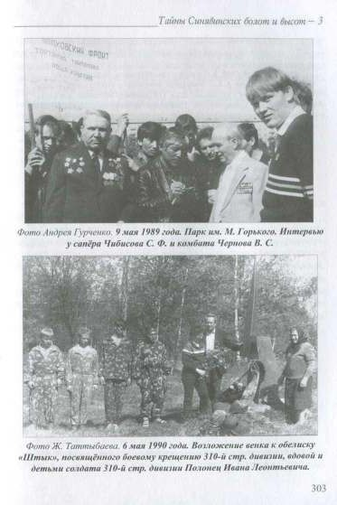

АКТ
сотавлен комиссией в составе: ст.лейтенанта Вавилова Б.Ь. мл.сержанта Ибатова Х.Х., командира поисково-строительного отряда "Мемориальная зона" Кусаинова М.К. (ст.инженер-лейтенант запаса), комисара отряда Хорошуна С.М. (лейтенант инженерно-саперного взвода запаса) в той, что отряд обнаружил, обезвредил и передал саперам |/ч 6337Ь следующие боеприпасы:
1. Снаряды не стрелянные ( 76 мм.) | 16шт.
2. Минометные мины не стрелянные ( Ымм.) | 66шт.
3. Противотанковые гранаты | 20шт.
4. Ружейные гранаты | 7шт.
5. Тол сульфитный пресованный | 10кг.
6. Патроны к ПТР ( в оцинкованной коробке) | 20шт.
7. Патроны винтовочные в оцинкованныхкоробках | 1800шт.
8. Снаряды ( 76 мм.) | 20шш.
9. Противотанковые гранаты (утопили вворонке) | 16шт.
10 Тол пресованный (сожгли) | 100кг.
11. Ручные гранаты ( РГД - 33) | 12шт.
12. Запалы к противотанкковым гранатам | 5шт.
13. Минометные мины ( 85 мм.) взорвалисами | 15шт.

i | U | I
Ст. лейтенант в/ч 63276 |  | В. Вавилов
Мл.Сержант |  | Х.Ибатов
Командир поискового отряда "Мемориальная зона" из  г.Целинограда Казахской ССР |  | М.Кусаинов
Комиссар отряда |  | С.Хорошун

7 мая 1990 г.

Сдача обезвреженных боеприпасов сапѐрам воинской части № 63276.

Я, Виктор Григорьевич, Андрей Гурченко, Виктор Орлов, Артур Роберт, Тюленев Сергей работали по блиндажу старшины. Почему блиндаж старшины? Сразу же нашли весы, на которых он отвешивал продукты. Только у старшины в боевых условиях могут быть весы. Да и такой набор боеприпасов только у старшины. Из заваленного блиндажа извлекли ружейные гранаты системы РПГС-41, которые вставляются в винтовку с дула (спец, длинный стержень) и выстреливаются специальным холостым патроном. Нашли их 7 штук;
- стволы сменные к немецкому пулемету МГ-34 - 3 штуки;
- миномѐтные мины калибра 50 мм - 65 штук;
- противотанковые гранаты - РПГ-40 - 20 штук;
- ручные гранаты РГД-33 - 10 штук;
- патроны от ПТРД в цинковой коробке - 36 штук.
Всѐ в хорошем состоянии. Отделения № 1 и № 3 до обеда и после обеда вели поиск в указанных секторах, но безуспешно.
После обеда мы с Виктором Григорьевичем переносили останки бойцов и командиров Волховского фронта к братской могиле, которую у самой дороги
«Тортолово - Двор охраны» выкопали Артур Роберт и Сергей Шостов. Они же спилили берѐзу и вытесали столбик - обелиск.
Вечером играли в футбол. Я стоял на воротах. Два раза я очень удачно выходил под ноги атакующих и успевал выбивать мяч из-под ноги атакующего. Особенно жѐсткий удар был у нападавшего Андрея Гурченко, но в момент его прорыва к воротам я успел отбить мяч из- под бьющей ноги в сторону.
После футбола ужин и песни у костра.

МАЯ 1990 ГОДА

Подъѐм общий в 6 часов 30 минут.
Пробежка, ушу, работа с шестом. Завтрак. Планѐрка:
- отделение-1 (Андрей Гурченко) работает в поиске;
- отделение-2 (Жанат Абильдин) дежурит по лагерю;
- отделение-3 (Тимофей Зеленский) работает в поиске.
После завтрака я с отделением-3 и частью отделения-2 пошѐл на остров, т. е. на высоту «Огурец». В засыпанном блиндаже, располо-

305

женном у 2-ой траншеи, обнаружили останки трѐх бойцов. Медальонов у них не было. Везде следы пребывания мародѐров. Это раскопы и разбросанные останки наших солдат, но без черепов. Черепа они забирают с собой, которые, по их понятиям, в цене на чѐрном рынке. Собрали останки нескольких бойцов. Пришлось считать погибших не по черепам, а по берцовым костям. Встретили двух «чѐрных», отобрали щупы и лопаты. Я сделал фото в фас и профиль. Обещали в другой раз сдать милиционерам. Вернулись в лагерь. Примерно в 13 часов к нам приехал на велосипеде очень высокий фронтовик. Бывший морской пехотинец Анисков Анатолий Исидорович, примерно в
14.00 часов к лагерю подошла семья Полонец: вдова солдата 600-го сапѐрного батальона 310 стр. дивизии погибшего в этих местах, призванного из посѐлка Аксу Акмолинской области (ныне г. Степногорск), дочь солдата Полонец Надежда Ивановна; сын солдата (имени не помню).
Они принесли венок. На одной стороне ленты надпись «Воинам 310-й стр. дивизии ...», на другой стороне «Отцу Полонец Ивану Лео- тьевичу». Возложили венок на камень у подножья обелиска «Штык». Я снимал на фото и кинокамеру. Как не хотели мы этого, но они увидели останки погибшего, которого археологическим методом обрабатывал Тимофей Зеленский. И всѐ это в 50 метрах от костра в траншее, тянувшейся вдоль дороги. Вдова и дочь стали плакать. Может, это наш отец... Было тяжело слышать плач и видеть, как плачут женщины и сын солдата. Удивляла выносливость вдовы, которой за восемьдесят лет. От ст. Апраксин она прошла до «Штыка» по пересеченной местности.
В 16 часов начали готовить весь тол (тротиловые шашки) к подрыву. Выбрали высоту у самого болота. Начали переносить толовые шашки на скат высотки, обращѐнной в болото. Точнее в бомбовую воронку, расположенную на скате (восточном), обращѐнном к болоту. Поверх тола начали накладывать сухую траву и сухие ветки. На кучку тола сверху положили капсюль-детонатор от гранаты РГД-33. К сушняку над взрывчаткой проложили дорожку из сухой травы. По дороге «Тортолово - Двор охраны» выставили оцепление, которое подковкой огибало высоту, и основания подковы упирались в болото. Расстояние между бойцами, стоящими в оцеплении, 20 метров. Всех бойцов оцепления я уложил за обратные скаты высоты и каждому определил

траншею или воронку. Каждый должен смотреть не на место подрыва, а на внешний сектор, по которому могут подойти случайные люди. Каждому обозначил сектор обзора. Все секторы осмотра перекрывали друг друга. Расстояние от эпицентра взрыва до бойцов в среднем 250-260 метров.
Ёще раз проверил каждого бойца в оцеплении. Предупредив их, чтобы они не высовывали своих голов и сидели спиной к эпицентру взрыва, при этом внимательно смотрели вдоль своего сектора, я пошѐл к эпицентру взрыва, поджѐг дорожку из сухой травы и бегом побежал к своей траншее. Только присел в траншее - раздался хлопок взрывателя гранаты и из-за высотки повалил очень густой чѐрный дым, который сносило ветром в сторону болота. Тол от детонатора гранаты не сдетонировал и теперь горит. Я понял свою ошибку. Надо было рассверлить отверстие в тротиловой шашке и вставить плотно в отверстие детонатор гранаты, тогда бы сдетонировал весь собранный нами заряд тротила массой около 100 кг. Со временем мне опытные сапѐры сказали, что господь нас пожалел и спас. При взрыве 100 кг тротила все головы, торчащие в 250-300 метрах от эпицентра взрыва, поотрывало бы взрывной волной. А головы все торчали и смотрели на эпицентр взрыва. Не было бы комбрига Кусаинова, не было бы 1 -ого заместителя губернатора столицы Казахстана Хорошуна, не было бы директора строительной компании Зеленского. Видно, всевышний для чего-то сохранил нас всех. С годами я понял почему.
В общем, тол не взорвался, не удалось, но невольно сожгли. Горел долго, шѐл густой чѐрный дым. Когда всѐ сгорело, осмотрели воронку. Там, где горел тротил, была чѐрно-коричневая корка.
Вечером у костра вспоминали всю необычность пройденного дня, и цветы Анискова Анатолия Исидоровича, и детей с вдовой солдата 310- ой стрелковой дивизии, нашего земляка Полонец Ивана Леонтьевича, и сгоревший тол. Песни не пелись.
7 МАЯ 1990 ГОДА
Подъем в 6 часов 30 минут. Пробежка, ушу, работа с шестом. Планѐрка:

  - отделение-1 работает в режиме поиска на острове (высота «Огурец»);
  - отделение-2 работает в режиме поиска на высоте, где обелиск По- лякову С. М.;
  - отделение-3 дежурит по лагерю.
Я пошѐл с отделением-2 к могиле Полякова С. М, отделение работало по траншее, проходящей у самого болота, которая была полностью засыпана. Нащупали каску, рядом винтовку, но останков не было. Прощупывали траншею дальше.
В 11 часов к нам подошѐл фронтовик, капитан 1 -го ранга Васильев Борис Федорович, с ним морские пехотинцы - 12 человек во главе со старшим лейтенантом. Я повѐл гостей в лагерь, чтобы показать им все военные трофеи, найденные бойцами и командирами поискового отряда. Увиденное действительно потрясло морских пехотинцев. Почти все боеприпасы в хорошем состоянии. Морпехи подержали в руках противотанковые гранаты, ружейные гранаты с хвостовиками стабилизаторами, сотни и сотни новых, блестящих медью патронов к пулемѐту «максим» и мосинской винтовке. Затем подошли к братской могиле, где уже уложены останки погибших бойцов и командиров Волховского фронта. Многие из морпехов были бледны и находились в состоянии шока от увиденного. Спросили меня, а затем Андрея Гур- ченко: «Как всѐ это выдержали девушки?» Я ответил, что нелегко, но выдержали. Андрей Гурченко что-то им рассказывал, да, видно, так убедительно, что один из морпехов подарил ему свой чѐрный берет, а Андрей ему свой голубой берет! Девушки угостили гостей домашним жарким. Владу Мартемьянову, Олю Лошакову, Ларису Лукашевич, Инну Григорьеву, Марину Шульгу и Шинар Муаульбекову, сумевших в походных условиях, на костре, приготовить отличное домашнее жаркое благодарили морпехи, старший лейтенант и капитан 1-го ранга, фронтовик Васильев Борис Федорович. И мне было приятно за моих бойцов-девушек, которые и в поиске отличились, и в приготовлении разных блюд. А совсем недавно, всего шесть дней назад, увидев хмурого Андрея Гурченко, спросил:
  - Что так недоволен жизнью? Ведь рядом такие красивые девушки, вон как стараются, даже здесь причѐски накручивают и ресницы подкрашивают тушью.

- Да кто их возьмѐт в жѐны, распетушатся, накрасятся, а сами дуры. Посмотрите, командир, вон Оля и Шинар только что этими ножами чистили картошку, а теперь режут этими же ножами хлеб и колбасу на грязной доске, на которой разделывали сырое мясо.
Тогда я удивился такой наблюдательности парней и пожалел девушек.
Вспомнив об этом, спросил у Андрея:
- Что теперь скажешь, Андрей, о девушка. Вон как их хвалят.
- Поживѐм — увидим, — ответил Андрей Гурченко. Конечно, Андрей был не прав, так жѐстко осуждая прекрасных девушек. Жизнь расставила всѐ по справедливости. Все девушки удачно вышли замуж и состоялись как специалисты.
Только проводили морпехов, к лагерю подъехал армейский ЗИЛ с сапѐрами, которые по заявке должны забрать все обнаруженные боеприпасы. Старший лейтенант войсковой части № 63276 Владимир Вавилов, младший сержант Хабиб Ибатов. Составили акт об обезвреживании старшим лейтенантом инженерных войск запаса Кусаино- вым М. К. и лейтенантом запаса инженерно-сапѐрного взвода Хо- рошуном С. М. боеприпасов и передаче их сапѐрам воинской части № 63276. Все боеприпасы очень аккуратно были уложены в кузов (крытый) армейского ЗИЛа, где был слой песка толщиной 40 см.
Угостили сапѐров чаем, жарким. Был уже вечер. Вернулись в лагерь все, работавшие по поиску. Разрешил всем собирать рюкзаки. Предупредил командиров отделений, чтобы никто не положил в рюкзак патроны, и даже пустую, без тола, гранату. Сергей Хорошун лично проверял чистоту рюкзаков. Если при досмотре на Московском либо Ленинградском вокзалах обнаружат даже пустую гранату, то снимут с поезда весь отряд.
У костра пели песни, вспоминали о прошедших днях 2-ой поисковой экспедиции. Где-то в 22 часа я предупредил всех, что вставать в 5 часов, ведь надо собрать палатки, убрать территорию. Отряду всему 8 мая с утра до самого вечера будет увольнение в Ленинград. Вечером на электричку. Всю ночь в дороге от Ленинграда до Москвы. Утром в Москве. Сходим в парк им. М. Горького, на встречу с фронтовиками, а вечером на самолѐт. Поэтому надо ложится спать пораньше.

МАЯ 1990 ГОДА

Общий подъѐм в 5 часов 00 минут. Девушки готовят чай, бутерброды. Парни собирают палатки, убирают территорию лагеря. Подметают так, чтобы не было следов пребывания отряда на высоте 43,5. В 6 часов 00 минут выходим с высоты 43,5 к станции Апраксин.
В 8 час. 45 минут мы на Московском вокзале. Оставляем у туристического снаряжения первую очередь дежурных. Г рафик замены дежурных через каждые 4 часа. Сбор общий у туристического снаряжения в 20 часов 30 минут.
День у нас пролетел быстро. Где только не успели побывать парни и девушки. Да и я, при том, что с 1977 года по 1981 г. жил в Ленинграде, всѐ равно находил всѐ новые и новые места.
К 20 часам 30 минутам все вернулись с увольнения к месту сбора, в 21 час 20 минут погрузили туристическое снаряжение в электричку «Ленинград - Москва». Ночью спали полусидя, полулежа в креслах электрички.

МАЯ 1990 ГОДА

Рано утром приехали на Ленинградский вокзал Москвы. Перекусили в вокзальном буфете. Распределили дежурных для охраны туристического снаряжения. По два человека, которые сменяются через каждые 4 часа, в 9 часов 20 минут, оставив 1 -ых дежурных у туристического снаряжения, весь отряд, спустившись в метро, поехал в парк имени М. Горького, на встречу с фронтовиками Волховского фронта.
Сергей Киселѐв взял гармошку и, как только мы вышли в парк им. М. Горького, он грянул во весь голос, хорошо подыгрывая на гармошке.
- К тебе я приеду со скорой Победой На горячем боевом коне!

Мы подхватили песню и все, кто был на главной аллее парка, стали смотреть на нас, и многие подошли к нам и тоже стали петь. К гармошке и нашим песням сходилось всѐ больше и больше людей. Подходили

310

и фронтовики, и просто люди, решившие на 9 мая побывать на встрече фронтовиков. К нам подошѐл зам. председателя АСПО (Ассоциация поисковых объединений) Черепанов и вместе с ним несколько
командиров поисковых отрядов из г. Казани. В основном к нам подходили уже знакомые с прошлого года фронтовики. Общую хорошую фотографию сделала семья москвичей. К сожалению, ни имѐн, ни адреса их я не знаю. Они прислали фотографии Сергею Киселѐву, как гармонисту и запевале.
После обеда мы поехали на Ленинградский вокзал, где сменили де- журивших у туристического снаряжения. Общий сбор у вещей был назначен на 19 часов.
Побывали на Красной площади, в Кремле, на Арбате.
В 19 часов, наняв автобус, переехали в городской аэровокзал, где зарегистрировали билеты. Сдали багаж. За лишний вес пришлось до- плачивать. При досмотре у меня опять забрали мой большой охотничий нож, который будет храниться у командира авиалайнера и будет выдан мне в аэропорту г. Целинограда.
В 24 часа 30 минут наш авиалайнер взлетал со взлѐтной полосы аэропорта Домодедово.
Было хорошее настроение. Летим домой. Я передал по бойцам и ко-
мандирам папку с приказом о направлении поискового отряда «Мемо- риальная зона» под Ленинград с просьбой на обратной, чистой стороне приказа написать свои впечатления о двух поисковых экспедициях.
Вот некоторые записи:
«Боевой наш командир! Спасибо Вам. Вы начали большое дело. У нас была возможность задуматься там о смысле жизни! Ещѐ раз задуматься. Быть настоящими людьми и общаться с человеком , товарищем. Высокого полѐта! Һ = 900 м V=850 км/ч.»
Адиль Акишев 9 мая 1990 г.
«Уважаемый Майдан Комекович! Вы замечательный человек, мужчина и, конечно, преподаватель Лукашевич Л.».
«Товарищ Командир, спасибо Вам за эти прекрасные дни, которые вы так стойко перенесли вместе с нами. Побольше надо таких увлечѐнных людей, как Вы.

311

Спасибо Вам.
9.05.90 Орлов В. Н.».
«Майдан Комекович! Честно и прямо. Вы не всегда замечаете в людях показуху Вы слишком верите людям, а
вернее, меряете их по себе и таких людей мало.
Комиссар отряда Хорошун Сергей»
«Дорогой командир! Желаю Вам всего самого наилучшего, успехов во всѐм и всегда, а главное, чтобы дело начатое Вами, не заканчивалось никогда, а с нашей стороны Вы всегда сможете найти поддержку, мы Вас одного в трудную минуту не оставим, в этом я уверен. И спасибо Вам за то, что
.................................................. этой работой мы заболели. Спасибо.
Ну, от советов воздержусь, думаю, что будет лучше, если мы работая вместе, просто будем учиться всему хорошему, нужному друг у друга.
Командир первого отделения. Андрей Гурченко».
«Желаю, чтобы эта поездка была самая лучшая в вашей жизни, а последующие ещѐ лучше!
Стасюк М. В. 9.05.90 год».
«Помните нас и эти 14-ть чудесных дней. И пусть эта поездка будет для нас всех и непосредственно для вас началом великого творческого пути!
9.05.90 Куснутдинов Р. 3.».
«Товарищ Командир. Хотелось бы, чтоб эта поездка была не последней.
И, конечно же самые наилучшие пожелания.
9.05.90 О ».
«Ув. Майдан Комекович. Желаю вам удачи, здоровья. И чтобы вы всегда были молоды душой, как сейчас.
................................................ 9.05.90».
«Ув. Майдан Комекович! Желаю Вам крепкого здоровья, счастья, успехов в нашем общем деле и много новых друзей и продолжателей ваших идей.
Рысбеков Т.».
«Майдан Комекович! Спасибо за то, что Вы открыли в нашей жизни новое дело, мало знакомое для нас раньше. Желаю успехов
во всех Ваших делах и крепкого здоровья.
Нурлан Исмагамбетов».

312

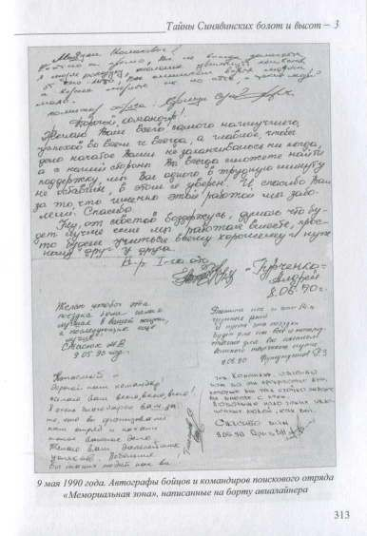

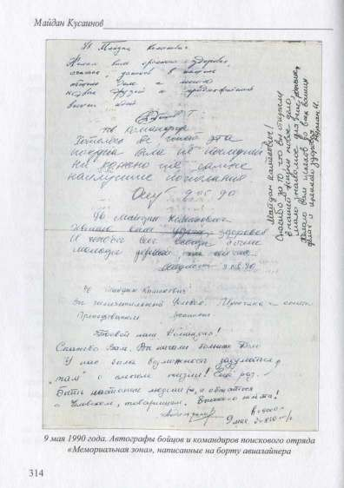

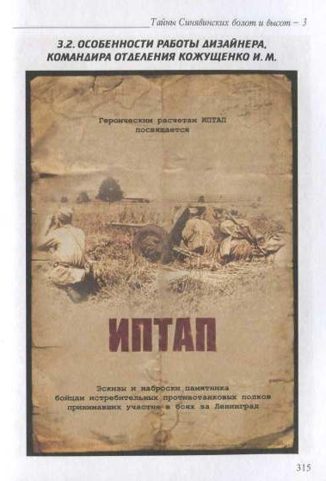

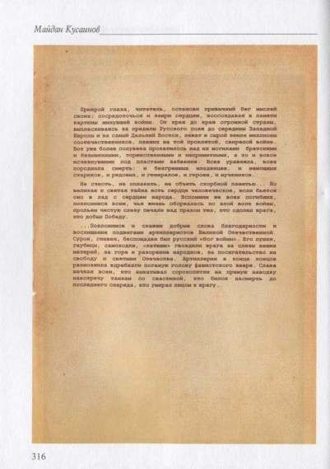

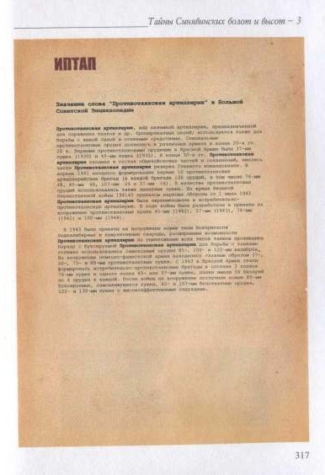

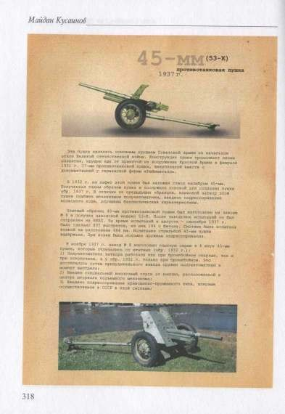

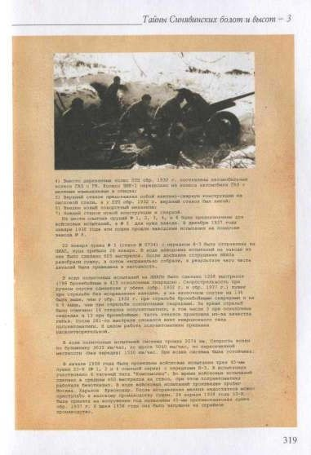

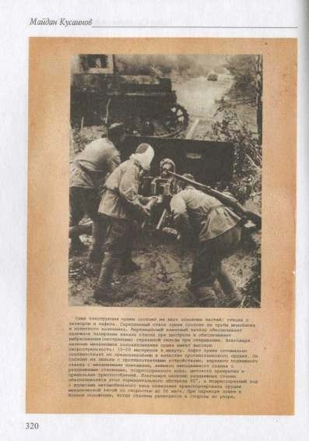

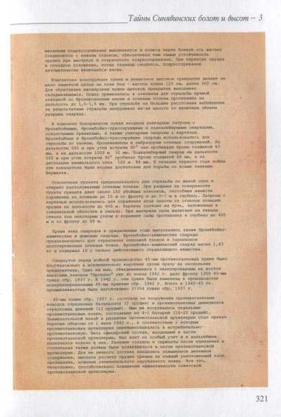

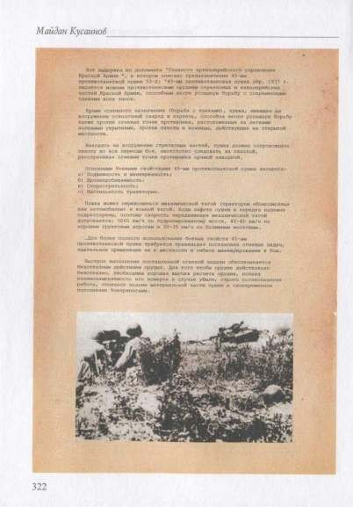

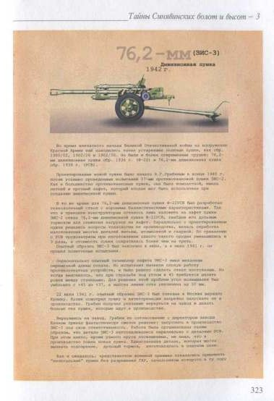

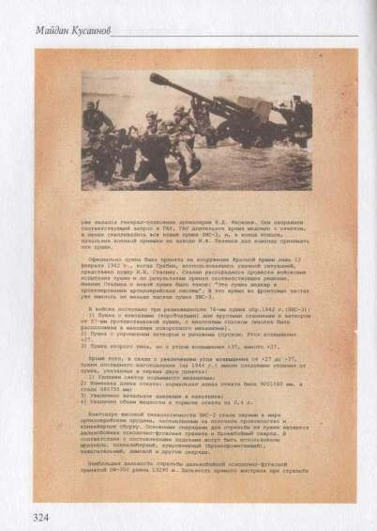

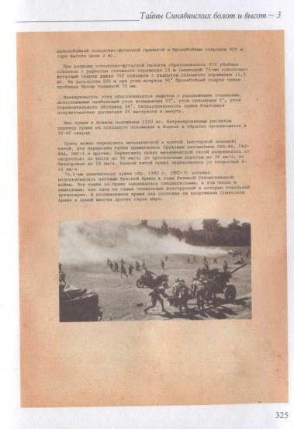

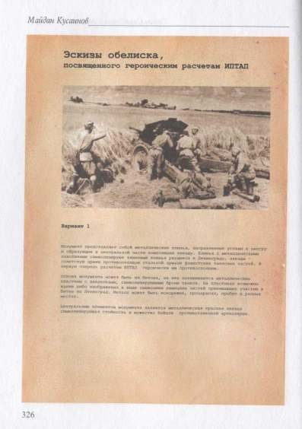

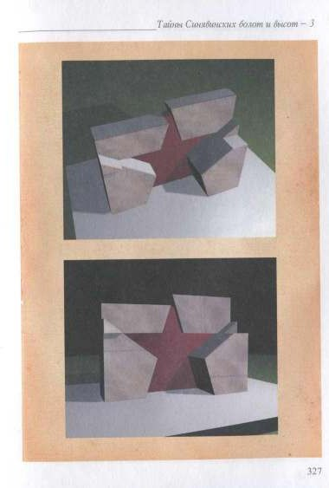

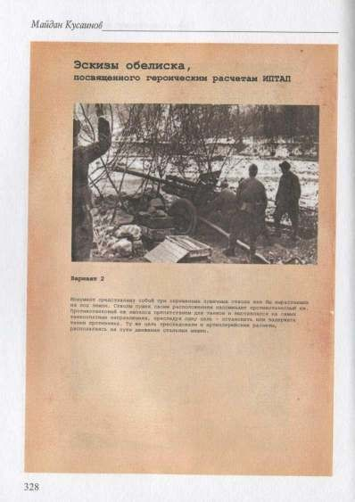

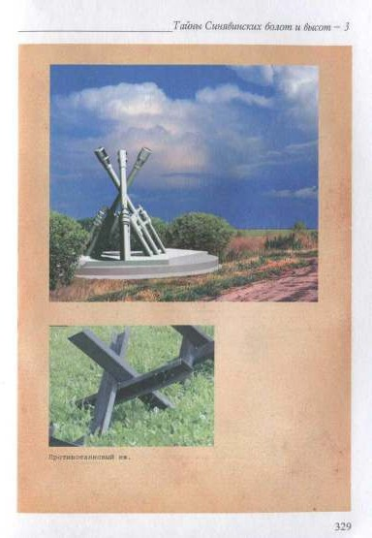

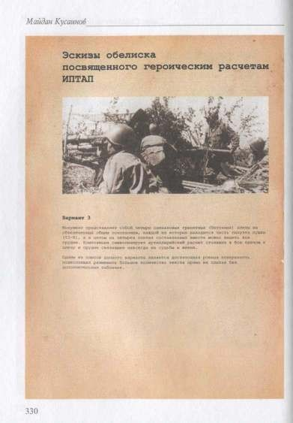

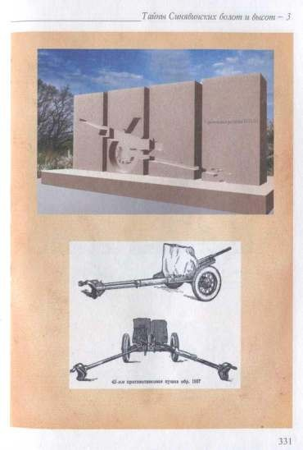

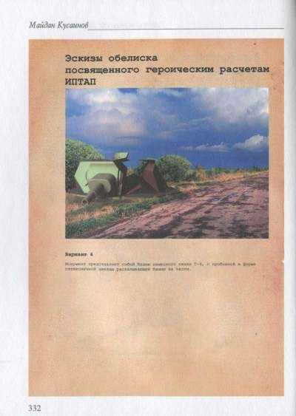

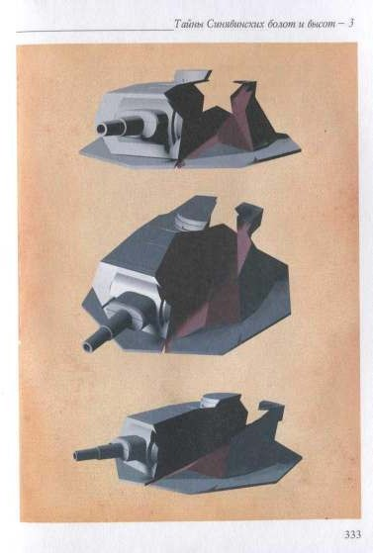

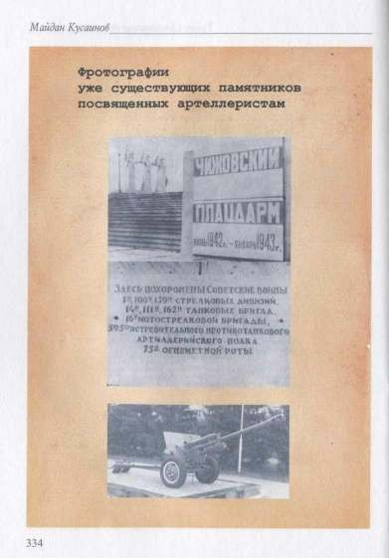

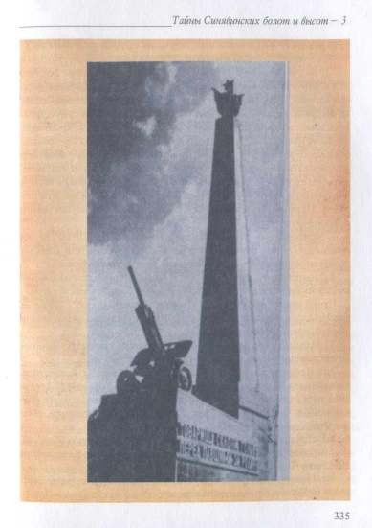

КОНСТРУКТИВНАЯ ВОЕННАЯ ИСТОРИЯ ФОРМИРУЕТ
ПАТРИОТОВ ОТЕЧЕСТВА
Конструктивная военная история, в отличие от традиционной военной истории, предусматривает гармоничное сочетание в одном человеке историка, военачальника, архитектора, дизайнера, инженера-строи- теля, имеющего хорошую команду узких специалистов необходимого профиля для детальной разработки отдельных фрагментов проекта. Обладание руководителя проектов полиспециальностями позволяет генерировать идеи, а наличие хорошо подобранных узких специалистов (архитекторов, дизайнеров, инженеров-конструкторов) - быстро дорабатывать проекты от идей до рабочего проекта. Сами проекты различны. Приведу несколько проектов, некоторые из них осуществлены и функционируют:
- Мемориальная зона «Надежда», площадью более 120 км², распо-
ложена в 60 км восточнее С-Петербурга, издан путеводитель, которым пользуются граждане как ближнего, так и дальнего зарубежья;
- Мемориальная зона «Лозовеньковский прорыв», площадью 100 км²,
проектируется для Балаклейского района Харьковской области.
Центр мемориальной зоны - деревня Лозовенька, где с 26 по 28 мая 1942 года гремели самые кровопролитные сражения на Восточном фронте (мнение генерала Клейста);
- Исторические реконструкции значимых сражений Великой
Отечественной войны и масштабных мероприятий в тылу:
  - Историческая реконструкция прорыва блокады Ленинграда, посвящѐнная 70-летию исторического сражения. Проведена 18 января 2013 года в районе бывшего рабочего посѐлка № 5 поисковыми объединениями С-Петербурга «Святой Георгий», «Шлиссельбург», «Малая Охта», «Ладога» и другими поисковыми отрядами;
  - Историческая реконструкция контрнаступления под Москвой, посвящѐнная 70-летию контрнаступления. Проведена 5-го декабря 2011 года;
  - Исторические реконструкции освобождения Новгорода, Сева- стополя, Курска, Орла и других городов;

  - Исторические реконструкции проводов в действующую армию 310-й, 387-й, 29-й стрелковых дивизий и 106-й национальной кавалерийской дивизии из г. Акмолинска (ныне Астана).
  - Международная историческая реконструкция по формированию
стрелковых дивизий и бригад в союзных республиках, Сибири, движение эшелонов для обороны Москвы, Ленинграда, Сталинграда и участие в параде с девизом «Мы победили вместе».
Рассмотрим в развѐрнутом виде некоторые проекты и, конечно, уже успешно действующий проект «Мемориальная зона «Надежда». Концепция и методика проектирования и создания мемориальной зоны разрабатывались в конце восьмидесятых годов прошлого столетия, и созданный осенью 1988 года студенческий поисковый отряд был назван «Мемориальная зона». В названии отряда цель и задачи именно по созданию мемориальной зоны (смотри в книге «Мемориальная зона «Надежда», путеводитель, исторический формуляр, справочник». М. Кусаинов. Серия. Книга вторая. - Астана, ИД «Сарыарка», 2006. стр. 7-20).
При проектировании и создании мемориальной зоны «Надежда» наиболее ярко проявилась конструктивная военная история во всех ипостасях:
— историческое научное исследование при составлении исторического
формуляра мемориальной зоны «Надежда» (исторический формуляр мемориальной зоны «Надежда» составлен в 1995 г., смотри журнал «Нива»
№ 3 и № 4 1996 г. и книгу «Тайны Синявинских болот и высот». Серия. Книга первая. - Астана. «Сарыарка», 2004. Стр. 18-60, в книге «Мемориальная зона
«Надежда», путеводитель, исторический формуляр, справочник». М. Кусаинов, Серия. Книга вторая. - Астана. ИД «Сарыарка», 2006. Стр. 21-56);
— обозначение границ мемориальной зоны «Надежда» на местности,
создание и обозначение на местности маршрутов мемориальной зоны специальными дорожными указателями, направленными на исторические пункты и узлы историческо-заповедной зоны: ДОТы, КП и НП стр. дивизий и бригад, узлы обороны, роща «Круглая», роща «Клещ», гать через болото и самое главное - найденные поисковым отрядом утерянные братские могилы, полковые и дивизионные кладбища, на

337

которых установлены обелиски с именами похороненных бойцов и командиров, защищавших Ленинград (обозначены на местности три маршрута, на которых установлены дорожные указатели, смотри книгу
«Мемориальная зона «Надежда», путеводитель, исторический формуляр, справочник». М. Кусаинов. Серия. Книга вторая. - Астана. ИД «Сарыарка», 2006. Стр. 57-129);
- проектирование, изготовление и установка обелисков и памятных
знаков нового поколения на братских могилах, полковых и дивизионных кладбищах, КП и НП, других памятных местах маршрутов мемориальной зоны (смотри фотофакты в книге «Мемориальная зона «Надежда», путеводитель, исторический формуляр, справочник». М. Кусаинов. Серия. Книга вторая. - Астана. ИД «Сарыарка», 2006 Стр. 131-176);
- Методами военной археологии поиск братских могил, полковых и
дивизионных кладбищ, утерянных в годы войны и послевоенное время, с целью установки обелисков с именами похороненных. Это самая трудная из всех задач по созданию мемориальной зоны «Надежда», т. к. привязку братских могил, полковых и дивизионных кладбищ в годы войны делали в основном сержанты, которые не умели делать привязки к постоянным ориентирам, поэтому из более 50 утерянных братских могил, полковых и дивизионных кладбищ на 2014-й год найдено только шесть, и на это ушло 10 лет. Уверен, остальные найдѐм и обустроим;
- составление, издание и распространение путеводителя по мемо-
риальной зоне «Надежда» (путеводитель составлен, издан и распространѐн по всем библиотекам Казахстана, по крупнейшим городам России, Беларуссии, Украины, Германии. Смотри «Мемориальная зона «Надежда», путеводитель, исторический формуляр, справочник». М. Кусаинов. Серия. Книга вторая. - Астана. ИД «Сарыарка» 2006 - 256 с. ISBN 9965-536-38-4).

Самое главное в том, что для выполения всех задач по созданию мемориальной зоны «Надежда» в состав поискового отряда привлечена студенческая и заводская молодѐжь, которая своими руками творит конструктивную военную историю, и продукция творчества будет путеводной звездой для будущих потомков Оте-

чества. Это и есть штучная работа по формированию патриотов Отечества.
Другой проект конструктивной военной истории - это историческая реконструкция в г. Астане (в годы войны — Акмолинск) проводов на фронт 310-й, 387-й, 29-й стрелковых дивизий.
Настало время для подготовки необычных, ярких мероприятий, по- свящѐнных празднованию 70-летия Победы в Великой Отечественной войне. Кроме традиционных «Солдатская песня», «Солдатская каша», выставки военной техники, необходимы масштабные мероприятия с непосредственным участием школьной, студенческой и рабочей молодѐжи, для организации которых хорошо подходят методы конструктивной военной истории. Так как в Казахстане не гремели сражения Великой Отечественной войны, то можно организовать и провести исторические реконструкции:
- для бывшего Акмолинска (ныне Астана) проводы на фронт 310-й,
387-й, 29-й стрелковых дивизий и 106-й национальной кав. дивизии, которые были сформированы в 1941 и 1942 гг.;
— для Алматы проводы на фронт 316-й стрелковой дивизии, ставшей 8-й
гвардейской Панфиловской и 100-й отдельной национальной стрелковой бригады;
- для Петропавловска проводы на фронт 314-й стрелковой дивизии;
— для Актюбинска проводы на фронт 312-й стрелковой дивизии, 101-й отдельной стрелковой бригады и 74-й отд. морской бригады.
Высокий уровень эмоциональной наполненности реконструкции событий происходивших в Акмолинске в 1941 и 1942 годах, определен прежде всего тем, что в массовках будут участвовать родные и близкие истинных бойцов и командиров стрелковых дивизий погибших, либо пропавших без вести на полях сражений, и самое главное — вместе с дочерьми и сыновьями бойцов и командиров Великой Отечественной на массовках, т. е. как провожающие на улицах и на вокзале, будут участвовать внуки и правнуки солдат наших дивизий, и они почувствуют сердцем и примут навсегда священную память о защитниках Отечества. И такую молодѐжь не смогут отвлечь фальсификаторы правдивой военной истории, пожалуй, это главная цель исторических реконструкций.

339

На весну 2015 года можно планировать более грандиозные мероприятия в масштабах республики, и каждый город, где формировались стрелковые дивизии и бригады, будет формировать личный состав для колонн войск, и здесь главная фишка в том, что, кроме курсантов военных кафедр, военных училищ и старших классов лицеев и гимназий, в состав колонны войск для исторической реконструкции будут приниматься добровольцы, одетые в исторически достоверную военную форму 1941 и 1942 гг. (пилотка, гимнастѐрка с петлицами, галифе, плащпалатка и на ногах либо сапоги, или ботинки с обмотками и, если есть возможность, макет винтовки). Для строевой подготовки необходимо провести 2-3 репетиции, т. к. в строю, кроме курсантов, будут школьники и добровольцы, не прошедшие строевую подготовку как курсанты.
Более грандиозную историческую реконструкцию можно организовать совместно с Россией. В Россию в конце апреля едут эшелоны с войсками из Казахстана:
- из Астаны 310-я стр. дивизия и из Петропавловска 314-я стр. дивизия
направляются под Ленинград и участвуют в марше по Невскому проспекту 9 мая 2015 г.;
- из Алматы 316-я стр. дивизия едет в Москву для участия в параде 9-го
мая;
- из Актюбинска 312 стр. дивизия, едет в Москву для участия в параде
9-го мая.
В Москву, С-Петербург (Ленинград), Волгоград (Сталинград) и другие города-герои России будут идти эшелоны с войсками со всех бывших союзных республик, и мы докажем всему миру, что Великая Победа была достигнута всеми народами СССР.

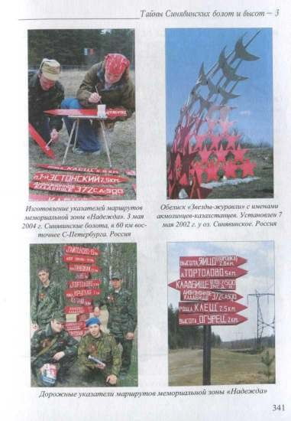

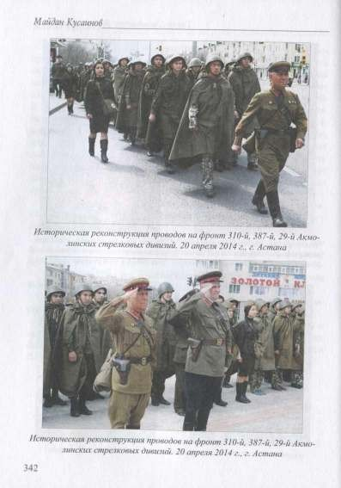

ВРУЧЕНИЕ НАГРАЛЫ ЗА БОЕВЫЕ ЗАСЛУГИ БОЙЦАМ И КОМАНАИРАМ ВЕЛИКОЙ ОТЕЧЕСТВЕННОЙ ВОЙНЫ,
ЧИСЛИВШИМСЯ ПРОПАВШИМИ БЕЗ ВЕСТИ
Дата проведения: 23 сентября 2011 г.
Время проведения: 15 часов.
Место проведения: аудитория Первого Президента РК (208 ауд.) в главном корпусе Евразийского национального университета им. Л. Н. Гумилѐва.
Участники: студенты 1-го курса, преподаватели, кураторы, учащиеся школ № 17, 22, учителя школ, бойцы и командиры Республиканской гвардии, студенты и офицеры военной кафедры ЕНУ им. Л. Н. Гумилѐва.

Приглашенные:
    - Чрезвычайный и полномочный посол РФ, Чрезвычайный и пол- номочный посол Украины, Чрезвычайный и полномочный посол Белоруссии, председатель и члены Республиканского совета ветеранов, председатель и члены городского совета ветеранов, председатель и члены совета ветеранов ЕНУ им. Л. Н. Гумилѐва, ректорат и члены ученого совета ЕНУ им. Л. Н. Гумилѐва.
    - Дети, внуки и правнуки бойцов и командиров Великой Отечественной
войны, считавшихся пропавшими без вести и попавшими в плен по вине плохих командиров, для получения наград.
    - Ученики школ № 17, № 22 с классными руководителями, студенты 1-х
и 2-х курсов, преподаватели, кураторы.
    - Бойцы и командиры Республиканской гвардии, офицеры военной кафедры ЕНУ им. Л. Н. Гумилѐва.
    - Телевидение: ТВ «Хабар», ТВ «Астана», ТВ «СНВ», ТВ «КТК», ТВ
«Мир».
    - Газеты: «Казахстанская правда», «Караван», «Вечерняя Астана»,
«Инфо-Цес», «Астана акшамы», «Республика» и др.

СЦЕНАРНЫЙ ПЛАН

15:00 час.: В зале полумрак. На экране видеоклип (демонстрируется три минуты), под песню из кинофильма «Офицеры»: сцены войны и поисковая деятельность отряда «Мемориальная зона».
15:03 час.: В зале полумрак. На сцену выходит комбриг Майдан Кусаинов в полевой форме 1941 года, за ним два командира в полевой форме: начальник штаба Алина Исмагулова, заместитель командира Виталий Фѐдоров.
Комбриг подходит к солдатской каске, рядом журавлик вырезанный из гильзы немецкого снаряда, символизирующий солдатскую душу, взлетающую на небо, в журавлике свеча.Комбриг опускается на колено и зажигает свечу. Встает и говорит: «70 лет прошло, как началась самая кровопролитная и жестокая война на земном шаре - Великая Отечественная война, такая страшная, что до сих пор родные и близкие не могут узнать фронтовую судьбу отца, деда, прадеда, определить координаты места последнего боя. Та страшная, но благородная война ещѐ не окончилась — она до сих пор гремит в сердцах и душах фронтовиков, солдатских вдов, родных и близких, не забывших своих солдат. Спасибо им за это.
В самый первый день войны — 22 июня 1941 года немецкие солдаты и офицеры поняли, что Гитлер их обманул. Прекрасно вооруженные, отлично обученные и имеющие большой опыт боевых действий солдаты вермахта, встретили ожесточѐнное сопротивление плохо обученных, не имеющих боевого опыта частей Красной армии, которые сражались до последнего солдата. Это не Европа. Это не колосс на глиняных ногах, он не рухнет при первых мощных ударах, как утверждал Гитлер и ему вторил Геббельс.
Более месяца глубоко в тылу противника сражается Брестская крепость. На целых два месяца отборные танковые и моторизованные армии фашистов застряли под Смоленском, не взят Ленинград, но 8-го сентября 1941 года немцы замкнули кольцо блокады. Положение Ленинграда критическое, но сюда спешат две казахстанские дивизии 310-я, сформированная в Акмолинске (ныне Астана), и 314-я, сформированная в Петропавловске.

344

310-я дивизия 9 сентября с марша вступает в бой и отбрасывает немцев на 10-12 км до Невы. Всего 6 км и кольцо блокады, только замкнутое, будет прорвано, но опытный противник, зная слабость плохо обученных командиров 310-й стрелковой дивизии, нанѐс фланговые удары и окружил 1082-й и 1084-й полки дивизии. Из окружения вышли немногие. В этих сражениях погибли, но до сих пор числятся без вести пропавшими политрук Шарипов Серик, красноармеец Иваненко Никифор Кириллович, их дети, внуки и правнуки находятся сегодня в этом зале.
15:18 час.: Комбриг Майдан Кусаинов: «Числящиеся пропавшими без вести, попавшими в плен по вине плохих командиров сражались отважно, храбро, и не их вина в том, что они были плохо вооружены, что у них были плохо обученные командиры, и чем старше звание, тем хуже их подготовка. Никто из них не получил боевых наград, хотя некоторые заслужили высших наград, и это несправедливо, и это больно осознавать родным и близким, долгие послевоенные годы терпевшим оскорбления.
Особое заседание штаба поискового отряда «Мемориальная зона» решило отдать долги Советского Союза - наградить за боевые заслуги считающихся пропавшими без вести и попавшими в плен не по своей вине, бойцов и командиров почѐтным знаком, в основе которого - орден «Великая Отечественная война», с правом ношения родным в день Победы.
Вместе с наградой вручить родным и близким, вырезанный комбригом Кусаиновым из стрелянной немецкой пулемѐтной гильзы журавлик, который, как душа погибшего солдата, устремился в небо.

15:25 час.: Начальник штаба Алина Исмагулова:
- На сцену приглашаются дети, внуки, правнуки красноармейца 265-й стр. дивизии Жуматова Али (3 мин.).

15:28 час.: Заместитель командира Виталий Фѐдоров:
«За боевые заслуги красноармеец Жуматов Али награждается почѐтным знаком »
15:29 час.: Комбриг вручает Кайрату Алиеву, внуку солдата, боевую награду, начальник штаба Исмагулова Алина вручает правнуку солдата журавлика, ученица 5-го класса 17-й школы вставляет в жу

равлика поминальную свечку и зажигает еѐ. Внук солдата со свечкой в журавлике остаѐтся на сцене, а все остальные уходят со сцены.
15:34 час.: Начальник штаба Алина Исмагулова: «На сцену при- глашаются дети, внуки, правнуки красноармейца 310-й стрелковой дивизии Иваненко Никифора Кирилловича (3 мин.).
15:37 час.: Зам. комбрига Виталий Фѐдоров: «За боевые заслуги красноармеец Иваненко Никифор Кириллович награждается почѐтным знаком (1 мин.).
15:38 час.: Комбриг вручает Вере Никифоровне, дочери солдата, боевую награду, начальник штаба Исмагулова Алина вручает внуку солдата журавлика, ученица 5-го класса 17-й школы Ощепкова Ксения вставляет в журавлика поминальную свечку и зажигает еѐ. Внук солдата со свечкой в журавлике остаѐтся на сцене, а все остальные уходят со сцены.
Вручение наград
16:09 час.: Комбриг: «Фронтовая судьба 106-й Казахской кав. дивизии по прямой вине маршала Тимошенко С. К. сложилась трагически, дивизия, как и 22 других дивизий, 26 мая 1942 года оказалась в окружении. Выйти из кольца удалось единицам.
240000 бойцов и командиров попали в плен, около 200000 погибли. Долгие 70 лет родные и близкие погибших бойцов, командиров, политруков 106-й Казахской кавалерийской дивизии не знали о фронтовой судьбе мужа, отца, деда, прадеда.
Мы, поисковый отряд «Мемориальная зона», раскрыли тайны скрытые страшной войной, определили фронтовые судьбы многих бойцов, командиров, политруков, родные и близкие которых в этом зале.
16:15 час.: Начальник штаба Алина Исмагулова: На сцену при- глашаются дети, внуки, правнуки старшего политрука 106-й Казахской кавалерийской дивизии Хасанова Ибрагима Садретдиновича (3 мин.).
16:18 час.: Заместитель комбрига Виталий Фѐдоров: «За боевые заслуги старший политрук Хасанов Ибрагим Садретдинович награждается почѐтным знаком (1 мин.).
16:19 час.: Комбриг вручает Рамзие Фаатовне, внучке старшего политрука, боевую награду, начальник штаба Исмагулова Алина вру-

346

чает правнучке солдата журавлика, ученица 5-го класса 17-й школы вставляет в журавлика поминальную свечку, зажигает еѐ. Правнучка со свечкой в журавлике остаѐтся на сцене, а все остальные уходят со сцены.

Вручение наград
17:17 час.а: Комбриг объявляет минуту молчания.

ФОТОГРАФИИ МЕРОПРИЯТИЯ

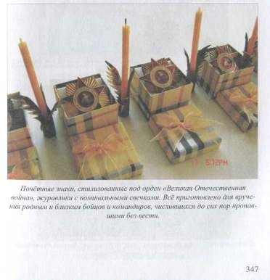

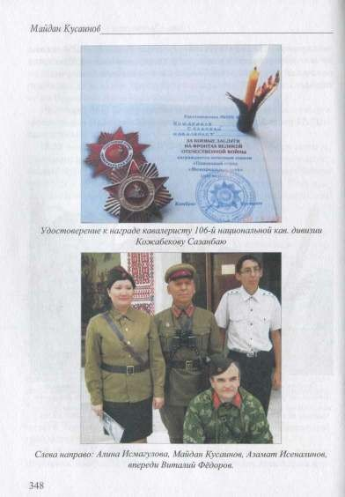

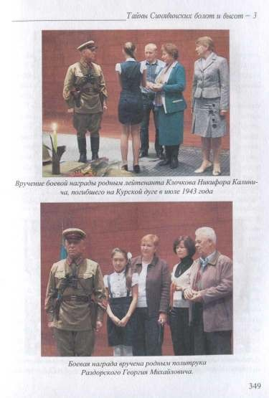

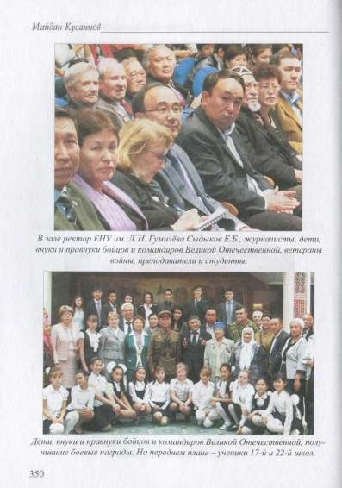

Тайны Синявинских болот и высот — 3

3.5. ВСТРЕЧИ У КОСТРА

Для поисковика костѐр, особенно в холодные дни и ночи апреля, да в первых числах мая, на Синявинских болотах - это очаг под куполом неба, собирающий отряд и привлекающий друзей. У каждого поискового отряда свой неповторимый костѐр. Наш костѐр - самый оригинальный, и вот почему. В сентябре 1942 года у «Двора охраны» (по военной карте) размещались штабы стрелковых дивизий и бригад, которые подвергались бомбовым ударам авиацией немцев. В одной из бомбовых воронок, диаметром 4 метра и глубиной 1,3 метра, мы оборудовали кострище, с лавками по всему периметру воронки. Лавки вырезали в откосах, обшили сосновыми жердями, со спинками. На лавках свободно размещался отряд и гости. То, что костѐр в бомбовой воронке, есть одно из главных достоинств нашего костра. Это защита, как костра, так и сидящих у костра от промозглых ветров. Кроме этого, откосы воронки сохраняли тепло костра. Костѐр в воронке обладал магическим воздействием на бойцов и командиров отряда и притягивал всех проходящих мимо. У костра, особенно ночью, в тиши Синявинских болот, которая изредка нарушалась уханием совы и криками диких гусей, пролетав- ших над урочищем «Двор охраны», не верилось, что далеко на юге живѐт в это время шумная ночами Астана. В тиши болот было как- то жалко всех, кто в шумных и загазованных выхлопами автомобилей городах не ощущает прелести хвойного леса, дыма и тепла костра и особой обстановки поисковой экспедиции. Бойцам-студентам было жалко своих однокурсников, сидящих в эти дни в душных аудиториях, а мне жаль моих коллег профессоров, сидящих на кафедрах над никому не нужными отчѐтами. Мы по-настоящему наслаждались чистым воздухом, тишиной и, конечно, свободой, ведь начальство за 3500 км от Синявинских болот и, конечно, радовались костру. У нашего костра мы сушили одежду Плаксина Александра Васильевича, который при переходе по бревну речки Чѐрная упал в воду. К нашему костру пришли тамбовские поисковики и сколько фронтовых песен мы с ними спели,
да ещѐ как спели. Наш костѐр обогрел и обсушил промокших от

351

Майдан Кусаинов
дождя курсантов Пушкинского военного института биоэлектроники, возглавляемого полковником Киселѐвым В. У нашего костра телеканалы
«Мир», «Хабар», киностудия «Этнос» выполняли съѐмки документальных фильмов «Война и судьбы. 65 лет спустя....» и «Дорогой славы...», первых документальных фильмов России и Казахстана о поисковом движении. К нашему костру приходили дети, внуки и правнуки бойцов и командиров Волховского фронта с просьбой показать место последнего боя солдата.

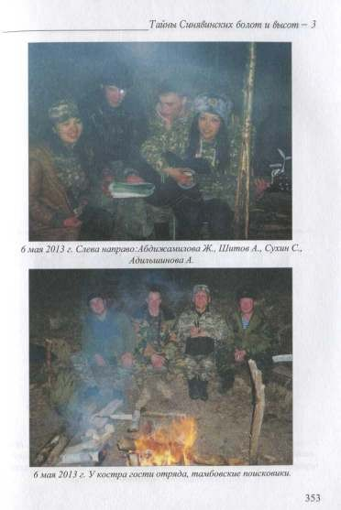

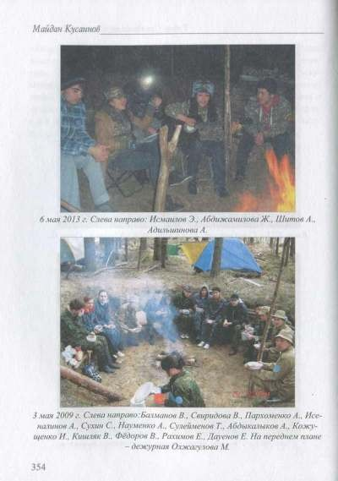

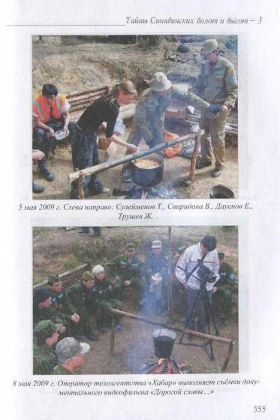

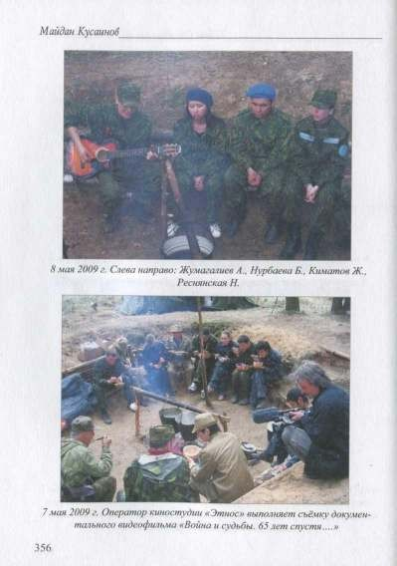

Глава 4

избранные стихи поисковиков фронтовиков, детей и внуков фронтовиков

* * *
И. Щукин (Ленинградская обл., п. Сясьстрой)

На подходе весна или осень – Знаю точно, что крепко запью, Если я дней на семь или восемь Не покину квартиру свою.
Голова наполняется гулом, Дома места я не нахожу.
Испросив на работе отгулы, Я за песнями в лес ухожу.
О разбитой дороге,
об усталом Сереге, О гремевших когда-то боях, О залитых воронках,
о прекрасных девчонках, Об ушедших из леса друзьях.

Ничего, что неблизко тащиться, Что усталые ноги гудят,
Мне на время поможет забыться Заводной поисковый отряд.
Пусть здоровья немного осталось, Пусть ползу, матерясь на ходу.
Все же, превозмогая усталость, Встречи с новыми песнями жду.
О пустых медальонах На раскрытых ладонях,
Об останках, которых не счесть, О погибших солдатах,
О надежных ребятах,
Каждый год приезжающих в лес. Что я раньше тащил из Долины? Ржавый ствол, барахло, пулемет, РГДшки, хвостатые мины, -
Кто бывал здесь, конечно, поймет.

Но теперь я устал от железа. На трофеи прошел этот зуд. Я теперь из Долины, из леса Заготовки для песен везу.
О друзьях на «солянке», И о дружеской пьянке,
О заросших пустых биваках, О последнем салюте,
О прощальной минуте
И о женских усталых руках.

ВЕРНИСЬ НАЗАД, В ДОЛИНУ, ДОРОГОЙ!
И. Щукин

Блеснули пламенем стволы у автоматов, Гробы закрыла свежая земля.
Идут к автобусам девчата и ребята, Прощальные цигарки досмоля.

На выезде мелькнет табличка белая, Зачеркнутая красною чертой.
Долина смерти, что ты с нами сделала! Как больно расставание с тобой.

Как будто здесь огромный черный маятник Истории обратный ход дает.
А все леса, болота - общий памятник Тем, кто
упал и больше не встает.

Мы им поможем - нашим дедам-прадедам Последний раз подняться из земли.
Нам совестью такое право дадено,
Чтоб души их покой свой обрели.

Отгрохотали залпы автоматов, Легла на холмик свежая земля. Разъехались девчата и ребята, Прощальные цигарки досмоля.

Домой приедешь ты слегка контуженный Непережитой прошлою войной.
Вернись назад, Долине очень нужен ты! Вернись назад в Долину, дорогой!

ЗВЕЗДА

Висит луна на черном небосклоне, Висят созвездья месяца, года.
А на моей запачканной ладони Лежит давно погасшая звезда.

Досталось ей шальной немецкой пулей Полсотни, даже больше лет назад.
Последний раз ее лучи блеснули В солдатских угасающих глазах.

Она упала вниз, в окопчик мелкий, Солдата попросила: «Обогрей!»
А он лежал, убитый в перестрелке, Попав под залп немецких батарей.

Ей силы не хватило вновь подняться Назад на небо, снова засиять.
Судьба приготовила ей остаться Безвестные останки охранять.

И. Щукин

Ее лучи сквозь желтые иголки Коснулись осторожно рук моих, Когда окопчик старый возле елки Я разгребал от высохшей хвои.

Висит луна на черном небосклоне, Висят созвездья месяца, года.
А на моей запачканной ладони Лежит давно погасшая звезда.

ВЕСНА - 96
И. Щукин

Порубаны чахлые сосенки, Березы в обхват понавалены: Намечена узкая просека,
Где трасса пройдет капитальная.

Здесь нами немало похожено, Покопано, спето и выпито,
А будет дорога проложена, Где тысячи жизней повыбито.

Протянутся рельсы железные, Где тлеют останки под кочками. И станут уже неуместными Палатки, костры и все прочее.

Поляны затянет кустарником, А мостики наши разрушатся. И ты ни один, ни с напарником
Не сбегаешь больше на Глушицу.

Помчатся вагоны добротные, Вспугнув тишину над болотами, Где гибли солдаты голодные Подушно, повзводно и ротами.
А мы, оглушенные грохотом, Леса покидая зеленые, Попросим прощения шепотом:
«Простите нас, непогребенные!»

Лето, 1996

ПОСВЯЩЕНИЕ НОЧНОМУ ДЕЖУРНОМУ
И. Щукин

Липкий мрак палатки облепляет, На ветру колышется шатер, Чуть дымит да искрами стреляет Окруженный камнями костер.

Все ребята в спальники забились, Повздыхав, что это - не кровать. До утра недолгим сном забылись, Только ты не будешь ночью спать.

Припев: А погода, как на грех, совсем «не очень», Звезд не видно, от реки туман ползет. Не везет тебе с погодой этой ночью, Ничего, быть может, утром повезет.

Так случилось - нынче ты дежуришь. Не забудь одеться потеплей.
Сигарет побольше - если куришь, Если нет - чайку себе согрей.

Ночь, туман, безмолвствует Долина, И из этой тишины ночной Фронтового прошлого картины,
Как во сне, встают перед тобой.

Припев: Ты не спи, браток, открой глаза пошире, Оглянись, вон там, в окопе за рекой Вороненый ствол МГ-34 Неотрывно наблюдает за тобой...

Чьи-то тени в касках угловатых По поляне шастают внагляк.
Вон один: на шее с автоматом Что-то долго смотрит на бивак.

От болота, где мы днем ходили, Где немецкий самолет лежал, Минометы ротные забили,
Над костром осколок прожужжал.

Припев: А когда уже под утро на рассвете Заберешься в спальник свой сырой, Ты поймешь, что этой ночью встретил Тот кровавый год сорок второй.
Июль-ноябрь, 1995

ЭТО-ДОЛИНА
И. Щукин

Если спросят меня:
«Что собой представляет Долина?»
Над вопросом задумаюсь -
как в двух словах объяснить?

Это - жирная грязь, это - старые ржавые мины, Это каждому надо хотя бы разок пережить.

Это - цепь блиндажей у Мостков
и у Полисти Спасской, Это - дождь проливной и усталые чьи-то шаги,
Это - липкая кровь вперемешку со ржавчиной красной, Это - мокрые ноги и порванные сапоги.

Это мир доброты,
Мир без должностей, рангов и званий,
Это - запах болота и прелой опавшей листвы, Это - встречи друзей,

Это - свечи берез,
это - горечь и боль расставаний, это - нежная зелень травы.

Это больше чем жизнь.
То - просто Долина. Это мир тишины, где когда-то гремели бои, Это - трель соловья,

Это - память и долг,
То - мать, потерявшая сына,

Это - братья и сестры мои.

ПУСКАЙ МЕНЯ СЧИТАЮТ ИДИОТОМ
И. Щукин

Не пожелай ни дождика, ни града, Не пожелай нам поутру росу —
В ста сороках верстах от Ленинграда Сидим мы в заболоченном лесу.

Пускай меня считают идиотом, Все те, кто греет задницы в тепле, А для меня счастливей нет работы,
Чем рыться в этой выжженной земле.

Когда-то здесь гремела канонада,
И белый снег был с кровью пополам, И гибли здесь российские ребята,
Чтоб в будущем жилось счастливо нам.

О, сколько полегло здесь наших дедов, Все в без вести пропавшие попав!
О, сколько не доживших до победы! До той победы не повоевав.

И мне теперь Долина стала нужной, Своей работой счастлив я вполне,
А жить домашней атмосферой душной -
Такая перспектива не по мне.

Вот почему зовет меня Долина – Я снова собираю свой рюкзак,
И еду снова в этот край пустынный,
С которым не расстаться мне никак.

И вновь зовет меня к себе Долина — Я снова собираю свой рюкзак,
И еду снова в этот край пустынный, И с ним не распрощаться мне никак!

НЕ ВЕШАТЬ HOC

И. Щукин

Опять в столицах делят славу И жить пытаются учить!
Им не найти на нас управу, С Долиной нас не разлучить!

Опять раскинутся палатки Над старой Полистью-рекой.
В столицах снова беспорядки – Не надо жизни нам такой.

Припев: Не вешать нос! Мы вновь в Долине!
Дурна ли жизнь, иль хороша, Но все преграды сокруша, Вернутся сердце и душа Туда, где ждут нас и поныне!

В желудке черти барабанят, Сломался снова вездеход, Перед глазами все в тумане, Назад ни шагу! Лишь вперед!

По старой Северной дороге, По ЛЭП и лесом напрямик Бредет, свои не чуя ноги, Усталый наш поисковик.

Над биваками солнце встанет, Разгонит утренний туман.
Своим примером в поиск тянет Казанец Мишка - «Черепан».

Не признаем мы день воскресный. Зачем такой вопрос, чудак?!
Работа - днем, а ночью - песни! Здесь было так и будет так!!!

ДОЧКА
И. Щукин

Моя дочка играет с ручною гранатой, С той, что я в девяностом году откопал
Своей старенькой верной саперной лопатой - Тола нет и давно уже свинчен запал.

Хрупкой ручкой сжимает дочурка «игрушку», То подбросит ее, то по полу катнет.
По ковру поскакала ребристая чушка, Ты не бойся, дочурка, она не рванет.

Ни один из осколков ее не поранит, Никого из людей не сразит наповал,
Только жаль - никогда постаревшим не станет Тот боец, у кого я ее откопал.

Моя кроха-дочурка - правнучка солдата. Он в районе Мясного без вести пропал. А она продолжает резвиться с гранатой – Тола нет и давно уже свинчен запал.

Ты не знаешь пока, чем ты, доча, играешь, Для чего сделан этот кусок чугуна...
Ты не знаешь пока, и, даст Бог, не узнаешь,
Что такое беда, что такое война.
Июль, 1995 г.

КУКУШЕЧКА

Кукушечка, кукушечка, Свинец - не продохнуть. Пристреляна опушечка. Не держит воздуха грудь.
Штыкам не давши воли, Назад сползли, стелясь, В снегу, крови и боли Забыли скольких нас.
Кукушечка, кукушечка, Вороний вой взахлеб. Еловая макушечка
Мне молча метит в лоб. Кому какое дело,
Что, воздух просверля, Легонько пуля спела, Услышал - не твоя.
Кукушечка, кукушечка, Я мукой сыт и пьян.
Жизнь - черствая горбушка, Судьба - пустой стакан.
Зачем шальные пули Не тронули меня?
Играя, снег черкнули. Да где ж ты, смерть моя?
Кукушечка, кукушечка, Оптический прицел, Разборчивая мушка:
Я много не успел.
Кому какое дело,
Что, воздух просверля, Легонько пуля спела - Не слышал, что моя.
Кукушечка, кукушечка...

А. Сухановский

ПРИМЕТА

А. Сухановский

«Дегтярь» наперевес, мой друг Серега! Давай, браток, с хребтины подсажу... С последнею затяжкой до ожога
На бруствер влез, а там - как по ножу.

Четыре диска. Да не жмись ты, Колька!
Чужих траншей не кошена трава.
И ложку прибери в сапог, поскольку Найдется в ихних блиндажах жратва.

Бинты не рвите, санинструктор Вера. Прощайте, что ли... Не ищите... там...
Письмо мамане, треугольник серый, Отправь пешком по стынущим следам...

Во сне терять пилотку - к смерти случай. Примету не засунешь кашей в пасть.
Ракета вознеслась душою в тучи: Убитым быть иль без вести пропасть.

Солдатский бог злосчастен да за далью. То ведает шинельная спина:
Живым сто грамм с обещанной медалью, Но больше - на фанере имена.
Но больше - на фанере имя нам...
Декабрь, 1990 г.

ГОЛОС ПАВШИХ

Мы зубами рвали глотки пулеметов. Нас свинцом рубили «мессера».
Мы стелили жизни по полям. У ДОТов Падали травой... Была война!

Мы горели, воя, в поседевшем небе. Билась в парашюты высота.
От костей стонали взорванные степи И цвел броней... Была война!

Без имен и званий в бездну славы пали, Задохнувшись пулей, на снегу.
Холодея, землю под собой держали. Бой нас отпевал... Была война!

Кто забыл, как танки в злобном хрипе траков Хоронили заживо взвода?
Мы живых прикрыли в рукопашной драке. Проклят, кто забыл... Была война!

А. Сухановский

Октябрь, 1987 г.

ПАМЯТНИК 42-го

Трупные ветры на ржавый закат Воют далекой пальбой.
Ноги поджал на колючке солдат От пулемета рябой.

Угольем танков понуро сквозит В щепы издолбанный лес.

А. Сухановский

Толовым духом взбодренный скользит Ворон к воронкам подсесть.
Штык убаюкал винтовку среди Тел, чья судьба - недолет.
Глухо патроны жует впереди Дота разорванный рот.

Дальше - не прячь в ладони лицо – Просто постой, помолчи:
Смерть положила гранаты кольцо У подвенечной свечи.

Надолбы звезд, кирпичи тишины Фронт подопрут высотой,
Этой без имени и без вины Братской могильной плитой.

Где на вершине, от крови сырой, На лейтенантской руке
Умерло время. И сорок второй Замер в последнем броске...

Апрель, 1992 г.

* * *

А. Сухановский

Когда, забыв присягу, повернули В бою два автоматчика назад – Догнали их две маленькие пули:
Стрелял всегда без промаха комбат.
Упали парни, ткнувшись в землю грудью, А он, шатаясь, вырвался вперед.
За этих двух комбата тот осудит, Кто никогда не шел на пулемет.

Потом в землянке полкового штаба, Бумагу молча взяв у старшины,
Писал комбат двум бедным русским бабам, Что пали смертью храбрых их сыны.
И в сотый раз читает письма людям В глухой деревне плачущая мать.
За эту ложь комбата тот осудит, Кто вряд ли сможет все это понять.

Как трудно в сапогах шагать в июне. Но ты, солдат, все перенять.
От поцелуя женского до пули. И научись в бою не отступать.

ДЕВЧОНКА

Здесь хмуры в окопах дела, Всего, кроме смерти - в обрез. Сюда с пополненьем пришла Девчонка - подарком небес.

Ах, как захотелось нам жить! Сердца задохнулись весной, Нам воду с лица ее пить,
С души смыть жестокость и гной.

Вниманьем обидеть боясь, Вселенскую святость тревог, Даю в задубевшую грязь
Мужской с полувзгляда зарок.

Цветеньем души в холода
Мы грелись в девичьих глазах,

А. Сухановский

Надеясь, что сгинет беда
В завьюженных черных лесах.

Но кто загадал - тот пропал: За то не простят нам в раю, Что каждый из нас повидал Ее в рукопашном бою.

Упрятав под каску глаза,
Все также с девчонкой дружны, Но душу срубила коса Неженского рода войны.

* * *

А. Сухановский

Война тиха за Керестью-рекой, Долина может раем показаться, Дарующим друзей и непокой,
Их сердцем брать трудней, чем отказаться.

Подарки здесь щедры и неспроста Даются не в прокат, не ради сказки. Поймешь, когда ударит суета,
Что наши души не одеты в каски.

Палаток сырость и костров огни. Здесь память на постое у Долины. Девчонки наши (Боже, их храни!) Детей не нянчат - собирают мины.
Рожденным, чтобы нараспашку жить И радоваться небылому счастью, Нам похоронною командой быть, Бредущей по грязи былых ненастий.

Война нас повязала - не порвать,
В кулак стянула кровных уз объятьем. Нам выпало до смерти воевать,
Храня, как грех, сороковых проклятье.

Спасибо за развеянные сны,
За горький стыд, за ранние седины. Ты в нас, ты в продолжение войны.
Что ж, будь ты трижды проклята, Долина!

ОТСТУПЛЕНЧЕСКАЯ-ОКРУЖЕНЧЕСКАЯ
А. Сухановский (г. Архангельск)

А по нам орудие стреляло, Самолет над нами стрекозил. И по полю танки грохотали, Мы бежали из последних сил.

Отступленье - тяжкая ты доля: Без патронов, хлеба и без сна. Нам в вдогонку церкви колоколят,
Проклинают, гроб сулят без дна.

А поутру снова пушки били,
И опять проклятый фриц кружил. Кто-то вякнул: «Мы свое отжили.
Нас вражина ночесть окружил».

Окруженье - стыдная ты доля: Кто в кусты, а кто на пулемет, Кто прорвется, а кому неволя, Кто в бою безвестно пропадет.

Мы отважно дрались до заката И в лесочке дружно полегли. Помяни же, кто найдет солдата.
Брось на косточки хоть горсть земли.

ПО ДОЛГУ ЗАБЫТЫХ ДОЛГОВ
А. Сухановский

Берлоги войны -
пласты тишины,
Осевшие с гари боев,
Прошел я, не разгибая спины, По долгу забытых долгов.

Здесь компасы врут,
Здесь нервы внакрут -
Кругом непростая земля. Солдаты России брошены тут, И минные живы поля.

С кем в поиск ходил
и бок о бок жил Меня в свой зачислили круг.
За родственность душ,
за родственность крыл Доверили звание «друг».

Не сломлен войной,
Не мрачный изгой Вернулся и скинул рюкзак.
Зарылся, как в ил, в житейский покой,
К чему не привыкну никак.

Как явственны сны
в зарницах войны,
Как в бликах застывших боев
Мы торим дороги в стране немоты По долгу забытых долгов.

ПЕХОТА

Окопная сырость привычно жует, Зубастая злость пулемета.
Зевает и жмется, и повара ждет Видавшая виды пехота.

А сутками позже - привет, медсанбат, -
Страданьями пьяный до рвоты, Бинты, ампутации, плачущий мат, Воюющий с болью пехоты.
Неделя сгорела на передовой, Сырой от солдатского пота.
Бомбежки и сны под шинельной полой. За что ж тебе муки, пехота?

Всего через месяц - удушье мешков, Кровавый прорыв из болота.
Забытой в тылах, умирала молчком, Отход прикрывала пехота.

И лишь через годы, от злобы черны Телами заткнув пропасть ДОТа, Стояли, страшась, на краю тишины Войны землепашцы - пехота.

А. Сухановский

Железо и косточки съела земля, Архивы списали заботы.
Лишь память о муках -
лампадки гнилья -
Зажженные тенью пехоты.

КРЕЩЕННЫ СВИНЦОМ И КРОВЬЮ
Комбриг Майдан Кусаинов

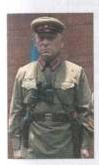
Крещенны свинцом и кровью, Клейменны красной звездой. Русские, украинцы, казахи, Сплочены одной судьбой.
Рвали кольцо блокады, Рубили клещи врага
Под Харьковом и Ленинградом, Чтобы жила Москва.

Крещенны свинцом и кровью, Клейменны красной звездой. Стали безвозвратными ............
С одной фронтовой судьбой.

Крещенны свинцом и кровью, Клейменны красной звездой. Русские, украинцы, казахи, Сплочены одной судьбой.
Сражались вы отважно, Награды прошли стороной. Для вас мы чеканим медали, Каждый из вас герой.

СОЛДА Т ИЗ КАЗАХСТАНА

Комбриг М. Кусаинов

Дыбили землю разрывы снарядов, Как бумага, рвалась броня.
В этом пекле каждый был русским, Хоть казахом рожден был я.

Грыз зубами горло фашиста
В рукопашной, не помня себя, Ярость, сдобренная русским матом, Пробивала кольцо врага.

За детей, матерей Ленинграда И за то, чтобы наша взяла,
На бескрайних болотах Синявинских Мы крушили заслоны врага.

ПОСЛЕДНЯЯ А ТАКА
А. Ковязин

Пальцы на ложе винтовки Стиснуты аж до боли, Тело на изготовке, Послушно последней воле.

Усики чеки гранаты Разогнуты - так способней. Но я не прощаюсь, ребята,
Мы встретимся, хоть в преисподней!

Атака. «Бросок!» - команда. Стреляю, куда придется.

Знать все же кому-то надо,
Что полк наш один здесь бьется.

Упал мой дружок, что слева, Погиб прикрывавший справа. И пуля моя запела:
«Всем вечный покой и слава».

Вот сами глаза закрылись, Хоть руки винтовку держат.
Последняя мысль: «Пробились!» -
И словно бы камень с сердца.

В двухтысячном их обнаружат, И он, как велит Устав, Сжимает в руках оружие,
Над смертью в атаку встав.

МЫ ПРИЕДЕМ!
А. Ковязин

Россию секут метели, Утюжит поземку шлях. А где-то, забыты всеми, Солдаты лежат в полях.

Не слышен им звон курантов, Не видно кремлевских звезд. И все, что от нас им надо, Чтоб вспомнили их всерьез.

Чтоб снова туда вернулись, В места мировой войны,

379

Где гибли от стужи и пули Бойцы великой страны.

Где чашу до дна испили, Упорно стояв до конца, Где после о них забыли, Согнав стыдобу с лица.

Россию секут метели, Снегами земля полна...
Мы скоро придем за всеми, Когда позовет весна!

НАКАЗ

Окопы старые, воронки, словно ямы, И даже вековая тишина
Нам говорят угрюмо и упрямо,
Что до сих пор здесь прячется война.

Она вросла осколками снарядов, Она укрыла минные поля
И сотни павших, что по всем обрядам Не погребла родимая земля.

Березы с елями стоят, как обелиски Погибшим во спасение страны.
Но вопреки архивным «черным» спискам Здесь снова те, кто не видал войны.

Наказ Суворова их ранит и тревожит. И клятвою его слова звучат:

А. Ковязин

«Война тогда лишь завершиться сможет, Когда последний погребен солдат!»

ШАГИ
А. Ковязин

Ровно в полночь раздались шаги Гулкие, тяжелые, мужские.
И исчезли где-то там, вдали, Эхом отдаваясь по России.

Свет луны причудливо играл На воде и полон был печали... Но никто из нас совсем не знал, Что бы те шаги обозначали.

Не спалось на следующий день, Повторилась старая картина: Слышен четкий стук шагов, но тень, Было разглядеть нам не по силам.

Для отряда кончился покой.
Нет ответа на вопрос: «Кого здесь носит?» И решился командир седой
Сам поставить точку в том вопросе.

За шагами он последу шел, Ничего вокруг не замечая,
А потом ножом пометил ствол, Той березы, где они пропали.

По утру командой подошли
С командиром мы к березе этой,

И под слоем дерна и земли Разглядели павших - три скелета.

Их гробы украсил вишни цвет, Прозвучали залпы автоматов. Больше тех шагов и тени нет, Вот и обрели покой солдаты.

2005 г.

КОРИДОР
А. Ковязин

В штабе главного полка Слушали задание:
В тыл идете, на врага, А не на свидание.

Связка малая гранат, Диски к автомату,
«Коридор» для «тех ребят»
«Прорубить» бы надо.

Только вышло все не так, Как оно мечталось,
Часть «Вервольфа» - не пустяк! – С ними повстречалась.

Как дрались они, с тоски Бога поминая.
Знают поисковики.
Кости собирая.

И отряду не в укор, В это вы поверьте,

То, что вышел коридор -
Коридором смерти.

2005 г.

НАХОДКА
А. Ковязин

Он вовсе не видел войны, Рожденный в другом измерении. И вот перед прахом немым
Он скорбно стоит на коленях.

Кем был тот убитый боец, Никто никогда не узнает. Быть может, такой же юнец - Защитник переднего края.

Он прожил... Точнее - не жил: С девчонками не целовался, Не ведал ни лести, ни лжи,
И здесь на полвека остался.

О чем перед боем мечтал,
О чем с ним друзья говорили, Не знаем. За Родину пал, Чтобы его жизнью прожили.

Мальчишка, совсем новичок, Слезинки рукой утирает.
Увидел он жизни клочок Героя переднего края.
2005 г.

РАССКАЗ ЛЕСНИКА

Все не то и не так этим вечером было: И обход затянулся, и случилась гроза, И планшетка случайно попалась у ивы,
Чтоб обрывками кожи о прошлом сказать.

Карандашный огрызок, разбухший от влаги, Пара старых петлиц - по всему капитан,
И в какую-то массу превратились бумаги, Так, что было неясно - почему они там.

Долго думать не стал, но на всякий он случай Взял находку с собою домой, на кордон.
Ветер к ночи царапал за щеки колюче, И рыдали деревья ему в унисон.

Дым от печки мешался пополам с облаками, Что ползли очень низко, у самой земли.
И внезапно за полночь в окно постучали, Хриплый голос раздался, попросил: «Отвори!»

Если честно сказать, вовсе не было страха: Увидал, что военный за окошком стоит, Только форма его вся оплыла, измята,
И отсутствует кадровый воинский вид.

«Чего надо, мужик?» А в ответ прозвучало:
«Ты приказ обязательно в часть отнеси,
Да прибавь, что присвоен мне чин капитана. И еще... чтобы кости схоронили мои».

Так сказал и исчез. А по утренней зорьке Прикатил небольшой поисковый отряд,

А. Ковязин

Возле ивы знакомой все исползали трое Молодых, но дотошных, новгородских ребят.

И, представьте, нашли мы того капитана, Что случайно погиб по пути в батальон. Его имя прочли. И Россия узнала
Одного из героев минувших времен...

2005 г.

НАША ЦЕЛЬ
А. Ковязин

Перроны, конкорсы, вагоны, палатки, Мозоли до слез от саперной лопатки, Туманы далекие в скорбном молчании И наши нелегкие поиски тайны.

Металл и останки с листвою и грязью, Бывает, по пояс в болоте увязнем, Порой - промокаем, порой - замерзаем, Но все же, не дрогнув, упрямо копаем.

Как рваные раны, остатки окопов, Покрыты бурьяном глазницы у дотов, И вечный покой, что над лесом витает,
Незримый покров с новой тайны срывает.

Мы хвастать не будем, оно и неважно, Но в поиске люди из рода отважных,
И едут сюда не романтики ради,
А чтобы стыда не читалось во взгляде.

Мы знаем конечные цели работы: Должны быть могилы у русской пехоты,

А тем именам, что забвенье украло,
На братских могилах сиять с пьедестала!

2005 г.

ДОЛГ

Уставши от ложных идей,
От лживых призывов и разных,
мы едем на тягаче Туда, где отсутствует праздник.

Здесь даже деревья стоят
Не так, как на Вятских увалах: Под каждым - погибший солдат, И в каждом - осколков немало.
Здесь трижды забыла страна Героев, ее отстоявших.
За то - наказанье сполна:
Растет поколенье пропавших,

Не верящих никому, Купюрами честь заменивших... А мы завершаем войну – Хороним останки погибших.

Кому это надо? Да всем!
И нам. И кто насмерть здесь бились, Да и поколениям тем,
Что вовсе еще не родились.

Уставши от ложных идей,
От тризны по бывшей Отчизне,

А. Ковязин

Мы вновь возрождаем людей Работой и патриотизмом.

ЗАДАЧА

Когда закончатся патроны В тяжелом, праведном бою, Тогда в атаку батальоны Встают последнюю свою.

И, ощетинив строй штыками, Судьбу изведав до конца, Ложатся мертвыми телами Вплоть до последнего бойца.

Без вести павшим что за дело? Они свой завершили бой,
Со смертью повстречались смело, Вперед упавши головой.

А у потомков есть задача:
О них всю правду сохранить, Похоронить всех, а иначе Нельзя спокойно в мире жить.

А. А. Ковязин

ПОКЛОН

Низкий поклон Поисковику каждому, Пусть даже он
Был на Вахте однажды лишь.

Пусть даже он
Не нашел ничего там, Но до крупного пота Помогал вам в работе.

Низкий поклон всем,
Кто в Мостках и на Волхове Бьются с безвестием тех, Кто не захоронены.
Спасибо бросившим Кров и теплый очаг, На холодной земле Засыпающим в ночах.
Низкий поклон Поисковым ребятам За то, что делают все Так, как надо.

За то, что в местах Боевых пожарищ Смогли отыскать
Сотни павших товарищей.

За то, что память О них сберегли.
Низкий поклон вам До самой земли.

А. А. Ковязин

ОЗЕРО
А. А. Ковязин

Двадцать пять километров. Устали. На щупы опираемся плотно.
И лесное нам озеро стало
Как подарок от местной природы.

Мы забросили сетку. Не скрою: Карасей на похлебку достали
И наполнили фляги водою Той, темнее какой не бывает.

Размотали портянки, и ноги Хоть немного, но передохнули, Подготовились снова в дорогу,
Но судьбы своей не обманули.

Щуп воткнули случайно - и крошево Из костей, как больших, так и тонких....
То, что мы посчитали за озеро, Было следом от авиабомбы.

ПОИСКОВЫЙ КАМУФЛЯЖ
А. А. Ковязин

Поисковый камуфляж
Весь пропитан едким потом, Как пропитана душа
Гарью, хвоей и болотом.

Он изрядно полинял, Черной ниткою зашитый,

Но нигде не изменял:
Был надежною защитой.

Поисковый камуфляж Ни почетен, ни наряден, Только многое отдашь,
Чтобы он с тобой был рядом,

Как одежда, как мундир Для бойцов из поисковых. Помнит каждый командир, Что он всем бывает дорог.

Поисковый камуфляж Верен Вахте поисковой, Не один прошел он марш,
И бросок он каждый помнит.

И выходит на парад, Гордо голову поднявши, Зная, это наш отряд,
Тех, кто поднимает павших.

ВОЗВРАЩЕНИЕ В СТРОЙ

Фаина Шарикова

Здесь дивно поют соловьи, И лес одарен красотой,
Листва шелестит, да звенят ручейки.
Лишь воздух пропах здесь войной...

И ржавый оскал тех времен Затих и застыл меж берез.

Боец... сердце щемит, и стон – Та боль, что доводит до слез.

Солдат, потерпи, подожди, Вот-вот ты вернешься домой. Я здесь, чтобы все же найти -
Спасти и вернуть тебя в строй.

Цель наша - искать, поднимать Героев великой страны.
Майор, капитан, рядовой - Вы Память теперь той войны...

ЗАЧЕМ?!

Фаина Шарикова

Зачем тревожить душу тлена? Зачем былое ворошить?
Солдат погиб. Смерть неизменна. Убит, убит... не воскресить.

Душа жива, покоя нету – Глаза на мир с тревогой зрят. Душа еще на свете этом – Хотя давно на том солдат.

Покоя нет душе солдата - Неправда, ложь и клевета Что нам остались – только даты,
И то не те, и не тогда...

В душе, как камень, та утрата. Слезами полнится земля:

Они совсем не виноваты, Пришла война и забрала.

Да, та война - для смерти поле... Жестокость, кровь, убийство, смрад.
«Доколе?! - я кричу. - Доколе?! Зачем все это... слышишь, брат?!»
Крепись, мой друг, Работы много.
Держаться надо до конца –
Как до конца шли в бой солдаты, Шагнув с родимого крыльца.
Они за Родину когда-то,
А мы - за правду, долг и честь... Поможем павшим тем солдатам Могилу и родных обресть.

* * *

Фаина Шарикова

Солнце, небо, лес зеленый, Крик кукушки, пенье птиц, Гвалт лягушек, дождь упрямый, Радость встречи новых лиц.
Все прекрасно, тихо, чудно... И задумаешься вдруг:
Что погибло много люду, Чтоб ты жил и пел, мой друг.
Шесть десятков лет прошло уж, Как закончился тот бой.
Поколенья три сменилось. Поросло тут все травой.

Лес живет, но жутко тихо. За тобой везде следят
Взгляды тех, что здесь убиты И до сей поры лежат.

Их обителью отныне
Стал окопчик, грунт сырой. И березка горько плачет Над могилою такой.

Жизнь свою они отдали За державу, мир, покой.
Хоронить их вдруг не стали -
Государства нрав такой.

Разве жалко средств, силенок Ради тех, кто жил, любил?!
Ведь приказ: «Вперед! В атаку!»
Их судьбу тогда решил.

И по лесу прокатился Боли стон и крик души,
Словно ты вдруг очутился На кладбище.
Ты реши -

Для тебя, что это значит: Совесть, верность, долг и честь. Раз ты здесь, то не иначе Истину решил обресть.

Много скрыто в той печали, Загадка - та война,
За державу жизнь отдали, А держава уж не та.

Так помянем их молчаньем, Воздадим им долг и честь. И поможем им отныне
Почесть, память, след обресть.

ВЫ ЖИВЫ!

Много слов об этом сказано, Кипы книг твердят одно: ВОВ - Победа...
Вот несчастие - Коль цену узнать всего.
Ведь за факты неизвестные Продолжаются бои –
За вестимые и честные Имена солдат.

Фаина Шарикова

Пойми Что за каждым - позабытые Рота, взвод, отряд и полк, И живые, и убитые,
В нашем деле - суть и толк. Все родные, незабытые,
И не без вести пропавшие, А в лихом бою убитые, Потерявшиеся, ставшие
Ароматным пестрым клевером, Стебельком травы-багульника, За Отчизну жизнь отдавшие, Жизни толком не узнавшие, Но прогнавшие преступника. Подтвердившие величие,
Силу, мощь России-матери, За нее, родную, павшие, - Живы все в народной памяти!

Тайны Синявинских болот и высот - 3

ЭСТАФЕТА ВОЙНЫ

Фаина Шарикова

Все люди - братья, -
Учат с детства.
И чтить друг друга мы должны. Неважно: черный или белый – Ведь все мы жители Земли.

У нас на всех ода планета, Как дом бывает на семью. Так почему не помнят это Те, кто готовит вновь войну.

Мы все родня — сомнений нету: Ведь кровь одна в нас всех течет. Зачем войну, как эстафету,
Весь наш народ всяк век ведет?!

Войну... Жестокую, шальную... От пули гибнут стар и млад.
А те, кто это все затеял,
Кричат: «Держись, крепись, солдат!..»

* * *

Фаина Шарикова

Во сне пришел ко мне солдат, Сказал: «Найди и откопай!
По-человечески предай Земле родной, за ту, что пал».
Был тот солдат, как при параде: Пилотка, берцы, «сидор» сзади, Винтовка, сжатая в руке, Патроны, фляжка на ремне;

Блистает форма чистотой, Пилотка светится звездой...
А в вещмешке - табак пахучий, Кусочек хлеба со вчера, Письмо жене...
Дошло б когда...
Г лаза чисты и к жизни жадны, Ведь двадцать стукнуло вчера. А на душе немного сладко – Вторая звездочка! Полна Душа солдата-патриота Надежды, веры и любви.
Ему бы жить, любить.. Война! Служить держава позвала...
И бился в кровь, Не слышал боли,
Кричал и плакал про себя. Держала вера в ту, что любит, И эта ж вера берегла.
Сто раз от пули хоронила.
В сто первый раз землей накрыло...

МНЕ СНИЛСЯ СОН...

Мне снился сон — Меня нашли в воронке,
По косточкам подняли из земли. Мне снился сон -
Приходит похоронка
К той девочке, с которой мы росли.

И я подымаюсь с винтовкой в руке, Со ржавою кровью

Алексей Ивакин

На ржавом штыке. Последний окопчик, Последний покой. Дойти до могилы... Последний мой бой...

Мне снился сон – Меня не опознали,
Мой медальон был пулею разбит. Мне снился сон -
Осколки доставали
Из сердца моего - куска земли.

Кровавое солнце Над лесом встает. И рота за ротой На небо идет.
Пробитые каски, На ребрах бинты
И письма в карманах, Где были мечты...
* * *
Наталья Кырнышева

Долг один у нас, брат, - Ту закончить войну... Будем вместе искать,
Я тебе помогу.

Здесь солдаты лежат, Их накрыло землей. Перестали дышать
И один, и другой.

Мы найти их должны, И земле их предать. Медальоны важны –
Чтоб родных отыскать.

Мы закончим войну
Лишь с последним бойцом, Жизнь которого тут Оборвалась свинцом.

Снова будем искать. Мы пред ними в долгу. Долг один у нас, брат, - Ту закончить войну.

ВСТРЕЧА НА ПОЛЕ БОЯ

Деревенька Дмитрове, Старорусский район... Только имя на карте.
Той землице - нижайший поклон, А защитникам, тихо: «Встаньте».

Рядом с вами хотим посидеть у костра, Помолчать, о своем вспоминая.
Вы - атаку и крики «Ура!», Мы - Победу 9 Мая.

А в народе зря говорят, Будто время все раны лечит. Нет, они и сегодня болят,
Приближая желанную встречу.

Вера Овчинникова

398

Встань, солдат, посмотри на ребят, На девчат самых лучших.
Ты поверь, ваши раны болят В наших душах.

Не утихнет та боль никогда, Не погаснет святое пламя. Это ваша судьба.
Это наша судьба. Это Память.

2006 г.
Старорусский район Новгородской области.

ВОЗВРАЩЕНИЕ В 41-Й...
Маргарита Малых

Ты точно такой, как был твой отец и прадед, Андрюха. Бежит за тобой, как будто домой, собака Грязнуха.
Смогу - не смогу обнять на ходу, стена за стеною, Колонна идет вперед и вперед, и бабы все воют...

Пешком на войну за нашу страну пойду, мол, и точка. Останутся мне портрет на стене, три сына и дочка.
А дети войны, свои — не свои — все близкие люди. Родная страна всего лишь одна и больше не будет.

- Куда ты, отец? - поднимет глаза и спросит Катюха.
— Вернемся домой, зови жениха, — шепнешь ей на ухо. За ней на порог вбегает сынок: - Врача нам позвать бы!
И скажет второй: Само заживет.. .жить будем без батьки—

Пешком на войну за нашу страну уходит и точка... Останутся мне портрет на стене, три сына и дочка.. А дети войны, свои - не свои - все близкие люди.
А наша страна всего лишь одна и больше не будет.

В пехоту Антон, Наташка в санбат и Юрка в саперы, Девчонки уйдут защищать Ленинград, вернутся нескоро. Известий боюсь, пойду, помолюсь у старой церквушки, А дома найду записку одну от сына Ванюшки:

Пешком на войну за нашу страну иду я и точка... Останутся мне портрет на стене, три сына и дочка. А дети войны, свои - не свои - все близкие люди. А наша страна такая одна и больше не будет.

«.. .Себя сохрани, детей сбереги...», - и больше ни строчки,
«Пешком на войну за нашу страну пойду я и точка...» За нашу страну вперед на войну уходим и точка.
Свеча на окне, портрет на стене, - два сына и дочка...
Весна 2005 г. Тосненский район Ленинградской
области

* * *

Вот там - осколки прошлых лет, Вот тут - войны напоминанье, Вот — оголившийся скелет.
Склонившись, смотришь с пониманьем.

Там кто-то в стороне всплакнул, С другой - «пустышка» оказалась, Друг тихо головой мотнул,
Что правда, а не показалось.

Александр Колодкин

И то, что здесь солдат лежит,
И то, что русский, - понимаешь. И быстро к сердцу кровь бежит, Когда останки поднимаешь.

Снят пласт земли - видна нога, Другой - там пусто, так бывает. Еще один - и вдруг рука.
Все. Ничего не попадает.

Война жестока и строга, Людей рвала и хоронила, Но их оставить не смогла, Не пожалела, не простила.

И в голове твоей встает Последний миг того солдата: Быть может, здесь он упадет - Зацепит тут его граната.

МАЛЬЧИШКИ ЗЕЛЕНЫЕ
М. Цыганков

Мы жили под бомбами, мы плыли в понтонах, Мальчишки зеленые, в рубашках зеленых.
Мы лезли на бруствер с зелеными лицами, И в гиблую землю пытались зарыться мы.

Нас в бой поднимали ракеты зеленые. Давно уж команды ушли похоронные.
А мы в плащ-палатках закопаны наскоро -
Фанерные звезды, пробитые каски.

Мы вам не расскажем, как были убиты мы. Над нами земля нашей кровью пропитана. А рядом дубки молодые, пригожие,
На нас почему-то чертовски похожие.

Мальчишки зеленые в рубашках зеленых, Нет, нет, вы не стали дубками и кленами,
Не вышли травой, не проклюнулись колосом И в гомоне птичьем не подали голоса.

Мы жили под бомбами, мы плыли в понтонах, Мальчишки зеленые в рубашках зеленых.
Теперь мы зарыты в земле изувеченной, Спасенной земле, и придумывать нечего.

Мы просто зарыты в земле изувеченной, Спасенной земле, и придумывать нечего.

Мы просто убиты...

КОЛОКОЛЕНКА
Л. Сергеев

На горе, на горушке стоит колоколенка, А с нее по полюшку лупит пулемет,
И лежит на полюшке сапогами к солнышку С растакой-то матерью наш геройский взвод.

Мы землицу лапаем скуренными пальцами, Пули, как воробушки, плещутся в пыли... Митрия Горохова да сержанта Мохова
Эти вот воробушки взяли да нашли.

Тут старшой Крупенников говорит мне тоненько, Чтоб я принял смертушку за честной народ,
Чтоб на колоколенке захлебнулся кровушкой Растакой-разэтакий этот сукин кот.

Я к своей винтовочке крепко штык прилаживал, За сапог засовывал старенький наган.
«Славу» третьей степени да медаль отважную С левой клал сторонушки глубоко в карман.

Мне сухарик подали, мне чинарик бросили, Сам старшой Крупенников фляжку опростал. Я ее испробовал, вспомнил маму родную
Да по полю ровному быстро побежал.

А на колоколенке сукин кот занервничал, Стал меня выцеливать, чтоб наверняка. Да, видать, сориночка, малая песчиночка В глаз попала лютому - дернулась рука.

Я винтовку выронил да упал за камушек, Чтоб подумал вражина, будто зацепил.
Да он, видать, был стреляный - сразу не поверил мне И по камню-камушку длинно засадил.

Да, видно, не судьба была пули мне испробовать... Сам старшой Крупенников встал как на парад.
Сразу с колоколенки, весело чирикая,
В грудь влетели пташечки, бросили назад.

Горочки-пригорочки, башни-колоколенки... Что кому назначено? Чей теперь черед?
Рана незажитая, память неубитая – Солнышко, да полюшко, да геройский взвод.

БОЛОШКИ

Л. Сергеев

Будто дождик вскипел по воде. Как косой, сразу треть батальона. Враг-то хитрый, он там на гряде. У него пулеметы везде.
А у нас - снег от крови соленый.

А у нас есть приказ –
В полный рост и вперед. Каждый пятый дойдет. Выполняйте приказ.

Эх, Болошки, Болошки. Кольки, Мишки, Сережки. Вам в атаку идти,
Да назад не прийти (Ветер свищет в лицо Раскаленным свинцом).

Бугорки на снегу, бугорки.
Снег кровавым узором исчерчен. Белой крупой заносит штыки
И венчальные кольца - курки -
Узаконенной свадьбы со смертью.

Слышен новый приказ - Кто живой, тот вперед. Каждый пятый дойдет.
Выполняйте приказ.

Поле тысяч пробитых сердец. Пар витает над красной травою.

Нарядился по-модному лес. Теплый дождик слетает с небес,
Моет землю живою водою.
А у них был приказ - Головы не сложить, До победы дожить. Вот такой вот приказ.

ПИСЬМО О КОНЦЕ ВОЙНЫ
Л. Сергеев

Который день погода хмурится И сыплет каплями дождя.
А старшина опять волнуется, В окопах лежа спать нельзя.

А мы в забытой Богом Пруссии Лежим два месяца подряд.
А по ночам про Белоруссию Поет мальчишечка комбат.

Здесь звезды красные, зеленые То снизу вверх, то сверху вниз.
Здесь все становятся влюбленными В одну и ту же даму - Жизнь.

А мы в забытой Богом Пруссии Ее ловили на прицел.
А наш комбат из Белоруссии С ней объясниться не успел.

Опять погода что-то мается И сыплет каплями дождя.

А старшина все чертыхается, Что нам в окопах спать нельзя.
А мы в забытой Богом Пруссии Сидим который день подряд.
А по ночам про степи русские Поет другой уже комбат.

1976 г.

ПЕСНЯ О КОНЦЕ ВОЙНЫ

Еще стояла тьма немая. В тумане маялась заря.
Девятый день большого мая Уже вступал в свои права.

Армейский зуммер пискнул слабо. Два слова вмиг стряхнули сон.
Связист из полкового штаба Вскочил и бросил телефон.

Еще никто не звал горниста, Никто не подавал команд. Был рокот радости неистов, Дробил чечетку лейтенант.

Шумела, радуясь, пехота. И, раздирая криком рот, Впервые за четыре года
Палил из «Вальтера» начпрод.

Вставал рассвет над бурной Тисой, И слышен был неясный гул.

Л. Сергеев

К жаре привыкший повар лысый Вдруг гимнастерку расстегнул.
Не рокотали стайки «ЯКов» Над покрасневшею зарей.
А кто-то пел, а кто-то плакал, А кто-то спал в земле сырой.

* * *

В. Вологдин (г. Тобольск)

Мальчикам, играющим в войну, Я в больших ладонях протяну Два десятка взятых наугад Оловянных маленьких солдат.

Ты смотри внимательно, дружок, Этот вот без рук, а тот - без ног.
Третий — черный, зубы лишь как мел, Видно, в танке заживо сгорел.
А четвертый - ордена, как щит – Он в Берлине в мае был убит.
А вот это на густой заре
В сорок третьем утонул в Днепре.

У шестого на глазах слеза – Сорок лет, как выбило глаза. Горсть солдат ребятам протяну – Не играйте мальчики в войну.

* * *

В. Вологдин (г. Тобольск)

В Новгородских болотах на прошедшей войне Потеряли людей и их имя в мгле.
Кто вернет тех парней в поредевший наш строй? Поросла наша память сорной травой.

Мы все далеки так от военных годин, Но идут рядом с нами тайны Долин,
Халхин-Гола, Смоленска и Ржева целин — Вот откуда у нас следы ранних седин.

На руках пронесем через годы - в века! Тех парней, что лежат без фамилий пока. Его честное имя вернем матерям
И сухими глазами припадем к их рукам.

В Новгородских болотах на прошедшей войне Потеряли людей и их имя в мгле.
Кто вернет тех парней в поредевший наш строй?
Поросла наша память сорной травой.

* * *

В. Вологдин

Стоит в Долине смерти тишина. Ушла от нас прошедшая война. Над Полистью и Керестью туман,
Но только ты не верь своим глазам – Здесь для сердца и сознания
обман,
обман...

Мертвый ветер вдруг дыхнет в твое лицо, Полыхнет в глаза разрывом - горячо.

И заложат уши крики тех атак,
И уже не понимаешь, где же враг –
И только парни на нейтралке все лежат
кто так,

а кто так...

Мы идем по этой мертвой полосе. Наши мысли перепутались уже. Только я теперь не я, а тот солдат, И гранаты рядом в выемке лежат, И рукою грею старый автомат -

так, так,

так, так...

Всколыхнулось взрывом зарево огня. И на этом свете нет уже меня.
Лишь горячей крови красный ручеек Сквозь пятерню дрожащей раны поперек, И от судьбы солдатской не уйдешь -
не пожил впрок...

Подойду - хочу сказать «Вставай, солдат!», Да только губы нервно сжатые молчат.
А над полем боя смерти тишина,
И лишь ночью продолжается война, Нам с тобой, поисковик, не до сна,

* * *
не до сна,
не до сна...

В. Вологдин

Застыл солдат на постаменте, Обнявши мать одной рукой.
В Мясном бору, в Долине Смерти Стоит с поникшей головой.

А рядом с поиска ребята,
С Тобольска, Витебска, Москвы -
Черны от копоти их лица, Огнем войны опалены.

Разрежет небо залп салюта, И горсть земли рука сожмет. Боль и тоска завяжут душу
С Долиной в крепкий узелок.

Здесь узнавались узы братства И слезы горя и беды.
Нельзя нам, братцы, расставаться,
Мы безымянным так нужны.

* * *

Е. Шумилов

Я сегодня снова в камуфляже, Я сегодня снова на тропе.
На меня такое нынче ляжет – Мне о том осколок вон пропел.

Длится здесь война уже полвека, Но не в нашу пользу этот бой.
Каждый день вечерняя проверка Ставит нас в редеющий уж строй.

А вчера строй поредел еще на девять, Как коварен в ржавчине запал.
Я наивно все еще надеюсь,
Что последним этот парень пал.

Да, сидеть в тепле намного проще В дождь, когда неделями льет он,

410

Но в богом позабытой роще Спит забытый всеми батальон.

Некому бойцам поправить скатку, Некому шинелькою укрыть,
И себя отдавшим без остатка, Некому могилку им отрыть.

Что же, подойдем мы к ним поближе, Что от них услышим мы в ответ?
Пламя вечного огня их имя лижет – На граните имени их нет.

Все в окопах памяти забыты, В блиндажах, воронках суеты,
И теплом людским почти забыты, Без полива высохли цветы.

Эй, солдат, вставай, уж нет причины, И свинец не косит уж ребят,
У вдовы твоей - бабы Марины – Так похожи внуки на тебя.

Мы твои разбросанные кости, Как святые, под гранит снесем.
Мы пришли к тебе совсем не в гости – Так мы крест свой по земле несем.

Долг наш - имена напомнить ваши, Кто погиб в том праведном бою.
Чтоб никогда какой-то «Fashi»
Не пытался жизнь сломать мою.

Я шагаю вовсе не по пляжу – Ручейком с виска соленый пот -

Я сегодня снова в камуфляже Ухожу я в сорок третий год...

Апрель - июнь 1993 г. Букарево - Чебоксары

Я ВОЗВРАЩУСЬ, ТЫ ВЕРЬ...
Е. Шумилов
Своему отцу, Георгию Степановичу Шумилову, старшине батареи 640 корпусного артполка, пропавшему без вести 21 сентября 1941 года
под Киевом

Уходя, я говорил: «Я вернусь, ты верь...
На засов не закрывай, спать ложась, ты дверь. Пусть пройдет не день, не два, пусть пройдут года, Пусть забудет счет годам вешняя вода».

Как седин, не сосчитать нам своих потерь И кому не повезет постучать в ту дверь, А кому заменит вдруг тех объятий рук
Безысходный, безвозвратный ада третий круг.

Вот и мне не повезло ту увидеть дверь, Только ветер ледяной там скребет, как зверь. В ожидании меня покосилась дверь.
Полстолетия прошло! Не поверишь - сверь.

Все же я туда вернусь и войду в ту дверь, Ведь не зря я обещал: «Я вернусь, ты верь».
.. .Со свиданья на заре внук откроет дверь. Это я пришел к тебе, это я, поверь...

Не вернуться мне назад, нет, нельзя теперь. Ведь всю ночь у той избы не закрыта дверь, Ведь всю ночь, рассеяв сон, снова у окна Сколько лет ты ждешь меня... Все одна, одна.

Март 1997 г.

* * *

Пак Валерий

Горестная складка, Горькие слова.
В двадцать два - солдатка, В двадцать три - вдова.

Ах, уж как любила, А теперь одна.
Это было, было, Все взяла война.

Все взяла - и нету. Пепел да свинец. Шла война по свету Из конца в конец.

Шла война и пела. Землю жгла дотла. Все перетерпела. Все перемогла.

А в лесу неблизко Холмик да скамья. Там под обелиском Спит любовь моя.

Белая оградка, Блеклая листва.
В двадцать два - солдатка, В двадцать три - вдова.

ОТЕЧЕСТВО
Иванова Е. А., г. Москва

Берега, ожирев от безделья, Оползают к реке, тяжелы. Облетающей тонкой пастелью Обозначены эти стволы.

Березняк легкой дымкой по склону, Молча пучит глаза бересклет,
Лезем вверх, расшибаясь в поклонах, Бесконечную тысячу лет.

Над затихшим Серебряным бором, Высоко-высоко - не достать!
Поднялась караульным дозором Колокольни упрямая стать.

Русский зодчий не ради забавы, Потрясенное вскинув лицо, Гордый памятник дедовой славы
Топором возводил и резцом.

Стен прямые могучие плечи Величаво взметнул от земли
В память тем, что с погаными в сечи За родимую землю легли.

И высокий собор православный Над расхристанным веком звенит, Безмятежно, свободно и плавно Купола устремляя в зенит!

Не в иконах святое начало.
Не к поповским молебствам склонюсь. Не на царство - на подвиг венчала Пресвятая страдалица - Русь.

И не зря, над задумчивым словом Гнулся в сумрачной келье монах – По равнине проносится снова
Русь, привстав в золотых стременах.

Вновь не бога, не славы ради Под шеломы убрав виски, Новгородские бьются рати, Из Смоленска идут полки.

И, как в старь, боевая дружина, Налегая, ударит веслом!
Над Москвою-рекой, над вершиной, Лебединым взметнулась крылом.

Чудо-церковь... Парит над затоном! И стоишь перед ней не дыша...
Колокольным откликнется стоном Рассеченный мечами шишак.

А когда припадешь на колени, Прикоснешься ступенькой к вихрам, Вознесенный царевым веленьем Ослепительно сказочный храм.

Он стоит в голубом изголовье У величия древней земли,
Будто павших бессмертною кровью Напитались простые кремли...

Березняк легкой дымкой по склону, Молча пучит глаза бересклет,
Лезем вверх, расшибаясь в поклонах, Бесконечную тысячу лет.

1981 г.

РЖЕВСКАЯ

Иванова Е. А., г. Москва Участникам поисковых работ под Букарево. Ржев

Наше небо - широкой каймой,
Ржевский лес, жаркий бой, трудный бой. Никуда не ушел батальон,
Здесь лежит он с военных времен.

Белорус, украинец, казах, Сталинградец, москвич, сибиряк - В 41-м неравном бою
Здесь легли за Отчизну свою.

И теперь мы, как тот батальон – Груз войны, боя смерч, бег времен - Завершаем тот праведный бой,
Нас связавший одною судьбой.

Украинец, татарин, мордвин, Россиянин, узбек, армянин -

Мы приходим на те рубежи, Где комбат с батальоном лежит.

И опять у щеки пулемет,
И в атаку - на вражеский ДОТ, И - гранату из мертвой руки,
И по-русски, на тыщу - в штыки. Николай, Ибрагим, Бауржан, Августинас, Алеша, Иван...
Вместе с вами в едином строю, Вместе с вами в последнем бою.

МОИМ ОДНОПОЛЧАНКАМ

К. Г. Киселева, г. Москва, Ветеран 75 дивизии ПВО

Я не верю, что все мы седые, Что морщинки на лицах у нас, Вон улыбки совсем молодые, Озорное сияние глаз.

Будто только вчера на рассвете Откружился последний наш бал - Нас встречало войны лихолетье, Провожал Белорусский вокзал...

Вспомним, девочки, год сорок пятый, Мы - живые, и нам - еще жить!
И забыть о войне! Но опять мы Не
забыли, не можем забыть...
Май 1994 г.

* * *

К.Г. Киселева

Друзья мои из дальнего далека... Военная дорога нас свела.
Вы были Рыцари без Страха и Упрека, Хоть я Прекрасной Дамой не была.
Всегда великодушны и надежны, И этого забыть я не могу –
Вы мне свои шинели отдавали,
И сон мой, словно братья, охраняли, Когда мы ночевали на снегу.
И было все - мороз крутой и слякоть. Понтон на Висле и горелый лес, Тюки газет и почта полевая.
Была землянка — чудо из чудес.
И в кружке чай. И жаркая печурка. И километры долгого пути.
И только с вами, только с вашей дружбой Я до конца смогла его пройти.

... А та весна раскрыла нам объятья. Цвели каштаны. Кончилась война. Но вы ушли, друзья мои и братья, Осталась память юности верна.
В пилотках, портупеях и погонах, С планшетами на узеньком ремне, Лукавый взгляд, веселая улыбка – Такими я и вижу вас во сне.

А времени прошло уже немало.
Все дальше отблески военного огня. Я и сегодня всех бы вас узнала.
Но... вы-то не узнали б уж меня.

* * *

К. Г. Киселева

Нам горечи выпало Больше, чем надо. А то, что мы живы – Совсем не награда.

Мы живы затем, Чтобы память друзей Осталась священной Для наших детей.

Ушло поколенье! Ушло поколенье... Не дайте же вырасти Травам забвенья.

Душа неспокойна, На сердце тревожно. Неужто такое, Потомки, возможно?

ПАМЯТЬ
К. Г. Киселева

Безымянное поле...
Здесь им насмерть стоять! И солдатская доля –
За других умирать...

Не на русском погосте Ждал их вечный покой -

419

В чистом полюшке кости Моет дождик косой.

Без имен и без званий, Без военных наград. Наши русские парни Здесь полвека лежат.

Защитили Россию, А себя - не смогли...
Поклонитесь, живые, Им до самой земли.

Нет у нас оправданья. И вина велика...
Сберегите их память Для людей! На века!

ОДНОКЛА ССНИКАМ

Я это вижу, как сейчас: Вы - у дверей военкомата! Смотрю, не отрывая глаз,
Вы в сердце навсегда, ребята!

Милые московские ребята, Белый воротник на пиджаке. Вроде я ни в чем не виновата, Отчего же слезы на щеке?..

Сапоги, зеленые обмотки, Гимнастерки многим велики.

К. Г. Киселева

Стриженные мальчики в пилотках, Над Москвой тревожные гудки.

Это наша юность уходила,
По тревоге поднималась в бой, Родину собою заслонила,
Не вернулись мальчики домой.

На экране лица молодые,
И суровость юношеских глаз. Одногодки мои дорогие...
Выпускной мой десятый класс...

2001 г.

МНЕ ПОВЕЗЛО (МОНОЛОГПОГИБШЕГО СОЛДАТА)
29-30 апреля 1991 г., Апраксин-Ленинград,
Анисков Анатолий Исидорович, командир минометной батареи 73-й отд. морской бригады

Что, юноша, с раздумьем и печалью Глядишь на череп мой, свинцом пробитый? Мне повезло: убит под Ленинградом.
Ох, много нас, везучих, здесь лежит.

Но жалко тех, кто выжил - невезучих. Их доля горькая нам болью ломит кости: Везде в городе родном они, как гости.
Из тех, что всем изрядно надоели.

Становится им чуждым все вокруг, - Торгашество и грязь, слова, дела и люди. Уж имя Ленина как будто город износил. Может, и впрямь, теперь его он не достоин?

Я жизнь отдал за Ленинград, Чтоб дух и красоту его сберечь, Но все же, не об этом речь...
Мои глаза пусты, но вижу я неплохо:
Ты не из здешних мест, пришел издалека, Скажи, что привело тебя сюда Тревожить наш покой?

Хоть наспех, но навеки мы зарыты И наши имена от всех сокрыты.
Ты ж, вижу, хочешь, чтобы знали все Кто здесь погиб и где могилы наши.

Здесь рылись местные, искали автоматы, Винтовки, тол, снаряды и гранаты.
А наши кости что им до костей, -
Как хлам ненужный, всюду раскидали.
Таких, как вы, признаться, мы не ждали. Быть может, прадед твой иль дед
Лежит меж нас снарядом раздробленный
Иль, может, заработать хочешь скорбные рубли?

Молчи. По взгляду вижу - все не так. Не всякому дано понять святое, Пусть и живет оно в его ж душе.
Почувствовал в тебе я что-то нам родное. Такой же ты, как были мы, чудак.

Что у тебя?! Палатка, щуп, лопата Да скудный харч, с трудов добытый.
И хочешь ты, невзгодами по горло сытый, Почетно схоронить последнего солдата?!

Эх, мало вас. Поднять бы рать былую, Довоевать бы, с богом, до конца.

Чтоб дать таким, как ты, судьбу иную, А душу - деда и отца!
Смотри же, юноша, смотри, Одень мой череп плотью новой И жизни трудной и суровой Пойми прекрасные черты.

* * *

Мои кости лежат не в могиле, Не под каменною плитой – Нас снаряды в окопе накрыли, И сомкнулась мгла надо мной.

Проросла надо мною береза И корнями меня обняла,
А в Сибири, в жару и морозы, Мама сына напрасно ждала.

Не увижусь я больше с любимой, Ее плеч мне вовек не обнять – Нас снаряды в окопе накрыли, Не поднять головы и не встать.

За погибель кто нашу в ответе: Кто обрушил тот огненный шквал, Или кто добивал на рассвете,
Или тот, кто на бойню нас гнал?

Наши души стонут и мечутся, Наши кости в воронках гниют,

Постаногов М. (Джезказган, Республика
Казахстан)

На земле, войной искалеченной, Снова войны другие идут.

Вновь в разрывах снарядным пламенем Чей-то дом безудержно объят,
На Земле с времен незапамятных Молодых убивают ребят.

И такие, как мы, первогодки, Г де-то головы сложат свои, Их могилами станут воронки –
Эти раны на теле Земли.

И в боях за Родину павшие
Над Землей, словно тени, встают. Мы без вести в лесах пропавшие, Наши кости в болотах гниют.

ЭКСПЕДИЦИЯ «ПОИСК»

Постаногов М.

Который раз уже подряд, Вновь без сомнений,
Уходит «Поиск» - наш отряд В поля сражений,

Где бродят призраки войны, Где быль и небыль,
И где вставали «на дыбы» Земля и небо.

Там позабытые лежат Отцы и деды,

Кто не дожил из тех солдат До Дня Победы,

Подняться кто не смог в бою, В лесах не выжил,
И кто молился сухарю С болотной жижей.

Мы их останки соберем И захороним,
Их имена родным вернем И все запомним:

Дышащий смертью старый лес, В воронках поле,
На мертвой ветке давний срез, Как чья-то доля.

Уходит в поиск наш отряд С зарею ранней, Неразорвавшийся снаряд Опять обманут.

Победы праздничный наряд, Как символ славы.
Сжимают сердце и болят Чужие раны.

* * *

Н. Н. Данилов (г. Одесса, Республика Украина)

Опасна поисковая тропа...
В тумане горизонт всегда не близкий.

Но там, где глину я с тобой копал, За нами вырастают обелиски.

Полвека как от нас ушла война,
И все ж целы в земле еще патроны. Погибшим возвращают имена Прочитанные нами медальоны.

Дай бог удачи поисковикам, Находок орденов, монет старинных. Но скольких мы похоронили там, Сегодня подорвавшихся на минах.

Опасна поисковая тропа, Расплата за нее неумолима. Смотрю на лица - вижу черепа, Смотрю на черепа, а вижу - лица.

С раскопок еле ноги волоча,
В затылок глядя впереди идущих, Разглядываю мысли палача, Стрелявшего, быть может,
в самых лучших.

Опасна поисковая тропа,
Но мне с нее уже не воротиться, Смотрю на лица - вижу черепа, Смотрю на черепа, а вижу - лица.

Сентябрь 1994 г.

* * *

К. Гегелия (г. Москва)

Мой лучший вальс — в Сычевке, в ресторане, В «болотниках». В одиннадцать часов.

Швейцар уж утомился от стараний Закрыть входные двери на засов.

Подходят запоздалые машины,
С шин отряхнув разбитых в грязь дорог. Садятся в ряд усталые мужчины Перекурить на стоптанный порог.

Куда нам! Здесь такие кружат пары! Такие льются нежные слова.
А наша отсыревшая гитара – Она ж концу пути едва жива!

И все же, сдвинув платья и костюмы, И время, словно возвращая вспять,
Плывет через октябрьский дождь угрюмый Светлейшая мелодия опять.

Как будто в сорок первом после боя, Винтовочки к окошку прислонив, Ввалились те солдаты в дом гурьбою, Себя и нас в ночи соединив.

И кружат, кружат, затаив дыханье, Девчоночки в солдатских сапогах. Российских звезд неспешное мерцанье Ложится легкой шалью на плечах...

За их спиною - мрачные окопы, Друзья, кому, увы, уже не встать. За нашей - отсыревшие раскопы, Оттуда еще стольких поднимать.

А вальс летит над сонною землею, Над городком притихшим до утра.

Оно очнется серою зарею,
И снова в путь. Из завтра - во вчера.

В день, где над захлебнувшейся атакой, В одной цепи расставив их и нас,
Вознесся ввысь в промозглом гиблом мраке Отчаянный, святой, бесстрашный вальс...

* * *

Л. Бруева, г. Витебск

На извещеньях пожелтевших, Что в семьях и теперь хранят, Тепло души давно ушедших
Дедов, отцов,сестер, ребят.

Пропал без вести, но не предал Своей израненной страны.
Он мало жил. Сполна изведал Лишенья, ужасы войны...
Чтоб на земле моей днепровской Не забывали про солдат,
Хранит архив земли подольской Тома надежд, имен, наград.

Ответ за тех, кто жил когда-то, Наш «ПОШУК» держит и сейчас. Безвестными легли ребята...
Нам песнь допеть, да жить за вас...

Война не кончена. Полвека Еще нам поиски вести.
Вернуть родным их человека, И книгу «Память» занести.

НЕИЗВЕСТНЫЙ СОЛДАТ

Л. Бруева

Имя твое - «Неизвестный солдат». Ты не вернулся когда-то назад.
Долго искали сынишка и мать И не устанут они повторять:

- «Нет, не пропал, никого не предал -
Просто на землю в атаке упал. Там и остался лежать навсегда – Скрыли траншею дожди и года».

Много могил безымянных в стране Тем, кто погиб на жестокой войне. Внуки теперь тех погибших солдат Создали свой поисковый отряд.
Г оды летят, только память опять Нам не дает о войне забывать.
Пусть имена позабытых солдат Будут навечно в сердцах у ребят.

* * *

Е. Степасюк, г. Нижний Новгород

Прости, что через пятьдесят Ты возвратился с той войны, Что не с тобой твой сын и брат, И что родня теперь лишь мы.

Прости, не знаю, как зовут, И не смогу теперь узнать... Давно, наверно, умерла Тебя не встретившая мать.

Ты верил в Будду иль в Христа, А может, проклял всех богов, Когда в атаку ты вставал
И шел вперед сквозь строй штыков.

А дальше - вспышка... И набат Тревожно стонет над тобой, Что без вести пропал солдат,
Что не придет уже домой,

Что не увидит никогда
Все то, что раньше он любил. И что остался навсегда
В краю окопов и могил.

И вот мы встретились с тобой. Пускай полвека - долгий срок, Я тоже знаю этот бой,
Я видел след твоих сапог.

И эта память у меня
От Тех окопов в Той земле. Я не смогу прожить и дня, Чтобы не вспомнить о тебе.

Тебе теперь спокойно спать. Я твой не потревожу сон, Когда один сюда опять Приду с цветами на поклон.

* * *

А. Верховский, г. Москва, руководитель поисково-разведывательного отряда «Светоч»

Кровавый закат догорел и погас, Над Полистью серый туман.
И я на минуту закрыл глаза И снова, и снова там.

Разрывов легла тишина вокруг, Воронки немая пасть.
Под деревом этим убит мой друг, А мог левей упасть.

Уходит во тьму поредевший взвод, Я помню - я видел все.
Рукою сжимал раскаленный ствол, Кровавая морось в лицо.

И снова разрыв полыхнул в глаза Кошмарным виденьем - пусть.
И я просыпаюсь - костер, друзья, Поленьев в костер подбрось.

Как память свою мне понять,

Нам двадцать, откуда ж война? Уходим в леса возвращать живым Ровесников имена.

И снова втыкаю привычно щуп, Надеясь услышать кость.
Вы стали, как будто живее, те, Кого отыскать удалось.

принять?

431

Осколка отметину, трассера след С собой привезем домой.
Как грань провести через столько лет, Когда был и ты живой...
Кто не был в Долине, вовек не поймет Минувших событий соль.
Вернемся, чтоб снова хлебнуть через край Навеки застывшую боль.

* * *

А. Верховский

Мы вернемся, вернемся опять
В этот мокрый, израненный лес... Начинает здоровье сдавать, Мокрый дождичек сыплет с небес.
Что же это со мной, старина, Что же это и ты сам не свой? Просто снова вернулась весна
И Долина приходит за мной.

Мы отплатим по старым счетам И долги соберем, кто вернет... Ты не хочешь совсем убегать От проблем, от девчонок и жен?

Этот лес не отпустит, поверь! В нем кусочек от нашей души. Тяжело навсегда уезжать, Улетать, умирать, уходить...
Мы вернемся холодной весной. Нас из дома прогонит апрель.

Меж палаток прорвется огонь - Ты ж мечтаешь об этом теперь.
От костра не вздохнуть и не встать, Круговая пошла по второй,
Только я не хочу уезжать,
А остаться - нет силы такой...

Мы вернемся, вернемся опять
В этот мокрый, израненный лес... Начинает здоровье сдавать, Мокрый дождичек сыплет с небес.
Что же это со мной, старина, Что же это и ты сам не свой? Просто снова вернулась весна Из Долины вернулся живой.
* * *
А. Верховский

Пусть нечасты в наших семьях похоронки, Но не ставьте это нам в вину...
Мы сегодня возвращаемся в Долину, Как когда-то уходили на войну.
Не дождутся нас московские девчонки: Мамы-папы за стеной, уют таю.
Рюкзаком у нас изломанные спины, Штык, лопата - снова ты в бою!
Пусть опять сбегут балованные жены, Что с нас взять? Разрыв и ты в раю.
А когда-нибудь, конечно же, вернемся — Довоюем, досмеемся и спою...

433

Что с нас взять, ни смокинга, ни форда:
Рюкзака богатство, роскошь сапогов. В городах мы не задержимся надолго -
Подлечился, взял рюкзак - и в лес готов.

Мы друзей теряем не в кабацких драках, Вы не ставьте это нам в вину...
Мы когда-нибудь вернемся из Долины, Довоюем бесконечную войну.
6.12.2002 г.

* * *

О. Горячева, г. Набережные Челны

Прости меня, мама, но снова меня позвала война. Я знаю. От этого слова болит у тебя голова.
Я знаю, что ты не любишь мой старый походный рюкзак. Он для тебя, родная, как самый заклятый враг.
Меня позовут дороги, меня увезут друзья,
Но ночью в Долине смерти я вспомню твои глаза.

Я знаю, что ты мечтаешь увидеть меня в фате.
И дочь, нерожденную мною, тихо качаешь во сне. А я копаю солдата, он мой, понимаешь - мой!
Взгляну в пустые глазницы незамужнею вдовой.

Меня позовут дороги, меня увезут друзья,
Но ночью в Долине смерти я вспомню твои глаза.

Тихвин. Лес.

ТИХВИН. ЛЕС.

А. Смирнов, г. Вологда

Как будто в сорок первом. В котелке - болотная вода...
Те ребята шли, мечтая о Победе, Но остались здесь,
Остались навсегда.

Сколько их?
Безвестных, безымянных... Здесь лежит,
Отдав священный долг... Сколько их?
Любимых и желанных,
Кто домой прийти уже не смог...

Кто ответит нам?
Быть может, этот ветер,
Может, солнце, может быть, луна? Кто ответит нам,
Зачем на белом свете Существует «вечная» война?

Тихвин. Лес.
Как будто в сорок первом. В котелке - болотная вода... Мы пришли
С надеждою и верой.
И остались сердцем навсегда.

РАЗГОВОР С ВЕТЕРАНОМ-ЕФРЕМОВЦЕМ
С. Д. Митягин

Расскажи мне, боец, Где погиб мой отец -
Ты служил с ним в одном батальоне. Расскажи, не томи,
Мы остались одни,
На Угре он погиб или Проне?

Ну, так слушай, мой сын, Он погиб не один.
Большинство нас там жизнь положило.
Мы пошли на Износок, дрались, как могли, Но ждала нас под Вязьмой могила.

Вел нас старый солдат, Г енерал-лейтенант,
Фронт врага мы прошили до Вязьмы. Нас пустили в «распыл»,
Мы не знали, где тыл,
Но приказ кто ослушает разве?

Был наш брат одинок, Не имел он сапог,
Не имели патронов в достатке.
Вдохновлял нас наш батя-Ефремов, как мог, Говоря нам: «Все будет в порядке».

Вот мы квартал в огне все стоим и стоим И врага покрошили немало.
Нам приказ не велел пробиваться к своим, А держаться, во что бы ни стало.

Чья была там вина, Пусть узнает страна,
Ведь прошло уж полвека, ребятки! Не торопимся ль новые лить ордена
В честь того, кто играл с нами в прятки.

БЕЗ ВЕСТИ ЗАБЫТЫЕ
В. Щербанов

Как во поле-полюшке юная росла,
А средь поля рощица зелена полощется, Зелена полощется, где чиста роса.

Ах, трава-муравушка, птицами лишь мятая, Да не раз не кошена - в девичьей поре,
А тебя колесами рота наша «Пятая», А тебя лопатами по дневной жаре...

Лейтенант наш Мощенко, паренек хоть тощенький, Девятнадцать от роду (с привранным годком),
Но солдат обстрелянный, говорил уверенно, Чтоб окопчик рыли мы всяк под деревом.

«Не смотри, что узенька, - гладил ствол березоньки, -
На земле, на матушке лист спасет в бою, Может, скроет от врага веткой-паутиною, А то примет за тебя пулю - смерть твою...»

По зеленому «сукну» черной «ниточкой» в войну Попрошили всех-то нас, стриженных под «нуль»,
Та июньская «сорочка» вся в окопчиках что в точках, Та рубаха вышита дырами от пуль.

То зелено полюшко рыл ведь по неволюшке,
С чахлым тем березнячком, поредевший взвод, Только горе-горюшко нам едину долюшку – Всем землей прикрыло нам и глаза, и рот...

Как по летнему «сукну» смертной «ниточкой» в войну Безымянила судьба стриженных под «нуль»...
Взводный, нет твоей вины: жизнь коротка, дни длинны,
И березоньке, и нам - всем хватило пуль.

Да спасибо Мощенко, не соврал нам тощенький, Не слукавил. Не соврал он насчет берез,
Над травой заросшими старыми окопами Деревьями встали мы, да под полон рост.

Эх, луга, опушки, топи да речушки,
Вы за всю Державушку, верно, чтите нас.
И лежим солдатики: Ваньки, Мишки, Вадики... Без вести забытые, живыми не зарытые,

Лишь травой покрытые смотрим молча в вас...

КОМАНДИРЫ

У поиска суровое лицо,
В полях войны опасная работа. Нередко слышишь крепкое словцо, А трудишься аж до седьмого пота.

Г. И. Гарибян (г. Энгельс)

Здесь места нет для слабости и неги, Расслабиться мошка нам не дает.
Мы переходим вброд лесные реки, Болота тоже проползаем вброд.

Командуют здесь крепкие ребята, Прошедшие дорогами войны,
Но чаще командирами - девчата
Из разных уголков большой страны.

Они за все на поиске в ответе: За быт, работу и лесной уют. Последними садятся на привале И у костров с гитарою поют.

Морщины возле губ и возле глаз. Постигли поисковые науки,
И учат постигать науки нас.

Добры они, настойчивы, упрямы, Себе ни в чем поблажек не дают. Они для нас подруги, дамы, мамы И командиры, что вперед ведут.

НА ПОСЛЕДНЕЙ ПОВЕРКЕ
Г. И. Гарибян

Вновь закончила вахта работу, Вновь в строю поисковый отряд, И невидимо взводы и роты
Из войны с нами рядом стоят.

С перелесков, садов и окопов. Поднял их поисковый отряд, А теперь они рядом по праву. На последней поверке стоят.

Батальон отправляется в Лету,
Он в последний свой путь снаряжен.

439

Поднимается к Богу и свету, Где навек упокоится он.

Долг последний исполним, ребята, Приспустите знамена для них,
И почтите салютом солдата. В Тиме павшего ради живых!

ИЗ ВОЙНЫ ПОЗЫВНОЙ

Г. И. Гарибян

Там, где берег в воронках от мин, Там, где Волхов спокойно течет, Где земля в старых оспинах ран – Речка Горка течет из болот.

Соловей здесь поет по утрам О любви и прекрасной стране.
Лес стоит, как живой божий храм,
И подснежник цветет по весне.

Вновь отсюда летит над страной, Позывной из военных времен – Ищет связи с Отчизной большой Сводный Энгельсский наш батальон.

Это «Вахта» в Долину пришла, Снова память взывает к сердцам. Вновь дорогу разведка нашла
К позабытым в болотах бойцам.

И опять целый день напролет
Под настырным упрямым дождем,

440

Что четвертые сутки идет, Мы воронки и ямы берем.

Поднимают мальчишки солдат. Убирают останки в гробы.
Медальоны читают ребята, Морща детские чистые лбы.

А потом над весенней землей, Будоража, тревожа края,
В мир летит из войны позывной:
«Горка-я, Горка-я, Горка-я...»

База, База! Я - Горка, прием!
Кто на связи? Откликнись, страна! Из болот под весенним дождем, Из войны принимай имена!

МЫ ПО ЗАКОНАМ СОВЕСТИ ЖИВЕМ

Г. И. Гарибян

Зовут нас похоронными командами, Частенько вслед с усмешкою глядят. Бывает, даже называют бандами, Понять не могут или не хотят.

Мы по лесам и по болотам бродим, Мы роемся в израненной земле.
Мы по полям, где шли сраженья, ходим И ищем путь к пропавшим на войне.

Нам концентрат вкуснее шоколада, Чаек бы был, гитара за спиной,

Сухарь, с водою фляга, а награда – Окоп, солдат, осыпавшийся твой.

Его мы ищем там, где воют волки, Где нет жилья, лишь тучи комаров. Где дни с рассвета до заката долги, А ночи так мгновенны у костров!

Для вас бросаем теплые постели, Меняем туфли на резину сапогов. И на постель нам дарят лапник ели,
Подушки делаем из верных рюкзаков.

В лесу давно мы все тропинки знаем, Вопросов никогда не задаем.
В Долине долг особый выполняем. Здесь по законам совести живем.

РЫЖИЙ КОНЬ
Г. И. Гарибян «Мальчишке снился сон на Острове в Мясном бору под
Новгородом...»

Скакал боец. Пригнувшись к рыжей гриве, Бил шенкелями резвого коня,
И тот летел стрелою по равнине, Спасаясь от разрывов и огня.

Два вороных за рыжиком спешили, Их седоки стреляли по нему.
Наперехват пошли, но не догнали, Знать уступали в резвости ему.

А он летел леском, через болото, Вдоль речки, что по просеке спешит.
Хоть знал, что с седоком случилось что-то, И чувствовал, как кровь из ран бежит.

Конь уходил из вражеских позиций, Бежал к своим упрямый рыжий конь. Он полон был отваги и амбиций, Упрямо мчался он через огонь.

...Упал седок и конь остановился, Вновь сделал круг и ринулся к нему:
«Быть может, человек на миг забылся, И помощь друга лишь нужна ему?»

Но грянул взрыв и взмыл бедняга Рыжий, Заржав, на землю падал верный конь.
Вдруг на мгновенье стало небо ниже И конь туда шагнул через огонь.

Его седок стоял перед Вратами. Он взял узду и прыгнул на коня, И вновь они помчались облаками, Подковами по звездочкам звеня.
«...А утром отряд поднял останки коня, бойца и печати 285-го отдельного батальона связи».

ОБОРВАННЫЙ СОН

А. Свиридов, г. Липецк, клуб «Неунываки»

Опрокинулось небо, потемнел небосвод. Дожевал пайку хлеба, допил чай я и вот -

Я залез в теплый спальник и затих в чутком сне. И на миг оказался на той страшной войне.

Кругом гибнут ребята. Мы в горящем кольце, Нервно бьют пулеметы где-то на Теремце.
Грохот, стон, все смешалось, все слилось в общий вой. Нас немного осталось, а кругом - только бой.
Среди взрывов и стонов я лежал чуть дыша. Ни гранат, ни патронов, лишь один ППШ, А когда ночь сгустилась, полыхая огнем,
Как-то вдруг так случилось, мы остались вдвоем.

Мы друг друга не знали, вместе прыгнули в ров И ножами, зубами рвали наших врагов.
А когда грянул взрыв, я погиб вместе с ним... В этот миг я проснулся и остался живым.
Он остался в воронке, он погиб навсегда. Кто он был и откуда, не узнать никогда. Я не знал его имя, не успел я спросить,
Сон обрезало взрывом. Взрыв порвал жизни нить.

Неулыбчиво утро разорвет ночи тьму, Чтоб найти того парня снова в поиск уйду.
Я найду тех солдат, может быть, в руку сон. Среди многих погибших, верю я, будет он.
* * *

Взметнулись птицы, грохотом колес Мы разрезаем тишину рассвета.
И шепчет Бог: «Куда их черт понес? И что не спится им на свете этом?»

С.Туманов

В трясине тонет правда о войне
И все исчезло под травой забвенья, Но в глубь Долины рвется ГТТ. Нам так нужны удача и везенье!

Ревет мотор - ему не по нутру Прорваться через чащу и болота,
Но надо выдержать, не разорвать струну,
И чтоб в Долине не нашла вновь смерть кого-то.

И пусть одна нам жизнь дана,
А дома ждут, как ждали наших дедов. Но здесь в лесах еще идет война – Война за правду и далеко до победы.

* * *

Т. Ужогова

Копала Оля лошадь, Под елкой хохоток:
- Ну, что, Камастра, скоро Поедем мы верхом?!

Ну, сколько можно ползать Вверх думкою в грязи?
Лихую Клеопатру Пора уж завести!

Живого Росинанта Мы заведем потом, Помчимся по болотам,
Лишь только пыль столбом!

Не надо ГэТэТэшку, Не нужен даже танк,

На Клеопатре будем Возить останки в штаб!
И, улыбнувшись грустно, Сказала Оля так:
- Ребята, не до шуток, Беру я двух солдат.
Быть может, с Клеопатрой Мальчишки шли в прорыв, Но оборвал их жизни Огромной силы взрыв.
Там тучи все летели Над взорванной травой, На той траве алела Кровь жизни молодой.

И красные цветочки Здесь до сих пор растут,
...И их седые дочки Внучат гулять ведут...

* * *

Т. Ужогова

В Мясном бору, где речка, Над речкой хрупкий мост. Сияет солнце ярко
И иногда печет.

Когда-то было трудно На этой стороне,
Когда-то было страшно На прожитой войне.

Сегодня по болотам Шагает тишина, Она давно забыла,
Что здесь была война.

Сейчас здесь очень тихо, (Ну, может, че рванет,
Иль кто-нибудь кого-нибудь Вполголоса ругнет.)
Лохматый Черепанов Под деревом сидит,
И ствол большой винтовки Задумчиво глядит.
Он видит в небе солнце, Воронки и цветы, Нигде милее в жизни Не видел красоты...

* * *

Т. Ужогова

Ходили мы, гуляли мы, Дружили мы с тобой, И песню пел нам ветер, Свистя над головой.
Хотели мы, мечтали мы И жаждали найти Воронку мародерскую, Ту, где лежат стволы.
По лесу ходит бешеный И злющий мародер,

Его железо личное Из нас кто-то упер.

И каша подгорелая, И с пеплом колбаса,
Ну, что стоишь несмелая -
Съедобная она!

И чпок татарский пили мы И разговор вели
О том, как в этой жизни Чего-то не смогли.

О том, что не успели мы Друг другу рассказать, А завтра, вот досада, Уж нужно уезжать!

* * *

Т. Ужогова

В столице удовольствия не меряны, Но нам такое дело не с руки.
Бросаем все и чокнутые временно Постылые мы любим сапоги.
Куда нас тянет, видано иль слыхано, Но, мило дело, грязь и в рост трава, И позади немало верст проехано,
А лишь туда войдешь, и кругом голова.

Слыхали ль вы, чтоб было удовольствием Из года в год нам плюхаться в грязи?
И тонны, тонны продовольствия, Быть может, и не хочешь, а неси.

В лесах тех наши прорастают корни. Земли родней на свете не сыскать. Идут в Долину правильные парни. Кому-то ж надо там довоевать.

Кому-то ж надо, долг отдавши времени, В могилу бросить ком сырой земли.
Мы, спасенные солдатами - не теми ли? Земной поклон вам, сверстники мои!

ДРУЗЬЯМ-ПОИСКОВИКАМ

Азамат Исеналинов
г. Павлодар

Спасибо, друзья, поисковики, Мысли у вас светлы, велики. Спасибо, друзья, спасибо за все,
В лесу замерзал, но я жил хорошо.

О боже, Виктория, спасибо тебе, Улыбку дарила, дружище, ты мне. Я дружбу с тобой в душе берегу, И всем говорю, как тобой дорожу.

Мне Настя дала понять красоту, За это ее, как брат, я люблю.
А взор так прекрасен, словно темная даль, Царит во мне без нее одна печаль.

Сестренка, Мадина, говорю не тая, Вселила веру ты в меня.
С меня ты убрала печальный грим, Смеюсь я, сестренка, теперь не один.

Командир наш золотой, Где опасность, мы с тобой.
Учи, ты истину всем говори, В путь далекий и святой веди.

Он песней веселил до слез, Казалось, бегали мы кросс. Но не хватает взора «Деда»,
Как не хватает всем «Златого века».

Илья, мне дружба ваша дорога, Печаль мне разрывает душу. Это да! Терпели мужественно вы боль,
И научили выносить меня всю соль.

Сергей, я преклоняюсь пред тобой, Ведь ты же парень золотой.
Руками делал чудеса,
И в них была твоя душа.

Как не хватает смеха твоего, Ведь мне жилось при нем легко. Василий, друг мой, командир, Ваш брат, наверное, Памир.

В душе я уважаю Виктора за ум и честь,
Не думай: здесь отсутствует намек на лесть. Без красок видел жизнь твою,
За это я тебя, мой друг, ценю.

Андрей, весь лагерь жил с тобой немного веселей, И при тебе я был, как лев, смелей.
Ты отгонял от нас, друзей, беду И мы все видели души красу.

Хочу сказать про Талапкера,
О том, что возрождается покинутая вера, О том, что в мире есть немного света,
И люди, достойные мысли Талапкера.

Спасибо, друг, за вкусную еду, За то, что я сейчас живу.
Спасибо, друг, мой Арыстан, Живи и здравствуй, мой братан.

За то, что попал в святой, небесный храм, Говорю я Спасибо друзьям.
Мне не хватает вас, друзья мои, Ведь с вами все мои мечты.

БРА ТС КИЕ МОГИЛЫ
Магзумова Галина Шариповна
г. Павлодар

На братских могилах не ставят крестов, Таков был военный закон.
Звезда и пилотка хранили тот холм И вечный солдатский их сон.
И бравый боец сквозь рыданья и спазмы Фашистам желал отомстить.
Советский народ истощенный, но гордый Не мог эти жертвы простить.
Едва накрыв полой шинели, Тела засыпав лишь листвой,
Уходили в 41-ом солдаты вечною тропой. Ряды редели, но на место другой вставал боец. И сын, и брат, сестра, подруга
И, наконец, родной отец.

За слезы вдов, солдаток верных, Они готовы были мстить.
Желали мирного покоя
После войны под солнцем жить. Пускали под откосы поезд, Ломали технику врага,
На пятерых одна винтовка И Родина на всех одна.
Ура! Гремело громким эхом И рукопашным был их бой. Несли израненных солдат, Они не чужды, он был свой. Стояли молча у могилы, Молились Богу одному
И мысли уносились часто К порогу, дому своему.
Пайком делились и махоркой, Писали письма для родных.
Все дальше и дальше гнали фрицев Непрошенных врагов чужих.
На пленных вопрошали строго:
«Зачем пришли, и кто вас звал?» И Гитлера ругали матом:
«Сполна получишь ты, шакал». Да под гармошку песни пели. Смеялись громко, от души,
Бойцы Советского Союза душой и сердцем хороши! И Казахстан в ту лепту дружно
В ряды союзные вставал,
И хлеб, одежду безвозмездно В момент угрозы отдавал.
Касым Кайсенов, Бегельдинов, Бауржан Момышулы – Гордились и гордиться будем.
Такие нам самим нужны. Ведь воспитали их сурово,

Закалка сильная была. Молва советского солдата В историю для всех вошла.
Он в логово ворвался фрицев, Рейхстаг захватом взял чужой И мелом даже расписался Солдат советский и родной. Лежат теперь в могилах братья, Иначе как солдат назвать,
Их позвала в годину лихо Отчизна, Родина и мать.
И в Трептов парке на чужбине Ему воздвигли монумент,
И это был виток Победы Войны жестокой той момент.
Лежат теперь в могилах братских Отчизны лучшие сыны, и это дань,
Кто не вернулся с далекой страшной той войны.

СОН

Магзумова Галина Шариповна 07.05.2012 г., г.
Павлодар
Светлой памяти моего деда Усенова Нурума посвящается

Цветной и удивительный приснился как-то сон. Стоял мальчишка юный средь тополиных крон. Худой и очень стройный, высокий белый лоб. Смущенный, даже скромный, стеснительный он. И локон темно-русый струился, как волна.
Сиренью пахло в воздухе, кругом цвела весна.
В глазах, как небо синее, плескался звук морской, А за спиной был слышен далекий всем прибой.
В рубашечке из холста, в штанах былых времен.

И взор такой пронзительный, воспитан и умен. Рассыпаны веснушки и конопатый нос.
В мечтах сплошные планы, приятных сердцу грез. Имел он пальцы длинные и матовый их цвет!
На вид мальчишка, тогда неполных 20 лет. Был парень босоногим и улыбался мне, Рассыпался в поклоне моей родной семье. Спросила «кем вы будете и как его зовут?»
«Я дедушка У сенов Нурум, меня родные ждут, Был призван с Казахстана, в России был рожден. Лежим на Украине, без родины, имен.
А осенью справлял бы я полных 20 лет. Весною в Лозовеньке погас для нас рассвет». Он мило улыбался и мамин ждал приезд,
Чтоб снять с себя всю тайну и сбросить тяжкий крест. И стало мне понятно, что это божий жест.
А сон его подсказка, надежный в жизни жест. Полвека ждал он встречи, надеясь, что найдут. Такие же солдаты на поле битвы ждут.
И ниточку земную с небесным не прервать. Но воинов погибших не стоит забывать.
И дедушка Усенов пришел мне рассказать,
Что ждет он с мамой встречи, как будто она мать. И, растворившись в воздухе, рассеялся мой сон. А был в гостях со мною, конечно, только он.
За встречу благодарна, Аллаху мой рахмет! И пусть нас освещает Нурума яркий свет! Спасибо Кусаинову, храни его Аллах!
Святые благодарны за труд на небесах! Спасибо Вам за маму и память тех солдат,
И пусть теперь спокойно в могилах братских спят. Удачи Вам, профессор, за тяжкий очень труд.
И слава, и почет в дороге Вас найдут. Во сне была подсказка, я много поняла.
И с помощью комбрига вновь деда обрела.

Тайны Синявинских болот и высот - 3

Словами не опишешь душевный наш подъем.
И новой встречи с дедом весной мы снова ждем. Я праху поклониться желаю, дед, тебе!
Ведь это часть истории о жизни и судьбе.
Мы знаем точный адрес и Харьков будем чтить, И подвиг твой военный мы на руках носить, Тебе лишь только 20, а ты уже герой,
Казах и россиянин, мой дедушка родной.
* * *
Сергей Челпанов, г. Туапсе

Здесь не слышно ни стонов, ни криков, Ни зверья нет, ни воронов стаи.
«Косоруков, Фалеев и Быков», — На прострелянной крышке читаю. Пролежала она тут, в овраге, Полстолетья, а то и подоле.
С котелком и остатками фляги — Ничего не осталось боле.
Никому уже службу не служит Общей миской еды меж боями. Только осень листвою завьюжит, Запоет по ущельям ветрами.
«Где вы, хлопцы?», — Шепчу я им тихо.
Лишь молчаньем ответила память, Косоруков, Фалеев и Быков...
Сколько так и не найденных нами. Помолчим, чтоб беды не накликав, Не прерваться связующей нити.
Косоруков, Фалеев и Быков,
Вы в строю рядом с нами стоите.

СОЛДАТЫ ОСТАЛИСЬ В ОКОПАХ

Сергей Челпанов, г. Туапсе
Солдаты остались в окопах,
В траншеях, воронках-могилах, На горных нехоженных тропах, Под топью болотного ила.
Солдаты остались навечно В пуху из свинца и из стали. Березки в фате подвенечной Теперь им невестами стали. И время укрыло землею Тела их, укутав с любовью. Но души весенней травою
Взойдут в нашей памяти болью.

ЗАБЫТЫЕ ПОЛКИ
Сергей Челпанов, г. Туапсе Памяти воинов 408-го СД под командованием полковника П. Н. Кицука
Опять дождем умытые, Укрытые метелями Лежат полки забытые, Оправданные целями. Их души беспокойные Ветрами отзываются.
Траншей ряды нестройные Потоками смываются.
Ни ложью, ни забвением Ни обесчестить знамени. Другие поколения
Сдают на жизнь экзамены.

Тайны Синявинских болот и высот - 3

Лишь неподвластна времени, Над лозунгами пошлыми Ложится тяжким бременем На нас вина за прошлое.

ЗДРАВСТВУЙ, ГОЛИКОВ ИВАН
Сергей Челпанов, г. Туапсе

Эй, дружок, плесни в стакан Из походной старой фляжки. Здравствуй, Голиков Иван,
Ты окончил путь свой тяжкий. Здесь, в воронке, столько лет Пролежал войной забытый.
После доблестных побед: Не живой, и не убитый.
С вечностью в одном строю Будешь числиться отныне, Подаривши жизнь свою Противопехотной мине.
Обрети ж теперь покой Под гранитною плитою. Заверши последний бой, Ставший памятью живою, Чтоб спокойнее могли Мы глядеть на поле боя, Где своих бойцов нашли,
Связанных одной судьбою.

ЭХО ВОЙНЫ
Сергей Челпанов, г. Туапсе

Что глядишь железным боком На меня, пустая смерть?
Затаилась ненароком, Бед шальная круговерть.
Обезврежен след военный, Зло ненужное теперь,
Чтобы меньше во Вселенной Стало горя и потерь.
Много вас с войны пасется По полянам да лесам, Гулким эхом отзовется Едким дымом к небесам. Ржавой россыпью шрапнели Разлетятся над землей
Те, что, к счастью, не успели Стать последнею чертой.

РАССКАЗ СТАРОГО СОЛДАТА
Сергей Челпанов, г. Туапс Посвящается Герою Советского Союза, генералу П.К. Богдановичу, командиру 81-й морской стрелковой бригады.

«Послушайте рассказ, ребята, О том, что в памяти тревожит. Как воевали мы когда-то
И крепче были, и моложе. Еще нестрелянным салагой Я познакомился с бригадой.

Меня ребята всей ватагой
«Крестили» бляхой, как наградой. Традиции в морской пехоте Хранились, соблюдались, чтились. Мы все воспитаны на флоте,
Чем хвастались, и чем гордились. Но главное свое «крещенье»
Я получил под Кура-Цице*, Когда попали в окруженье. Словаки шли на помощь фрицам. Забыв о сущности славянской, Испить морской решили крови. Но нашей прыти хулиганской
Не знали, видимо, панове. Был командир бригады точен, Умен, могуч и грозен с виду.
Но справедливый, между прочим. Своих он не давал в обиду.
Не наблюдал за ходом боя,
А в пекло рвался вместе с нами. И часто рисковал собою,
Не кланяясь перед врагами.
Тот полдень августовский жаркий Запомню я до самой смерти: Слепило солнце слишком ярко, Враги ползли на нас, как черти.
Когда же кончились патроны, Сошлись мы насмерть в рукопашной. И, не оставив обороны,
Неслись вперед лавиной страшной. Как встарь, рубились чем попало: Штыки, приклады, камни, колья.
Казалось, что пространства мало, Когда дрались, не чуя боли.

В тот раз прикрыли мы собою Штаб фронта и проход к Кавказу. Враг был рассеян за рекою
И уничтожен, как зараза»,
... Старик умолк. Курил устало,
От дыма морщась, Как от боли.
И вдруг лицо моложе стало, Иль посветлело как-то, что ли.
«А командир стал генералом. Войну окончил он Героем.
А ведь тот бой совсем за малым Не стал его последним боем».

НЕЗАБЫТЫЕ ИМЕНА

Сергей Челпанов, г. Туапсе

Год за годом все дальше и дальше Ощущается эта война.
Но останутся в памяти нашей Незабытые их имена.
Тех, которых оставили в поле, Чьим посланием стал медальон, Кто поныне, по чьей-то там воле, Так и не был еще погребен.
Все они - боевая утрата,
В одиночных окопах лежат. Дата смерти - их общая дата, Красной армии верных солдат. Их высоты остались за ними. Выполняя: «Ни шагу назад!», Стали воины вечно живыми

Кавалерами высших наград. Неизменно о битвах прошедших Будет помнить вовеки страна.
Тех, кто выжил, и тех - недошедших Незабытые их имена.

ЭХО ВОЙНЫ
В. Филенков, г. Степногорск, 1991 г.

Редкое солнце блеснуло в болотах, Весною здесь хмурые дни.
И заиграли блики на дотах, Оставшихся после войны. Подруги-березы нарядно блистают У безымянных могил,
Тихо, натруженный взгляд отдыхает, Но вдруг встрепенулся, застыл.
Мозг получил информацию, сердце Резче забилось в груди,
Шагнул я к находке своей по инерции, Немецкая каска лежит впереди.
Тут же другая, обводы родные, Каска советских солдат.
Рядышком здесь и свои, и чужие В болотах солдаты лежат.
Но не могу я смотреть равнодушно На чужеродный металл,
Лежит он, пробитый, послушно, А раньше ведь правил тут бал. Немецкие мины кромсали Траншеи, косили солдат,
Каски из крупповской стали Рвались на Ленинград.

Но не прорвались, столкнувшись, Со сталью уральской земли,
О русскую стойкость споткнулись, Бесславно в болота легли.
Две каски лежат, примирились, В траншеях звенит тишина.
Скупая слезинка скатилась. Будь проклята эта война.

ПАМЯТИ ДЕДА
Внучатая племянница Усенова Нурума Магзумова
Галина Шариповна, г. Павлодар

Светлой памяти кавалериста 106-й казахской кавалерийской дивизии Усенова Нурума Усаевича, 1922 г.р., погибшего 26.05.1942г. в районе д. Лозовенъка Харьковской области Украины посвящается.

Харьков, Украина. Сложный пик войны, На полях сражений славные сыны.
Русские, казахи и татары тут. Воины отчизны, вас родные ждут.
Сколько полегло тут не считал никто, погубили, хлопцы, вас тогда за что? Бомбы рвались в поле, танки напролом, В яростной атаке вспоминался дом.
Без ружья, лишь сабля, конница ревет, Наш Нурум У сенов фрицев мерзких бьет. Хрупкий, словно птица, на коне летит,
Враг, что топчет землю, словно трус, бежит. Не жалея жизни, молодость свою,
Дедушка У сенов, все равно Вас жду. Столько лет искала, верила в судьбу, Знала, есть надежда, все равно найду,
С Родиной далекой встречи ждал Нурум,

Поседела мама от тяжелых дум. Обещал вернуться, помнишь, маме, дед, и тебе по-прежнему только 20 лет.
На прощание молча помахал рукой, Поле Украины стало родиной,
Верочка! Ты слышишь, я вернусь к тебе, Только верь, надейся, помни обо мне.
Казахстан гордится воином своим, Пусть район гордится именем твоим! Слава тем героям, что ушли навек, Делает историю только человек!
Лозовеньку срочно надо посетить,
С чувством долга, веры, стоит жизнь прожить! И вздыхает мама, встречи ждет с тобой, Дедушка У сенов, ты всегда со мной!
В Курбан-айт на праздник, маме снится сон, С ямы удивленно показался он.
Взглядом, полным боли, он окинул взор, Подарили миру без войны простор.
В этой братской яме мы лежим давно, А до дома отчего очень далеко.
Весточку на Родину не сумел послать, Воином безымянным стали называть, Многих тут находят, стали хоронить, Вдовы и солдатки стали слезы лить. Лишь один по-прежнему все чего-то жду И родных Усеновых в СССР ищу.
С клином журавлиным шлю домой привет, Весточки дождался через 70 лет.
Запах бешбармака очень дорог мне, Да тоска большая о былой весне.
Рано я лишился матери своей, Героизм в Харькове посвящаю ей. Хочется прижаться и ее прижать
И впервые в жизни мамочкой назвать. Часто в снах солдатских вижу свой аул,

Как студеной ночью ветер в окна дул, Чай с лепешкой пресной запивал наспех, На подмостках в клубе ожидал успех.
Женские все роли доставались мне, Да слагали песни, Родина тебе.
В сельской местной лавке работал продавцом, Маленькой племяннице был почти отцом.
Вожаком ячейки избирался я,
Жили комсомольцы, как одна семья. Не был я женатым, не создал семью, Не сказал девчонке, что ее люблю. Не имел детишек, сына не обнял,
Долг солдатский, Родина, честно выполнял. Горько и обидно сгинуть в 20 лет,
И погас под Харьковым этот белый свет. Только в Лозовеньке я обрел покой,
Был бы жив, родные закатили б той. Милые, желанные ожидаю вас,
Да стекают слезы с почерневших глаз. Господа Усеновы! Где носило Вас!
Срочно посетите в Лозовеньке нас!
Я, Нурум Усенов, жив в сердцах родных, Сохраните память павших и живых.
Явью, словно сказка, оказался сон,
С той войны далекой возвратился он. Столько ждали вести, дедушка, от Вас, Птицей полетели в Харьков мы сейчас. А за мир спасибо, низкий всем поклон, Вещим оказался мамин этот сон.
Поклониться праху мы должны сейчас, Время наступило, пробил встречи час. Миром дорожите, берегите свет!
Солнце ярко светит, много, много лет! Счастья и покоя, света и добра!
Чтите и цените, не желая зла!

АПАШКА - ГЕНЕРАЛ

Магзумова Г. Ш. Магзумовой Вере Кусаиновне посвящается.

Живет в селе Железинка апашка - генерал. И Верой справедливо Аллах ее назвал.
Девчонкой из «Шамрая», красавицей слыла. Активной в сельском клубе она тогда была. Полонез с фокстротом умела танцевать Девичьи наряды красиво вышивать.
Такие песни пела, что слушала душа! Хохлушка из «Шамрая» як гарна хороша! Шолпан, Катюша, Верочка да Сонечка сестра. Как в фильме старом было, как будто все вчера. В 56-ом с учителем гнездо свое свила
2-х дочерей и сына супругу родила. И в звании генерала на пенсию ушла.
Да счастье свое женское с отцом детей нашла. И дед Шарип Магзумов «под колпаком сидит». Прикажет баба Вера, он как сурок, молчит.
Он - офицер запаса, супруга - генерал.
Не выполнит приказа, пиши, считай - пропал. Экономист-бухгалтер, кассир и военком.
На плечах бабы Веры лежит теперь весь дом. Под Харьков уезжала, могилку посетить.
И стала баба Вера с всей местностью дружить. Ей очень интересно: «Ну, как они живут?»
И вынесла решенье: «Казахов наших чтут!» Как группу принимали другой тут разговор. И поклонялся в пояс бабульке каждый двор. С караваем, с песней встречали в самый раз.
Такой красивый в Харькове у них был звездный час. На языке Тараса беседы там вела.
Такой престиж имела, такие, брат, дела!

Прощались очень слезно, ну, разве не семья? Нашлась на Украине бабулькина родня.
И орден там вручали, цветы дарили ей. И пела баба Вера, ну прямо соловей!
«Распрягайте, хлопцы, кони» - пела громче всех. Вот такой под Харьковом имела там успех.
Профессор Кусаинов, как Мавр, уважал. Ерсын Камкен с отряда бабулю охранял.
Мухамеджанов, Шитов, Ерсын Камкен, Мышко. С бойцами «Майдан жолы» надежно и легко.
Салават Темирболатулы освещал эфир. Марат, как оператор, запечатлел их мир. Баткен-апа спасибо, рахмет от всей семьи.
За кавалериста с Харькова, отца теперь живи! А как же баба Вера? Вы спросите меня.
Плясала даже пела бабулечка моя.
Устав солдатский даже решила нарушать. Ну, все ей интересно и все ей надо знать. И Мака Каражанова бабулечке нужна.
Казашка с Украины как символ, герб важна! Ровчак, Танюша Крупа и Довгаль - журналист. Людей хороших много, не хватит даже лист. Марина Кехтер маме подарок поднесла.
И постоянно пела, лебедушкой плыла. Спасибо харьковчанам за теплый их прием, Теперь в лице украинцев друзей себе найдем. Быть может, пригласим, казахи, харьковчан?
Дружить, любить и праздновать приказ нам сверху дан. Адама, Евы дети должны все мирно жить.
И знамя ветеранов с достоинством носить. Желаем бабе Вере здоровья и тепла
И жизнь пусть будет мирной, как ручеек, светла! И взявшись дружно за руки, войне сказали нет! Цветет земля - планета на миллионы лет!
Пусть будет она краше, а мы - одна семья!

Пусть будут дети живы и Родина моя!
Рахмет, спасибо, данке шон, будь ласка - говорим. Свободу станем мы любить, победу нашу чтим!
* * *

Мухамеджанов Рафаэль
г. Павлодар

Связь поколений, связь времен, История событиями сжата,
Из памяти людской не вычеркнуть имен
С полей сражений невернувшихся солдатов. О как невосполнима пустота,
В расцвете молодости прерванные жизни. Последней оказалась высота
Для павших смертью храбрых за Отчизну.
* * *

Мухамеджанов Рафаэль
г. Павлодар

Алая кровь смуглых парней Из вольных степей Казахстана
В этой безумно-жестокой войне Сдавила фашисткое жало.
Хоть силы неравные были в бою,
Но смелость свою доказали посмертно. Двенадцать казахов остались в строю, Им светлая добрая память.
Как ни сгущались бы тучи порой Над мирно цветущей землею
В каждом селении есть свой герой, Имя которому смелость.

* * *

Прошлое зовет опять, Горькой памяти та доля - Моабитская тетрадь, Сотворенная в неволе.
Вышел целым из огня
Но в холодной маске смерти, Как стихи его звучат
Знаем мы и наши дети. Будут помнить, будут чтить Имя славного солдата.
Чтобы Родину любить
Так, как он, предстать скалой В трудный час перед врагами Наша гордость, наш герой Навсегда в сердцах он с нами.

Мухамеджанов Рафаэль г. Павлодар

Мухамеджанов Рафаэль г. Павлодар

СОЛДАТАМ ПЕХОТЫ

Который месяц в окопах, По колено в грязи
Здесь во Ржевских болотах Проливные дожди, Каждый день перестрелка, Минометный обстрел,
Между жизнью и смертью — Вот солдатский удел.

Н. Коноплина (Коблова)
г. Москва

И нет им замены, И подмоги не жди,
На фронтах перемены, В Сталинграде бои.
Снова немцев атака, Команда «Вперед...!» И в траншею врага Врывается взвод.
Но силы неравны, Нагло танки ползут,
«Мессершмиты» незвано Сверху бомбы кладут.
Так рота за ротой, Бойцы гибли в бою, Но они отстояли Сталинград и Москву.

НИКТО НЕ ЗАБЫТ, НИ ТО НЕ ЗАБЫТО
Н. Коноплина (Коблова)
г. Москва

Никто не забыт, ничто не забыто, Где же тогда отец мой убитый? Без вести павший на этой войне,
Под пулей упавший иль сгоревший в огне? У города Ржева, у великой реки,
Где конница Белова била вражьи тылы. А линия фронта там менялась не раз,
И бомбы летели сверху на вас. Попав в окруженье, лежали бойцы,
Костры не разжечь, чтоб тепло сберечь. Но ржи по стакану вам сбросили в ночь, А лошади пали, обойти их невмочь.

Кто вышел к реке, тех пули встречали. Отставших в леске - танки немцев ровняли. Бойцы все погибли, но Москву отстояли,
А родным отписали, что без вести пропали. Им нет обелиска и нет им могилы,
Лишь топи болотные их схоронили. Никто не забыт? Ничто не забыто? Где же тогда отец мой убитый?...

Я БЬЮ В НАБАТ

Н. Коноплина (Коблова)
г. Москва

Я кричу, я плачу, бью в набат,
Я дочь Отчизны, дочь павших без вести солдат. Ну почему меня никто не слышит?
И даже те, сидящие под крышей,
В белом доме, царственной столице! Война. Опять идет война...
Афганистан, Чечня.
И снова павшим нет конца. Мы бьем в набат, в набат, Который год уже подряд,
Мы дети павших без вести солдат, Тех, что на полях войны лежат.
Нам совесть не дает покоя, За оставленных на поле боя, Не захоронены - изгои,
В какой стране найдешь такое.

Т айны Синявинских болот и высот - 3

ОТЦУ

Н. Коноплина (Коблова)
г. Москва

Прошли года. На месте боя Березки встали дружно в ряд. Лишь души не найдут покоя, Ушедших в бой полков солдат. Упал солдат, не видя взрыва, Осколком в сердце был убит. И над безмолвною могилой Камыш под ветром шелестит. А дома ждут жена и дети,
И мать, он у нее последний сын. Лежит в числе без вести павших. Их много здесь, он не один.
Давно истлела гимнастерка, Сравнялся холмик из земли.
И ранним утром здесь над Волгой Поют лишь песни соловьи.

ДРУГУ ФРОНТОВИКУ

Н. Коноплина (Коблова)
г. Москва

Где товарищ мой верный, Что остался живой, Почему не приедешь
В город Ржев под Москвой? А я все воюю,
Не окончу тот бой, Тяжесть танка не чую,

471

Жму гранату рукой. И у фланга направо Все строчит пулемет
День и ночь напролет... Десятки лет бой идет, Лишь солдат не поймет, Что убит он давно
И на помощь к нему Не придет уж никто.
Чуть заметный окопчик Затянула трава,
Траки танка закрыли Солдат черепа.

Глава 5

ЛЕНИНГРАДЦЫ

В серии «Ленинградцы» представлены первые четыре коренных ленин- градца в самом высоком смысле понятия «Ленинградцы». Понятие «Ленин- градец» выработано и принято в сороковые годы прошлого столетия, когда весь мир был потрясѐн и восхищѐн мужеством и стойкостью ленинградцев, выдержавших 900-дневную блокаду, которые всему миру показали феномен стойкости, патриотизма и беззаветной любви к родному городу. В послевоенные годы в число ленинградцев включали представителей нового поколения, воспитанных ленинградцами первого поколения. Их надо знать в лицо, ценить и гордиться ими и главное, учиться у них благородной самоотверженности, нравственности и духовности.

1 . АНИСКОВ АНАТОЛИЙ ИСИДОРОВИЧ, КОМАНДИР МИНОМЁТНОГО РАСЧЁТА

Фронтовик, командир миномѐтного расчѐта 69-й отдельной морской стрелковой бригады Анисков Анатолий Исидорович в наш лагерь поисковиков приехал на велосипеде весной 1990 года.
Фрагмент из воспоминаний Анатолия Исидоровича : « Как-то
я пришел в эти места весной. В поисках удобной позиции для охоты на вальдшнепов шел вдоль траншеи краем болота и вдруг увидел свежие следы раскопок. Присмотрелся к ним в недоумении, - кто же так аккуратно работал? Ям нет, все выровнено, вокруг чистенько, вдоль бруствера траншеи лежат собранные в комплекты косточки погибших. Такой работы я еще не видел, разве что в кино, когда показывали работу археологов на раскопках. Выйдя из леса на поднимающуюся вверх тропу, я увидел на возвышенности большое бирюзовое полотнище с изображением солнца и исходящих от него лучей - государственный флаг Казахстана. В березняке наверху виднелись палатки, из лагеря доносился рабочий шумок: стучали топоры, звенела посуда, слышался разговор. При подходе к лагерю меня заметили, и навстречу двинулись двое.Это были командир поискового отряда Евразийского государственного университета Майдан Кусаинов с помощником. Мы познакомились, и Майдан пригласил меня в лагерь. Люди собирались обедать. Пылал костер, грея подвешенные над ним ведра, возле него колдовали девушки, рядом на столике нарезали хлеб.
Мы с Майданом подсели к костру, и он рассказал мне о своем отце, воевавшем в этих местах и получившем здесь серьезное ранение, о поисковом отряде из студентов, аспирантов и преподавателей университета, созданном его усилиями и приезжающим сюда каждый год в конце апреля-начале мая. Я же рассказал ему о себе и о морских стрелковых бригадах, в которых мне пришлось воевать. После обеда Майдан показал мне отряд в действии, собранные и подготовленные к уничтожению боеприпасы, места захоронений останков наших воинов, найденные отрядом. Первые годы бойцов хоронили с оружием, найденным подле, но спустя несколько лет пришлось отказаться от этого, так как «черные следопыты» разоряли захоронения. Рассказал

Тайны Синявинских болот и высот - 3

Майдан и о том, как трудно бывает определить имена и фамилии погибших, чтобы сделать надпись на захоронении. Далеко не все в войну хранили при себе эти данные, многие считали это дурной приметой. Так прошел день, а вечером ужинали, пели под баян песни, рассказывали интересные истории, шутили и смеялись. В отряде я задержался до полуночи и до Апраксина добрался лишь к утру, - густой туман мешал ориентироваться, и только река вывела меня к железной дороге...»
С того дня бывший фронтовик, теперь ветеран войны Анатолий Исидорович стал нашим другом, товарищем и наставником. Истинный интеллигент, профессиональный фотограф, признанный в Ленинграде композитор и поэт, написал стихи, посвящѐнные отряду, и организовал в 1991 году в Ленинграде фотовыставку «Отечество», основанную на фотографиях, сделанных в процессе поисковых экспедиций нашего отряда.
Более 20 лет Анатолий Исидорович был нашим другом, отцом. Он ушѐл из жизни в 2012 году, не дождавшись этой книги, которую ждал.
Прочитав воспоминания Анискова Анатолия Исидоровича, поймѐте, какого гражданина - патриота Отечества, Ленинградца потеряла Россия.

ИЗ ВОСПОМИНАНИЙ О ВОЙНЕ И МИРЕ

Наверное, каждая способная осознавать себя живая душа, начиная с рождения, пытается заявить о себе протестующим образом. И моя история не стала исключением из этого правила...
    - ДОШКОЛЬНОЕ ДЕТСТВО

Мне выпала судьба родиться на севере Украины в селении, которое располагалось в великолепных сосновых борах Черниговской области. Селение состояло из 5 домов и называлось просто - Городок. На самом большом доме красовалась вывеска «Сорокошичьское лесничество», в нем помещалась контора и жила семья главного лесничего. В остальных домах жили семьи сотрудников лесничества. Цепочка строений выстроилась под кронами сосен вдоль проселочной дороги, соединяющей два села — Сорокошичи и Сивки. В Сивках — церковь, в Сороко-

шичах - школа. От конторы лесничества до этих учреждений - по 5 км в обе стороны, так что между знанием и верой дистанция была не слишком большой - 10 км.
Отец мой - белорус, из семьи бедных крестьян, трудом и старанием достигший вполне достойного уровня образованности. В лесничестве он занимал должность участкового лесничего. Недурно играл на мандолине, гитаре, пианино. Условия жизни и характер работы сделали его страстным охотником, а следовательно, по известному утверждению И. С. Тургенева, порядочным человеком.
Мать - украинка. До замужества была учительницей младших классов гимназии в Нежине. Истинная мать, сердцем болевшая за всех своих детей, но особенно любившая своего первенца, которым выпало быть мне.
За 8 лет жизни в Городке наша семья сформировалась в окончательном виде. У меня появился брат Андрей и сестра Тамара. Наши с братом имена - из «Войны и мира» (Анатолий Кулагин и Андрей Болконский), а Тамара - из лермонтовского «Демона». В Городке под влиянием множества факторов формировались характеры всех троих. Тут были и влияние родителей, и окружающая нас природа, и особенности местного общества, и политическая обстановка в то время (борьба с кулацкими бандами, к которой были привлечены работники лесничества), и многое другое.
Городок не был тем, что называют «медвежьим углом». Он жил своей особой жизнью, хоть и не городской, но и не вполне сельской, благодаря определенному уровню культуры своих обитателей. И мы росли весьма любознательными дикарями. Я, как старший по возрасту в детской ватаге Городка, был в ней «предводителем каманчей», придумывая и организовывая все общие мероприятия и отвечая перед взрослыми за их последствия. Это были военные игры, походы в неизведанные места, на рыбалку к Днепру, фейерверки с пуском ракет собственной конструкции на отцовском порохе и тому подобное. Занимались мы и сбором птичьих яиц с целью их коллекционирования, научились ориентироваться в лесу, стрелять из лука, арбалета, а также «шпоколки» местного изобретения. «Шпоколка» представляла из себя трубку, сделанную из вершины молодой сосны, с сужающимся отвер-

Тайны Синявинских болот и высот - 3

стием и подобием поршня. Стреляла желудями с характерным звуком и обладала значительной «убойной силой».
Трудно даже перечислить все то, чему мы научились к концу дошкольной жизни. Мать учила нас читать и писать, знакомила с русской и зарубежной сказкой, от нее мы узнали о романах Жюля Верна, главных изобретениях, сделанных человечеством. Отец время от времени приносил журналы с интересными картинками и рассказами (кажется, «Вокруг света»). Деревенские хлопцы удивляли нас своими поделками из дерева и глины. Все это нас увлекало и подвигало к собственному творчеству. Нельзя не вспомнить и детей главного лесничего, Петю и Юру, которые жили и учились в Чернигове, а в Городок приезжали на летний отдых, всегда привозя с собой что-нибудь новенькое из неведомого нам мира: компас, вертолет или змей особой конструкции, или просто новые игры. Это они заразили нас страстью к «судостроению», показав сделанный из сосновой коры 3-мачтовый парусник, который мог ходить практически против ветра. С того момента изготовление разного класса кораблей и подводных лодок из сосновой коры стало на несколько лет моим главным увлечением. В результате я «сразил наповал» Петю и Юру четырехтрубным крейсером с ракетным двигателем. Три соломенные ракеты, начиненные отцовским порохом, закреплялись на палубе судна и срабатывали поочередно, приводя крейсер в движение. Не сомневаюсь, что именно это увлечение во многом предопределило мою дальнейшую судьбу, связало с Военно-Морским Флотом.

ГОДЫ УЧЕБЫ В ШКОЛЕ

В 1927 году наша семья покинула Городок в связи с переводом отца на службу в районный центр Городня. Два года, проведенные в Го- родне, были для всех членов нашей семьи своеобразным переходным периодом к новому образу жизни. Труднее всех пришлось, конечно, матери, на которую легло все хозяйство и бытовые вопросы. Нам с братом учеба давалась без большого труда, но нам не хватало ребячьей компании и тех условий для активной деятельности, что были в Городке. Лес и река - далеко, «ватага»из сверстников не складывалась, а у

родителей на нас уже не оставалось столько времени, как раньше. От Городни веяло какой-то мещанской скукой. И мы с Андреем решили податься в Америку. Не теряя времени на подготовку, мы просто запрыгнули на тормозную площадку какого-то товарняка и поехали в сторону Белоруссии. Километров через 200 поезд остановился на станции Мена, где Андрей заявил, что умирает от голода. Поскольку я испытывал то же чувство, пришло понимание всей авантюрности нашей затеи. Пришлось сказать брату, что мы ехали не в том направлении, и надо возвращаться. Нам повезло, и к вечеру мы были уже в Городне, где отец внятно объяснил нам все про Америку с простановкой необходимых печатей и подписей.
Городня запомнилась также встречей с шаровой молнией. Светлый шар размером с футбольный мяч гонялся за мной по бульвару близ нашего дома до тех пор, пока я со страха не влез на дерево. После этого шар бесследно исчез.
Наш переезд в Городню оказался лишь началом странствий по рай- центрам северной Украины. Последовали переезды в Краснополье, Щорс, Середина-Буда. Краснополье сделало меня заядлым охотником, Щорс - спортсменом-многоборцем, рыболовом и начинающим музыкантом. В Щорсе под влиянием ряда местных событий политического характера во мне зародилось подозрительное отношение к «Отцу народов». Там же, правда, не на своем опыте, я узнал, какое счастье может принести большая любовь, и какой бедой она может обернуться. Одним словом, Щорс стал ключевым городом в моем становлении. Середина-Буда стала взлетной площадкой во взрослую жизнь. Там я завершал среднее образование и всерьез занялся музыкой. Отец случайно познакомился с Адель Юльевной Таниной, представительницей старинного дворянского рода, сосланной в провинцию из Москвы за излишнюю самостоятельность во взглядах на искусство. Она-то и стала моим первым учителем игры на фортепьяно. Любовь к музыке я сохранил на всю свою жизнь.

ЛЕНИНГРАД, УЧИЛИЩЕ им. ФРУНЗЕ

Незадолго до окончания 10-го класса родители поинтересовались, что я думаю о дальнейшей учебе в вузе. К этому времени я уже знал,

что Ленинградское Высшее военно-морское училище им. Фрунзе набирает учащихся, и ответил, что хочу поступать в это училище. Трудно сказать, что я тогда выбрал, училище или город. В 5 классе я уже был в Ленинграде с экскурсией. Нам показали красоты города, но более всего запомнились его люди, которых довелось встретить, в том числе и милиционеры. Ни одного обидного слова по поводу проделок шкодливых провинциалов мы не услышали, конфликты улаживались без ущемления нашего достоинства. Вежливость и доброжелательность представителей власти и других жителей города гармонировали с красотой архитектуры. Ленинградцы казались какой-то высшей расой, на них хотелось походить, и, выбирая Ленинград, я думал, что в таком городе плохому не научат.
Приемную медкомиссию в училище я прошел без проблем, удивив врачей тем, что при измерении объема легких развалил измерительный аппарат надвое. Сложнее оказалось с экзаменами. Они были конкурсными, и мне не хватило знаний по истории и географии. Пришлось начать учебу не с 1-го курса, а с подготовительного. Училище было престижным (до революции готовило гардемаринов), с сильным преподавательским составом старой дворянской закалки. Ранее из стен Морского кадетского корпуса выходили люди, «делавшие погоду» не только на флоте, но и в культуре и искусстве (Римский-Корсаков, Даль, Танеев и др.). Издавна традицией флотского офицерского корпуса было сочетание профессионализма с высоким уровнем общей культуры, однако «революционный удар» по культуре ощущался и на флоте.
Тем временем обстановка в стране и мире становилась все тревожней. Нарастало ощущение приближающейся войны, и надо было готовиться к худшему. Но в училище все шло по-прежнему, к возможной войне нас не готовили. А флота в то время у страны фактически не было. Курсанты полагали, что до войны еще далеко, флот еще успеют построить.
В 1940-м году я благополучно закончил 1 -й курс, хотя и не без при- ключений. Дело было в том, что я невзлюбил преподавателя высшей математики (он был вольнонаемным) и полностью игнорировал этот предмет вплоть до экзамена, занимаясь на лекциях рисованием кари-

катур на педагога и сочинением куплетов к ним. В ответ я получил такую же антипатию. Меня ни разу не вызывали к доске, ни о чем не спрашивали, а за 4 дня до экзамена преподаватель заявил начальнику курса, что экзаменовать меня не будет. Я был вызван «на ковер», где признался, что в математике «ни в зуб ногой», но осознав, что это грозит немедленным отчислением, тут же заявил, что экзамен сдавать буду. До экзамена оставалось 3 дня, один из которых я должен был провести в наряде. Я договорился с начальством, что отстою в наряде все 3 дня бессменно, вооружился конспектами друзей, учебниками и начал постигать премудрости дифференциального и интегрального исчислений.
Предмет показался совсем не таким скучным, как его преподаватель. Особое внимание я уделил выводу формулы Тейлора о разложении функций в ряды. Дежурил я по пустому 4-му этажу, где находились учебные классы, и не было недостатка в досках. Вывод формулы едва размещался на трех, так что приходилось перемещаться из одного класса в другой. Но вот и экзамен. Госкомиссию возглавляет начальник кафедры высшей математики. Беру билет, -, разумеется, первый вопрос - формула Тейлора. Мой мел застучал по доске, выводя зазубренные строки. Мой педагог изумленно циркулировал вокруг меня, пытаясь понять, где же «шпора». Поняв, наконец, что ее просто нет, прервал меня на середине и велел перейти к следующим вопросам.
«Засыпать» меня на них ему также не удалось, что послужило поводом к тотальной проверке моих знаний по всем разделам предмета. Остановил разбушевавшегося педагога председатель комиссии, осведомившийся, не хочет ли тот, чтобы один курсант сдал экзамен за весь класс... Полученная пятерка стала на курсе сенсацией! Меня поздравляли, удивлялись, но мне стало почему-то стыдно, словно я кого-то обманул. Антипатия к педагогу сменилась сочувствием, когда он, подводя итоги, расплакался, вспоминая, с каким трудом сам постигал азы своей науки. А тут за 3 дня - целый курс! Ведь все улетучится. И он оказался прав...
Думал ли я, что после этого мне все же придется покинуть ставшее родным училище?! Однако вскоре пришлось. Поводом стало опоздание из отпуска, а причиной - собственные гордыня и упрямство. Из очередного отпуска в 1940 году я прибыл в Одессу, где базировался

великолепный лайнер «Нева» немецкой постройки, и где предстояло проходить морскую практику всему нашему курсу. К этому времени туда уже прибыл с инспекционной поездкой начальник всех военно- морских учебных заведений страны контр-адмирал Самойлов. Он пожелал лично побеседовать с каждым из как-либо проштрафившихся курсантов. Дождавшись своей очереди, я открыл дверь каюты и очутился...нет, не перед очами. Взгляд мой уперся в мощный затылок и толстенную шею, пересекаемую жирной складкой. Ниже виднелись адмиральские погоны и спинка кресла, коим я и доложил по уставу о своем прибытии. В ответ - ни звука, ни движения. Адмирал держал паузу. Она затягивалась, и я огляделся. Перед адмиралом за столом по стойке смирно сидело все наше начальство. Посредине, как штык, торчал, блистая выправкой, мой непосредственный начальник лейтенант Иванов. А на противоположной стене каюты висело то, что намертво приковало взгляд своей неожиданностью и сходством с происходящим. Там висела картина Дейнеки «Допрос коммуниста»: спиной к зрителям развалился в кресле полицейский чин с точно такой же мощной шеей и складкой на ней, как у адмирала, а перед ним стоял оборванный и избитый коммунист, всем своим видом выражавший гордость и презрение. Совпадение было просто поразительным! Тут я поправил неудобно стоящую в стойке смирно ногу и услышал басовитое «Вы что, стоять разучились!?» Это начался, наконец, собственно допрос. Адмирал был заранее проинформирован о моих «художествах» и «достоинствах», и, комментируя мое увлечение фортепьяно, бросил фразу: «римские-корсаковы на флоте погоды не делали». На что я ответил, что этот композитор «сделал погоду» не только на Российском Флоте, но и во всем мире. Допрос перерос в пикировку и закончился катастрофически. Адмирал повернулся ко мне лицом, оглядел с ног до головы и ошеломил внезапным вопросом: «А почему, собственно, у Вас бляха не надраена???» Ответ родился также внезапно: «Товарищ адмирал, я не отношу себя к племени папуасов и не прихожу в восторг от вида блестящих предметов». Адмирал побагровел и произнес: «Вы отменнейший нахал. Ступайте!»
Вскоре меня вызвал начальник курса и сообщил, что, если я не извинюсь
перед адмиралом в течение суток, то буду отчислен из учи-

481

лища. За сутки я не поумнел и извиняться отказался, - возобладало самолюбие. Впоследствии я очень сожалел об этом, особенно когда узнал, что адмирал Самойлов был назначен виновным за потопление немцами баржи с курсантами ВВМУ им. Дзержинского и расстрелян по приказу Верховного.

СЛУЖБА НА КАСПИИ И В БАКУ

Фраза, которой я обидел адмирала, была зафиксирована в моем личном деле, иллюстрируя мое недостойное поведение в отношении старшего начальника. Позднее я с удивлением узнал, что фраза эта пошла по всем флотам как своеобразное выражение протеста против культа «Отца народов», ведущего к подавлению личности. А учебу пришлось сменить на службу в Каспийской военной флотилии в качестве комендора канонерской лодки
«Ленин». Служба на «Ленине» проходила неплохо. Наш орудийный расчет ставил рекорды в боевой подготовке, а частые выходы в бурное Каспийское море способствовали закалке против морской болезни. Я стал загребным лучшей шлюпки и знаменосцем флотилии. Но затем я отличился на конкурсном концерте флотской самодеятельности, исполнив одну из прелюдий Рахманинова. Сам я не был доволен своим исполнением и в расстройстве сбежал на корабль, но председатель конкурса был иного мнения, и меня бросились искать. Командир корабля по распоряжению вышестоящего начальства направил меня в Дом офицеров. Там я встретился с профессором Бакинской консерватории Семеновым, который предложил мне стать его учеником и взял на себя решение всех связанных с этим проблем. Обучение - бесплатное, занятия — на квартире профессора, служба - в Доме офицеров.
Действовал он по-флотски оперативно: через пару дней я уже был в Доме офицеров на должности художника. Сначала писал плакаты, рисовал карикатуры на Гитлера и его окружение, а затем был переброшен на
«музыкальный фронт», став репетитором в студии сольного пения, которую вела популярная в то время певица Эльмира Ахундова. Заниматься пришлось с капризными и ревнивыми женами офицеров. Зато два раза в неделю со мной занимался сам профессор Семенов.

До начала Великой Отечественной оставались считанные недели, Вторая мировая уже шла. Мой друг с канонерки сообщил, что флотилия готовится к операции по высадке десанта в иранский портовый город Ленкорань.
Насколько мне известно, десант состоялся, но его цель, ход и результаты до сих пор остаются для меня тайной.

НАЧАЛО ВОЙНЫ

Когда началась война, мне сперва не показалось, что это очень опасно для нашей страны. Как и многие другие, я был уверен - отобьемся и быстро нанесем поражение агрессору. Но сводки с фронтов становились все тревожнее. Стало ясно, что стране грозит смертельная опасность, и надо быть там, где решается ее судьба.
Мои обращения в адрес начальства с просьбой направить меня в действующую армию завершились тем, что меня отправили ... обратно в училище, вернее в его Бакинский филиал, который стал самостоятельным
«КВ ВМУ». Снова я стал курсантом, но уже 2-го курса. И ненадолго. Месяца два нас учили тактике пехотного боя, а затем досрочно выпустили с присвоением звания главстаршин и направили на формирование морских стрелковых бригад под Новосибирск. Еще около месяца ушло на формирование подразделений, экипировку и изучение пехотных уставов. Я был назначен помкомвзвода стрелковой роты 2-го батальона 69-ой морской стрелковой бригады, которой командовал опытный подводник капитан 1 ранга Верховский. Это был грамотный и культурный флотский офицер, человек, достойный всяческого уважения. В октябре наша бригада, командный состав которой состоял в основном из выпускников училища, а рядовой — из мобилизованных сибиряков, была отправлена сначала к Москве, а затем, когда выяснилось, что наша помощь уже не очень-то и нужна, под Ленинград, которому грозило второе кольцо блокады, поскольку немцы были уже в Тихвине. Но и в Тихвин мы опоздали, т. к. Мерецков «дал прикурить» гитлеровцам и уже гнал их от города. Предстоял марш до Лодейного Поля, чтобы влиться в состав 7-ой Отдельной армии Карельского фронта. Это означало, что перед нами будет не тот

противник, которого мы считали смертельным врагом нашей страны, а тот, который, по мнению многих, мог и не быть таковым, если бы не ошибки наших политиков. Я имею в виду Финляндию.
Для меня это был незабываемый марш. Дело в том, что меня неплохо одели для действий в условиях суровой зимы, но не смогли обуть. Все были обуты в валенки или сапоги, а я прибыл под Тихвин в матросских «корочках»
- хромовых полуботинках, подметки которых были уже протерты до стелек. Природа наградила меня ступнями 48- го размера, и снабженцы не нашли на складах ничего подобного. А дело шло к зиме, было холодно, и уже на первых километрах нашего марша мне пришлось покинуть строй и перейти на бег трусцой с притаптыванием для согревания ног. Бригада растянулась на несколько километров, а я убегал вперед, возвращался к своему взводу, и снова убегал. Мои упражнения не остались без внимания как рядового со- става, так и командования бригады в лице начштаба. Когда я развел запрещенный костер на привале, он подошел, осмотрел мою обувку и спросил, понимаю ли я, куда иду в своих «корочках». Кончилось тем, что он усадил меня в кузов полуторки, однако ноги быстро онемели, и я вынужден был вновь перейти на чечетку вдоль шоссе. На очередной привал бригада остановилась в довольно большой деревне. Здесь я познакомился с комбригом, которому начштаба уже доложил о «чечеточнике». Он появился в нашем расположении в сопровождении начснаба и врача. Консилиум пришел к заключению, что ноги я пока не отморозил, но это неизбежно произойдет, если не принять решительных мер. И комбриг их принял. Сначала снял валенок со своей ноги и велел примерить, оговорившись, что он будет, пожалуй, великоват. Когда же общими усилиями удалось засунуть в голенище только ступню, последовало указание начснабу: «найти, сшить, придумать, но обеспечить!» Нашли местного пимоката, жившего на отшибе, который поначалу выразил готовность решить проблему, но затем, сделав необходимые замеры, сильно погрустнел. Подходящих колодок у него не было. Начштаба схватился было за кобуру, но тут вмешался я, испросив четыре портянки и две обмотки, которые, будучи примененными совокупно, смогут решить проблему до Лодейного Поля. Спасенный пимокат тут же принес из своей кладовки кусок войлока и вырезал по ноге две под

метки. Капитан застегнул кобуру и нехотя произнес: «Ну что ж, так и доложим комбригу». Видимо, он рассчитывал на радикальное решение, которого и ждал от него командир.
А радикально проблема была решена лишь в мае 1943 года усилиями Особого отдела 7-ой армии, о чем я расскажу ниже. Пока же, утеплив ноги, я благополучно дошел до Лодейного Поля. Это была уже фронтовая полоса. Позиции наших войск располагались в присвир- ской части Лодейного Поля, а на другом берегу Свири стояли финны.
Поскольку марш-бросок в обмотках не прошел все же бесследно для моей ходовой части, командир устроил меня на правах легкораненого в медсанбат, находившийся километрах в двух от Свири. А рядом неторопливо и как-то нехотя шла война. Днем слышались редкие выстрелы из стрелкового оружия и короткие очереди пулеметов, иногда взрывы. По ночам до самого рассвета над Свирью вспыхивали и медленно опускались на парашютиках финские осветительные ракеты. Финны темноты не любили, подсвечивая заодно и нам. Иногда днем стрельба усиливалась и принимала беспокойный характер. Фронт дремал после срыва попытки противника соединить финские и немецкие войска. Однако многочисленные крупные воронки на берегах Сви- ри, побитый снарядами и выгоревший лес, разрушенные дома давали представление о том, какие жестокие бои прошли здесь совсем недавно, когда финны пытались форсировать реку на всем ее протяжении.
Моя «блаженная» жизнь в медсанбате длилась почти неделю. Наша бригада располагалась неподалеку и, будучи в резерве, училась действовать в лесисто-болотистой местности в зимних условиях. Снимать мерку с моей неуставной ноги никто не приходил. Я, конечно, освободился от портянок, обмоток и веревок, но предусмотрительно спрятал все это снаряжение в вещмешок. В медсанбате ко мне прикрепили совсем еще юную медсестричку, которая трогательно, как ребенка, меня опекала, - в 22 года я, видимо, не выглядел совсем взрослым и солидным мореплавателем. Она принесла мне спиртовку, на которой мы растопили клей на основе сосновой смолы, которым снабдил меня тот самый пимокат, и намертво приклеили войлок к подметке. В конце концов появился-таки мой капитан с солидных размеров свертком. Протянул сверток мне и торжественно произнес: «Ну, главный, полу-

чай!» Развернув сверток, я увидел впечатляющих размеров изделие типа бахил класса «люкс»: к широченной двойной войлочной подметке просмоленным шпагатом были пришиты кожаные вставки, к которым таинственным способом крепились стеганые ватные раструбы. Снимать мои
«корочки» для примерки оказалось излишним, так как ноги легко проникали в раструб и свободно располагались в трюме изделия. При этом сделать хотя бы шаг в такой обувке оказалось невозможным, так как вынимались ноги так же легко, как вставлялись.Оказалось, что шил эти бахилы какой-то сибирский умелец по словесному описанию моего капитана, сопровождавшемуся жестами завзятого рыболова. После некоторого замешательства я полез в вещмешок, достал свое снаряжение, намотал портянки и привязал бахилы к ногам обмотками. Способность передвигаться, к общему удовлетворению, была восстановлена. Капитан лично сопроводил меня в расположение батальона, где я, наконец, объединился со своим взводом. Вопреки моим ожиданиям, насмешек я не услышал. Сибиряки рассудили так: «Великоваты, конечно, но для войны - вещь добрая. До весны».

БОЕВОЕ КРЕЩЕНИЕ

В апреле 1942 бригада заняла позиции для наступления на противника в районе Подпорожья, где финнам удалось форсировать Свирь и продвинуться в сторону Ленинграда. Немцы готовили новый штурм города, включающий и операцию по соединению с финскими войсками. Чтобы сорвать эти планы, Ставка решила предпринять наступление на присвирском участке Карельского фронта.
В ночь перед выходом на сближение с противником не многие бойцы и командиры смогли уснуть. Знали, что перед нами серьезный и упорный противник, расположившийся на хорошо укрепленных позициях и построивший глубоко эшелонированную оборону, что предстоит преодоление многочисленных минных полей и рукопашные схватки, из которых многим не суждено вернуться живыми. И мне приходили в голову подобные мысли. Кроме того, я плохо представлял себе, как я смогу действовать в глубоком снегу в тяжеленных бахилах. Но тут вспомнился эпизод из когда-то прочитанной книги о Наполеоне, где

один из его генералов вдохновлял себя перед битвой такими словами: «Ну что ты дрожишь, скелет? Подожди, еще не так задрожишь, когда я брошу тебя в самую гущу битвы!» Это помогло справиться с малодушными мыслями, которые лезли в голову, и успокоиться. Вспомнилось, что за нами Ленинград и что уж «если погибать, так с музыкой».
Утром батальон узнал, что его комсорг покончил с собой, застрелившись на посту. Это удручающее известие было воспринято как плохая примета.
На сближение с противником шли по редколесью, увязая в глубоком
снегу. Мне в моих бахилах удобнее было идти по целине, шагая пообочь идущих впереди. Вскоре я обнаружил, что идущие сзади сдвинулись в проделанную мной борозду, напоминающую след от бульдозера. На несколько минут движение колонны замедлилось - пропускали вперед комбрига со штабом. Проходя мимо, комбриг узнал меня, поздоровался и отметил, что не напрасно назначил мне двойной паек, за мной можно идти как за танком. Это меня подбодрило и заставило прокладывать дорогу еще усерднее. Комбриг со свитой свернули в сторону, а мы вышли на опушку леса. Защелкали финские разрывные «дум-думы», сбивая снег с сосновых веток. По команде наш взвод залег, прополз вперед сотню метров и окопался, вернее, закопался в лунки, прокопанные в глубоком снегу до самой земли. Это был наш рубеж на левом фланге наступающей бригады. Перед нами на высотках - финские позиции. До них метров 500 открытой местности, поросшей небольшими сосенками. Наверняка там располагались минные поля. За ними шли завалы из леса и колючая проволока на высоких столбах, а далее - подъем в гору, на котором, кроме пней, ничего не было видно. Подумалось, что наступать здесь без артподготовки равносильно самоубийству. Финны не могли не видеть нас со своих высот, но не удостаивали вниманием. Наше командование словно забыло нас, и мы сидели в своих лунках, как тетерева, в томительном ожидании команды к дальнейшим действиям. Чтобы чем-то заняться, я вынул из сумки с противогазом томик Байрона с поэмой «Корсар» и попытался читать, но ничего не воспринял. Пришлось оставить Байрона в покое. Начал вглядываться в финские позиции, пытаясь обнаружить там хоть какое- то движение. И вдруг увидел здоровенного глухаря. Он неторопливо

летал между нами и финнами вдоль разделяющей нас долинки. Удержаться от выстрела для охотника в такой ситуации было невозможно. Забыв обо всем, я вскинул карабин, повел стволом вдоль полета и выстрелил. Глухарь продолжил свой полет, а я услышал такое количество матюгов со всех сторон, что это окончательно демаскировало наши позиции. С финской стороны началась пальба как одиночными, так и очередями. Мы забились в свои лунки, и не увидели результатов огневого воздействия противника на храброго глухаря. Что стреляли именно по нему, не вызывало сомнений, так как над нашими позициями ни одна пуля не пролетела.
Вскоре после описанного эпизода началось то, чего все ожидали - штурм финских позиций. В одном-двух километрах от нас началась артподготовка, а за ней и сам штурм. Мы продолжали оставаться на своих позициях, слушая
«музыку боя». Вскоре за нашими спинами образовался путь, по которому эвакуировали на чем попало раненых и погибших. Ближе к концу сражения я услышал призыв о помощи. Оглядевшись, увидел, что справа по склону ползет раненый с криками «Помогите, не могу идти, я матрос с «Марата». Помочь ему никто не отважился, и я взял эту миссию на себя. Подполз к нему, помог перевалить через встретившийся бугор и оставил на эвакуационном пути ждать санитаров. Когда вернулся в свою лунку, бой уже затихал. Вот тут-то финны и взялись за нас, накрыв плотным огнем ротных минометов. Все у них было пристреляно, и они прекрасно нас видели. Взрывы беспощадно молотили наши позиции, засыпая нас снегом и землей. Почва под нами непрерывно тряслась. Сделав несколько довольно продолжительных налетов противник решил, что с нами покончено.
С их позиций наше расположение могло выглядеть только как черная дыра в белом снегу. Но кто бы мог подумать - ни одного убитого, и даже раненого, хотя все полсотни человек выглядели трубочистами, только что вылезшими из дымохода.
Позже мы узнали, что на направлении главного удара действовала рота лейтенанта Каплуна, с которым мы начинали учебу в училище им. Фрунзе. Роте удалось преодолеть минное поле, колючую проволоку, ворваться в первую траншею финнов и овладеть ею. На большее сил не хватило - у финнов было не менее 4-х рубежей обороны. От

роты осталось два десятка бойцов. Погиб и командир. А нас не бросили на помощь из-за опасности окружения всего батальона.
Вскоре после минометного «душа» наш взвод получил приказ об отходе на исходные позиции вместе с батальоном. Не прошло и трех минут после команды на отход, как в «черной дыре» остался только один я. С трудом оторвав ногу от земли, я обнаружил, что мой левый бахил наполовину лишился подметки, а из огромной дыры тянется шлейф портянки. Пощупал ступню - цела, крови не видно. Минут 15 ушло на то, чтобы хоть как-то залатать дыру и обрести возможность передвижения. Дело шло к вечеру. Батальон покинул свои позиции, но финны не сразу поняли, что призошло, и стрельба затихла. Я уже почти преодолел истоптанную отступающими поляну, до леса оставались считанные метры, когда до слуха донеслось:
«Браток, помоги, оставили меня, я матрос с «Марата». Он лежал в снегу, замаскировавшись молодой сосенкой. Меня узнал не сразу. Только я взгромоздил его на спину, и мы сделали несколько шагов, как сзади раздалось финское «Ля-ля, ля-ля-ля-ля» - противник пошел в контратаку. Я затащил матроса под свисающие до земли крупные ветви, и мы залегли под ними, наблюдая за происходящим на поляне. Контратакующих было не менее роты. Выйдя на поляну, они открыли стрельбу из автоматов в нашем направлении. Пришлось временно прекратить наблюдение. Затем стрельба стихла. В середине их строя выделялась фигура без головного убора с автоматом под мышкой, по всей видимости, командир. Начался какой-то совет, проходивший довольно живо. Контратакующие были явно «на взводе». Я поднял свой карабин и начал водить мушкой по рыжеволосой фигуре командира. Попасть в него с такого расстояния не составляло труда. Матрос встревожился: «Не стреляй, браток, погибнем не за хрен собачий». Я же стрелять и не собирался, просто проверял руку. Да и настоящего зла на финнов не было. Оно могло родиться только в азарте боя, когда вопрос стоит
— «или ты, или тебя». Тем временем финны предприняли загадочный маневр. Они растянулись в цепь на всю ширину поляны и открыли беспорядочный огонь из автоматов куда попало: по лесу, и даже в сторону своих позиций. Я не сразу разгадал замысел противника, но матрос подсказал: «Придуриваются перед своим начальством». Это стало совершенно очевидным,

когда они углубились в лес и продолжили пальбу, которая постепенно удалялась. Видимо, они вернулись на свои позиции кружным путем, изрядно погоняв воображаемого противника.
Я задумался, как же мне тащить матроса дальше. На спине было плохо и мне, и ему, так как при движении он душил меня за шею, а его раненая нога свободно болталась. Но ничего путного в голову не пришло, и я протащил его еще метров 100, после чего едва не рухнул в снег. Пришлось сделать привал. Я наломал еловых ветвей, и мы расположились передохнуть. Двигаться таким способом дальше не представлялось возможным. И вдруг меня осенило: надо сделать волокушу! Выхватил из ножен армейский нож, срезал несколько крупных еловых веток, крепко связал их поясом от противогаза, а вместо буксира приспособил зацеп из тонкой березы. Матрос лег спиной на волокушу и руками придерживал ветви, чтобы они не расходились. Тянуть такую поклажу оказалось намного легче, чем нести братка на спине, и мы без отдыха продвинулись сразу километра на полтора. На отдыхе вдруг услышали впереди какое-то движение. Я быстро уволок матроса в гущу леса, но это оказались наши разведчики, посланные узнать, где противник и не осталось ли наших после отступления. Я сообщил им необходимую информацию, и они разделились: двое пошли-таки вперед, а двое уложили матроса вместе с моей волокушей на плащпалат- ку и потащили к своим. Я привел в относительный порядок бахилы и двинулся в одиночестве далее. До расположения батальона предстояло пройти еще километров пять. Где-то к полуночи потеплело, появился туман.Весна начинала брать свое, ведь была уже середина апреля. Двигаться по размякающему снегу становилось все тяжелее. Левый бахил уже «дышал на ладан», и его все время приходилось перевязывать. Выручило меня внезапно встретившееся на пути бревенчатое сооружение, которое я уже наблюдал по дороге на боевую позицию, но о котором совсем забыл. В нем базировалось наше боевое охранение. Домик был пуст, но там была печурка, оказавшаяся еще теплой. Под золой тлели угли, и мне не составило труда развести огонь, чтобы согреться и высушить свое тряпье. Перед рассветом я ненадолго вздремнул. Разбудили токующие тетерева. Снаружи была оттепель, мокрый снег и капли с ветвей. Дальнейшее использование бахил в таких метеоусловиях исключалось, и я задумался, а что же дальше?

В детстве мы с братом устраивали соревнования: кто пробежит наи- большее расстояние босиком по снегу. Рекордный результат составлял 200 метров с последующей ангиной. Таким образом, опыт подсказывал, что идти босиком - не выход. Но выход все-таки нашелся. В углу домика валялись пустые оцинкованные коробки из-под патронов, оказавшиеся мне как раз впору, и через некоторое время я с ногами в портянках, погруженными в цинки и привязанными к ним обмотками, вышел на «финишную прямую». Надо сказать, мое движение сопровождалось такими звуками, что позавидовал бы даже Шостакович. Разносились эти звуки во все стороны и на большие расстояния. Услышала их и группа наших воинов, возглавляемая начальником Особого отдела бригады. Решив, что им навстречу движется самоходка или танкетка противника, воины укрылись в лесу, откуда и наблюдали мое прибытие в расположение бригады.
Так и закончилось мое не совсем боевое крещение. Израсходовав 1 патрон на глухаря, поводив мушкой карабина по фигуре рыжего финна, чтобы проверить, не дрожит ли рука, а, главное, удачно выбрав место для лунки, чтобы не быть разорванным на части вражеской миной, я решил в результате: воевать могу.
А в Особом отделе мне было сказано следующее: для эвакуации раненых существуют санитары. Строевым бойцам делать это не рекомендуется. Более того, среди раненых случаются самострелы, а выручают их иногда те, кто хочет покинуть поле боя. Мне, конечно, и в голову не могло прийти такое, когда я тащил раненого на своей спине, покидая поле боя, когда на нем уже не было ни своих, ни чужих. Но и отповедь особистов я отнес к урокам боевого крещения. Кстати, именно они решили, наконец, мою проблему, подарив хорошие кирзовые сапоги, которые пришлись мне впору. Мое «хождение по мукам» оценил комбриг Верховский, который вызвал меня и предложил должность командира батальона, пообещав и звание старшего лейтенанта. Он явно переоценивал мои командирские способности, которых я в себе не ощущал. Не было у меня и боевого опыта. Кроме того, мне пришлось бы по приказам вышестоящих командиров посылать людей на верную смерть. К сожалению, в нашей армии многие командиры не считались с потерями, не слишком заботились о должной материаль-

но-технической, тактической подготовке операций, а военная хитрость и расчетливость подчас расценивались как трусость. Увы, мы частенько брали не умением, а числом. Примерно так я и объяснил комбригу свой отказ от его предложения. Он меня понял, не стал настаивать и предложил другое - сменить пехоту на артиллерию.

ИЗ ПЕХОТЫ В АРТИЛЛЕРИЮ

От такого предложения грех было отказаться. Вскоре я был от- командирован на краткосрочные армейские курсы, где готовили командиров минометных подразделений. Курсы находились в тылу 7-ой Отдельной армии в деревне Надкопань. Через 1,5 месяца бывший главстаршина стал офицером-минометчиком и получил назначение в 3-ю морскую стрелковую бригаду на должность командира взвода 82-мм батальонных минометов. Половина войны была уже позади. Брат Андрей, воевавший в танковых войсках на Белорусском фронте, уже трижды горел в своем Т-34 и дважды был ранен. Отец же служил на том же фронте в тыловых частях.
3-я МСБ занимала позиции на левом фланге Карельского фронта вдоль побережья Ладоги, нависая над правым флангом финских войск. Бригада обладала большим боевым опытом, в ней воевало много моряков с кораблей и бывших курсантов военно-морских вузов. Финны побаивались ее и редко тревожили артналетами и засылкой диверсантов. В моем взводе большинство составляли сибиряки, среди них были и люди старше 40 лет, почти все были охотники и «лесовики». Взвод состоял из 4-х минометных расчетов, подносчиков боеприпасов, санитара и связного, всего до 50 человек. А 69-я МСБ в это время была отведена в тыл и занималась строительством прифронтовых дорог (шла подготовка к масштабным наступательным операциям).
Служба в 3-ей МСБ пришлась мне по душе, и я с благодарностью вспоминал комбрига Верховского, который, как опытный подводник, был к этому времени отозван на флот.

3-я МСБ: ВОЙНА, ПОЛИТИКА,
ЛЮБОВЬ ВОЙНА В КАРЕЛИИ

Война - это не непрерывная цепь кровопролитных сражений. На Карельском фронте такие сражения происходили в конце 1941 - начале 1942 годов. Затем фронт стабилизировался, и война приняла окопный характер с локальными боевыми действиями.
Основной задачей 7-ой Отдельной армии была оборона Ленинграда - недопущение соединения немецких и финских войск. Конкретной задачей 3-ей МСБ в этой обстановке было противодействие любым попыткам противника выйти к реке Свирь и высадить десант в наш тыл со стороны Ладожского озера. Исходя из этих задач, три взвода нашей минометной роты занимали позиции близ передовой, а четвертый дежурил в тылу бригады, в районе устья Свири, где располагалось на левом берегу реки селение Усть-Свирица. Каждый месяц дежурный взвод поочередно менялся.
Летом 1943 года было замечено, что финны развернули активную деятельность по укреплению своей обороны: сооружали новые ДОТы, строили дополнительные заграждения, обновляли минные поля. Перед минометчиками была поставлена задача всячески мешать противнику в его действиях. И мы начали заниматься тем, что получило название»
«минометной охоты»: засекали места, где противник что-то делает, выдвигали 1-2 минометных расчета и в удобный момент открывали огонь на поражение. После каждого сеанса «охоты» необходимо было оформить отчет, в котором указывалось, где, какие работы выполнял противник, и сколько уничтожено живой силы и повреждено техники. На каждого командира взвода был заведен лицевой счет, и к каждому приставлен наблюдатель из младших офицеров штаба, без подписи которого отчеты не рассматривались. Этих контролеров периодически меняли. Мне они сильно не досаждали, разве что пришлось завести специальную веревку, с помощью которой контролеров поднимали на деревья, служившие наблюдательными пунктами. За моим взводом по отчетам числилось уничтожение одного трактора и одной лошади. С живой силой противника было хуже: финны при нашем налете падали на землю минут на 5, изображая убитых, а затем вскакивали и раз-

бегались в разные стороны. А однажды случился со мной следующий казус. Взобравшись на сосну, я управлял огнем 2-х минометов. Огонь велся как раз надо мной польскими минами калибра 81 мм. Несколько выстрелов прозвучало нормально, а затем вместо привычного хлопка раздалось какое-то шипение. Резко обернувшись на необычный звук, я увидел летящую с небольшой скоростью прямо на меня мину. Каким- то рефлекторным движением я схватил ее за шейку у хвостового оперения. Мина лишь слегка обожгла руку. Крикнув расчету «ложись!», взглянул на головку мины. Слава богу, взрыватель из головки не выдвинут. Я бросил мину вниз и слез с сосны. То ли сказался нестандартный для наших минометов калибр польских мин, то ли порох оказался некондиционным, но вместо выстрела получился «плевок», который я собственноручно и пресек. После этого случая польские мины поступать к нам перестали, а слух об этом случае быстро распространился по всему фронту и попал даже во фронтовую газету.
«Охота» не могла продолжаться долго. Финны нашли противоядие: стали использовать звукопеленгаторы, с помощью которых удивительно быстро и точно нас засекали и открывали артиллерийский огонь, от которого спасали только ноги. Мероприятия пришлось прекратить. Но уже с весны противнику готовился другой сюрприз. Кто-то из бойцов, бывший метростроевец, предложил командованию организовать подкоп под позиции противника и заложить туда взрывчатку. Целью подкопа был выбран бугор напротив нашего батальона, на котором укрепились финны. Нужно было прокопать подземный ход длиной порядка 150 метров и сделать под бугром несколько пещер для закладки взрывчатки. Работа велась и днем, и ночью с соблюдением всех возможных мер маскировки. Операция получила кодовое наименование «Крот». Несмотря на песчаный грунт, подкоп удалось завершить только к концу лета. Под бугор было заложено около полусотни тонн тротила. И вот в один из августовских дней поступила команда начать операцию. Задачей наших минометчиков стало огневое воздействие по тылам противника,чтобы не допустить его контратаки после взрыва. Одновременно в действие должна была вступить наша пехота. Наш взвод занял позицию на передовой, рядом с пехотой. В ожидании сигнала к началу действий я присел на пень, но не успел я закурить, как в воздух

взвились 3 красных ракеты, после чего пень подо мной подпрыгнул, и сбросил меня на землю. Взрыв был глухим, но потрясающе мощным. Мои минометы тоже подпрыгнули, у них сбились прицелы. Застилая горизонт, к небу начал подниматься столб взрыва, неся к облакам все, что было на земле, включая вырванные с корнями сосны, которые горели уже в полете. Когда все это начало оседать, мы открыли беглый огонь, а пехота с криками «Ура!», которых, видимо, и сама не слышала, пошла в атаку на развороченный бугор. Никакого сопротивления ей оказано не было. Мимо наших позиций провели большую группу пленных с ошалелыми глазами, одетых почему-то в плащи, с которых еще сыпалась земля и песок. Вид у них был такой, словно их только что выкопали из могилы. Расстреляв свой боезапас, наш взвод снялся с позиций. С финской стороны воцарилась мертвая тишина. Ни ракет, ни выстрелов, вообще никаких звуков на всем фронте от Ладоги до Онеги! Финское командование соображало, что же это было, и пыталось выяснить, какой же новый вид оружия применили русские. Лишь к утру следующего дня враги очухались и врубили всю свою артиллерию, с твердым намерением снести с лица земли нашу морбригаду. Залпы доносились и с фронта, и с правого фланга, и со стороны Ладоги. Казалось, по расположению нашего батальона и бригады лупила вся финская артиллерия. И так продолжалось несколько дней. Наши укрылись в землянках, но их накаты не спасали от тяжелых снарядов.
На третий день бомбардировки командир вызвал меня к себе и сообщил, что по приказу свыше нам поручено уничтожить НП противника на нашем участке, с которого, якобы, велась корректировка огня. Командир понимал нелепость приказа, - финны явно вели огонь по площадям, руководствуясь
только топографической картой, - но вынужден был поручить это дело мне. Я
взял с собой стереотрубу и вновь прибывшего молодого связиста с телефоном и катушкой провода. Путь наш к передовому окопу сопровождался непрерывным грохотом тяжелых снарядов, валивших на нас сосны, рушивших траншеи и то и дело перебивавших телефонный провод, вившийся за нами. Одна из сосен накрыла вершиной моего связиста, он там затих и не появлялся. Я вернулся назад, чтобы выяснить, что с ним, и обнаружил его сидящим на корточках рядом с лежащей сосной. В руках у него был

крестик, он истово молился окровавленными губами. Видимо, потеряв нож, он пытался зачистить перебитый провод зубами. Но вот и передовой окоп. Поразило огромное количество неразорвавшихся снарядов, лежавших повсеместно в самых различных положениях, подчас впритык друг к другу. Представшая перед нами фантастическая картина напоминала верещагинское полотно «Апофеоз войны», только вместо черепов - снаряды. Передовые окопы были безлюдны, а финны к этому времени перенесли огонь вглубь расположения батальона, решив, по-видимому, что передовой у нас уже нет. Осмотрев местность впереди, я не смог определить, где же тут мог расположиться финский НП. Разве что на развороченном нашим взрывом бугре. Я дал по телефону соответствующее целеуказание, и в сторону бугра отправилась стайка наших мин. Когда отзвучали их разрывы, наступила странная тишина. Финская бомбардировка внезапно прекратилась. Переждав около получаса и не веря своим ушам, я доложил ротному, что его приказание выполнено. Ротный попросил подождать еще часа полтора и возвращаться.
К концу дня меня и командира роты принял в своей землянке комбат, пожелавший узнать подробности операции. Я подробно доложил обо всем и высказал предположение, что прекращение бомбардировки наших позиций, по всей видимости, чистое совпадение. Комбат заявил, что случайно выполненных приказов не бывает, и он представит меня и других участников операции к наградам. Однако представление так и не состоялось. Видимо, кто-то не согласился с точкой зрения комбата.
Из эпизодов, подобных вышеописанным, и создавался для меня образ войны.

ВОЙНА И ПОЛИТИКА

Осенью 1943 ко мне пришел политрук, побеседовал о том о сем и в заключении сказал: «пиши заявление о приеме в кандидаты ВКП(б). Сам я не думал о вступлении в партию. Читал Маркса, Энгельса, Ленина, в целом соглашался с их идеями, но к Сталину относился сдержанно, подозревая, что он не тот, кем кажется большинству по газетам

и кинохронике. Я угадывал в нем личность сильную, имеющую талант властвовать над людьми, но скрытную и коварную. Правда, в качестве Верховного в дни войны никого другого я не видел.
В партию я вступил, но это не изменило моего мировоззрения. В это время вместо выбывшего из строя командира 3-его взвода нашей роты был назначен лейтенант Дубиков, бывший студент 4-го курса ленинградского политеха. У нас завязались дружеские связи. При встречах мы разговаривали и часто спорили о политике, философии, о том, что будет в нашей стране после победы над фашизмом. Своих взглядов мы не скрывали, всецело доверяя друг другу. «Отца народов» он не жаловал, считал, например, что, объявляя кибернетику буржуазной наукой, он лезет не в свое дело. В понятии
«социалистическая демократия» у нас фактически используется только первое слово, а свобода речи ограничивается лишь русским матом и лозунгами типа «Слава великому Сталину». Что касается социализма, то он считал, что его построения мы еще и не начинали, увлекшись великими стройками и забыв при этом о человеке. И, хотя Германия потерпела поражение в Первой мировой, в материально-техническом плане она нас далеко обошла. Вот по подобным вопросам и происходили наши споры.
В конце концов Дубиков доверил мне ознакомиться с книгой, которую он писал уже года полтора карандашом между строк Евангелия и надеялся издать в Швеции. В ней были его мысли о демократии, о текущей войне и войнах вообще, о социализме и его будущем в нашей стране, о наших отношениях с Финляндией, в общем, много о чем. Я успел прочесть только разделы о демократии и войнах, после чего вынужден был вернуть ему книгу, поскольку стало не до чтения: 7-я армия перешла в наступление по всему фронту с форсированием Свири. Когда и наш батальон пошел в атаку на позиции противника, выяснилось, что финны незаметно оставили свои укрепления и исчезли. Поскольку мы вырвались вперед, наше наступление было приостановлено до выравнивания общей линии фронта. Через наши головы летели реактивные снаряды «Катюш», разносивших спешно отступающего противника, а меня в это время вызвали в Особый отдел для допроса в качестве свидетеля. Оказалось, что Дубиков арестован, - донес кто-то о книге. Допрашивал меня майор Фролов, и делал это честно. В

протоколе не было никаких извращений моих ответов на его вопросы. На вопрос, почему я не сообщил о «вредоносных» мыслях Дубикова, я ответил, что не считаю его личные убеждения угрозой для общего дела победы над врагами, что он никого не «обращает в свою веру» и прекрасно командует своим взводом, пользуется уважением у бойцов. Добавил я и то, что в училище нас учили разумной бдительности, не сваливая на кого-то труд разбираться в том, что можешь оценить сам.
А Дубиков был уверен в нашей победе и, размышляя о будущей мирной жизни, не хотел быть в ней просто «винтиком», повинующимся без разбора любой «отвертке». В результате разбирательства Дубикова не расстреляли, но отправили в «психушку». Меня же остановили в росте по службе, обходили при награждениях, в общем, записали в «неблагонадежные». Так что я не получил с тех пор ни одной боевой награды, а довольствовался лишь хорошими характеристиками, не очень, впрочем, переживая по этому поводу.
Перед возобновлением общеармейского наступления наш батальон сняли с передовой, отвели к Свири и усадили на корабли и самоходные баржи Ладожской военной флотилии. Нас отправляли для поддержки десанта в тылу врага в районе устья реки Тулоксы. Несколькими днями ранее там высадилась
71 -я МСБ, захватившая плацдарм и перерезавшая шоссе, по которому отступали главные силы финнов. Ей нужна была помощь, так как противник непрерывно контратаковал. В штормовую погоду мы преодолели путь по Ладоге, попрыгали в воду, таща на себе оружие и боеприпасы, и выбрались на песчаную прибрежную полосу, где нас встретили минометчики 71-ой МСБ, показавшие, откуда и куда стрелять. Лес за прибрежной полосой был превращен в щепки финской артиллерией, там мы и обосновались. Задачей нашей стала огневая поддержка одной из рот, оседлавших шоссе. Я со своим связистом находился рядом с командиром нашей роты, от которого получал целеуказания, и управлял огнем взвода. Наши усилия были «оценены» противником, который открыл по нам артиллерийский огонь. С наступлением темноты атаки прекратились, но их артиллерия продолжала свою работу и ночью. Утром все затихло. Видимо, противник нашел пути отхода. Взвод мой укрывался в наспех сооруженных землянках, когда с «камбуза» принесли еще теплую овсянку. В

землянке было тесно, и я решил пообедать на воздухе, усевшись на пень рядом с нашим укрытием. И только я замахнулся ложкой, как совсем рядом что-то грохнуло, котелок куда-то исчез, а я, получив удар по щеке, оказался на земле. Подняться не смог, на четвереньках пополз к землянке и свалился в нее, испугав взвод своей окровавленной физиономией. Это была шальная одиночная мина, выпущенная финскими минометчиками, видимо, чтобы не тащить лишний груз при отступлении. Взорвалась она метрах в 4-х от меня. Мелкие осколки попали мне в область таза, а крупные унесли котелок с кашей и сорвали с меня вещмешок. Наш санитар обмотал мою голову бинтами и вместе со связным дотащил меня до медсанбата. Хирург сделал укол, сказал, что придется эвакуировать и ушел готовиться к операции. Меня эвакуация не устраивала, я покинул медсанбат и кое-как добрался до своих. Командир меня обратно не прогнал, но предупредил, что на носилках здесь меня никто носить не будет. Сибирские умельцы сделали мне костыли, а дня через два, когда осколки как-то улеглись, я перешел просто на «клюку».
Вскоре общий вал нашего наступления докатился до Тулоксы, подхватил нас, и мы дошли с ним до Питкяранты, время от времени встречаясь с группами отступающих. Одна из таких встреч унесла всеобщего любимца Мишу Борисевича. На войне в первую очередь гибли самые молодые и самые лучшие из нас...

ВОЙНА И ЛЮБОВЬ

Несмотря на всю жестокость войны, воевали в основном люди молодые, и в ней оставалось место для романтических историй. Такая история, имевшая далеко идущие последствия в моей дальнейшей судьбе, произошла и со мной. Началась эта история на берегах реки Паша летом 1943 года, когда наш взвод дежурил в тылу бригады с задачей пресекать попытки противника высадить десант с Ладоги. Там я и встретил мою будущую жену Ирину, которая служила в подразделении военной цензуры, располагавшемся неподалеку от наших позиций. Уже после первого знакомства мы почувствовали взаимную симпатию. Встречи наши были беглыми и эпизодическими, и любовь

Майдан Кусаинов

наша развивалась в основном в ходе переписки. Ирина была симпатичной ленинградской девушкой с общительным и жизнерадостным характером, но к жизни относилась серьезно, без легкомыслия. Над цензурой шефствовал Особый отдел в лице майора Фролова. Наши отношения, конечно, не остались без его внимания, и он пытался уговорить Ирину прервать их. Мол, я связался с подозрительным типом из недоучившихся студентов с вредоносными взглядами, да еще пытаюсь его «прикрывать» (речь шла о лейтенанте Дубикове). Мол, дальнейшее мое продвижение по службе маловероятно, и вообще, не губи, Ирина, свою молодую жизнь. Правда, добавил, что боевые характеристики у меня хорошие, и на допросах в качестве свидетеля я держался достойно. Ирину негативная информация не смутила, и она ответила майору, что она любит не будущего адмирала и не информатора политорганов, а просто человека. Об этой беседе она рассказала мне при последнем свидании перед отправкой нашего батальона на Северный фронт.
А поженились мы сразу после войны, в Ленинграде. В 1946 году у нас родился сын, а еще через два года - дочь. Совместная жизнь на протяжении без малого 60 лет принесла нам много радостей. Случались, конечно, и огорчения, без которых не обходится ни одна семья, но я до сих пор считаю счастливой ту нашу встречу летом 1943-го.

НА СЕВЕРНОМ ФРОНТЕ
Итак, наш батальон вывели из состава МСБ и направили на Северный фронт, к Мурманску. Финляндия вышла из союза с Германией, и воевать пришлось уже не с финнами, а против отборных немецких войск дивизии
«Эдельвейс».
Как заядлый охотник не могу не вспомнить о случае, произошедшем во время нашего марша к Мурманску. На одном из коротких привалов наш взвод расположился на опушке леса в ожидании «кормильцев» с термосами. Я вспомнил, как ранее не однажды подкармливал своих людей добытой дичью, и предложил минут за 30 организовать взводу доппаек. Народ счел это пустым бахвальством и поднял меня на смех.Тогда я предложил спор: принесу добычу - мне достается все печенье, не принесу - лишаюсь ежедневных 100 граммов аж до Мур-

манска. Взяв снайперскую винтовку, я углубился в лес метров на 200 и занял позицию на краю небольшой полянки. Я уже начал жалеть о своей горячности, когда услышал свист крыльев. Тетерев пересек поляну, с ходу вцепился в свисающую ветвь березы и, раскачиваясь на ней, стал что-то выклевывать из гущи листьев. С оптическим прицелом промахнуться по нему было невозможно, и тетерев свалился замертво. И тут же боковым зрением я засек зайца, который двигался короткими перебежками, прислушиваясь... Когда он в очередной раз остановился, я выстрелил. Вся операция заняла 15-20 минут, и я вернулся ко взводу, спрятав трофеи в кустах. Финал получился эффектным: взвод простил мне проигрыш, а я, достав из кустов добычу, тут же простил проигрыш взводу. Ничья при этом устроила обе стороны.
Главный аэродром северной группировки немецких войск находился в местечке Луотсари. В штурме городка принял участие и наш батальон, хотя вести минометный огонь было крайне затруднительно, - наши и немецкие войска так перемешались, что было непонятно, где наши, а где немцы. В результате городок был взят нашей пехотой в ночном бою. В Луотсари мы
вступили днем. Там еще подавлялись отдельные очаги сопротивления. Я
двигался с пехотой, мои минометчики были где-то позади. Когда мы проходили мимо офицерского клуба, я решил зайти туда. Распахнул дверь, ворвался в концертный зал, полоснул очередью из автомата по портрету Гитлера и, на всякий случай, по темным углам, и вдруг увидел на сцене белый рояль. Сел за него, подумал, что бы сыграть, и начал вступление к первой части 1-го концерта Чайковского. Аккорды были прерваны очередью из автомата, и я мгновенно оказался под инструментом, заявив о себе отборным русским матом. Меня, видимо, приняли за немецкого офицера. Произ- несенные мной фразы сработали как пароль, и стрельба прекратилась. После этого наш батальон был включен в особую группировку, задачей которой был обход противника с выходом на шоссе, по которому отступали немцы. Сбивая по пути их боевые охранения, мы двигались по лапландской тундре и достигли предгорий. До шоссе было уже недалеко. Мой взвод расположился на привал в небольшом кулуарчике начинающихся гор. Я закурил солидную самокрутку с махоркой, как вдруг услышал непонятный шум. Мимо замелькали бегущие фигуры

наших солдат, раздались крики «Немцы! Немцы!» Мои бойцы бросили курить и вопросительно смотрели на меня. Я сразу понял, что никаких немцев здесь быть не должно, никакой стрельбы не слышно, и что это, скорее всего, просто паника, которая на войне иногда случается и приводит подчас к катострофическим последствиям. Поэтому я поднял руку и скомандовал
«Закуривай!», добавив, что это просто паника, и нам там делать нечего. Связного я послал посмотреть, в чем дело. Тот вернулся с глазами навыкате и доложил, что там все с ума посходили, бегут, бросая все, и что его чуть не застрелил какой-то офицер. Такой доклад не успокоил моих бойцов, они встревожились еще больше. Я понял, что если хоть чуть-чуть дрогну, то и мой взвод охватит общий психоз, и потому изо всех сил старался держаться спокойно и уверенно, отвлекая людей от происходящего расспросами и разговорами. Наверное, это возымело какое-то действие, но напряжение чувствовалось и спало только тогда, когда стал стихать шум и прекратилось движение. К счастью, паника не охватила всю колонну сразу и, докатившись до хвоста, где двигался штаб корпуса, была погашена действиями офицеров штаба. На военных действиях она не отразилась, так как немцы, спасаясь от окружения, резко ускорили темп отступления. Наш батальон был передан 114-ой стрелковой дивизии, с которой мы по территории северной Норвегии дошли до Найден-фьорда.
Немцы драпали настолько быстро, что встретиться с ними нам больше не пришлось. Но существу, в ноябре 1944 года война для нас закончилась.
Поскольку я неплохо владел лыжами, командование полка назначило меня инструктором по лыжам при штабе, и я усердно гонял все подразделения поочередно по склонам окружающих гор, обучая личный состав русскому и норвежскому способам передвижения на лыжах, спускам с возвышенностей и умышленным падениям. А любое свободное время уделял охоте: в этих местах водилось много белой куропатки и полярного зайца. Как-то раз в начале зимы со мной произошел следующий случай.
Возвращаясь из штаба в расположение нашего батальона, я поднял стаю куропаток, которая, отлетев на небольшое расстояние, приземлилась. Я не собирался охотиться и вооружен был только наганом, но все же решил подобраться к ним поближе. Они

снова отлетели и сели поодаль. Так продолжалось до тех пор, пока я не оказался у берега реки Мунк-Эльв, от которого шел подъем в горы. Тут я отвлекся от охоты, поднялся на небольшую возвышенность и стал любоваться открывшимся пейзажем. Река здесь делала крутой изгиб и уходила по ущелью куда-то вдаль, где над ущельем поднимались зубчатые заснеженные вершины главного хребта. И тут до слуха донеслись отдаленные хлопки, и над головой раздался свист снарядов. Они разорвались невдалеке с небольшим перелетом. Я скатился с бугра вниз и упал в сухую траву. По мне было произведено еще три-четыре залпа, после чего стрельба стихла, и я отправился к своему батальону, чтобы забрать лыжи. Возвращался в штаб уже другим путем с лыжами на плече и вдруг в скалах на берегу небольшого озера обнаружил вход в какую-то пещеру. Следов на снегу перед входом не было, и я решил заглянуть внутрь. Пещера оказалась довольно обширной, через щели в скалах в нее проникал свет, и я увидел форменный «Сим-Сим»: тут были и велосипеды, и мотоциклы, и ружья, и лыжи, и музыкальные инструменты, и бочки с соленой рыбой и морожкой, медвежьи шкуры, и бог знает что еще! Видно, местное население прятало здесь от немцев и от наших все то, что могло быть реквизировано воюющими сторонами. Отведав морожки, я взглянул на свои лыжи, больше похожие на доски, и выбрал подходящие из тех, что стояли в пещере: крепкие, ладные, с металлической окантовкой - то, что надо для гор. Свои поставил вместо них и написал на клочке бумаги по-английски «Верну весной. О пещере никому не скажу». Бумагу приклеил к своим лыжам норвежским рыбьим клеем и покинул пещеру, заметя свои следы у входа. В штабе сообщил об артиллерийском обстреле. Начштаба вынул карту, на которой были отмечены позиции немецких войск, и выяснилось, что стреляли по моей персоне аж от Варангер-фьорда, то есть с расстояния не менее 5 км...
Рассказанный случай с пещерой имел продолжение спустя много лет. В
2008 году меня навестил бывший командир атомной подводной лодки, капитан 1 ранга в отставке Апрелев. Он состоит в международной организации, занимающейся историческими исследованиями военных действий периода Второй мировой войны. Он провел полгода в северной Норвегии и нашей Лапландии. В музее города Киркенес ему

рассказали, как в 1944-м какой-то солдат побывал в пещере, где хранилось имущество местных жителей, взял «напрокат» пару лыж, а весной вернул, оставив и свои. А в музее города Никель, где я побывал в 80-х и рассказал об этом случае, Апрелеву дали мои координаты. Из его рассказа я узнал, что норвежцы тогда не поверили моей записке, были крайне удивлены, когда увидали возвращенные лыжи, а меня до сих пор считают спасителем их имущества. Вот так я стал в этих местах легендарной личностью...
Зима 1944-45 годов была многоснежная и много теплее прошлых военных зим в Карелии. Норвежцы из своих хуторов и селений от войны никуда не бежали, продолжали заниматься своими повседневными делами, подчас веселились, а к нам относились с симпатией. Устраивались даже соревнования между нами и местными жителями.
В марте 1945-го готовились соревнования по лыжам. Я готовил команду
полка к состязаниям по слалому и гонкам с командой норвежской воинской части, но оказалось, что командование повысило уровень соревнований аж до межгосударственных масштабов! Были вызваны лучшие наши спортсмены с других фронтов и из тыла, норвежцы так же привлекли свои лучшие силы, включая прилетевшую из Англии фигуристку Сони Хейни, снимавшуюся в кинофильме «Серенада солнечной долины». Она приняла участие в лыжных гонках. Соревнования по слалому и скоростному спуску пришлось отменить из- за теплой погоды, а лыжные гонки на 20 км состоялись. Участвовали в ней и два моих бойца, занявшие места, близкие к последним, но, тем не менее, получившие по грамоте от командования. Первое место в командном зачете завоевали наши лыжники, а вот в индивидуальном неожиданно для нас победил 60-летний норвежец, который сумел так подобрать мазь, что летел по трассе, как на крыльях, посрамив наших мастеров спорта, приехавших на соревнования издалека.
Я до сих пор храню самые добрые воспоминания о Норвегии и ее людях. И Победу мы встретили именно здесь, на берегу Найден-фьор- да.
В мае 1945-го я узнал, что еще в 1943 году, после решающих побед нашей армии, появился приказ Ставки об отзыве бывших курсантов военно-морских вузов с фронтов для продолжения учебы. Мои заяв-

ления по этому поводу оставались без ответа до тех пор, пока я не отправил заявление на имя Самого. Оно возымело мгновенное действие, - через неделю я уже ехал в Ленинград, где меня уже ждала Ирина, с которой мы вскоре и поженились.

ПОСЛЕВОЕННЫЕ ГОДЫ

Вернулся я с войны в звании старшего лейтенанта и с ходу начал сдавать экзамены в училище им. Фрунзе. Успехи мои на этот раз были скромнее, чем на первом курсе, но все же в училище меня приняли. Доучиваться пришлось 3 года. В 1948-м я успешно сдал выпускные экзамены и был направлен на Балтийский флот на должность командира минно-артиллерийской части базового тральщика. Тральщик базировался на Кронштадт и ежедневно выходил в море для обезвреживания огромного количества немецких и наших мин, которыми кишели Финский залив и Балтийское море. Команда у нас собралась дружная, командир корабля Орлов внушал уважение, так что служба шла хорошо. На тральщике имелось пианино, а возле камбуза базировался молодой, веселый и доброжелательный медведь - любимец команды. Увы, именно этот медведь и испортил в очередной раз мою службу. К этому времени наш капитан-лейтенант был заменен другим командиром, капитаном 3 ранга Кролем, который имел связи «наверху». У меня с ним и произошел случай, который сильно напоминает эпизод из кинофильма
«Особенности национальной охоты».
Как-то сижу я в каюте и готовлюсь к политзанятиям с личным составом. Раздается стук в дверь, я говорю «Войдите», а в ответ — тишина. Открываю дверь - а там медведь балуется ручкой. Прогоняю его, а через некоторое время все повторяется. Поняв, что уговорами животное не проймешь, решаю напугать его: вынимаю из шкафа свое охотничье ружье и жду. После очередного стука в дверь резко распахиваю ее и наставляю стволы...на нового командира. Он присел, попятился и дал деру. Как выяснилось, вообще с корабля, исчезнув на несколько дней. Ну а далее, очухавшись, командир привел в действие свои связи, и я был списан с корабля. Очень уж ему не хотелось служить с человеком, который был свидетелем его малодушия. И я был направлен на

другое судно, базировавшееся в Таллине. Служба в Таллине по понятным причинам меня не устраивала, и я добился перевода в Ленинград, где стал преподавателем Училища подводного плавания. Эта работа пришлась мне по душе, но в 1958 году Хрущев затеял сокращение вооруженных сил, и мне пришлось уйти в отставку в звании капитана 3 ранга.
«На гражданке» я устроился в институт «Проектавтоматика», где прошел путь от инженера до начальника проектного отдела, стал бронзовым медалистом ВДНХ и серьезно увлекся большим теннисом. Чрезмерные физические нагрузки вызвали мерцательную аритмию, так что я вынужден был выйти на пенсию в статусе инвалида Великой Отечественной войны. Еще до увольнения с военной службы мы с моим другом Игорем Левиковым предприняли попытку поступить в Военно-дипломатическую академию (мечтали стать дипломатами). Игорь экзамены «завалил», а я сдал их легко. Однако в академию попал именно Игорь: его нашел на корабле представитель академии. По- видимому, он на экзаменах все-таки сумел произвести впечатление. А вот меня контр-адмирал Лежава «остудил» следующим ответом на мое обращение: «Куда тебя несет, ты что, шпионом хочешь стать? Да тебя же за версту видать, поймают!» Игорь стал дипломатом, поездил по миру, три года провел в Штатах. Много чего повидал, со многими по- знакомился и среди чужестранцев, и среди своих. Как-то при встрече он сказал, что не туда ведут народ наши вожди, надо отдавать власть в руки нашего поколения, прошедшего войну и увидевшего другую жизнь, другое отношение к личности человека. Было это еще до смерти Сталина, и говорилось, конечно, с глазу на глаз. Вскоре власть сменилась, но события в Венгрии и Чехословакии показали, что с социализмом у нас далеко не все в порядке.
Закрытая командная экономика, вызвавшая к жизни подпольные фабрики и фарцовку зарубежными товарами, вскрывшаяся коррупция (дело о Елисеевском гастрономе в Москве, «Рыбное дело»), травля и высылка инакомыслящих - это лишь вершина айсберга, которую можно было увидеть из официальной прессы. Работая в «Проектавтомати- ке» я имел возможность сам оценить, насколько неэкономна наша экономика, во что превратилось соцсоревнование, сколь примитивны и

неэффективны наши пропаганда и агитация. Социализмом, в который все еще многие продолжали верить, «пахло» все меньше. Идеализм военного поколения «Вот уж сейчас, после Победы, мы заживем по- человечески», постепенно улетучился, и у многих сменился цинизмом. Я же не изменил в корне своего мировоззрения, полагая, что виновата не идея, а ее извращение. Последующие попытки исправить наш социализм демократией и гласностью ни к чему хорошему не привели. Ответом стали желтая пресса и такое же телевидение, по существу же ничего не изменилось, - люди остались практически бесправными, хотя и могли «свободно» голосовать за предлагаемых, подчас мафией и криминалом, кандидатов вот власть. Ну, а затем появился Борис Николаевич, вроде бы честный мужик. Социализм был объявлен ошибочной целью, всем была предложена полная свобода экономической деятельности и политической организации. Вот деньги и
организовались политически - «Все куплю, сказало золото...»
Во всей этой кутерьме, и во многом из-за нее, я потерял своих лучших друзей: Игоря Левикова и Льва Зайцева, контр-адмирала. Оба они тяжело переживали творимое со страной, и их сердца не выдержали. Позднее, в 2002-м, умерла и моя жена, сказав на прощанье, что не хочет больше жить, - она тоже не могла мириться с происходящим, но изменить что-либо было не в ее силах.

РАЗЪЕЗД АПРАКСИН

Так называлось на военно-топографической карте небольшое селение на
59-м километре железнодорожного пути Ленинград - Волховстрой.
В 1958 году, когда моя жена работала на прядильно-ниточном комбинате имени С. М. Кирова, ей предложили взять участок 12 соток под садоводство (решили тогда, что надо как-то использовать многочисленные неудобья в пригородных зонах, которые не могли освоить колхозы и совхозы). Выезд на место показал, что в окрестностях поселка полно всякой дичи, ягод, грибов, и это решило для меня вопрос «брать- не брать» такую обузу на наши плечи. Участок мы взяли.

Удивительно, как в этих местах, по которым не раз прокатился смертоносный вал войны, сохранилось такое количество живности! Ведь землю здесь утюжили танки, перепахивали тяжелая артиллерия и авиация, уродовали траншеи и укрепления, она была усеяна смертоносными минными полями.
Конечно, перед тем, как давать в этих местах садоводческие участки, несколько лет тут работали саперы, обезвреживая оружие и боеприпасы, коих в этих местах было неисчислимое количество. Но саперы не могли обезвредить все, очень многое оставалось в земле. Нельзя было воткнуть лопату в землю, чтобы не услышать металлический стук. У себя на участке, например, мы обнаружили блиндаж, а в целом в нашем немногочисленном тогда садоводстве «целинниками» было откопано и сдано периодически приезжавшим саперам много десятков тонн «железа», подчас не разряженного и очень опасного. На запасной путь станции подавались составы, которые заполнялись всем этим железом «под завязку». В мелколесье недалеко от нашего участка сохранилась линия обороны с заграждениями. Земля здесь была усеяна костями, в основном, судя по каскам, наших воинов. А дальше, в сторону поселка Синявино, лучше было не ходить, там в войну была такая мясорубка, что даже спустя 13 лет местность производила устрашающее впечатление. Не один десяток человек, в основном детей, погибли здесь уже в мирное время, по неосторожности. Так что все наши выходы в лес в первые годы происходили в южном направлении, в сторону деревни Турышкино, где были и сосновые боры, и озера, и где саперы проработали местность более основательно. Позиции наших и немецких войск тянулись здесь вдоль реки Назия левее незавершенной ж/д насыпи (до войны здесь строили узкоколейку для вывоза торфа, да не успели закончить), по которой шла тропинка, переходящая южнее в мощеную бревнами дорогу. Изредка здесь встречались места без траншей и укреплений, хотя воронки от мин, бомб и снарядов испещряли землю практически везде. Ближе к поселку Малукса количество укрепленных позиций росло. Там я наткнулся на проволочные заграждения, на которых висели скелеты в немецкой форме, а поодаль торчал вошедший в землю снаряд нашей «Катюши».

Через несколько лет мы стали «осваивать» и северное, синявинское, направление. Здесь я увидел многочисленные следы деятельности саперов и
«черных следопытов», выкапывавших оружие, не найденное саперами. Надо сказать, что следы от тех и других оставались одинаковые: глубокие ямы, вырытые в земле, разбросанное железо, остатки военного обмундирования, черепа и кости вкупе с бутылками из-под спиртного. Эпизодически вылавливать «черных» наезжала милиция, но серьезных результатов это не давало. Копают они и до сих пор. Это в подавляющем большинстве люди молодые, а незарегистрированное оружие и взрывчатка до сих пор пользуются спросом в криминальных кругах.

ПОИСКОВЫЙ ОТРЯД «МЕМОРИАЛЬНАЯ ЗОНА «НАДЕЖДА»

В начале 70-х, по пути на охоту или за грибами в сторону Синяви- на, я стал замечать нечто необычное. Вначале появилась на пути укрепленная на столбике дощечка с надписью «Мемориальная зона». Я подумал, что она относится к «Невскому пятачку», объявленному зоной памяти. Но он находится километрах в 10-и отсюда. Потом появились мостик через речку Черная, обелиск у сгоревшей в войну деревни Тор- толово, а затем и настоящий памятник: на высоком пьедестале, сжав бескозырку, стоит матрос, скорбящий о своих погибших товарищах. Надпись на пьедестале гласила, что на этом рубеже сражалась, защищая Ленинград, 73-я морская стрелковая бригада. В этой бригаде были и мои товарищи по 1 курсу училища им. Фрунзе. Мне стало ясно, что в этих местах бывают и ветераны бригады, и еще кто-то, кто создает зону памяти.
Как-то я пришел в эти места весной. В поисках удобной позиции для охоты на вальдшнепов я шел вдоль траншеи краем болота и вдруг увидел свежие следы раскопок. Присмотрелся к ним в недоумении, - кто же так аккуратно работал? Ям нет, все выровнено, вокруг чистенько, вдоль бруствера траншеи лежат собранные в комплекты косточки погибших. Такой работы я еще не видел, разве что в кино, когда показывали работу археологов на раскопках. Выйдя из леса на поднимающуюся вверх тропу, я увидел на возвышенности большое бирюзовое

полотнище с изображением солнца и исходящих от него лучей - государственный флаг Казахстана. В березняке наверху виднелись палатки, из лагеря доносился рабочий шумок: стучали топоры, звенела посуда, слышался разговор. При подходе к лагерю меня заметили, и навстречу двинулись двое. Это были командир поискового отряда Евразийского государственного университета Майдан Кусаинов с помощником. Мы познакомились, и Майдан пригласил меня в лагерь. Люди собирались обедать. Пылал костер, грея подвешенные над ним ведра, возле него колдовали девушки, рядом на столике нарезали хлеб.
Мы с Майданом подсели к костру, и он рассказал мне о своем отце, воевавшем в этих местах и получившем здесь серьезное ранение, о поисковом отряде из студентов, аспирантов и преподавателей университета, созданном его усилиями и приезжающим сюда каждый год в конце апреля-начале мая. Я же рассказал ему о себе и о морских стрелковых бригадах, в которых мне пришлось воевать. После обеда Майдан показал мне отряд в действии, собранные и подготовленные к уничтожению боеприпасы, места захоронений останков наших воинов, найденные отрядом. Первые годы бойцов хоронили с оружием, найденным подле, но спустя несколько лет пришлось отказаться от этого, так как «черные следопыты» разоряли захоронения. Рассказал Майдан и о том, как трудно бывает определить имена и фамилии погибших, чтобы сделать надпись на захоронении. Далеко не все в войну хранили при себе эти данные, многие считали это дурной приметой. Так прошел день, а вечером ужинали, пели под баян песни, рассказы- вали интересные истории, шутили и смеялись. В отряде я задержался до полуночи и до Апраксина добрался лишь к утру, - густой туман мешал ориентироваться, и только река вывела меня к железной дороге.
Встреча с отрядом произвела на меня незабываемое впечатление. Казалось, я окунулся в собственную молодость. Это была зона чистоты и свежести, дружбы и преданности делу, которое считаешь необходимым для людей, для страны.
«Война не окончена, пока не похоронен последний погибший в ней солдат» — эти известные слова звучат не редко, вот только далеко не для всех они становятся руководством к действию. Отряд Кусаинова сделал эти слова своим девизом и последовательно воплощает их в жизнь, хоть это и очень нелегко. Ведь те са-

мые шутки и смех, что звучали вечером в отряде, просто необходимы были для снятия того психологического стресса, в условиях которого приходилось работать днем, постоянно сталкиваясь со свидетельствами смерти людей, глядя в неженское лицо войны через пустые глазницы черепов. Не зря по ночам из палаток доносились порой стоны от кошмарных снов.
В отряде нерушимо соблюдаются «сухой закон» и закон чести, не допускающий никаких способов утаивания найденного отрядом. Когда командиру отряда стало известно, что не все оружие и боеприпасы, передаваемые саперам, уничтожаются, Майдан добился разрешения властей на их уничтожение своими силами с составлением актов, визируемых представителем МВД. В составе отряда были подготовленные на уровне профессионалов специалисты по саперному делу, знатоки всех видов отечественного и немецкого оружия. Все из студентов, прошедших соответствующее обучение. У властей Кировского района отряд пользуется полным доверием и глубоким уважением к его работе. И все это благодаря спокойному, немногословному человеку, профессору Майдану Комековичу Кусаинову, взявшему на себя весь труд по комплектованию, подготовке и организации деятельности отряда.
Я не раз навещал отряд после первого знакомства и старался помогать ему, чем мог. Приносил цветы со своего участка для украшения захоронений, помогал доставлять имущество на мотоцикле, организовывал фотовыставки в городе, посвященные работе отряда, иной раз и сам принимал участие в его работе.
Так продолжалось до 2000-го года, пока я не получил травму, ремонтируя на даче сарай. В результате травмы осколки, оставшиеся с войны, «ожили», и моя способность к передвижению резко снизилась. Однако контакты с отрядом не прекратились и по сегодняшний день. Майдан и его ребята всегда навещают меня по приезде, обмениваемся новостями, делимся проблемами. В 2008 году мне удалось организовать встречу командира с журналистами в редакции газеты «Санкт-Петербургские Ведомости», после которой в газете появилась довольно обширная статья об отряде, иллюстрированная фотографиями. Впоследствии журналистка, ведущая специальный раздел газеты, делясь со мной впечатлениями о той встрече, называла Майдана уди-

вительным человеком, совершенно бескорыстно делающим большое и очень нужное всем нам, особенно молодежи, дело.
Отряд занимается не только поиском и захоронением погибших солдат, очисткой территории от оружия и боеприпасов времен войны, но и реставрацией памятных досок и обелисков. А к 55-летию Победы отрядом был создан и установлен в месте прорыва блокады Ленинграда собственный монумент -
«Звезды-журавли». Идея этого монумента взята из знаменитой песни на стихи Расула Гамзатова и удивительно удачно реализована в художественном плане. С тех пор этот памятник с именами погибших в этих местах казахстанцев неизменно привлекает внимание всех проезжающих по шоссе Кировск - Мга.
Летом 2005 года отмечался 80-летний юбилей Р. Гамзатова. В связи с этим по телевидению передавался репортаж о встрече юбиляра с президентом Путиным, посетившим поэта на его московской квартире. В конце беседы Путин сказал, что стихотворение Г амзатова «Журавли» достойно того, чтобы найти воплощение в архитектуре, и будет принято решение о создании памятника федерального значения с таким названием. Посмотрев передачу, я решил направить в адрес президента письмо, в котором описал уже созданный отрядом Кусаинова памятник, полагая, что эта информация может пригодиться будущим создателям монумента. Однако письмо это было переадресовано канцелярией президента в министерство культуры, от которого я и получил ответ, что, мол, памятников, посвященных Великой Отечественной, в стране и без того уже достаточно, и нет нужды сооружать новый. Да, не перевелись еще бюрократы на Руси! Конечно, я догадываюсь о мотивах людей, которые писали это письмо. Денег на культуру и без того выделяется немного, делятся они трудно, с применением закулисных интриг и коррупции (мы видим это хотя бы по кинематографу, в котором идет постоянная грызня за деньги). А президент о своих словах уже забыл, и не нашлось человека, который бы напомнил ему о сказанном. Так что
«перебьется» ветеран со своими идеями... А «лишним» такой монумент, а может быть, и мемориальный комплекс, быть не может. Ведь память о войне - явление культуры нации, а без высокой культуры мы ничего не добьемся ни в экономике, ни в политике. Строительство небоскребов-офисов и небоскребов-развлекательных цен-

трое, на которые находятся огромные деньги, само по себе к культуре отношения не имеет.
А вот работа поискового отряда М. К. Кусаинова в мемориальной зоне
«Надежда» к культуре имеет непосредственное отношение. Это, без сомнения, явление культуры. Работа отряда действует одухотворяюще и на самих поисковиков (а состав отряда постоянно обновляется), и на людей, которые стали ее свидетелями, или просто видели ее результаты. Даже
«черные следопыты» сворачивают свои «раскопки», когда отряд появляется в наших краях. И не из боязни быть пойманными, - такими вещами занимается милиция, - просто этим людям становится стыдно, пусть даже и ненадолго.

ЖИЗНЬ ПРОДОЛЖАЕТСЯ...

Дом построен, деревья посажены, дети выросли... Но жизнь продолжается и требует сделать еще что-то, что послужило бы на пользу людям и осталось после тебя. После выхода на пенсию работать я не прекратил, просто работа моя приняла другой характер. Сначала я всерьез занялся художественной фотографией. Вступил в члены фотоклуба при Доме культуры им. Ленсовета, где сначала учился сам, а затем начал учить менее опытных фотолюбителей, став в клубе председателем худсовета. Неоднократно участвовал в фотовыставках как местного, так и всесоюзного масштаба, стал лауреатом Всесоюзного фестиваля народного творчества, мои работы публиковались в печати, в частности, в таком популярном издании как журнал «Огонек». А не так давно моими фотоработами заинтересовались в Российской академии художеств. Возможно, в скором времени в стенах академии состоится моя выставка, посвященная памяти А. С. Пушкина.
Больше времени появилось и для моих занятий музыкой. Понемногу
начал сочинять песни, романсы. Одна из моих песен, посвященная Саманте Смит, прозвучала даже в Буэнос-Айресе. Ее исполнял хор одного из местных колледжей. А в 50-ю годовщину Победы моя песня «Уходим...» на стихи Михаила Дудина была исполнена хором ветеранов в сопровождении симфонического оркестра в одном из центральных залов города - Большом концертном зале «Октябрьский».

Удалось добыть запись этого исполнения, к сожалению, неважного качества, но память осталась. Надеюсь записать на новом цифровом пианино, которое мы с сыном купили взамен старого рояля «Беккер», и ряд других моих сочинений. Дел, одним словом, еще немало.
А из головы не выходят мысли о судьбе страны, ее бывших республик, с которыми я связан родственниками, друзьями, хорошими знакомыми, просто памятью о былом. Казалось бы, зачем думать о том, на что практически не можешь повлиять? Но «бессмысленно» жить нельзя, так уж устроен человек. Недаром Рене Декарт вывел формулу: «Сомневаюсь, - следовательно, мыслю. Мыслю - следовательно, существую».
Вопросов возникает море. В экономике - власть нефтяных денег, направляемых совсем не туда, куда следовало бы (на яхту Абрамовича моему сыну, работающему на заводе, понадобилось бы трудиться не менее 20 тысяч лет!). Радио, телевидение, пресса «пожелтели» до полного неприличия. Искусство в подавляющем большинстве случаев работает теперь на гламур и попсу, постепенно теряя право вообще называться искусством. Во власти - коррупция и газово-нефтяное лобби. Молодежь обосновалась в офисах и торговле: в реальную экономику идти невыгодно и непрестижно. Вера стала модой. Политики ссорят между собой бывшие братские республики... Почему же так происходит, что можно сделать? Есть о чем поразмыслить!
И все-таки многое дает надежду на будущее. По-прежнему достаточно талантливой молодежи. Все больше людей, понимающих нынешние проблемы и сохранивших тот культурный и нравственный потенциал, который необходим для их решения, пусть и не в ближайшем будущем. Ведь в конце концов вопрос о том, куда и как двигаться дальше, невозможно решить, не определив шкалу ценностей общества: что хорошо для его будущего, а что - плохо. А это уже вопрос нравственности и культуры. И я уверен, что мы рано или поздно избавимся от соблазнов технократического
«общества потребления», которое при внешней привлекательности ведет в никуда. Это постепенно осознается в нашей стране, и становится все более очевидным на примере США, богатейшей страны мира, которая практически достигла

идеалов этого самого «общества потребления», но сегодня теряет свои позиции и в экономике, и в политике, и в культуре.
А, возвращаясь к вопросу, что же может сделать каждый отдельный человек, думаю, что может, и многое. Из числа известных людей могу привести в пример Сергея Шойгу, который не только лично участвует в ликвидации чрезвычайных ситуаций, участившихся в нашей стране, но своим неравнодушием и искренней заботой о России и ее людях показывает, что есть вещи поважнее личного благополучия. К этой категории людей я отношу и Майдана Комековича Кусаинова, гражданина Казахстана и гражданина России.
В заключение я хочу выразить благодарность этому человеку, поскольку именно он дал мне повод, работая над этими воспоминаниями, вновь вернуться в прошедшие годы, что-то вспомнить, что-то переоценить, что-то пережить вновь.

Приложение: текст моей песни «Карельский фронт»

Карельский фронт. Зима без тишины, Весна без свадеб журавлиных,
Лишь где-то косачи, - весна сильней войны, -
Токуют на полях на минных.

Припев: Свирь-река не ждала моряка, - Воронки на снегу, «ежи» на берегу, И лес, расщепленный войной,
Горелой тлеется сосной.

Карельский фронт, военною судьбой В леса пришла братва морская,
На ДОТы в рост идти - неравный бой, Но надо было - шли, друзей теряя.

Припев: Свирь-река, помни моряка,
Удары по врагу, тельняшки на снегу,

И кровь, и смерть, слова «Прощай!»,
«Братишка, за меня им дай!»

Карельский фронт, пора вперед, пора! С лесами море побраталось,
В огне атак слились «Полундра!» и «Ура!», И вот уж Свирь в тылу осталась.

Припев: Свирь-река стала далека,
Запомнятся врагу тельняшки на снегу, И увенчает ратный труд
Победы радостный салют!

Капитан 2 ранга в отставке, ветеран Великой Отечественной А. И. Анисков

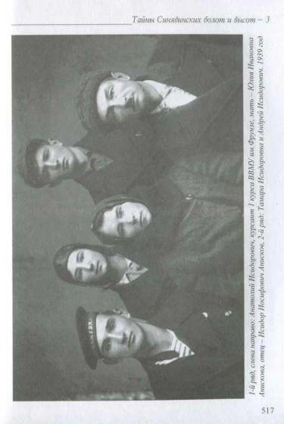

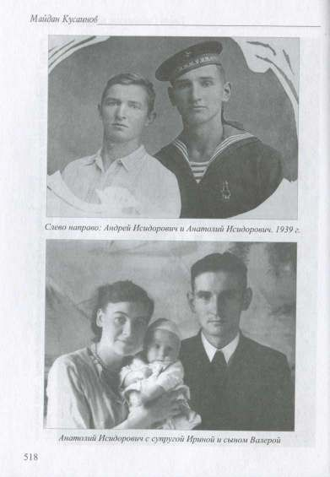

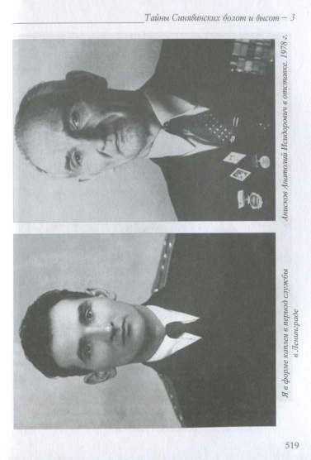

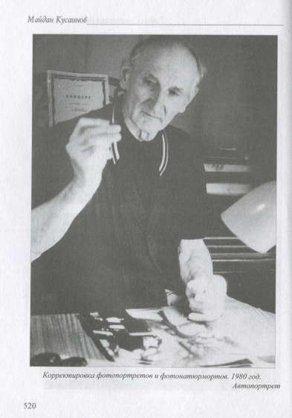

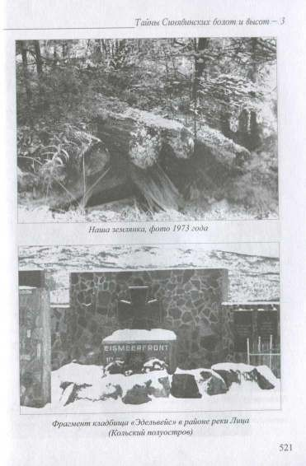

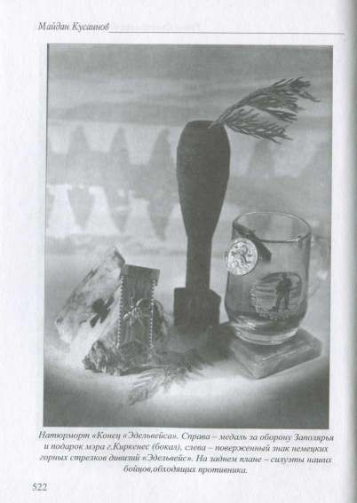

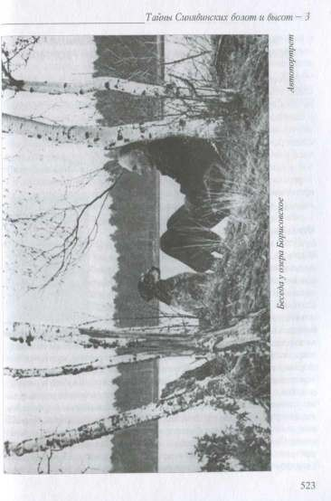

  - АЛЕКСЕЕВ ОЛЕГ БОРИСОВИЧ, КОМАНАИР ПОИСКОВОГО ОБЪЕДИНЕНИЯ «СВЯТОЙ ГЕОРГИЙ»
Алексеева Олега Борисовича знаю с 1979 года, вот уже 35 лет. В конце семидесятых и начале восьмидесятых прошлого столетия мы, не зная друг друга, встречались временами на Синявинских болотах у бывших деревень Тортолово, Гайтолово, Гонтовая Липка и у рощи «Круглая». Тогда он был чернявым, усатым парнем. В 1981 году видел следы деятельности его поисковой группы, могилу и временный обелиск политруку Кондеусову, найденному и похороненному его груп- пой у высоты «Безымянная», что в 2,5 км севернее бывшей деревни Тортолово. До обелиска я считал Олега Борисовича трофейщиком, т. к. временами видел его и его друзей в кепке с большим козырьком немецкого пехотинца, после обелиска понял, что он такой же, как мы - работает по увековеченью памяти бойцов и командиров Великой Отечественной войны.
Познакомились с Олегом Борисовичем в мае 2003 года у нашего обелиска
«Звѐзды-журавли», установленного на трассе «Мга - Ки- ровск», восточнее оз. Синявинское. Наш обелиск нового поколения привлекал к себе всех проезжающих. В этот майский день остановился автомобиль и к нам подошли поисковики Коноплѐв А. Ю. и Алексеев Олег, как он представился, хотя в 90-е и начале 2000-х годов встречались множество раз на траурных митингах, на Синявинских болотах, но здесь впервые узнал его по имени. С этих пор встречались часто, то на выставках военной формы, организуемой его поисковым объединением, то у него дома, который для меня своеобразный музей военной формы, чаще в полевых условиях. В отличие от других командиров поисковых отрядов, Олег Борисович работает широко. Это и полевой и архивный поиск, традиционные для всех поисковых отрядов, в тех же условиях он успевает сделать высокопрофессиональные фотосним- ки, которые он великодушно, как истинно русский человек, передал мне, и я оформил их как «Фотовернисаж Алексеева», где каждый поисковик Синявинских болот найдѐт себя. Он же организатор различных выставок: военной формы, поисковых отрядов и т. д. Он же фотомастер, обучающий молодѐжь профессиональным навыкам фотосьѐмок.

Главное - он щедрой души русский человек, высоконравственный и духовно богатый - Ленинградец, воспитанный таким своей матерью, отцом и дедом - фронтовиком, Ленинградцами первого поколения. Откроете для себя Олега Борисовича с неожиданных сторон, прочитав интервью, взятое у него в мае 2012 года и посмотрев «Фотовернисаж Алексеева», да ранние фотографии выполненные в процессе полевого поиска.

АЛЕКСЕЕВ ОЛЕГ БОРИСОВИЧ
Руководитель Общественного поискового объединения «Святой Георгий»
(город Санкт-Петербург )

- Прошу вас представиться и рассказать о работе вашей поисковой организации.
- Алексеев Олег Борисович, руководитель Об- щественного поискового объединения «Святой Георгий», родился в городе Ленинграде в 1959 году в семье потомственных рабочих Обуховско- го завода. По линии отца Бориса Георгиевича и
по линии матери Людмилы Ивановны все пере- жили блокаду в Ленинграде. Мой дед, Алексеев Георгий Николаевич, в июле 1941 года в звании

капитана прямо с завода ушѐл защищать наш город от врага с первой дивизией народного ополчения. Хоть и израненный, но он вернулся с войны на завод. Второй дед, Смирнов Иван Николаевич, из-за травмы, полученной ещѐ в 1931 году, во время действительной службы на флоте, не попал на фронт. Он всю блокаду работал в Ленинграде, возможно, это спасло от голодной смерти мою бабушку Зою Семѐновну и троих его детей: мою мать Людмилу 1932 года рождения, еѐ сестру Тамару 1936 года рождения и двухлетнего Витю. Родной брат деда, Николай, был среди защитников Брестской крепости, он погиб в плену в сентябре 1941 года. После войны советские люди с головой ушли в восстановление народного хозяйства, старались не вспоминать пережитые ужасы, но она незримо присутствовала, часто напоминала о

себе похоронами преждевременно умиравших от ран, полученных в боях, сорокалетних фронтовиков. Да и живые, как-то неохотно надевали ордена и медали даже по праздникам. Мы, мальчишки шестидесятых, играли во дворе в войну, обвешанные медалями отцов и дедов, они нам их сами отдали для игр, с горечью сказав: - Медали ничего не дали!
Возможно, это был протест против того, что Указом Президиума Верховного Совета СССР от 4 июля 1944 года был введѐн порядок на- граждения боевыми наградами за выслугу лет в Красной армии. Так за десять лет безупречной службы вручали медаль «За боевые заслуги», за пятнадцать лет награждали орденом Красной Звезды, за двадцать лет орденом Красного Знамени, за двадцать пять лет давали орден Ленина. Ну, а если человек безупречно отслужил тридцать лет, то получал второй орден Красного Знамени. Практика вручения боевых наград за выслугу лет сильно снизила их престиж в глазах солдат — фронтовиков. Возможно, поэтому в 1957 году этот указ был отменѐн.
Впрочем, в 1947 году возник ещѐ один серьѐзный повод для подобного протеста у фронтовиков. Группа трижды, дважды и просто Героев Советского Союза обратилась в Верховный Совет СССР с просьбой- предложением: учитывая тяжѐлое положение народного хозяйства СССР, отменить выплату так называемых орденских денег. Первыми обращение подписали трижды Герои Советского Союза Иван Кожедуб и Александр Покрышкин. В марте 1947 года депутат Верховного Совета СССР Покрышкин приехал в город Новосибирск, от которого баллотировался в депутаты. На городском вокзале он был встречен огромной толпой безруких и безногих сибиряков, инвалидов войны, криками, проклятиями и матом выразили они депутату своѐ отношение к отобранным у них наградным деньгам.
Теперь коротко об истории создания и работе отряда «Святой Георгий». Всѐ началось с того, что весной 1986 года западнее бывшей деревни Тортолово, в заплывшей траншее, Егоровым Игорем, Сотниковым Дмитрием и мною были найдены останки младшего политрука Кондеусова Мефодия Моисеевича, 1917 года рождения. К тому времени в СССР уже начинало набирать силу поисковое движение, мы тоже решили создать свой поисковый отряд. Первой нашей акцией стало

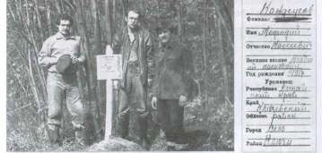
захоронение останков младшего политрука Кондеусова М. М., с установкой временного памятного знака.
Новую общественную организацию решено было назвать «Святой Георгий». Выбор названия был не случаен, 180 лет назад, 13 февраля 1807 года, манифестом Императора Александра I для награждения нижних чинов, унтер-офицеров и матросов за личную храбрость и мужество был учреждѐн Знак Отличия Военного ордена Святого Великомученика и Победоносца Георгия. Этот скромный солдатский крест имел особый статус: Знак не снимался, даже при производстве в офицерские чины и награждении орденом Святого Георгия. Им награждали только при отражении нападения на Россию внешнего врага. За проведение полицейских операций внутри империи этот Знак Отличия никогда не вручался. «Георгиевский крест» был в большом почѐте среди всех слоѐв общества. Награждѐнные Знаком Отличия имели большие льготы, их не позволялось подвергать телесным наказаниям, офицеры, встретив на улице полного кавалера Георгиевского креста, должны были первыми отдавать честь солдату. Неудивительно, что в годы Великой Отечественной войны из всех наград царской России один только этот орден был реабилитирован. Своим указом И. В. Сталин разрешил ношение Георгиевских крестов вместе с советскими орденами и медалями на обмундировании солдат и офицеров Красной армии. Более того, указом ПВС СССР от 8 ноября 1943 года был уч

реждѐн советский аналог этого Знака Отличия: - орден Славы I, II и III степени для награждения рядового и сержантского состава, а в авиации и лиц, имеющих звание младшего лейтенанта, отличившихся в боях за Советскую Родину.
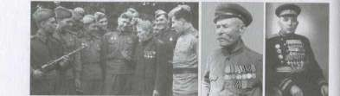
За прошедшие 28 лет коллективом отряда была проведена огромная работа. На местах сражений Великой Отечественной войны были найдены останки тысяч непогребѐнных солдат. Имена многих, кто до сих пор числился пропавшим без вести, удалось установить. В рядах организации выросло три поколения поисковиков, участие в деятельности отряда стало для них хорошей школой патриотизма. Но, помимо поиска останков, члены организации проводят большую музейную работу, уделяя много внимания поиску и сохранению исторических реликвий. В 1989 году, спустя пятьдесят лет после ликвидации, был реабилитирован и вновь стал действовать Государственный мемориальный музей обороны и блокады Ленинграда. К сожалению, ему вернули только один зал из тридцати семи, но и его тогда нечем было заполнить. С первого дня работы поисковики взяли над музеем шефство: помогали восстанавливать фонды, передавали различные экспонаты, многие из которых были найдены при проведении раскопок на местах боѐв. За двадцать два года, прошедших с момента открытия, музей возродился и стал одним из самых интересных в Санкт-Петербурге. Не случайно, в год 25-летия деятельности поискового отряда в стенах музея обороны и блокады Ленинграда прошла первая выставка, посвящѐнная истории поискового движения в России.

В каком году вы впервые столкнулись с поиском трофеев?
- Впервые я оказался на Невском пятачке в 1969 году, родители помогали строить дом своему другу и, пока они трудились, я пошѐл гулять по берегу. Ладожский лѐд только недавно прошѐл и вывернул из песка черепа, кости, каски, гранаты, противогазы, ботинки. Всѐ это произвело на меня очень сильное впечатление. С берега я вернулся обвешанный целой коллекцией боеприпасов, впрочем, родители не поддержали мой интерес к истории и заставили зарыть «коллекцию» за сараем до лучших времѐн.
Дорогу до плацдарма я запомнил и стал регулярно ездить туда с одноклассниками на 440 автобусе. Даже зимой мы появлялись на про- мѐрзшем берегу, сквозь тонкий ледок мы просматривали дно и, если видели гранату или подсумок с патронами, разбивали камнем лѐд и доставали добычу.

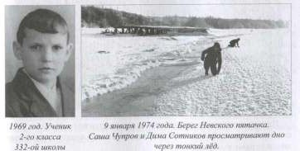

А в то время были случаи, когда вы находили солдатские ме- дальоны?
- Как и все мои ровесники, у которых дачные участки находились в
местах, где в годы Великой Отечественной войны шли кровопролитные бои, с раннего детства ходил с друзьями в лес «за трофеями». Конечно, тогда мы не осознавали, что многочисленные человеческие останки, лежавшие подо мхом, необходимо с почестями похоронить.

Нас, подростков, туда влекла возможность прикоснуться руками к по- зеленевшим от времени патронам, гранатам, ржавым стволам винтовок. От этих предметов исходила энергетика, соприкасаясь с ней, мы чувствовали себя соучастниками тайны, разгадка которой скрывалась в недрах перепаханной траншеями земли. Никогда не забуду восторг и дурманящий запах сгоревшего пороха в чистом весеннем воздухе, когда я впервые в жизни дал очередь из пулемѐта Дегтярева боевыми патронами.

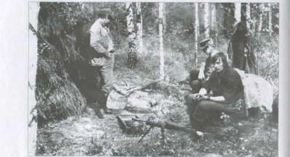
Нам, мальчишкам, подержавшим в руках оружие с мест боѐв, было смешно смотреть, как пионеры, держа деревянные клаши, с серьѐзным видом играют в «зарницу».
Впрочем, надо сказать, что и в этом возрасте, возможно, на подсо- знательном уровне, что-то заставляло меня записывать в тетрадь имена солдат, найденных мною во время раскопок. Благодаря этим записям спустя много лет их имена вошли в «Книгу памяти».

Я видел у вас черно-белую фотографию, где вы сквозь лед с Чупровым Александром разглядываете дно Невы. Что разглядывали?

- Да, это примерно 1974 год. Тогда мы с Сашей Чупровым и Димой Сотниковым ползали по льду Невы. Первый лед был тонким, прозрачным и, слава богу, русло Невы было как в 1941 году. А лед прозрачный, как стекло, и все хорошо видно, что лежит на дне реки. Если что интересное лежит, например, подсумок с патронами либо винтовка, то лед проламывается камнем, и реликвия быстро вытаскивается. Уже позже при раскопках я нашел медальон со вкладышем и вопрос: что делать? Первая мысль - в военкомат. И вот моя первая встреча с отношением к медальонам и к Памяти. Разумеется, я был уверен, что кто-то ждет и кому-то это нужно. Я пришел в военкомат и не то что рассчитывал, что мне пожмут руку и скажут - хороший пионер, но во всяком случае я не ожидал того, что произошло. Офицер, к которому я обратился в военкомате, очень полный, с покрасневшим лицом, начал орать на меня: - Зачем раскапываешь могилы, кто разрешил, вызову милицию и сдам вас. У нас незахороненных нет... В итоге я вылетел оттуда пробкой и зарекся не ходить туда. Так мы стали черными следопытами и во в многом стали по-другому смотреть на торжество в день Победы.

Я тоже под Севастополем в 1973 г. начинал трофейщиком, а не черным следопытом. Все ранние поисковики начинали поиск как трофейщики.
- Это дурацкое слово «черный следопыт» придумал Невзоров, и я согласен, что тогда мы все были трофейщиками. Кстати, слово «тро- фейщик» появилось во время Великой Отечественной войны. Трофейные команды - нет, среди разведчиков, которые ходили в поиск и приносили вместе с «языком» немецкие часики, зажигалки и еще что- либо. Про них говорили «Трофейщик знатный». Тогда «Трофейщики» были в боевых частях.

Тогда же появились и мародеры, которые, возможно, были не так омерзительны, как мародеры нашего времени.
- Тогда мародеры грабили трупы, и их расстреливали на месте грабежа.

Было бы хорошо, если бы и современных мародеров расстре- ливали на месте мародерства и закапывали в разрытых ими могилах, рядом с останками тех, кого они грабили.

- Но их судьба и так незавидна. Большинство из них странным образом погибает, видно уж, грехи у них велики. Скорее всего, наш мародер и есть
«черный следопыт».

Еще их егерь, охотники и дачники называют «гробокопатели» и, как правило, люто их ненавидят. И эта ненависть, пожалуй, как проклятие для мародеров.
- Цветовой дифференциации в поиске не существует. Если бы мы посмотрели на природу поиска, медицинскую природу поиска, то это то же самое, что у рыбака, либо охотника, или грибника. У них вырабатывается в крови фермент. Когда щуп натыкается на что-то, то в крови моментально вырабатывается этот фермент, в общем-то наркотический, на который поисковик подсаживается. Попробуй рыбаку запретить ловить рыбу или охотнику не охотиться, а грибнику отказаться от поиска грибов.

Москвичи говорят, «поисковик» - это наркоман, но севший на иглу поиска, это тоже выработка в крови фермента как у рыбака, грибника и охотника.
- У нас говорят, что поисковик - тот же наркоман, но на щуп подсевший. Разумеется, в этом главное, что все с плюсом: свежий воздух, я даже не представляю, как просто так сидеть на свежем воздухе, ничего не делая, а поисковик не сидит, он много ходит, щупает и копает, т. е. весь в движении, причем с особым азартом и колоссальным количеством ферментов в крови. И главный плюс - поисковик устанавливает фронтовые судьбы бойцов и командиров.
Правильно сказал, бывший президент России Д. Медведев, а сейчас В. Путин: «Самой действенной работой по патриотическому воспитанию молодежи является поисковое движение».
Мы с вами это давно знаем и, подсадив молодежь на историю, на раскопки, мы мощно отвлекаем их от наркотиков. При поиске молодежь, хочет или не хочет, сталкивается с историей. Если спросить в ночном клубе у любого, что было 22 июня 1941 года, на тебя посмотрят бараньими глазами:
«А что было, я ведь тогда не жил?»

В то же время те, кто хоть как-то сталкивается с поисковой работой или хотя бы сезон провели в поиске, для них уже нет проблемы знать эту дату.

Вы как-то говорили о том, что вы как поисковики состоялись, когда нашли политрука Кондеусова. Могила Кондеусова появилась в том же году, когда мы поставили обелиск рядовому Полякову Максиму Сергеевичу, в мае 1981 года.
- Да, Поляков появился раньше и стоял на горушке, а за впадиной напротив него, на бруствере, был похоронен Кондеусов, а рядом мы нашли немца и попросили убраться, а на его место положили Кондеусова, конечно, временно. Закрепили табличку с полными данными политрука Кондеусова.

-Да, мы видели эту табличку и саму могилу в 1981 году. В 1989 году я с 1-ым студенческим поисковым отрядом «Мемориальная зона» восстановил могильный холм над могилой политрука Кондеусова, установили новый столбик с надписью. Так, что мы с 1981 года, возможно и еще раньше неоднократно пересекались на Синявинских болотах.
- Да, могила Кондеусова довольно долго стояла, пока не начались массовые Вахты памяти и, возможно, его перезахоронили поисковики.

Это обычная и далеко не нравственная деятельность отдельных поисковых отрядов России. Большинство братских могил, временно оформленные деревянными столбиками, которые мы не успевали монументально завершить в бетоне и металле, были варварским способом разорены и символично перенесены на Си- нявинские высоты для торжественного траурного захоронения 9 мая и в последние годы 8 мая. Таким образом некоторые поисковые отряды отчитывались - количественно за ход поисковых работ. В общей сложности разорено 6 братских могил 1989-1999 годов поисковой деятельности. Некоторые командиры поисковых отрядов, невольно проговорились, что перенесли заброшенные братские могилы (пример — братская могила 1989 года на высоте «Огурец»), где было написано «13 неизвестных бойцов и коман

диров». Последнее «мародерство» было совершено осенью 2010 г. с дивизионного кладбища 372-й стр. дивизи, когда была разорена братская мог ила с 40 бойками и командирами, т. е. перенесена на Синявинские высоты и, по рассказам ягодников и грибников, это сделал поисковый батальон, которому надо обязательно отчитываться перед командованием. Так что вероятность того, что останки политрука Кондеусова перенесены одним из поисковых отрядов, весьма велика.
  - Я все же проверю этот бруствер, где похоронен Кондеусов, и если не перенесен, то будем думать, что делать: переносить или оформлять на месте обелиском.
Когда же вы стали поисковиком, после Кондеусова или раньше?
  - На самом деле позже. У меня родилась дочь. Это было в 1986 году. Я кормил ее из рожка и в это время позвонил мой старый школьный товарищ - Саша Чупров. Мы с ним часто выходили в поиск.

А когда он повредил глаза взрывом боеприпаса?
  - Это было еще в 7-ом классе, когда он подорвался и ослеп. Мы с ним давно не виделись. Я отслужил в армии и долгое время не было общих тем, тут вдруг он позвонил, откуда-то узнав мой телефон, и спросил «Сохранились ли у меня записи?» Ребенок рождается либо гуманитарием, или технарем, но меня бог сделал гуманитарием, поэтому, когда мы находили что-либо, я записывал все данные с медальонов, записи на котелках, ложках. Надо мной смеялись. Кому это надо, хочешь еще раз в военкомате выслушивать ругань и мат. Я говорю «пусть будет», и дополнительно к записям фотографировал. Говорили, а фотографии для кого, для КГБ? На что я отвечал: «В КГБ вы и без фотографий заговорите».
Собственно, то, что я записывал и фотографировал, не одобрялось всем окружением. То что я записывал и фотографировал Саша Чупров знал, поэтому позвонил «Сохранились ли у тебя записи?» Я ему ответил: «Если перезвонишь через часик, может, найду записи». Он говорит: «Мы ищем родственников». Я ему говорил тогда: «Мне все равно, кому это надо, разыщу и отдам тебе все записи». Саша перезвонил через час, и я ему сообщил все, что записано по каждой находке; Че-

рез несколько дней Саша опять звонит. «Тебе интересно, что нашлись родственники по твоим записям?» Я отвечаю: «Саша, все это мне без разницы. Вы этим занимаетесь, так и занимайтесь, мы копаем в свое удовольствие, и нам все остальное не надо». Саша мне на следующий день снова звонит.
«Олег, ты все же выслушай до конца истории о поиске и находке родственников бойцов и командиров, найденных нами на поле боя». Все, что он сказал, вспомнилось в очередном поиске. Было посеяно Сашей зерно для всхода поисковика. Саша стимулировал создание поискового отряда «Святой Георгий» и тогда, когда мы нашли политрука Кондеусова, у нас в голове сложилось. Раз его нам послал бог, то мы должны его похоронить, и с этого времени мы решили создать поисковый отряд. Как делать отряд, мы представления не имели, да и в 1986 году еще поискового движения не было. Мы узнали, что есть поисковое объединение «Возвращение», возглавляемое Стрельцом. Мы обратились к Стрельцу. Он оказался человеком очень
общительным, без бюрократических комплексов. Он сказал: «Я вас в свое
поисковое объединение «Возвращение» оформляю». Это позволило нам участвовать в Вахтах памяти в Мясном бору в 1988 и 1989 гг., а в 1990 году в составе поискового объединения «Возвращение» участвовали в 1 -ой Вахте памяти на Невском пятачке. Именно на Невском пятачке отряд «Святой Георгий» работал с чувством глубокого понимания целей и задач поискового движения. Недавно мы говорили о природе множества незахороненных солдат. В 1946 году, когда Сталин дал команду похоронить всех, министерство обороны (как вы знаете, военные - это тупиковая ветвь в развитии не только наших военных, но и НАТО. Известно - если хотите завалить дело - поручите его военным) военные отчитались перед вождем, что незахороненных нет, все захоронены. Это стало непреодолимой преградой, если какая- то общественная организация хотела выполнить захоронение лежащих на поверхности земли останков, ведь на бумаге считалось, что все похоронены. Если вы ведете поиск, то значит копаете могилы, а следова- тельно, мародеры. К счастью, эта порочная система начала ломаться в конце восьмидесятых годов благодаря Николаю Орлову, работавшему под Мясным бором.

И, конечно, писателю Смирнову, который написал об Орлове Николае и снял несколько документальных фильмов о непохороненных бойцах и командирах 2-й ударной армии под Мясным бором.
  - Кроме Николая Орлова, еще эту систему ломал Жора Стрелец, да их целая группа сподвижников, из которых наиболее известен Николай Орлов. 1-ую Вахту памяти на Невском пятачке в 1990 году организовал Жора Стрелец, и наш поисковый отряд «Святой Георгий» участвовал в этой Вахте памяти.

Мы еще раньше были на Вахте памяти в урочищах Тортоло- во, Гайтолово, Гонтовая Липка. Мы были самыми первыми, официально работавшими на Синявинских болотах.
  - Мы тоже вели поиск, под Погостьем, южнее Гайтолова, но не официально.

В 1990 году ЦК ВЛКСМ СССР при ВКШ собрало почти всех командиров поисковых отрядов (около 500 человек) для обучения, и там я встретился со Стрельцом Жорой. Мы получили очень хорошую подготовку, ведь лекции нам читали офицеры Генштаба Вооруженных Сил СССР и нач. ЦАМО.
  - В тот период мы себя считали рабочими лошадками. И на конференции не ходили, считали, что это дело Жоры Стрельца. Он общается с чиновниками, а наше дело - щуп и лопата. Многие и сейчас так считают. Только поисковое движение вскрыло всю фальшь отчета министерства обороны, отрапортовавшего вождю, что все похоронены, и их грех виден сейчас. Вот последние данные из Польши, где поисковики интернациональной команды хоронят бойцов и командиров Советской армии, считавшихся перенесенными на городские кладбища. Такая же практика перезахоронений полковых и дивизионных кладбищ была повсеместно по территории СССР, когда символически переносили 10 останков и затем кладбище срезали бульдозерами.

Да, именно бульдозеры уничтожали могильные холмики и сносили еще уцелевшие деревянные пирамидки, это мы видим на 50-ти полковых и дивизионных кладбищах Синявинских болот и

высот. Иногда так уничтоженные могилы находили но следу ножа (отвала) бульдозера.
  - Еще хуже, еще при Хрущеве вышел указ о ликвидации следов войны. Они ликвидировали не окопы, блиндажи и воронки, а ликвидировали полковые и дивизионные кладбища.
В последнее время мы находили под дерном звездочки из жести от обелисков и угадываются следы ножа бульдозера.

-Я говорил об этом егерю Борису Николаевичу. Он мне с возму- щением отвечал: «Не может такого быть, мы ведь русские люди, верим в бога и боимся грехов!»
  - Это не русские люди. Русские - это маленький, но гордый народ, которого никто не видел. И который, кстати во всем виноват.

Еще в советские времена, в 1979 году, когда я организовал аспирантов ЛИСИ и мы поставили обелиск Полякову Максиму Сергеевичу, установленному по смертному медальону, на имя проректора по науке ЛИСИ пришло гневное письмо от отдела по охране памятников г. Ленинграда, которое требовало немедленно убрать памятник, т. к. у нас все похоронены, а вы неизвестно где останки выкопали. Я отказался сносить памятник, и меня должны были исключить из аспирантуры, но совершенно случайно об этом узнал совет ветеранов г. Кировска, и они приехали в ЛИСИ с заявлением о поощрении меня и моего отряда за то, что мы установили обелиск Полякову М. С., ведь на всю округу Синявинских болот, где погибло более 100 тысяч бойцов и командир, это первая могила с обелиском. И теперь есть куда возлагать цветы. Таким образом фронтовики г. Кировска спасли меня от отчисления и самое главное - защитили обелиск.
  - Дело в том, что чиновник не имеет национальности. Чиновники, это такой народ...

И преступность не имеет национальности.
  - Да, и преступник не имеет национальности, и у террористов нет национальности. Они все фашисты. Что такое фашизм. Это объеди-

нение пучка стрел - фашина, которую трудно сломать. Отсюда идет итальянская фашина, т. е. фашизм. Фашизм может быть и еврейским, это крупнейшая сионистская организация, которая объединяет мощные силы для достижения своих целей. Фашистами мы можем назвать и Газпром, потому что это тоже объединение усилий для достижения своих целей.

Правы или не правы их конкуренты, они ломают всех подряд.
  - Да, это так, что касается термина фашизм - фашина, а что касается немецких фашистов, как их назвали в годы войны, то они были национал-социалистами и фашистами никогда не были. Фашистами официально были итальянцы, а вообще, то, что мы обсуждаем - нетерпимость к другим культурам - это шовинизм, т. е. капрал - шовинист, который говорил, что все французское прекрасно, а все не французское должно быть уничтожено. Так вот шовинизм достоин осуждения. Фашизм сейчас мы видим на каждом шагу.

Расскажите о географии вашего поиска. Я знаю Погостье, Си- нявинские болота и высоты, Невский пятачок?
  - Обычно мы берем заявки и на Ломоносовский район, и на Карельский перешеек, на Кировский район, Тосненский район, причем география поиска не ограничивается этими районами, работаем и в других регионах России.

Значит, география поиска очень широкая?
  - Да, работаем везде, где нуждаются в нашей работе. Вот сейчас один из отрядов уехал в Псковскую область, где в контакте с объединением «След пантеры» ведѐт поиск. Поэтому наш черный флаг будет развеваться в этом году и под Псковом.

Почему черный флаг?
  - Я почему-то не очень представляю цветовую дифференциацию от розового до зеленого. Во-первых, черный цвет - это «Анархия - мать порядка». Это я шучу.

Да, он же не черный, здесь только по диагонали две черные полосы, как у Андреевского флага, где они голубые.

- Да, еще внизу надпись - название отряда, а их более 15. Почему черные полосы? Во-первых, черные и оранжевые полосы - цвета георгиевской ленты, а во-вторых, это скорбь о погибших, т. е. цвет траура.
Да, действительно, скорбь погибших не представишь красным или синим цветом. Раз наша уставная цель - останки, то и цвет - траура. Была мысль еще написать «Мы скорбим о павших», но после передумали.

Ну и правильно сделали - зачем слова если черные траурные полоски по диагонали сами кричат об этом.
- Вот именно так.

Я знаю, что у вашего поискового объединения есть одно особое направление, «организация выставок военной формы».
- Музейное дело - это тоже наша уставная задача, т. е. одно из на- правлений деятельности. Это началось с момента восстановления музея блокады Ленинграда.

Когда это было?
- В 1989 году, когда реабилитировали музей блокады Ленинграда. Стали мы там собираться, так как директор музея был очень расположен к нам, и мы стали помогать ему.

Когда открылась ваша 1-я выставка?
- Это еще древнее история. 1-ую выставку по военной форме, на базе частных коллекций, мы открыли в 1988 году, хотя коллекции были у меня еще ранее, т. к. я тогда занимался русской императорской армией и мы участвовали в Донецкой выставке. Тогда я получил свой первый диплом. В 1989 году в Риге, в военном музее, мы сделали выставку «Восточный фронт», где представили более 50-и подлинных образцов военной формы. Это были и эстонский, и латышский легионы, форма власовцев и, конечно, немецкая форма. Причем как парадная, так и боевая немецкая форма.

Где вы брали такое разнообразие форм?
- Брали в частных коллекциях и часть из своего музея, т. е. на базе двух коллекций, моей и Носова Игоря, и частной коллекции Небиле-

вича Богдана, который создал свой музей, который функционировал с 1986 года под названием «История развития военного костюма». Эти три человека: Игорь Носов, командир поискового отряда «Адлер», Богдан Викторович Небилевич, директор учреждения культуры «Музей военного костюма», и, конечно, я, все мы сделали колоссальную выставку, где были представлены формы практически всех воевавших во Второй мировой войне на Восточном фронте. И легионеров, и полицейских, Красной армии, латышских частей. Резонанс был колоссальный, но потом поставили границы и появилась опасность, что мы не сможем вывезти даже свои экспонаты, была еще проблема с бензином, но все же с большим трудом оттуда выехали и все вывезли.
А на ту выставку в Риге приходили самые разные люди, ветераны легионов СС, и отзывы самые восторженные, и когда в 1989 году вос- становили музей обороны Ленинграда, мы всю свою нереализованную энергию направили на восстановление фондов, потому что ему дали один зал и то показать еще было нечего, того награбленного в 1949 году не вернули. Все, что мы видим сейчас в этом музее, с гордостью могу сказать, что это заслуга «Военного костюма» и нашего объединения. Можно сказать, что
«музей блокады» - это наше послушание или подшефный наш музей, и мы его пополняем. На протяжении 20-и лет мы ему помогаем и пополняем его фонды и, как помощь музею, помогаем создавать выставки на разные тематики, и пропаганда на линии фронта, и партизаны и летчики в ленинградском небе. Я сейчас и не вспомню, сколько уже сделали выставок. В ближайшее время будет выставка по военным музыкантам.

Если бы не это интервью, я и не только я, не знали бы как давно и очень широко вы работаете.
  - Я, если честно, если бы не разговорились и не вспомнил бы всего этого. Обычно ведь живешь сегодняшним днем и, когда живешь сегодняшним днем и будущее планируешь, то меньше всего думаешь о том, когда же это началось. Даже зачастую, когда спрашивают, а сколько вам лет, то я начинаю вспоминать, когда родился и вычисляю, сколько мне лет и не особенно помню, как все начиналось, и только дневнико-

вые записи помогают вспомнить те далекие годы и тех, кто был первым в поисковом движении.
Совершенно точно, поскольку ты занят повседневной сегодняшней
жизнью, причем интересной и даже захватывающей, то такие вопросы вводят в замешательство и постепенно начинаем все вспоминать, но на это уже необходимы не секунды, а минуты.

Я думаю хорошо, что времени не хватает на интересные сегод- няшние дела, поэтому нет времени на хвори и болезни, и это очень хорошо и отлично, что мы оба не пьем. Ведь алкоголь создает условия для веселой и беззаботной жизни, а нам расслабляться нельзя, у меня, кроме поиска, университет и уникальные строительные здания новой столицы РК, а у вас, кроме поиска, выставки и работа по созданию фондов «Музея блокады Ленинграда».
- Да, на самом деле мужчина все время должен во что-то играть. В детстве в машинки, во взрослой жизни в поиск, в охоту, а кто в рыбалку, и пока он играет - он живет, и патриоты рождаются именно из играющих в серьезные игры парней и мужчин. А для того чтобы патриотизм развивался, в первую очередь не должно быть лицемерия. Лицемерие сводит на ноль любые усилия в воспитании патриотов. Когда они приходят к развалинам наших памятников, а затем видят аккуратное немецкое кладбище в Сологубовке, то все громкие слова о патриотизме списываются, т. е. стираются в одночасье. Поэтому не должно быть никакого лицемерия, ведь дети очень тонко чувствуют фальшь. Если фальши не будет и когда будет сказано, что все большие наши потери от разеб ва наших командиров от самого нижнего звена до генера
лов... На самом-то деле, когда мы разговаривали с ветеранами именно переднего края, то они, до того как нам ответить, говорят друг другу: «Ну, что, Олег, сначала проведем политинформацию и только потом ответим на вопросы». Товарищ его отвечает: «Я как коммунист тебе коммунисту не могу говорить по этому поводу нет» и достает бутылку коньяка, другой - обойму деревянную со стопочками и начинают по стопочке разливать коньяк. Им за девяносто лет, они воевали на Невском пятачке. И мы с ними, опаньки, вмазываем коньячка. Это и есть их политинформация. После первой стопочки «политинформации» я

спрашиваю у них, «Какие самые большие потери: от пулеметов, минометов, бомбежек или снайперского огня?»
Артиллерийский огонь, они отвечают, да минометный, либо пулеметный и тем более снайперский не так страшны, ведь боец привыкает ко всем видам огня и приспосабливается, чтобы выжить. А потери наши большие не от перечисленного выше огня, а от разеб....ва командиров, потому что эти су...и Бога не боялись, а боялись своего начальства.

Да, именно дурости командиров, и чем он старше по званию и должности, тем дурнее. Возможно, сержант был наиболее подго- товленным и умелым, но и ему не давали правильно воевать эти, как ты сказал, су и! Но среди взводных, ротных чаще и реже среди комбатов и
еще реже комполков и комдивов были толковые и на них держалась Красная армия, с 1943 года - Советская армия.
  - Конечно, были и толковые командиры и они хорошо известны, но и их система ломала, кого через года, а кого позже.

Толковые командиры гибли первыми и скорее всего по вине дурных старших командиров.
  - Да, совестливые и толковые командиры поднимались первыми в атаку и, конечно, погибали, а те, кто жрал тушенку и по телефону передавал приказы «1-я рота влево, 2-я рота прямо », конечно, имели
большие шансы выжить.

Вот это у вас что за знак странный?
  - Это знак черного следопыта, точнее черный крест, где пересекаются две лопаты и внизу гробик, и на удостоверении к знаку написано «Рудаков Александр Иванович, боец неформального поискового движения. Награжден общественным поисковым знаком «Черный крест №38». Поскольку мы все были «черными», то понимаем правильно награждение общественным знаком. Но нас достает Миша Авдеев: «Придумали вы какую-то ху ю». Я
говорю ему: «Миша, вот у тебя, бл ть, куртка порвется от государственных
наград, а у нас люди по 30 лет на лопате и ни одной государственной награды они не имеют».

Юбилейные награды, которыми награждены российские по- исковики, к государственным наградам не относятся, как и все остальные юбилейные, да и ведомственные медали тоже.
  - Я все же скажу, мы гордимся тем, что начинали по-черному, т. е. как трофейщики, и наша общественная награда куда ценнее, чем медаль за мужество у гаишника. И был особый случай, когда на 50-ле- тие отца Вячеслава я ему вручил медаль «300 лет Полтавской битве», он обрадовался и сказал: «Ребята, я буду носить медаль с гордостью, потому что государство, Россия не отметили эту дату ничем и никак. Большое вам спасибо за сохранение памяти о доблести России».
Другой случай. Из Чечни вернулся мой племянник, который служил в оперативной бригаде пулеметчиком, который прошел через все, а ему даже значка не дали. Когда после службы пошел попросить значок гвардейский, т. к. служил в гвардейской части, то ему сказали -плати деньги за значок, а далее медаль за боевые заслуги столько-то, за отвагу столько-то, орден Мужества гораздо дороже, но будет. И главное, все писари обвешаны боевыми наградами, т. е. купили.
Сергей сказал «Всуньте себе в жо..у этот значок» и ушел.
Я как посмотрел, в чем он приехал домой после службы. Страшно посмотреть. В Великую Отечественную войну солдаты были гораздо лучше одеты, чем солдаты чеченской войны.

Да, как вспомню начало Чеченской войны. Генерал Грачев впустил в Грозный танки и с пафосом заявил: «Раздавим Чечню за два дня». Когда я такое услышал, не поверил ушам. Как так, в город, в тесные улочки загнать танки, что, Великая Отечественная война ничему не научила или генералы такие тупые? Оказалось
безграмотные и тупые, как сказал твой ветеран «разеб й». Тан-
ки за несколько минут все сожгли и до вечера всех мотострелков 1-го десанта перестреляли. О какой экипировке можно говорить. Я с детства жил и дружил с чеченскими мальцами и сам, тогда был малец, но с детства знаю, если чеченец друг, то друг до конца, но если он враг, то враг отважный и дерзкий. Видно, министр обороны Грачев в детстве не жил с депортированными чеченцами рядом и поэтому преступно и нелепо заявил, что «за два дня раз-

давит Чечню». Сколько воевали в Чечне, все знают, очень долго и с большой кровью, да еще у солдат не было смертных медальонов, не то что в Великую Отечественную войну. До сих пор останки погибших хранятся в моргах России и ждут очереди на генетическую экспертизу. Самое откровенное, как вы сказали, разеб во.
  - Спасибо, Олег Борисович, за очень интересную беседу, где я своими
вопросами сумел вытянуть из вас затаѐнное, за русский говор, за русскую душу, которая кричала и ругала чиновников, и поделом им. Успехов вам и вашему объединению.

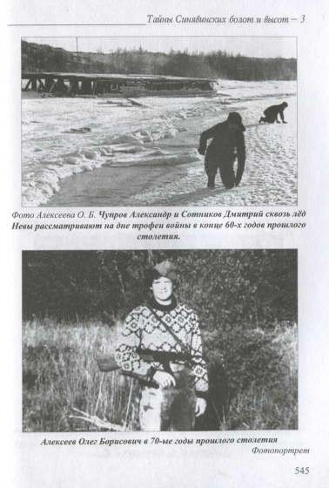

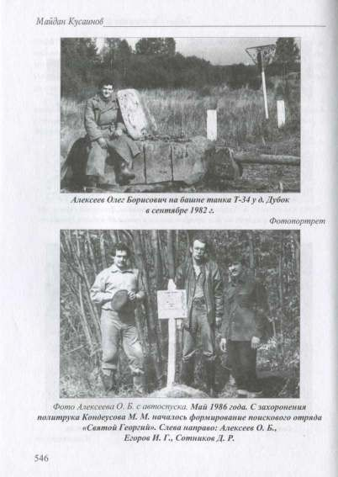

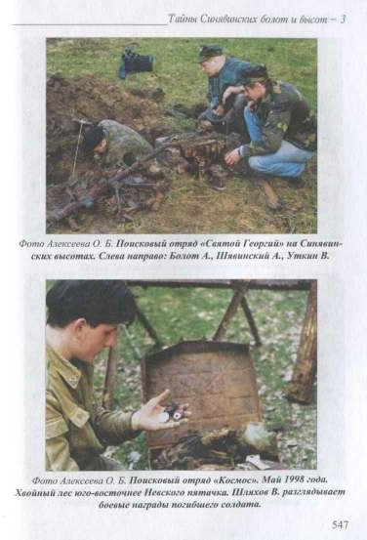

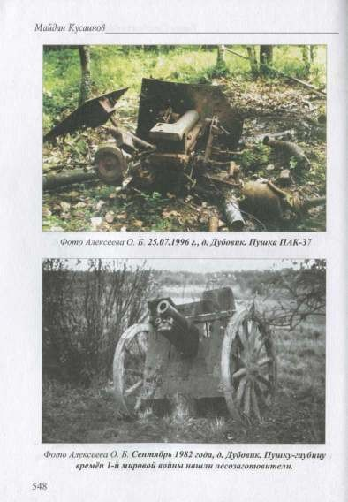

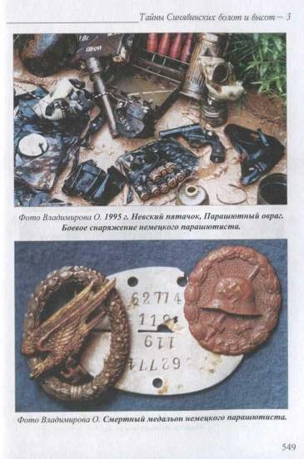

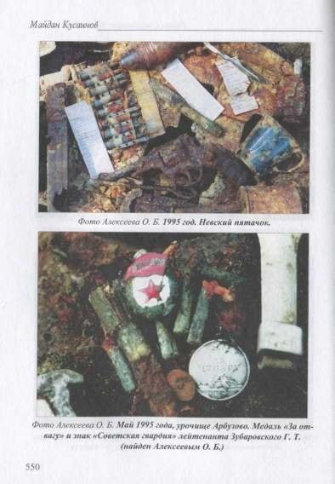

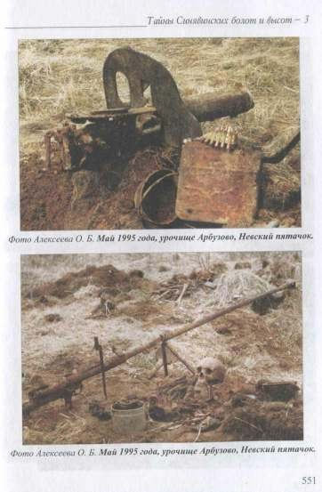

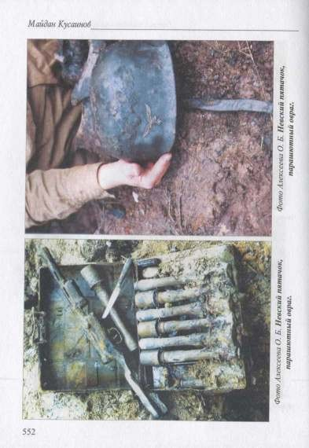

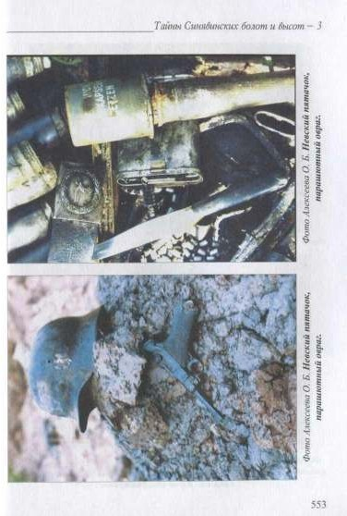

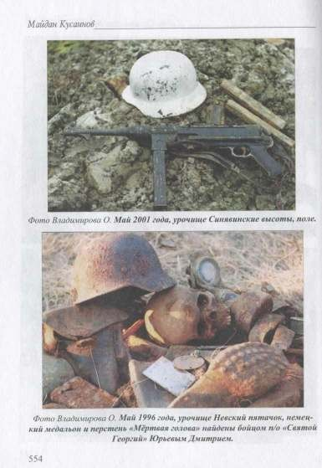

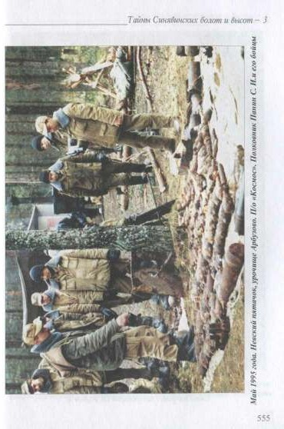

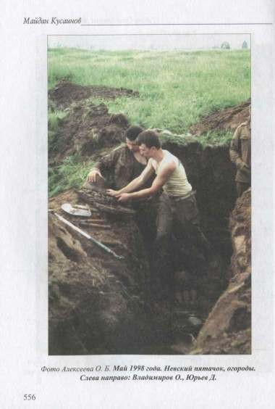

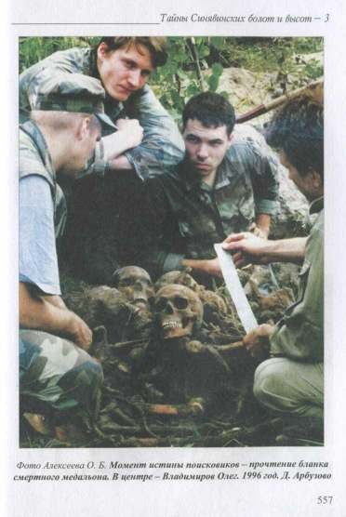

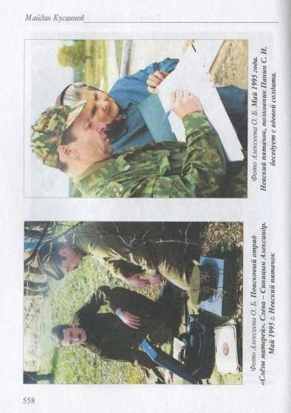

ФОТОВЕРНИСАЖ
АЛЕКСЕЕВА ОЛЕГА БОРИСОВИЧА

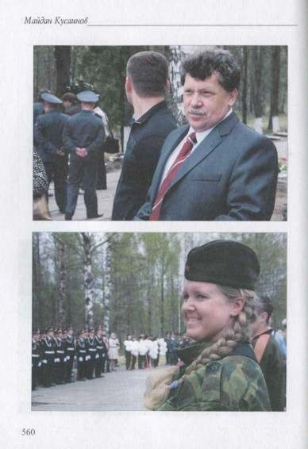

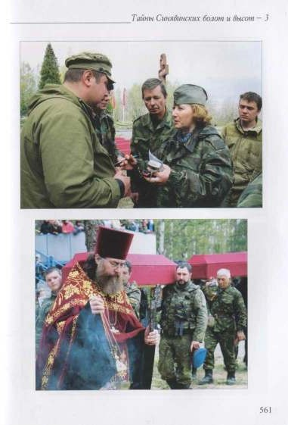

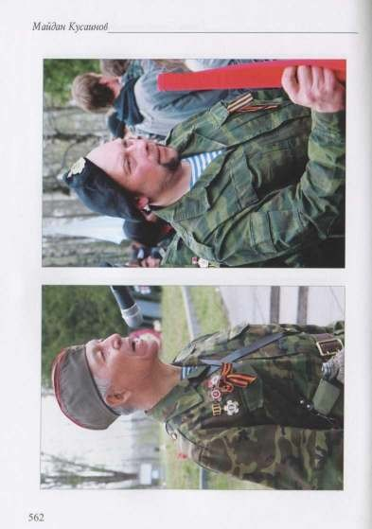

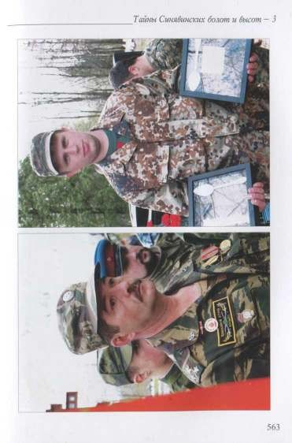

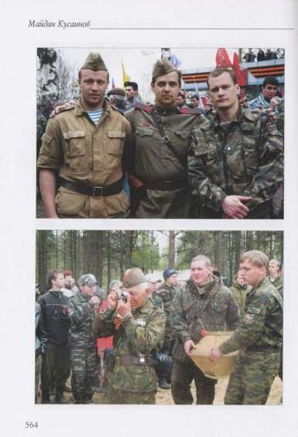

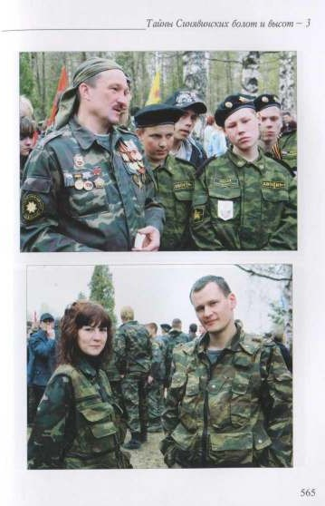

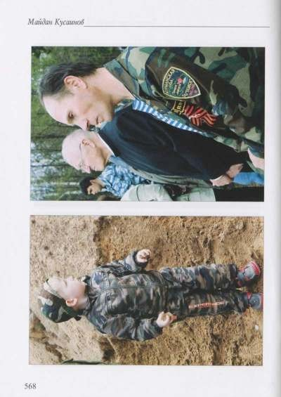

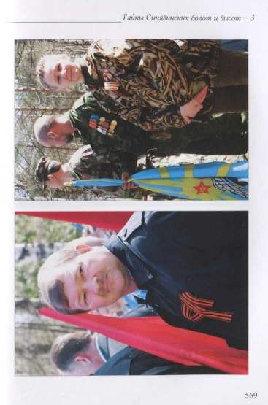

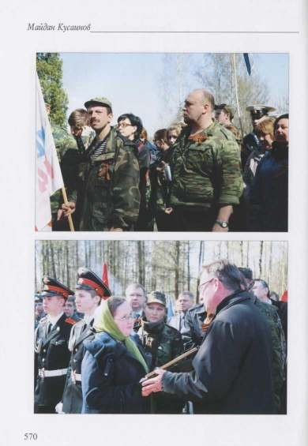

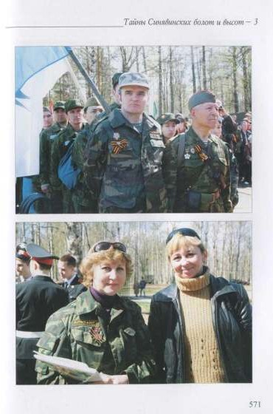

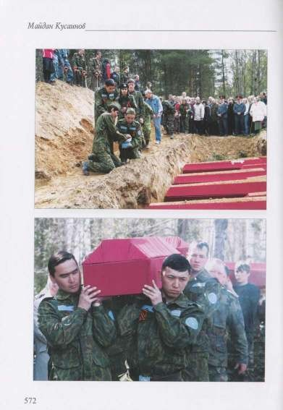

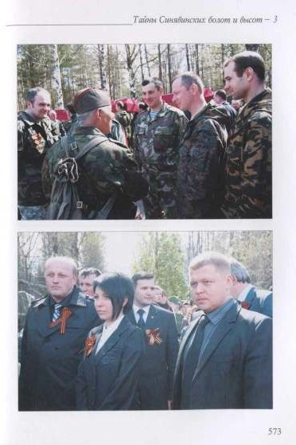

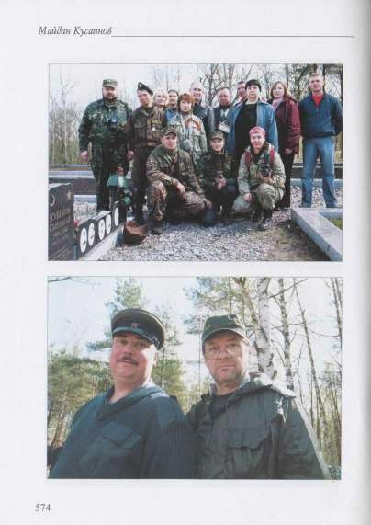

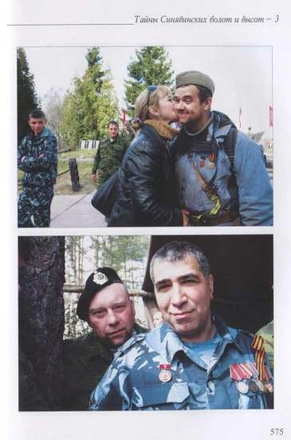

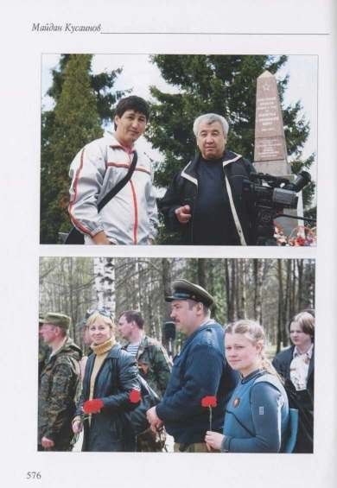

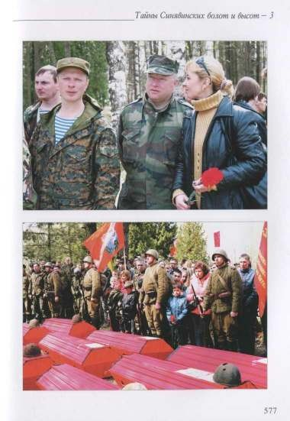

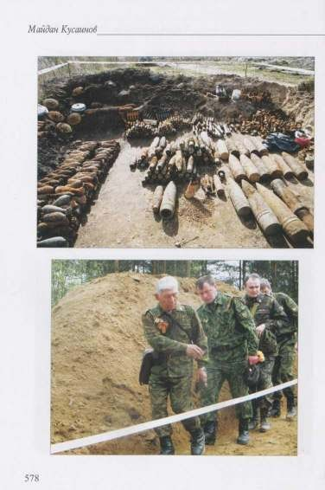

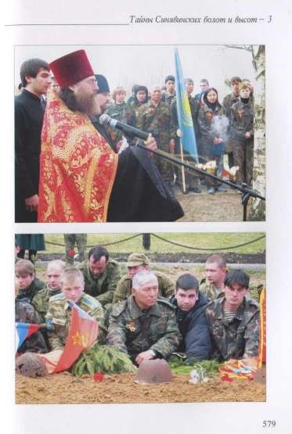

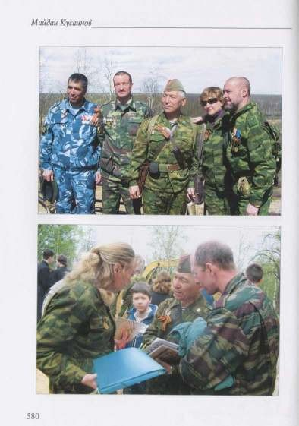

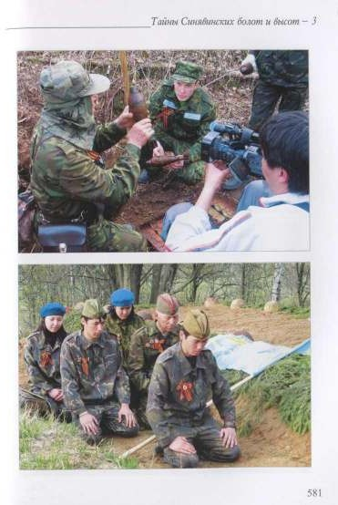

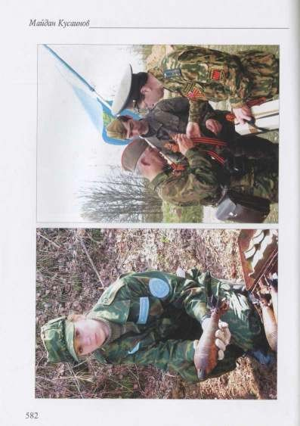

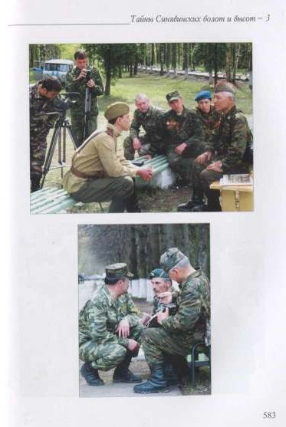

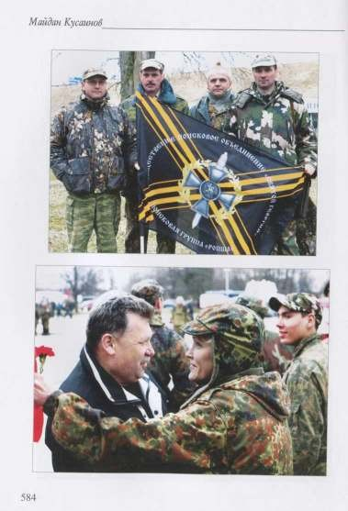

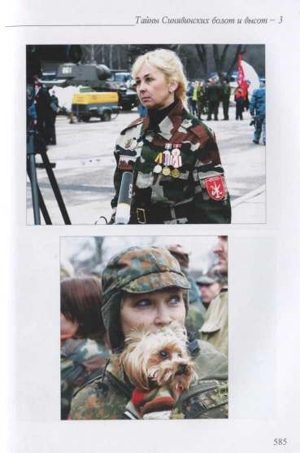

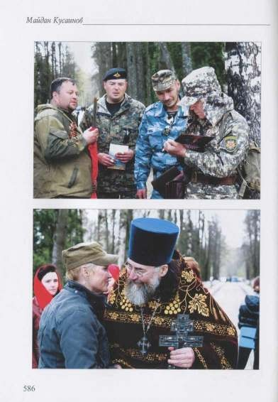

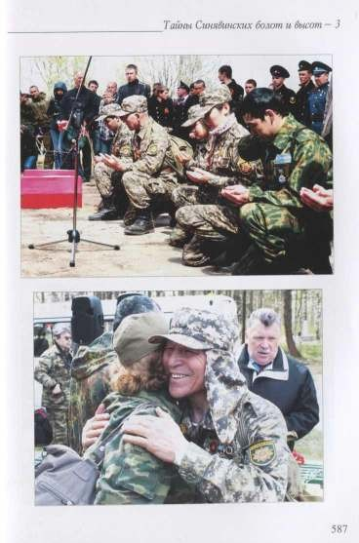

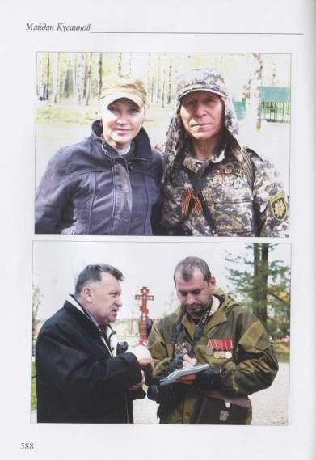

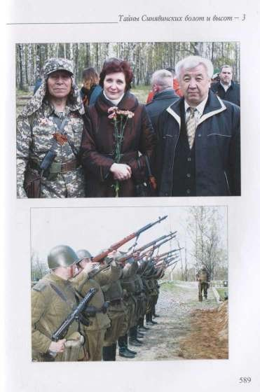

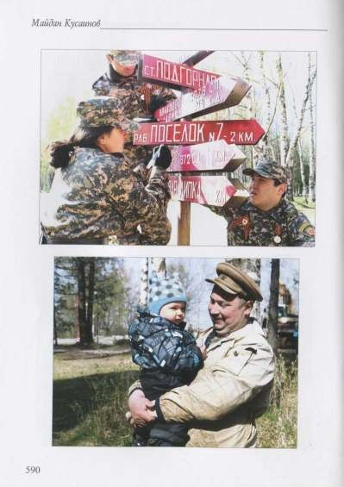

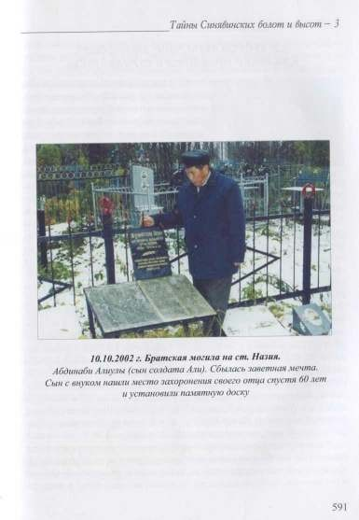

ЧУПРОВ АЛЕКСАНАР ВАСИЛЬЕВИЧ, КОМАНДИР ПОИСКОВОГО ОТРЯАА «РУСЬ»
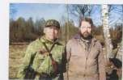
С Александром Васильевичем мы встречались не раз в 70-80-ые годы про- шлого столетия на Синявинских болотах и высотах, чаще у бывшей дер. Тор- толово. Тогда он был ещѐ подростком, и мы мало обращали на них внимание, ведь они не мародѐры, как их ещѐ называли охотники, гробокопатели, а на
чинающие трофейщики, которым можно было многое простить. Ведь почти каждый профессиональный поисковик невольно начинал деятельность на былых полях сражений трофейщиком, в том числе и я, т. е., впервые попав на былые поля сражений, мы, конечно, в первую очередь обращали внимание на разбитую боевую технику, орудия и, конечно, на стрелковое оружие. Да, на поверхности земли практически не было останков, поэтому всѐ внимание и усилия были направлены на поиски трофеев. Тогда, в 70-е годы прошлого столетия, мы наивно верили утверждениям о том, что на наших полях былых сражений «Никто не забыт » и все погибшие похоронены. Но когда невольно
вскрывали даже дѐрн, то находили останки погибших, но не похороненных. И вот тогда мы из трофейщиков стали превращаться в поисковиков. Познакомился с Александром Васильевичем в апреле 1995 года на траурном митинге в бывшей дер. Гайтолово. Он был в форме командира 1941 года, что для тех лет редкость. Не сразу заметил дефекты глаз, рядом стоящие его товарищи после сказали, что он видит плохо, роговица глаз опалена взрывом детонатора миномѐтной мины (гексогеном) ещѐ в школьные годы, когда Александр учился в 7-м классе. С этих пор с Александром Васильевичем мы держали постоянную связь по почте, а затем по Интернету. Я, как и Александр Васильевич, пришѐл к чистой вере, он к православной, я к исламу. Подавляющее большинство командиров поисковых отрядов и, как правило, их бойцы приходят к вере, да по-другому и не может быть. В процессе полевого поиска нами часто ощущается присутствие господа и его
помощь, которую молодѐжь, да и мы в молодые годы, восприни-

мали как чудо, но чудес не бывает — это помощь господа бога в благородных деяниях, и это мы теперь знаем и благодарим Всевышнего за то, что отвѐл беду, либо чудесным образом направил к останкам погибших, вот уже около 70-и лет ждущих нас.
Александр Васильевич - один из редких командиров поискового отряда, который пришѐл к православной вере, нравственно чист и духовно богат. Внешне не ярок, но, присмотревшись в его лицо, видишь свет, излучающий духовное богатство и чистоту помыслов. Воспитанный фронтовиками - Ленинградцами, он взял у них всѐ лучшее, что отличает Ленинградцев. Прочитав воспоминания Александра Васильевича, вы увидите этапы становления профессионального поисковика.

ОБНАЖЁННЫЕ РАНЫ СИНЯВИНСКИХБОЛОТ....
(из книги И. Ивановой «Синявино. Осенние бои 1941-42 гг.)

Впервые в урочище Тортолово я попал в 1969 году в девятилетием возрасте. Подруга моей мамы пригласила нас как-то к себе на дачу в Апраксино и ранним сентябрьским утром повела за грибами.
Мы долго шли вдоль железной дороги и за вторым мостиком свернули в лес. Здесь, среди многочисленных воронок и траншей, валялось множество касок, пулеметных дисков и прочих загадочных вещей. Какие там грибы! Кому из мальчишек придет в голову их собирать, попав в незнакомое царство?
Взрослые неожиданно остановились на краю воронки, разглядывая что-то в траве. Подойдя, я увидел человеческие кости. Они лежали в относительном порядке, напоминая известное пособие в школьном кабинете биологии. Тут же были остатки амуниции, кирзовые сапоги. Мне пояснили:
- Наш солдат, погибший в войну...
После увиденного мама тоже перестала искать грибы, так и проходила по лесу с застывшим лицом и пустым пакетом.
На краю одиночного окопчика для стрельбы лежа я заметил ящерку, гревшуюся на солнце. Неудачная попытка ее поймать обернулась открытием: бугорок, на котором она сидела, оказался кучкой стреляных гильз.

В пионерлагере, где я обычно проводил лето, мы с ребятами бегали тайком на стрельбище биатлонистов и собирали гильзы. Блестящие, они завораживали сами по себе и служили своего рода валютой, на которую можно было выменять у менее удачливого товарища конфету или печенину. Здесь таких, правда, потемневших, гильз было видимо- невидимо, и я быстро набил ими карманы. Раздувшиеся бока выдали меня, и взрослые заставили вытряхнуть латунное богатство. Но мысль об апраксинских сокровищах не оставляла меня, и всю зиму я уговаривал одноклассников съездить в этот лес. Согласился один Женя Кубикас. В апреле, как только в городе сошел снег, мы отправились. Я взял с собой противогазную сумку и наконечник от
отбойного молотка - рыхлить землю.
После долгих поисков мы вышли на знакомое место. Кругом еще лежал снег, но вершины холмов уже обнажились. Первое, что мы увидели, были сброшенные рога лося. На краю старого окопа лежала пробитая немецкая каска с кожаным подшлемником, рядом - ремень с ржавой бляхой. Из другого окопа, словно изюм из батона, торчали патроны. Мы стали долбить мерзлый песок и складывать патроны в сумку. На станцию возвращались усталые, но довольные. Женщины на платформе ахали, увидев лосиные рога, а мужчины понимающе усмехались, глядя на мою тяжело отвисшую торбу.
Много позже я узнал, что на том месте, куда я привел Женю, прежде находилась деревня Мишкино.
С тех пор поездки в лес стали регулярными, хотя и небезопасными. Нас то и дело останавливали путевые рабочие, милиция, контролеры в электричках, бдительные граждане и местная шпана. Деревенские парни подстерегали нас на проселках, отбирали деньги и приглянувшиеся трофеи, иногда били. Дома было не лучше. Приходилось врать, что идешь в кино, потом к товарищу в гости, а резиновые сапоги надел на случай дождя. И, стараясь не смотреть в беззащитные глаза матери и скорбное лицо бабули, бежать к двери. Из
«гостей» возвращались в хлюпающих сапогах, насквозь провонявших болотом. Снова объяснения и упреки. И так почти каждое воскресенье...
Постепенно наша группа разрасталась. В нее влились одноклассники, дворовые друзья. Большинство из нас росли без отцов, кое-как учились, а по выходным отправлялись в лес.

Первое время ездили в основном в Мишкино. Здесь к югу от железной дороги тянется цепочка холмов, выходящих к р. Назии. На этой гряде до войны стояли деревни: Мишкино, Поречье, Вороново. В семидесятые годы высотки, перемежающиеся ручьями и болотцами, были изрыты траншеями и землянками, воронками всех размеров. Местность покрывали горы ржавого железа и алюминия, солдатских касок и котелков, груды стреляных гильз от 37-миллиметровых немецких орудий и наших «сорокапяток». В окопах валялась такая масса пулеметных гильз, что земли не было видно.
В районе Синявина - Малуксы часто невозможно было понять, кто где стоял - наши или немцы. Позиции 42-го года пересекались траншеями сорок третьего, накладываясь на следы боев сорок первого. Еще стояли немецкие
«ежи» из тонких бревнышек, опутанные колючей проволокой, спирали Бруно метрового диаметра и наши проволочные заборы на столбах.
На немецких позициях еще сохранились козлы из стальных уголков, собранные в пятиметровые секции, обмотанные проволокой. Они легко снимались, пропуская своих, и перекрывали проходы при приближении русских. Встречались и метровые столбики из толстого стального прута с проушинами, снабженные на концах подобием бура. При установке достаточно было продеть в верхнее кольцо рычаг, ввернуть прут в землю, как штопор, и натянуть проволоку. Это не требовало больших усилий, делалось быстро и бесшумно.
Все это проволочное безобразие, взбитое взрывами, проутюженное танками, слежавшееся от времени в подобие пружинного матраса, по которому можно было ходить, не касаясь земли, стоило нам разорванных сапог и ободранных рук. О минной опасности мы как-то забывали. Правда, противопехотные мины уже не могли причинить вреда, но немецкие противотанковые в герметичных металлических корпусах опасны и сегодня.
В те времена район проведения Синявинских операций представлял собой довольно дикое место. На месте Тортолова, Гайтолова, Гонтовой Липки расстилалась заболоченная равнина с полчищами комаров и слепней, поросшая кустарником и камышами. Недаром немцы называли эти места
«северными джунглями». И, как в настоящих джунглях,

здесь обитали зайцы, лисицы, птица боровая и болотная. Перелетные утки, гуси, журавли останавливались на отдых; лоси бродили стадами, не обращая внимания на людей. Среди кратеров воронок, ржавого железа и солдатских костей царил пир безлюдной жизни.
В 1971 году кто-то показал нам дорогу на Вороново. В двухстах метрах от пл. Апраксино вправо от железной дороги уходит 10-кило- метровая насыпь узкоколейки к ст. Турышкино железной дороги Мга — Кириши. На полпути между р. Назией и озером Барским и стояла когда-то деревня Вороново с храмом св. Николая Чудотворца, получившая в войну печальное наименование «Горки смерти».
Нигде я не видел столько искореженного железа, как здесь. Горы ящиков с боеприпасами, противогазных бачков, запасных стволов к пулеметам, касок, котелков, пулеметных дисков и лент, развернутых «розочкой» труб от
«катюшных» снарядов. Там мы впервые увидели стальные нагрудники, которые надевали бойцы наших инженерноштурмовых бригад. Все это валялось на краях неглубоких раскопов вперемешку с солдатскими ботинками, амуницией и человеческими костями. Через пару лет местность преобразилась: исчезло железо, землю вспахали и посадили сосновую рощу.
В 73-м году мы попали в урочище Тортолово. Лес неожиданно кончился, и открылась живописная долина, прорезанная извилистой речкой. Вся местность, особенно левый берег реки, была изрыта траншеями, прямоугольными ямами обвалившихся блиндажей и бомбовыми воронками, поросшими купами деревьев. Всю эту печальную красоту пересекал проселок, ведущий к воссозданному Двору охраны; за дорогой следили, топкие места мостили железными ящиками от немецких мин - проселком пользовались охотники и пастухи, гонявшие в урочище апраксинское стадо.
Единственным напоминанием о деревне был деревянный крест, крашеный голубой краской. К нему была прибита металлическая дощечка с надписью: «Дергачева Матрена Ивановна 1901 г. Дети - Лидия, Иван 1930 г.; Зоя - 1933 г.; Татьяна - 1935; Михаил - 1937; Семен - 1939 г. Убиты немцами за помощь партизанам». Жители д. Путилово рассказали, что трагедия произошла в сентябре 1941 г., а после войны с фронта вернулся глава семьи, который и поставил крест на руинах своего дома...

В 1973-75 годах мы обследовали траншеи по левую сторону дороги. Почти сразу под дерном обнаружили останки красноармейцев, лежащих на
«полу» из минных ящиков и досок. Удивляла малая глубина траншей, но оказалось, что таких «полов» было несколько. Когда траншеи заливало водой, солдаты бросали под ноги все, что попадалось под руку. Здесь были и стреляные гильзы, и негодная амуниция, патроны и личные вещи. Все это втаптывалось, образуя своеобразный культурный слой, по которому можно определить, когда и кем была занята траншея. Помню одну траншею под Синявинскими высотами, насчитывавшую пять «полов», оставшихся от боев 1941-1943 годов. Противогазы, двухкарманные патронташи, эмалированные котелки и кружки, алюминиевые фляги, клепаные саперные лопатки указывают на 41-й год. В 42-м исчезает алюминиевая посуда, появляются однокарманные патронташи, стеклянные фляги. В 43-м — жестяные котелки, брезентовые ремни вместо кожаных, патроны с трассирующими пулями. В начале войны основная масса винтовочных патронов была снабжена облегченными пулями. Они были короче и легче немецких. В масштабах страны это давало экономию свинца, но отражалось на точности стрельбы по удаленным целям. Поэтому появились «утяжеленные» пули - длиннее старых, с желтой маркировкой на конце. Стали применяться бронебойно-зажигательные, или пристрелочные пули, дающие вспышку при попадании — они отмечались красным и черным лаком. Трассирующие маркировались зеленым, разрывные — красным.
У немцев я встречал только три вида винтовочных пуль: обычные свинцовые, с зеленым ободком вокруг капсюля; бронебойные со стальным сердечником и красным ободком; трассирующие - с красным ободком и зеленым кончиком.
Часто в траншеях под слоем глины мы находили охапки почерневшего лапника, хотя в округе не было ни сосен, ни елей. Позже узнали, что хвойные деревья никогда самостоятельно не возвращаются на вырубки и пожарища. Их заменяют березы, ольха, ивняк.
В те времена бездумной юности каких только рассказов не звучало после отбоя в интернатской спальне! О друзьях, которые вот так же бродили по лесам и неожиданно выходили на места, куда не ступала нога человека с самой войны, где стояли почти исправные танки и ле-

жали цепи немецких автоматчиков, конечно же, с оружием... Что было в тех рассказах правдой, что вымыслом, - неизвестно, но следов войны в синявинских лесах было действительно предостаточно. Повсюду валялись пробитые каски, расплющенные фляги и котелки, заскорузлые ремни и ботинки, искореженные коробки и ящики: наши стальные, с пятиконечными звездами от пулеметных лент и с закругленным дном для дисков к ручным пулеметам Дегтярева, и немецкие алюминиевые из-под пулеметных лент, а также железные — для мин, гранат и снарядов. Цинковые коробки от патронов всех систем и стран - французских, югославских, польских, болгарских. Телефонные катушки и провода, тянувшиеся по стенкам траншей: наши — заизолированные мягкой каучуковой резиной, оплетенные просмоленными нитками, и немецкие — в желтой, розовой либо голубой пластмассе, выглядящие и сейчас, как новые.
В апреле 75-го мы с одноклассниками поехали в Гайтолово. Спустились с крутой высоты на болото, за которым виднелись ажурные мачты линии электропередач, идущей от Волховской ГЭС к Ижорскому заводу. От старших ребят нередко приходилось слышать: это я нашел за первой высоковольткой, такой-то случай произошел за второй...
Поперек высоковольтки стояли железные козлы, опутанные колючей проволокой, за ними, в траншее, оказался простреленный минометный ствол и груда 82-миллиметровых мин. Напрашивается предположение о нашем отступлении, когда миномет прострелили, чтобы не достался врагу. Из дерна торчит каблук. Снимаем дерн - боец. На ремне - двухкарманный довоенный патронташ, в нем баночка с какой- то мазью и значок «ГТО». За обмоткой - алюминиевая ложка, украшенная затейливыми завитушками и надписью
«Паша».
С тех пор я стал собирать солдатские ложки с надписями. На одной из них, задетой осколком, было выцарапано «елочкой»: «Ваня Божко». Спустя годы, я попытался выяснить его судьбу в отделе безвозвратных потерь ЦАМО. В картотеке нашли шесть Иванов Божко. Наиболее подходящим оказался Иван Ефремович 1919 г. р. из Днепропетровской области, воевавший в 16-м отдельном батальоне и пропавший без вести в сентябре сорок второго. Более точных сведений получить не удалось, и единственное, что мы смогли сделать для Вани, - это надпись на кресте братской могилы вблизи места его гибели.

Судьба привела нас к бывшей деревне Гонтовая Липка и роще Круглой. Тогда мы ничего не знали об этих пунктах и думали, что вся округа - просто синявинские болота, а разбросанные по ним холмы и есть знаменитые Синявинские высоты.
Здесь мы обнаружили остатки немецких зениток «эрликон». Эти мелкокалиберные пушчонки были весьма эффективны как против низко летящих штурмовиков, так и для поражения наземных целей. Снаряды, большей частью осколочные, - двойного действия: головной ударный механизм и самоликвидатор. Вероятно, «эрликон» - тот самый крупнокалиберный пулемет, что столь часто упоминается в книгах о войне.
Часто, копая немецкие ячейки, мы находили в них, кроме обычных боеприпасов, противотанковые мины. Мы не видели этому объяснения, пока, уже в наши дни, не появился немецкий фильм «Железный крест», весьма натуралистично рассказывающий о боях армии Ман- штейна в 1942 году. Там в нескольких эпизодах солдат выскакивает из ячейки с миной в руках и, подбежав к русскому танку, кладет ее на гусеницу. Мина, как по конвейеру, сползает с гусеницы и падает под танк, который неизбежно взрывается.
Между Гайтоловым и Гонтовой Липкой, а также между дорогой Келколово - Путилово и Путиловским трактом, среди сплошных болот попадаются крошечные островки с остатками немецких блиндажей. На островке - единственное укрытие для 81-миллиметрового миномета. Когда в 70-х годах мы наткнулись на них, то на каждом островке увидели кучу пустых ящиков из-под немецких мин. Легко представить, как солдаты в пылу боя отбрасывали в сторону порожние ящики, а когда наши, прорвавшись сквозь стену разрывов, подходили слишком близко, разбирали свои минометы и уходили.
В конце семидесятых в синявинские болота пришли мелиораторы. Они снесли многие гектары леса, сгладили складки местности, превратили огромный лесной массив между Апраксином и дорогой Келколово - Путилово в ровное поле, которое, несмотря на километры проложенных каналов, так ничем и не засевалось.
Мелиорация должна была поглотить свидетельства трагедии сорок второго года от Черной речки до Кировска, как это произошло с полем сражения Мгинской операции лета сорок третьего между Молодцо-

вым и Синявинскими высотами. В обоих случаях никто не заботился о сохранении и обозначении памятных мест, братских могил и захоронении без вести пропавших.
Однако вместо памятного знака в бывшей деревне Гайтолово некая воинская часть построила свинарник, а территорию от Мишкина до Воронова отдали под садоводства, обросшие карьерами и помойками. О войне здесь напоминает лишь пара изуродованных обелисков.
Когда началось освоение участков, один из хозяев при нас выбросил за забор гнилой валежник вперемешку с человеческими костями. А ведь кто-то до сих пор ищет могилы своих отцов и дедов...
Мы и сами далеко не сразу осознали, что главная цель поиска - не оружие и боеприпасы, а бойцы, которые бились в этих болотах до последнего вздоха и так несправедливо, так бездумно забыты... Понимание ценности человеческой жизни приходит с годами. В 40 лет уже неинтересно взрывать патроны в кострах и невозможно оставаться равнодушным, читая записку незнакомого лейтенанта: «Дорогие товарищи! Боевые друзья! Если кто из вас найдет эту записку, то искренне прошу вас: напишите моей жене, что я честно погиб за нашу славную Родину, за родную Украину, за всех своих родных и товарищей. Прошу не отказать в моей просьбе. Адрес жены: Иркутская область, г. Нижнеудинск, ул. Береговая, дом 41. Остяковой Лидии Семеновне⁵
15.10.42 г.».
В 1992 г. мы работали на южной окраине Гайтолова со стороны Тортолова. Олег Пинчуков набрел на землянку. Встав на четвереньки, сунул руку между бревнами перекрытия и в торфяной жиже нашарил человеческие останки — как оказалось, немецкого солдата с перебитой голенью. Под его головой лежала санитарная сумка, полная инструментов, бинтов и лекарств. У нас даже современные сумки беднее. При убитом были какие-то бумаги и книги, но все расползалось в руках. Помню только, что фрагменты печатных листов делились вертикальной чертой на два столбца, как это принято в библейских текстах.
Рядом, точно в такой же земляночке на двоих, на ворохе почерневших веток лежал красноармеец. Вероятно, он тоже был ранен в ногу, так как имел всего один ботинок. Рядом валялась книга - исторический роман о Павле Первом. Был и смертный медальон, который прочли в Центральной лаборатории судебной экспертизы: «Якунин Василий

Степанович, красноармеец 1899 г. р., ур. Мордовской АССР». В РВК о нем записана лишь дата призыва - 29.03.41 г.
В течение всего лета мы ездили на гайтоловское болото. Почти в каждой
ячейке находили погибших бойцов, некоторых - с нагрудным знаком
«Гвардия». Изредка попадались и немцы. О жестокости боев говорили винтовки типа «маузер» с примкнутыми штыками.
Многие из погибших лежат почти на поверхности. Дернув за куст, Миша Т. поднял, словно одеяло, пласт мха, под которым лежал солдат с медальоном, в нем записка: «Коми АССР, Ижемский р-н. Затон Щельчур, д.
2. Екатерине Петровне от мужа Кресцова Петра Петровича 1908 г. р. Прошу переслать, т. е. сообщить». В РВК была известна лишь дата призыва —
1.01.42 г. Удалось найти сестру убитого Холопо- ву Анну Петровну.
В небольшой воронке Олег нашел сильно разбитого бойца — судя по всему связиста. При нем были бухточки проводов, моток изоленты и смертный медальон: «Хабипов Хатип Хабуилович 1907 г.р., ур. Баш. АССР». В ЦАМО рядовой 24-й гв. СД Хабипов числился пропавшим без вести в Гайтолове 29.09.42 г.
В то время централизованных захоронений еще не было, и поисковики хоронили найденных солдат поблизости от места гибели. Надеялись к тому же, что наличие могил остановит хозяйственную деятельность на данной территории, предотвратит захват земель и передачу их садоводствам.
В 1994 году образовался Фонд поисковых отрядов Ленинградской области, куда вошла и наша группа. Совместно с курсантами военных училищ была проведена весенняя «Вахта памяти-94». К тому времени воинская часть из Гайтолова ушла, передав свинарник фермерам. Жилые домики зияли разбитыми окнами, чернели обугленные сараи, ржавели брошенные в болоте экскаваторы и бульдозеры. Должно быть, все это походило на деревню Гайтолово тотчас после войны.
Наше захоронение было разорено, оградка и крест исчезли. Мы работали с курсантами Сертоловского танкового полка, нашли 51 бойца. Один из них оказался с медальоном: «Казанцев Петр Васильевич 1911 г. р., стрелок 1287 сп 110 сд».
Тогда же группа Саши Стародубцева нашла между Гайтоловым и Тортоловым в землянке нескольких офицеров. В планшете одного из

них оказалась пачка документов 23-й Осбр и партбилет на имя Сергея Михайловича Липинского, 1911 г. р. Из ЦАМО ответили, что «ст. политрук С. М. Липинский, комиссар батальона 23-й Осбр погиб 26.09.42 г.» Б. В. Нериновский разыскал родных комиссара.
Другими отрядами были найдены: Игнатьев Василий Григорьевич, 1911 г.р. из Татарской АССР, красноармеец; Лебедев Никифор Ильич, 1906 г.р., красноармеец, уроженец Новосибирской области; Миронов Никита Григорьевич, 1903 г.р., красноармеец из Свердловской области; Степанов Иван, 1918 г.р., Орловская область.
Всего нашли 150 человек, которых захоронили у памятного камня «д.
Гайтолово». Сюда же перенесли и бойцов из разоренной могилы.
В сентябре того же года мы с будущими танкистами из Сертолова стояли в песчаном карьере у Двора охраны на пересечении дорог Тор- толово-Двор охраны и Келколово - Путилово. Здесь стараниями неутомимого Б. В. Нериновского был поставлен памятный знак «Волховский фронт». Рядом с памятником захоронили_50 найденных бойцов.
Основные работы велись севернее Гайтолова, где в болоте мы напали на следы нашей атаки. Бойцы с примкнутыми к винтовкам штыками леяжали почти идеальной цепью.
Мне вспомнилась немудрящая истина, услышанная от дяди, пехотинца Сергея Васильевича Смирнова: «Хорошего солдата хватает на две атаки или одну рукопашную...»
В сотне метров от них, на краю болота, находились пулеметные гнезда, полные немецких стреляных гильз и русских винтовок: видно, вражеские пулеметчики бросили их под ноги, чтобы не стоять в воде.
В этих низменных местах немцы часто оборудовали свои позиции срубами на настилах, как у нас порой строят погреба - бугром. В 43-м году противник перешел от траншей к одиночным окопам, считая их менее уязвимыми. Наше же командование стало предпочитать траншеи, дающие бойцам чувство локтя.
К 40-летию Синявинской операции по инициативе ветеранов на средства Военно-морской базы на правом берегу речки Черной был установлен памятник бойцам 73-й бригады морской пехоты, погибшим в Синявинской операции. В центре его — фигура «Скорбящего матроса», на постаменте - два якоря, соединенные цепью. Рядом могила Неизвестного матроса с вмурованной в плиту пятиконечной звез-

дой. На мраморном надгробии - фамилии павших. Статуя матроса на высоком постаменте, черные якоря и цепи, золотые буквы на белом мраморе выглядели эффектно и достойно.
Памятник расположен на правом берегу р. Черной неподалеку от места прорыва.
Вскоре началась перестройка, а с нею очернительство всего и вся. Легковерный народ наш, и раньше не отличавшийся особым благоговением к своей истории, начал крушить все подряд. В сентябре 1988 г. кто-то из охотничьих ружей изуродовал скульптуру матроса. Заряды дроби разбили хрупкий мрамор плит. В огне погибли удобные скамейки. Взрывом вывернули титановую звезду с могилы Неизвестного матроса, но из-за тяжести далеко утащить не смогли и бросили метрах в ста, где и нашли ее милиционеры.
Ветеранам удалось отстоять «Матроса». После каждого расстрела его реставрировали. Только якоря и цепи оказались не по зубам новым вандалам. Первое массовое захоронение у мемориала состоялось в мае 1992 г.
Несколько поисковых отрядов встали лагерем у «Моряка». Общими усилиями обнаружили и похоронили более ста солдат. На могилу положили бетонную плиту с именами найденных солдат. Вот некоторые из них:
Горбунов Иван Александрович, 1912 г.р., мл. лейтенант, ком. взвода 28 запасного сп.
Шершнев Иван Михайлович, 1898 г.р., уроженец Смоленской области, рядовой.
Киселев Николай Иванович, 1917 г.р. из Вологодской области. Старшина,
пропал без вести в октябре 41-го года.
Кулагин Филимон Прокопьевич, 1917 г.р., уроженец Акмолинской области, рядовой.
Григорьев Иван Иванович, 1913 г.р., рядовой из Ивановской области,
пропал без вести в сентябре 41-го.
Соломатин Алексей Федорович, 1910 г.р., рядовой, уроженец Ново- сибирской области, стрелок 450 сп 265 сд. убит 4.10.42 г.
Коржеспаев Искак, 1906 г.р., из Акмолинской области, по данным ЦАМО пропал без вести в марте 1942 г.

При некоторых бойцах, захороненных в этой могиле, были найдены подписанные вещи: ложка с надписью «Т. И. Никитин, 1941 г., Иркутск», флотский ремень с вырезанными буквами «П. Ушаков», нож с фамилией
«Володин».
В начале восьмидесятых в Тортолове, недалеко от могилы Дер- гачевых, был установлен еще один памятник - стальной лист, стилизованный под развевающийся флаг. На нем сквозными буквами обозначены номера частей, сражавшихся за Тортолово. Тогда же неутомимые охотники прострелили
«Знамя» в нескольких местах, что неожиданно придало ему трагический колорит.
Мы устроили захоронение справа от тропы. Сразу там похоронили несколько десятков наших солдат и подзахораниваем по сей день. Из- за продолжающихся актов вандализма устанавливаем на могиле уже третий крест.
История этого захоронения началась 2 марта 1991 года, когда мы обнаружили на правом берегу Черной, неподалеку от бывшего моста, советскую траншею. В ней Олег Пинчуков нащупал две каски. Дальнейшие раскопки показали, что оба солдата погибли от одного мощнейшего взрыва, который буквально вдавил их в стенку траншеи. На обоих были погоны - старшины и лейтенанта, написавшего упомянутую выше записку своей жене. В 1994 году Фонд поисковых отрядов наладил работу в Подольском архиве Министерства обороны и связи с единомышленниками по всей России. Тогда-то и удалось разыскать Лидию Семеновну Остякову, которая рассказала, что у лейтенанта была совсем другая фамилия - Яковенко Семен Матвеевич. Из ЦАМО сообщили, что С. М. Яковенко, 1919 г.р., уроженец Винницкой области, призванный Нижнеудинским РВК, командовал взводом
1257 сп 379-й сд и погиб 4.08.43 г.
Но все это будет потом, а весной 91-го, собрав останки двадцати красноармейцев, мы захоронили их на высоком правом берегу р. Черной, где когда-то стояла д. Тортолово. Могилу вырыли добротную, более метра глубиной, чтобы «шакалы» не выкопали.
18 июня 1992 года мы снова поехали в Тортолово. Решили перекусить у костерка. Чтобы обезопасить себя от случайного подрыва, надо предварительно прощупать землю, на которой собираешься развести костер. Виталик Головкин взрывоопасных предметов не нашел, но под

щупом раздался тот ни с чем не сравнимый звук, когда стальной прут ударяется о кость. Начали копать и обнаружили четверых красноармейцев в касках, ремнях и ботинках. Патроны, гранаты, эмалированные кружки и только один медальон с запиской: «Курская область, Корочанский район, Краснобродский сельсовет, х. Меркуловка, Смо- трову Василию Яковлевичу».
Удалось выяснить, что рядовой Смотров В. Я. 1900 г.р. погиб
13.02.42 г. в Белгородской области. Нашелся сын адресата, который рассказал о своем старшем брате, пропавшем без вести под Ленинградом. Из ЦАМО ответили, что Смотров Никита Васильевич, 1919 г.р., сержант, командир отделения 1100 сп 327-й сд убит 11.10.1942 г.
В Тортолове появилось новое захоронение, где к 1993 году упокоились 44 неизвестных солдата. Помимо Смотрова, там был похоронен еще один боец с медальоном: «Мариненков Николай Семенович, 1914 г.р., ур. Смоленской обл.».
В том же году, в двухстах метрах от мемориала, в одной яме на краю болота были обнаружены пятеро погибших. Обращал на себя внимание один, явно офицер. На ремне - пустая кобура, а пистолет ТТ заткнут за пояс. Можно предположить, что командир вел людей в атаку, имея в руках что-либо посерьезнее - автомат или винтовку, а свой ТТ спрятал за пазуху. Об этом свидетельствовал и сам пистолет. Несмотря на то, что он проржавел до дыр, было видно, что оружие находилось на боевом взводе и патрон загнан в ствол. Как-то двое наших ребят, Антон и Саша Поплаухин, впервые приехали в Тортолово. Перешли речку и обратили внимание на едва заметный ход сообщения рядом с бомбовой воронкой. Проверили щупом и сразу наткнулись на погибшего бойца. Противогаз, двухкарманные подсумки с винтовочными патронами и котелок указывали на сорок первый год. Нашелся и сохранный медальон: Никишин И. А., 1916 г.р., мл. л-т из Орловской
области. Захоронили его в отдельной могиле.
В мае 95-го мы с братом возвращались со встречи ветеранов 73-й бригады. Олег заметил на обочине вырезанный кусок дерна, а рядом - черепную кость. Стали копать, и на глубине штыка нашли бойца. Он лежал в едва заметной придорожной канаве. Ботинки, ремень с патронташами, гранаты, индивидуальный пакет - все как полагается. Сбоку от могилы мы выкопали нишу и положили останки под крест.

С этого и начались подзахоронения в Тортолове. Найдем ли в поле человеческую кость, или на отвале «трофейщик» оставит бойца - все несем в оградку. Захоронение получилось как бы двухъярусное. На глубине лежат лейтенант Яковенко с товарищами, выше - еще десятки павших.
В 2001 г. местные власти заменили наши деревянные кресты на каменные глыбы, отшлифованные с одной стороны, где выбита надпись, дублирующая прежние таблички. Конечно, эти памятники более устойчивы к актам вандализма людей и времени. Но есть у них и недостаток: высотой не более полуметра, они видны только ранней весной.
В остальное время года они закрыты высокой травой или глубокими снегами. Крест же - не только исконно русский знак захоронения, он и виден издалека, помогая путнику выйти на тропу.
После Яковенко было еще одно именное захоронение. Мы с Сашей Поплаухиным приехали в Тортолово 10 февраля 2002 г. Дойдя до могилы Дергачевых, свернули направо и, миновав маленькую ложбинку, решили остановиться на протаявшем взгорке. Саша первый собрал инструмент и стал щупать прямо под рюкзаками. Неожиданно «застучало» что-то крупное. Пришлось перетаскивать имущество и начинать раскопки.
Оказалось — землянка 2x2 м, вероятно, в боевом охранении. В центре стояла импровизированная печка, сделанная из молочного бидона. Вокруг лежали трое погибших красноармейцев. В углу - три винтовки, котелок, кружки. Один из бойцов, судя по ремню, командир, был в кирзовых сапогах. При нем нашли бумажник с красноармейской книжкой, но прочесть удалось только отчество: «... Алексеевич ...».
Другой, обутый в бурки, имел, кроме ружейной масленки, и смертный медальон. Но пенальчик был слабо закручен и записка истлела. Третий же, в ботинках и при солдатском ремне, был явно человек городской. Помимо прочего, у него имелся пластмассовый футляр с двумя опасными бритвами: одна для грубого бритья, другая - для шлифовки. У него также был медальон с плотно закрученной пробкой. Бланки специально навощены и отлично сохранились. Внешний не был заполнен, зато внутренний - словно вчера написан: «Луковников Лев Васильевич, рядовой 1904 г. р., уроженец Варшавы. Адрес семьи:

Л-д, ул. М. Вульфова, д. 5 к. 18, призван Октябрьским РВК». По данным ЦАМО, Л. В. Луковников пропал без вести в ноябре 1942 г.
На троих бойцов имелось всего полтора десятка патронов и одна граната. По всей вероятности, это были окруженцы, вырвавшиеся из «мешка Мерецкова» и сразу же поставленные в боевое охранение. Два стабилизатора от немецких 81-миллиметровых мин свидетельствовали о прямом попадании в землянку: по-видимому, бойцы после тяжелых испытаний утратили бдительность и выдали себя дымком от печки.
Последнее захоронение мы провели здесь в июне 2003 г. Наташа Поплаухина запнулась на обочине тропы о край каски, скрытой опавшей листвой. Рядом лежала еще одна русская каска в пробоинах. На небольшой глубине оказался боец, при нем - противогаз, коробка с пулеметными дисками, граната и «смертный медальон» с сохранившимся бланком:
«Гришин Михаил Иванович, 1898 г, р., мл. с-т, ур. Лен. обл.». В РВК М.И. Гришин числился пропавшим без вести в 1942 г.
На моей памяти в Тортолове был найден всего один немец - в 1990 году, рядом с братской могилой. Его жетон передан в германское консульство. Он значился погибшим в первом сражении южнее Ладожского озера - так немцы называли Синявинскую операцию 1942 г.
С недавнего времени «наша» братская могила отмечена на картах Ленинградской области.
В 1995 году был воздвигнут памятник деревне Тортолово и воинам,
сражавшимся в этих местах, - первый в череде памятников и захоронений по дороге ко Двору охраны. Интересна история его создания. Борис Владимирович Нериновский, вдохновитель и организатор создания мемориальной зоны «Волховский фронт», добился еще при советской власти изготовления однотипных памятников: «деревня Гайтолово», «Войскам Волховского фронта», «деревня Тортолово», «Вороново», «Гонтовая Липка». Если первые два были без особых проблем установлены в Гайтолове и у Двора охраны, то с тортоловским монументом дело обстояло сложнее. Если бы даже тяжелый трейлер пробился по заросшей дороге, то р. Черная стала бы неодолимой преградой. Два массивных прямоугольных камня высотой по полтора метра пролежали на территории мгинской железнодорожной бригады без малого десять лет. После обращения Бориса Владимировича к командованию этой воинской части было организовано учение, во время которого

солдаты носилками перетаскали несколько тонн щебня от железной дороги к месту установки памятника. Далее Нериновский убедил командиров вертолетного полка, что отрабатывать полет с внешней подвеской можно сочетая его с благородным делом. И вот осенью 1996 г. в Тортолово буквально с неба опустился памятник.
Дорога проходит по слегка холмистой гривке между болотами, которые то приближаются к обочинам, то отступают на километр. Именно в этом районе мы нашли основную массу солдат 1941 года. Здесь же левое болото отступает дальше всего от дороги. Тут немцы проложили три линии траншей, примерно в 100 м одна от другой: первая - вдоль дороги, вторая и третья - по краю болота. Эти позиции относятся к сорок второму году и носят следы ожесточенных боев, которые затмили события сорок первого. В разное время тут были найдены сотни бойцов. В конце восьмидесятых кто-то обнаружил два десятка «верховых» красноармейцев явно из одного подразделения. У всех были одинаковые кружки: на белой эмали нарисована черная кошка в очках, читающая газету, а вокруг резвятся мыши. Эти игривые кружечки так не вязались с коричневыми костями и почерневшими ботинками...
На место придорожного сражения мы наткнулись осенью 1991 года. А на бойцов у болота вышли еще в 87-м, когда откопали десятки убитых. У одного автоматчика сохранился медальон: «Зяблов Павел Леонтьевич, содержит 1906 г.р., г. Челябинск».
По данным ЦАМО командир отделения учбата 327 сд П.Л. Зяблов пропал без вести в сентябре 1942 г.
Неподалеку, в мелкой траншейке, был найден еще один боец с читаемым медальоном: «Давыдов Герман Васильевич, рядовой 1919 г., уроженец Иркутской области».
В том же 1986 году Олег нащупал немецкую каску. Из-под шлема блеснули круглые очки. Неужели фриц? Но убитый оказался наш: на нем были красноармейские ботинки, ремень с патронташами, возле лежала трехлинейка.
Другой боец стоял на коленях, упав грудью на бруствер, рядом валялся пустой диск от ППШ. Сам автомат был в руках - вражеская пуля угодила в затворную раму. Затвор заклинило на полпути, когда он досылал патрон в ствол. Солдат этого, наверное, заметить не успел, сраженный той же очередью.

От Погостья до Синявина встречаются тысячи воронок от тяжелых бомб. Идеально круглые ямы по 5-10 м в диаметре и в три метра глубиной. Это удивляет: неужели расчетливые немцы использовали огромные фугасы против атакующей пехоты? Конечно, от них все живое погибало в радиусе 50 м. Но если бы вместо одной тысячекилограммовой бомбы немцы сбрасывали на головы русских пехотинцев сотню десятикилограммовых, покрывающих обширную площадь, то они принесли бы несоизмеримо больше горя. Те же полевые укрепления, что имелись в то время на Волховском фронте, легко разрушались и 50-килограммовыми бомбами.
Напрашивается вывод, что фугасы предназначались для штурма Ленинграда осенью 42-го года. На аэродромы были завезены бомбы большой разрушительной силы, но наше наступление спутало врагу все карты, и он сбросил весь запас на армии Мерецкова. И дивизии Манштейна, имевшие опыт штурма укрепленных городов, были вынуждены терять своих солдат в
«северных джунглях», а не водружать свастику на шпиле Адмиралтейства.
Всего в двух местах нам встречались следы применения немцами реактивных шестиствольных минометов: на Невском «пятачке» и в Тортолове. Это были топливные баки, оставшиеся после разрыва боевой части ракет. В отличие от наших PC у немцев все было сложнее.
Нашу ракету все знают: головная часть является боевой, хвостовая заполняется топливом (например, порохом). Топливо горит, струя газов вырывается из сопла между крыльцами хвостового оперения. При падении боевая часть взрывается, изуродованный хвост остается на земле. Тысячи этих труб, развернутых «розочками» на концах, валяются в лесу. Большие - от наземных установок, меньшего калибра - авиационные.
У немецких все наоборот: топливный отсек в голове ракеты, боевой - в хвосте. На стыке обоих отсеков имеется утолщение вроде юбочки. Под ее
«подолом» по всему периметру просверлено под углом более десятка двухсантиметровых отверстий. Струи газа бьют вдоль боевой части, придавая ракете вращательное движение и устойчивость в полете. При падении ракета входит в землю пустым баком, а боевая часть взрывается на поверхности.

Точность немецкой артиллерии того времени впечатляет и сейчас. Наши
«катюши» такой точностью не обладали. Часто трубы от них попадаются в совершенно пустых местах - одна «розочка» на несколько километров.
Если посмотреть хронику первых лет войны, где показывают работу
«катюш», видно, как ракеты «рыскают» уже при старте. Нужный эффект достигался массированным применением снарядов. 16 снарядов «катюши» оказывают такое же действие, как шесть ракет немецкого «ишака».
После войны советские конструкторы совместили в установке «Град» нашу классическую ракету с немецкой направляющей трубой, установленной на машине. Другое дело - наши тяжелые реактивные снаряды -
«головастики», называемые немцами «Иван-долбай». Простейшая система, не требующая сложных устройств для запуска прямо с земли. Огромная разрушительная сила, но малая точность попаданий. Помню беседу с ветераном ракетных частей, рассказывавшем мне о блокадных реактивных снарядах. На заводах изготавливали корпуса ракет, начиняли порохом, но не хватало тола. Ленинградские химики изобрели какую-то взрывчатую желеобразную смесь и привозили ее в бочках на батарею. Мой собеседник — комбат и единственный мужчина в батарее, отгонял девушек подальше, и сам через воронку разливал гремучую смесь в установленные снаряды. Затем протирал спиртом резьбу и ввинчивал взрыватель. Расчеты занимали места, и блокадные «гостинцы» летели через Неву на вражеские позиции.
Ветеран предупреждал, что если такой снаряд просто качнуть, то взрыв может произойти от одного взбалтывания. По счастью, те «Иван-долбай», которые в молодости мы по глупости разбирали, были начинены обычным толом, прилетая, вероятно, с Волховского фронта.
В 1990 году в Тортолове мы нашли и нескольких немцев. Запомнились двое: один лежал на бруствере второй траншеи в мундире с характерными пуговицами и с пустым футляром от бинокля на шее. Другой, из первой траншеи, заваленный близким взрывом, оказался горным стрелком в полной экипировке.
Следы присутствия горных стрелков мне попадались в двух местах — возле д. Мишкино за железной дорогой и здесь, между Тортоловым и Двором охраны. Отчего они не штурмовали кавказские перевалы,

не завоевывали плодородные равнины Грузии и нефтяные поля Азер- байджана? Наверно, по той же причине, что и армия Манштейна, овладев Севастополем, попала не на Волгу, а в наши дебри, получив вместо арбузов клюкву синявинских болот.
Мы находили выброшенные за ненадобностью ледорубы, крепежные карабинчики от альпинистских строп, горные ботинки с шипами, напоминающие челюсть крокодила, увеличенной емкости котелки и фляги, которыми снабжались «эдельвейсы», укороченные артиллерийские гильзы от горных орудий.
А на гайтоловских высотках мы встречали странные предметы, описанные К. Симоновым в одной из книг о Сталинградской битве:
«сигарообразные, металлические, один конец мягкий, из пробки или резины». Благодаря этой характеристике мы догадались, что валяющиеся у нас метровые трубы из толстого алюминия - такие же контейнеры из-под продовольствия и боеприпасов, которые немцы сбрасывали своим окруженным частям. На Волховском фронте это случилось с полком Венглера в роще Круглой в 43-м году.
Много тайн еще хранят наши леса. Порой в них случаются события, которые трудно объяснить с материалистических позиций.
Например, у бывшей д. Мишкино, где железнодорожное полотно резко поднимается в гору, в начале девяностых годов чуть ли не ежемесячно происходили крушения. Сходили с рельсов хвостовые вагоны, ломая, как спички, железобетонные мачты контактной сети. Движение прерывалось на много часов. Б. В. Нериновский опубликовал тогда статью, в которой высказал свое предположение: крушения происходят из-за того, что под насыпью лежат сотни не отпетых и не погребенных солдат.
Прошло какое-то время, и мы узнали из газеты «Гудок» о проведенной панихиде на колесах. По проблемному перегону была пущена мотодрезина, в которой во время движения священник отслужил заупокойную по всем, за Веру и Отечество живот свой положивших. Крушения на мишкинской горке прекратились.
Снова осень. Переговариваясь между собой, улетают в теплые края гуси. А мне кажется, что они окликают наших солдат, все еще не поднятых из хляби болот...

СТУПИН ВАЛЕНТИН АЛЕКСАНДРОВИЧ В ЗАПАСЕ, СТАЛКЕР МЕМОРИАЛЬНОЙ ЗОНЫ «НАДЕЖДА»
ЭТОТ ПОЖИЗНЕННЫЙ ПУТЬ .. .ИЗ БОЯ В БОЙ

Тема Великой Отечественной и ее участников настолько разносторонне и широко отображена в прозе, стихах, мемуарах, фильмах, театре, что, кажется, единственным еще не до конца исчерпанным жанром является личное восприятие событий войны и всего, что с нею связано, каждым участником, вольным или невольным. Здесь слово участник употреблено без юридического оттенка, ибо, как известно, перед каждой годовщиной вспыхивают нешуточные баталии по поводу того, кого причислять, а кого - нет, к участникам. Здесь речь идет о фактическом участии, без намека на
«льготные» значения: ну было, куда ж деться, тем более если стукнуло тебе тогда несколько более 4-х лет...
Быстро уходят из жизни те, кто воевал и для кого опыт войны усвоен и переработан сознанием. Но немного остается и тех «участников», кто не стрелял, не наступал, не отступал по причине малых детских лет, но в кого война вошла через детское подсознание в виде смутных, спрессованных бешенством ритма событий, окрашенных подчас необъяснимым и непередаваемым ужасом сцен бомбежек, развороченных бомбами и снарядами трупов, свистом пролетающих осколков и памятью о почти зверином инстинкте при отыскании мест и целей, куда надо срочно забиться, ибо и с тобой может быть как с тем, чья окровавленная нога лежит вот сейчас у тебя на дороге и мешает протиснуться в щель...
«Быстрей, быстрей!» - кричит мать, проталкивая тебя перед собой в
тѐмную дыру и закрывая своим телом.
Да, опыт войны разнообразен. Личный, групповой, коллективный, опыт поколений и т. д., но при всѐм разнообразии он имеет нечто, выделяющее людей, им отмеченных, от тех, кто его не имеет.
Эта тема тоже прошла через художественную литературу о войне, но даже самая сильная литература несравнима с реально пережитым. Это особенно бросается в глаза при сравнении нынешних поколений

с «военным». Это почти разные расы или, как нынче модно говорить,
«культуры». Они друг друга «не разумеют», как сытый голодного.
Наиболее драматичная, неприятная саднящая характеристика «опыта войны» в том, что от него не избавиться, не выкинуть из себя, водка, разнообразные занятия, увлечения, жизненные передряги не в состоянии избавить человека от ощущения постоянного присутствия в нѐм чего-то такого, чего и хорошо, если бы не было. Возможно, из всех писателей лучше всего это осознал Э. Хемингуэй, имевший этот опыт и много писавший о войне.
Можно было бы много сказать еще об этом «опыте участия», но одно хотелось бы особо подчеркнуть: большинство детей, переживших этот опыт, даже при отсутствии физических увечий, ранений и прочих физических повреждений живут недолго, что подтверждает и статистика. Видимо, сказывается психологическая травма. Оценивая людей моего поколения, я могу сказать, что их осталось очень мало. Многие не оставили потомства, видимо, от общего отношения к жизни, как к чему-то эфемерному, что может быть односекундно разорвано в клочья.

II

Мне было 4,5 года, когда на меня, мать и старшую сестру напрямую
«наехала» война в 1943 году в местах, где, как мы тогда еще не догадывались, вот-вот должна была развернуться самая свирепая битва всех времен и народов - танковое сражение под Прохоровкой. Мы были там у деда с бабушкой (родителей матери), а когда сгорал очередной населенный пункт, где мы пережидали очередные бомбежки и артобстрелы, мы шли дальше с толпами таких же замурзанных, оголодавших и изможденных детишек, женщин, стариков и старух в поисках очередного пристанища. Как я теперь понимаю, получив соответствующее образование военного переводчика (т. е. войскового разведчика) и имея за плечами опыт офицера запаса Советской армии, мы скитались в зоне ведения боевых действий, рискуя быть накрытыми артобстрелом или бомбежкой, как с той, так и с другой стороны.

Теперь я знаю также, что немцы в то время (май, июнь, июль 1943 года) вели активные наступательные действия, а наши - оборонительные. Видимо, в один из таких моментов нас и окружила группа немецких мотоциклистов в черных мундирах с автоматами. Эта сцена раньше мне очень часто снилась, пока я не стал совсем взрослым, но стала опять сниться в последние годы. Толпа беженцев, среди которой были я, мать, сестра, сгрудилась на обочине проселочной дороги, окруженная со всех сторон мотоциклистами со вскинутыми автоматами. Был ясный солнечный день, и в воздухе резко пахло выхлопными газами мотоциклетных моторов. Один из мотоциклистов с засученными рукавами, автоматом на груди подошел к нам и стал что-то быстро говорить по-немецки, из чего мне запомнилось одно слово -
«шнелль». Потом он схватил за руку очень старого деда и поставил его впереди у края дороги, затем подвел к нему другого деда, потом еще и еще, размахивал руками и все время кричал «шнеллер, шнеллер». Так он всех выстроил в цепочку вдоль обочины дороги, сам отбежал к середине дороги и вскинул автомат. «Сейчас убьет», - сказала старшая сестра дрогнувшим голосом и заплакала. Мать крепко сжала нам руки, повернулась к ней и сказала: «Не реви, дура!» Толпа стояла безмолвно, никто больше не заплакал, не проронил ни слова. «Пу-пу-пу-пу-пух!»
- вдруг проорал немец и опустил автомат. «Шутит, что ли?» - прошептал
дед, стоявший недалеко от меня. Немец, опять подняв автомат, вдруг направился прямо ко мне. Я вряд ли, несмотря на плач сестры и ее слова о том, что сейчас убьют, понимал что-либо толком и воспринимал, как говорят,
«адекватно», а потому никак не отреагировал на этот его маневр. Я только почувствовал, что мать сильно сжала мне руку и начал про себя, как учила меня крестная баба Ирина, читать: «Иисусе Христе, сыне Божий, помилуй нас!», немец нагнулся ко мне
- взлохмаченному, грязному, покрытому шапкой давно не мытых пше-
ничных кудрей - карапузу и пристально посмотрел в глаза. Я не ощутил никакого страха и не успел спросить, чего от меня надо, как он выпрямился, засунул руку в карман, вытащил оттуда что-то длинное и блестящее и протянул мне.
«Бери, бери!» — вдруг выговорил он по-русски, схватил мою руку, сунул в нее это длинное и блестящее, повернулся и пошел к своему мо-

тоциклу. Раздался рев моторов, опять резко запахло в воздухе гарью, и вся эта команда исчезла за ближайшим изгибом дороги.
Их было человек 70, и теперь я могу заключить, что, наверное, это была разведрота, выполнявшая свою текущую работу. Наша толпа еще долго стояла не шевелясь, не зная, что делать и что нас ждет. Потом все медленно побрели по дороге в ту же сторону, куда уехали немцы. Мать вытащила из моей руки длинный блестящий предмет и сказала «эрзацшоколадка». Она отломила кусочек и засунула мне в рот, и я проглотил, не поняв, что это такое. Не помню, сколько времени мы брели по дороге, как вдруг впереди загрохотало, послышались пулеметные и автоматные очереди, видны были сполохи огня, и вся толпа бросилась враосыпную в пыль по дорожным обочинам, расползаясь по полям в поисках укрытий. Когда грохот стих, мать опять схватила меня за руку и потащила с сестрой к дороге. Тут уже снова собиралась наша толпа, а навстречу по дороге ехали автомашины и телеги с красноармейцами на нескольких лежали вповалку трупы тех самых немцев, которые еще совсем недавно окружали нас на мотоциклах. Среди них я узнал того, кто дал мне «эрзацшоколадку». «Мам, а что этого дяденьку убили?» - приставал я к матери, пока она волокла меня к дороге. Она не отвечала, только ускорила шаг. Потом нас посадили в одну из телег и долго везли. Годы спустя мне вспоминалась ночь, небо в сполохах, грохот летящих самолетов, разрывы снарядов и как мать заталкивала меня в узкую щель, куда я никак не мог залезть. Наконец, нас привезли, и мы встретились с дедушкой и бабушкой. Дедушка был очень радостный и рассказывал, что немцев разбили под Прохоровкой и скоро конец войне.

III

Когда заканчивалась война, мы волею судеб оказались в Литве в Шауляе, где отец служил в авиации, и жили мы вблизи аэродрома. Я пошел учиться в первый класс литовской гимназии по причине отсутствия русских школ и учителей, и занятия с нами вели офицеры воинской части и плохо говорившие по-русски литовские преподаватели. Отходить от аэродрома и в
одиночку идти в город было небезопасно. В

лесах свирепствовали «зеленые братья». Беспечных советских солдат и офицеров убивали, на груди и на спине вырезали звезды, убивали и детей военнослужащих. Кругом полно было мин, снарядов, гранат и всякого оружия. В 8-9 лет мы были, что называется, вооружены до зубов и собирались воевать с «зелеными братьями». Отцам ведь некогда: они все время в полетах. Но кто-то нас «заложил», оружие у нас отобрали. Вот была досада!
Когда отца перевели служить в Восточную Пруссию (Калининградская обл.), там, рядом с аэродромом, находился лагерь немецких военнопленных, которые работали над удлинением взлетно-посадочной полосы аэродрома, восстанавливали разрушенные дома, строили новые. На работу и с работы их возили под конвоем, но мы с ними дружили, общались на смеси русских и немецких слов, а они помогали мастерить нам модели кораблей, самолетов, танков и прочей боевой техники для соревнований по моделизму, чем все тогда увлекались.
Поступив по окончании 8-го класса в Клайпедскую мореходку, я на какое-то время забыл о войне и вспоминал о ней только во время шлюпочных походов вдоль Куршской косы (по-литовски - Йодкранте, по- немецки - Шварцорг), где сохранялись мощные немецкие доты, дзоты, траншеи, особенно возле тех мест, где частенько бывал сам фюрер.

IV

Война опять напомнила о себе некоторое время спустя, когда пере- оформлял свое двойное студенчество на геологическом факультете ЛГУ им. А. А. Жданова на вечерне-заочное отделение, работая техни- ком-геофизиком и техником-геологом Ленинградской комплексной геологической экспедиции.
Вернувшись в 1959 году после полевого сезона в город, я узнал, что меня выписали из коммуналки (где я был прописан и жил) по причине моего длительного отсутствия (более 4-х месяцев) и смерти тети, с которой мы делили жилье.
Меня приютил товарищ по экспедиции на своей даче в пос. Апраксин. Его брат осваивал недавно ему выделенный участок в коллективном садоводстве в районе Синявино II Старо-Ладожского канала. В

свободное от работы и учебы время помогал им осваивать этот участок - целых 12 соток - пробиваясь лопатой через осколки снарядов, гильзы, пулеметные и автоматные ленты, залежи кирзовых сапог, остатки противогазов и прочей войсковой амуниции. Нередко извлекая кости и даже черепа. Извлеченные кости и черепа потом собирались и где-то захоранивались, чем занималась администрация недавно образованного садоводства. Садоводов же сильно смущала сама мысль о том, как же на этой земле можно что-то выращивать: ведь это не земля - это кладбище, да и слишком много в ней неразорвавшихся мин, снарядов, гранат, которые то там, то тут время от времени взрывались. Через некоторое время мои друзья отказались от идеи освоения этого участка: у них в Апраксине был неплохой огород, а я стал посвящать свободное время охоте. Надо сказать, что несмотря на прошедшую войну, между Пууиловским шоссе и железной дорогой на Волховской были отличные охотничьи угодья. Там в изобилии водились тетерева, глухари, вальдшнепы, утки и прочая пернатая дичь, привлекавшая охотников. Для меня же особо привлекательным было пространство между реками Черная и Назия по ту и другую сторону железной дороги, где я и столкнулся впервые с «черными следопытами». Других, по-видимому, в те времена просто не было, как не было и стремления к захоронению останков павших бойцов и с той, и другой стороны. Эта задача могла показаться нереальной по причине огромного количества этих останков, которые были везде. Все пространство, которое я тогда исходил от Староладожского канала до ур. Михалево, было изрезано траншеями в несколько эшелонов и оборудованной на немецких территориях немецкими дотами, близко расположенными друг от друга. И доты, и траншеи были в отличной сохранности, так, что в них можно было жить, особенно в районе ур. Мишкино, между двумя рукавами р. Черная. «Черные следопыты», видимо, в них и жили, занимались своим промыслом, собирали и сушили грибы (в р-не ур. Мишкино подосиновиков было буквально «косой коси», особенно под воронками от авиабомб и траншей. Попадались часто траншеи и доты с человеческими останками и было несколько случаев, когда я выходил на шта- беля трупов в бумажных просмоленных мешках, которые не успели, видимо, захоронить. Но рассказывать об этом в 50-60 гг. было некому:

все, кто там жил, знали, что на огромном пространстве простирается гигантская братская могила, но ведь даже панихиду там некому было отслужить.

V

И снова пришлось «погрузиться в войну» во второй половине 60-х годов, когда окончив филфак ЛГУ как военный переводчик, я ждал распределения в одну из африканских стран и зачастил на охоту по берегам реки Мги. Жена, ждавшая отъезда вместе со мною, устроилась на работу в интернате в д. Лезье, рядом с д. Сологубовка. Ее поселили в летнем дощатом домике на берегу реки Мги возле разрушенного православного храма, и мы понятия не имели о том, что в другую сторону от развалин храма простирается почти безграничное немецкое кладбище.
В ожидании вызова из Минобороны, я работал переводчиком в ГГИ, а по субботам и воскресеньям от рассвета до заката охотился на вальдшнепов, бекасов, уток, возвращаясь глубоко за полночь. Однажды, по возвращении, я нашел свою жену перепуганной и взволнованной. Она спросила, не заглядывал ли я в окно минут 30 назад, т. к. она все время чувствовала на себе чей-то пристальный взгляд, и ей казалось, что за окном скользили какие-то силуэты, но, выходя на улицу, она никого не видела. Я попробовал убедить ее не поддаваться ложным страхам и суевериям и чуть свет опять уходил в лес, а возвращался за полночь.
И опять повторилась ситуация с силуэтами и пристальным взглядом в окно с улицы. Так что на следующий день я решил тщательно обследовать территорию и припугнуть шутников, если таковые появятся.
Обходя окрестности, я везде натыкался на геометрически правильно расположенные по отношению друг к другу ямы, часто разрытые, в которых были видны человеческие кости, иногда плотные разорванные бумажные мешки, из которых высовывались истлевшие остатки ткани солдатских и офицерских мундиров, клочья волос, пуговицы, лежали патроны, обоймы, детали автоматов и винтовок. Попавшийся по дороге местный житель сказал, что во время войны немцы хоронили здесь убитых, а потом поработали гробокопатели. Наш дощатый

домик стоял как раз на границе кладбища, и мне поневоле подумалось, что
«шутники», которые довели жену до нервного срыва, могли быть уже иной природы, чем мы с ней.

VI

Вскоре я сильно заболел, попал в больницу, а после, не дождавшись вызова из Минобороны, мы уехали в Нижний Тагил, где я преподавал в педвузе, а жена работала в библиотеке. На какое-то время Лезьнинско- Сологубовские страсти были вытеснены другими проблемами. Они всплыли вновь, когда спустя год я поступил в аспирантуру ЛГУ и меня вновь потянуло на р. Мгу и ее окрестности, где я что-то недосмотрел и недопонял. Все это сопровождалось «накатыванием» стихов, которым не было конца, ощущением вины, что я ничего не могу сделать и поисками выхода из ситуации. Слава богу, в обществе к этому времени тоже созрело понимание, что надо что-то сделать и наряду с «черными» следопытами появились поисковые отряды, к которым можно обратиться и предложить свою помощь. Им-то поначалу я и начал читать эти стихи на платформах станций от Мги до Киришей и Волховстроя в ожидании электричек (а ранее - дизельных
«подкидышей»), чтобы скоротать время. Стихи эти были собраны под названием «Огонь и кровь: по Мгинским берегам» и были предложены позднее к дню 40-летия первых попыток прорыва блокады партийной и профсоюзной организациям НТПО «Ленсистемотехника», куда я был распределен после окончания аспирантуры в 1972 году. Но официально стихи не были приняты, хотя были заказаны по случаю чествования работав- ших там участников обороны Ленинграда. Правда, это не мешало читать их неофициально на торжественных мероприятиях, устраиваемых участниками войны, обороны Ленинграда и блокады, до тех пор, пока они оставались живы и такие мероприятия устраивали. Последний из них полковник Порфирий Васильевич Муштаков умер в декабре 2005 года.

ОГОНЬ И КРОВЬ (МГИНСКИЙ ДНЕВНИК)

Посвящается памяти бойцов, павших в 1942 году при первых попытках прорыва ленинградской блокады в районе р. Мги. Написаны к 40-й годовщине этого события.

ОГОНЬ И КРОВЬ. ПО МГИНСКИМ БЕРЕГАМ

Я здесь бродил и по ночам и днем... Магнитом словно тянет в эти рощи. Огромная лесов и речек площадь Лежит, опалена войны огнем.

И с каждым годом тяга все сильней, Понять и объяснить ее нет мочи.
Июльские здесь не белее ночи,
Чем в городе иль несколько южней.

Места здесь не жемчужина. Отнюдь. Леса все чахлы. Лопухи, крапива.
И временами сдавливает грудь При виде черепа под старой ивой.

И все-таки хотелось мне понять, Бродя по этим горестным могилам, Какая же неведомая сила
Из года в год влечет сюда опять?

Кругом следы войны. И все они Столь явственны, устойчивы и зримы, И здешнею природою хранимы,
Что будто погружают вновь в те дни.

А было их так много. Страшных дней. Когда в траншеях, сжатых, словно соты,

Здесь гибли наши. Нынче все сильней И все слышней нас окликает кто-то.

И все тесней мы ощущаем связь
С тем нашим прошлым. Грозным и кровавым. Предвестием в огне пришедшей славы,
Что утвердила в мире мира власть.

...............................................................................

Там час за часом, день за днем война, И в летний зной, и в мрак оледенелый. Не наступила только тишина:
Все взрывы, смерть и бой осатанелый.

Смерть стала жизнью: люди на газах
Друг другу шли на смерть, сгорали, гибли. В кровавом этом повседневном тигле Переплавлялись боль, унынье, страх.

Так каждый день - на грани бытия, И каждый час - у самого предела... Но воля на"Й1а крепла, каменела, И била жизни мощная струя!

Не понял я, почувствовал... навек
На весь свой век, что место это свято, Хоть тут растут полынь, лопух и мята, И плещется тишайшая из рек.

Тут храм без стен воздвигнут на Крови. Его алтарь - безвестные могилы.
Водой святою грозы их кропили Во имя тайн проклятья и любви. Вот почему влечет меня сюда –
Здесь высших тайн могу я причаститься!

В громах орудий, в пламени зарницы Течет реки живейшая вода.

Где-то в глубине собственного «я» смутно ощущалось, что надо что-то сделать, а заодно и объяснить себе, зачем я все время сюда езжу, ведь не для того, чтобы рассматривать незахороненные черепа и кости, ходить по траншеям и блиндажам, готовым хоть сейчас принять новые пополнения солдат и рассказывать новые подробности «следопытам» или поисковикам (не всегда понятно «черным» или «белым»), где им надо еще поискать и какие кости захоронить. Ведь война не кончилась, пока не преданы земле останки последнего солдата. Было также понимание отдать дань хотя бы словесно (ведь «вначале было Слово»), поскольку большего я сделать не мог.

ВЕНОК

Сбираю я цветы и стебли трав, Кустарников и всех деревьев ветки, Венок плету. Чтоб в день сорокалетья Средь опаленных возложить дубрав.

Здесь обелисков, памятников нет,
Хоть все пространство - братская могила. Война тут столько душ похоронила,
И стольких все еще не найден след...

Прошедших сорок лет, как сорок дней, Стучат нам в сердце: чтите память павших, Во имя жизни смертью смерть поправших, И эта память жжет нас все сильней.

Так пусть лежит простой этот венок
На мгинском берегу. Мне так спокойней. Кругом осколки, гильзы и обоймы.
Я сделал все, что сделать только мог.

Помимо «следопытов» и поисковиков на всех платформах по дорогам Мга-Кириши, Мга - Волховстрой мне часто встречались пожилые и молодые люди, чаще всего из Сибири, Казахстана, Средней Азии, Дальнего Востока, Урала, приехавшие сюда в надежде найти последнее место упокоения своего отца, брата, деда, мужа, ведь в этих краях с 1941 по 1944 погибло огромное количество сибиряков, фактически вся Кемеровская дивизия. Они ведь и отстояли Ленинград, ценой своих жизней спасли его от фашистов. Я, как мог, пытался им помочь, вывести их на нужное место, ибо они из писем своих отцов, здесь погибших, часто имели смутное представление о территории, где отцы воевали и погибли. Особенно часто упоминался в письмах ручей Дубок, впадающий в р. Мгу примерно в 2-х километрах от ст. Погостье, само Погостье, деревня Веняголово, «передовые» в 10-15 километрах от Малуксы, дер. Малукса в 5 километрах от ст. Погостье, давно уже не существующая, дер. Топонины.

ВОЗЛЕ СОЖЖЕННОЙ ДЕРЕВНИ

За сорок лет здесь выросли леса, И почва мхом поросла до взгорка,
Где некогда багрилась крови корка, Запекшейся, и жег огонь глаза.

Тем, кто отползал назад в траншею, Заставив танки замереть у пня...
Врезался ремень автомата в шею, Плясали тени в сполохах огня.

А после был фугасок нудный вой - Пригорок искромсало до предела. И даже речка, что внизу, осела От взрывов, не найдя путь обходной.

Пригорок весь изъеден до сих пор Как оспою лицо. И шрамы эти
Не зарастают мхом... Сорокалетний, Колышется вокруг кудрявый бор.

По пояс на лугу стеною травы. Туман над речкой, искрится роса. Вот так укрыла драмы той кровавой Следы природы дивная краса.

Но нет... Когда опять вернется осень, Мир возвратя на круги на своя, Между осин, березок, елок, сосен,
В траншеях тех, где плавилась броня,

Где кровью павших был огонь погашен, За гранью дней навеки с ней скрестясь, Средь всех войны уже заглохших пашен, Огня и крови проступает связь...

Вдруг заалеют в тишине утра,
Как капли крови, сполохи порфира, Десятки подосиновиков, миру Напоминая, что пришла пора.

Что выступила пролитая кровь, И заалела в пламени рассвета... И будет так всегда. Пока планета
Несется через свой небесный кров.

Иногда мне «крупно везло» и я встречал самих тех, кто здесь воевал и кого тоже тянет сюда непреодолимо, кто оставил в болотах своих друзей, братьев по оружию, однополчан.

ИСПОВЕДЬ БЫВШЕГО СОЛДАТА

Так и не смог тебя похоронить, Хотя запомнил место то - болото.
Теперь мне на всю жизнь осталась нить, И всем я говорю: ищу того-то,

Вернее, труп его... то есть тебя...
Мы гнали фрицев двадцать километров, Сил не было тащиться против ветра Назад. В болото. Глубоко скорбя,

Мы целый день потом, - нам отдых дали, -
Тебя искали. За ночь намело
По пояс снегу. Страшно все устали, И не нашли. Кругом белым-бело...

Потом опять атака и прорыв, И далеко мы отошли от места.
И больше мне не поступали вести: Я месяц пролежал, глаза закрыв, -

Граната слишком быстро взорвалась, И потерял я зрение ненадолго.
И снова этот госпиталь на Волге, Где наша дружба как-то началась.

Поклялся там, что вопреки всему, Если останусь жив, хотя бы кости Похороню. И ежегодно в гости Сюда вот еду. К нам двоим. В войну.

Идут года, но крепче эта нить. Наверное, тут мне надо поселиться, Тебя так и не смог похоронить, Теперь вот самому б похорониться...

Я навсегда остался там.
Придя сюда, все вспоминаю вновь, Как день вчерашний, страшный и

И черный горизонт, огнем объятый, И в лужах уж замерзнувшую кровь.
От взрывов бомб все дыбится, встает, Горят леса на западе и юге, Расплавленный на речке взрывом лед, И трупный запах надо всей округой.
В болоте, справа, вязнут тягачи,
Хоть минус десять, гать не держит танки, Снаряды подвезли на детских санках,
И слева, наверху, «огонь» звучит...

Но, не спеши, ведь то было вчера. Вчера и сорок лет... сегодня тихо. А шорох, оттого, что там лосиха, И шелестит сосновая кора.
А трупы все истлели. В тех местах, Порою летней все находят кости. Не всех похоронили мы в Погостье, Не до того тут было впопыхах.
Лимонки, каски, ремни, сапоги
По пять, по шесть на метр квадратный

проклятый.

только!

О, сколько же их было! Сколько, сколько Легли здесь насмерть в свист и рев
пурги?!

Но нынче тихо... солнце, синий снег,
И лишь мороз, как в вечер тот суровый.

И гаснет медленно закат багровый, И время останавливает бег.

По причине длительности срока - столько лет ведь уже прошло - и в силу возраста многие не могли в точности вспомнить «нужное» место и добраться до него, и я старался как-то помочь, если мог. А то, что они мне рассказывали о здешних боях и общей обстановке 1941- 1942 гг. и далее 1943-1944 гг. не найти ни в какой книге, такое невозможно было опубликовать. Хотя в целом тон их рассказов был бодрым с отчетливым осознанием того, что сделанное ими никто другой не смог бы сделать.

НОЧНАЯ АТАКА

К атаке ночной мы готовились долго, неспешно.
Февральские ночи светлы, даже в вихрях
метели кромешной. Лыжи.
Бросок был не близким, хоть лучше б поближе.

Дубок перейти, а потом до ближайшего взгорка, Пустяк ведь на лыжах. Осталось немного махорки. На пару закруток. За восемь минут до атаки.
У, гансы, держитесь, фашистские злые собаки! Ракеты взвились, еле видимы в космах метели, Вослед им эрэрсы протяжно, тоскливо запели, Земля содрогнулась, и лед застонал на болотах, И мглу раскололо «ура», вырываясь из
тысячи глоток.

А тени скользили, взрываясь на вихрях метельных В окопы и дзоты. Их тысячи в серых шинелях Скопились на узком пространстве,
Броню и бетон сокрушая, И долго гремела еще эта битва слепая.

Мы дальше рвались. А метель, завывая и плача, В снегах хоронили своих и чужих - как иначе...
Так в наших болотах остались полки этих гансов, Их яростно смерть приняла из объятий метельного танца.
Дубок - название ручья возле д. Погостье.

МОЛИТВА

О, Господи! Дай силы устоять
Нам в битве с этим дьявольским драконом! Вся Русь для нас теперь твоя икона,
Ведь Мать Мария всем нам тоже мать.
Дай, Господи, нам силы устоять! Мы все теперь на огненном кресте,
И в теле гвоздь - фашистская махина. Над нами крик прощальный, журавлиный, И фрицы впереди в полуверсте.
Мы все, мы все на огненном кресте!

Помилуй нас, спаси и сохрани
От их корысти, ненависти, злобы!
Не дай стать нелюдью! И пусть теперь у гроба Зачтутся нам, зачтутся эти дни.
Помилуй наши души и спаси!

Очень-часто они прямо, без обиняков объясняли мне, что выжить им помогла Вера, Молитва, нательный крест, хотя комиссары не шибко это все одобряли, но, будучи сами людьми русскими, часто из сибирской глубинки, не возражали и не препятствовали, чувствуя в боевой обстановке и часто неразберихе, что полагаться и надеяться можно только на Бога.
И по сей день стоит мне там оказаться и «отклониться» сознанием в сторону от конкретных дел, предметов и «сиюминутности», я словно погружаюсь в иной мир, где треск пулеметных очередей, разрывы

снарядов и крики на русском и немецком становятся настолько реальными, что хоть щипли себя за ухо.

ВИДЕНИЯ

По этим выбитым и выжженным лесам, Напичканным железом и взрывчаткой, Какие-то все время тени мчатся, Сквозь тишину мне слышен шум и гам.

То явственно, порою же мельком, Рогатый шлем встает вдруг над рекою, Преследует и не дает покоя,
И хоть грози ему ты кулаком. Раздвоенности этой вопреки, Себя тогда щиплю за мочку уха – Но только ели вторят ветру глухо,
Да слышится неясный всплеск реки.

Но стоит лишь на миг уйти от дня, Задуматься, иль отвести вниманье – Опять разрывы, сполохи огня,
И раненых надсадное стенанье.

Где ж таки я, сегодня - тут, иль там - вчера? Вот место заколдованное, право!
В ответ мне шелестят листва и травы, И смутное доносится «ура».

ЭПИЛОГ

Ночами былыми тут тишь, благоухание, Хоть сами ночи слишком коротки...
Тому уж сорок лет, как на одном дыханье, Здесь полегли сибирские полки.

Тогда, тогда в ревущие - роковые Им, юным, войти в грозу пришлось. Как тяжко к вам опять, сороковые,
Взор обращать! Хоть сорок пронеслось Уже с тех пор, но, видно, нет тут сроков,
Хоть сорок сороков - все будет жечь, саднить! Известно ведь - нам не уйти от рока
И душу от тоски не утаить.

Июнь 1981 - февраль 1982 гг. пос. Мга - г. Ленинград - Малукса - Погостъе - Турышкино

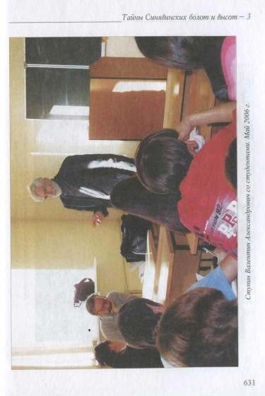

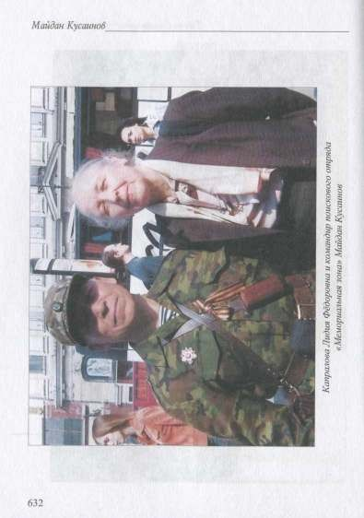

Глава 6

ПОИСКОВИКИ НА ЗАСЕДАНИИ КРУГЛОГО СТОЛА
В ГОСУДАРСТВЕННОЙ ДУМЕ РОССИЙСКОЙ ФЕДЕРАЦИИ

ПОИСКОВИКИ ЗА КРУГЛЫМ СТОЛОМ В ГОСУДАРСТВЕННОЙ ДУМЕ РОССИЙСКОЙ ФЕАЕРАЦИИ
Просматривая 9 января 2013 года электронную почту, обнаружил приглашение в Гос. Думу Российской Федерации для участия в заседании круглого стола посвящѐнного принятию неотложных законодательных мер по мемориализации зоны прорыва блокады Ленинграда, причѐм в качестве одного из основных экспертов, имеющего практический опыт по созданию мемориальной зоны на Синявинских болотах и высотах, что непосредственно в зоне прорыва блокады Ленинграда.
Заседание круглого стола в Гос. Думе Российской Федерации состоялось 17 января 2013 года и без перерывов длилось более трѐх часов. Участники заседания буквально не замечали время, ибо тема и накал чувств, эмоций был так высок, что всем было не до перерыва.
Следует обратить внимание на участников круглого стола: список участников - 81 чел., число докладчиков - 20 чел., свободная дискуссия - 10 чел.
Обозначил проблемные вопросы круглого стола лидер партии и глава фракции «Справедливая Россия» в Государственной Думе Сергей Михайлович Миронов. Поисковикам следует помнить, что фракция
«Справедливая Россия» подготовила и внесла в Гос. Думу первый федеральный закон, который регулирует это очень важное направление - поисковые работы. До этого в Российской Федерации не было ни одного нормативного акта, который бы регулировал это очень важное направление патриотического воспитания нашей молодѐжи. Поисковикам следует знать,что партия «Справедливая Россия» открыла специальный общественный проект, посвященный 70-летию Великой Победы, в том числе в рамках этого проекта региональные отделения партии на добровольной основе восстанавливают и ремонтируют могилы, памятники нашим солдатам.
В числе первых докладчиков командиры поисковых отрядов Ильин Е. В.,
Кусаинов М. К. и основоположник стратегии мемориализации зоны прорыва блокады Ленинграда Нериновский Б. В. Основными экспертами по обсуждаемой теме были Нериновский Б. В. и Кусаинов М. К., которые независимо друг от друга создали свои концепции мемориализации огромной территории: от бывшей деревни Карбусель

на юге до рабочего посѐлка № 5 на севере и от озера Синявинское на западе до бывшей деревни Новая на востоке. Нериновский Б. В. составил хронологию сражений за взятие деревень Вороново, Поречье, Мишкино, Тортолово, Гайтолово и добился установки традиционных гранитных обелисков у бывших деревень Тортолово, Гайтолово, у охотничьей базы
«Двор охраны» и у бывшего опорного пункта противника «Роща Круглая».
Более конструктивен и разнообразен эксперт, командир поискового отряда «Мемориальная зона» Кусаинов М. К. Название поискового отряда говорит о многом - в названии цель и задачи именно по мемо- риализации зоны прорыва блокады Ленинграда. За 25 лет деятельности студенческого поискового отряда разработана методика проектирования мемориальных зон и создана, как оказалось, первая в Европе мемориальная зона «Надежда», которая расположена на территории более 220 км², в 60 км юго-восточнее С-Петербурга. На территории мемориальной зоны «Надежда» проложены маршруты, оснащѐнные указателями памятных мест и установлены обелиски и памятные знаки нового поколения, некоторые из них, по утверждению Нериновско- го Б. В., - гениальны в замысле и исполнении. Разработан и издан путеводитель по мемориальной зоне «Надежда» (254 стр. - 1500 экз.), который имеется во всех библиотеках крупнейших городов России, Беларуси, Украины и всех библиотеках Казахстана. Для ведущих экспертов «круглого стола» автор привѐз комплект книг, в том числе и путеводитель.
Поисковики поймут суть поднимаемых экспертами проблемных вопросов
по фрагментам стенограммы круглого стола, а как всѐ сумеют реализовать депутаты Гос. Думы и затем Правительство Российской Федерации покажет ближайшее время, ведь до 70-летия Великой Победы осталось чуть более года.
ПРИГЛАШЕНИЕ В ГОС. ДУМУ РОССИЙСКОЙ ФЕДЕРАЦИИ
Когда: 9 янв. в 19:48
Кому: rector@enu.kz, Кусаинов Майдан maidan-k@yandex.kz
От кого: Ванчугов Р. А.
Ректору Евразийского национального университета им. Л. Н. Гумилѐва Е. Б. Сыдыкову
010008 г. Астана, ул. Мунайтпасова, 5

Уважаемый Ерлан Батташевич!
17 января 2013 г. в 15.00 в Государственной Думе Федерального Собрания Российской Федерации состоится круглый стол на тему: «О необходимости принятия неотложных законодательных мер по сохранению памятных мест Великой Отечественной войны в зоне прорыва блокады Ленинграда».
Приглашаем Вас принять участие в круглом столе, а также просим Вас командировать для выступления на данном мероприятии профессора Вашего уважаемого университета Кусаинова Майдана Комековича - одного из основных экспертов в СНГ по вышеуказанной теме, разработчика концепции проекта военно-мемориальной зоны «Надежда» в районе прорыва блокады Ленинграда, руководителя поисковых работ в данном регионе, проводимых в течение 25 лет, автора ряда книг, путеводителей и методических разработок по военной археологии.
Накануне 70-летия прорыва блокады Ленинграда во время Великой Отечественной войны 1941-1945 годов сама территория прорыва блокады находится в плачевном состоянии. Охранные зоны не соблюдаются, па- мятники разрушаются. Вопреки решениям высшего руководства РСФСР и Российской Федерации зона прорыва блокады Ленинграда до сих пор не мемориализована. До сих пор большинство советских воинов, погибших в боях за Ленинград, достойно не погребены, их память не увековечена. Масштаб поисковых работ, которые ведутся в зоне прорыва блокады в основном силами и на средства общественников-энтузиастов, крайне не- достаточен.
Целью круглого стола в Государственной Думе является разработка комплекса мер и рекомендаций по решению вышеуказанных проблем.
К участию в мероприятии приглашены представители Администрации Президента РФ, депутаты Государственной Думы, члены Совета Федерации, представители федеральных министерств и ведомств, научного сообщества, деловых кругов и дипломатического корпуса.
К участию в круглом столе приглашено Посольство Казахстана в Рос- сийской Федерации.
Просим Вас до 15 января 2012 г. сообщить в оргкомитет ФИО участников мероприятия по электронной почте vanchugov@duma.gov.ru или факсу (495) 692-41-26.
Оргкомитет: тел. (495) 692-67-27, (915) 327-15-50.

Круглый стол состоится 17 января 2013 г. в 15.00 в зале 830 нового здания Государственной Думы по адресу: г. Москва, Георгиевский пер., д. 2.
Регистрация участников с 13.00 до 15.00.
Вход в здание Государственной Думы через подъезды № 2 (со стороны ул. Охотный ряд, д. 1) и № 10 (со стороны Георгиевского переулка, д. 2) по предъявлении паспорта.
ФРАГМЕНТЫ
С Т Е Н О Г Р А М М Ы
круглого стола фракции «Справедливая Россия» Здание Государственной Думы. Зал 830.
17 января 2013 года. 15 часов.
Председательствует депутат Государственной Думы от Ленинградской области и Республики Карелия Р. А. Ванчугов
П редседательствующий.
Дорогие друзья, мы начинаем. Спасибо, что откликнулись на пред- ложение принять участие в круглом столе. Тема нашего круглого стола: «О необходимости принятия неотложных законодательных мер по сохранению памятных мест Великой Отечественной войны в зоне прорыва блокады Ленинграда». В ваших раздаточных материалах вы увидите исторические справки и предварительную концепцию мемориального военно-исторического комплекса в зоне прорыва блокады. Данная концепция построена на материалах, полученных нами у учѐных, многие десятилетия посвятивших данной проблеме — Нери- новского Бориса Владимировича, Ильина Евгения Васильевича, оба представляют Санкт-Петербургский государственный университет, и Кусаинова Майдана Комековича (Евразийский национальный университет им. Л. Н. Гумилѐва, г. Астана, Казахстан).
Нам бы хотелось дополнить этот предварительный проект и вашими предложениями, поэтому обращаю ваше внимание, что мы специально не вносим на рассмотрение готовый проект рекомендаций нашего круглого стола, так как не могли этого сделать без экспертов, которое сегодня здесь присутствуют в изобилии. Также здесь присутствуют депутаты Г осударственной Думы Елена Г ригорьевна Драпеко, Олег Анатольевич Нилов
— депутат, избранный от Петербурга, и ко

нечно, лидер нашей партии и глава фракции «Справедливая Россия» в Государственной Думе Сергей Михайлович Миронов, которому я и передаю слово.
М ИРОНОВ С. М.
Спасибо большое, Роман Анатольевич.
Уважаемые коллеги, дорогие друзья! Мы с вами проводим этот круглый стол в преддверии знаменательной даты - завтра исполняется ровно 70 лет со дня прорыва блокады Ленинграда. Думаю, что в этой аудитории не надо говорить, что это действительно памятный день, знаменательное событие, потому что прорыв блокады Ленинграда в начале 1943 года был одним из первых шагов, наряду с тем, что произошло под Сталинградом, по окончательному разгрому немецко- фашистских войск и прекращению в конечном итоге опасности этой «коричневой чумы» и полного разгрома фашистов В Ленинград
ской области много мест, к которым применимы слова из известной песни Владимира Высоцкого: «здесь раньше вставала земля на дыбы, а ныне гранитные плиты, здесь нет ни одной персональной судьбы, все судьбы в единую слиты». Это действительно так. Особенно мы должны помнить о том, сколько же до сих пор без вести пропавших, а на самом деле погибших, просто не найденных, не захороненных так и
лежат в лесах и болотах Ленинградской области Здесь не могу
не напомнить, что фракция «Справедливая Россия» подготовила некоторое время тому назад и уже внесла в Государственную Думу первый федеральный закон, который регулирует это очень важное направление - поисковые работы. Потому что сегодня в Российской Федерации нет ни одного нормативного акта, который бы регулировал это очень важное направление патриотического воспитания нашей молодѐжи. В середине 60-х годов прошлого века на местах боѐв за Ленинград начал создаваться единый мемориальный комплекс «Зелѐный пояс славы». Сегодня он представляет собой 80 объектов культурного наследия, объединѐнных в 35 мемориальных комплексов на 200-километровой линии вокруг Санкт-Петербурга. В наши дни эти мемориальные сооружения, многим из которых уже более сорока лет, находятся, мягко говоря, не в лучшем состоянии и требуют срочной реставрации. Ещѐ в советские времена были утверждены охранные зоны только двух па-

мятников - «Невский пятачок» и «Прорыв», да и то без определения границ этих объектов.
Эти зоны не соответствуют современным требованиям законодательства. Охранная зона «Синявинские высоты» до сих пор не зарегистрирована. Многие музеи и памятники не имеют единого хозяина, и зачастую установить собственника объектов весьма затруднительно. В общем, в этой сфере царит полная неразбериха, но это еще полбеды.
Прежде чем я расскажу о второй половине беды, хочу упомянуть о том, что региональное отделение партии «Справедливая Россия» в Санкт-Петербурге на протяжении нескольких лет за собственные средства занималось реставрацией и восстановлением памятников, как раз «Зеленого пояса славы», и я с радостью увидел за нашим круглым столом Валерия Николаевича Селиванова, нашего ветерана, в прошлом депутата Законодательного Собрания Санкт-Петербурга многих созывов. Именно он эту работу и патронирует, думаю, что в своѐм выступлении он более подробно об этом расскажет.
Возвращаюсь ко второй половине беды.
На мое имя, на имя регионального отделения партии, сюда, в центральные органы нашей партии «Справедливая Россия», приходят многочисленные письма от ветеранов и общественных организаций, возмущенных нарастающей жилищной застройкой территории прорыва блокады. К сожалению, для некоторых наших горе-соотечественников собственные бизнес-интересы, а проще говоря, деньги, важнее исторической памяти. Видимо, они забыли, кто и как именно их отцы, деды, прадеды, проливали кровь, воевали на фронтах Великой Отечественной войны ради спасения всего человечества от коричневой чумы.
Вот недавний пример, который тоже стал известен благодаря мно- гочисленным обращениям наших граждан, поражающий своим цинизмом по отношению ко всем воинам, погибшим под Ленинградом.
В городе Сосновый Бор на территории мемориального комплекса
«Зеленый пояс славы» продолжается разработка элитного дачного поселка
«Эдельвейс» (прошу обратить внимание, в том числе, и на само название). Продолжается, несмотря на протесты жителей города, несмотря на требования областного комитета культуры прекратить эти работы.

Уже полным ходом идет сплошная вырубка леса, что означает фак- тическую гибель этого участка мемориального комплекса.
Там, где не прошли гитлеровские танки, сейчас идут бульдозеры этого
«Эдельвейса». И обратите внимание на цинизм названия дачного поселка, потому что мы с вами помним, что именно так называлась первая горно-стрелковая дивизия третьего рейха - «Эдельвейс». И вот сейчас этот
«Эдельвейс» топчет в прямом смысле слова могилы, в том числе и безвестные, наших советских воинов, и конечно, это просто самый настоящий плевок в лицо всему российскому обществу и всей нашей истории. Конечно, мы не остались безучастными, направили и соответствующие обращения, и требования, обратились и в прокуратуру, и будем, как говорится, «держать руку на пульсе», добиваться восстановления исторической справедливости.
Сейчас, как известно, готовится специальный доклад Президенту РФ о состоянии мемориальных комплексов Ленинградской области. Наша партия активно включилась в эту работу. Мы направили специальное обращение в Администрацию Президента РФ о создании единого мемориального военно-исторического комплекса в зоне прорыва блокады Ленинграда.
Нами был получен ответ, что все наши предложения войдут в окон- чательную редакцию доклада, который как я уже сказал, готовится для представления Президенту Российской Федерации.
Мы считаем очень важным объединить усилия и проводить эту работу системно. Конкретные меры по увековечиванию памяти павших, по сохранению памятников воинской славы станут лучшим подарком нашему народу к 70-летию Великой Победы, которое мы будем отмечать в 2015 году, это очень памятная и важная дата.
С большим удовольствием хочу проинформировать, что в конце прошлого года в Музее Вооруженных Сил Российской Федерации партия
«Справедливая Россия» открыла специальный общественный проект, посвященный этой дате, в том числе в рамках этого проекта региональные отделения нашей партии будут на добровольной основе восстанавливать и ремонтировать могилы, памятники нашим солдатам, офицерам — воинам, погибшим в годы Великой Отечественной войныСоздание мемориальной зоны прорыва блокады стало бы

Тайны Синявинских болот и высот - 3

хорошим напоминанием всем нашим гражданам о том, что мир, свобода и независимость, победа над сильным и жестоким врагом даются потом и кровью, невероятным мужеством, волей и солидарностью всего нашего народа.
Благодарю вас за внимание и искренне надеюсь, что «круглый стол» послужит, прежде всего, выработке конкретных предложений, в том числе, возможно, и законодательного характера, а, может быть, и каких-то конкретных мер или обращений к руководству страны, к руководству Ленинградской области и Санкт-Петербурга с тем, чтобы действительно в конечном итоге мы увидели этот единый мемориальный комплекс.
(Аплодисменты.)
П редседательствующий.
Мне хотелось бы передать слово Ильину Евгению Васильевичу, ди- ректору Центра по изучению военной истории Санкт-Петербургского государственного университета, и напомнить про регламент - пожалуйста, в пределах 15-ти минут, потому что у нас очень много выступающих.
И льин Е. В Уважаемые коллеги, уважаемые друзья! Мы, как
было уже сказано, накануне крупнейшего события - 70 лет прорыва сухопутной блокады города Ленинграда.
Война закончилась давно, но я уже 12 лет подряд отправляюсь на эту далѐкую и на эту на самом деле близкую войну, и на этой далѐкой, но близкой войне наш студенческий поисковый отряд «Ингрия» провѐл 518 суток. Наши поисковые работы ведутся в Кировском районе Ленинградской области, и могу сказать, что мы, собственно говоря, оттуда и не вылезаем. Мы ведѐм поисковые работы в Шлиссель- бургско-Синявинском выступе, который немецкие солдаты называли «бутылочное горло». Замечу, что именно в этом выступе решалась и
была в конечном итоге решена судьба Ленинграда В результате
этого наступления войска Ленинградского фронта оказались разделены
- £илометровым коридором и в течение 498 суток именно в этом
«коридоре» под названием Шлиссельбургско-Синявинский выступ шли жесточайшие бои Я замечу другое. Война без потерь не

обходится. И в 2010 году Управление Министерства обороны по уве- ковечению памяти погибших при защите Отечества опубликовала до- кументальный сборник «Война на земле российской». Согласно этому сборнику на территории Мгинского, а ныне Кировского района Ле- нинградской области на сегодняшний день погребено и находится под охраной государства 37 тысяч 743 наших воина. Однако самые элементарные подсчѐты, опять же по документальным источникам, позволяют установить следующую цифру погибших с советской стороны - 117 тысяч 126 человек. Мы можем провести элементарные арифметические действия, и у нас в остатке получится 79 тысяч 383 человека. Закономерен вопрос: а где же они, эти почти 80 тысяч человек? Я с горьким сожалением замечу, что они не вышли из своего последнего боя. Они лежат в Синявинских болотах, в этих лесах и перелесках. Но я замечу и другое - у части из них страшная судьба, которую им уготовили мы с вами, неблагодарные потомки. Часть этих бойцов и командиров Красной армии, которых мы завтра будем чествовать в связи с круглой датой - 70-летия прорыва блокады - и говорить правильные слова и прочее, прочее, она безжалостно запахана тракторами под лесопосадки, она самым варварским образом ушла под мелиорацию, она ушла под строительство дачных комплексов. И мы все с вами знаем, а если вы не знаете, я вам могу сказать, что все дачные комплексы, которые стоят в районе Шлиссельбургско-Синявинского выступа, стоят на костях наших отцов, дедов и прадедов.
И я замечу - у нас часто говорят: «Мы цивилизованная страна, мы стремимся к цивилизованной Европе». Но в цивилизованной Европе на месте таких сражений не строят свинарников, не планируют размещение полигонов по переработке мусора и так далее и тому подобное. Это реальный факт. И я неоднократно писал и говорил о том, что это не просто безобразие, это преступление. Но замечу и другое. Цифра 117 тысяч 126 человек — не окончательная, потому что в сборнике управления Министерства обороны РФ скромно опущены как минимум три военных операции. Первая - Красноборско - Смердынская наступательная операция, февраль 1943 года. Это и Мгинско - Войтоловская наступательная операция марта 1943 года. И для того, чтобы мы пред-

ставили масштаб потерь, я приведу практически дословно слова маршала К. Е. Ворошилова, который координировал эту операцию, в докладе Верховному Главнокомандующему. Климент Ефремович писал буквально следующее: «Наступать нечем. Из девяти дивизий остались две». Мы можем представить, какие потери там были.
И, наконец, третья крупная фронтовая операция - это штурм Синявинских высот в сентябре 1943 года, которая была предпринята 30-м гвардейским имени Жданова стрелковым корпусом. Но замечу и другое - это только наступательные операции. Но война ведь это не только наступление, это и будни. И люди на войне гибли там каждый день. У нас, к великому сожалению, говорю об этом с горечью, оказалась короткая память. Мы, например, говорим, что в 39-ти братских и одиночных могилах в Кировском районе захоронено столько-то. А мы в Кировском районе обследовали и обнаружили - по отдельным данным 17 утерянных братских захоронений, а по другим сведениям - 30. Вы представьте себе 39 захоронений находятся под охраной, и почти 30, наверное, утеряно. Сколько же там лежит людей? Куда они делись? Вразумительных ответов нет. Исчезли. Исчезли.
Это явление я для себя дипломатично называю «последствиями войны». Мы «последствия войны» в этом отношении еще не преодолели. Встает вопрос - так сколько же лет мы будем еще искать не вернувшихся с войны? Наверное, еще лет 70, если не будут предприняты реальные меры, которые и способствовали бы тому, чтобы поисковое движение поднялось на новый уровень. Что для этого необходимо?
Первое. Необходим внятный федеральный закон. С 2007 года поисковое движение Ленинградской области и России существует вне правового поля.
Второе. Никогда не было, чтобы поисковикам целевым назначением выделялись соответствующие средства. Нам все говорят: да, ребята, вы молодцы, и прочее и прочее. Но если мы молодцы, и если сегодня первыми лицами государства признано, что мы выполняем исключи- тельно*важную задачу, так помогите не только словом, но и делом.
Это первый сюжет, на котором я хотел заострить ваше внимание. Второй сюжет. Второй сюжет сводится к следующему. За 20 с не-

большим лет существования организованного поискового движения в Ленинградской области на одних только на Синявинских высотах поисковиками погребено 25 тысяч человек, я называю официальные цифры. На Невском пятачке - 12 тысяч человек. Сколько точно погребено на мемориале в Малуксе, я не знаю.
Следует закономерный вопрос - если деятельность поисковиков общепризнана, то почему спустя десятилетия у нас по Кировскому району количество захороненных не превышает 37 тысяч человек? Его необходимо увеличить как минимум в два раза. Минимум в два раза!
Какой я вывод из всего этого делаю? Вывод следующий. Государ- ственные структуры, которые обязаны решать проблемы увековечения памяти защитников Отечества, их не решают. Причины - отсутствие взаимодействия, кустарщина. Это первое.
Второе. Все мы, наверное, бывали на воинских мемориалах, кто- то бывал на мемориале «Синявинские высоты», «Невском пятачке» и прочее и прочее, и вы видели эти громадные могилы. В каждой могиле похоронено где-то 2-3 тысячи человек. А много ли там имен? Мы видим 2-3 имени, не более. Возникает вопрос. Неужели же поисковики находят так мало солдат, у которых были медальоны? И я авторитетно и ответственно заявляю - нет, это не так, потому что только наш отряд за 10 лет похоронил не менее сотни бойцов и командиров Красной армии, чьи имена установлены. И здесь опять возникает вопрос. Почему десятилетия, десятилетия, подчѐркиваю, - эти, пусть даже облицованные гранитом могилы представляют из себя безымянные грядки? Почему нет имен солдат?
Вывод, который я делаю, - органы государственной власти всех уровней не выполняют федеральный закон по увековечению памяти погибших при защите Отечества.
Причина? Остаточный принцип финансирования, равнодушие к этой проблеме.
Но я замечу, что эти мемориалы - «Невский пятачок», «Синявинские высоты», мемориал в Малуксе, это, скажем прямо, «витрина», куда возят экскурсантов, а что же за этими «показательными» мемориалами?

А за ними располагается как раз эта кровавая зона боев по прорыву блокады Ленинграда. Она начинается формально от рощи Круглой, и опять же формально завершается в Вороново. Попробуйте туда проехать весной или летом. Туда весной, летом, и даже осенью можно проехать только на танке, потому что дорог туда практически нет.
И замечу, что, собственно, именно на этом куске территории: роща Круглая, Тортолово, Гайтолово, Мишкино, Поречье, Вороново в 1941- 1943 годах и решилась судьба нашего города. Возникает вопрос: почему этот участок территории по сию пору остается в полнейшем забвении? И мы должны принять сегодня, надеюсь мы это сделаем,
какие-то конкретные рекомендации, наметить реальные меры, для того чтобы наша встреча завершилась позитивным, положительным результатом. В противном случае эту святую зону в конце концов съедят, сожрут, и скандалов типа скандала с попыткой устроить помойку (полигон ТБО) на месте «котла Мерецкова», в котором полегло не менее 100 тысяч наших воинов, и других подобных скандалов, будет весьма и весьма много.

(Аплодисменты.)
П редседательствующий.
Спасибо большое за ваше выступление. Думаю, что для тех, кто увидел эти фото, какие бы то ни было комментарии излишни. Слово предоставляется Кусаинову Майдану Комековичу, профессору Евразийского национального университета им. Л. Н. Гумилѐва, город Астана, Казахстан.
К усаинов М. К.
Здравствуйте, россияне! Я, помимо прочего, — командир поискового отряда «Мемориальная зона». Обратите внимание на название «Ме- мориальная зона». В названии цели и задачи именно по мемориализации зоны прорыва блокады Ленинграда. Работаю я там уже 35 лет, со времѐн моей учѐбы в аспирантуре в Ленинграде. А наш студенческий отряд из Казахстана действует 25 лет, этот студенческий отряд и я действуем в зоне уже 1150 суток, приезжая сюда из далекого Казахстана. Конечно, у нас нет таких преимуществ, как у моего коллеги Е. В. Ильина — они в силу территориальной близости могут туда приехать из Санкт-Петербурга в любое время, мы же можем только весной, потому

что казахстанским студентам очень дорого стоит проезд, и почти все эти расходы — свои, личные. Казахстанское государство нам в этом не помогает, а российское не может нам помочь.
Не буду повторять всего того, что сказал командир поискового отряда
«Ингрия» Петербургского госуниверситета Ильин Евгений Васильевич, мой коллега и товарищ, мы бок о бок работаем с ним на этих болотах. Прошли мы не одну сотню километров по этим болотам многократно и знаем реальную ситуацию досконально, детально; лучше нас, может быть, никто не знает всей этой территории, и всего состояния дел.
Не хочу отнимать много времени из положенных по регламенту 20 минут, дам лишь те краткие «выжимки», которые считаю необходимым добавить в проект концепции.
Первое. Принять за основу концепцию мемориальных зон, разработанную мной, она содержится в моей книге «Мемориальная зона «Надежда». Путеводитель, исторический формуляр, справочник», подаренный мной товарищу С. М. Миронову. Эта книга издана, ею пользуются даже американцы, немцы, которые приезжают и ходят по мемориальной зоне по указателям, которые мы же там поставили.
Второе. Необходимо утвердить термины, потому что терминов нет. Всѐ начинается с терминологии, с глоссария, с чѐтких определений. Необходимо определить все-таки: «мемориальная зона», «историческая мемориальная зона», а еще точнее будет «военно-мемориальная зона». Это не то же самое, что «комплекс». Комплекс - это какой-то маленький, небольшой комплекс, их много, а «мемориальная зона», «военно-историческая», «мемориальная» — это более 20 квадратных километров, никак не менее. Поэтому очень важно точно определить термин.
Предлагаю ввести термин «Военно-историческая зона» и дать ему следующее определение: — территория более 20 квадратных километров, где в годы Великой Отечественной войны гремели сражения фронтового масштаба, решавшие стратегические задачи.
Второй предлагаемый мной термин — «Исторический формуляр военно-мемориальной зоны» — описание всех сражений, гремевших на территории военно-исторической зоны с приложением подробных во-

енных карт, схем и привязка их ко времени и к участкам зоны, что и сделано в моей книге-путеводителе. Без этого работать, проектировать нельзя. А на сегодняшний день в зоне создан только один участок, который проработал я, других пока нет. Поэтому чтобы это создавать, нам нужно для проектировщиков эту работу сделать.
Третий термин. «Утерянные братские могилы» — это братские могилы полковые, дивизионные кладбища, утерянные в годы войны, в послевоенное время, то есть они заросли лесом, кустарником, потеряли рельеф, их около 60 в одной только мемориальной зоне «Надежда», которые я установил по данным Центрального архива Министерства обороны (ЦАМО). Из них мы пока нашли только шесть - утерянных, заросших. На это ушло у нас целых восемь лет, потому что привязка к местности могил была сделана в основном сержантами, которые не умели читать карты. А те могилы, которые мы нашли, привязал к местности капитан Сальков, привязал грамотно, потому что он капитан. Он-то их привязал, но мы сначала по указанным просекам пытались найти — безуспешно, а потом я разработал метод, называется он
«казахстанским». Мы стереодальномером отмеряли расстояния с трех на- правлений, на пересечении которых мы находили, т. е. обнаруживали с большим трудом эти утерянные братские могилы. Но их надо найти, потому что будет стыдно, если эти 60 утерянных братских могил и кладбищ мы не найдем и не обустроим.
Обустроил, между прочим, я одну из них: привез из Казахстана металлические звезды, которые постепенно, устремляясь в небо, пре- вращаются в журавлей, меняют красный в белый цвет — фотография этого памятника на обложке моей книги, и он признан ленинградцами самым лучшим памятником для братских могил. Представляете - из Казахстана мы везли в Ленинградскую область этих звѐзд-журавлей в плацкартном вагоне украдкой, платили взятки, чтобы нас не выбросили из поезда, все эти отдельные фрагменты уже на месте сваривали, бетонировали (причѐм всѐ это делали студенты), ставили указатели на территории мемориальной зоны, по маршрутам, обозначили высоты, рощи, за которые были самые жестокие сражения, например, роща «Круглая», роща «Клещ», высота «Яйцо», т. е. все находящиеся на еѐ пространстве памятные места указателями, чтобы родственники

погибших могли найти эти места и братские могилы, где можно поплакать, и пока слеза не упадет на эти могилы, душа не вознесется на небеса, говорят поисковики.
Следующий термин: «Комендатура мемориальной зоны». Необходимо создавать комендатуру, которая будет охранять наши святыни от мародеров, от дачников, от непрофессиональных поисковых отрядов, с тем, чтобы они не разоряли утерянные братские могилы, ведь они кощунственно разоряются. Чтобы сотрудники комендатуры могли проводить по этой мемориальной зоне квалифицированные экскурсии по специально разработанным исторически аргументированным маршрутам, чтобы они поддерживали в порядке мемориальную зону, комендатура, как понятие, должна быть обязательно.
Из кого должна комплектоваться комендатура? Еѐ состав должен быть комплексным и состоять из военных и штатских сотрудников. Снова подчеркну, что комендатура предназначена для охраны, для поддержания в надлежащем состоянии дорог и троп, маршрутов и проведения туристов по этим маршрутам. Следующий термин. «Комендант военно-мемориальной зоны» — это руководитель комендатуры, отлично знающий исторический формуляр мемориальной зоны и еѐ территорию.
Сразу же вслед за термином предлагаю и две кандидатуры. Считаю, что мои петербургские коллеги - Б. В. Нериновский и Е. В. Ильин, как никто другой, достойны быть первыми комендантами мемориальной
зоны Теперь, когда определены основные термины, вношу кратко
свои конкретные предложения и дополнения в проект Предварительной концепции Мемориальной зоны:
Принять решение об обнаружении и соответствующем обустройстве
утерянных братских могил, их более 60 только в одной зоне.
Принять решение о введении уголовной ответственности за разорение братских могил, полковых и дивизионных кладбищ на территории военно-мемориальной зоны. Необходима санкция государства, и только в крайне исключительных случаях, когда будет проходить по оси братского захоронения дорога международного значения либо нефтепровод большого масштаба.

Принять решение об обучении поисковых отрядов, действующих там, методам поисковых работ, которые не позволят разрушать братские могилы. Это важнейший пункт! Потому что большинство экспедиций поисковых отрядов, сами того не подозревая, разрушали и выносили останки с братских могил и кладбищ, которые уже были захоронены. А ведь и православная, и мусульманская конфессии запрещают тревожить погребѐнные останки.
Поисковые работы проводить только в зонах, обозначенных комен- датурой, и под надзором комендатуры, чтобы предотвратить случаи кощунства.
Разработать предписание для комендатуры. Охранять утерянные братские могилы, пока они ещѐ находятся в категории утерянных, которые уже найдены, на пока ещѐ не обустроены, от мародѐров, непрофессиональных поисковых отрядов, дачников и частных застройщиков. Это надо зафиксировать законодательно, потому что если этого не сделать, случаи разорения будут продолжаться.
Определить рабочие группы для подготовки технического задания для проектирования военно-мемориальной зоны. Именно мы должны составить грамотное техническое задание. Определить границы мемориальной зоны, которая предварительно обозначена Неринов- ским Б. В., но надо уточнять и эту общую границу, и границы отдельных участков этой мемориальной зоны, их надо чѐтко определить и обозначить и на карте, и на местности.
Фрагментами восстановить узловые участки советско-немецкой линии фронта, например, «роща Клещ», «роща Круглая», «высота «Яйцо»,
«Воронка» и так далее. На этих узловых участках обороны восстановить именно по наставлениям военного времени фрагменты театра военных действий и фортификационные сооружения: доты, дзоты, блиндажи советские с бревенчатыми и немецкие с арочно-сводчатыми перекрытиями, короткие участки траншеи на каждом участке, которые мы уже определили, мы можем точно дать их месторасположение: 30-50 метров траншея, у советских войск укреплѐнная жердями, у немцев - специальными креплениями. КП и противотанковые надолбы и заграждения из проволоки, потому что туристам надо по-

казать ту войну, какой она была, чтобы они почувствовали, что это была за война.
Восстановить на заболоченных участках фрагмент дерево-земляного забора. Это уникальное сооружение, которое создали наши сапѐры, а потом этот опыт и немцы переняли. Это «ноу-хау» только в зоне прорыва впервые в истории встречается.
Восстановить отдельные участки гати, которые обозначены у меня на картах, а на местности дорожным указателем - от острова до рощи «Клещ».
Навести высоководные мосты у деревни Тортолово, «Чѐртов мост» и так далее, потому что фронтовики-ветераны, посещающие места былых боѐв, даже не могут туда пройти от железнодорожной станции, и нам всѐ время приходится наводить временные мостки. Мой отряд работает, наводит эти мостки, их постоянно смывает. А надо их возвести так же по наставлению в военное время, чтобы фронтовики и все желающие могли туда пройти. Хотели в 2013-2014 годах своими силами их возвести, но теперь, думаю, Россия поможет.
Восстановить эксплуатационную надѐжность дорог вдоль линии электропередач от «Двора охраны» до обелиска «Звѐзды-журавли» и до бывшей деревни «Тортолово», которые разбиты.
Запретить проведение автомобильных ралли на внедорожниках, которые разбили эти дороги до такого состояния, что пешком пройти невозможно. Категорически запретить эти «ралли», которые ежегодно посвящают 9 Мая, но ущерб от них несоразмерен.
Запретить несанкционированную вырубку леса, которая загрязняет территорию лесов: остаются срубленные ветки, даже пешком пройти нельзя, не то что проехать на автомобиле. Там творится страшная картина, такого не было последние 5 лет. Вырубка леса осуществляется ещѐ и дачниками и вообще случайными людьми.
В комплекте раздаточных материалов приведѐн список 179 исторических объектов, предлагаемых для экскурсионных маршрутов, разработанный Б. В. Нериновским. Нужно дополнить эту информацию и предложенными в моей книге туристическими маршрутами, мы их не только разработали, но даже поставили силами нашего поискового отряда и на свои собственные средства указатели. Мы ведь уже четверть

века ежегодно работаем в зоне прорыва блокады, приезжаем из далѐкого Казахстана почти полностью за свой счѐт, а лично я в зоне уже 35 лет. Мы работаем там очень плотно, конструктивно, не жалея сил, своими руками поднимаем солдат из забвения, и обидно, что нас как «иностранцев» нигде не упоминают.
Вот показывали сейчас на слайдах памятные знаки в зоне прорыва, а ведь они установлены нами. Вы даже не представляете, что это такое - перевезти сюда из Казахстана, причѐм в пассажирском вагоне, эти разобранные на детали громоздкие конструкции. И всѐ это хозяйство состоит на балансе нашего поискового казахстанского отряда. К прискорбию, часть этих с таким трудом установленных памятных знаков была снесена «хозяйственниками», которые хотели организовать там мусорную свалку, наши указатели им мешали и они их снесли... «Хозяйственники» когда узнали, что там, оказывается, ещѐ и указатели есть, посносили все указатели, которые мы установили от дорог, хорошие, добротные, которые показывали на памятные места, на которые родственники погибших ходили. И с кого спросить, мы не знаем, нам придѐтся снова за свои личные деньги всѐ это изготовить и поставить. Надо принять меры, чтобы знаки и указатели не сносили. Наш обелиск «Звѐзды-журавли» вандалы уже несколько раз прострелили, неодно- кратно пытались снести, дачники его своими силами восстанавливают - закрашивают свастику, которую малюют местные неофашисты. В общем, надо всѐ охранять, приводить в порядок. Поэтому комендатура обязательно должна быть на этой территории, она должна законно существовать, иметь штат. Там когда-то была трофейная группа от МВД, иногда проскочит мимо, и всѐ. А надо, чтобы была постоянная, своя. Если все эти меры предпринять, это будет очень посещаемая всеми зона. Ведь и сегодня, когда всѐ в таком неприглядном состоянии, туда приезжают и из Германии, и из США, и из других стран, потому что дети наших погибших там солдат разъехались по всему миру, они приезжают на место гибели близких, ходят по путеводителю, пока составленному мною. Он первый, вот он - на сегодняшний день единственный, я привез из Казахстана, вам подарил. В каждой крупнейшей библиотеке России они есть, в национальной библиотеке в Санкт-Петербурге есть все книги.
(Аплодисменты)

П редседательствующий.
Спасибо большое. Мы учтѐм все высказанные вами замечания.
Мне хотелось бы предоставить слово Нериновскому Борису Влади- мировичу, профессору Санкт-Петербургского государственного уни- верситета, блокадному ребѐнку, который прожил в осаждѐнном городе все 900 блокадных дней. Он физик по профессии, но при этом 40 лет посвятил проблематике нашего круглого стола, вдумайтесь в эту цифру - он начал этим заниматься ещѐ в 1973 году. Пожалуйста.

Нериновский Б. В.
Всѐ началось в январе 1973 года. 18 января был открыт небольшой гранитный монумент на 66-м километре Мурманского шоссе - это ме- стонахождение бывшего Рабочего посѐлка № 1, где впервые соединились войска Ленинградского и Волховского фронта.
Первому секретарю Ленинградского обкома партии Г. В. Романову кто-то позвонил буквально за несколько дней до 30-летия прорыва блокады Ленинграда и сказал: «Как же так? Такой юбилей - 30 лет, а ничего нет на месте встречи двух наших фронтов». И быстро (когда наши власти захотят, они умеют реагировать молниеносно) соорудили этот более чем скромный (как тогда сказали, «временный») памятник, и этот «временный» до сих пор так и стоит на этом Мурманском шоссе.
Как сейчас помню - была огромная вереница автобусов от Смольного, все, кто захотел, приехали на это историческое место в тот зимний морозный ясный день.
На кузове грузовика стояло всѐ партийное, советское, военное начальство, ветераны крупного масштаба. И по ходу дела возникли вопросы: а с чем же соединялся Ленинградский фронт при прорыве блокады? Волховский фронт, говорите? А что это такое? Откуда здесь взялись какие-то волхвы, с которыми соединились? Что это за Волховский фронт такой? Вот такие недоуменные вопросы звучали среди народа, потому что никто ничего об этом не знал - Волхов-то где-то далеко, а вот Синявинские высоты рядом. Волхов - где такая река? Тотальное было незнание. Хотя к тому времени в свет уже вышла прекрасная книга «Битва за Ленинград» коллектива авторов под редакцией С. П. Платонова (вот эта книга), где, в общем-то, всѐ написано, надо лишь уметь читать и хотеть понимать. Есть тут и Волховский фронт, и

все военные операции по прорыву блокады. И, тем не менее, в Ленинградском обкоме партии, даже в отделе агитации и пропаганды, про эти события знать не знали. А я на тот момент в частном, индивидуальном порядке уже начал собирать подписи ветеранов Волховского фронта, и к тому моменту уже набрал 80 подписей - от рядового до командира дивизии. Командир 265-й дивизии был, Б. Н. Ушинский. И другой командир этой дивизии, его предшественник, тоже подписал это обращение.
Я составил краткую историческую справку, карту-схему, отнес в управление культуры Леноблисполкома, они переадресовали меня в отдел идеологии Ленинградского обкома партии. Инструктор обкома по идеологии Лев Николаевич Царев был несказанно удивлѐн: «Материал, который вы нам представили, и для меня, и для всех нас совершенно новый. Мы этим вопросом не занимались, поэтому направим ваши материалы на экспертизу в музей истории Ленинграда к Людмиле Николаевне Беловой, пусть там разберутся». Там смотрели-смотрели, читали-читали и сказали: «Нет, не знаем мы этих мест». Даже заведующий военно-историческим отделом Аркадий Мануилович и тот сказал: «Я воевал на фортах на Красной горке, а про Волховский фронт я и знать не знаю». Посмотрите — вот этот подписной лист сорокалетней давности — вот фамилии всех тех энтузиастов, которые стояли у истоков создания мемориального комплекса в зоне прорыва блокады Ленинграда.
Вопрос стоял следующим образом. К тому времени уже образовалось
«Зеленое кольцо славы» от Ораниенбаумского плацдарма до Невского пяточка, от Лемболово до Ижорского завода. А Волховский фронт, который сыграл решающую роль в прорыве блокады Ленинграда, никак не был отражен - ни одного памятника ему не было, лишь тот единственный
«временный», который появился на 66-м километре Мурманского шоссе, это была хоть какая-то тень героического Волховского фронта. И опять пошли вопросы: понятно, что в этой географической точке два фронта соединились, разорвав железное кольцо - один из них Ленинградский фронт, что общеизвестно, и, оказывается, ещѐ какой-то Волховский. А откуда он взялся? В результате возник вопрос об определении границ и воссоздании переднего края рубежей

Волховского фронта. Все эти рубежи оказались расположены по реке Назии, левый еѐ приток - речка Черная. Нам сейчас на слайде показывают карту-схему - вот тот самый район, где решалась судьба Ленинграда.
До того как организовался Волховский фронт (17 декабря 1941 года), это была зона ответственности 54-й армии, которая под командованием маршала Кулика провела две неудачных, к сожалению, военных операции, две отчаянных героических попытки прорвать блокаду Ленинграда. Впрочем, в определѐнном смысле эти операции были успешными. Несмотря на то, что прорвать блокаду в ходе этих операций так и не удалось, они облегчили оборону наших войск Ленинградского фронта в районе Пулково, Красного села, поэтому нужно признать, что эти военные операции всѐ же сыграли большую роль в судьбе Ленинграда и в его спасении.
Дело в том, что непосредственно прорыв блокады Ленинграда - у нас, к сожалению, по сей день бытует расхожий штамп - формально это семь календарных январских дней 1943 года. Всего семь дней. Вот брошюрка, многим из вас знакомая, под названием «Семь январских дней». Она правильно описывает исторические события, но название неудачное, в корне неправильное, потому что оно не соответствует грандиозной, мучительной и длительной предыстории этого события, «короткого» лишь на поверхностный неискушѐнный взгляд. Люди, которые не в курсе дела, говорят: всего-то за семь дней прорвали блокаду! 900 дней обороны Ленинграда - ну что это такое по сравнению с 300-летней историей Петербурга? Так мне говорили руководители города: и Собчак, и его активный сторонник Виталий Савицкий, генеральный секретарь Христианской демократической партии Восточной Европы. Он даже начинал меня воспитывать: всего семь дней, а разговору-то...Вот такой официальный подход.
Возникает вопрос: почему же ничего не делается в деле увековечения этого подвига? Да потому, что люди, которые были заинтересованы, чтобы ничего не делалось в этом направлении, воспользовались мнимой
«краткосрочностью» события. Что вы заладили о каких-то 900 блокадных днях? Ну что это такое по сравнению с вечностью, ерунда. Но совсем по-другому смотрят на это историческое событие грамот

ные люди, в частности, Гаррисон Солсбери, с которым у меня была переписка. Он очень высоко и хорошо пишет про блокаду Ленинграда, наверное, все вы читали его книгу «900 дней».
Он подробно описывает эту беспримерную трагедию и беспримерный подвиг: начальный период - роль Ворошилова, как он спас Ленинград от захвата в июле 1941 года (с 14 по 18 июля), когда 56-й моторизованный корпус Манштейна вырвался вперед. Немецкие пехотные части отстали, а Манштейн выскочил вперѐд, и уже в июле мог спокойно въехать в Ленинград. И Ворошилов перебросил с Карельского перешейка на этот участок две стрелковые дивизии и одну танковую. Они нанесли контрудар по 56-му манштейновскому корпусу, отбросили его на 50 километров на запад, при этом корпус потерял 400 боевых машин.
Вы понимаете масштаб и историческое значение этого стратегического решения? Это был не просто тактический ход, это судьбоносное событие
.......................На выручку Манштейну гитлеровцы бросили с централь
ного (московского) направления группы армий «Центр», 39-й мотори- зованный корпус. Потом этот корпус пошел вглубь нашей обороны, замкнул тиски блокады, 8-го сентября 1941 года захватил Шлиссельбург (конкретно - 20-я моторизованная дивизия этого корпуса). А 12-я танковая дивизия этого же корпуса 12-го сентября 1941 года развернула наступление на Вороново, сокрушила нашу малоподготовленную 286-ю дивизию, понесшую тяжѐлые потери. Но жертвы не были напрасны: в районе урочища Хандрово (правый берег Назии), вы видите эту карту-схему на слайде, эта 12-я танковая немецкая дивизия сразу потеряла более 50 танков, после чего фашисты уже не пытались наступать танками на этом направлении. А если бы немцы прошли, они соединились бы с финнами - и всѐ, конец Ленинграду.
Теперь откроем дневник начальника штаба сухопутных войск Г ер- мании Ф. Гальдера, который каждый историк к нашему времени уже должен был выучить наизусть. Читаем запись от 5 сентября. Гальдер пишет: «17.00. Ленинград. Цель достигнута». Вы понимаете?! Цель достигнута! «Отныне район Ленинграда будет второстепенным театром военных действий». Эта запись, повторяю, датирована 5 сентября 1941 года.

Читаем этот дневник далее: «Исключительно важное значение Шлиссельбурга. Для полного окружения Ленинграда по внешнему кольцу до Невы потребуется 6-7 дивизий, соединение с финскими войсками следует пытаться осуществить в районе Лодейного поля». Вот где. Никакой речи о штурме Ленинграда уже не идет. Это, ещѐ раз повторяю-5 сентября 1941 года. И поэтому когда нам начинают говорить, что, якобы, «был сорван штурм Ленинграда», это абсолютное непонимание вопроса, просто люди не хотят
работать головой и читать исторические первоисточники.
Так вот 12 сентября 1941 года разгром этой самой фашистской 12-й танковой дивизии на Хандровском поле спас Ленинград: немцы не смогли выйти на реку Свирь и соединиться с финскими войсками.
В конце концов, нам удалось-таки убедить дирекцию Музея истории Ленинграда в том, что эти места действительно являются важнейшими опорными пунктами в обороне Ленинграда. И удалось убедить при помощи кого? Опять-таки при помощи Гальдера, этого самого дневника.
От краткого исторического экскурса вернѐмся к теме нашего «круглого стола», к необходимости мемориализации зоны прорыва блокады.
В результате наших усилий общественников-энтузиастов, ветеранов, нам удалось еще до выхода в свет Постановления Правительства РСФСР № 303 от 21 мая 1982 г. о создании мемориала в зоне прорыва блокады увековечить на стене мемориального зала комплекса «Героическим защитникам Ленинграда» на площади Победы в Ленинграде названия Гайтолово, Тортолово, потому что об их существовании не знали даже сотрудники музея, ведь на карте нет этих мест - они в ходе боѐв уничтожены. Но когда музейщики увидели, что пишет Гальдер, им свои представления пришлось изменить, это была наша первая победа над историческим беспамятством.
В конце концов, в результате длительных переговоров, консультаций с многими и многими непосредственными участниками этих боѐв и ветеранскими организациями было решено создать в зоне прорыва блокады Ленинграда мемориальный комплекс, потому что участники

прорыва блокады очень активно боролись за то, чтобы увековечить свой многострадальный «неизвестный» Волховский фронт, про который нигде ничего не говорилось.
В результате наших отчаянных усилий городские власти нас услышали. Управление культуры Леноблисполкома поручило ленинградскому НИИ
«Ленгипрогор» создать проект мемориального комплекса, и этот проект был разработан.
Цитирую Постановление Совмина РСФСР от 21 мая 1982 г. № 303: «В соответствии с решением Леноблисполкома № 273 от 10 июля 1978 года учтены следующие памятные участки: Невский пятачок, площадь охранной зоны - 194 га; Марьино - 100 га; 66-й километр Петрозаводского шоссе (там, где поставлен «временный» памятник в честь соединения двух фронтов) - 12 га; Синявинские высоты - 32 га; Роща «Круглая» — 13 га; Гайтолово — 23 га; Тортолово — 96 га; и Воро- ново - 225 га. Именно эти мемориальные объекты были перечислены с указанием их территорий.
Проектом планировки была охвачена территория 300 квадратных километров — от левого берега реки Невы до реки Назии с запада на восток и от Ладожского озера до железнодорожной платформы Апраксин и озера Барского на юге. Мы с ветеранами радовались, что вопрос, наконец-то, сдвинулся с мѐртвой точки.
А потом события приобрели странный оборот. Весной 1983 года главный инспектор по памятникам управления культуры Леноблисполкома Виктор Иванович Громов огорошил нас известием, что, якобы, в начале апреля 1983 года вступило в действие некое закрытое Постановление Совета Министров СССР, запретившее выделение средств на создание мемориалов, посвященных Великой Отечественной войне, за исключением бронзовых бюстов дважды Героев Советского Союза на их родине, потому что, якобы, не хватает средств на создание крылатых ракет. Не знаю, существовал ли этот документ в действительности или же был продуктом воображения ленинградских чиновников, чтобы избавиться от нас, не в меру настойчивых поборников сохранения исторической памяти о героях прорыва блокады.
Как бы то ни было, но воспользовавшись этим предлогом, ленинградские власти перестали финансировать и развивать мемориальные

участки Волховского фронта. С чего начали, тем и закончили: опять же Синявинские высоты и опять же Невский пятачок - и всѐ, больше у нас, оказывается, мемориальных мест нет! И до сих пор эта тенденция исторического беспамятства сохраняется. Никак не обустроено Вороново (южнее железной дороги Мга - Волховстрой), где бушевали кровопролитнейшие судьбоносные бои (военная операция проходила в 1943 году, как раз в разгар Курского сражения). На этом участке фронта использовалось беспрецедентное количество артиллерии - 850 тысяч снарядов было выпущено всего за один месяц армейской операции.
Во время операции по прорыву блокады «Искра» в боях за рощу Круглую использовалось 365 артиллерийских стволов на один километр фронта. Это беспрецедентная плотность. Какая артиллерия! Основой обороны немцев были деревоземляные заборы, которые сокрушить малокалиберной артиллерией было невозможно. Этих деревоземляных заборов было пять рядов и, чтобы взять этот забор, нужно было пробить 50-метровое отверстие, иначе штурмовать его бессмысленно, а пробить брешь в деревоземляном заборе невозможно. Короче говоря, это был русский Верден, самый настоящий верденский ад. Гит- лер обещал, что немцы там будут использовать самое большое количество артиллерии на метр со времен Вердена. Это я к тому рассказываю, что к мемориализации «русского Вердена» надо по-верденски и подходить. Дело в том, что в Верденском мемориале Первой мировой войны (Франция), занимающем территорию более 30 квадратных километров, всѐ сохранено в первозданном виде, никаких раскопок не ведется. Это государственный заповедник, объявленный братским кладбищем. И каждый год они своих молодых солдат
«пропускают» через этот победный для французов всемирно известный памятник истории, который государство создало, и государство же поддерживает.
А что у нас? А у нас забота о великом подвиге народа - удел обще- ственников-энтузиастов. Лишь благодаря усилиям всѐ тех же ветеранов, особенно хочу отметить Константина Константиновича Крупицу, который возглавлял совет ветеранов 2-ой ударной армии, нам удалось сделать очень много. Удалось установить памятники в Гайтанове, в Поречье, Тортолово. Причем в Тортолово (должен отметить, что нам

оказал содействие вице-губернатор Виталий Николаевич Климов) мы установили памятник при помощи вертолета, потому что туда по суше не проехать. Наши противники ухмылялись: «Зачем вы ставите памятник, куда не проехать, не заехать?» А мы с вертолета, прямо с неба спустили на места сражений эти памятники. Наконец, опять-таки с помощью вице-губернатора Климова был открыт памятник в роще «Круглая». Это важнейший опорный пункт на пути к Синявинским высотам. Это было наше самое большое достижение в деле увековечения павших воинов. Но дальше дело опять застопорилось.
Я вам подробно изложил, как 40 лет назад начиналась наша борьба с бездушным чиновничеством за увековечение подвига наших воинов в зоне прорыва блокады Ленинграда. Наш круглый стол - ещѐ один шаг на этом тернистом пути. И мы должны, наконец, добиться на этом победы, а именно - принять конкретные рекомендации и заставить власть выполнить свои же решения по мемориализации зоны прорыва блокады.
После выступления Нериновского Б. В. председательствующий предоставлял микрофон участникам «круглого стола».
(Аплодисменты.)

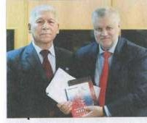
17 января 2013 года. На за- седании круглого стола в Гос. Думе Российской Федерации. Комбриг М. Кусаинов с лидером партии «Справедливая Россия», главой фракции в Гос. Думе РФ Сергеем Михайловичем Миро- новым, которому комбриг вру- чил свои книги. Фото Романа Мухаметжанова.

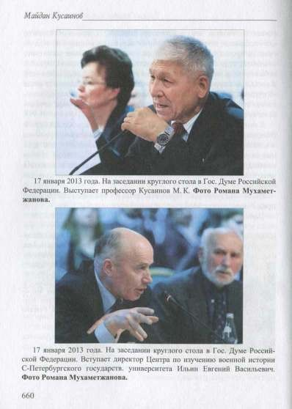

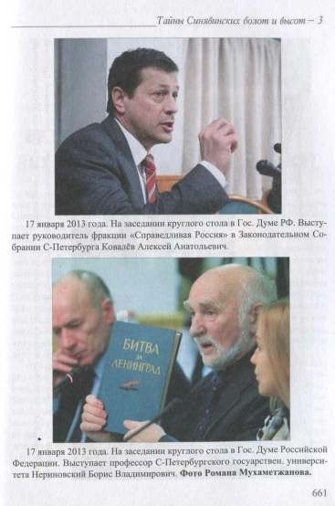

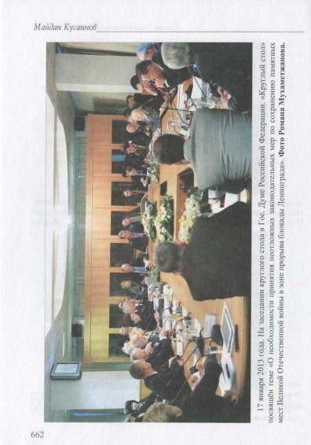

Глава 7

ВЕТЕРАНЫ ПОИСКОВОГО ДВИЖЕ- НИЯ СИНЯВИНСКИХ БОЛОТ И ВЫСОТ
Мы, командиры поисковых отрядов, дислоцируемых в ходе полевого по- иска в урочищах Гайтолово, Гонтовая Липка, Тортолово, роща «Круглая», Синявино, многие годы встречаемся на тропах поиска, в ходе траурных ми- тингов, и для меня эти встречи мимолетны, т. к. за 12-14 дней полевого по- иска, когда за один день приходится проходить пешком 30-35 км, времени на длительные беседы не остается. Однажды пришла в голову мысль использо- вать журналистский диктофон и взять интервью хотя бы у самых знаменитых поисковиков-ветеранов поискового движения с более чем 20-летним стажем полевого поиска. Расшифровка записей превзошла мои ожидания. Алексеев Олег Борисович, ком-p поискового объединения «Святой Георгий» чисто русским языком, красиво и гармонично сочетающим «соленое» и интеллигентное, раскрыл сущность свою - истинного патриота Отечества. Если бы не мой диктофон и мои вопросы, вытянувшие из глубин его души все прекрасное, что скрывалось от всех, многие люди не знали бы, какой красоты и ширины душа и сердце у Олега Борисовича.
Ну кто из поисковиков не знает Карепина Николая Васильевича, командира поискового отряда «Эдельвейс», интервью в 12 минут открыло его самоотверженность и величайшую скромность, он, пожалуй, один из немногих, берущий в поисковые экспедиции жену и детей дошкольного возраста. Вот такой должна быть поисковая династия. Только так можно воспитать истинных патриотов Отечества. Ниже приведены все взятые у командиров поисковых отрядов интервью. Прочитав их, вы узнаете о командирах-ветеранах поискового движения такое, что они станут для вас ближе и роднее, и вы поймете истинную цену поискового братства.

КАРЕПИН НИКОЛАЙ ВАСИЛЬЕВИЧ. КОМАНДИР ПОИСКОВОГО ОТРЯЛА «ЭДЕЛЬВЕЙС»

  - Где и когда был создан ваш поисковый отряд?

  - В Архангельской области, городе Северодвинске, в 1989 году. Тогда официально зарегистрировали военно-патриотический клуб, точнее в конце 1988 года был создан клуб, а в 1989 году весной поехали в 1-ую поисковую экспедицию.

  - Куда вы первый раз выехали в поисковую экспедицию?

  - 1-ый выезд был в Карелию, затем в Мясной бор. Последующие экспедиции в Олонце, Смоленской области.

Когда вы впервые прибыли на Синявинские болота и высоты?

  - В 1997 году, весной, а летом в Карелии, в Лужском районе, где мы ответственны и за захоронение останков бойцов и командиров. С 2000 года теперь постоянно весной на Синявинские болота, а летом - Карелия.

Я помню ваш поисковый отряд. Весной 1997 года вы значительно выделялись среди всех поисковых отрядов, работавших на Синявинских болотах. - Средняя численность вашего поискового отряда?

  - В среднем 12 человек.

-А кадровый постоянный состав сформировался?

  - Да, конечно, их очень много.

Сколько людей прошло через ваш поисковый отряд?

- Очень много.

Хоть примерно сколько?

- Возможно, около 120-150 человек.

У меня более 200 человек прошло школу поискового движения в составе отряда «Мемориальная зона». У меня в среднем 12-14 человек и отряд тоже функционирует с 1988 г. Значит, и у вас при средней численности отряда 12 человек прошедшие школу Карепина будут не менее 200 человек. Это с учетом того, что при каждом выезде из кадрового состава в отряде не более 20-25 %.

- Да, действительно так. Ведь порой я вывозил 25 человек, но это не так часто. В среднем - 12 человек. Сейчас у меня 10 человек.

Ваше мнение на счет переноса санитарных захоронений, братских могил, полковых и дивизионных кладбищ, варварски производимых отдельными поисковыми отрядами в наши дни?

- Я никогда этим делом не занимался, не имею права, так как люди уже похоронены и совесть мне не позволит нарушать их покой.

Не только ваша совесть не позволяет разрушать братские за- хоронения, но и суры Корана у мусульман да параграфы Библии у православных запрещают тревожить останки похороненных. Значит, те поисковики, особенно поисковый батальон, грешат дважды. Первый раз перед Аллахом и Господом, второй раз перед своей совестью.

- Поэтому я и мой отряд работаем в основном на нейтральной полосе, где почти все верховые останки и, конечно, по воронкам, куда немцы сбрасывали останки наших бойцов и командиров, да на заболоченной местности, где не может быть братских могил, тем более полковых и дивизионных кладбищ.

Сколько не захороненных останков бойцов и командиров Великой Отечественной войны вы нашли за 25 лет поисковой деятельности?

  - Нет, не помню, да и не было необходимости считать.

Я тоже не считал количество найденных. Мы ведь не для отчета выполняем поисковые работы. Но уж сколько имен установлено по смертным медальонам, вы знаете?

  - Нет, тоже не знаю, но могу сказать - много. Например, только за одну экспедицию по смертным медальонам установили 20 имен и только я, лично 12 имен.

Кто-то рассказывал, что однажды вы нашли ведро медальонов?

  - Вот про ведро медальонов действительно интересная ситуация. В Мясном бору в 1990 году поднимаем бойцов и почти все с медальонами, но большинство пустых и только в некоторых вместо бланка фирменного - записки. Собрали пустых медальонов целое ведро. Думаю, что это был период, когда были отменены смертные медальоны.

Навряд ли. Если было бы запрещение смертных медальонов, то и эбонитовые пенальчики не выдавали бы, а они у погибших были. Следовательно, причина отсутствия бланков в медальонах -другая. Я предполагаю, что причин несколько:
- Пополнение с маршевых рот было спешным, что не успевали
бойцов записывать в списки подразделений и успевали выдавать оружие, боеприпасы и положенные эбонитовые медальоны, но не было времени на заполнение бланков. Бойцы с марша шли в бой и гибли в Долине смерти Мясного бора.
- Вкладыши заполненные были, но те, кто должен был хоронить
погибших (обычно в начале 1942 г. это были трофейные команды) вытаскивали из медальонов вкладыши, забывая, либо не

зная об этом, не вкладывали 2-й экземпляр бумажного вкладыша обратно в медальон.
- Бойцам раздавали бумажные вкладыши, чтобы они заполнили их
сами, но они не успевали до боя их заполнить, либо специально не заполняли - чего ради молодой, уверенный в себе боец будет заранее заполнять смертный медальон. Я бы тоже на их месте не заполнил. Видимо, заполняли пожилые бойцы, а их было меньше.

- Эти пустые медальоны мы вручали новичкам как реликвию, и они были этому рады.

Самый яркий эпизод в поисковой деятельности?

- Я член поискового отряда «Мужество» Архангельской области, г. Каляжин. Мы стояли в Мясном бору, севернее Замошского болота, а рядом стояли москвичи. Смотрю, парнишка рассматривает череп лошади и уже берет его в руки. Я кричу ему: «Брось, это немец!» Он бросает череп лошади и вскакивает, чтобы бежать. Я ему успеваю крикнуть «Стой, не двигайся!» Он, как вкопанный, встал, а сам бледный. Если бы он в панике побежал, то угодил бы в трясину. Мы все хохочем, некоторые от смеха катаются по земле. Ведь до смерти испугался немца. Одно слово «москвич», не видавший лошадей, не то, что мы, архангельцы, знающие толк в лошадях.

На весь отряд в 12 человек сколько берете девушек?

- Во-первых, идет моя жена, да еще кто напросится. Каждый год я стараюсь взять одну или двух девушек да молодых парней, мне сейчас возить тяжело. Переживать за них, как бы не подорвались на мине, снаряде. Раньше брал молодых только из школы-интерната.

Кцкой самый интересный трофей найден?

- Сидим в Мясном бору и обедаем у костра. А рядом парнишка берет веточку и ковыряет что-то, а мы, сытые и довольные, смеемся

над ним: «Чего это ты палочкой как в гов...е ковыряешься». А он все ковыряет веточкой в земле. Я не выдержал и подошел к нему. Смотрю, а он-то палочкой выковырял мушку, далее уже стал виднеться ствол немецкого автомата «МП-38» с рожком, в хорошем состоянии. А ведь он долгие годы лежал почти на поверхности земли, в центре нашего палаточного лагеря. Парнишка маленькой веточкой откопал постепенно мушку, ствол. Вот такой забавный случай.

-Да, действительно, забавный случай, а у моего отряда ни разу не было находок немецкого и нашего ручного оружия типа МП- 38, пистолетов «люггер», «ТТ». Все попадались винтовки «мосин- ские» и немецкие «М-98К» и очень редко - наш ручной пулемет «РПД-33».

Работаем в полевом поиске с Карепиным Николаем Васильевичем 25-й год, но ни он, ни я и другие командиры поисковых отрядов, ветераны поискового движения не считали ни количество найденных бойцов и командиров Великой Отечественной войны, ни количество установленных имен. Мы выполняли долг перед павшими за Отечество и это главное в нашей деятельности. Возможно, если бы тщательно считали количество останков и установленных имен, то ждали бы наград за достигнутое, но мы работали и работаем. Не подчеркиваем достигнутое и не сравниваем, кто больше нашел и больше установил имен. Если бы делали так-то появились бы чванство и хвастовство, и это погубило бы в нас основное чувство - чувство неоплатного Долга перед защитниками Отечества (комбриг Майдан Кусаинов).

7 мая 2013 г.

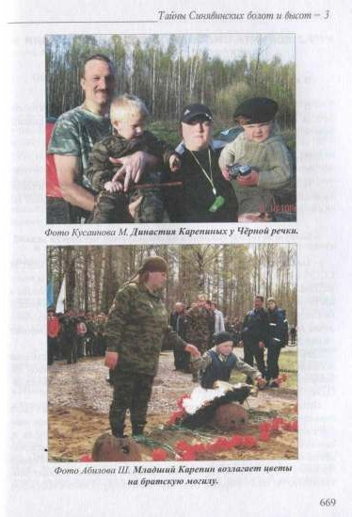

  - БОЙЧУК АЛЕКСАНДР НИКОЛАЕВИЧ, КОМАНДИР ПОИСКОВОГО ОТРЯДА «НАДЕЖДА»

В каком году создан ваш поисковый отряд, где?

  - В 1989 году в Архангельской области, Киянском районе, в посѐлке Кия, в декабре. В апреле 1990 года отряд впервые выехал в поисковую экспедицию, в Смоленскую область, Гагаринский район.

Первые ваши находки?

  - Несколько дней ходили без находок, затем, когда вышли в район берѐзовой рощи, подняли пятерых солдат. В общем, за поисковый сезон подняли около ста солдат, но медальонов всего пять.

Боевую историю сражений на обследуемой местности знали?

  - Нет, потому что вахта памяти была организована ЦК ВЛКСМ СССР, и мы поехали без архивной подготовки будущего района поиска. Предыстория создания поискового отряда в том, что при школе я организовал клуб
«Виктория» и, чтобы заинтересовать ребят, обратился к первому секретарю Владимиру Рудольфовичу, который рекомендовал создать поисковый отряд. Отряд был создан и функционирует по сей день.
Действительно, первая поисковая экспедиция показала, на сколько мощное психологическое воздействие оказывает на школьников атмосфера полевого поиска, которое усиливается эмоциональным всплеском.
Первый поисковый отряд состоял из 9-ти человек. Желающих было гораздо больше. В первую экспедицию поехали: 1-ый секретарь райкома комсомола, затем Галина - 2-й секретарь райкома комсомола, я, командир поискового отряда, и дети: Соколов Василий (сейчас предприниматель), Васин Андрей: они были тогда в 9-м классе. Сережа Лобанов, Андрей Петраков, Сережа Завьялов, Волошин Михаил Михайлович, учитель плавания. На следующий год туда же поехали в том

же составе так как очень понравилась поисковая работа всем, и детям, и нам, взрослым.

Перерывов в поисковой деятельности не было?

- Когда последующие пять лет стал работать директором школы и когда в начале девяностых годов были невыплаты заработной платы, у нас был перерыв в поисковой деятельности, особенно тяжело было в 1995 и 1996 гг. Стабильные выезды были в 1990, 1991, 1992, 1993, 1994 гг. В 1995 и 1996 гг. не ездили, так как не было денег даже на зарплату учителям. В 1997, 1998 году сумели выехать в поисковые экспедиции. Далее перерыв до 2000 года. В 2002 один раз съездили в экспедицию. Когда же в 2004 г. я ушел с должности директора школы, то выезды в поисковые экспедиции стали стабильными и с этой поры ни одного пропуска экспедиции.

А в составе отряда только школьники? Ветераны поискового движения есть?
- Сейчас со мной в экспедиции Александр Спиридонов, это его чет- вертая вахта памяти, в первых вахтах был школьником, затем служба в Российской армии и теперь он снова со мной на вахте памяти. Ветераны отряда - мои постоянные помощники.

У нас есть понятие «кадровый состав», это те, кто уже давно работают специалистами, но на ежегодные весенние вахты памяти берут отпуск и едут в поисковые экспедиции. У моего отряда «Мемориальная зона» кадрового состава - 7 человек. А у вас есть кадровый состав?
- У меня пока таких нет, но, думаю, 1-ым будет Александр Спиридонов. Дело в том, что раньше в поисковые экспедиции я мог брать с 9 по 11 классы, но теперь в связи с Всероссийским тестированием могу брать только с 7-х и 8-х классов, то есть старше 14 лет. А желающих очень много, какой тут кадровый состав, беру еще детей, которым по-

еле первой вахты всего 14 лет, а впереди всего одна вахта, после 8-го класса.

Какие проблемы с финансированием вахт памяти? Видно, такие же, как и у всех?

  - Мне помогают в основном те, кто был в первые выезды в начале 90-х годов, теперь они предприниматели и они перечисляют деньги. Еще помогает нам Дом творчества. В последние годы мы можем давать ребятам суточные по 75 рублей каждый день. Это кроме сухого пайка. Все равно они голодные.
  - Конечно, голодные, ведь здесь свежий воздух, да спят в палатках при
температуре около нуля и даже -1, -2°С, поэтому молодому растущему организму нужно усиленное питание, это не то, что необходимо нам, старикам, которым уже не надо той энергии, которую излучает молодежь.

Как вы обеспечиваете безопасность при работе на былых полях сражений со взрывоопасными предметами?

  - За безопасность отвечаю только я. Приходится детей даже запугивать, а так в основном обучение еще в школе, где в музее есть все виды гранат, которые можно даже потрогать руками, а снаряды, минометные мины, бомбы авиационные уже по боевым наставлениям да плакатам. Но самое главное - если обнаружили что-либо похожее на гранату, снаряд, мину, не трогать, обозначить вешкой с красной тряпочкой и позвать меня. В зависимости от сложности ситуации я либо сам обезвреживаю взрывоопасный предмет, или не трогаю, но обозначаю красной тряпочкой, чтобы затем сдать саперам.

Результаты поиска в урочищах Тортолово, Гайтолово, Роща
«Круглая»?

  - С каждым годом все меньше и меньше останков бойцов и командиров, которые не похоронены. Погибших, но не похороненных очень много, но нет у нас боевых карт подразделений, где обозначаются по-

зиции взводов, рот и перемещения подразделений в ходе переменного успеха обороны либо наступления. Приходится выполнять дальние разведки в основном по заболоченной территории, а на таких территориях работать очень сложно, да необходимо особое снаряжение. Только разведаем в болоте участок с останками, а времени для работы по останкам уже нет. В следующую весну пройдешь по этому болоту, нащупать заново участок не всегда удается. На высотках, где сухо, почти все уже «защищено».

Дело даже не в том, сколько обнаружили останков, главное в том, что в сердцах и душах школьников остается понимание величия самоотверженности бойцов и командиров, сумевших в нечеловеческих условиях болот, особенно зимой и осенью, выстоять и затем погнать на запад оккупантов.
- Пожалуй, это главная цель поисковых экспедиций, особенно для школьников 7-х классов. Когда после поисковой экспедиции с ними встречается администрация школы, района да их родители, все говорят, что они приехали другими, значительно повзрослевшими. Это и есть большой вклад поискового движения в воспитание, особенно школьной молодежи. В условиях поисковых экспедиций идет форсированное возмужание еще детей, в условиях, когда на костре надо готовить ужин, обед, завтрак на весь отряд, когда для этого надо заготовлять дрова, да в любую погоду. Воду носить с речки Черной, куда от лагеря метров 300. Сам поиск в условиях болот, когда в среднем в день они проходят более 25 км. И многое-многое другое, которое делает из них мужиков и формирует патриотов. Кроме полевого поиска, я приобщаю детей к пониманию культурного наследия России. Вчера весь день водил их по Эрмитажу, через три дня поведу в домик Петра Великого, что недалеко от Летнего сада.

У меня студенты тоже по календарному графику имеют три выходЬ в увольнение, то есть в Санкт-Петербург, где 80 % светового дня у них уходит на музеи, 20 % на покупки в магазинах. У меня всегда не менее 3-х отделений. Если по графику одно отделе-

ние в увольнении, другое дежурит на кухне, третье в поиске. Когда по графику нет увольнений, то два отделения работают в поиске либо возводят обелиск, устанавливают дорожные указатели и красят отдельные обелиски, а третье отделение дежурит на кухне. На кухне это звучит простовато. На самом деле, это рубка сухих деревьев и заготовка дров для костра и для бани, приготовление ужина, обеда и завтрака, уборка территории, встреча и угощение гостей.

- А как вы добираетесь в Санкт-Петербург? На этих машинах?

Что вы, это машины охотников. Здесь же охотничья база, а сейчас разгар сезона весенней охоты. Конечно, пешком 9-10 км до поселка Приладожский, а там на Мурманской трассе ждут маршрутки, 50 минут в пути и мы на станции метро «Дыбенко».

- Мы по-разному. Пешком до обелиска «Журавли-звезды», там на автобус, который либо до Санкт-Петербурга или до Кировска. От лагеря до
«Журавлей» - 6 км и всегда по хорошей дороге.

Спасибо за беседу. Удачи в поиске и профессиональной дея- тельности.

4 мая 2013 г.

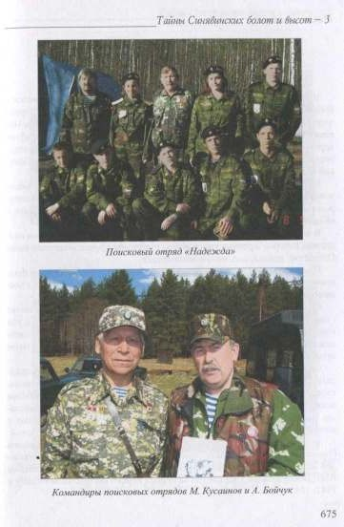

ЗАЙЦЕВ ВИКТОР ПЕТРОВИЧ, ХУДОЖНИК-ПОИСКОВИК
(монолог Семененко Юрия Тимофеевича)

Виктор Петрович Зайцев - человек, который долго присматривался к поисковой деятельности. Работая в профессиональном училище г. Кирова художником, помог организовывать музей поискового отряда «Долг» Но- вовятского района, создал концепцию экспозиции находок и фотографий, нарисовал карты боев Волховского и Ленинградских фронтов, отрестав- рировал и оформил экспонаты, привезенные ребятами с мест боев Великой Отечественной войны.
По его эскизам Кировская областная общественная молодежная поис- ковая организация «Долг» обрела свою эмблему, печать и знамя, на котором вышиты многозначащие для кировских поисковиков слова: «Долг» и
«Кировская область».
В квартире Виктора Петровича висят четыре картины с русскими сол- датами, которые в разные века и войны с оружием в руках защищали наше Отечество: прадед, дед, отец и автопортрет.
Прикоснувшись к делам поискового братства, увидев фотографии, прочитав книги, участвуя в разговорах и мероприятиях, не побывать в экс- педиции на местах боев ему было просто невозможно.
Сначала один, затем с сыном, каждую весну в свой отпуск приезжает туда
- на Синявинские высоты, место прорыва блокады Ленинграда, где каждый метр земли полит солдатской кровью, где под листвой и мхом лежат наши защитники, сжимая костями рук винтовки с примкнутыми штыками.
Он отыскал на местах сражений и поднял первого бойца, пятого, двад- цатого. .. И стали рождаться рисунки. Наши обычные поисковые сюжеты, которые близки и понятны всем, кто отдает долг за всю страну погибшим десятки лет назад бойцам и командирам Красной армии в боях с фашистами. Виктор Петрович добровольно работает ради того, чтобы достойно, с воинскими и духовными почестями обрели воины свой последний покой.
За поисковую работу по увековечению памяти погибших защитников Отечества в местах прорыва блокады Ленинграда Зайцев В. П. награжден медалью «60 лет снятия блокады Ленинграда» и нагрудным знаком ВМЦ Вооруженных Сил РФ «За активный поиск» погибших за Родину в 1941-1945 годах.

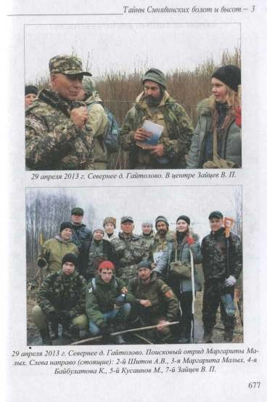

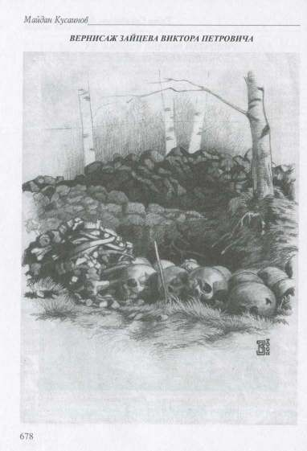

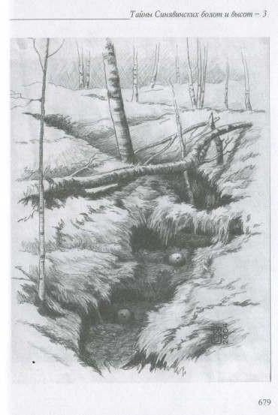

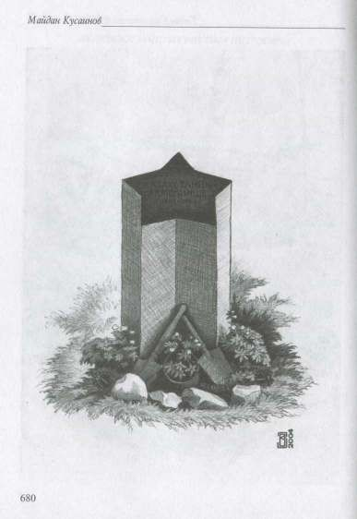

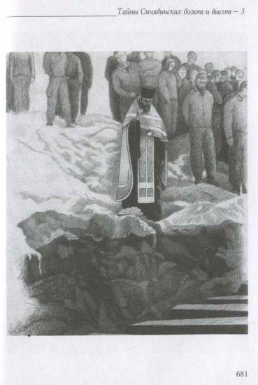

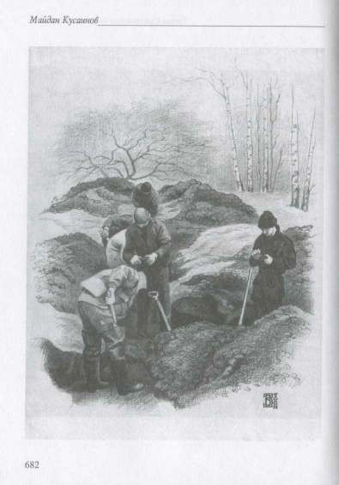

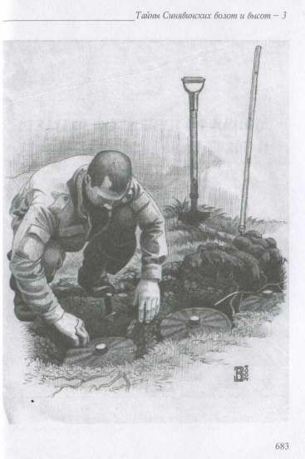

Глава 8

ОТЗЫВЫ И ОТКЛИКИ НА КНИГУ
«ТАЙНЫ СИНЯВИНСКИХ БОЛОТ И ВЫСОТ»

ОТКЛИКИ ИЗ ИНТЕРНЕТА

http://kazakh.ru//
Кеш жарык, Қымбатты достар! Хочу посоветовать всем прочитать книгу
«Тайны Синявинских болот и высот», автор Кусаинов Майдан Комекович, командир поискового отряда «Мемориальная зона», профессор Евразийского университета имени Л. Н. Гумилева. Книгу можно найти в «Ленинке», Издательство «Сарыарка», г. Астана, 2004 г.
Для тех, кто потерял близких во время Великой Отечественной войны, советую, обязательно прочтите. Книга уникальна, другими глазами взглянете на то, что мы знали о войне.
2bara@mail.ru Александр
Народ, помогите достать книги Майдана Кусаинова «Мемориальная зона
«Надежда», «Тайны Синявинских болот и высот», а то в Питере их нет.

snowpoint@vanriex.ni
Здравствуйте, мы обращаемся к Вам с просьбой найти или как- нибудь связаться с Майданом, для установления места захоронения Морозова В. И. 1910 г.р. и установление родственников найденного по именной вещи Абдулина Ш. X. 1920 г.р. Мы будем признательны. Поисковый отряд
«Забытый полк ЯНАО», Пуровский р-н.

Самойлов Игорь igor samoilov@mail.ni Москва
Здравствуйте, Майдан Комекович, где можно найти Вашу книгу «Тайны Синявинских болот и высот»? С уважением и благодарностью.
Аглая
Гульзифан Джумановна! Я уже год безрезультатно ищу какую-нибудь связь с поисковым отрядом «Мемориальная зона». Я знакома с Майданом Комековичем, но потеряла телефоны, а своей инет-страни- цы у них нет. Скоро они будут в Питере и я бы хотела с ними ветре-

титься. Может, вы подскажете мне какие-нибудь телефоны? Заранее благодарна!
Боец поискового отряда «Ингрия» Михайлова Аглая.

ОТКЛИК РУДЬ ЛИДИИ СЕМЁНОВНЫ ИЗ АСТАНЫ

Уважаемый Майдан Комекович!

Я, Рудь Лидия Семеновна, и мой муж Илья Савельевич прочитали Вашу книгу «Тайны Синявинских болот и высот» (Ваша племянница Асия по нашей просьбе принесла нам эту книгу). Дорогой мой Человек! Мы всей семьей восхищаемся Вашим подвигом, иначе его не назовешь. Такой жуткой правды о ВОВ мы не читали еще ни в каких мемуарах или повествованиях. Я прочитала ее от первой до последней буквы и обливалась слезами. В этих боях под Ленинградом в 1041-1942 гг. пропали безвозвратно мужья моих двоюродных сестер (их уже нет с нами) Мартемьянов Борис из Щучинска и Дегтярь Иван из Нижнего Тагила. Мне было приятно прочитать, что эту книгу Вы посвятили своим родителям, они заслужили это. Отец - боевой командир и честный труженик в тылу, мама - мудрейшая женщина, добрая, прекрасная жена и мать. Я с ней дважды лежала в больнице, много общались. Майдан Комекович, дай Бог Вам, Вашей семье и родным здоровья, благополучия. Берегите себя и ребят, которые с Вами там работают. Да храни Вас Аллах!
С сердечным уважением вся моя семья Рудь

Очень жаль, что эта книга вышла в свет малым количеством и не будет в продаже. Мы понимаем, что это не так просто.
Спасибо Вам.

ОТКЛИК ПОИСКОВИКА ИЗ МОСКВЫ АЛЕКСЕЯ САМОХВАЛОВА

Уважаемый Майдан Комекович!

От всего сердца хочу сказать Вам спасибо от всей семьи за вашу замечательную книгу «Тайны Синявинских болот и высот» часть 1, мне ее дала почитать Евгения Андреевна. Я читал ее и днем, и ночью, оторваться невозможно.
Опубликованные вами списки я частично опубликовал в Интернете и сделал сверку с региональными КП. Результат поразительный: свыше половины в КП просто нет, у остальных неверные или неполные данные. Результаты сверки тоже опубликовал и передал редакторам Всероссийской КП вместе с самой книгой.
Я никак не мог понять, почему меня так тянет к Вашей книге какой- то магической силой, будто кто-то толкает меня к ней. Вчера я нашел ответ. Год назад в ЦАМО я нашел справку о гибели брата бабушки моей жены, которая сейчас живет в г. Калининграде. Мне удалось узнать, что Нестеров Николай Алексеевич служил в роте связи 939 сп 259 суд и погиб в августе 1942 года.
И вот теперь в Вашей книге мы нашли ответы на оставшиеся вопросы: как и где погиб наш родственник.
Мне доводилось сообщать родственникам о найденных нами бойцах, но самому еще быть в этой роли быть не приходилось.
Обязательно постараюсь свозить бабушку на место гибели ее брата -
мемориальную зону «Надежда».
Дорогой Майдан Комекович! Желаем Вам счастья, здоровья, успехов во всех ваших делах и с нетерпением ждем следующей Вашей книги.
С глубочайшим уважением, поисковик Алексей Самохвалов,
г. Москва. 10.04.2006 г.

ОТКЛИК ПОИСКОВИКА ИЗ РЕСПУБЛИКИ БАШКОРТОСТАН РАВИЛЯ КАШИПОВА

Дорогой Майдан Комекович!

Вы написали прекрасную книгу для поисковиков и не только для них: для всех, кто был связан с этой проклятой войной. Тех, кто провожал, кто встречал, тех, кто всю жизнь ждал и надеялся, для тех, кто сполна хлебнул горя и страдания в этой войне.
Для меня и моих поисковиков она будет как настольная книга. Книга хорошо оформлена, с замечательными фотографиями. Это хороший подарок для всех нас. Я рад, что в поиске есть такие люди. Успехов тебе, Майдан, здоровья, счастья и благополучия во всем.

Кашипов Равиль С глубоким уважением, руководитель поисковой группы «Живи, Земля!» г. Октябрьского Республики Башкортостан Акрашович
22.12.2005 года

ОТКЛИК ПОИСКОВИКА БОРИСА ЧИГИРИНА, СОВЕТНИКА ДЕПУТАТА ГОС. ДУМЫ Р Ф

Сегодня не все способны понять того, кто в свое личное время, за свой счет ездит в поисковые экспедиции. Да и на государственном уровне поисковиков не очень жалуют. Я не говорю о нашей Челябинской области. Поисковик - это не призвание. Это - зов души. Зов - преклонить колени перед героями Великой Отечественной, ибо очень стыдно за государство, которое очень забыло о десятках тысяч незахороненных своих сыновей.
Как в одном украинском селе глубокий старик мне сказал:
- Тот, кто не помнит своих предков, свою историю - не может называться человеком.
Я тргда не очень понял эти слова. Но сейчас, когда не первый год выезжаю
в поисковые экспедиции, когда лично сумел найти и поднять для перезахоронения в свою первую поездку двух молодых танкистов, лежавших в кукурузном поле, я согласен с этим украинским стариком.

Мне очень стыдно за то, что в 2005 году, в Синявино, при перезахо- ронении 1079 останков советских воинов не было ни одного высокопо- ставленного чиновника из Ленинградской области! Но были мальчишки 15-18 лет, которые их нашли и перезахоронили по всем воинским обычаям и правилам!
Я горжусь тем, что в 2005 году познакомился с великим человеком - Майданом Кусаиновым из Казахстана! Он великий тем, что своим трудом многие годы восстанавливает для России Память! Память о тех, кто отдал свою молодую жизнь ради нашей с вами свободы и независимости. Его труд по созданию мемориальной зоны в районе Синявинских высот и болот не имеет цены! Он стоит больше любой валюты. Его цена - наша Память!
Серия книг Майдана Кусаинова «Тайны Синявинских болот и высот» - это уникальный труд во имя будущих поколений, чтобы они росли людьми, а не «Иванами не помнящими родства»! Его книги - это обжигающая правда, которую долгое время скрывали от нас. Эти книги — памятник его отцу, моему деду, вашим предкам, погибшим в годы Великой Отечественной войны.
В Синявинских болотах, лесах птицы не поют, лягушки молчат. А ведь прошло уже более 60-ти лет! Я не могу забыть нашу первую экспедицию. Ребята нашего уральского отряда нашли останки молодого бойца. И в этот самый момент высоко в небе, курлыча, пролетели над нами два клина журавлей. Мистика? Нет. Все как в песне Расула Гам- затова. Это были не просто журавли. Это были души солдат. Тех солдат, которых нашли и перезахоронили поисковики.
Огромной важности делают работу поисковики и особенно профессор Кусаинов. И, поверьте, очень обидно, что государство российское этого не замечает. Я еще и еще раз хочу отметить, что труд профессора Кусаинова героический. Его книги уникальны. Они нужны людям. Они нужны ради Памяти, ибо без нее нет и государственности!

Борис Чигирин — советник депутата Гос. Думы РФ, член Союза журналистов РФ,
руководитель поискового отряда «Уралец» г.
Озерск Челябинской области

ОТКЛИК СЫНА ФРОНТОВИКА
ИВАНА ИВАНОВИЧА ПИРОЖКОВА ИЗ ОМСКА

Майдану Комековичу Кусаинову.

Низкий поклон Вам, уважаемый Майдан Комекович! Вы как никто другой своей книгой воздали и поименно вспомнили наших отцов и матерей, погибших на полях сражений. Вы это сделали вместо нас.
Кто и когда должен был рассказать ту правду, цена которой десятки миллионов погибших людей, и это тоже сделали Вы вместо нас.
Когда же, наконец-то, люди осознают свою вину перед солдатами, павшими в боях, защищая нас, и покаются? Видимо, тогда, когда будет правда жизни во всем.
Ведь сила правды заключается в том, что она нужна своему времени и в первую очередь людям, которые жили или живут в нем, она связана с ними и является их отражением...
В Вашей книге, уважаемый Майдан Комекович, «Тайны Синявинских болот и высот», написано не только о том, как мы победили в Великой Отечественной войне 1941—1945 гг., но и кто мы, и почему непременно должны были победить.
С тех пор прошло шестьдесят лет. Но чем дальше отодвигает нас время от тех исторических событий, тем масштабнее и величественнее видится их значение сегодня.
И все-таки постоянно в душу закрадывается тревога, всѐ ли узнают дети о подвигах своих отцов, матерей, старших братьев и сестер, погибших и выстоявших на фронтах Великой Отечественной войны. Не останутся ли забытыми те, кто пал смертью храбрых на поле боя, не успев сказать ни слова о себе и своих боевых товарищах.
Сегодня Государство Российское широко отмечает 60-летие Победы в Великой Отечественной войне 1941 —45 гг. Чествуются ветераны войны и труженики тыла и это совершенно правильно, но внутри меня годами и даже десятилетиями сидит неудовлетворенность.
Я один из тех детей военного времени, кто усиленно хочет знать ту силу правды, с которой шел в бой, защищая меня, Ленинград, Родину, мой отец - Пирожков Иван Петрович, рядовой 1074 сп 314 сд в период блокады с сентября 1941 г. по 21 января 1943 г.

Я один из тех, кому нужна помощь и поддержка в осознании того, что произошло со мной, моей семьей, моим отцом, Родиной в 1941- 1945 гг. Лозунг «Никто не забыт, ничто не забыто» без ответа на мои вопросы - пустой лозунг.
И вот Вы, Майдан Комекович, единственный для меня человек во всем мире, потративший пятнадцать лет титанического труда на создание книги-памятника, в которой поименно вписаны имя моего отца и имена сотни тысяч других отцов и матерей.
Ваша книга «Тайны Синявинских болот и высот» рассказывает жестокую правду о солдатах, стоявших насмерть и выстоявших в блокадные дни Ленинграда. Вы внесли в душу мою некоторое успокоение за все долгие годы моих сомнений. Для меня Вы — единственный человек, кто ответил на вопрос, во имя чего гибли сотнями тысяч. Они солдаты РККА 1941—45 гг., мой отец и миллионы других отцов, живые и мертвые, сражались за семьи свои, за землю Русскую и Казахскую, за Родину свою.
Ваша книга - в действительности, необычный траурный венок, воз- ложенный на обнаруженные, обустроенные, а также до сих пор не найденные братские безымянные могилы фронтовиков.
Не исключаю большой вероятности, что именно ваш отряд пе- резахоронил останки моего отца из одиночной могилы у деревни Гонтовая Липка в братско-воинское захоронение у Синявино-1.
Я был на месте братско-воинского захоронения у Синявино-1, на Синявинских высотах, на месте несохранившейся деревни Гонтовая Лика и разговаривал со старожилами этих мест, о том, что велись или не велись массовые перезахоронения. Они все подтвердили, что массовые перезахоронения велись, и только после моих настоятельных просьб перед властями в конце 80-х годов фамилия моего отца была высечена на мраморных плитах среди тысяч других фамилий братско- воинского захоронения Синявино-1.
Для меня и моей семьи это место — святое. Нам есть куда поехать, чтобы поклониться праху моего отца.
Сегодня старшая моя внучка живет в Ленинграде, она ездит на могилу прадеда по нашей просьбе и без просьбы, чтобы возложить цветы и

поклониться освободителю и это хорошо, это связь поколений и
п амять погибшим.
в ечная

Молодежь должна знать, кому обязана завоеванной свободой и не- зависимостью, должна питать поистине сыновнюю и дочернюю любовь к тем, кто вынес на своих плечах всю тяжесть самой кровопролитной войны, которую знало человечество.

СЕРДЕЧНАЯ ПРИЗНАТЕЛЬНОСТЬ ВАМ И ВАШЕМУ ОТРЯДУ, УВАЖАЕМЫЙ МАЙДАН КОМЕКОВИЧ, ДА ХРАНИТ ВАС БОГ.
Иван Иванович Пирожков, сын фронтовика Пирожкова Ивана Петровича, погибшего 21.01.43 г. у дер. Гонтовая Липка Мгинского района
Ленинградской области.
12.09.2005

ОТЗЫВ ВЕТЕРАНА ВОВ ДЕНИСЕНКО М. Т. ИЗ АСТАНЫ

ОТЗЫВ
на книгу Кусаинова М. К. «Тайны Синявинских болот и высот»

Внимательно прочитал первую книгу Майдана Кусаинова «Тайны Синявинских болот и высот». Как активный участник Великой Оте- чественной войны, прошедший с боями, начиная с Курской дуги, ос- вобождавший Украину, Белоруссию, Прибалтику, Польшу и встретивший ее окончание в Кенигсберге, дважды раненый и один раз контуженный, считаю эту книгу знаменательным событием в литературе, посвященной Великой Отечественной войне, раскрывающей и дополняющей еще одну ее малоизвестную сторону.
На войне пришлось многое повидать, но с течением времени из памяти стираются отдельные события, эпизоды, но никогда не забывается горечь утрат товарищей, только вчера шедших рядом, порой спасавших тебя от смерти.
Всем известно, что в начальный период войны, а также на всех ее этапах во время больших сражений, неся большие потери, зачастую не

было возможности достойно похоронить погибших. Поэтому в Книгах памяти, в том числе казахстанских, многие значатся как пропавшие без вести. Представьте теперь себе, в каком состоянии находятся все эти годы их близкие, не получившие «похоронок» и соответственно статуса семьи погибших воинов со всеми вытекающими из этого последствиями.
Благородной работе по восстановлению исторической правды, имен похороненных в братских могилах и просто лежащих в земле, там, где их настигла смерть, посвящена деятельность многих поисковых отрядов, в том числе отряда «Мемориальная зона», возглавляемого Майданом Кусаиновым. Нужно иметь большое человеческое сердце, чтобы заняться этой благородной работой, постоянно находясь рядом с неразорвавшими- ся снарядами, минами-ловушками. Порой неосторожное обращение с ними приводит к трагедии — гибели поисковиков. Представьте также себе, как этим современным интеллигентным ребятам приходится вскрывать захоронения, порой ничем не оборудованные и не обозначенные, собирать останки, другие свидетельства боев, распознавать по возможности имена погибших и после этого достойно похоронить. Не каждый на это способен. Бойцы отряда работают не ради славы и почета, а во имя памяти погибших, ради восстановления их чести и достоинства. Представьте себе чувства благодарности родных, получивших подтверждение о том, что их дед или отец пал смертью храбрых и о том, что они все эти годы в этом не ошибались. Поисковым отрядом «Мемориальная зона» выполнена большая работа, но предстоит еще немало сделать. Об этом тоже необходимо писать, чтобы
знали все.
Хочу выразить от своего имени и от имени всех товарищей-фрон- товиков искреннюю отеческую благодарность Майдану Комековичу, его товарищам по отряду за ту работу, которую они ведут, ставя имена погибших в один ряд с нами, живыми.

Ветеран ВОВ, полковник в отставке Денисенко М.Т.
г. Астана

ОТЗЫВ ЖУРНАЛИСТА НАТАЛЬИ КУРНИКОВОЙ ИЗ АСТАНЫ

Наталья Курпякова, г. Астана

ТЕРРИТОРИЯ ПАМЯТИ
Есть время настоящее, прошедшее, будущее. Есть времена, о которых рассуждают раз в неделю с экранов телевизоров. Была история великой страны, остались истории для «Большой стирки». Пощелкав «мышью» или кнопками компьютера, можно попасть на территорию любви или территорию успеха. И есть территория памяти. Хорошо, что существует то и другое. Если четко проводишь грань между ними. Плохо, когда оправданием на все случаи жизни служат убогие фразы «такие у нас времена», «И тогда наступят другие времена». Наступят, конечно. Но дело-то не во временах, а в нас, в людях.
Мы стали жестче, прагматичнее, сдержаннее. Мало во что верим и редко кому доверяем. Вроде бы ничего страшного. Но о том же самом можно сказать и другими словами. Мы становимся грубыми, расчетливыми, лицемерными, без веры, без памяти.
...Помните! Через века, через года - Помните! О тех,
кто уже не придет никогда, - Помните!
...Детям своим расскажите о них, чтобы запомнили!
Детям детей
. расскажите о них,
чтобы тоже запомнили!

Помним ли? Вроде бы... А вспомним, когда читали «Реквием» внукам и правнукам ветеранов Великой Отечественной войны? Или хотя бы просто говорили с детьми - в первую очередь, с детьми - о войне? Ведь слова о том, что Вторая мировая война оставила след в каждом доме, не пустые. Когда-то стихи Р. Рождественского звучали у Вечного огня в городах-героях и просто в городах и селах. И пионеры стояли в почетном карауле. Нет пионеров, погашены огни, казавшиеся вечными. С трудом вспомнятся и герои-города. Нет такого вопроса в тестах по истории. Правнуки никому ничего не обещали. И никому ничего не должны. Может быть, уже и не понимают - через года какой памяти хотят от них, «последних героев», смакующих экзотических гусениц на берегу чужого моря?
Понимают, если не молчать и не делать вид, что ничего с нами не
происходит. Когда восьмиклассникам читаешь на уроке «А зори здесь тихие...» — читаешь медленно, страницами, — в классе тишина стоит звенящая, и дети плачут. И понимают, что «Переправа» Твардовского — это не стишок о бравом солдате Василии Теркине, а произведение о жизни и смерти, потому что там «люди теплые. Живые шли на дно, на дно, на дно».
И молодогвардейцы - их ровесники, они смеялись, пели, любили, мечтали, и никто не хотел умирать. И судить погибших низко и подло. И не знать о Бабьем Яре, Хатыни, Майданеке, Сталинграде, катакомбах Аджимушкая, блокаде Ленинграда - нельзя. Потому что и в истории должны быть вещи неприкосновенные, которые нельзя обезличить, растащить по углам. Это будет предательством памяти миллионов погибших. Разве можно поделить боль, скорбь и печаль? Хотя, наверное, можно. Если уничтожить эмоциональную память, с детства учить цифрам и фактам, популярным в экзаменационных вопросниках. Если разучиться говорить, думать, помнить.
Когда узнаешь о мародерах, ищущих наживы на полях былых сражений, оскверненных памятниках и могилах, продаваемых и покупаемых боевых наградах, испытываешь гнев, стыд и растерянность. Что же случилось с нами? Как допустили мы, чтобы собирали прах погибших на удобрения? Чтобы выкапывали останки бойцов и выковыривали золотые зубы? Не хотим помнить о прошлом или не ведаем, что творим? Выгодно замечать, забыть или не знать? И хочется ли знать

ответ на эти вопросы? Но не времена же другие! Нет, мы другие. Мы виноваты и виновны.

О Вине и Долге, Памяти, Вере, Разуме и Надежде книга Майдана Кусаинова «Тайны Синявинских болот и высот». Ее презентация прошла в ноябре 2004 года в Российском центре науки и культуры в
Астане.
* * *
Отец автора, Комек Кусаинов, замполит роты 310-й стрелковой дивизии, воевал на Волховском фронте, под Ленинградом. Был тяжело ранен, вернулся домой. В 1943 году родился сын Майдан. В переводе с казахского «майдан» означает «фронт», «комек» — «помощь». Можно сказать, что символика имени определила судьбу Майдана Комекови- ча. Но все-таки выбор жизненного пути человек делает сам, в сознательном возрасте. Инженер-строитель, преподаватель Целиноградского инженерно-строительного института Майдан Кусаинов свой выбор сделал в конце восьмидесятых годов, возглавив поисковый отряд «Мемориальная зона». Книга «Тайны Синявинских болот и высот» стала итогом 15-летней работы отряда.
В летописи Великой Отечественной войны осталось немало неизученного и неизвестного. Три Синявинских баталии по масштабам и значимости для Ленинграда сравнимы со Смоленским сражением 1941 года, когда решалась судьба Москвы и страны. На Синявинских болотах и высотах у бывших деревень Мишкино, Тортолово, Гайтолово и Гонтовая Липка создается мемориальная зона «Надежда». По линии этих деревень с 8 сентября 1941 года по 21 января 1944 года проходил передний край Волховского фронта. Надежда на прорыв блокады могла прийти только отсюда. В сражениях погибло и пропало без вести несколько сот тысяч бойцов и командиров Советской армии.
«Вот уже много лет в ходе полевых работ на территории мемориальной зоны мы ищем воинские захоронения, а в процессе архивного поиска определяем координаты все новых и новых братских могил и переписываем бесконечные списки похороненных. Порой нам кажется, что* вся территория мемориальной зоны — это сплошное братское захоронение, где некуда ступить ногой, не потревожив лежащие под тонким слоем останки. К сожалению, здесь не увидишь представите-

лей власти — короткой оказалась у них память о павших за Отечество. Долг перед погибшими добровольно выполняют только поисковые отряды: сегодня они успешно решают благородную задачу похоронных команд военного времени, при этом попутно разминируя местность и уничтожая затаившуюся с войны смерть в боеприпасах, снарядах и минах», - пишет М. Кусаинов.
Первые похоронные команды появились в Красной армии только в 1942 году. Состояли они в основном из небоеспособных солдат, стариков, были малочисленными, почти не имели материального оснащения. А потери ежедневно исчислялись тысячами! Местность была заболоченная, на глубине 50-60 см проступала холодная вода, солдаты не могли выкопать окопы и траншеи полного профиля. От минометного огня такие укрытия не спасали. Хоронить погибших было некому. С мертвых снимали шинели, ботики, сапоги, отдельно собирали оружие - для живых. Потом закапывали наспех, без воинских почестей, без гробов. Не всех.
Те, кто отмечал координаты санитарных захоронений, не имели не- обходимого опыта ориентирования и военной топографии. Потому из тридцати братских могил, ориентиры которых удалось найти по со- хранившимся документам, поисковыми отрядами обнаружены за несколько лет только четыре.
Иначе обстояло дело с немецкими похоронными командами. Своих погибших они выносили под прикрытием дымовой завесы или при помощи бронированных танковых волокуш, предавали земле, методично составляли списки. На месте боев немцами сегодня поставлен памятник погибшим германским военнослужащим, высечены в граните 80 тысяч имен.
Наших солдат полегло тогда более ста тысяч. Большинство имен неизвестны. Долг перед павшими исполняют поисковые отряды, возвращая мертвым и живым веру в справедливость, покой души. Санитарные захоронения не тревожат. Их местонахождение скрывают от действующих в Синявинских лесах мародеров. Перезахоронению подлежат только погибшие на нейтральной полосе, кто так и остался лежать на поле боя.
«Мемориальная зона — новое понятие, определяющее особую значимость отдельной территории. Пожалуй, наш поисковый отряд и

сформировал это определение, продолжает рассказ Майдан Комеко- вич. - Первоначально мемориальная зона была задумана сотрудниками отдела охраны памятников Леноблисполкома (г. Санкт-Петербург) еще в конце семидесятых годов, но дальше идеи дело не пошло. Мы включились в работу по созданию мемориальной зоны в то же самое время и долгие годы работали над концепцией и созданием такой зоны. В начале девяностых годов мы имели не только ее, но и методику создания мемориальных зон». Разработанная казахстанскими поисковиками концепция в 2000-м году утверждена в России как руководство к действию всех поисковых отрядов СНГ (их боле 500), а апробированная уникальная методика обнаружения братских могил и мест сражений по послевоенным аэрофотосъемкам названа
«казахстанской». В мае 2003 года у озера Синявинское наши поисковики возвели обелиск «Звезды-журавли». Дело чести для Майдана Комековича — возведение мемориального обелиска в Астане с именами тридцати тысяч
наших земляков, погибших в годы Великой Отечественной войны.
* * *
А что же книга? Первую главу ее составляет исторический формуляр мемориальной зоны «Надежда»: описание в хронологической по- следовательности всех сражений, прошедших на территории мемориальной зоны в 1941^4 гг., использованы тексты оперативных сводок, донесений из штабов, выписки из журналов боевых действий частей и соединений, также приложены схемы-карты боевой обстановки на момент сражения.
В приложении приведены списки погибших бойцов и командиров, похороненных в найденных поисковым отрядом братских могилах. Большинство погибших до сих пор считаются пропавшими без вести или вовсе отсутствуют в Книге памяти. Указано имя бойца, воинское звание, место рождения или жительства, имена родственников, год рождения и дата гибели. И так без малого сто страниц. Со скупыми комментариями автора:
«Дивизионное кладбище 372-й стрелковой дивизии после нескольких леа' поиска обнаружил в мае 1991 года боец нашего отряда Сергей Тюленев. Сегодня это ничем не примечательная бугристая поляна. Рядом — глубокие траншеи и блиндажи, бугорки от разрывов мин. При прощупывании на кладбище мы обнаружили неразорвавшуюся мину

от немецкого шестиствольного миномета. Во многих братских могилах бойцы и командиры лежат в 3—4 наката. По предварительным подсчетам здесь похоронено около двух тысяч советских воинов».
«Останки погибших были обнаружены в разные годы бойцами и командирами поискового отряда «Мемориальная зона» Оспановым А., Кусаиновым М. К., Зеленским Т., Шульгой М., Шостовым С., Ста- сюк М. и впоследствии похоронены в братских могилах. На братских могилах возведены монументальные обелиски с именами похороненных. По адресам военного времени отправлены письма. Не все родственники погибших найдены. Поиск родственников продолжается»...
За документальной частью следуют циклы рассказов «Фронтовые были»,
«Сны под фронтовой березой», «Записки командира поискового отряда». Их основу составили воспоминания о встречах с фронтовиками, поисковиками из других городов, эпизоды из жизни отряда. Например, Майдан Кусаинов обращает наше внимание на детали военного быта. Почему окопы и блиндажи советских войск были неглубокими и залитыми водой, а немецкие имели глубину три метра и оставались сухими и теплыми. Почему на братских могилах не ставят крестов. Почему «писаришка штабной» — не тыловая крыса, как часто пренебрежительно считают люди.
О войне написано много. Майдан Кусаинов не ставит перед собой сверхзадач, его рассказы не претендуют на определение «высокохудо- жественных». Он описывает то, что видит, и то, что чувствует. Автор уверен, что поля былых сражений обладают особой силой, влияют на разум, психику как отдельного человека, так и группы людей, могут резко изменить погоду и судьбу человека. Это священные и мистические места. Здесь стираются границы между прошлым и настоящим, былью и сном.
Выходят из небытия сержант Авдонин, делающий необученным и необстрелянным солдатам обереги от пуль, и лейтенант Митрошкин, конструирующий для пехоты защитные панцири. Было ли именно так, как написал Майдан Кусаинов? Точно было то, что в мае 1991 года останки сержанта Авдонина и еще 84 неизвестных бойцов и командиров Советской армии с почестями похоронили члены поискового отряда «Мемориальная зона». Почти у каждого погибшего в левом карманчике гимнастерки были сделанные из патронов обереги.

9 мая 1995 года. В роще «Круглая» - ветераны 372-й стрелковой дивизии, егерь, поисковики. Увлеченные воспоминаниями, не сразу заметили странного парня лет двадцати. С яростными криками он бегал по полю, представляя себя командиром идущего вокруг боя. Сумасшедший, бывший трофейщик, мародер, утративший память, когда его контузило гранатой РГ-42, говорит егерь. Он действительно видит события тех лет, он свой, сейчас он нам как сын полка, не соглашаются с ним фронтовики. То, что случилось с ним, - расплата, мистика? Или еще одна тайна Синявинских
болот и высот?
***
Поисковики называют себя бойцами, Майдана Комековича — ко- мандиром. Бойцы - в основном молодые ребята, студенты, аспиранты, журналисты. Сегодня их более трехсот. «Значит, я командир батальона, - говорит Майдан Кусаинов. - А если учесть, что все мои бойцы лучшие, то есть гвардейцы, стало быть я комбриг». О поисковом отряде «Мемориальная зона» знают в городе. «Я был поисковиком», - могли бы сказать многие известные в городе люди. Но так они не говорят потому, что немногословны. И потому, что бывших поисковиков не бывает.
Наверное, нельзя забыть, как закладывает уши от перегрузки, когда несешь по весенней раскисшей дороге рюкзак в 40-45 кг, как устраиваешь бивак в бомбовой воронке, как держишь на ладони солдатский оберег или пробитый осколком орден (по номеру ордена будет установлено имя погибшего). Как находишь останки солдат и командиров, на голове, ногах которых петли из колючей проволоки. По-видимому, трупы разлагались, и переносить руками их было невозможно. Как видишь в мелких воронках останки бойцов, оплетенные корнями молодых деревьев. Как слышишь рядом взрывы военных снарядов, от которых и сегодня рядом с тобой гибнут люди. На Синявинских высотах война не закончилась. Да и вдали от мест сражений мы все реже называем свое время мирным.
То, что делают поисковые отряды, кажется чудом. Поисковики же говорят о Долге. А чудом Майдан Комекович называет оплаченный кем-либо проезд отряда по железной дороге до Санкт-Петербурга.

М. К. Кусаинов считает, что не простили погибшие нам забвения, ленивой совести и предательства. Для искупления вины необходимо покаяние. Путь к храму покаяния у каждого свой, нелегкий, долгий. Но цель благородна. И нужно это не только мертвым, но и живым.
Когда же осознаешь истинную цену гражданскому и человеческому подвигу «Мемориальной зоны», перехватывает дыхание. Глубокое по- трясение и бесконечное уважение рождают веру. В то, что не станем мы
«Иванами родства не помнящими», что сохраним территорию памяти. Потому что есть люди, на которых земля наша держится. Во все времена.

Первые изданные полторы тысячи экземпляров книги не про- давались, а были отправлены в библиотеки Казахстана и России, в администрации районов Ленинградской области, ветеранам и родственникам воевавших на Синявинских высотах.

Меня нашли в четверг на минном поле.

Меня нашли в четверг на минном поле, В глазах разбилось небо, как стекло.
И все, чему меня учили в школе, В соседнюю воронку утекло.
А я лежал и пушек не боялся, Напуганный до смерти всей войной. И подошел ко мне немецкий Гансик, И наклонился молча надо мной.
И онемел вчерашний гитлерюгенд, Узнав в моем лице свое лицо,
И, удивленный, плакал он, напуган, Моей или своей судьбы концом.
И, чтоб не видеть глаз моих незрячих, В чужую землю мой недавний враг, Он закопал меня, немецкий мальчик, От смерти думал откупиться так.
О жизни не имея и понятья,
О смерти рассуждая, как старик,

А. Дольский.

Он бормотал молитвы, иль проклятья – Но я не понимал его язык.
А через день, когда вернулись наши, Убитый Ганс в обочине лежал.
Мой друг сказал: «Как он похож на Сашу, Теперь уж не найти его, а жаль».
И я лежу уже десятилетья
В земле чужой, я к этому привык. И слышу, надо мной играют дети, Но я не понимаю их язык.

ОТЗЫВ ЖУРНАЛИСТА САНКТ-ПЕТЕРБУРГСКОЙ ГАЗЕТЫ
«ВЕСТИ» СЕРГЕЯ ГЛЕЗЕРОВА
Статья из санкт-петербургской газеты «Вести»
от 26 февраля 2005 года

«НАДЕЖДА» НА СИНЯВИНСКИХ ВЫСОТАХ
Мы уже рассказывали недавно, что на Синявинских болотах и высотах, защищая Ленинград, плечом к плечу сражались люди разных национальностей. Среди них оказалось немало воинов, призванных из Казахстана. Немало их сложили свои головы здесь, на территории этого маленького клочка земли нынешнего Кировского района Ленинградской области. Родственники многих из них, жившие в Казахстане, получили печальные известия с лаконичной формулировкой - «пропал без вести».

Позвала память об отце...
Неудивительно, что в Казахстане память о Синявинских высотах живет по сей день. И каждый год, хотя уже давно нет Советского Союза, а Казахстан - независимое государство, приезжает на Синявинские места казахстанский поисковый отряд «Мемориальная зона». Его бессменный командир Майдан Комекович Кусаинов, инженер-строитель, проектировщик, профессор Евразийского национального университе-

та им. Л. Н. Гумилева, впервые попал сюда, будучи аспирантом Ленин- градского инженерно-строительного института. Приехал не случайно: именно здесь, на Синявинских болотах, тяжелое ранение получил его отец. Он был замполитом роты 310-й стрелковой дивизии, сформированной в Акмолинске.
Сначала сюда стали приезжать отряды, полностью состоявшие из аспирантов, а с конца 80-х годов - студенческие. Именно казахстан- цы поставили здесь первые памятники. Сооружали их вручную, своими силами и средствами, выпрашивая у местных предпринимателей стройматериалы. Сами в рюкзаках таскали щебень и цемент, в ведрах - воду, чтобы бетонировать памятники.
Каждую весну и осень сюда снова и снова приезжают поисковые отряды со всей России и из ближнего зарубежья. Приезжают, чтобы найти военные братские могилы, останки непогребенных погибших, перезахоронить их и установить памятные знаки. Одним словом, отдать долг памяти. Поисковой работе с лопатой в руках предшествуют кропотливые розыски в военных архивах. И как один из итогов - внесение поправок и дополнений в Книги памяти всех регионов бывшего Советского Союза, ведь бойцы и командиры, найденные во время поисковых «вахт памяти», как правило, до сих пор считаются пропавшими без вести.

Результаты подвижнического труда.
В 2004 году, в преддверии 60-летнего юбилея Великой Победы, в столице Казахстана, городе Астане, вышла в свет книга Майдана Ку- саинова «Тайны Синявинских болот и высот». Это первая книга в задуманной им одноименной серии, посвященной описанию неизвестных и умалчивавшихся ранее сражений на Синявинских высотах и болотах, которые продолжались практически непрерывно с осени 1941 по январь 1944 годов. По потерям личного состава, как отмечается в книге, они значительно превосходят Смоленское оборонительное сражение и даже битву за Москву.
Чтобы не быть голословным, книга содержит списки погибших, установленные при помощи Центрального архива Министерства обороны, и похороненных в найденных казахстанским поисковым отрядом братских могилах. Читатель найдет в книге подробное описание

боевых действий, «фронтовые были» и записки командира поискового отряда, схемы боев, а также исторические формуляры стрелковых дивизий и бригад, сражавшихся на Синявинских высотах и болотах. Описание каждого сражения сопровождается текстами оперативной сводки, донесениями штабов и выписками из журналов боевых действий частей и соединений.
По отзыву писателя Владимира Гундарева, книга Майдана Кусаи- нова
«во многом уникальна, единственная в своем роде, вобравшая в себя результаты 15-летнего кропотливого подвижнического труда, му- жественного, подчас с риском для жизни, поиска, благородных деяний самого автора и его молодых единомышленников и последователей С первой и до
последней страницы она являет собой суровую, горькую и обжигающую правду».

Мемориальная зона «Надежда»
После войны многострадальные Синявинские болота и высоты были преданы забвению. Где-то ставились величественные монументы, произносились красивые слова «никто не забыт», а здесь все долгое время выглядело так, как будто только что кончился бой.
Впервые поисковики из Казахстана побывали на Синявинских высотах и болотах, на тех местах, где сражались «казахстанские» дивизии, в конце 80-х годов. С 1989 года поисковый отряд под названием «Мемориальная зона» стал постоянно действующим.
Вскоре отрядом была разработана концепция создания мемориальной зоны на Синявинских высотах, которую поддержали власти Ленинградской области. Как отмечает Майдан Кусаинов, мемориальная зона здесь была задумана в конце 1970-х годов, но тогда дальше идеи дело не пошло, казахстанцы включились в работу по созданию мемориальной зоны и занимались разработкой ее концепции. Она включила в себя район Синявинских высот и болот у бывших деревень Мишкино, Гайтолово и Гонтовая Липка, где с сентября 1941 по январь 1944 годов проходил передний край Волховского фронта. Именно здесь пытались прорвать блокаду, сюда с надеждой были устремлены взоры ленинградцев из осажденного города, поэтому создаваемую мемориальную зону решили назвать «Надежда».

Поисковики поставили задачу - найти созданные во время войны, а затем преданные забвению воинские захоронения. Найти и похоронить с воинскими почестями всех, кто во время войны не был погребен. Ведь нередко останки наших воинов до сих пор лежат там, где их застала смерть от вражеской пули или осколка.
«Порой нам кажется, что вся территория мемориальной зоны - это сплошное братское захоронение, где некуда ступить ногой, не потревожив лежащие под тонким слоем земли останки, - говорит Майдан Кусаинов. - По сути, поисковые отряды решают сегодня благородную задачу похоронных команд военного времени, при этом попутно уничтожая затаившуюся с войны смерть в боеприпасах, снарядах и минах».

Объединяет красная звезда
В процессе восстановления прежних воинских захоронений и создания новых поисковикам приходится сталкиваться с серьезными проблемами морально-этического характера. Один из главных вопросов: какой знак ставить в месте захоронения, зная, что среди погибших воинов люди разных национальностей и вероисповеданий. Неслучайно в годы войны ставили просто пирамидку с красной звездой на вершине.
«Всех советских солдат и офицеров, независимо от конфессии, объ- единяет красная звезда, которая на пилотках и фуражках, касках, башнях танков, фюзеляжах самолетов, - считает Майдан Кусаинов. - По общечеловеческим канонам да и исторически правильно, ставить на братских могилах обелиски с красными звездами...» Именно красная звезда используется в памятных знаках на территории мемориальная зона
«Надежда», установленных казахстанцами. Один из них, под названием
«Звезды-журавли», находится у озера Синявинское за дорогой Мга- Кировск. Он был торжественно открыт 9 мая 2002 года с участием главы администрации Кировского района Юрия Алферова.
Еще один сложный вопрос — проблемы сохранения и охраны мемо- риальной зоны. К сожалению, на протяжении последних десятилетий братские могилы воинов нередко становились объектом грабежа со стороны мародеров, искавших серебряные крестики, оружие, боеприпасы да и просто предметы военного быта. «Для себя мы решили: на

найденных нами братских могилах не ставить обелисков, во избежание их разорения мародерами, а возводить обелиски в относительном отдалении и высечь там имена похороненных», - отмечает Майдан Ку- саинов.
Не меньший вред наносят порой и непрофессиональные, необученные поисковые отряды, которые относятся к местам боев как к «непаханой целине». Не случайно в конце апреля 2003 года на большом сборе поисковых отрядов, проведенном по инициативе Майдана Куса- инова, было согласовано принципиальное решение поисковиков: «Категорически запрещается беспокоить останки братских могил, полковых, дивизионных кладбищ и даже санитарных захоронений».
«Поможем же всем поисковым братствам обустроить и защитить братские могилы, - продолжает Майдан Кусаинов, - и тем самым искупим вину перед погибшими защитниками Отечества».
Журналист Сергей Глезеров.

РЕЦЕНЗИЯ НА КНИГУ ИОГАННА РАУ ИЗ БЕРЛИНА
Рау Иоганн, проф. Др., Берлин

Рецензия на книгу: Майдан Кусаинов «Тайны Синявинских болот и высот. Книга первая». Издательский дом «Сары-Арка», Астана 2004 г., 326 страниц.
Книга состоит из вступительного слова известного писателя Владимира Гундарева, предисловия автора, четырех глав, тридцати одного параграфа, графических рисунков, фотолетописи, схем боев и семи приложений, в которых особенно значимы и абсолютно новы поименные списки потерь и безвозвратных потерь.
В треугольнике между автотрассами М18 (Е105) и М10 (Е105), схо- дящимся к Санкт-Петербургу и от этой северной столицы России на восток, на узком пространстве между Ладожским озером и Новгородской областью, находятся знаменитые Синявинские болота и высоты. В годы Великой Отечественной войны (далее обозначается как ВОВ) здесь героически погибли или просто нашли свою солдатскую смерть

сотни тысяч бойцов и офицеров обеих воюющих сторон немцев и советских людей).
По количеству жертв, тяжести и упорству боев, их значимости для судеб умиравшего в тисках блокады тогдашнего Ленинграда, а, значит, и для всей ВОВ эта арена боевых действий имела стратегическое значение. Сравнимое с другими стратегическими битвами той войны. Автор вполне оправданно ставит битву за Синявинские болота и высоты в один ряд со Смоленским и другими выдающимися сражениями ВОВ.
В свете сказанного странным выглядит то обстоятельство, что ни в советских, ни в российских энциклопедиях и энциклопедических словарях Синявинские болота и высоты не упоминаются (См., например: Российский энциклопедический словарь в 2 томах, Москва 2001-2002 гг., т. 2, стр. 1439). Писатель Синявский, а также Синявского и Даниеля процесс удостоились упоминания, а Синявинские болота и высоты - нет. Видать, страдания этих двух писателей - диссидентов в СССР - стоят много дороже, чем жизни сотни
тысяч советских людей, погибших за этот самый СССР.
Между тем, в памяти даже относительно молодых современников наша память об этом месте жива. Когда я писал эту рецензию, ко мне, живущему в самом центре Западного Берлина (район Шѐнеберг), зашел знакомый (42 года) из Санкт-Петербурга, которому я сообщил, что пишу рецензию на книгу «Тайны Синявинских болот». Он тут же, хотя книга Майдана Комековича была ему неизвестна, поправил меня в том смысле, что речь, верно, идет о Синявинских болота и высотах. А жена его, тоже бывшая ленинградка, живущая в Берлине, сразу же спросила, нет ли в списке погибших (1185 человек), опубликованном в книге, фамилии Маркелова Павла Дмитриевича, деда этой женщины, погибшего где-то в этих местах. Воистину дивно, загадочно, как это не единожды показывает в своей книге и Майдан Комекович, увязываются жизненные линии и судьбы людей. Тщательно проверив список, я в нем Маркелова Павла Дмитриевича не обнаружил, сообщил об этом его внучке и посоветовал не отчаиваться: весть о деде может еще дойти из Астаны (бывшего Целинограда, поясняюще добавил я).

Писать рецензию на книгу Майдана Комековича мне сложно по причине субъективных моих пристрастий и невозможности поэтому отстраненной, объективной оценки текста, за которым стоит мне хорошо знакомый и дорогой человек. Во время одной из избирательных кампаний в Верховный Совет Казахстана мы ночевали в помещениях, в которых приходилось спать в шапках и дубленках, и в которых до утра вода в стаканах и чайнике превращалась в лед. Мои друзья и знакомые разбросаны по всему свету (Казахстан, Россия, США, Израиль, Грузия, Австрия и др.), но никого из них я не могу сравнить с Майданом по духовной чистоте и ясности, честности, надежности и чуткости к человеческому горю и несправедливостям судьбы. Поэтому то и трудно мне писать, не впадая в тон патетический, эту рецензию. Книга Майдана Комековича - плод напряженного и весьма специ- фического 14-летнего труда автора и настоящая энциклопедия для по- исковиков. Но она есть и кладезь бесценного опыта и уникальных познаний не только для поисковых отрядов (более 500 в СНГ), но и для историков, особенно - военных, для молодых призывников и даже для инженеров (фортификаторов, саперов и др.) и деятелей искусства (см. параграф
«МП-38», стр. 124-127). Трудно переоценить ценность этой книги для патриотического и интернационального воспитания (см. параграф
«Чеченский синдром», стр. 127-129), для укрепления дружбы между Казахстаном и Россией, казахами и русскими, казахстанцами и россиянами. Опыт, отраженный в книге, имеет международное значение и может быть использован поисковыми отрядами как в России, так и в Белоруссии, на Украине, равно как и во всех местах, где покоятся не захороненные останки воинов.
Уникален для воспитания духовной толерантности, взаимного уважения мусульман и христиан, равно как и представителей других вероисповеданий, описанный в книге религиозный опыт автора и его сподвижников (см. параграфы «Молилась ли Ольга», стр. 120-124 и «На братских могилах не ставят крестов», стр. 149-57 и др.). «Замыленный» взгляд общества — атеистов — не замечал очевидного: нельзя хоронить мусульманина, иудея или буддиста под православным крестом. А это нередко происходило при захоронении на братских могилах. Если уж не удается разделить погибших по вероисповеданию, то на братской могиле, в которой находятся верующие различных вероисповеданий и

атеисты, должны ставиться религиозно нейтральные знаки (см., например, снимки обелиска «Звезды-журавли» на стр. 188, 189 и др).
Книгу Кусаинова следовало бы рекомендовать школьникам и студентам для написания рефератов, а обществу «Казахстанско-российской дружбы» выдвинуть ее на премию этого общества. На предмет возможной российской награды книга должна быть официально представлена посольству России в Казахстане. И, конечно же, труд Майдана Комековича должен быть рекомендован к учету при переиздании Книг памяти всех регионов бывшего СССР.
Особое измерение книги - немецкое. Хотя немцы и хоронили всех своих погибших, остались незахороненные солдаты и офицеры, особенно после кровопролитных боев с конца 1943 и до августа 1944 гг., и у них (см. например, параграф «Хрупкая бутылка от французского вина», стр. 109-111). Поисковики находят незахороненных немцев и ? Об этом в книге ничего
не сказано. Наверное, хоронят и пытаются связаться с немецкими родственниками?? Редакции журнала «Нива» надо бы помочь Майдану Комековичу наладить контакты с посольством ФРГ в Казахстане и в России. Некоторые адреса немецких служб по уходу за могилами погибших солдат я автору уже передал, но важна и официальная поддержка двух указанных посольств, официальное признание авторитета Кусаинова Майдана Комековича в этой области.
Труд поисковиков не только чрезвычайно тяжел, но и крайне опасен (см. параграф «Трофейщик Гена», стр. 111-117, «Похоронная команда», стр. 75—90 и др.). При этом он требует в жертву отпуск или каникулы и не оплачивается. Российское государство не признает этот труд даже как низкоквалифицированный труд обыкновенного землекопа, а Министерство обороны России, вместо которого поисковики ищут и хоронят защитников Родины, «не догадывается» хотя бы их транспортные расходы взять на себя. И церкви, мечети, синагоги и буддийские храмы стоят в стороне, хотя это их дети лежат десятки лет непогребенными. Но павшие солдаты, свои и чужие, должны быть похоронены. Этого требуют законы, совесть любого нормального человека и этого требует ответственность верующего любого вероисповедания перед Богом. Пока же остается для прочной надежды одна единственная в Казахстане «инстанция» - это Кусаинов Майдан Комекович и его сподвижники. И пока они живы и действуют, надежда не умрет.

Замечания, делаемые автором рецензии крайне неохотно, необходимы в свете подготовки последующей книги. Да и жанр «рецензия» требует критики рассматриваемого текста. 1. Сама же книга Кусаинова «требует» шлифовки со стороны писателя (журналиста, лингвиста) — профессионала. 2. Графические иллюстрации (стр. 65, 72, 84, 108, 110, 122, 126) следует перепоручить профессионалу. 3. Факты строительства дач на захоронениях и использования костей из массовых захоронений для хозяйственных нужд следовало бы, в силу тяжести таких преступлений, конкретизировать, подобные случаи представить доказанными. 4. Надо бы избавиться от политических и идеологических реминисценций по отношению к советскому и нынешнему общественному строю и сосредоточиться на общечеловеческом и религиозном нашем долге перед павшими солдатами, на том, что честных людей объединяет. Павшие того заслуживают.
Крепкого здоровья сочинителю, издателю книги и спонсорам!
С надеждой на выход второй книги Иоганн Рау.
09.01.2006г., г. Берлин
Краткая справка об авторе рецензии. Рау Иоганн Александрович — российский немец, родившийся в 1940 году в Автономной Республике немцев Поволжья. Учился и защищался в МГУ и Российской академии наук. Опубликовал в Киргизии, Казахстане, России, Австрии и Германии 11 книг и более 130 статей. До 1996 года работал зав. кафедрой философии и социологии Акмолинского государственного университета им. Л. Н. Гумилева. В 1996 году, обнаружив, что его профессорской зарплаты не хватает на покупку и пары ботинок, переселился с семьей в ФРГ. Здесь был стипендиатом Ото-Бенеке фонда, сотрудником Института Востока (Гамбург) и научного общества по интернациональной безопасности при Академии руководящих кадров Бундесвера (Гамбург). В настоящее время, уйдя на пенсию, живет в Берлине и деятелен как свободный журналист и научный публицист.

ОТКЛИК ВНУКА ФРОНТОВИКА 286-Й СД ПАВИНА И. В. - СЕРГЕЯ ЕРОХИНА
В этих книгах показаны результаты многолетней работы поисковиков. Показаны важные первые шаги для поиска родственниками погибших или пропавших без вести солдат. В этих книгах передана вся жестокость и безысходность военного времени. Показаны патриоти-

711

ческие чувства солдат и офицеров, и с другой стороны - жѐсткость и безжалостность русской системы, которая давит на начальников (и это не только на войне). Офицеры занижали количество погибших или как ст. л-т Сушков высылал похоронки с вымышленными местами захоронений. Я, читая расказы и факты из книг Майдана Кусаинова, во многих эпизодах трясся от немой злобы на действия некоторых лиц. Но винить я никого не должен, т. к. не знаю, как повел бы себя я, оказавшись в ужасной мясорубке, думая о своей семье и жизни.
Не знаю Майдана Кусаинова лично, но я уважаю этого человека за его труды,старания и работу, которую делают поисковики! Строчки автора не могут врать о тех чувствах, которые он испытывает по отношению к войне, к погибшим, к памятникам, к мародерам. Что особенно волнует, это то, как в книгах описывается горечь непохороненных солдат. Разве, прочитав рассказы, можно равнодушно относиться к тому, что совсем рядом, в местах, где я так часто бываю, лежат тысячи непохороненных людей, и среди них мой прадед, души которых еще там и ждут, когда люди, за которых они отдали жизнь, похоронят их и будут ходить на могилы, помнить и оплакивать. Ведь это самое малое что мы можем сделать !
Уважаемый Майдан Комекович! Желаю Вам и соратникам — всем поисковикам - много здоровья и терпенья! .'Спасибо Вам всем не только за то, что вы прославляете героев-защитников наших, но и за то, что вашим отношением и старанием заражаете молодых людей, которые мало знают о Великой войне. Надеюсь, что самые ярые невежи в корне поменяли свое мировоззрение по отношению к ветеранам и погибшим! И теперь больше не будут перемалывать останки солдат, не будут осквернять святые могилы, не будут осквернять памятники... Чем больше будет таких книг, тем ближе мы к полному осознанию людьми нашей огромной страны (я говорю сейчас про все республики бывшего СССР), какую жертву понесли наши деды и бабушки...И тогда война закончится!
С уважением, правнук фронтовика, красноармейца 286 СД 996 СП
Павина Петра Васильевича Сергей Е.
20 ноября 2013 г.

УВАЖАЕМЫЕ И ДОРОГИЕ ЛЮДИ, КОТОРЫЕ ВОЗВРАЩАЮТ ЛЮДЯМ ПАМЯТЬ О ПРОШЕДШЕЙ ВОЙНЕ!

Пишет Вам Тухфатуллина Кульсиба Айматдиновна! Мой дедушка Хазыров Халиулла Костукович, 1919 г.р., погиб под деревней Гайто- лово. Так мне ответили из Центрального архива г. Москвы много лет назад на мой запрос. И вот недавно мой родственник взял в библиотеке книгу Кусаинова Майдана «Тайны Синявинских болот и высот» и там прочитал имя моего дедушки. Он сразу позвонил моей маме. Моя мама - Мавлютова (Хазырова) Уразабига Халеевна, 1935 года рождения, она жива и проживает в г. Павлодаре по адресу: ул. Камзина, дом 350 кв. 167. Она - дочь Хазырова Халиуллы, погибшего в Синявинских болотах. Ей было 7 лет, когда погиб ее отец, а в 3 года умерла ее мама. Она осталась круглой сиротой в 1942 году. Никакими льготами всю свою жизнь она не пользовалась. Ее вырастили родственники, держа ее в няньках и передавая ее, даже воруя ее, из одной семьи в другую, так как у мамы была коровенка. И, конечно, учиться они ее не отдали. Она осталась с 4-классным образованием, но выросла достойным человеком. Воспитала двоих детей - сына и дочь, т. е. меня. И вот теперь я вчера держала книгу Кусаинова Майдана. К сожалению, в магазинах наших не нашла, я сама зав. библиотекой, но книги не смогла найти. Я вчера выписала из списка в книге всех земляков из Павлодарской области. Хотелось бы разыскать родственников героев, погибших рядом с моим дедом. Буду стараться через Интернет. Не знаю, что получится. Спасибо Вам. Хочу поддерживать с вами связь.
С глубочайшим уважением к вам, — внучка Хазырова Халиуллы Кос- туковича, младшего сержанта, минометчика 1078 стрелкового полка 314 стрелковой дивизии - Тухфатуллина Кульсиба Айматдиновна.
Мои контактные телефоны: рабочий — (87182) 30-06-06, (факс), (87182)
32-78-25. cdb2012@mail.ru
29.05.2013 г.

713

(БЕЗ ТЕМЫ)
Когда: 22 дек. в 12:23 Кому: maidan-k@yandex.kz
От кого: Назгуль Искакова iskakovajiazgul@mail.ru

- Уважаемый Майдан Комекович!
Огромное спасибо за материалы, будем изучать всем коллективом. Вы - гордость нашего народа, спасибо Вашим родителям за такого сына - истинного патриота своей страны. Я, как мама двух детей-под- ростков, болею душой за будущее подрастающего поколения, за их судьбу. И сегодня очень актуально и востребовано то, чем Вы занимаетесь, Вы воспитываете в наших детях чувство патриотизма, формируете в них духовный стержень, любовь и уважение к истории народа. Позвольте мне и членам нашего коллектива обращаться к Вам в случае необходимости. Обязательно будем ссылаться на Вас в своих исследованиях.
С уважением и благодарностью, Назгуль Искакова, старш. лейт., старш. научн. сотрудник научного центра Академии
военных наук МО РК

Глава 9

БЛАГОДАРНОСТИ ЗА ДАРЕНИЕ КНИГ БИБЛИОТЕКАМ

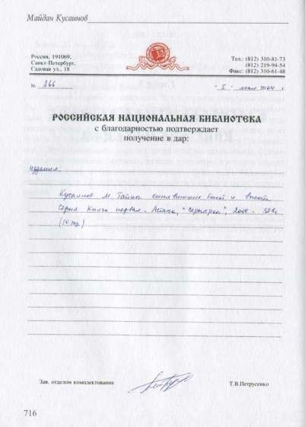

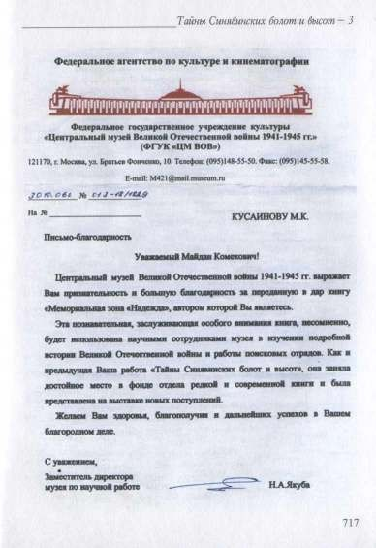

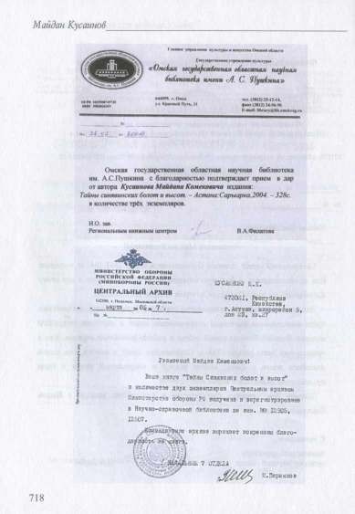

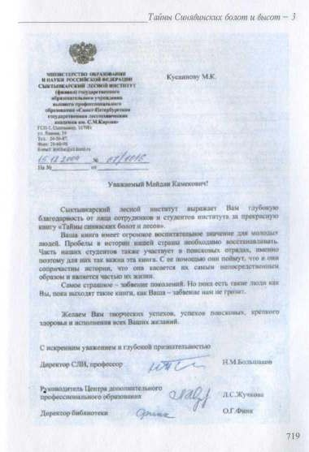

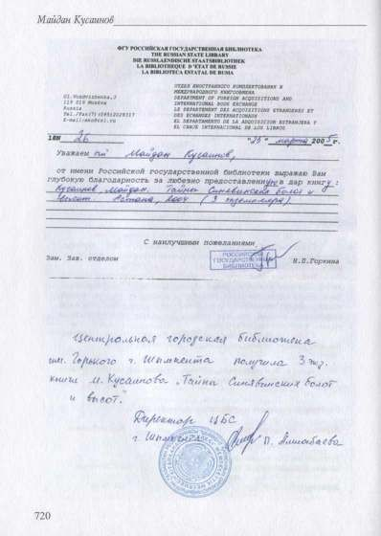

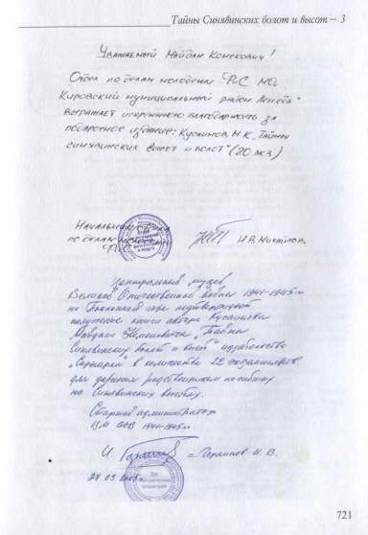

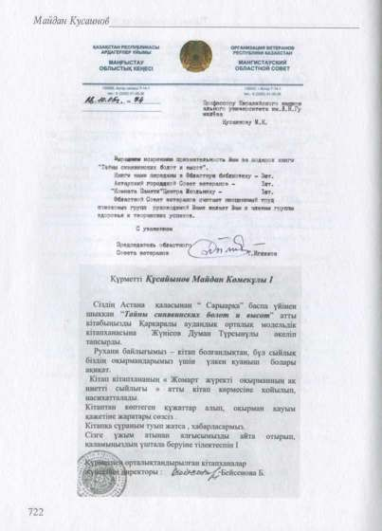

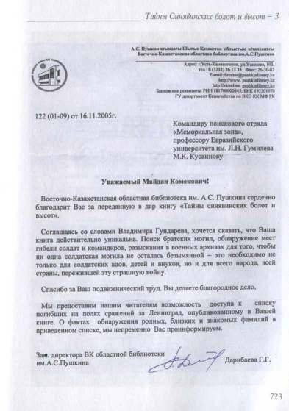

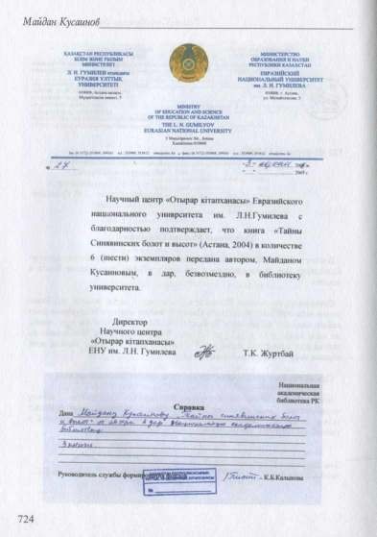

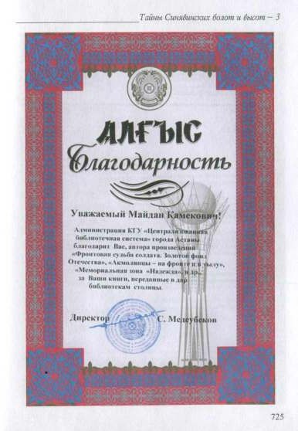

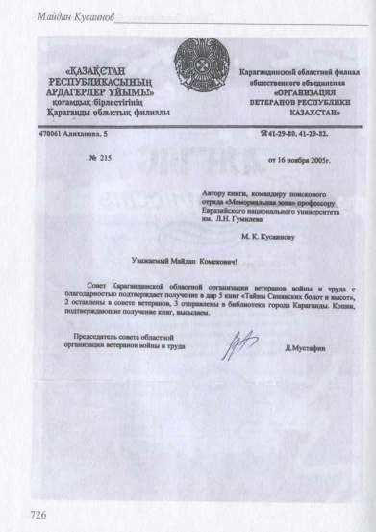

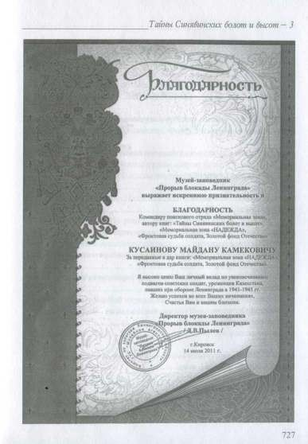

Майдан Кусаинов

СОДЕРЖАНИЕ

«Мемориальная зона» - кузница патриотов 3

Предисловие автора 8

Глава 1. Тайны Синявинских болот и высот 13
  - На левом фланге острия наступления 14
  - Западнее деревни Гайтолово 66

Глава 2. Фронтовые были 177
Доброволец Али Жуматов 178

Глава 3. Записки командира поискового отряда 233
  - Они были первыми 234
  - Особенности работы дизайнера, командира отделения
Кожущенко И. М 315
  - Конструктивная военная история формирует патриотов
Отечества 336
  - Вручение награды за боевые заслуги бойцам и командирам Великой Отечественной войны, числившимся
пропавшими без вести 343
  - Встречи у костра 351

Глава 4. Избранные стихи поисковиков, фронтовиков,

детей и внуков фронтовиков 357

Глава 5. Ленинградцы 473
5.1. Анисков Анатолий Исидорович, командир миномѐтного расчета474

728

Тайны Синявинских болот и высот - 3
  - Алексеев Олег Борисович, командир поискового
объединения «Святой Георгий» 524
  - Чупров Александр Васильевич, командир поискового
отряда «Русь» 592
  - Ступин Валентин Александрович, сталкер мемориальной
зоны «Надежда» 612

Глава 6. Поисковики на заседании круглого стола в Государственной Думе Российской Федерации 633

Глава 7.Ветераны поискового движения

Синявинских болот и высот 663
  - Карелии Николай Васильевич, командир поискового
отряда «Эдельвейс» 664
  - Бойчук Александр Николаевич, командир поискового
отряда «Надежда» 670
  - Зайцев Виктор Петрович, художник-поисковик 676

Глава 8. Отзывы и отклики на книгу

«Тайны Синявинских болот и высот» 685

Глава 9. Благодарности за дарение книг библиотекам 715

729

Бойцы и командиры поискового отряда
«Мемориальная зона» благодарят спонсоров: ТОО «Проектно-строительная компания ППК» директора Кочетова А. А.,
ТОО «KAZARTDESIGN (КазАртДизайн) директора Нургалиева Г. О.,
ТОО «ASK Servise centr» директора Касимова А. С. за издание книги.

Майдан Кусаинов

ТАЙНЫ СИНЯВИНСКИХ БОЛОТ И ВЫСОТ

Отпечатано в Издательстве «Сарыарка».

Директор Кайрат Алиев
Тех. редактор Гульжахан Бектыбаева Редактор-корректор Галия Раушанова Верстка и дизайн Наталья Степанец
Подписано в печать 27.10.2014 г. Формат 60x84 V . Бумага офсетная.
Гарнитура Times New Roman. Усл.печ.л. 45,75.
Тираж 1000 экз. Заказ № 47/9985.

г. Астана, ул. Кокарал, 2
тел.: +7 (7172) 52-74-11, 52-74-89
e-mail: izdat_saryarka@mail.ru

А

